Том Данте

Модуль 2
Основные концепты, продвинутые техники, выстраивание вашего бизнеса и улучшение результатов

Введение

Каждый из этих вебинаров посвящен какому-либо элементу торговой стратегии Тома Данте или части его трейдингового бизнеса. Материал каждого из них может быть понят и применен на практике независимо от других. Это относится даже к вебинарам, которые состоят из двух частей.

В результате трейдер может изучить один вебинар, чтобы понять, как Том торгует по конкретной схеме или применяет ключевую концепцию. В то же время, если рассматривать вебинары по порядку, в целом они представляют собой всеобъемлющий обзор моего подхода к финансовым рынкам.

Модуль 1 и модуль 2 посвящены полной стратегии свинг-трейдинга на финансовых рынках.

Оглавление

То, что вы всегда хотели узнать о трейдинге, но боялись спросить 4
Специализируйся! 23
Продвинутые техники торговли сетапа SFP 38
Торговля ложных срабатываний паттернов. Часть 1: «Голова и плечи» 62
Торговля ложных срабатываний паттернов. Часть 2: Трендовые, «Двойное дно», Паттерн накопления-распределения, Как понять что уровень не сработал и выйти из сделки до sl. 75
Составление «дорожной карты» рынка 89
Полное руководство по созданию торгового плана 130
Техники для разгона маленьких депозитов 173
Психология трейдинга 188
Техники для повышения торговых результатов 207

То, что вы всегда хотели узнать о трейдинге, но боялись спросить
Окей, привет, народ! Давайте по-быстрому проверим, все ли в порядке со звуком и с картинкой, чтобы убедиться, что меня нормально слышно. Отлично! Окей, для тех, кто только подключился и не понимает, что происходит, это – вебинар, рассчитанный на новичков. Но мы сегодня рассмотрим и пару сравнительно продвинутых тем, включая отличия скорректированных и нескорректированных графиков на фьючерсы, ради чего, думаю, многие и записались на этот вебинар. Но все же основной его концепт – «то, что вы хотели узнать о трейдинге, но боялись спросить»! Есть вопросы, которыми задаются большинство новичков, а иногда и те трейдеры, которые уже успели кое-что повидать на рынках. Ответы, которые я сегодня на них дам – это мое личное мнение. Тут нет правильного и неправильного, есть разные мнения, и сейчас я расскажу вам о своем.
Является ли трейдинг азартной игрой?
Начнем с вопроса, которым, думаю, задаются немало трейдеров, испытывающих в отношении рынков негативные чувства! Может, после крупных убытков, может – в непростые времена. Если вы рассказываете о своем роде деятельности друзьям и родным, то вам, наверняка, не раз задавали этот вопрос в той или иной форме. «О, да ты просто играешь». Является ли трейдинг азартной игрой? Как я и сказал, на этот счет есть разные точки зрения, и, в конце концов, все останутся при своем мнении. Вы и сами уже наверняка ответили на этот вопрос у себя в голове. Но мое мнение на этот счет…
Конечно же, трейдинг – это не азартная игра. Если бы он ей был, то я бы им не занимался! Потому что нельзя выстроить на азарте бизнес или карьеру. Однако! Отдельные сделки и их результаты – да, я считаю, что это просто ставки. Ведь существует столько переменных! Столько всего может произойти на рынке!.. Вы можете открыть лучшую сделку всей своей жизни у самого что ни на есть идеального уровня, но внезапно выйдет новость, которую вы не учли. Это может быть и незапланированная новость – природная катастрофа, крушение компании, какая-то геополитическая проблема… Так что да, на рынках есть множество переменных. Что означает, что исход каждой отдельной сделки непредсказуем, и потому можно считать, что это – ставки в азартной игре. Но, как нам известно, для того, чтобы преуспеть на рынках, нам нужен перевес. Что означает, что мы обладаем положительным математическим ожиданием, и в долгосроке наша система принесет нам прибыль.
Я люблю проводить аналогию с казино. Мы то и дело слышим истории о том, как кто-то пошел в казино и оставил там все деньги. Да и в целом тех, кто часто посещает казино, мы считаем людьми азартными. Но при этом мы не думаем, что казино ведь тоже рискует! Шанс выиграть в рулетку у нас не такой уж и плохой – почти 50%, если мы ставим на красное или черное. Получается, если говорить только об одной ставке – то казино тоже рискует! Ведь клиент может выиграть, а оно – потерять деньги. Но казино знает, что, в конечном счете, шансы будут на его стороне. Не хочу сейчас вдаваться в теорию игр и правила казино, но всем известно, что кроме красного и черного на рулетке есть еще и «зеленое» – зеро! Из-за которого шансы игрока уже не 50/50, а чуть меньше, благодаря чему казино и удается выигрывать в долгосроке.
Кстати, говоря о рулетке, в интернете есть столько статей, описывающих, как ее обыграть! Можете погуглить, их просто невообразимое множество! И один из самых популярных методов – это мартингейл. В нем вы, грубо говоря, удваиваете свою ставку после каждого убытка. Считается, что это позволяет компенсировать все предыдущие неудачные ставки, проиграешь – ничего, следующая двойная ставка принесет прибыль, которая покроет предыдущий убыток. Причем какое-то время это действительно работало! Но казино быстро сообразили и остановили трейдеров… Ох, трейдеров, я хотел сказать – пунтеров! Введя ограничение на максимальную ставку. Во многих казино вам не дадут поставить более $500. Что означает, что вы не сможете сделать по мартингейлу более восьми ставок. Рано или поздно окажется, что вы не в состоянии удвоить свою предыдущую ставку.
Вы, конечно, можете подумать – да каковы шансы, что «черное» выпадет восемь раз подряд? Небольшой урок истории! Если я правильно помню, это – самая длинная задокументированная серия выпадения в рулетке одного цвета, произошло это в казино Монте-Карло в 1913 году. «Черное» выпало 26 раз! Конечно, можно после двух-трех убытков начинать ставить на другой цвет, но мораль – может случиться все, что угодно! Все, что вписывается в стандартное отклонение из математики.
Именно так казино и получает свой перевес! Благодаря ограничению на максимальный размер ставки и крошечному статистическому преимуществу, которое дает «зеро». В трейдинге вам тоже необходимо положительное математическое ожидание. Если хотите торговать в плюс, без этого вам не справиться! На одном из старых вебинаров я уже рассказывал, как рассчитать свое матожидание, чтобы удостовериться, что то, что вы делаете, в долгосроке приносит прибыль.
Один из методов расчета – взять свой винрейт и умножить его на среднюю величину вашей прибыльной сделки. Это – первое, второе – взять процент убытков и умножить его на среднюю величину вашей убыточной сделки. А далее нужно вычесть из перового второе, получившийся результат и будет вашим матожиданием. Очевидно, если оно положительное – значит, вы делаете деньги, если отрицательное – значит, теряете. Наша цель – получить положительное матожидание!
Конечно, нам известно, что в каждой отдельной сделке мы можем проиграть. И мы не знаем, в каком порядке будут идти прибыльные и убыточные сделки. Но мы в силах вычислить наше матожидание, если нам известен наш винрейт и величина среднего убытка и средней прибыли. Я всегда рекомендую трейдерам обращать на это внимание и регулярно проводить перерасчет – это помогает подкрепить уверенность в себе. Даже попав в череду убытков, вы можете заново все рассчитать и убедиться, что матожидание у вас по-прежнему положительное. Полученное вами значение – это, очевидно, показатель того, сколько вы, в среднем, зарабатываете (или теряете) в одной сделке. Следовательно, чем больше сделок вы будете открывать по этой системе, тем больше сможете заработать. К этой теме мы вернемся чуть позже. Вот такое у меня мнение насчет того, является ли трейдинг азартной игрой! В краткосроке – да, является. В долгосроке – нет, не является, если у вас есть перевес. Давайте перейдем к следующему вопросу!
Какой тип трейдинга является наиболее прибыльным?
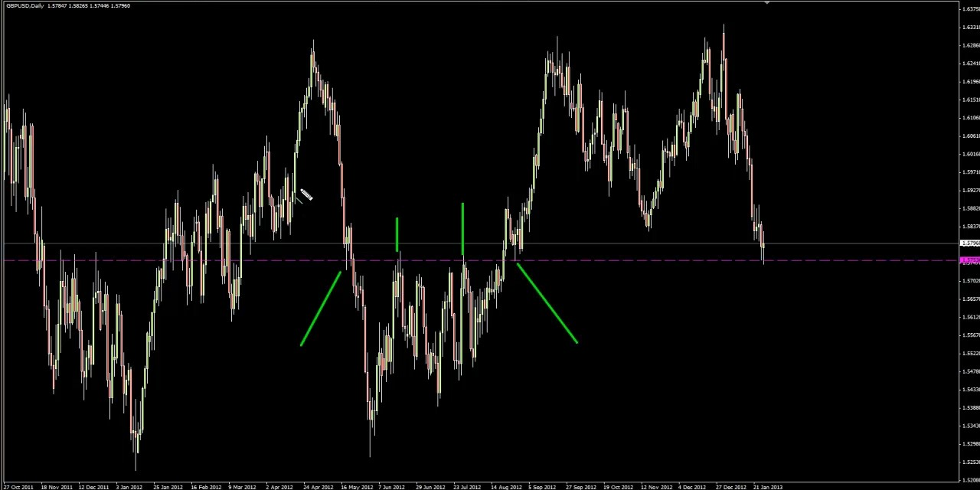
Очевидно, существует множество разных типов трейдинга. Краткосрочный (скальпинг), свинг-трейдинг, позиционный трейдинг, арбитраж, немало их! Но в среднем, как правило, большинство знакомых мне профессионалов занимаются либо позиционным трейдингом, либо свинг-трейдингом, либо очень краткосрочным трейдингом типа скальпинга. Люди часто интересуются – какой тип трейдинга является наиболее прибыльным?
Если говорить в общем, то скальперы, как правило, охотятся за небольшими движениями, и стопы у них тоже небольшие. В проп-фирмах, к примеру, трейдеры открывают множество сделок в день, стопы у них от 4 до 8 пунктов, тейк-профиты находятся примерно в том же диапазоне. То есть сравнительно узкие стопы, сравнительно небольшие прибыли.
Свинг-трейдеры охотятся за более крупными движениями. Свой подход к торговле на часовых графиках я бы классифицировал именно как внутридневную свинг-трейдинговую систему. Свинг-трейдеры ищут движения от одного уровня до другого. Иногда 40-50 пунктов, иногда больше, но при этом и стоп-лоссы они используют более крупные. Ведь иногда сильного движения приходится дожидаться, а еще бывает, что вместо уровня поддержки и сопротивления мы имеем целую зону. Кроме того, нужно обращать внимание, не было ли паттерна SFP (swing failure pattern – основной торговый паттерн Тома Данте, ложный пробой уровня локального максимума или минимума), ведь это значило бы, что цена снова может вернуться к уровню… В общем, хоть в свинг-трейдинге и не всегда удается четко определить точку разворота, но все же в большинстве случаев можно изолировать ее ожидаемое местоположение. И стоп тут используется в таком контексте: «Вот зона, где, по-моему, рынок должен развернуться, точного значения в пунктах я не знаю, но соотношение риска к профиту получается неплохое».
И, наконец, есть позиционные трейдеры, которые охотятся за огромными движениями! Я знаком с несколькими такими трейдерами, они работают на фонды. Они удерживают свои сделки неделями, бывает, даже месяцами. Иногда даже в течение большей части года, если им удается поймать вход на пике или на дне рынка! Такой подход более распространен в институциональной среде, существует не так уж много ритейл-трейдеров, занимающихся позиционным трейдингом. Это дело, как мне кажется, требует достаточно серьезного капитала. И, конечно, стопы у этих ребят приличные! Крупные фонды типа PIMCO не будут пытаться войти по бундам (десятилетние немецкие облигации) точно на пике, чтобы получить стоп-лосс в десять пунктов! Нередко эти ребята позволяют цене пройти достаточно далеко против них, прежде чем они решат, что ошиблись. В особенности, если они торгуют по фундаментальному анализу.
Так какой же из трех стилей является наиболее прибыльным? Ну, на этот вопрос есть простой ответ. В целом, если говорить реалистично, нужно обратить внимание на свое математическое ожидание и на то, как много сделок с этим математическим ожиданием вы открываете. Многим трейдерам, особенно новичкам, нравится торговать на низких таймфреймах. Они считают, что если будут торговать на пятиминутках, то получат больше сетапов. И в целом это действительно так! Если вы торгуете, скажем, по свечным паттернам или от уровней… На пятиминутных графиках свечей генерируется больше, чем на часовых. И уровней, с которыми рынок взаимодействует, там тоже больше! На низких таймфреймах сетапов действительно больше. А если матожидание у вас положительное, то чем больше сделок вы будете открывать, тем больше у вас будет прибыли. Можно привести тут достаточно простую иллюстрацию.
Скажем, винрейт у вас 80%, и делаете вы по 1R. Это – весьма, весьма приличный перевес! Но, скажем, по этой стратегии вы открываете только одну сделку в день. Давайте взглянем, сколько в среднем вы заработаете за неделю. По сути, из пяти торговых дней четыре мы будем делать деньги. Получается, 4R прибыли за первые четыре дня и 1R убытка за пятый день, итог недели – 3R. Мы, конечно, используем весьма примитивную математику, на деле все может получиться совершенно иначе, но это – приблизительные вычисления.
А теперь давайте взглянем на менее прибыльную стратегию. Винрейт у нее 60%, а средняя прибыль такая же – 1R. Но эта стратегия торгуется на более низком таймфрейме и дает нам 5 сделок в день. Что это будет означать? Что в среднем день мы будем заканчивать с прибылью в 1R. Винрейт в 60% означает, что в среднем мы выигрываем 3 сделки из 5. 3 выиграли, 2 проиграли, итог – прибыль в 1R. Получается, в неделю мы в среднем должны зарабатывать по 5R! Выходит, менее хорошая стратегия оказывается прибыльнее, если по ней открывается больше сделок! И за неделю она показывает более высокую доходность. Достаточно просто, да? По сути, мы видим, что иногда важно не то, насколько хороша ваша стратегия, а то, как часто вы открываете сделки.
Многие трейдеры приходят к мнению, что теоретически наилучший вариант – это торговать со стопом скальперского типа, то есть с очень-очень коротким, но открывать при этом долгосрочные сделки. Давайте для примера возьмем график фунта.
Фиолетовая линия – уровень поддержки-сопротивления на дневном таймфрейме. Мы видим, что цена несколько раз подходила к нему снизу, но отскакивала, а потом пробила – и вернулась. Если мы переключимся на часовые графики, то увидим, что к этому же уровню мы подошли и недавно. Подошли – отскочили – и снова вернулись навестить его.
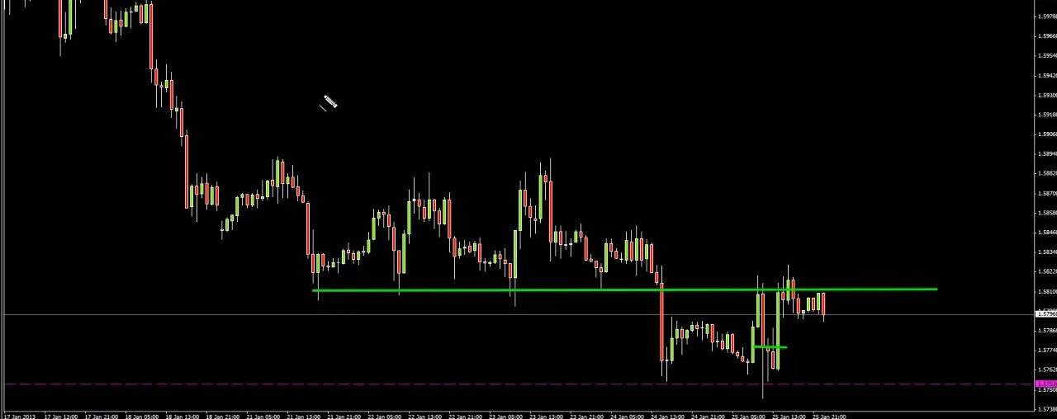
Я, кстати, отторговал в пятницу это движение, так как там был паттерн SFP. Может, свинг-лоу там был не таким уж и большим, но дневной уровень там все-таки очень хорош! Так что эту сделку я все-таки взял. Вошел у нижней зеленой линии, а дальше начал наблюдать, не пройдет ли цена через уровень, располагающийся повыше. К чему я это рассказываю? К тому, что если мы переключимся на M5, то увидим, что наилучший вход располагался точно на уровне.
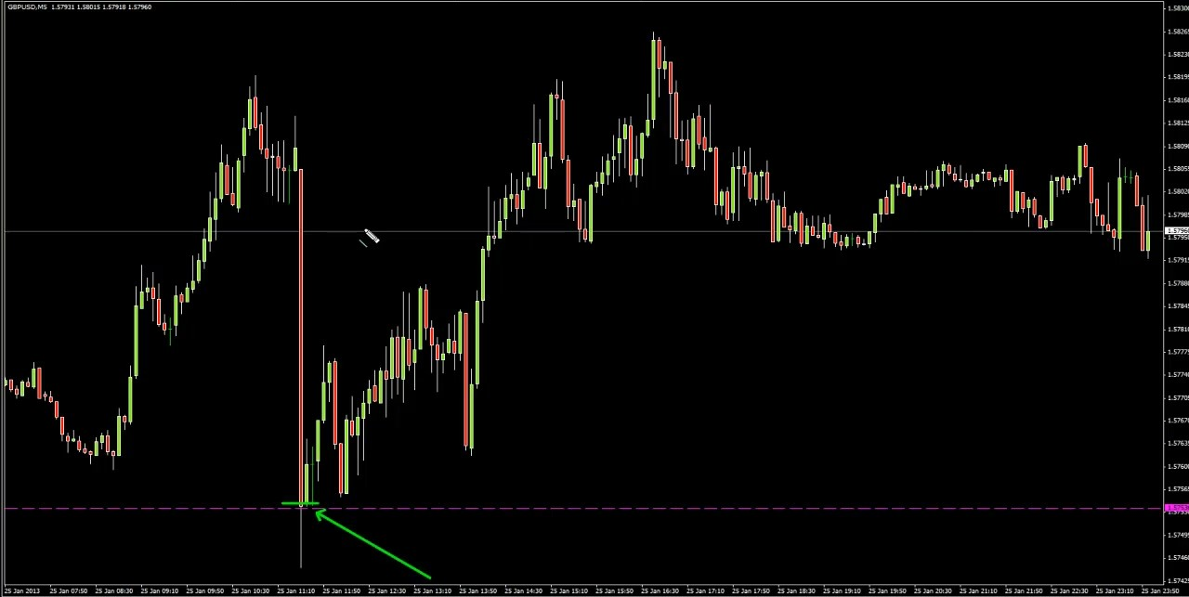
Большая красная свеча – это был выход новостей по фунту. При входе на уровне соотношение риска к профиту у нас могло получиться совершенное феноменальное! Именно так и думают сначала большинство трейдеров – стоит искать входы на пятиминутных графиках, а потом удерживать сделки в течение долгого периода времени. И это логично! Но в трейдинге логичные идеи не всегда работают на практике. Очень, очень редко у трейдеров действительно получается так торговать.
Почему так? Существует немало причин. Одна из них – может, вы и будете знать, где располагается идеальная точка для входа, но пока не закроется часовая свеча, вы не получите подтверждение со стороны старшего таймфрейма. Так что вы можете войти на пятиминутках после появления паттерна SFP, но вас выбьет по стопу. Далее цена пойдет вверх, может, нарисует еще один паттерн для входа в покупки – и опять выбьет вас по стопу! К тому времени, как вы получите подтверждение со стороны старшего таймфрейма, на пятиминутках вы можете отхватить уже десяток стопов. Так что все это выглядит просто только на истории! Но поймать разворотную точку на пятиминутных графиках может быть весьма непросто, учитывая, что бывают не только уровни поддержки и сопротивления, но и зоны. Если этот подход кажется таким простым, таким разумным, почему все так не делают? Всем же хочется отхватить максимум от движения. Никто не хочет закрываться с прибылью в 10 пунктов, когда рынок идет 100. Но, как правило, оказывается, что мало кто на это способен. Это не удается ни одному трейдеру из моей проп-фирмы (все они торгуют на M5). Есть только два исключения, о них чуть позже. Это демонстрирует, что не так все просто, как бы логично и разумно это не выглядело в теории.
В моей фирме есть только два трейдера, которым удается объединять торговые стили. Они же, кстати – лидеры по доходности. Так что, думаю, такой подход является одним из сложнейших, но при этом он самый прибыльный. Именно поэтому я потратил годы на оттачивание своего подхода к торговле, в котором совмещаются дневной и часовой таймфрейм. Для входов я использую уровни на часовых графиках, но всегда отслеживаю и дневные, потому что может появиться возможность оставить сделку на несколько суток. Но, как я и сказал, у меня в фирме есть пара парней, которые скальпируют дни напролет – 3-4 пункта тут, 3-4 пункта там… Но могут иногда и оставить сделку на ночь или на сутки. Их умение успешно переключаться с таймфрейма на таймфрейм – это очень, очень сложно. По крайней мере потому, что если вы привыкли торговать на M5, собирая по 10-15 пунктов, если это для вас стало комфортно, то пытаться удерживать сделку, чтобы получить 150 пунктов, когда цена болтается туда-сюда – это будет для вас очень сложно! Потому что это идет вразрез с тем, что вы привыкли делать, с тем, в чем вы хороши. Но, конечно, эта тема стоит того, чтобы над ней подумать. А теперь к вопросу номер три!
Обладают ли трейдеры, зарабатывающие миллионы, каким-то перевесом, который недоступен обычным ритейл-трейдерам?
По-моему, это очень интересный вопрос! И, как и в случае со многими другими, тут не существует определенных «да» и «нет». Во-первых, могу сказать, что по своему опыту работы в проп-фирме, да и по опыту тех трейдеров, с которыми я работал… Парни, которые делают миллионы, и я сейчас говорю не просто об успешных трейдерах, а именно тех, которые зарабатывают просто чрезмерно – тысяч по двести пятьдесят фунтов в неделю! То есть мы говорим о крупных, очень крупных деньгах… Они торгуют весьма простые паттерны! Вы были бы весьма впечатлены, если бы увидели, насколько они просты! У них нет никаких волшебных индикаторов или инсайдерской информации... По сути, они торгуют по уровням поддержки и сопротивления, а иногда – так же, как и я, отслеживают дневные паттерны. Есть хороший пример, недавно на DAX (важнейший фондовый индекс Германии) был внутренний бар, попробую сейчас нарисовать...
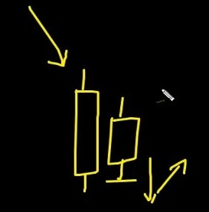
Дневная свеча выглядела примерно так. Общий тренд – нисходящий. Потом – внутренний бар, а на следующее утро – пробой вниз. Многие из тех, кто торгует по трендовым стратегиям, восприняли эту ситуацию, как продолжение тренда. Но цена, пробив этот уровень, начала подниматься вверх резкими скачками. И один из крупнейших трейдеров фирмы, торгующий DAX, сказал, что будет входить в покупки, потому что тут трейдеров подловили на внутреннем баре. Он знает, что такое «внутренний бар», он знает, что трендовые трейдеры продавали, и он решил войти в покупки. Просто пытаюсь сказать, что все это – достаточно простые понятия! Он не упоминал ничего, о чем бы мы с вами раньше ни разу не слышали. Что придает уверенности! Однако…
Нельзя отрицать, что у этих ребят все же есть перевес, который не получить обычным трейдерам. И перевес этот кроется не в их знаниях, не в графических паттернах, а кое в чем другом. Назову три основные составляющие.
Первая – комиссии. И это, на самом деле, ошеломляющий перевес! Давайте взглянем на три примера. Комиссии в фирме, в которой я торгую, комиссии в среднем для ритейл-трейдинга (я сегодня полазил по разным сайтам, попытался найти вариант с наилучшими условиями) и комиссии в обычной спред-беттинговой компании. Рассматривать все это мы будем на примере бундов, потому что их я торгую особенно часто. Давайте посмотрим, где какие комиссии!
В спред-беттинговых компаниях комиссий нет. Может, вы о них слышали, они довольно распространены в Великобритании, а вот во всем остальном мире… Не уверен, что в США они вообще есть! Отдельных комиссий у них нет – все комиссии встроены в спред. На бундах там, в среднем, спред 3 пункта. Спред в 1 пункт на рынке есть всегда, так что получается, что тут мы платим 2 пункта сверху. Выходит, что при торговле 1 контрактом, 1 лотом мы будем терять по 10 евро при открытии и при закрытии, и наша комиссия, по сути, составит 20 евро.
Если взглянуть на средние комиссии в ритейл-сфере… Сегодня я нашел такой вариант – 2,39 евро. Взгляните на разницу! Очень наглядно. Одинаковые сделки, разные комиссии!
Но вот если взглянуть на условия торговли в нашей фирме… Сразу скажу, это – обычные условия, доступные не только крупным трейдерам, но и всем новичкам. 0,60 евро! Чуть больше половины евро комиссии за открытие и закрытие сделки. Скажем, вы открываете 2 сделки в день по 1 лоту. За месяц у вас скопится 24 евро комиссий, если вы торгуете в фирме. Если в ритейл-сфере (и это у неплохого брокера) – то 95,60 евро комиссии. А торгуя в спред-беттинговой фирме… Внимание… 1 000 евро. Это – само по себе перевес. Почему? Потому что это означает, что если у вас, к примеру, выдался непростой месяц, который вы закрыли в безубытке… Взгляните на разницу! И это всего лишь за две сделки в день. Обычный ритейл-трейдер должен будет заплатить сотню евро, хоть он и вытянул свою торговлю в безубыток. Трейдер из фирмы будет в минусе только на 24 евро, а парень, торгующий в спред-беттинговой фирме – на тысячу евро! Даже безубыточная торговля будет калечить его счет.
Это – реальное преимущество профессионалов. Причем это – одна из основных причин, почему трейдеры идут работать в фирмы. Потому что эти фирмы являются провайдерами ликвидности, а значит, получают самые выгодные условия торговли и самые низкие комиссии. И это только одно из преимуществ! Хотя, пожалуй, все-таки нельзя сказать, что это – само по себе перевес, но, определенно, это сильно сказывается на итоговом результате, ведь если торговля идет хорошо, то вы зарабатываете куда больше, а если торговля идет неважно, то вы куда меньше теряете. А все из-за более щадящих комиссий. Но у них есть и другие преимущества.
Например, концепт риск-менеджмента. Опять же, это – не перевес в смысле стратегии. Но парни в фирме торгуют с продуманными рисками. И риски эти не могут быть превышены, потому что иначе вы получите втык от начальства. Риск-менеджеры наблюдают за трейдерами и следят, чтобы те не превышали риски. Распространенный пример – новый трейдер в фирме может иметь лимит риска в 400 фунтов в день. Потерять больше 400 фунтов в день он не может, потому что тогда его будет ждать наказание. Но даже к этим 400 фунтам трейдеры-новички обычно не успевают приблизиться, потому что риск-менеджер это заблаговременно замечает, подходит к трейдеру и говорит: с тебя на сегодня хватит, иди домой.
У трейдеров, торгующих самостоятельно из дома, такого нет! Так что вам нужно дисциплинировать себя самостоятельно. Конечно, вы можете сказать, что вы и так дисциплинированы. Ладно! Но все же нельзя отрицать, что это – преимущество, доступное профессионалам, составляющая их перевеса. Им не нужно беспокоиться о дисциплине так, как это нужно делать трейдеру, торгующему из дома. Профессионалам гораздо сложнее загнать себя в огромный убыток.
Следующее преимущество, которым они обладают, и это, опять же, весьма важная штука… Поскольку они участвуют в рынке напрямую, у них не бывает реквот. Даже когда они торгуют большими позициями! Это значит, что они всегда открывают и закрывают ордера по актуальным ценам, если на рынке достаточно ликвидности. Хоть многие ритейл-брокеры и утверждают, что у них не бывает реквот, это не так. Я недавно удивился, наткнувшись на рекламу одной компании… Не буду называть имен! Но эта фирма запускала новый продукт со словами «стопроцентная гарантия: никаких реквот». Я решил опробовать их платформу – и получил реквоты в каждой второй сделке, и это я торговал маленьким лотом! Представьте, что будет при больших размерах позиций. Вы просто не сможете совершать входы и выходы по желаемым ценам. Зовите это быстрым рынком или как угодно, но исполнения ордера по актуальным ценам вы не получите. Опять же, у больших парней нет необходимости волноваться по этому поводу.
Давайте подведем итог. Перевес профессионалов заключается не в каких-то источниках информации или секретных стратегиях, а именно в таких вот вещах, которые, однако, сильно сказываются на итоговом результате. Риск-менеджмент, низкие комиссии и тот факт, что они всегда входят по актуальным ценам. Все это очень сильно помогает им в торговле и, как я и сказал, отражается на итоговом результате. Окей, вопрос номер четыре!
Какой капитал мне нужен, чтобы начать торговать?
Мне часто задают этот вопрос! Ответ на него будет зависеть от того, услугами какого брокера вы пользуетесь. Если вы живете в Великобритании, то можете зарегистрироваться в спред-беттинговой фирме, хоть спреды там и огромные, но мало ли, вдруг вам очень уж хочется опробовать трейдинг на практике. Там можно начать с пятидесяти фунтов! А иногда и того меньше. За эту небольшую сумму вы сможете почувствовать, каков трейдинг на вкус. Если же вы живете в других странах, то требования к минимальному капиталу будут разниться...
Этот вопрос часто вытекает в другой – какой капитал мне нужен, чтобы я мог зарабатывать трейдингом на жизнь? Тут уже все становится интереснее! Чтобы разобраться в этом… Очевидно, мы сейчас не будем проводить подробные вычисления! Но если вы какое-то время торговали на демо и представляете, какой у вас винрейт и матожидание, то вы можете и сами грубо прикинуть, какой капитал вам нужен для удовлетворения основных потребностей.
Скажем (опять же, это – элементарный пример), что вы хотите зарабатывать 500 фунтов в неделю. Удачи с такой суммой! Если живете в Лондоне, жизнь ваша будет печальна. Но ладно, предположим, вы хотите жить на 500 фунтов в неделю, зарабатывая трейдингом. Скажем, ваша стратегия обладает винрейтом в 50% и средними прибылями в 2R. На самом деле, статистика очень похожа на мою стратегию по гэпам на евродолларе! Итак, вы знаете, что выигрываете в среднем в каждой второй сделке, получая при этом в два раза больше, чем теряете в случае убыточной. И, опять же, стоит обратить внимание на частоту сделок. Например, две сделки в неделю. Если вы хотите зарабатывать при этом в среднем по 500 фунтов, вам придется рисковать примерно 500 в каждой сделке. Это, опять же, если мы предполагаем, что первая сделка за неделю оказалась убыточной (минус 1R, или 500 фунтов), а вторая – прибыльной (плюс 2R или 1 000 фунтов). Очевидно, у вас может случиться и два убытка подряд, и неделя окажется минусовой. Но мы сейчас считаем по-простому, не учитывая этот момент. Получается, что если вам нужно в каждой сделке рисковать 500 фунтами, и при этом вы хотите, чтобы они составляли не более, чем 2,5% от вашего депозита, то вам нужен капитал в 20 000 фунтов, учитывая ваше матожидание и частоту сделок. На самом деле, переменных тут гораздо больше! Но если вам удалось найти на рынках перевес, то вы сможете и примерно прикинуть, сколько денег вам нужно.
Если судить по моему опыту, каков был минимальный депозит, владелец которого умудрялся зарабатывать себе на жизнь трейдингом? 5 000 фунтов. Этот трейдер пришел в мою фирму, ему дали 5 000, и он начал зарабатывать этим на жизнь. Нельзя сказать, что он зарабатывал много – примерно 500 в неделю. Но после нескольких месяцев эти 500 фунтов уже превратились в 1 000. Но начинал он все-таки с депозита в 5 000, и на жизнь ему хватало. Так что… Теоретически это возможно. Но, опять же, это зависит от того, какой уровень жизни вам нужен, и так далее. Так что простого ответа тут снова не будет. Я часто рассказываю о том, как я сам начинал торговать – тогда у меня была только пара сотен фунтов! Но одно дело просто торговать на свои деньги, и совсем другое – зарабатывать трейдингом себе на жизнь. Так что если вы интересуетесь, какая сумма вам нужна, чтобы со временем вы смогли жить с трейдинга, то ответ – почти никакая! Но если вы хотите, чтобы трейдинг стал вашим основным источником дохода, то я бы сказал, что вам нужно около 5 000 – и это минимум. Но это, конечно, зависит еще и от вашего перевеса, если перевес у вас совершенно невероятный, то, наверное, можно и меньше. Давайте взглянем на следующий вопрос!
Сколько я смогу заработать трейдингом?
Ох, вечный вопрос! Всем это интересно. И, вообще-то, мне есть, что сказать на этот счет. Начну с того, что вы все и так уже знаете. Верхней границы тут нет! Ведь именно этим и привлекает всех трейдинг. Нет предела тому, сколько вы можете заработать. Но! Есть одна крупная проблема, которую большинство людей не учитывает. А именно концепт ликвидности!
Объясняю для тех, кто тут недавно. Чем больше денег вы зарабатываете, тем крупнее, очевидно, будут ваши сделки, тем больше контрактов вы будете покупать или продавать. А чем больше ваши позиции, тем больше ликвидности вам нужно. Ведь это – рынки! На каждого покупателя должен быть свой продавец. Если вы хотите закупиться огромным количеством контрактов, вам нужен не менее серьезно настроенный продавец! Со временем вы можете даже обнаружить, что переросли рынок.
В моей фирме был один трейдер с просто невероятным винрейтом. Верите или нет, у него за три года не было ни одного убыточного дня. По крайней мере, так мне сказал глава фирмы. Ни одного убыточного дня за три года! Но он торговал FTSE (ведущий индекс Британской фондовой биржи), а это – рынок довольно тонкий. Его прибыли были ограничены 1 000 в день. Почему же трейдер с таким крутым перевесом не мог заработать больше? Потому что когда он начинал подталкивать рынок своими огромными ордерами, это сказывалось на его перевесе. Он мог закупиться кучей контрактов, пытаясь срезать с рынка три пункта, но сам вызывал своим входом движение величиной в эти три пункта! И вход оказывался там, где у него должен был быть выход. Вот так вот ликвидность может повлиять на ваш перевес.
Может, вы думаете, что на форекс такой проблемы быть не может – все слышали, что ликвидности там больше, чем нам когда-либо может потребоваться, ведь это рынок, через который проходят три триллиона долларов в день (или сколько там уже)! Но это в некоторой степени относится и к форекс. Хоть с ликвидностью там все в порядке, для торговли вам по-прежнему будет необходим контрагент.
Кроме того, когда вы входите огромным ордером, а кто-то принимает противоположную сторону – умелым участникам рынка становится очевидно, что сейчас на рынке присутствует крупный игрок. Потому-то люди и отслеживают блок-трейды (Block Trade – особо крупный ордер) и ордера-айсберги (Iceberg orders – крупные ордера, поделенные на меньшие по размеру лимитные ордера, как правило, программно, с целью скрыть реальный размер ордера)! Многие отслеживают, чем заняты крупные трейдеры. Потому что если вы поймете, как те торгуют, то можно за ними следовать или же попробовать заманить их в ловушку. Опять же, это – то, что нужно учитывать. Чем крупнее вы торгуете, тем больше нюансов приходится принимать во внимание.
Если вы станете настолько крупным игроком, что вас будет видно на рынке – контрагенты могут этим воспользоваться. Однажды я стал свидетелем весьма впечатляющего зрелища. Два трейдера торговали DAX, шли ноздря в ноздрю. Это произошло у нас на фирме, давно еще, в 2008 году. По DAX в рынок вошел какой-то крупный продавец, просто огромный! Рынок шел вниз, и один из трейдеров нашей фирмы решил, что стоит закупиться. Он покупал все, что продавал тот парень на другом конце интернета! Наш трейдер очень быстро нарастил просто огромную позицию в покупки, используя всю ликвидность, которую давал тот парень. Аккумулировал сотни лотов по DAX, не сдвинув при этом рынка, потому что у него был свой собственный крупный продавец! И вот внезапно наш трейдер осознает, что продавец этот вовсе не собирается сдаваться. Он видит, что у него есть покупатель, который скупает все, что ему предложат. Так что теперь это – битва умов! Вернее, даже не битва умов, а противостояние, кто первый сдастся! Потому что если у продавца намного больше денег, чем у покупателя, и продавец этот видит, что покупатель набирает позиции в лонг, то если продавцу удастся сдвинуть рынок на покупателя, то тот вылетит из сделки. Что сдвинет рынок вниз еще сильнее! Так что это – настоящее противостояние.
Помню, что наш парень сначала радовался – столько ликвидности! Но к середине сделки уже было видно, как он вспотел. Он страстно желал, чтобы продавец сдал назад, потому что тут уже была ситуация «либо я, либо он». И ведь неизвестно, сколько денег у продавца! Не известно, кто это – вдруг центробанк?.. Какой-то игрок, который дает мне все, что я только хочу купить!
Если вам вдруг интересно, то история эта закончилась для моего коллеги хорошо, ему удалось вырваться вперед. Но это неплохая иллюстрация идеи о том, какие проблемы могут возникнуть с ликвидностью. И даже если вы торгуете на высоколиквидном рынке, ваши крупные сделки все равно можно будет отследить. В какой-то момент это может повлиять на ваш перевес, хоть и теоретически верхнего предела для доходов не существует.
Патрик спрашивает, а что можно считать крупной сделкой? Думаю, это сильно зависит от того, какой рынок мы торгуем. И в какое время дня. Но не думаю, что большинству трейдеров (даже если они уже давно торгуют в стабильный плюс) стоит волноваться о том, что они перерастут свой рынок. Но эту тему все-таки стоило упомянуть, раз уж мы обсуждаем, как много можно заработать трейдингом. Потому что весь этот концепт того, что на рынке можно сделать миллионы, а потом десятки миллионов, а потом сотни, тысячи… Он не вполне правдив. Вся идея о том, что все, что нужно – это найти перевес, а после торговля превращается в «вспенить, смыть, повторить», в определенной степени неверна, потому что рано или поздно вы столкнетесь с новыми сложностями. Это – очень, очень вероятно. Ладно, давайте перейдем к теме систем!
Работают ли торговые системы?
У вас, народ, на этот счет уже наверняка сформировано собственное мнение! Сейчас я говорю именно о стопроцентно систематичных, основанных на строгих правилах стратегиях. Не о дискреционной торговле, не о том, как торгую я. Систем этих немало продается в интернете, люди рассказывают, что их используют крупные фонды, и так далее, и тому подобное. Работают ли они? Очевидно, вопрос спорный! Нельзя определенно сказать «да, работают» или «нет, не работают». Нужно сформировать мнение.
Мое мнение, основанное на личном опыте, заключается в том, что я никогда не видел систему, которая стабильно работала бы на протяжении большого периода времени. Большинство систем, не важно, покупают их люди или разрабатывают самостоятельно, как правило, рано или поздно начинают буксовать. У нас в фирме есть ребята, которых наняли из-за их выдающихся способностей в математике, физике и так далее. Наняли специально для того, чтобы они создавали впечатляющие системы. И эти системы успешно торговали в течение недель, месяцев – но потом начинали по чуть-чуть сливать. И, опять же, я знаю людей, покупавших системы в интернете. Они могли восхищаться ими на протяжении месяцев, но рано или поздно все начинало разваливаться на части. Так что наверняка тут сказать нельзя.
Кстати, интересно, люди часто говорят: «Если эта система настолько хороша, насколько ее рекламируют, почему же тогда ее продают?». Я тоже не раз задавался этим вопросом! И причин может быть немало. Что если трейдер, который разработал эту систему, не в состоянии строго ей следовать? Все мы знаем, как велика разница между «знать» и «делать»! Вы можете знать все правила на свете, но если вы не в состоянии им следовать – значит, толку для вас от них будет немного! Уверен, есть немало трейдеров, у которых не получается следовать правилам своей собственной системы, и в итоге они выставляют ее на продажу.
Или, может, у трейдера нет необходимого капитала?.. Это довольно-таки интересный момент! Сужу по собственному опыту. Давным-давно я был знаком с одним парнем. Как-то раз я узнал, что он продает систему, и первым же моим вопросом было – а зачем ты ее продаешь, почему просто не торгуешь по ней сам и не зарабатываешь? Он начал юлить с ответом, но в итоге оказалось, что хоть его система и успешно прошла бэктестинг за несколько лет и имеет положительное матожидание, матожидание это было достаточно небольшим, и чтобы все это дело приносило ощутимый доход, нужен был просто огромный капитал. Потому что если торговать по этой системе на небольшом депозите, то расти он будет настолько медленно, что получится, что дело просто того не стоит. Так что он хотел с помощью продажи системы набрать достаточный капитал. Звучит, как шутка! Но бывает, что система действительно работает, просто у нее есть определенные ограничения. Так что осторожнее с системами, которые вы находите в интернете! Не могу сказать, что все они сливают. Но скажу, что в этом вопросе следует быть особенно осторожным, потому что я не знаком ни с одной механической торговой системой (ни лично, ни по чужому опыту), которая бы исправно работала на протяжении значительных периодов времени. Как я и говорил, я сейчас о строгих системах! В том числе и о советниках, торгующих за вас. Ладно! Вот еще один популярный вопрос.
Перестанет ли работать система, если по ней начнут торговать множество людей?
Очевидно, почему я так часто с ним сталкиваюсь! Ведь я сам учу на вебинарах своей торговой системе. И трейдеры задумываются – не перестанет ли работать стратегия, если все будут знать, как по ней торговать? И снова мы сталкиваемся с концептом, когда нельзя сказать ни «да», ни «нет». Если подавляющее большинство людей начнет совершенно одинаково торговать один и тот же рынок, причем рынок достаточно тонкий – да, вероятно, тогда преимущество работать перестанет. По многим причинам!
Возьмем для примера нефть (Crude oil), это – достаточно тонкий рынок. Скажем, там есть какой-то уровень скопления 100 bid-ордеров, например, один парень хочет войти там в покупки, но он рассказал о своей стратегии сотне других людей, и они тоже разместили там свои входы. Когда цена подойдет к этому уровню, чьи-то ордера не будут исполнены! И то же самое, если много людей расположили свой стоп-лосс на каком-то одном уровне. На нем может случиться проскальзывание или появится шпилька – обычное дело на уровнях! Так что если все будут торговать одинаковым образом на тонком рынке, то да, думаю, преимущество может потерять значительную долю своей эффективности.
Этому есть и примеры из истории. Существует немало рассказов о том, как в старые времена тонкие рынки реагировали на выход новостей. Причем новости эти получали не все, а только люди, оформившие подписку на финансовое издание! Но в день выхода новостей рынки откатывали в противоположную сторону. Потому что тысячи людей думали: о, этот невероятный парень говорит, что Dow пойдет вверх, надо бы закупиться! И это сдвигало рынок. Само собой, это означает, что кто-то промажет со входом, кто-то получит проскальзывание, и так далее. Но в целом…
Давайте рассмотрим пример из форекс, потому что форекс тонким рынком точно не назовешь! Если мы взглянем на статистику, то обнаружим, что ритейл-трейдинг составляет примерно 10% от рынка форекс. Это не мои выдумки, это – реальные данные. Ритейл трейдинг составляет только 10% всех спот-транзакций на форекс. Так что это – рынок слишком крупный! Ведь по стратегии могут торговать только те, кто о ней слышал, но даже если бы о какой-то стратегии прослышали все трейдеры мира, то они бы составили все равно лишь 10% рынка! Но, конечно, ни одна стратегия к этой границе даже близко не приближалась. Так что на форекс – нет, не думаю, что какая-то система может потерять свою эффективность, даже если по ней будет торговать большинство трейдеров.
Конечно, стоит учитывать и еще одну вещь… Даже если все будут знать правила какой-то стратегии – большинство все равно не сможет им следовать. Этой темы мы уже коснулись!
У меня на этой неделе случилось настоящее откровение. Я получил письмо от одного трейдера, который следит за моей торговлей. Он проходил мой курс 2012 года и знает, как я торгую, подход у меня довольно-таки ясный! Он знает об уровнях поддержки и сопротивления, знает, как торгуется паттерн SFP. И он прислал мне свои трейды. Размер выборки составлял 33 сделки. 33 сделки, которые, как он считал, были открыты по моим правилам. Попробуйте угадать, сколько из них на самом деле отвечали моим правилам? Я сейчас говорю не о прибылях и убытках, я именно о правилах! Ответ – 6 сделок. 18%! И это – человек, который близко знаком с моим подходом! Так что стоит ли беспокоиться о том, что система потеряет свою эффективность из-за того, что по ней начнут торговать все, если большинство людей в принципе не в состоянии следовать правилам? Кажется, это Ричард Деннис сказал: «Я могу опубликовать правила своей торговли в газете – все равно никто не будет их соблюдать». Как я и сказал, у меня этому есть клиническое доказательство! Для меня это оказалось очень интересным фактом. Вообще, эта статистика сама по себе должна вас обеспокоить. Если вы считаете, что следуете своим правилам – перепроверьте, действительно ли это так? Потому что этот парень был вполне уверен в том, что делает все правильно! Так что это может оказаться для вас сюрпризом. Окей, давайте дальше!
Сколько времени у меня уйдет на то, чтобы научиться торговать?
Этот показатель сильно разнится от человека к человеку. Мне потребовалось просто огромное количество времени! Но только потому, что я раз за разом совершал одни и те же ошибки. Тут все довольно просто. Если вы хотите выйти в стабильную прибыль как можно скорее, то вам нужно учиться на своих ошибках и не повторять одну и ту же ошибку более двух раз. Пару раз вы наверняка ее повторите! Потому что иногда приходится ошибиться несколько раз, чтобы понять, что то, что вы делаете – это ошибка. Но если вы повторяете свои ошибки по десять раз, то времени на то, чтобы выйти в плюс, вам понадобится куда больше.
Сколько времени нужно на обучение? Опять же, тяжело сказать наверняка! Самый впечатляющий пример, который я видел своими глазами – три месяца. Был один парень, он получил образование, пришел в мою фирму, сам никогда не торговал, ничего не знал о рынках, даже не знал, чем отличается Bid от Offer. Но после трех месяцев он уже торговал в плюс. Так что это возможно! Но мало кто с этим справится. Некоторым понадобятся годы! Так что этот показатель будет отличаться от трейдера к трейдеру.
Здесь стоит отметить, что многие подходят к этому вопросу с весьма негативной стороны! Только недавно я услышал такую реплику: «Я полностью понимаю, что для того, чтобы разобраться в этой игре, я должен слить, по крайней мере, один депозит». И вот еще одна: «Чтобы по-настоящему научиться на ошибке, мне нужно совершить ее десять раз». «Ошибки должны причинять боль, чтобы я усвоил урок». «Я слышал, что необходимо набрать 10 000 часов опыта». Все это – ерунда! Говорю по собственному опыту, все эти утверждения – ни что иное, как подкрепление негативного отношения к торговле!
«Я должен слить, по крайней мере, один депозит». Никому вы ничего не должны! Если вы считаете, что для того, чтобы стать прибыльным трейдером, вам нужно слить депозит – это засядет у вас в подсознании. Но в этом нет нужды! Так что будьте осторожны в отношении того, какие убеждения вы подкрепляете. Существует немало успешных трейдеров, которые никогда не сливали депозит. Они с ходу начали торговать в плюс и стабильно так и торговали дальше. Конечно, в «Магах рынка» пишут, что многих успешных трейдеров объединяет то, что они не раз сливались. Ладно! Но не нужно убеждать себя, что вам необходимо слиться, чтобы стать успешным трейдером! Потому что это неправда.
То же самое и с «чтобы по-настоящему научиться на ошибке, мне нужно совершить ее десять раз». Конечно же, не нужно! Если вы собираетесь совершать каждую ошибку по десять раз, то ваше обучение окажется в десять раз длиннее, чем у всех остальных. Нужно уметь распознавать ошибку, совершив ее два, три раза максимум! Вы должны поставить себе цель никогда ее больше не совершать. От этого будет зависеть, как быстро ваша торговля станет стабильно плюсовой.
Обожаю примеры из жизни! Роджер Баннистер в свое время установил новый мировой рекорд. Ему удалось пробежать дистанцию в милю за такое время, которое ранее считалось невозможным! Но после того, как ему это удалось, это стало новой нормой. Так что мне нравится смотреть на все не с точки зрения ожидаемых, общепринятых значений, а с точки зрения примеров из жизни. Как я и сказал, я видел, что человек смог выйти в стабильный плюс за три месяца.
Однажды меня спросили, сколько минимум нужно времени, чтобы сделать миллион с нуля? Самое быстрое, что я видел – два года. Это со старта в 5 000 фунтов. Я задал этот вопрос и главе своей проп-фирмы, он раньше торговал в «ямах», повидал там тысячи трейдеров, да и опыт управления компанией у него немаленький. Он тоже сказал, что лично знает человека, который сделал миллион за два года. В моей фирме есть один парень, он тоже начинал с 5 000, это у нас стандартный депозит для новичков. За восемь лет он превратил его в 41 миллион. Так что в этой игре можно сделать просто гигантские деньги. Это – не какие-то недостижимые суммы, эти парни действительно их заработали. Сможете ли вы? Это уже зависит от вас! Но есть люди, которым это удалось, и это должно внушить вам уверенность. Так я и смотрю на вещи! Если кто-то смог – значит, это вполне возможно. Конец истории! Окей, к следующему вопросу.
Смотрю ли я на те же графики, что и профессионалы?
Думаю, многие подключились к этому вебинару именно ради этого вопроса. И вопрос этот стоит того, чтобы ответить на него подробно. Позвольте мне показать вам пару иллюстраций и прокомментировать их... Так, приблизим… Видно? Понимаю, разглядеть непросто, но так уж я обрезал скриншот… Не хотел показывать это в торговой платформе, получилось бы слишком долго.
Окей, видно, хорошо! Вы смотрите на фьючерсные контракты по бундам. Тут их два, мартовский и июньский. Как нам известно, когда происходит экспирация одного фьючерсного контракта, вслед за этим в силу вступает следующий. Когда произойдет экспирация мартовского, начнет торговаться июньский контракт. У бундов экспирация происходит ежеквартально, так что следующий будет уже сентябрьский. И так – четыре раза в год. Вы можете заметить, что текущая цена Bid у мартовского 142.285, а июнь будет торговаться уже на 140.465. Огромная разница! 182 пункта. Эти показатели будут отличаться от рынка к рынку, от контракта к контракту, но какая-то разница будет всегда. Причем двигается этот рынок примерно одинаково, справа видны значения, в марте он прошел 74 пункта, а в июне – 75. То есть прошли они примерно одинаково, но цены на них разные.
Почему это важно? Позвольте продемонстрировать! Открою сейчас два дневных графика бундов. Как вы можете заметить, между ними есть два серьезных отличия.
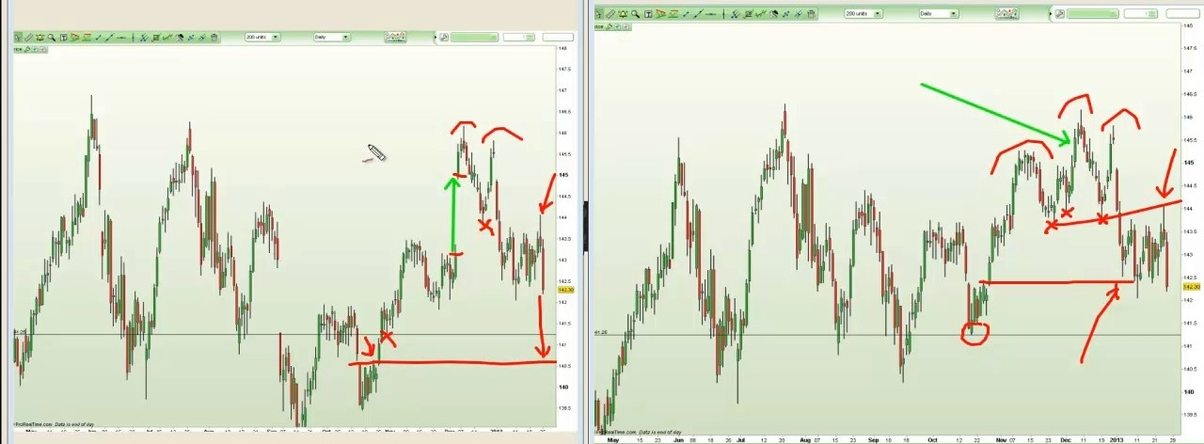
В чем разница? Отличий много! Но в первую очередь бросается в глаза огромный гэп на левом графике, которого на правом просто нет. Другое отличие – это присутствие на правом графике паттерна «голова и плечи» с последующим пробитием уровня шеи. Слева его нет! Голова есть, более низкий максимум есть, но левого «плеча» нет. Справа виден откат к уровню шеи после его пробития. Если бы вы увидели правый график, вы могли бы подумать «вау, какая очевидна зона, хорошая возможность войти в продажи по дневным графикам!». Но слева этого не видно, там цена тестирует всего лишь уровень свинга. Иначе говоря, по моим правилам (а мне нужно немало подтверждений, чтобы открыть сделку по одной только точке предыдущего свинга) справа я бы вошел, а слева – нет. Графики выглядят совершенно по-разному!
Что еще страшнее… На обоих графиках я отметил один и тот же ценовой уровень. 141.25. Справа это – уровень свинг-лоу, на котором можно было бы ожидать появления паттерна SFP. А слева уровень 141.25 находится… Просто нигде. Если цена приблизится к нему на левом графике – вы просто не будете понимать, что вам нужно делать. Справа все куда очевиднее! Так что графики существенно отличаются.
И, наконец, давайте взглянем на красный уровень, на левом графике внизу. Если цена к нему подойдет, мы можем ожидать отскока. Справа же цена к этому уровню уже подошла, отскочила и опять вернулась. Два фундаментальных отличия!
Что же это за график такой слева? Мы уже взглянули на фьючерсные контракты на бунды у BTX Capital и увидели, что один контракт стоит дороже другого. Текущий контракт стоит дороже того, который будет торговаться в июне. Слева у нас – нескорректированный график. Он называется нескорректированным, потому что в тот момент, когда происходит экспирация одного контракта, брокер просто закрывает его, а потом открывает следующий, когда приходит время. Что и приводит к появлению гэпа. Ведь у старого контракта произошла экспирация, а новый торгуется по совершенно другой цене. Так что когда он вступает в силу, на графике появляется здоровенный гэп. Но этого гэпа на самом деле не существует! Рынок не рисовал гэп! Дело в экспирации одного контракта и во вступлении в силу следующего. В чем разница между этими двумя графиками? График справа был «сглажен» (smoothed). Это – так называемый график непрерывных фьючерсов. Он был сглажен, чтобы избежать появления гэпов.
Опять же, вы можете подумать – какое отношение это имеет ко мне? Как мы только что обсудили, то, как выглядят ваши графики, будет зависеть от вашего брокера. Не могу говорить за всех профессионалов в мире, но все те, с которыми я работал, используют правые графики, сглаженные графики непрерывных фьючерсов. Я их специально об этом спрашивал. Если вы используете нескорректированные графики, значит, вы не видите того, что видят профессионалы. Что в таком случае можно сделать?
Есть ряд решений. Самое простое – заполучить график непрерывных фьючерсов и сравнить. Но проще сказать, чем сделать! Потому что немало брокеров, верите или нет, даже не знают, какие графики они предоставляют. Я спрашивал у FxPro (потому что сам у них торгую), могут ли они подтвердить, что используют нескорректированные фьючерсные графики. Это очевидно по гэпам! Но я спросил, могут ли они подтвердить это. Парень даже не понял, о чем я говорю! Так что писать брокеру смысла мало.
Проще всего будет зарегистрировать бесплатный аккаунт в ProRealTime. Так вы будете получать графики только в конце дня, если хотите смотреть на них в реальном времени – придется заплатить, но забудьте об этом! Просто получите бесплатные данные в конце дня, включите в опциях «adjust historical data to continuous futures», взгляните на получившийся график и сравните его с тем, который вам предоставляет ваш брокер, и сможете увидеть, дает ли он вам верные графики или нет. Если не дает, то нужно либо найти другого брокера, либо (более простой вариант, которым пользуюсь и я сам) проанализировать этот бесплатный график, разметить на нем уровни, а потом экстраполировать их на график в MetaTrader. Для торговли бундами я сейчас использую брокера FXCM. Покажу вам их график – нескорректированный! Это сразу видно из-за гэпа.
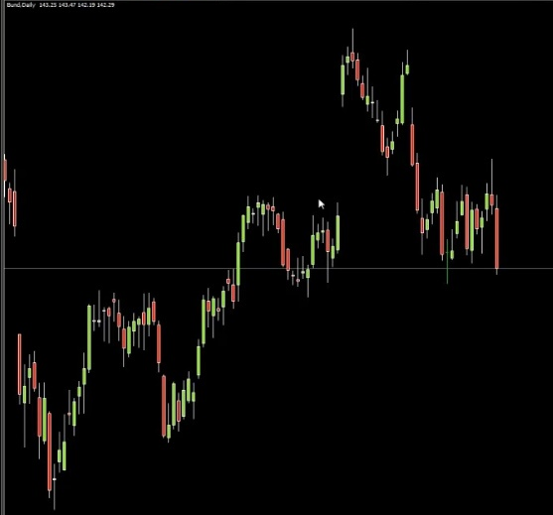
Что означает, что полагаться на него вы не можете. Доверия заслуживает только то, что случилось после гэпа! Все данные до него смещены. Так что, как правило, я размечаю уровни в ProRealTime, а потом перерисовываю их на этот график. Причем то, о чем я рассказываю, распространяется на все фьючерсы! Вам не о чем беспокоиться, если вы торгуете спот-рынок валют, спот-рынок золота или спот-рынок серебра. Но если речь идет о DAX, FTSE, S&P и нефти, то это – критический момент! Это нужно учитывать. Не хочу сейчас начинать говорить о брокерах, рекомендовать какие-то варианты, потому что понимаю, все люди разные, у всех свои цели и свое место жительства. Конкретные варианты кому-то могут оказаться недоступны. Просто хотел поднять эту тему, потому что она является достаточно важной, и стоит ее учитывать. Динамика рынков на разных графиках сильно отличается! Так что держите это в уме. Позвольте показать еще кое-что…
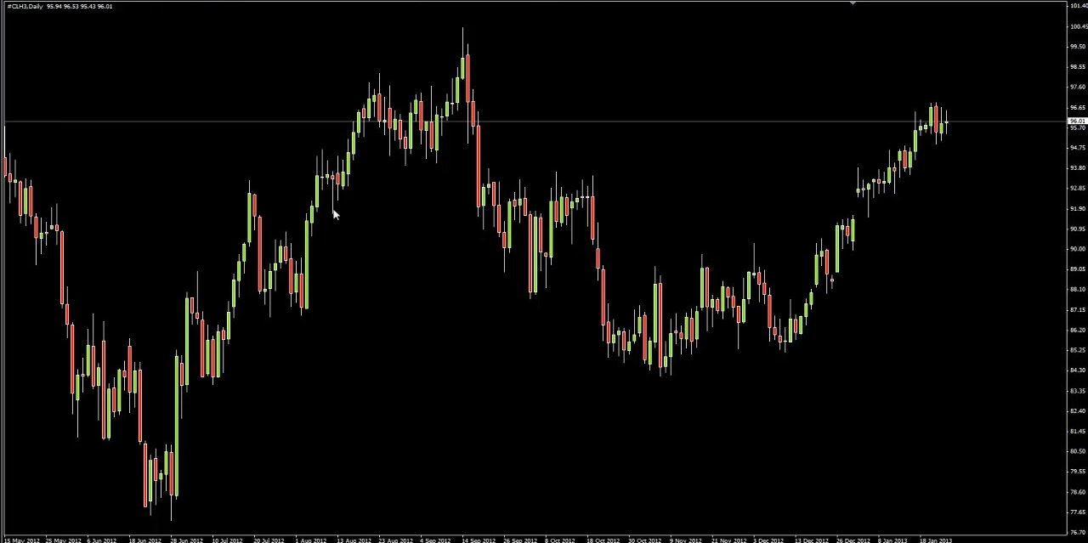
Опять же, я использую сейчас графики FxPro, это – дневной график нефти. Забавно, видите этот максимум? Он располагается примерно на отметке в 100.40. 100 долларов 40 центов.

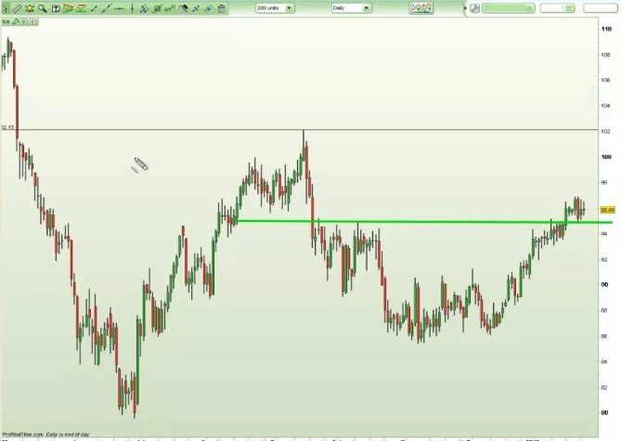
А вот на графике непрерывных фьючерсов видно, что этот максимум располагается на 102.13. Намного выше! Кроме того, можно заметить уровень, к которому рынок нарисовал скругленный ретест на прошлой неделе, в среду.

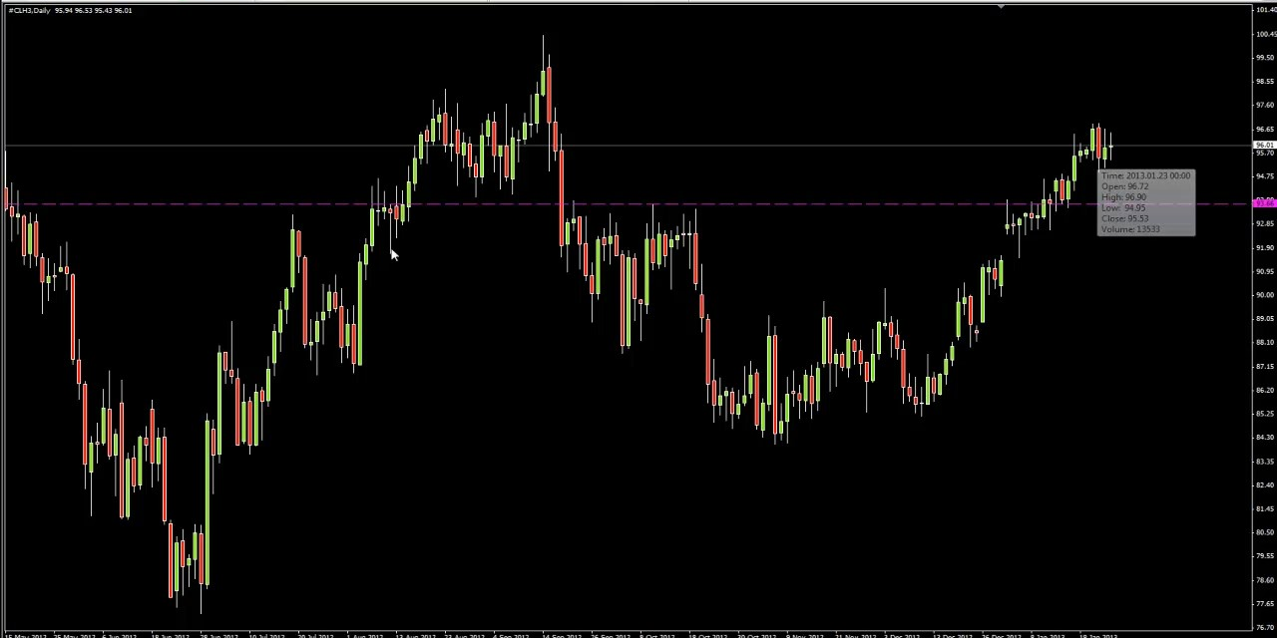
На нескорректированном же графике ретест получился так себе – скорее всего, входить на нем вы бы не стали. Как я и сказал, имеет смысл учитывать это. Потому что разница между двумя графиками так велика, что смещаются точки максимумов и минимумов, смещаются уровни, даже паттерны оказываются в разных местах!
Джон спрашивает, а что делает с графиками ProRealTime? Они просто объединяют контракты. Когда происходит экспирация старого, цена на него подтягивается к новой цене, и гэпа не происходит. Вообще, гэпы на ролловерах на самом деле появляются! Но они его сглаживают. Часто при этом график старых цен поднимается немного вверх. Скажем, происходит увеличение цены на два доллара. ProRealTime берет весь старый график и поднимает его на два доллара, чтобы создать новый, сглаженный. Да, как пишут в чате, получился бы неплохой арбитраж, если бы можно было войти в момент экспирации контракта. Но не стоит забывать, что ролловер происходит до экспирации – трейдеры покидают свои позиции до того, как она произойдет. Отсюда и гэпы на графиках.
Итак, если вы торгуете фьючерсами, то первое, что вам стоит сделать (как я считаю) – это отправиться на ProRealTime, скачать их софт, открыть графики и сравнить их с теми, которые вы используете в трейдинге. Убедитесь, что торгуете по графикам непрерывных фьючерсов. Если нет, то либо найдите нового брокера или новый софт, либо воспользуйтесь дешевым вариантом – размечайте уровни на ProRealTime, а торгуйте у своего брокера. Если вы используете MetaTrader (не важно, какого брокера), я практически полностью уверен в том, что графики непрерывных фьючерсов вам недоступны. Это точно верно в отношении FXCM и FxPro! Конечно, вы можете просто не торговать фьючерсы, но это лишит вас многих рынков.
Как мне кажется, из всех вопросов, что мы сегодня рассмотрели, этот - важнейший! Потому что, очевидно, графики оказывают значительное влияние на ваши трейды! Как мы смогли увидеть на примере нефти и бундов, профессионалам доступны те сетапы, которых все остальные просто не видят!
…Джон, видишь ли, вот в чем дело. Это интересно! Я, наверное, объяснил недостаточно подробно, но графики в MetaTrader – они тоже непрерывные. Но когда происходит ролловер, MetaTrader просто сращивает их без сглаживания. Один контракт может заканчиваться на 142, а следующий идет уже на 144, и на графике образовывается гэп в 200 пунктов. Контракты буквально сращиваются вместе, они это так и называют – срощенный график. В настоящих графиках непрерывных фьючерсов цена идет гладко, там гэпов нет. Да, Джон, так и есть, графики соединяются без сдвига предыдущих цен.
Хочу сказать еще одно. Когда я много лет назад начал изучать эту тему, искать публикации в интернете, там было множество противоречивых данных. В свободном доступе есть немало информации на эту тему! Так что разобраться, как все это работает, вполне возможно. Но немало там и информации, которая только запутывает. Например, недавно я наткнулся на одну статью (не буду называть имен), в которой рассказывалось, что по нескорректированным графикам (как в MetaTrader) можно торговать закрытие гэпа. То есть обычный подход к торговле на гэпах! И этот парень клялся, что зарабатывает на этом, и что профессионалы тоже так торгуют! Как я и говорил, разные люди – разные мнения. Я рассказываю вам то, как делаю я, и могу вас уверить, что все профессионалы, с которыми я знаком, используют графики непрерывных фьючерсов. Значит ли это, что все профессионалы мира их используют? Нет, конечно, не значит. Но все-таки я знаю немало людей, которые отслеживают то, что не отслеживают обычные трейдеры. Вот почему и я так торгую. Давайте перейдем к последнему вопросу! А дальше можем ответить на ваши, если захотите обсудить что-то конкретное.
Нужны ли для эффективной торговли какие-то особые инструменты?
И ответ – на самом деле, нет! Кроме графиков непрерывных фьючерсов, которые я считаю довольно-таки базовым инструментом, вам на самом деле не нужно ничего особенного. Но пару слов на эту тему я все-таки скажу.
В торговле очень помогает профессиональный новостной сервис. На прошлой неделе я как раз был в сделке по бундам. Не знаю, читали ли вы в твиттере, но рынок начал расти на слухах о том, что президент Бундесбанка, верите или нет, вот-вот объявит о своей отставке. По-моему, этот слух пришел с русских рынков, не важно, главное, что он начал распространяться подобно лесному пожару, и рынок начал весьма агрессивно расти.
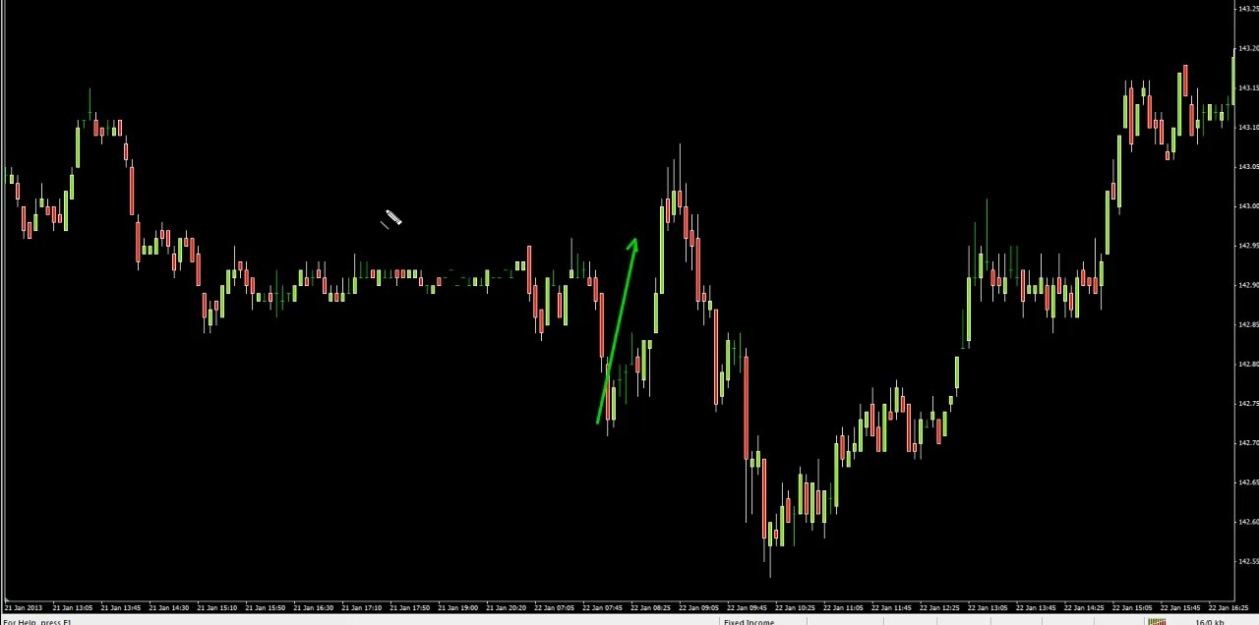
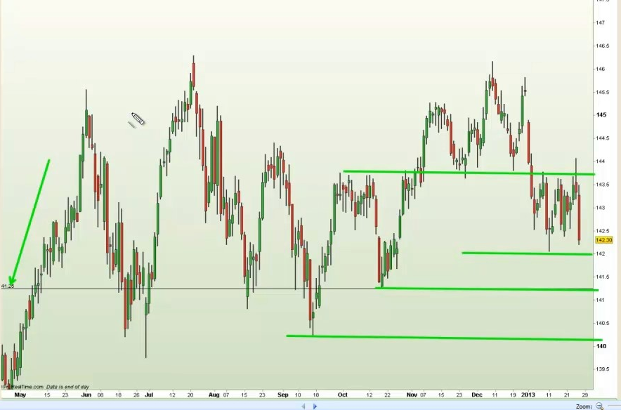
Но внезапно Бундесбанк выступает с заявлением. Цитирую: «Этот слух – это мусор». Сразу после выхода этой новости я закрыл сделку. Если бы не закрыл – схватил бы стоп! Не то, чтобы я торговал по новостям, но временами новостные ленты оказываются на вес золота. Так что, думаю, это – довольно-таки важный инструмент. Можно найти и те, которые полностью посвящены форекс, кажется, даже есть бесплатные.
И еще один инструмент… Он не является обязательным! Но я верю, что трейдеру полезно иметь более одного экрана. Знаю, что многие успешно торгуют и с ноутбуков, но, как мне кажется, процесс это вам не упрощает. Если хотите максимизировать свои шансы на успех – вам нужны лучшие инструменты. И несколько мониторов нужны не ради удовольствия и не для того, чтобы выглядеть, как крутой трейдер. Так вы просто сможете потреблять больше визуальной информации. Важная составляющая моего трейдинга – одновременное отслеживание многих рынков и идентификация корреляций и сетапов. Торговать 10 рынков на одном экране было бы очень тяжело! Искать цикличность, сонаправленные движения... С дополнительным монитором у вас будет меньше шансов что-то упустить. Так что, думаю, стоит иметь хотя бы два экрана. Но тут как всегда – чем больше у вас экранов, тем сильнее вам их не хватает! У меня в проп-фирме стоят пять мониторов, но я все равно чувствую, что не помешало бы и побольше. А торговля с маленького ноутбука… Этим вы не облегчаете себе жизнь.
Есть и другие инструменты, о которых имеет смысл задуматься. Для краткосрочного трейдинга может пригодиться биржевой стакан. Не хочу сейчас погружаться в эту тему, потому что сам я торгую H1, где он не особо нужен. Но многие скальперы-профессионалы используют его для определения более точных входов, ведь они, опять же, торгуют с очень короткими стопами! Когда цена подходит к уровню или к зоне, они начинают отслеживать рост объемов в стакане. Это – довольно полезный инструмент для тех, кто хочет увеличить точность своих скальперских входов. Но не думаю, что его можно отнести к числу основных! Думаю, самое главное – это, все-таки, графики. В частности – графики непрерывных фьючерсов.
Вот и все, о чем я хотел сегодня поговорить! Давайте посмотрим на ваши вопросы. Ники спрашивает, могу ли я показать, как я экстраполирую уровни. На самом деле, довольно просто! Сейчас покажу, что я имею ввиду. Под экстраполированием уровней я подразумеваю не какой-то сложный технический подход! Я просто беру графики ProRealTime, размечаю на них ключевые уровни...
К примеру, вот тут, вот тут и вот тут… При этом на графике, конечно, отображается цена этих уровней. А дальше я просто отмечаю эти же ценовые уровни на своем графике в MetaTrader. Когда цена подойдет к одному из них – я буду знать, что он из себя представляет на графике непрерывных фьючерсов. Можно, конечно, использовать одновременно сразу оба софта, но я делаю вот так вот! Так что под «экстраполяцией» я подразумеваю простую разметку и перерисовку. Не самый простой и разумный метод, но я занимаюсь этим уже столько лет, что набил руку. Да и не так уж много фьючерсов я торгую! Только бунды, S&P, DAX и нефть, всего четыре. Причем у большинства этих фьючерсов экспирация происходит всего раз в квартал. Так что перерисовав уровни один раз, я могу полагаться на них в течение следующих трех месяцев. Не так уж сложно! Но проверять это стоит. И не забывайте – об этом нет смысла волноваться тем, кто торгует на спот-рынках. Если вы торгуете отдельные акции, форекс, золото или серебро, беспокоиться вам не о чем. Только фьючерсы! В том числе и фьючерсы на валюты, если вы их торгуете. Есть еще вопросы?
О, хороший вопрос, Хилтон! Стоит ли учитывать налоги, выбирая, где торговать – на рынке фьючерсов или в спред-беттинговой компании? Дело в том, что в Великобритании вам не нужно платить налоги с доходов со спред-беттинговых ставок. На эту тему, конечно, тоже ведутся споры, но в целом это так. Не знаю ни одного человека, который платил бы налоги на доходы со ставок в спред-беттинговых фирмах, хотя мне и знакомы люди, которые с этих доходов живут! Но я бы сказал, что тут стоит обратить внимание на частоту ваших сделок. Как мы увидели в начале вебинара, если вы совершаете много сделок, то тогда имеет смысл торговать у обычного брокера и просто платить налоги, чем торговать в спред-беттинговой фирме, но получать при этом большие комиссии. Как мы увидели на примере бундов, торговля может обходиться вам в 1 000 евро в месяц! Хоть и без налогов. Так что по достижению определенного момента становится дешевле просто платить налоги! Но тут столько нюансов… Частота ваших сделок, комиссии брокеров и так далее.
Бен спрашивает о торговле на новостях. Бен, я обычно на новостях не торгую, но слушаю фоном новостной сервис. На работе у нас транслируется Ransquawk – там в прямом эфире рассказывают, что сейчас происходит на рынках. В полседьмого утра по Великобритании там дается крупный информационный блок, описывается, что случилось ночью и что ожидается днем, какие новости и данные будут публиковаться. Полезная штука! Подписка на Ransquawk, правда, довольно дорогая, но у него есть и раздел, который посвящен только форекс, стоит он, кажется, фунтов 20 в месяц. По-моему, есть и бесплатные аналоги, но 20 фунтов в месяц – не так уж много за ту информацию, которую вы получаете! Она иногда просто на вес золота. Может, Ransquawk окажется вам полезен только время от времени, раз в месяц, раз в квартал. Но иногда вы сможете принять решение, основываясь на новостях, решение это будет правильным, и новости вы получите в тот же момент, что и профессионалы. Когда случится следующее ключевое событие высокой важности, полезно будет услышать о нем до того, как оно отразится на графиках.
Хороший вопрос, Патрик! Эту тему мы обсуждали в прошлом году, когда говорили о распорядке. Патрик спрашивает, какой распорядок дня заведен у профессионалов – в какое время дня они открывают большую часть сделок, а когда избегают торговли. Это, очевидно, серьезный вопрос! Часто это даже можно различить на графиках – видно, что ликвидность снижается. Самое активное время торговли – это, по-моему, с 7 до 10 утра по Великобритании. В 7 открывается Франкфурт, и на рынках начинает расти волатильность. По своему опыту работы в проп-фирме я заметил, что большинство профессиональных трейдеров часов с десяти утра начинают снижать количество и размеры своих сделок. Ну, может, чуть позже – с 10:30. Кто-то идет в спортзал, кто-то за кофе, но в целом они сбавляют обороты, потому что в это время объемы, обычно, снижаются. А перед часом дня они начинают расти. В это же время трейдеры возвращаются и торгуют уже до пяти вечера. Это, в целом, верно для всех европейских трейдеров. Конечно, это зависит и от рынка – очевидно, что если вы торгуете S&P 500, то там торговля будет заканчиваться в 9 вечера по Великобритании, попозже. Но в 5 часов вечера европейские индексы, DAX, FTSE, бунды начинают уже понемногу умирать. Да и форекс сбавляет обороты. Конечно, американская сессия в это время еще активна, но интрадей-трейдеры знают, что в пять вечера форекс теряет немало волатильности. Но это, опять же, в целом! Ведь раз в месяц вечером в среду выходят данные FOMC, и форекс начинает просто летать. Но, как правило, ключевые временные отрезки с высокой ликвидностью именно такие. За их пределами трейдеры либо торгуют очень лайтово, либо и вовсе торговли избегают.
Патрик скинул ссылку – хорошая ссылка! Zerohedge.com. Я – большой фанат этого сайта, Патрик! Я люблю все перепроверять, поэтому регулярно поглядываю на ленту новостей этого сайта. Последнее, что вы хотели бы сделать – это торговать, думая, что новость уже вышла в 10:30, в то время как на самом деле она задерживается и выйдет только в 10:32. Но спасибо за ссылку!
Как я и сказал, вебинар этот – довольно базовый. Но я подумал, что он все равно окажется полезным, ведь многие из тех, кто приходит на рынок, рано или поздно задаются этими вопросами. А графики непрерывных фьючерсов – это, по-моему, самое полезное, что мы сегодня разобрали! Но из всех вебинаров, запланированных на этот год, этот будет самым простым. Мы возьмем все, что мы уже знаем и повысим нашу продуктивность. Подтянем психологию, изучим новые техники. Вернемся и к паре тем, которые мы уже обсуждали – например, к паттерну SFP. Расскажу, что я обнаружил за прошедший год. Ведь чем больше ты что-то торгуешь, тем больше находишь способов повысить эффективность. Так что... Цель этого года – взять то, что мы уже изучили, и вывести эти знания на новый уровень!

Специализируйся!

Цель данного вебинара – обсудить тему специализации на одном рынке. Пожалуй, для тех трейдеров, которые следуют моему подходу, этот концепт можно назвать чуждым… Да и вообще для многих свинг-трейдеров, которые торгуют старшие таймфреймы!
Но давайте по порядку. Начнем с вопроса о том, зачем вообще специализироваться на каком-то одном рынке. Большинство трейдеров предпочитают торговать сразу несколько! Особенно свинг-трейдеры. Как правило, всех учат, что Price Action есть Price Action! А если это так, почему бы не торговать разные рынки? SFP на кукурузе внешне ничем не отличается от SFP на USDCAD или на FTSE 100, так что и результат, вероятно, окажется тем же! Если продолжить эту мысль, можно сделать логичный вывод: чем больше сетапов вы будете находить, тем больше у вас будет возможностей сделать деньги. Можно листать рынки один за другим, есть паттерн – входим! Больше рынков – означает больше возможностей и больше прибылей! Но у этого подхода есть свои недостатки, и я хотел бы их обсудить.
Первое, с чего я хотел бы начать – правда ли, что все рынки одинаковы? И правда ли, что Price Action есть Price Action? Для начала покажу вам статистику своего торгового счета. Статистика сравнительно долгосрочная, я собирал ее на протяжении нескольких лет.
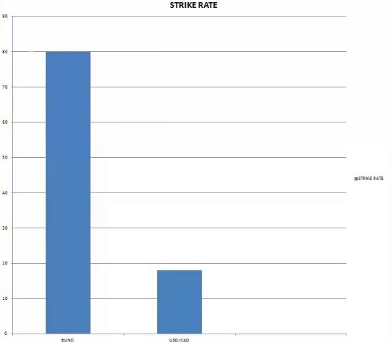
Это – винрейт на двух рынках, которые я торгую. Выглядит интересно! Как видите, слева у нас бунд, европейские государственные облигации. Винрейт моей торговли на часовом графике бунда – 80%. А на USDCAD он менее 20%...
Что показывает нам этот график? Очевидно, то, что на USDCAD мой винрейт гораздо ниже, чем на бунде. Конечно, это не отражает полной картины! Как мы знаем, важен не только винрейт, но и два других показателя: средняя прибыль и средний убыток. Это – вторая половина уравнения математического ожидания. Не зная ее, нельзя утверждать, что моя торговля на бунде гораздо прибыльнее, чем на USDCAD. Вдруг соотношение риска к прибыли там гораздо лучше? Но если все же судить только по винрейту… Картина складывается интересная! Давайте дополним ее статистикой по нескольким другим рынкам, которые я торгую.
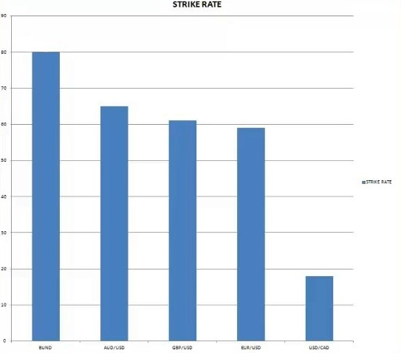
Наш график пополнился еще тремя валютными парами. Как видите, бунд по-прежнему обгоняет остальные рынки. Но AUDUSD, GBPUSD и EURUSD обладают винрейтом в районе 60%! У меня они показывают примерно одинаковый результат, который тоже превосходит USDCAD! Почему? На мой взгляд, USDCAD – особенно сложный рынок. Позвольте показать вам его график, обсудим это подробно…

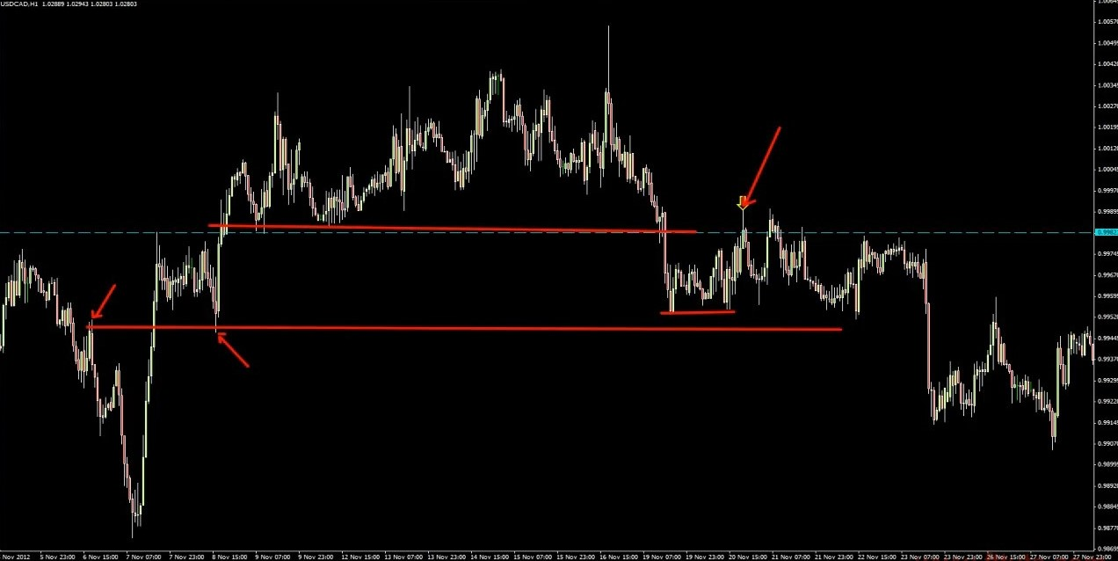

Стандартный сетап: цена пробивает зону поддержки и возвращается к ней для ретеста – желтая стрелка! Она немного заступила за уровень, но в итоге мы все-таки получили ожидаемую реакцию. Ближайшая проблемная зона располагалась бы на уровне последних минимумов, хотя цена вполне могла бы опуститься и чуть ниже (нижний красный уровень)…
Как вы видите, сначала рынок упал... Но развернулся, не дойдя до нашей цели! Поднялся обратно к максимуму, снова упал до уровня минимумов – возможно, тут мы бы вышли из сделки… Но если бы не вышли, нам пришлось бы столкнуться с очередным разворотом цены. И только потом рынок упал достаточно низко, чтобы наша сделка точно закрылась! Цена достаточно долго болталась туда-сюда.
Если сравнить это с бундом… Сужу по своему опыту! Когда входишь на бунде от хорошего уровня, цена идет либо к стоп-лоссу, либо прямиком к цели. Пожалуй, данный пример по USDCAD не идеален, ведь, как мы видим, наша сделка более-менее отработала… Возможно, вы скажете: то, что цена сначала немного не дошла до цели – простое невезение. Тем не менее, я считаю, что этот пример хорошо иллюстрирует мой опыт работы с канадским долларом. Цена на нем постоянно болтается туда-сюда! Стоит моей сделке выйти в прибыль, я подтягиваю свой стоп – и его выбивает! А все потому, что данный рынок больше склонен к возврату к среднему. Мне редко удается довести на нем свою сделку до цели, обычно он успевает меня выбить. Конечно, если вы откроете сделку с высокой вероятностью отработки, то цена, скорее всего, дойдет до цели… Но не сразу! Подойдет к тейк-профиту, откатит, снова подойдет, снова вернется к точке входа… И так далее!
Что я хочу сказать? Сетап, по которому я вошел на USDCAD, совершенно не отличается от сетапа, который я использую на бунде. Так что да, в данном случае Price Action есть Price Action, и уровни есть уровни… Но сопровождение сделок на разных рынках отличается! Если цена начинает идти к цели на бунде, можно спокойно подтягивать стоп. А на USDCAD, как я и сказал, трейлинг-стоп обычно приводит к тому, что вас выбивает из рынка, причем быстро… Кстати, то же самое у меня часто происходит на кроссах. Поэтому я их и не люблю! Мне не нравится их природа Price Action… Все эти нюансы очень тяжело отслеживать, когда торгуешь много рынков! Это – первый минус такой торговли.
Второй минус… В нем есть своеобразная ирония! Иногда, пытаясь ухватить больше сделок, ты их упускаешь! Что я имею в виду? Если вы распыляете свое внимание, отслеживая, скажем, сразу 20 рынков, то часто будете замечать, что пропускаете сигналы. А все из-за недостатка сосредоточенности!
Это легко доказать на практике. Попробуйте провести такой эксперимент… Торгуйте в течение недели часовой график только одного рынка. На выходных оцените, сколько появилось сетапов и сколько из них вам удалось поторговать. А на следующей неделе попробуйте поторговать 15 рынков! Тоже на H1. Не обращайте внимания на доходность, для этого эксперимента важно другое… Весьма вероятно, что в первую неделю вы не упустите ни одного сетапа. Потому что вы сосредоточены! А вот во вторую неделю… К ее концу вы наверняка будете удивляться: «Как же я умудрился пропустить этот сетап?».
У меня это происходит постоянно! А ведь я занимаюсь трейдингом профессионально! Трейдинг – буквально моя работа на полную ставку. Я торгую много рынков! И упускаю много сетапов. Это таит в себе опасность… К концу недели вы вполне можете обнаружить, что те сделки, которые вы провели, принесли вам убыток, а те, которые вы упустили, оказались бы прибыльными… Ужасное ощущение! Причем это случается достаточно часто.
Отвечу на невысказанный вопрос… Почему я советую вам сосредоточиться на одном рынке, хотя сам торгую несколько? На этот вопрос у меня есть два ответа. Во-первых, на самом деле я тоже специализируюсь на одном рынке! Я торгую бунд на M5. Это – рынок, на котором я занимаюсь действительно активным внутридневным трейдингом. Остальные рынки я торгую на H1, где сетапы появляются реже. Да, я стараюсь ухватывать свинги на разных рынках… Но не забывайте, что я отслеживаю их буквально с 2004 года! Я обладаю многолетним опытом. А если вы только начинаете торговать или торгуете всего один-два года… Опыта вы еще не накопили. И поверьте, вам будет проще получить его, если вы не будете распылять свое внимание и сосредоточитесь только на одном рынке.
Кроме того, если вы будете отслеживать только один рынок, то со временем начнете замечать паттерны, которые можно использовать. А если вы будете заниматься поиском какого-то сетапа на разных рынках, то, возможно, вы просто не обратите на них внимания! Думаю, эта тема очень интересна сама по себе. Я хотел бы показать вам пару примеров с графика бунда… Поделюсь тем, что я рассказал своему трейдинг-руму в прошлый четверг, когда была пресс-конференция ЕЦБ.

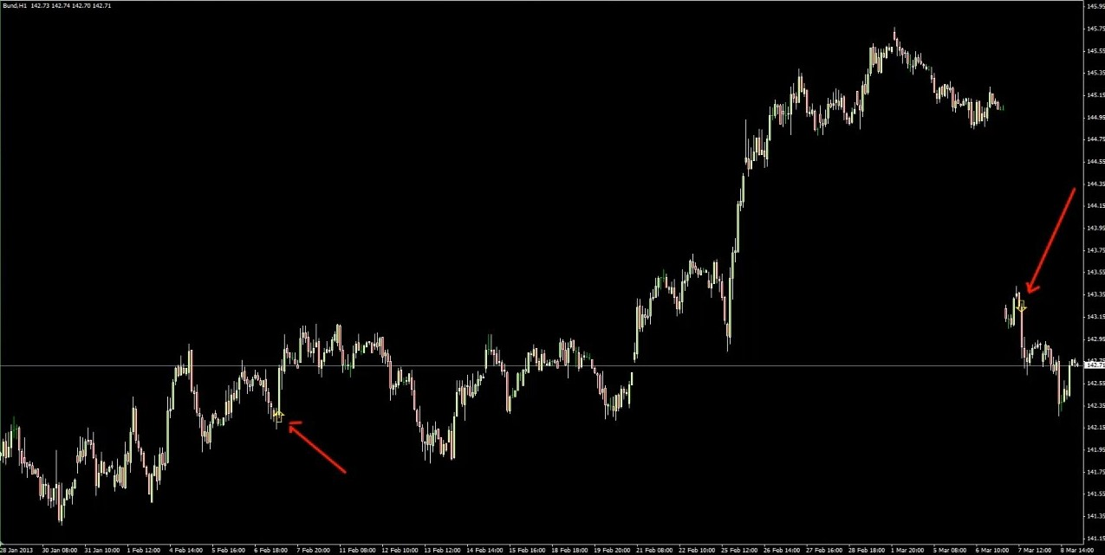

На этом графике вы видите две стрелки, два входа… Вы не обратили бы на них внимание, если бы были заняты отслеживанием SFP или входов от уровней на множестве рынков. Вы бы просто ничего не заметили! Price Action не предупредил нас о том, что цена совершит рывок – вверх в первом случае и вниз во втором… Там не было ни уровней, ни SFP, и все же рынок сделал это. Давайте отмотаем еще немного назад…

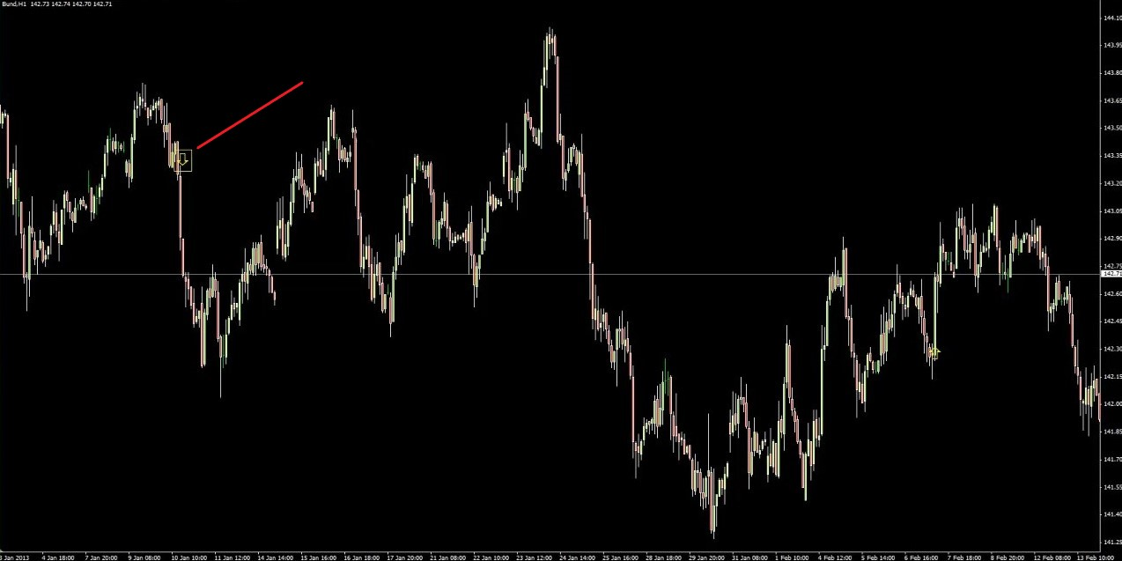

Тут тоже не было ничего, что могло бы сказать нам, что рынок вот-вот рухнет. Никакого сетапа! Вы бы даже не подозревали, что это может случиться. Давайте переключимся на более низкий таймфрейм… Не потому, что я его торгую! Просто там я смогу более наглядно продемонстрировать вам, что происходило за кулисами. Посмотрим на Price Action четверга…

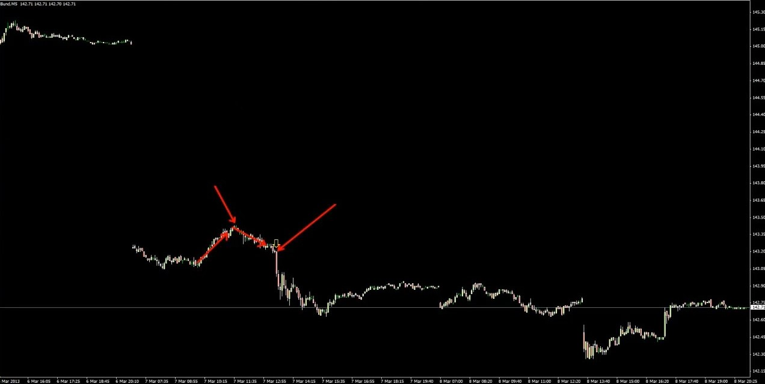
В этот день была пресс-конференция ЕЦБ. Что мы здесь видим? С утра наблюдался флет, но потом начал формироваться восходящий тренд… А в 11:35, если я правильно помню, он сменился на нисходящий. Конечно, тогда мы об этом еще не знали, но тренд изменился. В ожидании пресс-конференции ЕЦБ, которая стартовала в 13:30, рынок начал идти вниз. Прямо перед началом речи Драги начались продажи, причем серьезные – в рынок вошло 2000 лотов! Прямо перед тем, как он открыл рот... Какой паттерн мы видим? В 11:35 рынок начал снижаться, а когда началась пресс-конференция, он продолжил движение в направлении тренда. А теперь отмотаем график на месяц назад! Посмотрим, что происходило во время пресс-конференции в тот же день, только месяцем ранее.

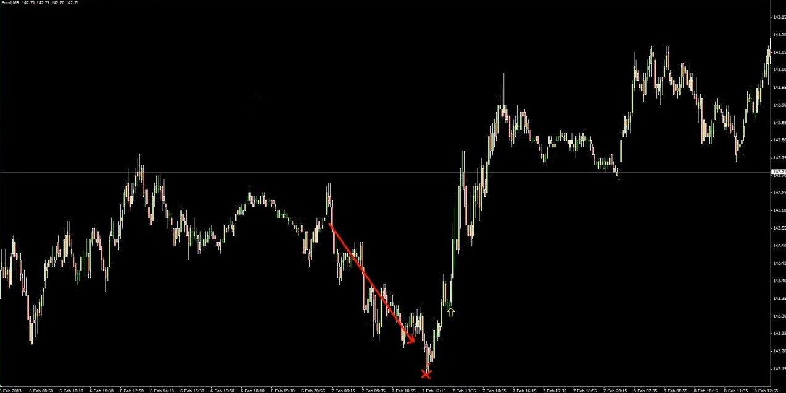
В этот день после открытия рынка бунд сначала пошел вниз. Разворот произошел в 12:00. Разница с предыдущим примером – всего около получаса! Рынок развернулся перед пресс-конференцией ЕЦБ, а в момент ее старта в 13:30 совершил рывок в том же направлении! И продолжил расти весь остаток дня. А что насчет предыдущей пресс-конференции? Давайте посмотрим, как график выглядел 10 января!

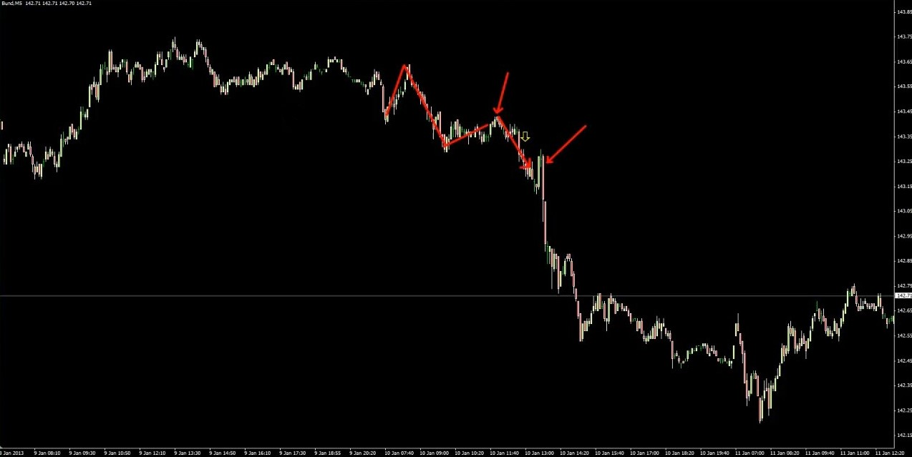

В то утро бунд шел вниз. Сначала произошел небольшой скачок, но потом цена начала опускаться… Затем вошла в боковик, в ходе которого чуть-чуть подросла. Этот боковик закончился… Правильно! В 11:50. Рынок начал идти вниз… В первые пять минут пресс-конференции рынок подскочил, но потом продолжил движение в направлении нисходящего тренда.
Итак, какой паттерн наблюдался в трех последних пресс-конференциях ЕЦБ? Примерно в районе полудня рынок формировал разворот. А в момент начала пресс-конференции он совершал рывок в направлении, которое было задано до нее!
Возможно, вас заинтересует тот факт, что у президента ЕЦБ Марио Драги есть сын, который работает в Morgan Stanley. Он торгует там процентные ставки. Может, это имеет какое-то отношение к происходящему, может, нет… Не хочу углубляться в теории заговора об инсайдерском трейдинге!
Так или иначе, наблюдается паттерн! Вряд ли вы смогли бы заметить его, если бы торговали множество рынков. Для этого нужно быть полностью сосредоточенным на бунде… И знать его вдоль и поперек. Трейдеры из проп-фирмы, с которыми я работал, знают подобные вещи! Поверьте мне, они их знают, причем в мельчайших подробностях, потому что это – возможность, из которой можно извлечь выгоду. Но, как я и сказал, тяжело обращать внимание на подобные небольшие паттерны, если торгуешь множество рынков.
Давайте на секунду отвлечемся от бунда и поговорим о других рынках. Их много! И у каждого есть свои нюансы. Они по-разному двигаются, они обладают различными характеристиками… Кроме того, они отличаются правилами торговли и стоимостью трейдинга. Давайте изучим несколько примеров отличий между рынками и посмотрим, с какими сложностями вы можете столкнуться, если не знаете свой рынок в мельчайших подробностях.
На прошлой неделе я провел вебинар по волатильности. Ради примера я собрал статистику за неделю, которая предшествовала вебинару… Воспользуюсь ей и сегодня. Давайте сравним волатильность бунда и индекса Dow с пяти до девяти вечера. Отрезок в четыре часа!
В понедельник в США был праздник, так что рынок был закрыт, Dow не торговался... Бунд торговался, за эти четыре часа он сдвинулся всего на 8 пунктов. Это – диапазон от максимума до минимума… Во вторник бунд сдвинулся на 19 пунктов, Dow – на 28. В среду бунд сдвинулся на 32, Dow – на 123. В четверг бунд сдвинулся на 21, Dow – на 79. В пятницу бунд сдвинулся на 9, Dow – на 73.

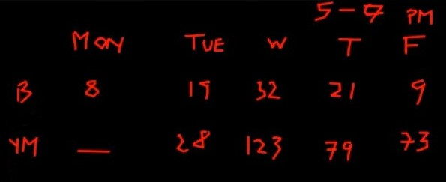

Теперь выразим это движение в процентах от дневного ATR! Dow двигался весьма неплохо, во вторник он прошел за четыре часа 28%, в среду – целых 123%, в четверг – 79%, в пятницу – 73%... ATR тогда составлял 100 пунктов. Как вы видите, в эти четыре часа он двигался действительно неплохо!
А что насчет бунда? В понедельник он прошел за этот период всего 11% от своего ATR, во вторник – 27%, в среду – 46%, в четверг – 30%, в пятницу – 13%.

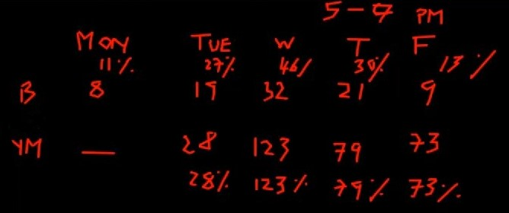

Да, понимаю, я потратил на этот пример кучу времени, и все ради того, чтобы показать, что с пяти до девяти вечера бунд движется не особенно сильно! Почему? Потому что европейский рынок в это время уже закрыт! Большинство трейдеров заканчивают торговлю в четыре часа вечера по Великобритании, так что нет ничего удивительного в том, что с пяти до девяти вечера волатильность падает… Чего не скажешь о Dow! Для американских трейдеров отрезок с пяти до девяти – это середина торгового дня! Очевидно, что волатильность Dow будет выше. К чему я? Если вы этого не знаете, можно угодить в ловушку! Я в свое время не раз в нее попадал… Представим, что на бунде в 6-7 часов вечера сформировался сетап… Причем просто прекрасный! Скажем, рынок подходит к пробитому уровню, и вы ожидаете, что он отскочит…

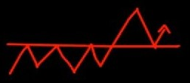
При этом вы, возможно, замечаете, что Dow расположен к движению вниз, что только усилит движение на бунде. Вы открываете сделку – а бунд никуда не идет! Проходит целых четыре часа, а он сдвигается на каких-то 8-9 пунктов. Те, кто не в курсе о пересыхании волатильности в этот период, будут удивляться – что за ерунда! А вот на Dow с волатильностью все будет в полном порядке. Он упадет на 73 пункта, а бунд, с которым у Dow обратная корреляция, пройдет всего 9. Что бы вы сделали в этой ситуации? Кто-то начнет беспокоиться… А кто-то подумает – ничего страшного, оставлю сделку на ночь, утром цена все наверстает!
Но ночью может произойти вот что… Конечно, это случается не всегда! И все же я не раз попадал в эту ловушку. В азиатскую торговую сессию Dow может развернуться и пойти вверх! И бунд с утра ничего не наверстает… Потому что институциональные трейдеры, торгующие бунд, утром будут анализировать не вчерашнее крупное падение на Dow, а то, где рынок находится прямо сейчас.
Вот и получится, что вы оставили свою сделку по бунду на ночь, надеясь, что на утренней волатильности цена компенсирует движение по Dow и вы получите свою прибыль… Но при этом не учли, что у Dow, который не закрывается на ночь, достаточно времени, чтобы развернуться и оставить вас ни с чем. Это может вызвать определенные сложности… Но такова волатильность! У каждого рынка свои уровни волатильности. Не стоит забывать об этом!
Кроме того, рынки двигаются с разной скоростью… Трейдеры не раз говорили мне, что им не нравится бунд, потому что он медленный, а им по душе более резкие инструменты типа DAX, это если брать европейские рынки... Другая скорость, другие уровни волатильности!
А еще на разных рынках разные правила торговли. Взять к примеру сельскохозяйственные рынки: кукурузу, пшеницу, сою… Знаю, среди вас мало кто ими интересуется! Но есть трейдеры, которые любят листать один график за другим, отыскивая сетап… И таких немало! Они видят – о, на кукурузе прекрасный уровень! Или SFP. И торгуют этот рынок так, как будто он ничем не отличается от других.
Но разные рынки – разные правила! Сельскохозяйственные, к примеру, отличаются тем, что на них нередко случаются лимитные движения. Если рынок совершает лимитное движение, торговля на нем прекращается. Скажем, вы продали пшеницу, а рынок совершил лимитное движение вверх. Все, вы застряли! Вы не сможете выйти, не сможете закупиться снова. Вы окажетесь взаперти, не понимая, что происходит… «Почему брокер не дает мне закрыть сделку?..» А все потому, что вы незнакомы с этим конкретным рынком и с тем, как он двигается...
Вы никогда – ну, или почти никогда – не получите лимитного движения на акциях или форекс. Кажется, на акциях есть предохранители, которые срабатывают, когда происходит какое-то совсем уж гигантское движение, но не припомню, чтобы это случалось за те 13 лет, что я торгую. Может, только раз… Но на пшенице, сое и кукурузе это сравнительно распространенное явление.
Перейдем к следующей теме – стоимости трейдинга. Тут все просто! Нужно учитывать соотношение между спредом рынка, то есть разницей между ценами bid и ask, и его ATR. Чем оно меньше, тем выгоднее для вас. К примеру, если вы торгуете EURUSD, то вам нужно движение всего в 0,9% от ATR, чтобы компенсировать спред. У моего брокера спред на EURUSD 1 пункт! А ATR этой пары – более 100!
Так что если вы открываете сделку по EURUSD, достаточно малейшего движения в вашем направлении, чтобы вы оказались в прибыли. А вот если вы входите по CHFJPY… Если вы не торгуете эту пару, сейчас удивитесь! Она должна сдвинуться на 5% от ATR, чтобы компенсировать спред. Конечно, такое движение нельзя назвать огромным, но по сравнению с EURUSD… Это – еще одна причина, почему мне не нравятся кроссы. Торгуя их, ты всегда оказываешься на шаг позади! Опять же, если вы не знакомы с этим аспектом, значит, вы относитесь к одному рынку так, как будто он не отличается от всех остальных, а это ошибка. 40 пунктов на EURUSD и 40 пунктов на CHFJPY – не одно и то же! На EURUSD ваше преимущество гораздо больше, потому что спред там меньше. Это – еще один момент, который нужно учитывать…
Когда вы выбираете рынок для специализации, имеет смысл попытаться найти такой, который подходит лично вам. Как я и сказал, разные рынки – разные характеристики. Бунд, например, гораздо медленнее, чем нефть, которая, на мой взгляд, весьма темпераментна… Бунд – методичный рынок! Наверное, это – лучшее определение, что я могу ему дать. Он часто тормозит, и иногда это очень напрягает, но у него есть свой характер… Если же вам больше по душе что-то с более быстрым темпом, то вам, наверное, подойдет нефть или DAX.
Нужно выбирать рынок, который вам подходит… Как в плане характера, так и в плане текущей жизненной ситуации. Например, бывает, что человек может заниматься торговлей только два часа в сутки, причем по вечерам! После работы… Очевидно, для него нет смысла заниматься скальпингом на бунде! По вечерам волатильность там просто отсутствует. И неважно, насколько хорошо этот рынок ему подходит! Это будет контрпродуктивно… Возможно, ему лучше обратить свое внимание на S&P или Dow. Тема очевидная, но все же стоило ее отметить.

А еще нужно сказать, что существует огромная разница между тем, чем вам хочется заниматься, и тем, в чем вы хороши. Скажу еще раз: существует огромная разница между тем, чем вам хочется заниматься, и тем, в чем вы хороши. На прошлой неделе я уже рассказывал историю, случившуюся со мной в проп-фирме… Я запомнил ее на всю жизнь!
Я работал вместе с одним парнем, нас взяли в одно и то же время. Сначала мы торговали разные рынки, он выбрал бунд. Прошло несколько недель, ему удалось получить неплохую прибыль, причем сравнительно легко. Но он терпеть не мог бунд! Считал, что он движется слишком медленно. При этом он отслеживал DAX, его график был открыт на другом мониторе… Там цена взлетала то вверх, то вниз! Крупные свинги, быстрый темп, постоянные изменения в рыночной ситуации… В итоге мой знакомый решил, что ему будет лучше перейти на DAX, потому что там, как ему казалось, больше возможностей для прибылей. После этого он начал терять деньги – стабильно! Перешел от хороших заработков на бунде к стабильным убыткам на DAX… Но ему нравилась его высокая волатильность! Он так и не вернулся к бунду. Он застрял на DAX, потратил несколько месяцев на бесплодные попытки… И в итоге вылетел с работы, потому что достиг предела по убыткам. Никогда не забуду эту историю! Ведь в конечном счете все дело было в том, что он сам не захотел торговать медленный рынок. Хотя ему это хорошо удавалось! Это тоже нужно учитывать...
Между тем, что вы хотите делать, и тем, в чем вы хороши, действительно существует огромная разница. Некоторые считают, что хотят заниматься долгосрочной трендовой торговлей, используя пирамидинг и не вмешиваясь лишний раз в свои позиции… Тратя на трейдинг минимум времени и получая огромные прибыли. Но, возможно, вы просто не сможете торговать в таком стиле! Не справитесь с колебаниями на своем депозите… Или не сможете долго «сидеть на руках», дожидаясь отработки сделки и чувствуя, что на кону стоит огромная сумма… Кто знает, возможно, вам больше подходит трейдинг на низких таймфреймах.
Или, например, вы можете отчаянно желать стать скальпером… Возможно, вы без ума от волнения, которое вызывают постоянные входы и выходы из рынка. Но может оказаться, что вам просто не дается этот тип трейдинга! Например, вы обнаружите, что недостаточно агрессивны, или что вам не удается быстро принимать решения, или что у вас просто не хватает на это времени… Из-за работы или чего-то другого. Все это стоит учитывать, когда вы изучаете свой рынок и анализируете его характеристики. Обращайте внимание на то, подходят ли эти характеристики лично вам… И даже если они подходят – есть ли у вас банальная возможность торговать его?..
Возникает вопрос: как определить, в чем ты хорош и что тебе подходит? Никак. Ответ прост! Никак. Вам придется самостоятельно перепробовать все варианты. В проп-фирме нам с другими новичками давали по неделе на каждый рынок. Первую неделю мы торговали бунд, вторую – Euro Stoxx, третью – фьючерсы на евро… Причем фирме было совершенно неважно, делали мы деньги или нет. Цель заключалась в том, чтобы мы хотя бы немного почувствовали, какой рынок нам больше подходит… Какой кажется нам сложнее, какой легче, какой привлекательнее.
После того, как каждый из нас выбирал для себя один рынок, нам давали задание составить его профиль. Мы должны были узнать о нем все, что только можно, это было нашей работой! Возвращаясь к началу вебинара… Я считаю, что мне удалось добиться на бунде такого высокого винрейта только потому, что я в свое время выбрал именно его… Именно на нем я решил специализироваться. Я постарался узнать о нем все! И потратил почти девять месяцев, наблюдая за ним – только за ним! – внутри дня.

Вот листок, который нам выдали в фирме…

Составьте для своего рынка фундаментальный профиль.
Что им движет?
Что влияет на него в данный момент?
Включая:
Текущие условия
Будущие ожидания
Процентные ставки
Инфляция
Занятость
Политика центробанка (текущие проблемы?)
Данные по прибылям компаний
Ожидания касательно бизнеса
Рыночный сентимент (что сейчас учтено в цене?)
Рыночные тренды (долгосрочный, среднесрочный, краткосрочный, уровни
поддержки/сопротивления)
Ключевые рыночные данные (ожидания, основанные на истории, и потенциальные торговые
возможности)
Нюансы данного рынка (проскальзывания, ложные пробои, развороты, диапазоны) (что
работает, что не работает)
Коррелирующие рынки (к примеру, бунд и BOBL, FTSE и нефть)
Статистика исторических данных (самый крупный/самый маленький день, средний дневной
диапазон, самый широкий/самый узкий диапазон и так далее)
Геополитические проблемы
В общем, все, что влияет на ваш рынок

Этот список был призван помочь нам в составлении фундаментального профиля нашего рынка. Цель – знать все! Как вы поняли, фирма ожидала от нас досконального понимания фундаментальных данных. Текущие условия рынка, ожидания его участников насчет процентных ставок… Которые, как мы знаем, являются основной движущей силой валют и продуктов с фиксированной доходностью! А процентные ставки зависят от инфляции. Каковы последние новости о ней? А что насчет занятости? Все эти новости оказывают влияние на рынки!
Возвращаясь к примеру с поведением цены перед пресс-конференцией ЕЦБ… Мы должны были следить за тем, что на ней говорилось, одновременно анализируя график. Совмещение Price Action с отслеживанием прямого эфира иногда дает огромную фору! Мы должны были знать, как рынок обычно реагирует на новости, и следить, как он себя ведет в данном конкретном случае. Если рынок растет на плохих новостях – это признак силы. Это можно использовать! Но невозможно отслеживать новости сразу по многим рынкам… По крайней мере, на мой взгляд! Ведь разные новости влияют на разные рынки по-разному…
Что включено в цену, в текущий рыночный сентимент? Это – еще один пункт, который мы должны были учитывать. Дам пример… Недавно я торговал бунд. Утром прошел слух, что президент Бундесбанка ушел в отставку. И рынок резко пошел вверх! Но Бундесбанк выступил с заявлением, что это – полная чушь. Когда ты знаешь, что рынок движется вверх из-за слуха, и этот слух опровергают… Если у тебя открыты покупки, ты их закрываешь! А если покупок у тебя не открыто, ты входишь в продажи! Понимание потока рынка, того, что на него сейчас влияет, и того, куда он, вероятно, пойдет… Все это мы обсудили на вебинаре по новостям. Если рынок движется на слухе, а слух опровергают, то рынок, как правило, возвращается на отметку, на которой он был до появления слуха.
Многие говорят – о, я не торгую новости! Самое важное – это Price Action! Но с точки зрения Price Action тогда не было ни единой причины для падения цены! Оно было полностью обусловлено опровержением слуха. Я тогда был в покупках! И многих удивил, когда вышел, услышав об опровержении слуха. Все удивлялись – почему ты выходишь? Но я хорошо знаю, что может повлиять на мой рынок.
Также от нас требовали отслеживать уровни поддержки и сопротивления. Обратите внимание: в списке ничего нет про осцилляторы или скользящие средние… Только поддержки и сопротивления! А еще рыночный тренд и то, как он соотносится с этими уровнями.
Мы должны были знать разные нюансы рынка… Какое проскальзывание мы, вероятно, получим? И какое получаем на деле? Будет ли оно ухудшаться по мере роста наших позиций? Как ведет себя наш рынок? Часто ли он формирует ложные пробои? По сути, что на нем работает, а что нет? Как мы уже знаем, то, что хорошо работает на бунде, очевидно, на USDCAD работает плохо! Поверьте, я торгую их одинаково! И там, и там я беру одни и те же сетапы. Так что, очевидно, что то, что работает на бунде, не работает на канадском долларе...
Что работает, а что не работает на вашем рынке? И с какими рынками он коррелирует? За чем еще вам нужно следить? Каков средний диапазон дня? И где мы находимся относительно него в данный момент? Не у верхней ли границы? Не собираемся ли мы закупиться на рынке, который обычно движется по 100 пунктов в день и который только что поднялся на эти самые 100 пунктов? Или, может, в данный момент мы находимся в неестественно узком диапазоне, и рынок вот-вот из него вырвется? И так далее… Понимание всех этих вещей может сильно помочь вам. Дам несколько примеров!
Возьмем для начала концепт проскальзываний. У нас работал трейдер, специализировавшийся на FTSE 100. Он был просто невероятен! Убыточные дни у него, можно сказать, отсутствовали. Причем он торговал ежедневно! Ежедневно проводил несколько сделок, закрывая каждый день с прибылью. Он был очень, очень хорош!
С течением времени его позиции все росли и росли, но он с этим справлялся, потому что прекрасно понимал свой рынок. К примеру, на FTSE нельзя зайти позицией в 30 лотов, не получив проскальзывания. Как правило, рынок слишком тонок для таких сделок, на нем недостаточно объемов. Так что этому трейдеру приходилось работать с зонами и усредняться! Набирать свою позицию постепенно. Поэтому он входил только на определенных зонах, где это было возможно! К примеру, если рынок пробивал ключевой минимум и цена активировала много стопов… Он закупался на них, раздавая свои объемы.
Со временем ему пришлось перейти на S&P 500, потому что его позиции стали слишком велики для FTSE… Буквально! Если вы считаете, что Price Action есть Price Action, подумайте вот о чем… Когда он перешел на S&P, ему потребовалось почти девять месяцев, чтобы научиться на нем торговать. И это при том, что на FTSE у него практически не было убыточных дней! Это, очевидно, показывает, что он не просто торговал свечи... Сравните FTSE и S&P, их движения очень похожи! Когда S&P идет вниз, FTSE обычно тоже падает. Как же так вышло?..
Это становится очевидным, когда начинаешь изучать нюансы конкретного рынка! Например, проскальзывания. На FTSE ему приходилось работать с зоной, чтобы набрать позицию… Но на S&P в этом нет нужды, потому что этот рынок не так тонок. Возможно, он думал: «Так, мне нужна позиция в 30 контрактов, начну с 5». Входил пятью – а рынок улетал вверх! Не снижаясь перед этим, как это обычно происходит на FTSE. К этому надо быть готовым! Так что разница действительно есть…
Также нужно учитывать корреляции и знать, что влияет на ваш рынок… Это важно. В данном примере упоминается FTSE и нефть… Многие думают, что FTSE сильнее всего коррелирует с американскими рынками акций, с S&P и Dow, и с европейскими, например, с DAX. При чем тут нефть? Что ж… Если бы вы выбрали в качестве своего рынка FTSE и провели бы его тщательное исследование, то обнаружили бы, что одна из компаний в его составе, Royal Dutch Shell, составляет 9,8% индекса! А другая – BP – 5,6%. Интересный факт: нефтяные и газовые компании составляют 19% индекса FTSE 100. Если что, это данные за 2012 год… Наверное, с тех пор мало что изменилось, но на всякий случай все же упомяну дату.
Так что… Скажем, трейдер получает одновременно два сетапа – один по DAX, другой по FTSE. Если он хорошо знает эти рынки, он, вероятно, взглянет на нефть! Если нефть будет выглядеть по-бычьи, он войдет по FTSE! Потому что растущие цены на нефть, вероятно, помогут акциям нефтедобывающих компаний, которые составляют 19% этого индекса. Но если трейдер этого не знает… Он не поймет, какой сетап лучше выбрать.
Все сводится к тому, насколько хорошо вы знаете свой рынок… И новости, на него влияющие. Это интересно! RBS провел исследование 28 видов новостей, влияющих на европейские рынки облигаций. Нет ничего удивительного в том, что первую строчку заняли данные Non-farm Payrolls. Что гораздо удивительнее, так это то, что данные по ВВП Великобритании оказались важнее, чем данные по немецким производственным заказам (factory orders), немецким розничным продажам (retail sales), ВВП Еврозоны и европейского индекса потребительского доверия (consumer confidence). Лично меня это очень удивило! Ведь в экономическом календаре данные по ВВП Великобритании относятся к новостям, влияющим непосредственно на Великобританию! Логично, что их выход сказывается на FTSE и Кабеле… Если вы только недавно начали торговать бунд, вы, вероятно, не будете ожидать, что эти новости вызовут серьезную реакцию. Нужно знать, какие новости влияют на ваш рынок. Это – еще один важный пункт…
А теперь давайте взглянем на несколько примеров полезной информации и ее использования... Когда дело доходит до нашего понимания рынка, нужно стараться читать все, до чего только можно дотянуться. В этом плане Google – ваш лучший друг! В фирме от нас ожидали, что мы будем читать просто огромные объемы информации. К примеру, нам выдавали такие распечатки…

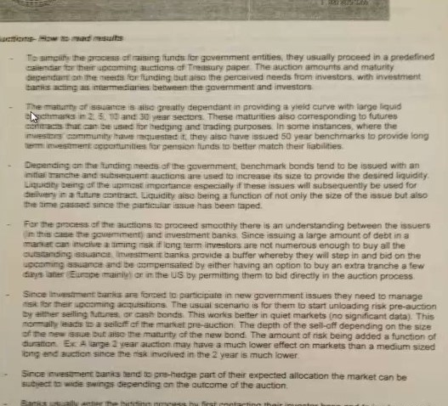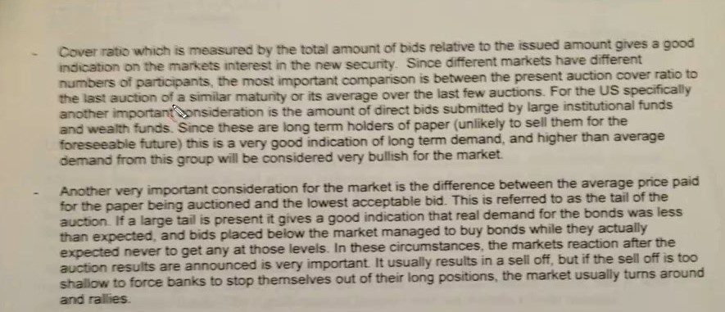

Здесь рассказывается об аукционах, которые влияют на продукты с фиксированной доходностью. Чтиво выглядит скучным и весьма объемным… Но на самом деле здесь есть довольно интересная информация о том, как эти данные влияют на рынки и как работают банки. Кроме того, здесь приводится общая статистика, например, говорится, что в периоды аукционов рынок может формировать широкие свинги… Эта информация помогает лучше понимать происходящее. Например, тут рассказывается про «хвост» аукционов. Чем больше расстояние до самой нижней заявки на покупку, тем длиннее «хвост». Иногда благодаря этому можно получить облигации по дешевке… И так далее! Еще тут приводятся примеры, как эти фундаментальные знания можно применить на практике. На второй странице рассказывается о том, насколько важна реакция рынка на оглашение результатов аукциона. Если «хвост» длинный, обычно это приводит к падению цены, но если продажи оказываются недостаточно глубокими, чтобы вынудить банки покинуть свои длинные позиции, рынок обычно разворачивается и устраивает ралли. И снова паттерны! Что происходит, почему это происходит, в чем причины… Как я и сказал, фирма ожидала от нас, что мы все это выучим. В завершение этой темы покажу вам еще одно фото…

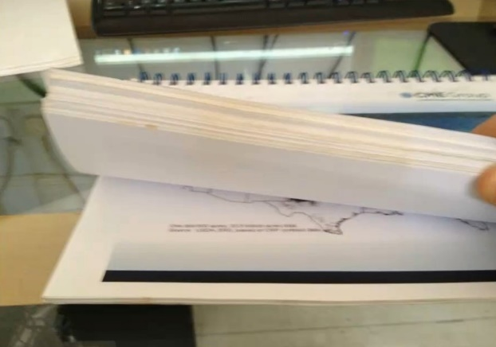

Не уверен, что фото хорошо передает толщину этой книги… Ее копию получал каждый трейдер, выбравший для себя сельскохозяйственный сектор. В ней была собрана масса информации о фундаменте и о том, как движутся эти рынки, об их циклах… Чтобы выучить все это, требуется немало времени, причем вначале все это кажется весьма скучным. Но мы должны были все это знать!
Хочу показать вам еще пару вещей… Сейчас открою скриншот своей ленты в твиттере.

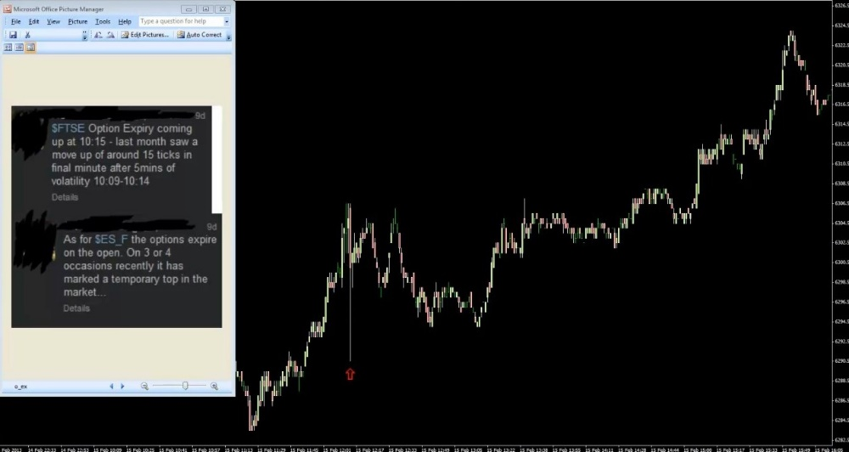

Это – твиты одного прекрасного трейдера, который торгует в нашей фирме индексы FTSE и S&P 500. Некоторые из вас, вероятно, знают, о ком я, но я все же решил замазать его имя… Посмотрите, что он пишет: «В 10:15 произойдет экспирация опционов, в прошлом месяце это привело к движению примерно в 15 пунктов в последнюю минуту после 5 минут волатильности». Оцените, насколько он дотошен! Он не просто знает, что приближается экспирация опционов, он знает точное время и то, как рынок отреагировал на это в прошлый раз! И разбивает это по минутам пятиминутного бара! Справа вы видите график. Красной стрелкой отмечена свеча M1… Он пишет: в прошлый месяц цена подскочила примерно на 15 пунктов в последнюю минуту после пяти минут волатильности. Это ключ! Последняя минута… Представьте, если бы вы стояли по FTSE в покупках… Это – весьма приличная шпилька! Она вполне могла бы вынести ваш стоп. Причем вы, возможно, даже не ожидали бы этого движения! Смотрели бы и думали – что случилось?..
А видите второй твит? Он пишет: «Опцион истекает на открытии». Это для ES, то есть S&P. «В последних 3-4 случаях это приводило к формированию локального максимума». Вот свеча на открытии S&P…

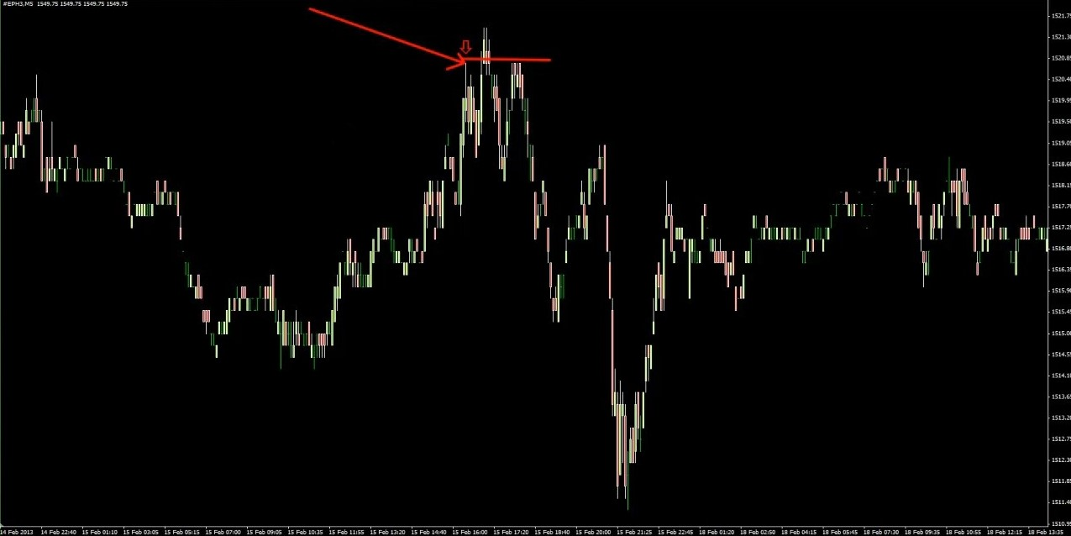
Как вы видите, случился небольшой скачок вверх, который еле-еле вынес уровень предыдущего максимума… И рынок действительно развернулся. Этот трейдер знал, чего ожидать! Он изучил свой рынок до мельчайших деталей. Обратите внимание: это – не свечной сетап! Это – понимание того, как движется рынок, что на него влияет и что произошло при этих же условиях в прошлый раз…

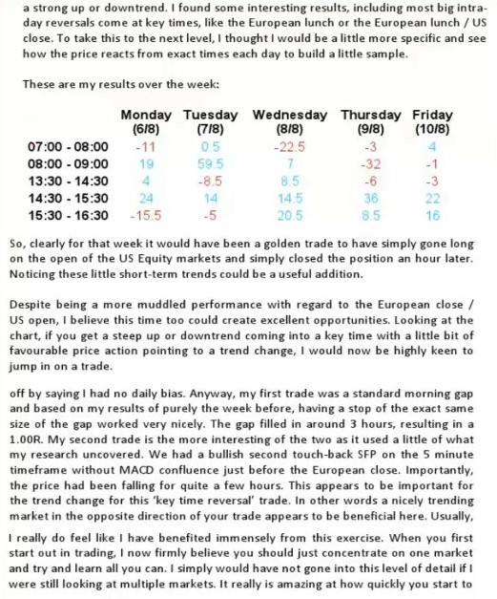

Однажды я дал одному из своих трейдеров упражнение, это было достаточно давно… Я сделал скриншот электронного письма, которое он прислал мне после его выполнения. Он должен был сосредоточиться на какое-то время на одном рынке, а потом подробно расписать мне, что ему удалось обнаружить, наблюдая за ним. Он пришел к интересным выводам! В частности, он заметил, что большинство крупных разворотов внутри дня происходят в одно и то же ключевое время.
Он начал собирать статистику, чтобы разобраться в происходящем. Вот что он пишет о втором типе сделок, которые он вывел: «Второй тип является из двух наиболее интересным, так как в нем используются некоторые из сделанных мной наблюдений. Прямо перед закрытием европейской торговой сессии на пятиминутном таймфрейме формировался SFP. Что важно – цена перед этим падала на протяжении нескольких часов. Похоже, этот нюанс важен для разворота тренда в данном типе сделок, который основывается на ключевом времени».
Этот трейдер не просто обнаружил, что в определенное время суток на рынке часто формируется SFP, он еще и установил, что в этом случае цена вполне может пойти дальше ближайшей проблемной зоны! Наблюдая за одним рынком, он заметил, что ключевые развороты происходят в одно и то же ключевое время...
В конце он пишет, что получил от этого упражнения огромную пользу и что не смог бы обнаружить этих нюансов, если бы отслеживал несколько рынков, как обычно, и что он поражен тем, как быстро начинаешь подмечать подобные детали. Это полностью согласуется с моим собственным опытом! Многие из трейдеров, с которыми я работал, тоже замечали, что их дела начинают идти гораздо лучше, стоит им сосредоточиться на одном рынке. Не думаю, что это совпадение.
Закончить этот вебинар я хочу вот чем… Что вам, ребята, стоит сделать? С какой стороны подойти к этому процессу? Первый шаг – выберите себе рынок. Неважно, какой! Могу только посоветовать выбирать из тех, на которых достаточно ликвидности, чтобы по мере роста у вас не начало появляться проблем с исполнением ордеров. Можете выбрать бунд или, скажем, EURUSD – подойдет как спот-рынок, так и фьючерсный… Или, может, Euro Stoxx или японскую иену.
В общем, возьмите то, что вам нравится отслеживать. Начните размечать на графике уровни поддержки и сопротивления, уровни свингов – зоны потенциальных SFP… И начните изучать этот рынок, взяв за основу тот список, который я показал вам. Подвергайте анализу все, что видите! Задавайте вопросы и ищите ответы! Когда рынок проходит свой дневной ATR… Неважно, формируется сетап или нет! Посмотрите, как он себя ведет? Разворачивается? Или просто останавливается? В какой период дня наблюдается наибольшая волатильность?
Недавно моя фирма провела набор новых трейдеров. Мы разговорились с одним из новичков, и он рассказал мне, что столкнулся с серьезной проблемой… У него получается делать деньги по утрам, но в промежутке между 11 и 13 часами он возвращает свои прибыли обратно рынку, и его это бесит. Я сразу подумал – так ведь в этот период рынок обычно пересыхает! Я начинаю торговать в семь часов утра, а около десяти ухожу на перерыв… И возвращаюсь только к открытию американской торговой сессии. Я не слежу за графиками в обеденное время, потому что знаю, что количество возможностей в этот период ограниченное. Тот трейдер, очевидно, тоже это заметил! Но у него была проблема с дисциплинированностью. Опять же, важно понимать свой рынок и знать, когда его лучше не торговать.
Так что отслеживайте периоды волатильности! Отслеживайте, что происходит, когда рынок проходит свой дневной ATR. Отмечайте точки свингов и смотрите, что на них происходит… Скажем так: вам нужно выйти за пределы привычного. Хватит смотреть, сформировался ли SFP или нет. Анализируйте, что происходит, когда цена проходит уровень локального максимума. Закрывается ли она над ним? Продолжает ли движение? Если формируется SFP, происходит ли разворот? Играет ли роль время суток? Возможно, SFP работают не всегда!
Какие данные сегодня выходят? Скажем, в 10:00 вышли какие-то хорошие новости. Что рынок делал до 10:00? Может, устроил мощное ралли? Если так – разве это не интересно?.. Почему толпа толкала рынок вверх до 10:00? Она наращивала свои позиции? Кто-то заранее понял, что новости будут хорошими? Что произошло в прошлый раз, когда выходили эти данные?
Нужно думать как детектив! Я считаю, что наша работа – это работа детективов. Забудьте слово «трейдер»! Вам нужно узнать о своем рынке все, что только можно, ведь вы ищете паттерны, из которых можно извлечь прибыль…
Даже если вы хотите торговать множество рынков, предлагаю вам попробовать поторговать неделю только один, узнать его поближе… Если вы никогда этого не делали, думаю, вы будете приятно удивлены. Но даже когда вы просто смотрите на графики… Не смотрите на них просто так! Лучше провести два часа, сопоставляя графики с какой-то точкой отсчета, чем провести десять часов, просто следя за ценой. Думаю, в этой игре уровень опыта не зависит от количества потраченных часов, ведь можно угробить кучу времени, просто наблюдая за тем, как цена движется вверх и вниз, не пытаясь разобраться в этих движениях, не задавая вопросов насчет того, почему она движется именно так, а не иначе… Очень важно думать об этом! Почему она развернулась именно здесь? Что произошло в этой точке?..

Продвинутые техники торговли сетапа SFP

Сегодня мы займемся изучением Swing Failure Pattern! Сокращенно – SFP. Возможно, вы видели, как я использую эту аббревиатуру на форумах и в твиттере. Год назад я уже проводил вебинар на эту тему, но решил снова вернуться к ней – по паре причин! Во-первых, у нас есть что обсудить! Я получил дополнительный год торгового опыта, так что теперь я лучше понимаю работу паттерна и то, какими общими свойствами обладают прибыли, а какими – убытки. Теперь я знаю, как можно повысить его эффективность. Но есть и другой повод для проведения этого вебинара… Как выяснилось, многие трейдеры торгуют все SFP без разбора! Как будто это – какой-то идеальный паттерн… Видят SFP – открывают сделку. На самом деле нужно вести себя гораздо более избирательно! Сегодня я покажу вам несколько примеров, и мы обсудим, почему одни паттерны работают лучше других. Расскажу, о чем я думаю, когда анализирую SFP!

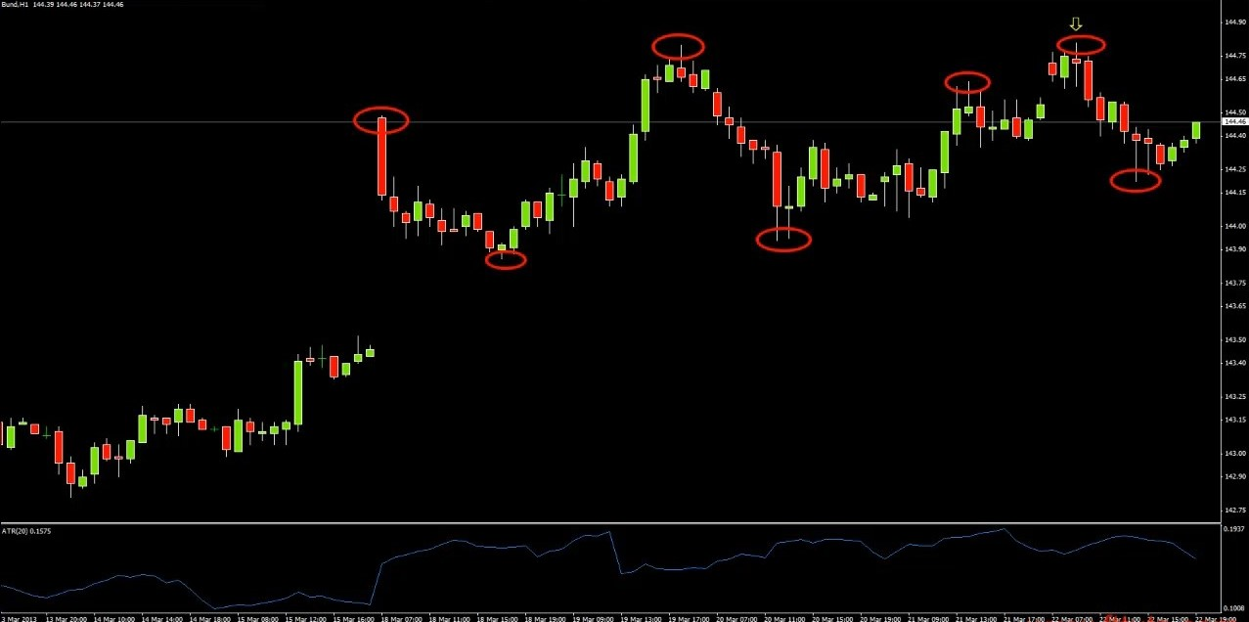

Для тех, кто вообще не в курсе, что это за паттерн, давайте быстренько познакомимся с ним… Как вы видите, на графике присутствует серия максимумов и минимумов свингов… Кстати, это – график бунда. Начнем с него! Позже рассмотрим примеры и с форекс, и с биржевых индексов. Но первым будет бунд – рынок, с которым я лучше всего знаком… На самом деле, это просто прекрасный рынок для торговли! Но ладно, не будем отвлекаться…
На данном графике H1 у нас присутствует серия максимумов и минимумов свингов (красные кружки). Что я называю максимумом свинга? Это – точка, в которой рынок сформировал пик (локальный максимум). Причем то, что мы получили пик, становится ясным только какое-то время спустя, когда цена уходит от этой точки вниз, то есть делает свинг.

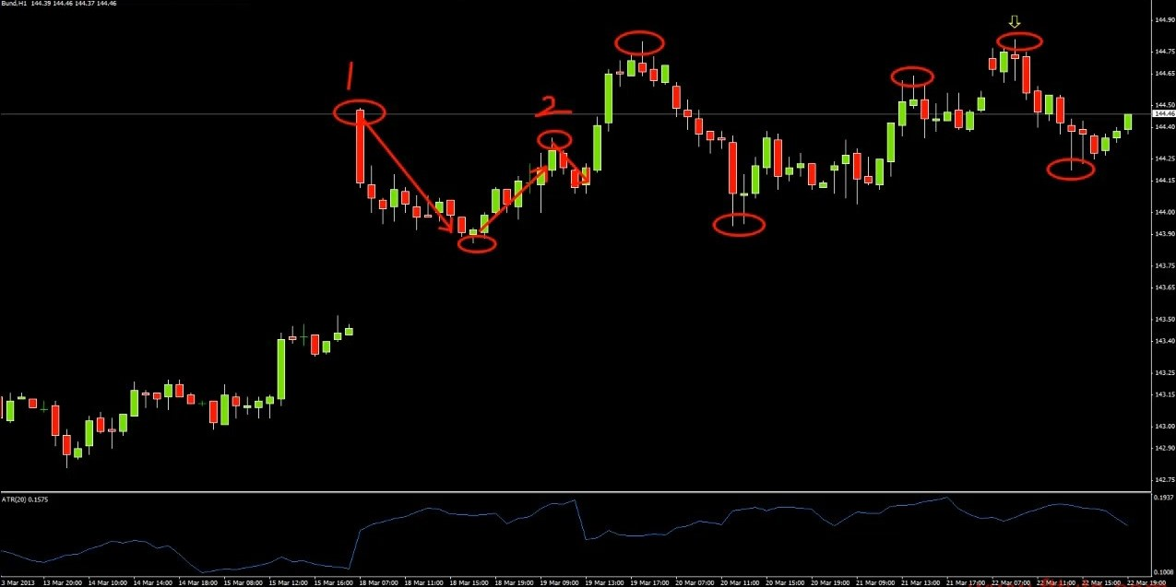

Вот тут цена сформировала максимум, ушла от него вниз… Потом сформировала минимум – и выросла. Эти максимумы и минимумы становятся очевидными только после завершения их формирования, то есть только после того, как рынок ушел от них. Свинги бывают разных размеров: как вы видите, от максимума номер 1 рынок опустился ниже, чем от максимума номер 2. Так что хотя номер 2 можно тоже назвать максимумом свинга, это – краткосрочный максимум! А максимум номер 1 более долгосрочный, потому что цена провела вдали от этой зоны больше времени и ушла от нее дальше.

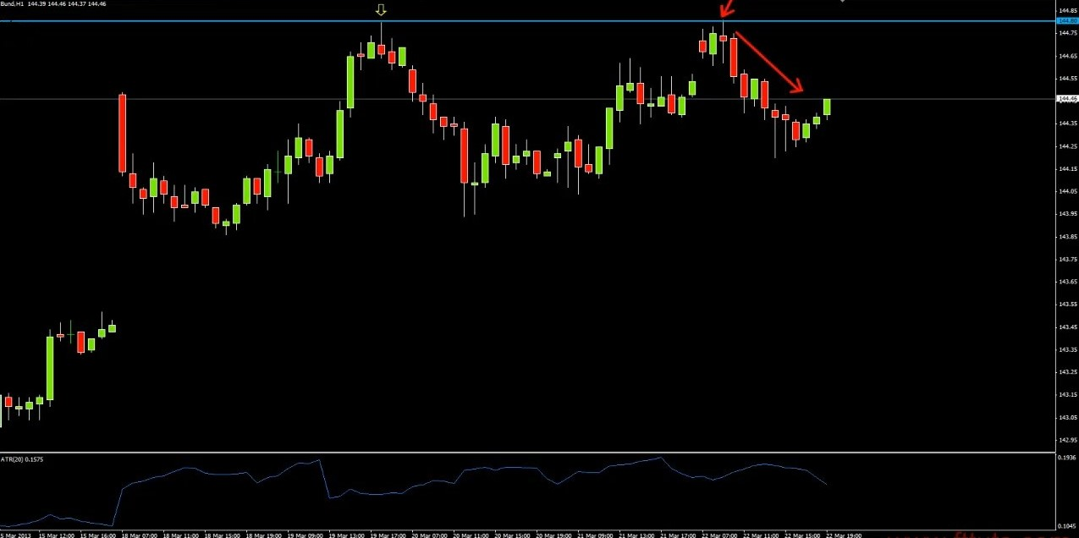

SFP бывают бычьими и медвежьими. Давайте рассмотрим пример медвежьего паттерна, для бычьего все будет зеркально. Сначала должен сформироваться максимум свинга. В нашем примере он находится здесь (желтая стрелка), его уровень – 144.80. Кстати говоря, это – исторический максимум бунда… Мы запоминаем этот уровень, а потом, когда цена к нему возвращается, смотрим, как она себя ведет. Как мы видим, цена пробила его (красная стрелка)! Всего на пункт… Она дошла до 144.81. Но закрытие свечи произошло под уровнем! Это – SFP, ложный пробой уровня максимума/минимума свинга, в данном случае максимума – значит, паттерн медвежий. Его появление указывает на то, что цена, вероятно, пойдет вниз.
Здесь нужно отметить пару нюансов. Во-первых, свеча SFP сама по себе вовсе не обязательно должна быть медвежьей. Свеча из нашего примера – доджи, паттерн, который, как считается, указывает на неуверенность участников рынка. На максимуме свечи вошли продавцы, на минимуме – покупатели. В итоге она закрылась примерно на том же уровне, где и открылась. В данном случае – чуть ниже… Свеча SFP вовсе не обязательно должна быть медвежьей, к примеру, медвежьим пин-баром или медвежьей моделью поглощения. Все, что нам нужно – чтобы цена пробила уровень прошлого максимума, но закрылась под ним. Это для медвежьего паттерна! Очевидно, для бычьего цена должна зайти за уровень минимума, но закрыться над ним. Тогда можно будет ожидать ралли.
Последнее, что стоит сказать о паттерне – почему мы, собственно, его торгуем. Суть паттерна в том, что он показывает нам, что трейдеры угодили в ловушку. Давайте поговорим о потоке ордеров… Когда рынок заходит за уровень предыдущего максимума, многие трейдеры начинают продавать! Тем более, если это уровень исторического максимума. Трейдеры входят в продажи… Ставя свои стопы за максимум! По большей части. Почему? Потому что этому нас учит концепт трендовой торговли! Трейдеры думают: «Если рынок находится в нисходящем тренде, он не должен делать новых максимумов. А если он их делает, то нам не стоит находиться в продажах». Поэтому трейдеры любят ставить свои стопы за уровни максимумов/минимумов.
Кроме того, когда рынок пробивает уровень максимума… Многие трейдеры начинают входить в покупки! Следуя той же самой трендовой теории, они думают: «Рынок формирует новый максимум – значит, он растет, следовательно, надо покупать». Очевидно, кто-то входит по рынку, но многие используют для покупок отложенные ордера типа Buy Stop.
Получается, те, кто продает, ставят за максимумом свои стоп-лоссы, а те, кто покупает, ставят там ордера Buy Stop или входят по рынку… Это приводит к тому, что в этих зонах образовываются так называемые пулы ликвидности. Профессиональные трейдеры активно используют их для того, чтобы набирать позиции приличного размера, не получая при этом сильного проскальзывания. Расскажу об этом немного поподробнее…

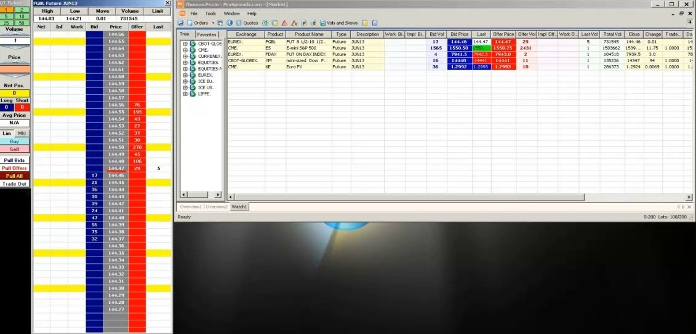

Это – скриншот, который я получил от своего брокера. Объясню вкратце концепт ликвидности! Для тех, кто не знаком с лестницей ордеров… Серая колонка слева – это цены бунда. На момент снятия скриншота цена торговалась на отметке 144.47. Над этой ячейкой располагается следующая цена – 144.48, потом 144.49 и так далее. Цены выше идут вплоть до бесконечности, цены ниже – до нуля. Справа от серой колонки находится красный столбец – заявки Offer, а слева – синий, заявки Bid. Это не стоп-лоссы! На Level2 стоп-лоссы не отображаются, как и рыночные ордера. Это – лимитные ордера!
На уровне 144.50 лежит 270 лотов на продажу! Самые крупные объемы в этом столбце… А больше всего лотов на покупку находится на отметке 144.38, их там 75… Но не стоит безоговорочно верить этой информации. То, что на какой-то цене находится лимитный ордер определенного размера, еще не означает, что он обязательно исполнится! Трейдеры любят отменять свои отложки в последний момент. Кроме того, существует такое явление, как спуфинг! Это когда кто-то размещает на определенной отметке крупный отложенный ордер, чтобы другие участники рынка подумали, что там есть сильный спрос или предложение, хотя на самом деле это – просто иллюзия… Есть вероятность, что и на бунде кто-то разместил на отметке 144.50 отложенный ордер на 270 лотов, чтобы заставить вас подумать, что там хочет войти какой-то крупный продавец. Возможно, этот человек сам вошел в продажи и теперь хочет, чтобы начали продавать другие участники рынка и цена сдвинулась вниз… Он подталкивает их к этому, показывая, что какой-то крупный продавец считает, что рынок будет падать. Так что мы не можем знать, является ли эта информация истинной. Но я показываю вам лестницу не для этого! Я просто хочу продемонстрировать вам, как работает ликвидность.
Представим, что кто-то входит по рынку позицией размером в 270 лотов… Прямо как тот трейдер на отметке 144.50! Не забывайте, 270 – это количество контрактов, а не трейдеров. Возможно, это какой-то один парень или девушка с 270 контрактами, возможно, это 270 трейдеров с одним контрактом… Так или иначе, по той цене предлагается 270 лотов на продажу! Как я и сказал, мы не знаем, кто продает, это может быть и реальное предложение.
Так вот, давайте на минутку предположим, что какой-то трейдер хочет войти в продажи сделкой в 270 лотов и для набора позиции будет использовать только эти лимитные ордера… Конечно, в реальности он не будет ими ограничен, но давайте представим! Просто ради примера. Вот он продает 270 лотов по 144.46, то есть по ближайшей доступной цене для продаж. Его ордер по ней не исполнится! Потому что на этой отметке предлагается для покупки только 17 лотов! Он возьмет все 17, но останется еще 253! Исполнение ордера продолжится – очевидно, так все и происходит, когда ты входишь по рынку, то есть, по сути, просто говоришь своему брокеру «продавай». Далее – 21 лот на цене 144.45. Цена опустится уже на 2 пункта! А ордер трейдера по-прежнему не будет исполнен, у него останется еще 232 контракта! Далее он забирает с рынка еще 36 лотов, располагающихся на 144.44. Он продал уже 74 лота, и цена упала на 3 пункта, а у него осталось еще 196 лотов…
К чему я это? Если кто-то хочет войти крупной позицией на продажу, ему нужен высокий спрос! Если спрос будет низким, он просто не сможет набрать позицию. Поэтому таким трейдерам приходится отслеживать на графиках зоны, в которых, вероятно, в рынок начнут входить покупатели. Одна из таких зон, как нам известно, находится чуть выше уровня локального максимума. И наоборот! За уровнями минимумов в рынок, вероятно, начнут входить продавцы.
Но этим дело не ограничивается! Если цена зайдет за уровень максимума, начнут закрываться позиции тех трейдеров, которые до этого вошли в продажи. Причем и в случае входов в покупки, и в случае выходов из продаж будут использоваться ордера типа Buy Stop. Конечно, кто-то будет входить и по рынку… Крупные трейдеры знают, что за уровнями максимумов спрос, как правило, достаточно высок, чтобы они смогли набрать приличную позицию на продажу, не получив при этом слишком большого проскальзывания. В целом, так все в теории и работает!
Как нам известно… Вернее, как нам должно быть известно, сам по себе паттерн SFP не является ключом к мгновенному обогащению. SFP часто не отрабатывают! Так что совершенно логично, что не нужно торговать все SFP без исключений. Мы должны научиться отличать хорошие паттерны от тех, которые, вероятно, не отработают. За то время, что я их торгую, я нашел несколько нюансов, которые нужно учитывать, если вы хотите повысить прибыльность этого паттерна.

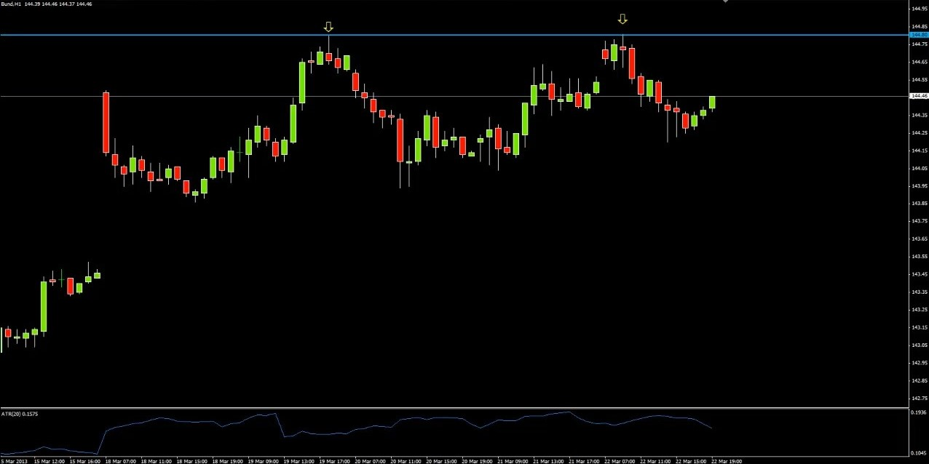

Первый – различные типы свингов. Тот свинг, который был в нашем примере по бунду, я называю свингом инициации. Свинг инициации – это свинг, в котором большинство трейдеров-покупателей инициируют свои покупки. Не забывайте: наличие отложенных ордеров Buy Stop еще не означает, что трейдеры действительно по ним войдут! Кроме того, определенный их процент – это стоп-лоссы. Один и тот же тип ордеров используется обеими группами трейдеров – и покупателями, и продавцами. Нам нужно, чтобы покупатели начали открывать свои сделки на покупку! Тогда, если пробой окажется ложным, им придется продавать, чтобы выбраться из своих позиций! Что подтолкнет цену еще ниже. Так что для нас очень важно, чтобы ложный пробой не просто вынес стопы продавцов, но и спровоцировал покупки.
Но как нам узнать, будут ли покупатели входить за уровнем максимума? Судя по графику, можно предположить, что здесь присутствовали бы и выходы продавцов, и входы покупателей. Мы имеем дело с историческим максимумом! Наверняка многие трейдеры считают, что он останется таковым, и продают, ставя за него стопы.
Но также вероятно, что за уровнем в рынок начнут входить и покупатели! Почему? Опять же, из-за концепта трендовой торговли! Слева у нас образовался огромный гэп, обусловленный новостями по Кипру… И он так и не закрылся. Рынок откатил вниз, но развернулся и сформировал новый, более высокий максимум. К этому моменту многие трейдеры смирились с тем, что этот гэп оказался пробойным… Это когда рынок формирует гэп, а потом не закрывает его, а просто продолжает движение в том же направлении!
После того, как мы сформировали более высокий максимум, мы откатили вниз – и сделали более высокий минимум… А потом еще один более высокий максимум, когда цена пробила уровень, сформировав SFP. Получается, мы имеем дело с серией повышающихся пиков и впадин, а значит, трендовые трейдеры увидят здесь возможность для сделки. Что означает, что высока вероятность входа покупателей, которые могут угодить в ловушку!
Так что когда я определяю, стоит ли мне торговать какой-то SFP, я люблю смотреть, спровоцирует ли новый свинг открытие новых сделок, другими словами – располагается ли он по тренду. Могут ли трендовые трейдеры угодить в ловушку? Если да, это повышает вероятность того, что мы получим от уровня хорошую реакцию.
Есть еще один тип свингов. Отмотаю график, чтобы показать вам его…

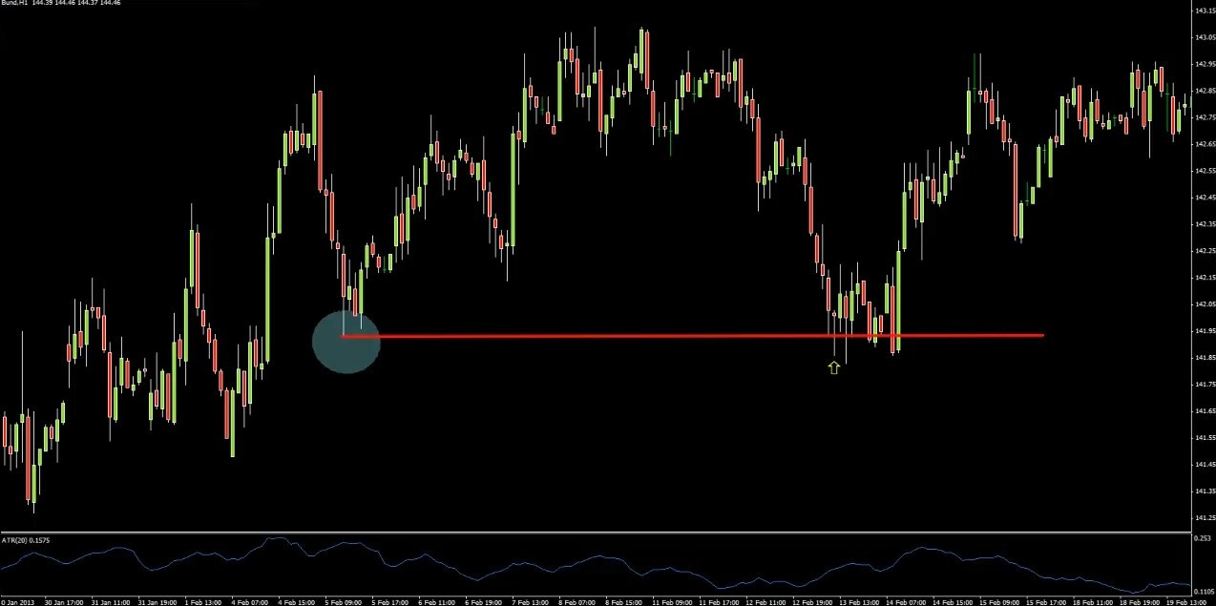

Это – пример бычьего SFP. Прошлый был медвежий! Цена сформировала минимум, ушла от него, а потом вернулась, пробила, но закрылась выше – свеча с желтой стрелкой! В данном случае в роли SFP у нас выступает бычий пин-бар. Когда SFP совмещается с каким-то другим свечным паттерном, я называю это кросс-баром. Тот свинг, на котором он сформировался… Направлен ли он по тренду? Давайте разберемся!

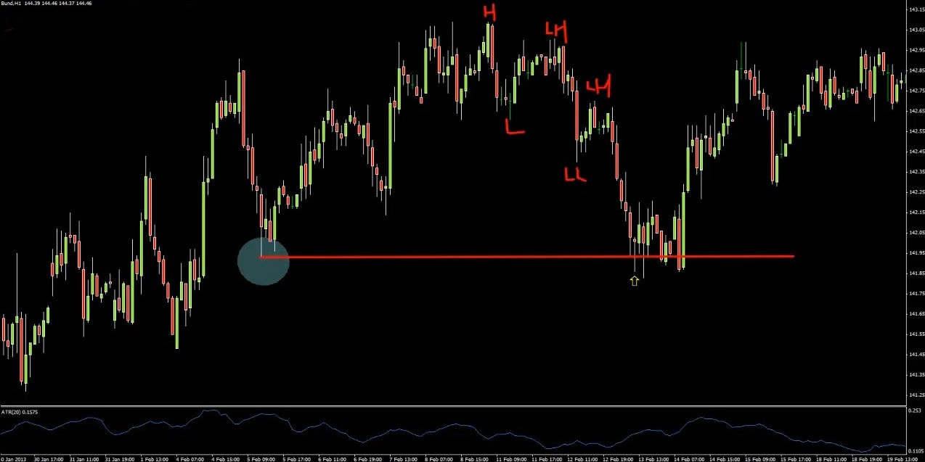

Рынок сформировал максимум, откатил вниз, сформировал более низкий максимум, потом более низкий минимум, потом еще один более низкий максимум… По мере снижения цены многие трейдеры поглядывали бы на предыдущие свинги, ища повод для входа. У нас их два!

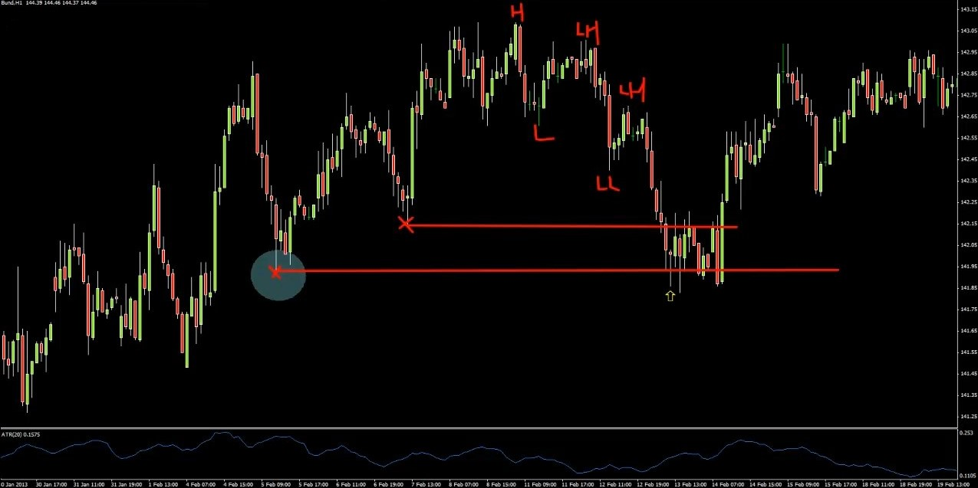

Один вот здесь (верхний уровень)… На его уровне сформировался SFP, который не отработал! Если бы мы на нем купили, то получили бы убыток. А второй SFP принес бы нам прибыль. Вот почему так важно научиться определять наиболее надежные паттерны... Нижний имеет два свойства, которых лишен верхний.
Первое – он сформировался на свинге, который я называю свингом капитуляции. По сути, это когда трейдерам кажется, что рынок рушится, что провоцирует их на панические продажи. В качестве точек отсчета продавцы используют уровни предыдущих свингов, продавая на них. Один из способов определить свинг капитуляции – посмотреть, не превысил ли рынок свой дневной ATR. Давайте рассмотрим это поподробнее.

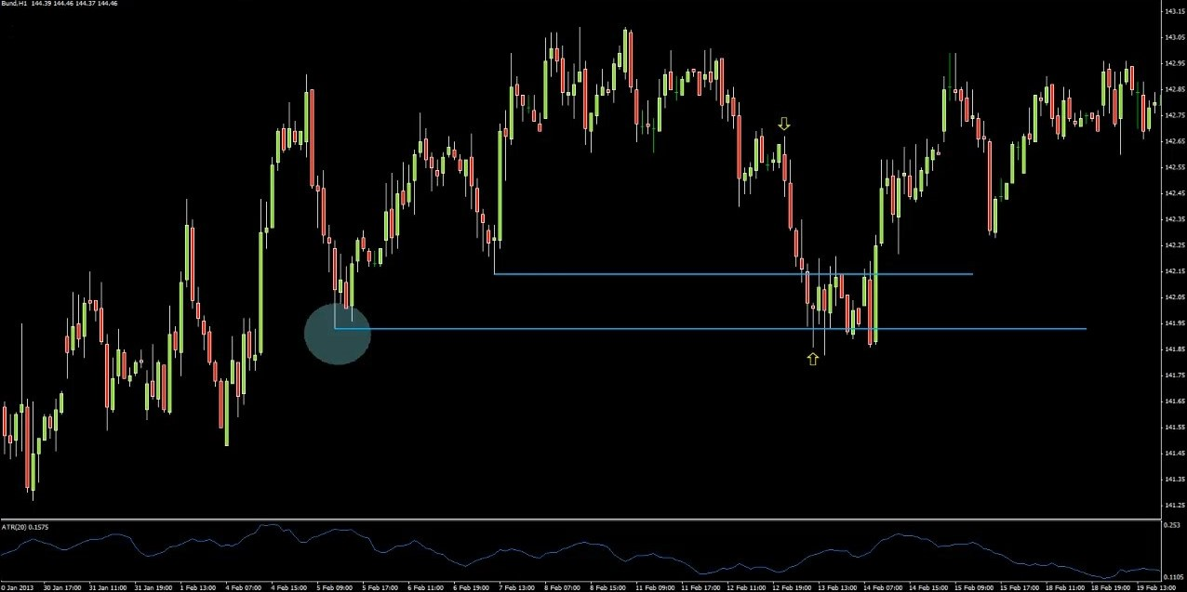

Торговый день начался вот здесь (верхняя желтая стрелка)… Это – свеча семи часов утра. Мы открылись на 142.60, поднялись до 142.67, а потом пошли вниз. Чему равнялся в тот день дневной ATR? Это было 13 февраля… Для дневных графиков я использую ATR с периодом 20, потому что в месяце 20 торговых дней. Получается, я отслеживаю средний дневной диапазон за последний месяц… 13 февраля ATR на D1 равнялся 73 пунктам. Чем дальше рынок заходит за эту отметку, тем выше вероятность, что он развернется и отскочит назад. Свинги, уровни которых располагаются ниже уровня дневного ATR, я зову свингами капитуляции. Вероятность разворота на них гораздо выше! Как мы уже определили, максимум дня находился на уровне 142.67. Если вычесть из этой цены 78 пунктов, то есть дневной ATR, мы получим 141.89. Этот уровень будет находиться вот здесь, отмечу его пурпурным…

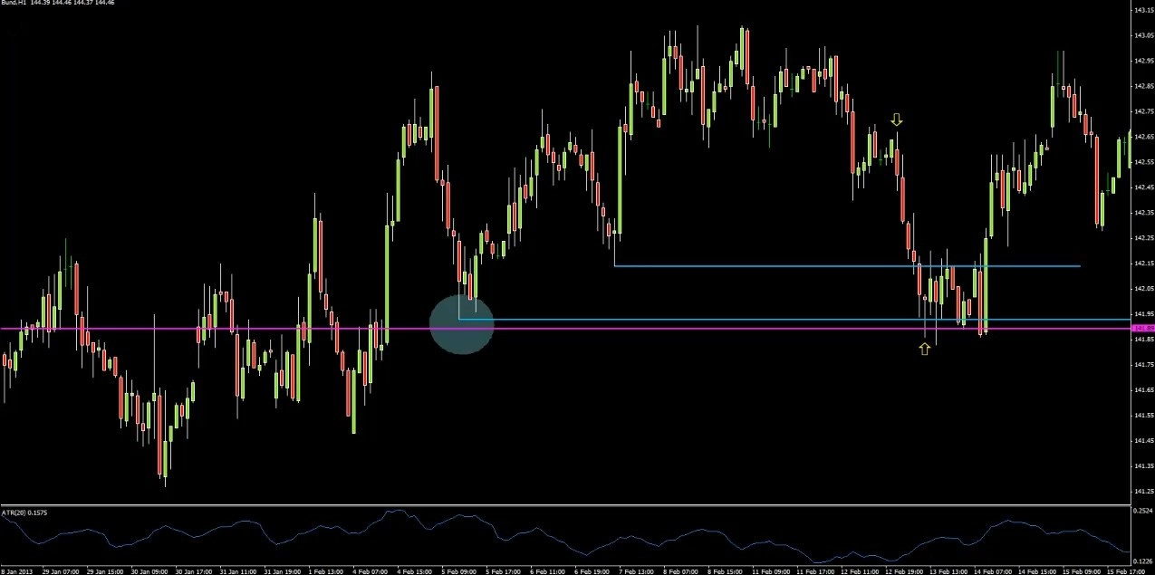

Обратите внимание – он практически совпадает с минимумом дня! К этому моменту рынок уже словно вышел из-под контроля, на нем весь день царили продажи… И вот он пробивает не только уровень своего дневного ATR, но и уровень предыдущего свинга! Трейдеры начинают панически продавать, попадают в ловушку и оказываются вынуждены покупать.
Первый верный признак этого – сама свеча! По ней прекрасно видно, как резко в рынок начал поступать спрос. Только взгляните на размер хвоста этого пин-бара! Второй – скорость, с которой произошел отскок. После пин-бара цена резко подскочила вверх! Потому что продавцы угодили в ловушку… Кроме того, те, кто продал ранее, наверняка купил там, зафиксировав прибыль. Дейтрейдеры часто используют дневной ATR для определения целей!
Что насчет верхнего уровня? Почему предыдущий SFP не отработал? Тут нужно отметить пару нюансов… Для начала – конечно, не все SFP отрабатывают! Это мы уже поняли… Но если у нас есть возможность сократить количество убытков, мы должны попробовать… И не пожертвовать при этом прибылями! Получается, нам нужно определить, что связывает прибыли, а что – убытки.

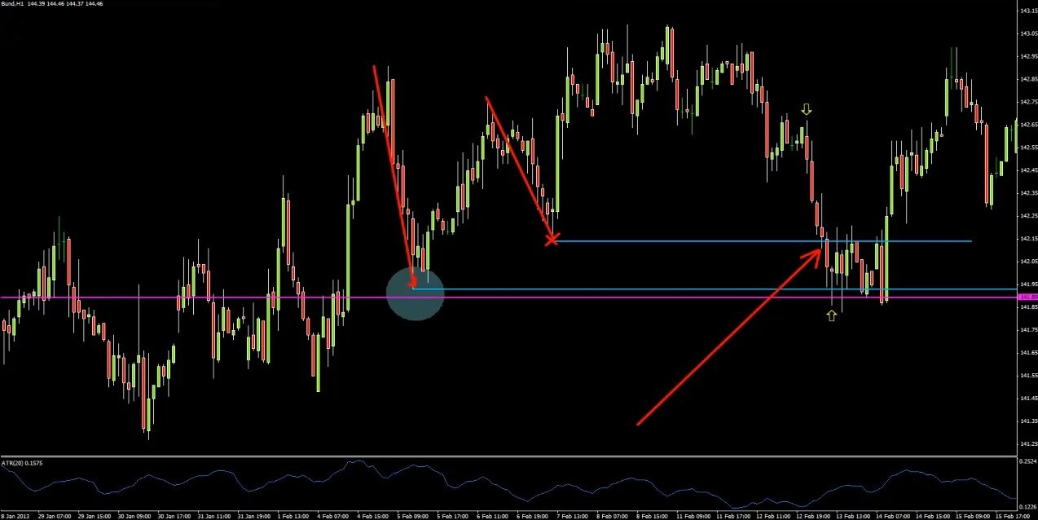

Первое, что можно заметить – в правом свинге цена упала не так сильно, как в левом. Наверное, вы в курсе, что я предпочитаю глубокие свинги! Причина в том, что они бросаются в глаза, а значит, привлекают внимание большего числа трейдеров, что хорошо сказывается на потоке ордеров. Трейдеры придают глубоким свингам больше значения, и не просто так! Так что первое – это глубина свинга.
Второе – сама свеча SFP. Да, в начале вебинара я сказал, что ее форма не так уж важна, однако все же не стоит лезть против свечи, представляющую собой медвежью модель поглощения! Которая попыталась пробить уровень… После чего не произошло быстрого отторжения цены. Свеча закрылась рядом со своим минимумом! Внутридневные трейдеры, поглядывающие на H1, наверняка заметили, что закрытие получилось не очень-то позитивным… Это – первое, что удержало бы меня от открытия сделки! Неглубокий свинг плюс медвежий внешний вид свечи SFP. Есть и еще один важный момент, который нужно учитывать. Давайте немного увеличу график…

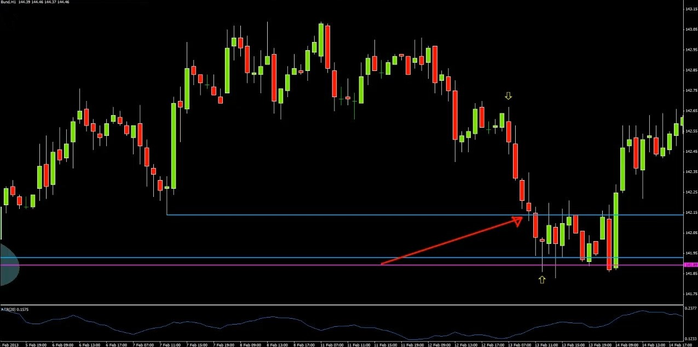

Наш SFP – вот этот бар (красная стрелка). Я заметил: если свеча закрывается рядом со своим минимумом, то паттерн чаще приносит убыток, чем прибыль! Да, для меня не важно, как далеко цена заходит за предыдущий минимум, я торгую даже те SFP, которые заступили за уровень всего на 1 пункт. Но я не люблю, когда свеча закрывается близко к своему минимуму… Давайте покажу вам график новозеландского доллара, там есть отличный пример паттерна, который я в свое время решил не торговать!

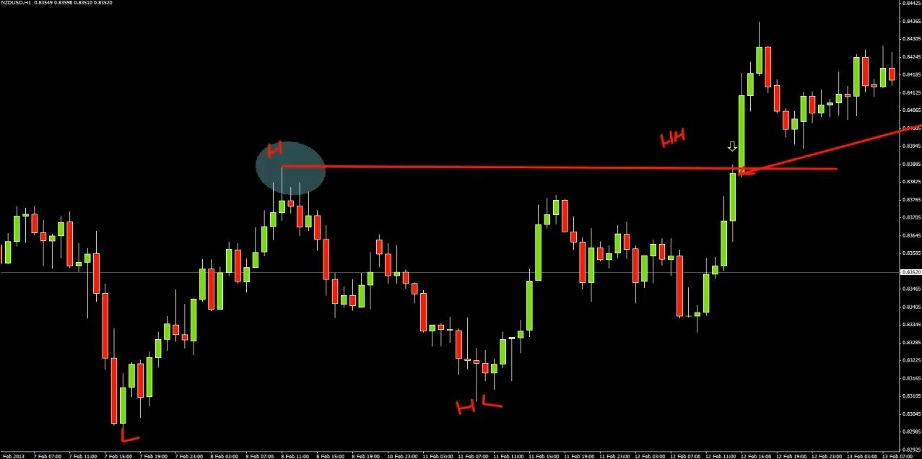

Это SFP (желтая стрелка)! Что насчет тренда? У нас есть локальный минимум, максимум, более высокий минимум, более высокий максимум… Получается, мы работаем со свингом инициации! Вероятно, в рынок войдут новые покупатели, которые вполне могут угодить в ловушку… Учитывая это, было бы неплохо получить SFP!
Но только взгляните на силу этой свечи! Она закрылась всего в нескольких пунктах от своего максимума! Я обнаружил, что каким бы ни был уровень свинга, такие SFP обычно делают одно из двух… Либо сразу же выносят ваш стоп, либо подвергают вас серьезному сквизу, то есть пытаются выжать вас из рынка. Вы, может, и не вылетите, но вам придется столкнуться с серьезной просадкой…
Так что когда я принимаю решение насчет SFP, сначала я оцениваю качество свинга, по которому проведен уровень, а потом – сам ложный пробой, смотрю, насколько силен или слаб рынок в плане цены закрытия и экстремума свечи. Кстати, эти принципы применимы и для дневного таймфрейма. Мне не нравятся такие сделки, как эта… А теперь давайте переключимся на график австралийского доллара!
Здесь стоит сделать небольшое предупреждение или дисклеймер, если хотите… Я часто говорю всякие вещи типа «это мне нравится», «это мне не нравится»… При этом иногда я сам себе противоречу. Нередко бывает, что я пишу в свой трейдинг-рум «я открываю вот такую сделку», а меня в ответ спрашивают: «Ты же недавно говорил, что тебе не нравится этот сетап! А теперь ты по нему входишь?..». В торговле приходится обращать внимание на множество нюансов! На рынках ведь постоянно что-то происходит… И все это нужно учитывать. Сетап, который при обычных обстоятельствах вам бы не понравился, при других может вас устроить! К чему я это?..

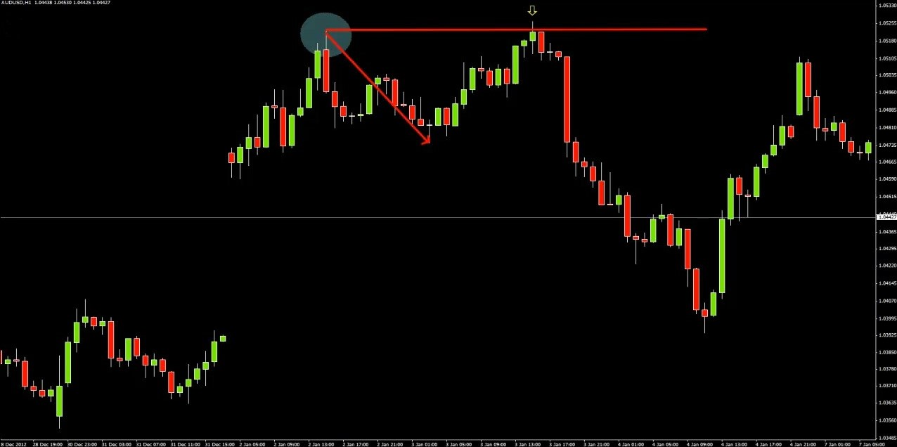

К тому, что на данном графике австралийского доллара тоже есть SFP… Причем свинг не очень-то глубокий! И свеча… Конечно, у нее есть фитиль, но не сказать, что длинный! То есть отторжения цены не произошло. Но есть один нюанс! Незакрытый гэп. Я обнаружил (уверен, что вы тоже это обнаружите, если проведете тесты), что наибольшей вероятностью отработки обладает такой сетап: рынок формирует гэп, уходит от него, а потом… Либо сначала формирует максимум, а потом SFP, либо просто формирует SFP от уровня максимума, который был до гэпа. Этот сетап редко приносит убытки… Кстати, он был и в нашем примере по бунду! Правда, гэп там пока так и не закрылся… Но все же входы по SFP в направлении незакрытого гэпа обладают преимуществом. Рынок наверняка совершит достаточно сильный рывок, чтобы ваша сделка оказалась по крайней мере безубыточной. Я не люблю удерживать такие позиции на выходных, но не против оставить их на ночь.
В начале вебинара мы затронули тему размеров свингов. Чем крупнее свинг, тем сильнее он бросается в глаза участникам рынка! На часовом графике обычно можно найти множество максимумов и минимумов. Я люблю смотреть, какие из них являются максимумами и минимумами еще и на дневном графике. Какие из них бросаются в глаза и на D1?.. А какие являются просто максимумами и минимумами свечей? На дневных разворотных точках поток ордеров гораздо сильнее! Отчасти потому, что они сильнее бросаются в глаза и на H1 от них формируются более крупные свинги. Мелкие, незначительные свинги с таймфрейма H1 почти не видны на дневках…
Познакомившись с концептом SFP, многие трейдеры начинают торговать эти паттерны без разбора. Они не смотрят, произойдет ли инициация покупок или продаж, они не думают о размерах свинга… Я нашел метод оценки свинга, который можно использовать, принимая решение о том, стоит ли торговать сетап или нет. Этот метод хорош тем, что он очень прост! Познакомлю вас с ним. Давайте откроем график какой-нибудь валютной пары… Знаю, что вы, ребята, предпочитаете валюты!

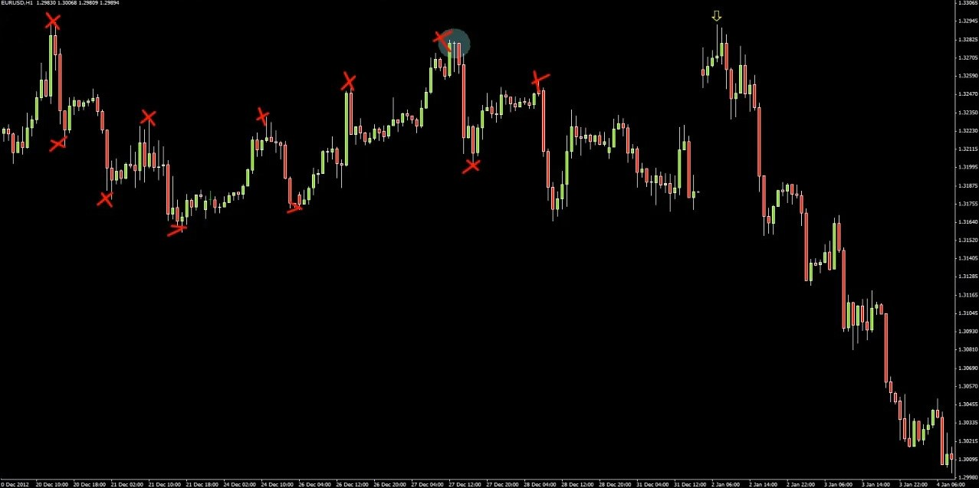

Пара EURUSD. Множество свингов! То вверх, то вниз… Масса разворотных точек! Многие трейдеры постарались бы торговать ложный пробой каждой из них. Как можете представить, результаты бы оказались так себе… Я предпочитаю выбирать для торговли наиболее глубокие свинги. Раньше мне приходилось определять это визуально, но теперь использую для этого ATR! Позвольте показать вам, как я это делаю. Я открываю дневной таймфрейм и смотрю, чему равняется ATR с периодом 20. На интересующем нас отрезке он был около 105 пунктов. Потом я переключаюсь на часовой график и решаю, является ли свинг достаточно глубоким для того, чтобы торговать его ложный пробой…

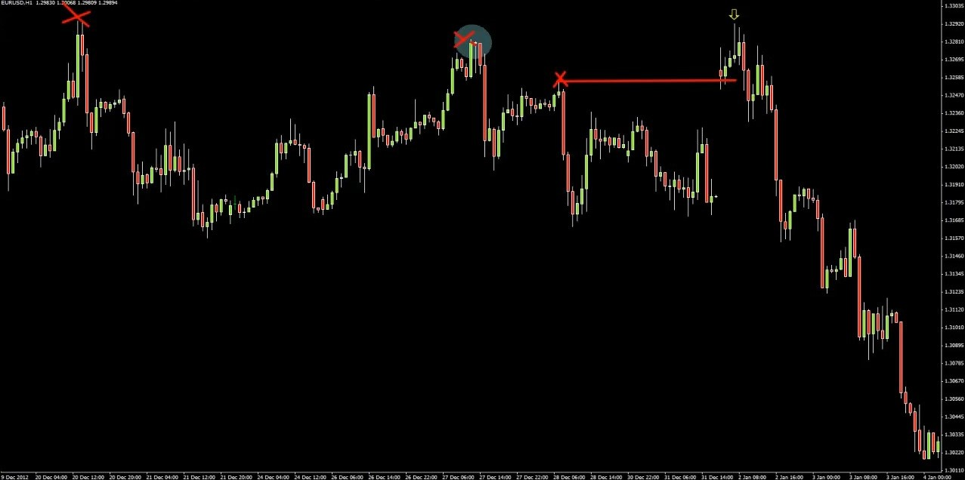

Возьмем для примера уровень вот этого маленького свинга (красная линия). Правда, SFP на нем так и не сформировался, но давайте представим, что мы сейчас просто смотрим на него и решаем, достаточно ли он хорош, чтобы торговать его в будущем, если появится такая возможность. Наличие гэпа к этому располагало бы! Слева от него есть три максимума – ближайший, о котором идет речь, и два повыше. Целых три точки, на которых мог бы сформироваться SFP!

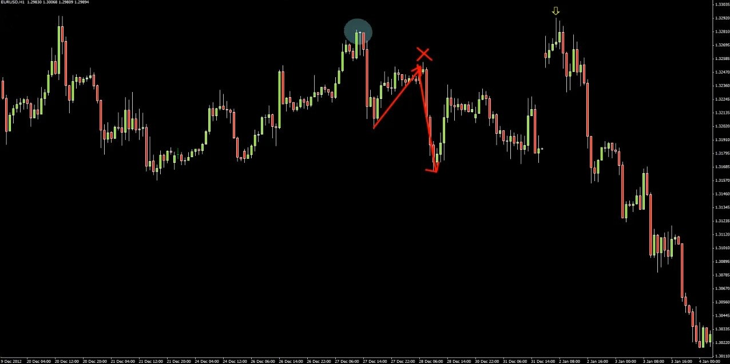

Итак, что я делаю? У каждого локального максимума или минимума есть два свинга: один входящий, другой исходящий! Входящий мы измеряем от предыдущего минимума до нашей точки максимума. Исходящий – от точки максимума до следующего минимума… Меня интересует тот, который короче, в данном случае это входящий. Он равняется 56 пунктам! Мое практическое правило таково: короткий свинг должен равняться либо превышать дневной ATR! То есть свинг должен быть достаточно крупным, чтобы цена прошла в нем хотя бы сколько же, сколько она проходит в обычный день. Лучше – больше! Меня интересуют волатильные свинги, другие я не торгую. Это правило позволило мне избежать множества убыточных сделок. Давайте измерим следующую пару свингов.

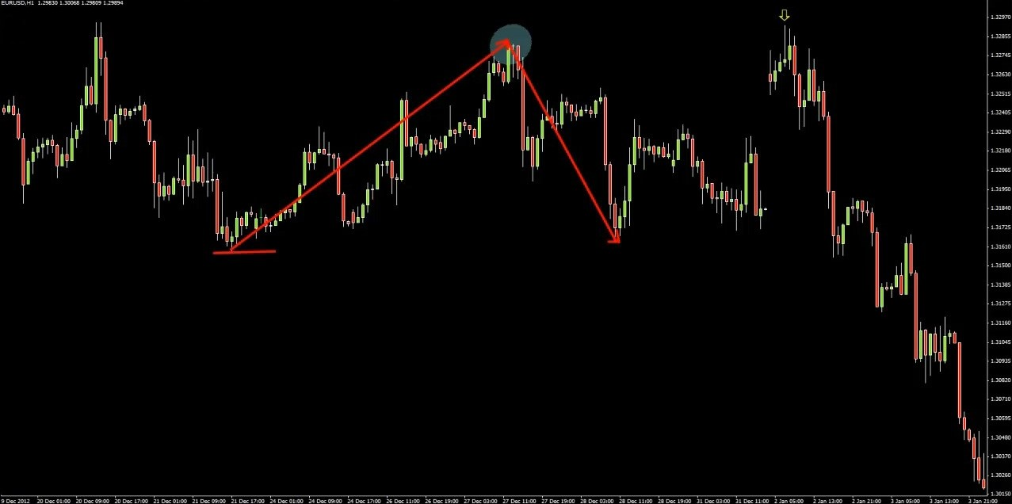

Вот входящий свинг… Обратите внимание: он не всегда будет проводиться от ближайшего минимума! Нас интересует минимальная цена, до которой рынок опустился с того момента, когда в последний раз был на интересующей нас отметке. Обычно я измеряю именно так! То же самое и для исходящего свинга. Нам нужна самая низкая точка, до которой опустился рынок, прежде чем вернуться к нашему уровню. Свинги получились практически равными, второй, может, капельку поменьше… Он равняется 120 пунктам, значит, он достаточно глубок, чтобы мы могли торговать его ложный пробой. Так вышло, что в данном случае SFP действительно сформировался и прекрасно отработал.
Этот подход помогает мне быть в курсе крупных свингов и ключевых зон на графике. Как я и сказал, трейдеры придают им больше значения, а значит – поток ордеров там сильнее.
Кстати, неплохая практика – представлять себя на месте новичка и смотреть, захотели бы вы войти в покупки на пробое уровня, если бы вы были настроены по-бычьи. Вряд ли вы стали бы закупаться, когда цена заступила за уровень нашего маленького свинга! Ведь она, можно сказать, находилась в середине диапазона, не так ли? Но вот если бы она пробила его верхнюю границу – на месте новичка я бы купил! Так что да, действительно, на графике есть много зон, за которыми, вероятно, будут располагаться скопления стоп-лоссов… Но будут ли там располагаться и входы? Нас интересует именно это! Нам нужно, чтобы трейдеры угодили в ловушку.
Поэтому я предпочитаю отслеживать самые глубокие свинги! Как правило, трейдеры придают им больше значения. А еще, как я и сказал, нужно определить, является ли интересующий нас свинг свингом инициации. Расположен ли он по тренду? Как видят график остальные участники рынка?.. Те, кто вошел в продажи после формирования гэпа – куда они поставили свои стопы? Наверняка за максимум! Так что рынок вполне может подняться туда, чтобы поохотиться на стоп-лоссы. Я отслеживаю эти зоны! Измерение свингов тоже критически важно.

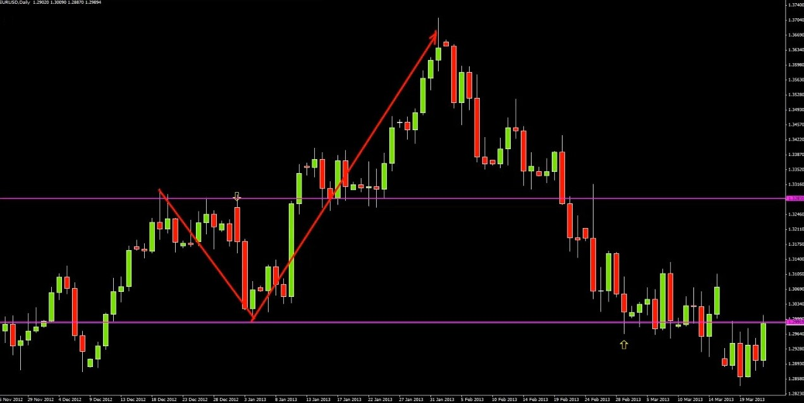

На D1 тоже можно найти интересные зоны. Последний SFP на дневном графике EURUSD был здесь (желтая стрелка на нижнем уровне). Этот паттерн очень эффективен! Мы сформировали минимум, ушли от него, вернулись, пробили, но закрылись выше… За этим последовало ралли, а потом цена снова начала атаковать минимумы. Ралли, конечно, вышло небольшим, но цена все же отскочила на добрых 150 пунктов!
На дневном графике тоже нужно измерять входящий и исходящий свинги. Измерения я провожу так же, как и на H1, но вычисления немного отличаются. Я использую тот же самый дневной ATR с тем же самым периодом 20, так что в данном случае мы получим те же самые 105 пунктов. Но короткий свинг должен равняться по меньшей мере 3 ATR! Это помогает избегать привычки торговать маленькие дневные свинги.

Итак, мое общее правило, которое до сих пор себя оправдывало… На H1 меня интересуют ложные пробои только тех свингов, длина которых составляет, по крайней мере, 1 дневной ATR. А на D1 – 3 ATR! На каком таймфрейме сформировался SFP, такое значение и нужно использовать. Как вы, возможно, уже подумали, иногда минимум свинга на H1 совпадает с минимумом свинга на D1. В этом случае я использую измерение для H1! Так что если на H1 короткий свинг превышает 1 дневной ATR, но на D1 не превышает 3 дневных ATR, я все равно торгую его ложный пробой. Дневной таймфрейм играет роль, когда речь заходит о старых уровнях, которые цена не посещала недели или даже месяцы, в общем, о тех, которые невозможно увидеть на H1, не отмотав график далеко назад.
Что насчет входов? Интересная тема! Давайте поговорим о том, что здесь нужно учитывать. В предыдущих вебинарах я уже рассказывал, как осуществляется вход. Не буду сейчас подробно на этом останавливаться! Как вы знаете, обычно я вхожу на закрытии свечи SFP.

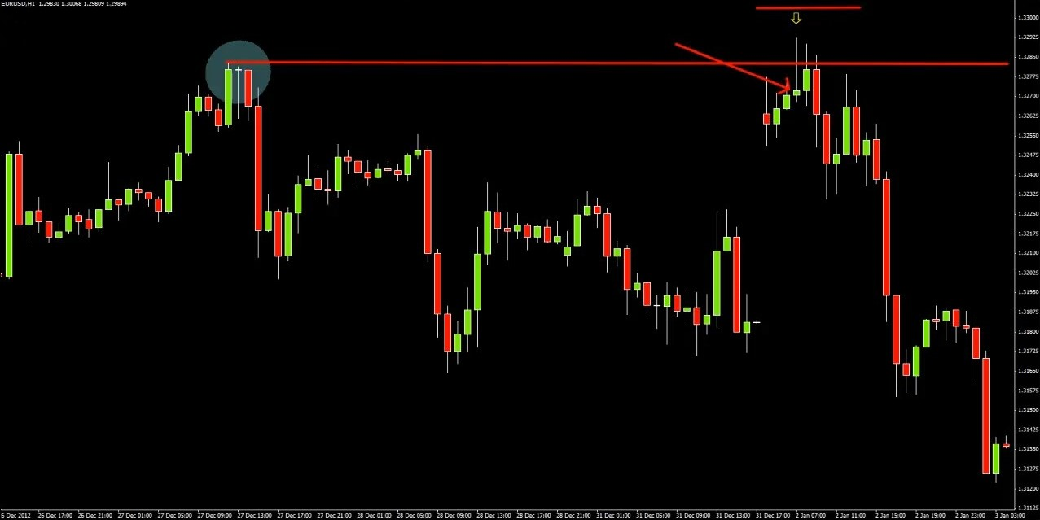

Например, вот здесь… Я вошел бы на закрытии свечи SFP, а стоп поставил бы за ее максимум на расстоянии, которое равняется ATR часового таймфрейма. Обычно стоп получается достаточно большим. Приходится жертвовать хорошим соотношением риска к прибыли ради винрейта! Соотношение хуже – винрейт лучше. Зато рынку нужно действительно постараться, чтобы выбить меня из сделки!
Меня часто спрашивают: не лучше ли было бы ставить стоп прямо над максимумом SFP. Ответ – нет, как правило, это хуже! Рынок любит заступать за максимум (или за минимум, если мы имеем дело с бычьим паттерном). Стоп на расстоянии часового ATR гарантирует, что вас выбьет из сделки только в том случае, если вы совершенно точно окажетесь неправы. Попытка рынка показать новый максимум вас не вынесет!
Но я хотел бы обсудить не это, а продвинутую технику входа, к которой можно прибегнуть, если вы не вполне уверены насчет паттерна. К примеру, вы получаете просто фантастический сетап! Уровень проведен по глубокому свингу, цена находится в свинге инициации, наверху поджидают покупатели, и тут формируется SFP! Но! Свеча закрывается у максимума, а Том говорил, что он такое не любит. В этом случае можно попробовать проявить осторожность. Покажу, что я имею в виду… Эта техника тоже помогла мне избежать массы убытков! Сейчас у нас открыт не самый подходящий график, ведь в данном случае у нас сформировался кросс-бар – SFP + пин-бар… Давайте найдем какой-нибудь другой пример… Например, вот этот, с графика новозеландского доллара.

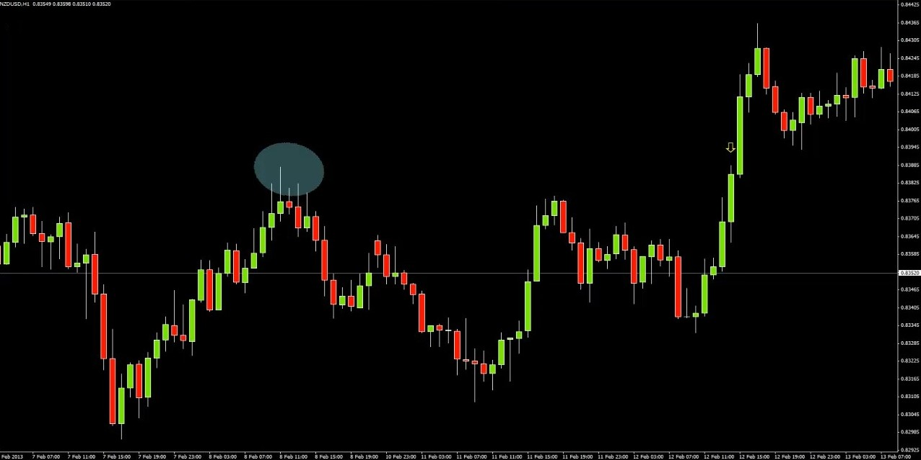

Этот сетап вызывает смешанные эмоции! Мне не нравится сильное закрытие свечи, но она сформировалась в очень благоприятной зоне. Итак, что бы я сделал? Для начала я бы отметил, где будет мой стоп. На прошлом вебинаре по SFP я уже рассказал, что стоп мы ставим за максимум свечи на расстоянии, которое равняется часовому ATR с периодом 24 (потому что в сутках 24 часа). Давайте отметим на графике этот уровень.

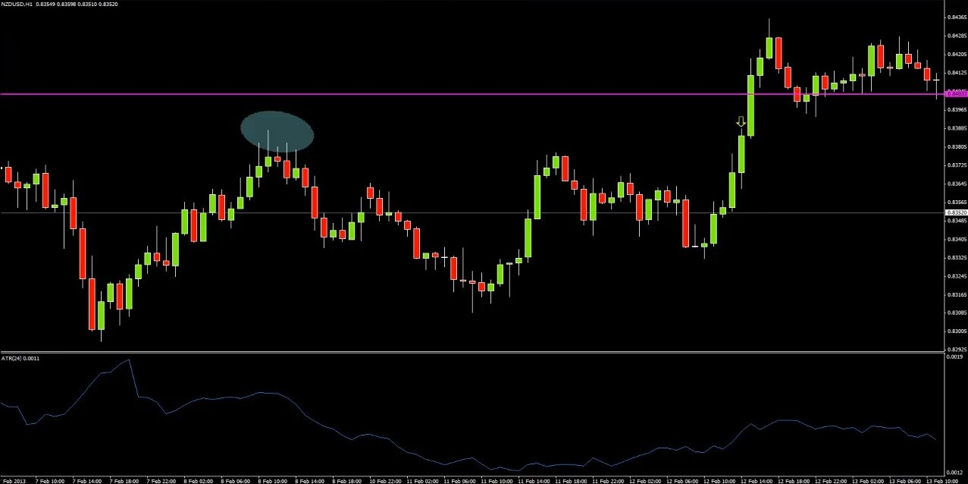

Он будет располагаться вот здесь… Если я сомневаюсь во входе, то отмечаю, где должен стоять мой стоп, но не вхожу! А смотрю, как поведет себя цена на следующем баре. Если она начинает идти в сторону моего стопа, я дожидаюсь, пока она пройдет 50% дистанции, и выставляю на уровень входа отложенный ордер Sell Stop.
А теперь давайте обсудим все подробно. Для начала: что произойдет, если рынок рухнет сразу же после формирования SFP? Вы упустите сделку. Это логично! Осторожничаете со своими входами – упускаете сделки. Но что произошло в данном случае? Вы не стали бы становиться на пути у рынка, а сделали бы шаг в сторонку, чтобы посмотреть, не совершит ли цена еще один рывок к новому максимуму. Если она продолжит рост, вы избежите убытка! Но если цена только немного подрастет, а потом развернется и пойдет вниз, вы сможете войти в сделку отложенным ордером Sell Stop... На той же самой отметке, где собирались входить изначально! Только теперь у вас будет новый максимум, так что стоп нужно будет поставить чуть выше.
Как я и сказал, это помогло мне избежать множества убыточных сделок, в которых рынок формировал SFP, а потом просто продолжал движение. Нередко он даже не возвращался к моему отложенному ордеру! Прямо как в данном примере… Но если бы он вернулся, то вы смогли бы войти по отложке, причем ваша уверенность в отработке сигнала стала бы выше! Ведь вы получили информацию о том, что в рынок начали поступать ордера на продажу, которые и развернули цену. Но учтите – я использую эту технику не всегда! На самом деле, я прибегаю к ней достаточно редко, только в тех случаях, когда мне по-настоящему нравится сделка, но при этом что-то не нравится в самом баре SFP.

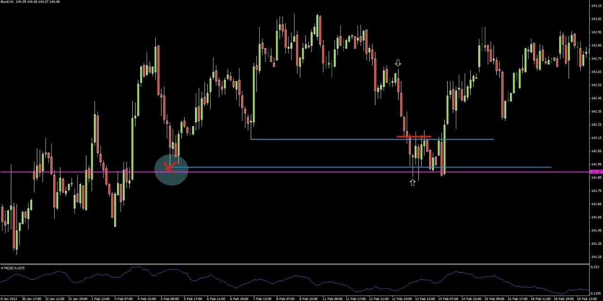

Прекрасный пример – уже знакомый нам график бунда. Здесь мы тоже могли бы разместить отложенный ордер. Но мы бы по нему не вошли, потому что цена продолжила падение и вскоре сформировала новый SFP. Должен признать, применение этого подхода лишило меня нескольких великолепных сделок… Но и уберегло меня от огромного количества убытков. Подготовьтесь морально к тому, что вы тоже будете упускать входы! Относитесь к этому методу с осторожностью, применяйте его только в тех случаях, когда вы действительно не уверены в сетапе. Тем не менее, он обладает большим потенциалом в плане увеличения общей прибыльности путем снижения количества убытков…
Последняя тема, которую я хотел бы обсудить – альтернативные методы торговли SFP. Я начал применять один из них в тандеме с классическим (об этом чуть позже), и, надо сказать, результаты пока многообещающие. С этим подходом меня познакомил один из моих учеников! По его словам, это гораздо прибыльнее, чем обычный метод торговли SFP. Покажу, что он делает…

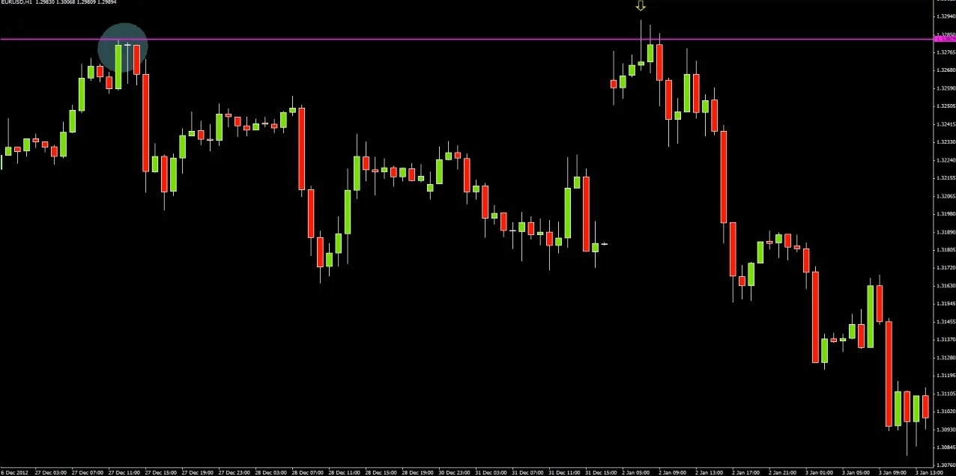

Это – график EURUSD, справа вы видите SFP (желтая стрелка)… Мой ученик входит не на закрытии свечи, как в классическом подходе, и не отложенным ордером Sell Stop, как в «осторожном». Для начала он растягивает Фибоначчи по самой свече SFP! Но не потому, что считает, что в фибо есть что-то волшебное! Он использует их для быстрого определения середины свечи по уровню 50%. И входит на нем!

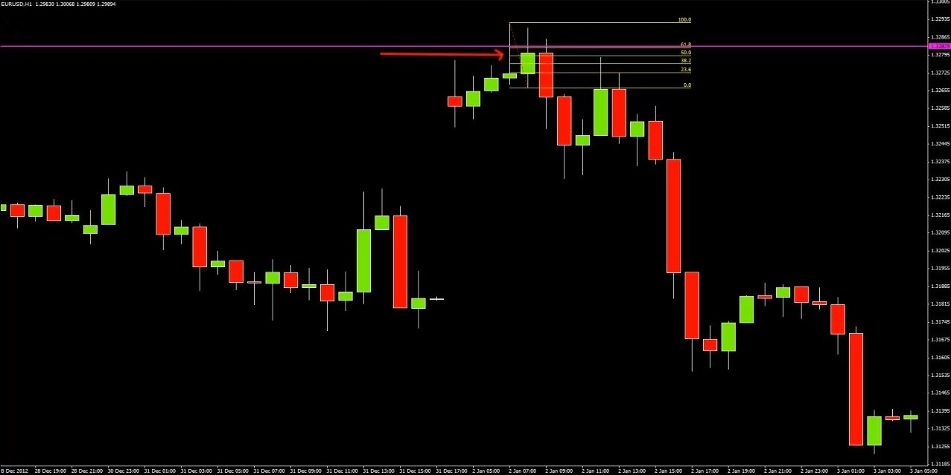

Так он получает вход по более выгодной цене. При этом свой стоп он выставляет на расстоянии в 5 пунктов над максимумом свечи SFP! К этому значению он пришел, проанализировав сотни сделок. Я использую гораздо, гораздо более крупный стоп! Тот трейдер разрешил мне поделиться с вами его статистикой. Во-первых, его подход обладает гораздо более низким винрейтом, чем мой. Он почти в два раза меньше! Зато соотношение риска к прибыли у него лучше… Почти в три раза! Так что его подход обладает гораздо более высоким матожиданием. Такой вот альтернативный способ торговли SFP.

Сейчас я тоже тестирую этот подход, используя торговый журнал. Знаю, его ведение кажется многим тяжелой работой… Но, скажем так, в этой индустрии крутится столько денег, что труды того стоят! Попробуйте и вы. Предположим, вы торгуете SFP, используя мой подход, то есть входя на закрытии свечи со стопом по ATR и целью на ближайшей проблемной зоне… Занесите сделку в журнал, запишите ее исход… Но попробуйте сделать еще вот что! Заведите в журнале отдельную колонку и запишите в нее, какой результат вы бы получили, если бы вошли на середине свечи, поставив стоп на 5 пунктов за ее экстремум. Сработал бы стоп? Или нет? Это очень просто! Если вы и так ведете торговый журнал, на заполнение дополнительной графы у вас будет уходить не больше минуты. Ведь для этого достаточно просто взглянуть на свечу и сделать одну пометку! Можно сказать, времени вообще не потребуется! Зато по прошествии определенного количества сделок вы получите совершенно однозначный ответ, какая стратегия лучше.
Многие трейдеры совершают ошибку, когда меняют свой подход на какой-то другой только потому, что его посоветовал их друг Джо. Нельзя полагаться на других и надеяться, что они сделают за вас всю работу! По очевидным причинам… Да, возможно, чужой подход более прибылен, чем ваш, но вы ведь не знаете, как именно трейдер по нему торгует! Какие свинги он использует? Всегда ли он фиксирует прибыль на ближайшей проблемной зоне? Или, может, дает некоторым из своих прибылей расти, чем и обусловлены его впечатляющие результаты? Другой трейдер не опишет вам всех нюансов своей торговли! А даже если и опишет… Вам все равно придется совершить прыжок веры, положившись на его слова. Мне кажется, гораздо лучше получить результаты самостоятельно, увидеть их своими глазами в своем собственном торговом журнале.
Причем одновременно можно исследовать множество вариантов системы! Ведь это почти не отнимает времени! Например, есть еще одна техника, весьма продвинутая… Продвинутая – в плане агрессивности торговли! Я знаю трейдера, который ее использует, и дела у него идут очень, очень неплохо… На самом деле, многие трейдеры весьма успешно торгуют SFP, но каждый – немного по-своему! Что насчет этого трейдера… Он вывел подход на новый уровень.
Когда он замечает, что цена приближается к максимуму свинга, то выставляет отложенный ордер Sell Limit еще до появления SFP! На пару пунктов выше уровня… Используя стоп по ATR. Иногда этот подход отрабатывает просто великолепно – так, например, случилось бы и в нашем примере по EURUSD. Вход получился бы гораздо ближе к максимуму! Но нередко вместо SFP формируется другая свеча. В таком случае тот трейдер сразу же выходит из рынка с небольшим убытком. В худшем случае цена летит, не останавливаясь, и он получает стоп по ATR…
Когда я спросил его о результатах, я получил тот же ответ! Его винрейт гораздо ниже, чем у меня, но это с лихвой компенсируется хорошим соотношением риска к прибыли! Здесь мы снова возвращаемся к теме матожидания… Каждому нужно самостоятельно найти баланс между тем, как часто он оказывается прав, и тем, сколько он зарабатывает, когда это происходит, и сколько теряет, когда получает убыток… Так что входить можно по-разному! Если вариант входа имеет сравнительно низкий винрейт – это еще не значит, что он убыточен, возможно, он обладает прекрасным соотношением риска к прибыли. И наоборот! Я считаю, что среди всех подходов к торговле SFP мой обладает одним из самых высоких винрейтов. Но соотношение риска к прибыли у меня далеко не самое лучшее. Таков мой баланс!
Используйте журнал! Каждый раз, когда вы записываете данные по сделке, указывайте, каким был бы исход, если бы вы воспользовались другим типом входов. Так вы избавите себя от необходимости проводить бэктесты разных вариантов, ведь вы и так будете видеть, каким был бы результат, если бы торговали последние 50 сделок иначе.
Итак, смысл сегодняшнего вебинара… Во-первых, я хотел показать вам, что SFP можно торговать по-разному. Мы рассмотрели пример агрессивного входа и входа на середине свечи SFP. Также мы изучили продвинутую технику – «осторожный» вход! Если вам кажется, что с паттерном что-то не так, нет ничего плохого в том, чтобы немного подождать и посмотреть, не пойдет ли цена против вас... И разместить в этом случае отложенный стоп-ордер! Еще мы рассмотрели важную тему – измерение свингов. Я считаю, что глубокий свинг – одно из главных условий прибыльной сделки… А еще мы изучили свинги капитуляции, в которых рынок проходит свой дневной ATR, и свинги инициации, когда в рынок начинают поступать ордера от трендовых трейдеров. В торговле SFP очень важно разбираться в том, о чем думают другие участники рынка! Нам нужно, чтобы трейдеры угодили в ловушку... Так что в случае медвежьего SFP мы должны быть уверены, что в рынок вошли покупатели, угодили в ловушку и теперь им нужно закрыть свои позиции. Это добавит цене топлива для нисходящего движения.
Этот вебинар получился короче полутора часов… Не все мои вебинары дотягивают до этой отметки! Хотя был один, в котором мы рассмотрели 30 сделок, он шел примерно шесть месяцев… Небольшое преувеличение (смеется)! На него ушло всего несколько часов. Но… Раз у нас еще осталось время, можем заняться вашими вопросами! Если они у вас есть – задавайте! Буду рад рассмотреть примеры SFP, которые вы торговали.
Брэндон спрашивает, играет ли роль время суток, когда сформировался SFP? Играет! Покажу вам пример SFP, который я не торговал как раз по этой причине.

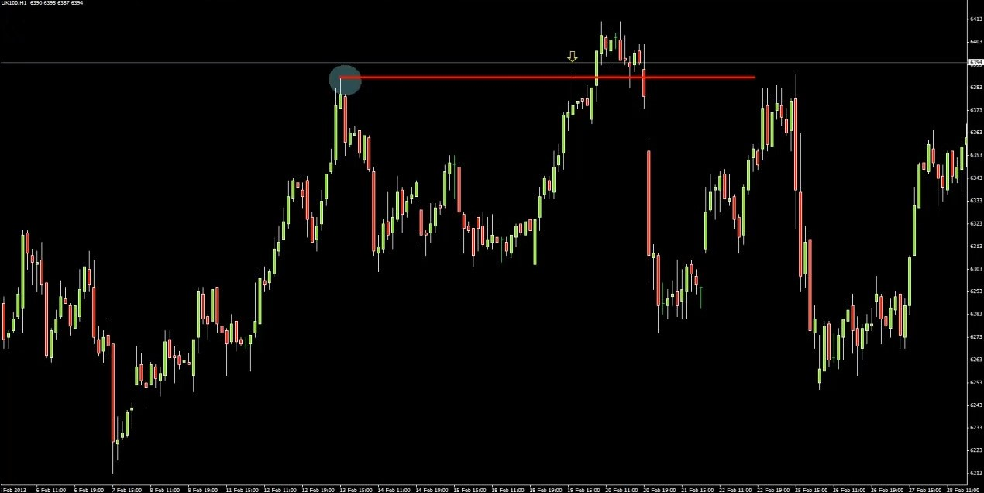

График индекса FTSE 100. Этот случай многих застал врасплох! Рынок сформировал SFP, вернее, даже кросс-бар! Вроде бы прекрасная сделка… Но за ней последовал сквиз. Не помню, дошла ли цена до стопа или нет, это неважно. Потому что сетап сформировался перед закрытием рынка! К тому времени активная торговая сессия уже завершилась, шел спокойный электронный трейдинг. Я не придаю большого значения SFP, которые формируются перед закрытием рынка. Они мне не нравятся! Вообще. Подобные сетапы я не торгую… В подавляющем большинстве случаев. Причина та же! Мы всегда должны думать о том, что произойдет дальше. Перед закрытием рынка цена часто движется хаотично. Многим трейдерам, которые не хотят или не могут (из-за требований по марже) оставлять сделку на ночь, приходится выходить. Из-за этого перед закрытием объемы подскакивают, и цена часто начинает двигаться хаотично. Так что лично я не придал этому сетапу большого значения.
Кроме того, стоит учесть и то, что такие входы обладают более высокими рисками… После окончания активной торговой сессии наступает затишье, так что цена, вероятно, не дойдет до вашей цели, если только не выйдут какие-то важные новости или не случится какая-нибудь катастрофа. Так что сделку придется оставлять на ночь! А утром FTSE вполне может открыться с гэпом… Да и не только FTSE, но и DAX, и бунд, и вообще любой фьючерсный рынок, который закрывается на ночь! Так что я не фанат таких сетапов.
Что касается форекс, к нему я отношусь не так строго. Но стоит сказать, что я предпочитаю SFP с высокой волатильностью… Скажем, вы замечаете, что на EURUSD в азиатскую торговую сессию сформировался SFP. Вы его измеряете – 6 пунктов от максимума до минимума свечи! На мой взгляд, в этом случае уже неважно, заступили мы за уровень или нет – объемы настолько низкие, что вряд ли за этим паттерном последует реакция… Лучше будет сказать так: вероятность того, что он окажется значительным, сравнительно невелика. Так что да, время суток – критически важный фактор! Хороший вопрос, очень хороший!
Надеюсь, вам пригодится то, что мы сегодня изучили. Если вы раньше не торговали SFP… Теперь у вас приличная фора! Но я все-таки посоветовал бы вам ознакомиться и с прошлогодним вебинаром, на нем мы уделили гораздо больше внимания самому паттерну. А если вы уже его торгуете… Надеюсь, сегодняшний вебинар повысит ваше преимущество! С удовольствием приму от вас обратную связь. То, что я вам сегодня рассказал, должно значительно улучшить ваши результаты. Как я уже сказал, многие трейдеры торгуют все паттерны без исключений… И в итоге получают винрейт в районе 50%. Так быть не должно! Если вы будете подходить к выбору паттерна избирательно, применяя принципы, с которыми я вас сегодня познакомил, ваш винрейт должен быть гораздо выше 50%! Разумеется, стоит оговориться, что речь идет о статистической выборке приличного размера… Возможно, сначала ваш винрейт тоже будет составлять 50%, но со временем он должен вырасти.
Рич спрашивает насчет продвинутого метода входа… Давайте воспользуемся для примера тем же самым графиком FTSE! Скажем, вы увидели, что сформировался SFP, но из-за времени суток решили проявить осторожность. Давайте рассчитаем, куда бы мы поставили свой теоретический стоп-лосс… Дневной ATR равнялся 57 пунктов, часовой – 13. Максимум свечи SFP пришелся на 6389. 6389 + 13 = 6402.

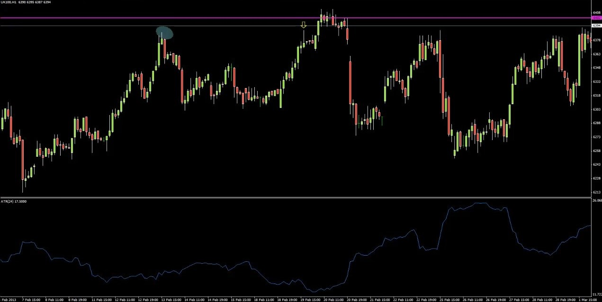

Как вы видите, если бы мы открыли сделку, наш стоп вынесло бы на следующий день. Рич спрашивает: если цена дошла до теоретического стопа, а наш отложенный ордер на продажу так и не исполнился, значит ли это, что сделке конец? Ответ – да! Если цена доходит до моего теоретического стопа, я считаю, что сделка не отработала, и удаляю отложку. Но, очевидно, я продолжу отслеживать график, ведь может появиться новый сетап.

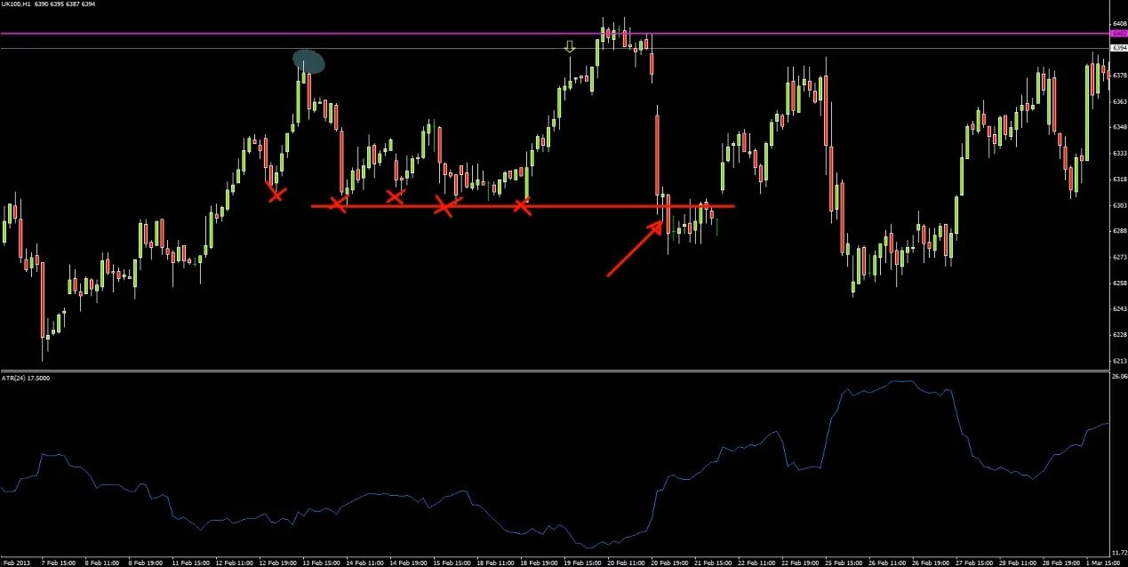

Знаю, сегодня мы не касались этой темы, но хочу сказать еще кое-что… Смотрите: далее появился гэп, а потом еще один SFP, но… Если вы смотрели мои прошлые вебинары, то знаете, что я торгую SFP только на первом возврате к уровню свинга. Максимум – на втором, если есть дополнительное подтверждение в виде дивергенции на MACD. Но в данном случае цена вернулась к этой зоне уже, можно сказать, в четвертый раз! Это если не считать более мелкие минимумы… На мой взгляд, слишком много, чтобы торговать этот SFP! Сегодня мы не касались этой темы, но если вы смотрели мои прошлые вебинары, то вы это знаете. Моя теория заключается в том, что если рынок раз за разом возвращается к какому-то уровню – это является признаком того, что рынок хочет его пробить. Конечно, иногда цена отскакивает от уровня и на четвертый, и на пятый раз! Ведь за уровнем скапливаются ордера, и трейдеры попадают в ловушки… И тем не менее, я считаю, что чем больше было возвратов к уровню, тем выше вероятность, что следующий окончится пробоем. Возможно, небольшим, не на 300 пунктов, но все же достаточно приличным!
Мы должны постоянно задаваться вопросом «почему»… Если рынок силен, почему же мы тогда постоянно возвращаемся к отметке 6300? Это происходило уже шесть раз! Рынок, можно сказать, прямо заявляет нам, что хочет посмотреть, что находится за этой зоной. Значит, нам нужно быть осторожными!
Вопрос от Гленна… Почему бы не использовать для определения крупных свингов RSI? Действительно, почему? Можете попробовать! Лично я предпочитаю измерять свинги, таков мой подход. Но вы можете создать свою собственную технику торговли SFP, не имею ничего против! Это – мощный паттерн! Он должен быть прибыльным. Если вам не удается на нем зарабатывать – это повод для беспокойства (смеется). Причем паттерн сам по себе достаточно прост! Вам нужно подробно в нем разобраться и найти к нему свой собственный подход. С моим вы уже ознакомились на первом вебинаре по SFP! Но я все время продолжаю тестировать новые варианты, ведь в этом и заключается смысл работы трейдера! Всегда стремиться к тому, чтобы становиться все лучше и лучше, повышая свое матожидание…
Так что вам тоже стоит попробовать разные вариации! Посмотрите, хорошо ли к нему подходит RSI или MACD… Возможно, стоит попробовать применить RSI для определения перепроданности в качестве дополнительного подтверждения, а не для отсеивания свингов. Как я сказал, выберите несколько подходов и начинайте отмечать их результаты в своем торговом журнале. Это здорово экономит время! Получается гораздо быстрее, чем тестировать сначала один подход, потом другой и так далее… Довольно скоро станет очевидно, какой из них лучше всех прочих. Это сэкономит вам целые часы! Ведь на ведение дополнительной графы требуется не больше нескольких минут.
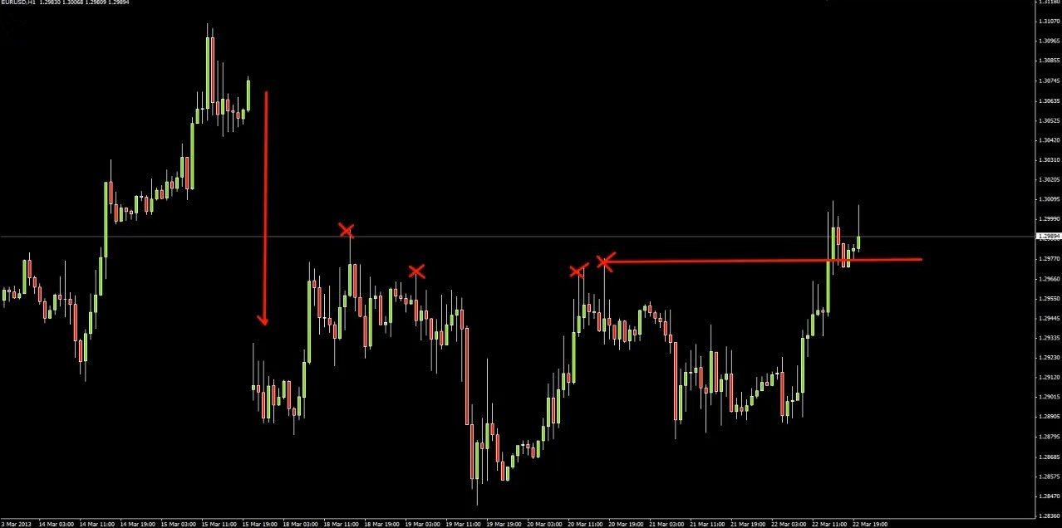

Покажу вам график EURUSD… Этот SFP сформировался в пятницу, примерно в два часа дня. По меркам Великобритании, которая является основной движущей силой форекс, немного поздновато! Но что гораздо важнее – у нас есть незакрытый гэп. Обратите внимание и на то, сколько времени рынок провел на этой зоне… Цена возвращается сюда далеко не в первый раз! Так что я никогда не вошел бы здесь в продажи. Нам нужна такая картина: цена формирует максимум или минимум свинга, уходит от него, возвращается и рисует чистый SFP на первом же возврате (или на втором, если есть дивергенция). Вот тогда нужно входить!
MT спрашивает, применяю ли я эти техники на M5. Еще как применяю! На M5 я торгую бунд, и да, я применяю там эти техники. Как раз в эту пятницу был один интересный момент… Позвольте, я покажу вам свой график бунда…

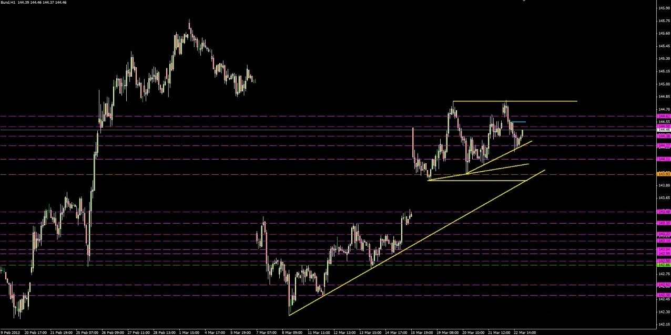

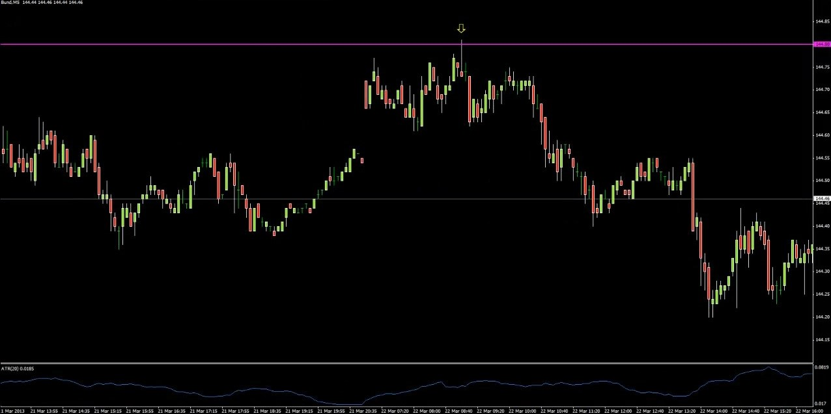
Скриншоты тоже становятся все более и более продвинутыми (смеется)! Если помните, бунд мы рассматривали в качестве нашего первого примера. Тогда же мы отметили, что максимум сейчас располагается на 144.80. Я продал на этом баре (желтая стрелка)! Если мне кто-то сейчас поверит, это будет настоящее чудо… Но я действительно на нем продал, клянусь богом! Мой подход фрактален, как и рынки. Здесь мы имеем незакрытый гэп плюс ложный пробой часового уровня на пятиминутном таймфрейме. Очень хороший вход! SFP работают на M5 так же хорошо, как и на H1, и на D1. Выбор зависит от ваших личных предпочтений! Лично я торгую на M5 только один рынок – бунд. И могу сказать, что SFP, уровни, да и вообще все, чему я учу, работает на M5 просто прекрасно… Так же, как на H1! Так что да, если хотите, можете торговать их и на M5, но не забывайте про принципы, которые мы сегодня обсудили! Если цена заступает за уровень – спровоцирует ли это трейдеров на покупки?..
Кстати, повод для размышлений… Видите крупную зеленую свечу перед нашим SFP? Она тоже похожа на ложный пробой предыдущего максимума на M5! Но она не закрылась под ним, так что это не подходит под определение сетапа… Хотя даже если бы подходило, я бы не стал ее торговать, потому что знал, что цена наверняка попытается зайти за 144.80, исторический максимум бунда и крупный локальный максимум на H1. Я ожидал его ложного пробоя! Более низкий ложный пробой меня бы не устроил. По уже описанным причинам… Входы трендовых трейдеров плюс пробойный гэп, вероятность закрытия которого падает с каждой новой попыткой рынка показать новый максимум… Нужно попытаться понять, на какой отметке продавцам станет больнее всего! И, что важнее, на какой отметке начнут входить покупатели! Давайте опустимся еще ниже.

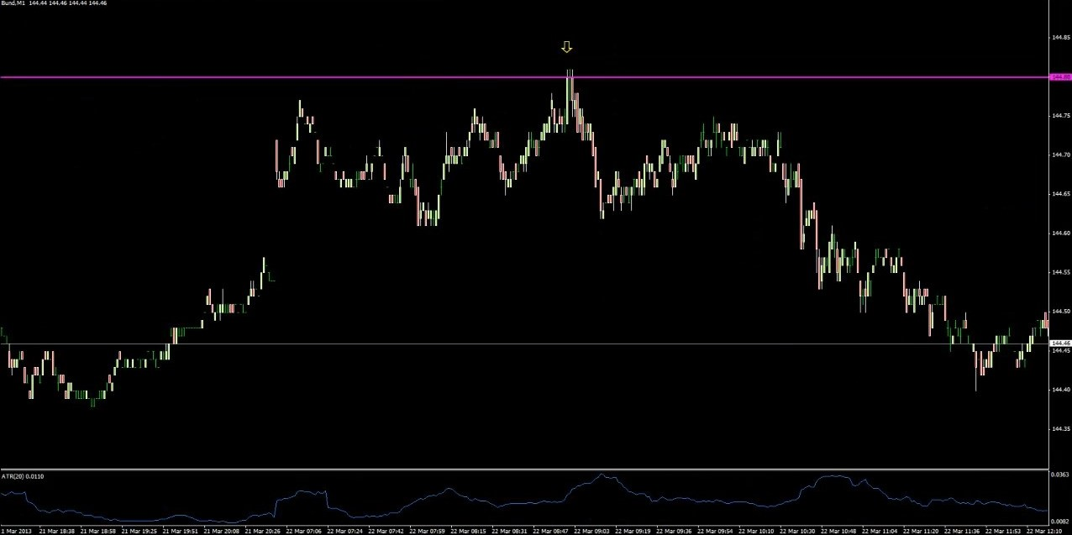

Интересно! На M1 SFP не было, цена закрылась ровно на максимуме, на 144.80, а не под ним! Так что если бы я торговал M1, в продажи я бы не вошел.

Торговля ложных срабатываний паттернов. Часть 1: «Голова и плечи»

Окей, наша сегодняшняя тема – концепт ложного срабатывания паттерна! Посмотрим, как это выглядит на примере двух популярных инструментов технического анализа: паттерна «голова и плечи» и трендовых линий, и изучим, как это можно торговать. Если вы посещали мои прошлые вебинары, то, должно быть, хорошо представляете, как торговать эти паттерны, когда они работают! Но вот когда срабатывание оказывается ложным и трейдеры попадают в ловушку… В этом случае я тоже стараюсь извлечь прибыль! А не просто сижу и смотрю, думая «ну, раз паттерн не отработал, то нет смысла его торговать». Для начала проясним, в какой момент происходит ложное срабатывание. Начнем с «головы и плеч»... К графикам перейдем через минуту!
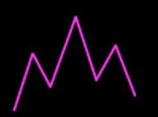
У паттерна «голова и плечи» есть много вариаций, но в целом он выглядит так. Это – разворотный паттерн… В данном случае – медвежий. Рынок делает максимум, потом минимум, потом новый более высокий максимум… То есть цена идет вверх, по-бычьи! Наблюдается тренд… Вообще, наличие тренда – предварительное условие «головы и плеч». Раз это разворотный паттерн, значит, нам нужно, чтобы у нас было, чему разворачиваться! После нового максимума рынок откатывает вниз, формируя минимум. Иногда он оказывается на том же уровне, что и предыдущий, иногда чуть выше или чуть ниже… По ним мы проводим трендовую линию.
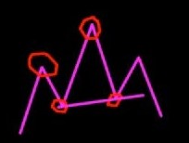
В данном случае она получилась восходящей, но, как я и сказал, она может быть и нисходящей, и горизонтальной. Потом рынок предпринимает попытку сформировать новый максимум… В этот момент мы и получаем «голову и плечи»! Рынок разворачивается, новый максимум оказывается ниже предыдущего. Ситуация выглядит так, как будто тренд действительно сменился. Мы получили максимум, минимум, более высокий максимум, более высокий минимум, а потом – более низкий максимум… По крайней мере, он выглядит таковым, когда цена начинает идти вниз! Мы не знаем, действительно ли тренд развернулся, пока цена не пробьет уровень последнего минимума. В классическом техническом анализе принято считать, что срабатывание «головы и плеч» происходит тогда, когда цена пробивает трендовую линию. В этом случае предписывается входить, поставив тейк-профит на расстояние, которое равняется отрезку от «головы» до трендовой линии.
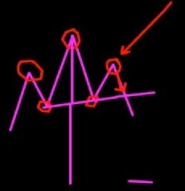
Я же торгую этот паттерн так… Если я замечаю, что на графике сформировались чистые «голова и плечи», то жду, пока цена не пробьет трендовую линию и не произведет ретест с нижней стороны. Вот тогда я вхожу! Ожидая продолжения нисходящего движения.
В чем преимущество этого подхода? В том, что мы уже точно знаем, что паттерн сработал, цена пробила трендовую линию, уровень последнего минимума и закрепилась ниже. У руля продавцы! Я присоединяюсь к ним на откате, удостоверившись, что рынок действительно слаб.
Иногда происходит ложное срабатывание. После формирования правого «плеча» цена падает, пробивает линию «шеи»… Но движение вниз не продолжается! Рынок выстреливает вверх. В этом случае можно подумать: «Так, мы не получили чистого пробоя со скругленным ретестом, значит, нам здесь делать нечего, возможность для сделки отсутствует». И это разумно, ведь рынок не повел себя так, как мы ожидали. Но можно попробовать извлечь выгоду и из этой ситуации! Если паттерн «голова и плечи» чистый, мы можем быть уверены, что его увидело большинство участников рынка… И некоторые из них продали буквально на пробое линии «шеи»! А некоторые – на пробое зоны последнего минимума. Одни сразу, другие – после закрытия свечи того таймфрейма, который они торгуют… Так или иначе, точка срабатывания паттерна играет для нас решающую роль, потому что там в рынок начинают поступать ордера на продажу.

Расскажу о том, как я вообще задумался о возможности торговать ложные срабатывания. Я торгую в плюс уже достаточно давно! С середины 2007 года. В том числе и по паттернам… Но я даже не думал о том, что можно торговать их ложные срабатывания! Пока своими глазами не увидел, как трейдеры моей проп-фирмы угодили в эту ловушку.

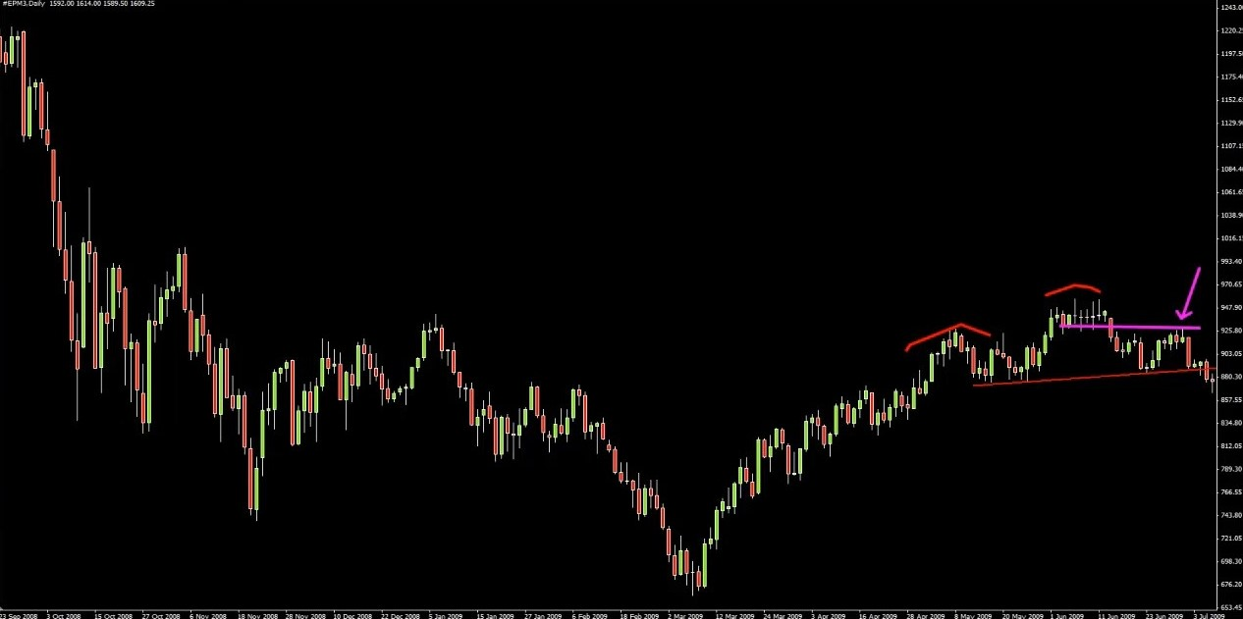

Давайте обратимся к одному старому примеру с дневного графика S&P. На рынке появились прекрасные «голова и плечи»! Кстати, не совсем по теме вебинара, но во время формирования этого паттерна иногда получается войти с отличным соотношением риска к прибыли, открыв сделку на пике правого «плеча». Многие профессионалы, с которыми я работал, пытались входить именно там.
В данном случае рынок сформировал максимум, потом другой, более высокий, потом пошел на третий заход… И тут вы, возможно, начали бы гадать, не «голова и плечи» ли это! Цена подошла к уровню, который в прошлом являлся структурной поддержкой свечных минимумов (розовый отрезок). Можно было бы продать на нем! Не потому, что это «голова и плечи», ведь на тот момент правое «плечо» еще не сформировалось! А потому, что цена подошла к уровню предыдущей структуры. Рынок начинает от нее отталкиваться – вы получаете сделку с хорошим соотношением риска к прибыли, если взять в качестве цели линию «шеи»… Мы обсудим это подробнее через минуту, но многие трейдеры совершают ошибку, когда решают удерживать подобную сделку. Цена заходит за трендовую линию, и они думают: «Ну, погнали! Вход у меня просто великолепный, я вошел от прекрасной зоны, уже в неплохом плюсе, сейчас цена упадет еще ниже, и я сделаю хорошие деньги». Размечтались…
Но давайте вернемся к паттерну. Мы получили «голову и плечи»! Провели линию «шеи» по минимумам «плеч»... Когда этот паттерн сформировался, о нем столько говорили!.. И в моей проп-фирме, и в блогах, посвященных Price Action… Дело в том, что тогда как раз недавно произошел крах Lehman и финансовый кризис 2008 года. Воспоминания о них были еще свежи! Хотя паттерн сформировался летом 2009… Рынок долго падал вниз, но вдруг подскочил. Забавно сейчас вспоминать об этом! Теперь-то мы знаем, что это была нижняя точка кризиса, и после этого рынок шел только вверх. Но тогда мы об этом не знали! Все думали, что это так называемый «прыжок дохлой кошки». И вот сразу после него сформировались крупные «голова и плечи»… Медвежьи настроения росли! Все думали, что сейчас начнется вторая волна кризиса и нисходящий тренд возобновится. Давайте увеличим график и посмотрим, как повел себя рынок…

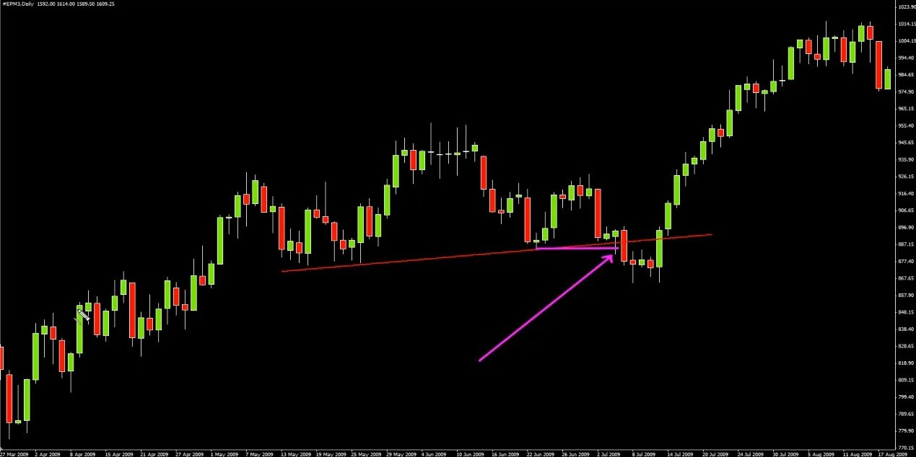

Линия шеи была пробита вот здесь (розовая стрелка). Эта свеча – первый знак, что у продавцов, похоже, проблемы… Цена активировала ордера Sell Stop, уверен, входы по рынку тоже были… Она сдвинулась вниз достаточно сильно, чтобы заманить продавцов в ловушку, но в итоге свеча закрылась выше линии «шеи» и предыдущего минимума! Правда, на следующий день, как мы видим, рынок все-таки смог закрыться за трендовой линией.
Кстати говоря, на пин-баре мы вполне могли бы войти в покупки. Да, как мы видим, мы получили бы убыток, но это неважно! В масштабах долгосрочной торговли одна сделка роли не играет. Так что да, действительно, если вы торгуете дневные графики, это был бы неплохой вход, и неважно, что он не отработал. Это была хорошая возможность для того, чтобы попробовать заработать на продавцах, угодивших в ловушку.
Но цена все же опустилась ниже и закрылась за зоной. Если бы вы вошли на пин-баре в покупки… Сам я дневные графики не торгую! Я использую их только для определения перевеса. Но если бы вы вошли на пин-баре в покупки, то последовавшая за ним крупная медвежья свеча, вероятно, дала бы вам понять, что ваш стоп в опасности! И что стоит ожидать движения вниз… Возможно, с ретестом уровня.
События начали развиваться весьма интересным образом… К сожалению, мы не сможем посмотреть, как это выглядело на низких таймфреймах, потому что это – график D1… Не думаю, что терминал позволит нам отмотать короткий таймфрейм так далеко назад, в 2009 год… Но нам и не нужно, потому что я прекрасно все помню.
Случилось вот что! После того, как свеча закрылась за зоной, все подумали, что рынок пойдет вниз, причем пойдет достаточно резко, ведь множество трейдеров вошли в продажи, заметив срабатывание паттерна. Но вместо этого мы получили очередной пин-бар! Продавцы, которые вошли на нем в рынок, угодили в ловушку, цена подскочила вверх… Закрытие свечи, правда, получилось медвежьим! Но все же было видно, что рынок собирается устроить разворот, хотя бы небольшой… Впрочем, учитывая ситуацию, серьезного разворота от него никто не ожидал! Все думали, что дело ограничится ретестом линии «шеи», а потом мы снова пойдем вниз.
Следующий день – ничего… Цена попыталась пойти вверх, продавцы ее оттолкнули, в итоге она никуда не сдвинулась… Следующий день тоже оказался спокойным, цена немного опустилась… По сути, началась стагнация, движение рынка в боковике. Со стороны Price Action не поступало ни одного сигнала, который мог бы намекнуть на то, что может произойти дальше.

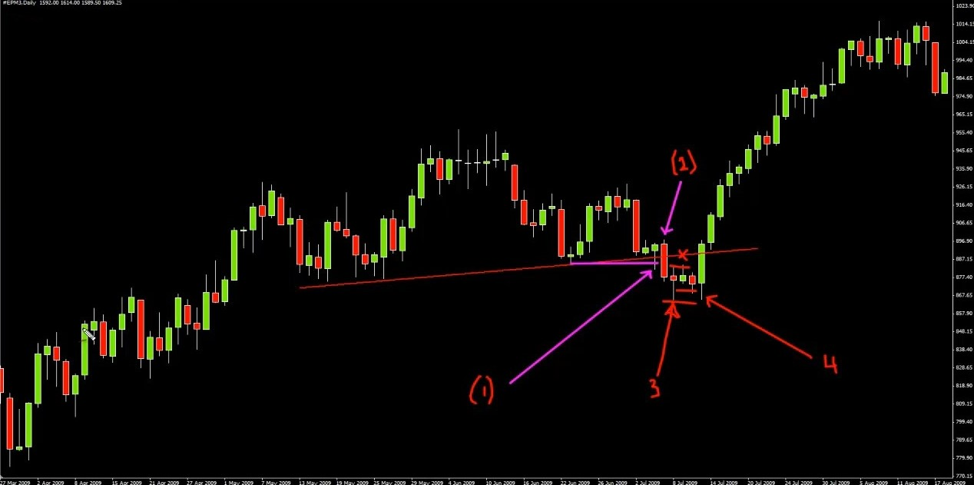

Наконец, произошло кое-что интересное (бар 4)! Сначала рынок пошел вниз, опустился до предыдущего минимума, но не смог пробить его! Хотя подошел вплотную. А после этого он улетел вверх, как снаряд!
Возможно, вы задумались о том, что можно было бы продать на трендовой линии, рассчитывая на отскок и возобновление нисходящего движения. Да, действительно, на часовом таймфрейме можно было бы попробовать войти в продажи. Но многие забывают одну важную вещь… Когда торгуешь часовой график, очень важно поглядывать на дневной!
Возьмем к примеру такую ситуацию… Вы торгуете S&P. В восемь вечера вы замечаете, что цена подошла к хорошему уровню для продаж. Но переключившись на D1, вы видите, что когда дневная свеча закроется, она окажется бычьим внешним баром! В этом случае вы, вероятно, не станете открывать сделку, ведь это означает вход против перевеса на дневном графике. Исключение можно сделать только в том случае, если ваша цель находится очень близко ко входу… На момент подхода цены к нашей трендовой линии было уже очевидно, что дневная свеча окажется внешним баром, если только не случится огромного отката прямо перед закрытием рынка.
Итак, когда дневная свеча закрылась, стало ясно, что рынок собирается совершить рывок вверх. У него была возможность опуститься ниже, он попробовал, не смог… И сформировал очевидный разворотный бар, который закрылся над трендовой линией. В этот момент нам нужно снова переключиться на покупки! Как и тогда, когда появился пин-бар (1)! Нужно было постараться купить на трендовой линии, чтобы извлечь выгоду из трейдеров, угодивших в ловушку.
Торгуя ложное срабатывание паттерна, важно учитывать, где находится «уязвимая точка». Если трейдеры действительно вошли в продажи и действительно угодили в ловушку… Недостаточно просто подумать «ну, по мере роста рынка они начнут выходить, и движение будет ускоряться». Нам нужно знать, где именно продавцы будут ждать со своими стопами!
Большинство ритейл-трейдеров, торгуя «голову и плечи», ставят стопы над последним максимумом. Обычно он совпадает с максимумом правого «плеча»! Некоторые, конечно, ставят стоп за «голову», но когда я торгую ложное срабатывание «головы и плеч», я рассчитываю, что большинство стопов будет располагаться именно за правым «плечом»... Примеры покажу чуть позже! Именно «плечо» я использую в качестве цели. И именно это я называю «уязвимой точкой»! Потому что именно там большинство продавцов почувствуют свою уязвимость и выйдут из рынка.
Итак, мы ознакомились с первым примером того, как может выглядеть ложное срабатывание паттерна. Как я и сказал, я решил показать вам его потому, что знаю, что многие профессионалы пытались здесь продавать… Долгосрочные трейдеры, с которыми я работал, были уверены, что это – максимум, и выстраивали свою позицию соответственно… Все они в итоге попались в ловушку! Я в реальном времени наблюдал за тем, как по мере роста цены они все больше и больше нервничали и выходили из рынка… Неудивительно, что благодаря этому опыту я начал лучше понимать то, как ведут себя трейдеры, попавшие в ловушку, куда они ставят свои стопы и так далее…
Давайте взглянем на другой пример с часового графика S&P… Пример более актуальный! Хотя, пожалуй, будет лучше начать с четырехчасового, чтобы вы смогли лучше оценить паттерн…
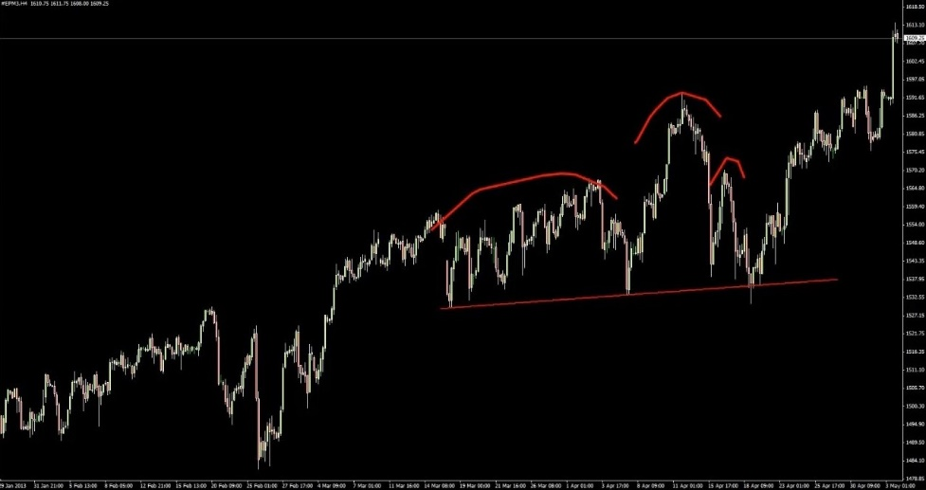
Пример не вполне очевидный, потому что левое «плечо» получилось достаточно длинным! А правое – коротким, так как цена быстро подскочила и быстро упала обратно. Некоторые, возможно, даже не заметили бы тут паттерна… Есть такое популярное высказывание: «Технический анализ – скорее искусство, чем наука». Но я считаю так… Если вам приходится щуриться, пытаясь понять, «голова и плечи» это или нет… Такой паттерн я бы торговать не стал! Потому что именно чистые примеры паттернов привлекают внимание практически всех участников рынка. Так что лучше торговать именно их!
Любопытно, но я в свое время обратил внимание на данный паттерн потому, что его широко освещали в блогах, на которые я подписан. О нем даже рассказали на каком-то финансовом телеканале! На одном из тех, куда приглашают технических аналитиков, чтобы те с умным видом рассказали о появлении какого-нибудь паттерна. Уже не помню, как назывался этот канал! В общем, было ясно, что толпа этот паттерн заметит. Конечно, если тебе говорят, что где-то есть паттерн, твое зрение подстраивается и ты действительно его замечаешь, но…

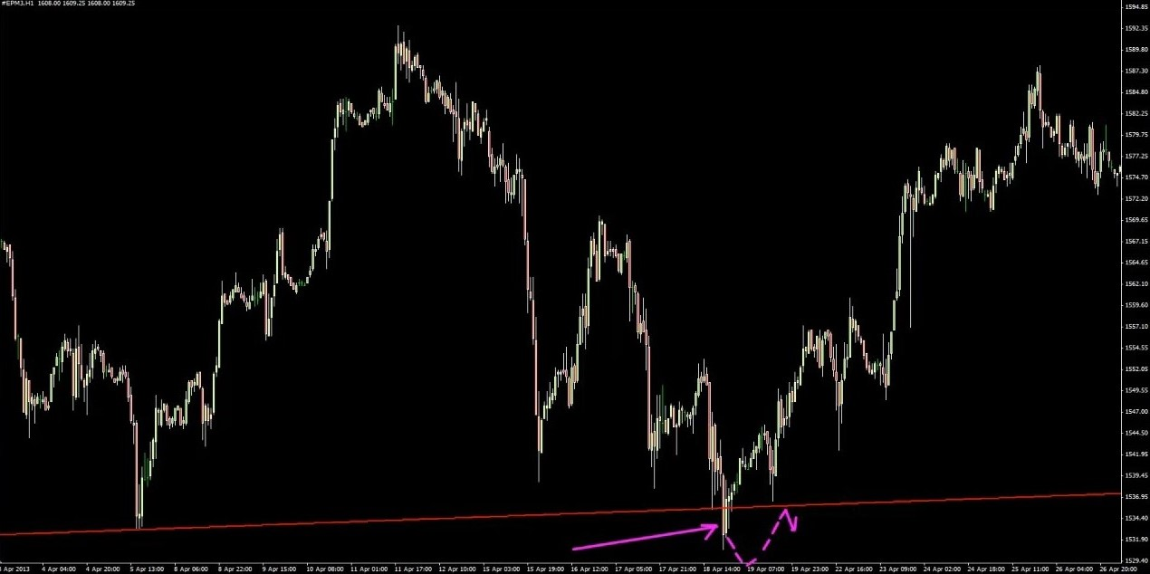

Паттерн ведь действительно есть! Слева максимум, потом более высокий максимум, потом более низкий… Если провести по минимумам линию «шеи», можно увидеть кое-что интересное! Рынок пробил ее, произошло срабатывание паттерна. Как вы знаете, мой подход таков: дождаться пробоя с закрытием под уровнем, а потом – продолжения нисходящего движения, чтобы слева от цены было свободное пространство, когда она вернется к уровню для ретеста. А на ретесте можно входить в продажи! Ведь это не только линия «шеи», но еще и уровень предыдущих минимумов! Так что весьма вероятно, что цена оттолкнется и уйдет вниз.
Но в данном случае всего этого не произошло! Цена мгновенно вернулась наверх за линию «шеи». На тему «торговля ложных срабатываний паттернов» не так-то просто найти чистые примеры, подобные тем, которые я использовал на прошлых вебинарах… Здесь нужно уметь «чувствовать» Price Action. Но если вы хотите торговать это явление системно, как я учил в прошлых вебинарах… Могу посоветовать такой подход! Если вы видите, что у цены не получается опуститься ниже линии шеи, дождитесь пробоя какого-нибудь уровня сопротивления над ней, например, вот этого…

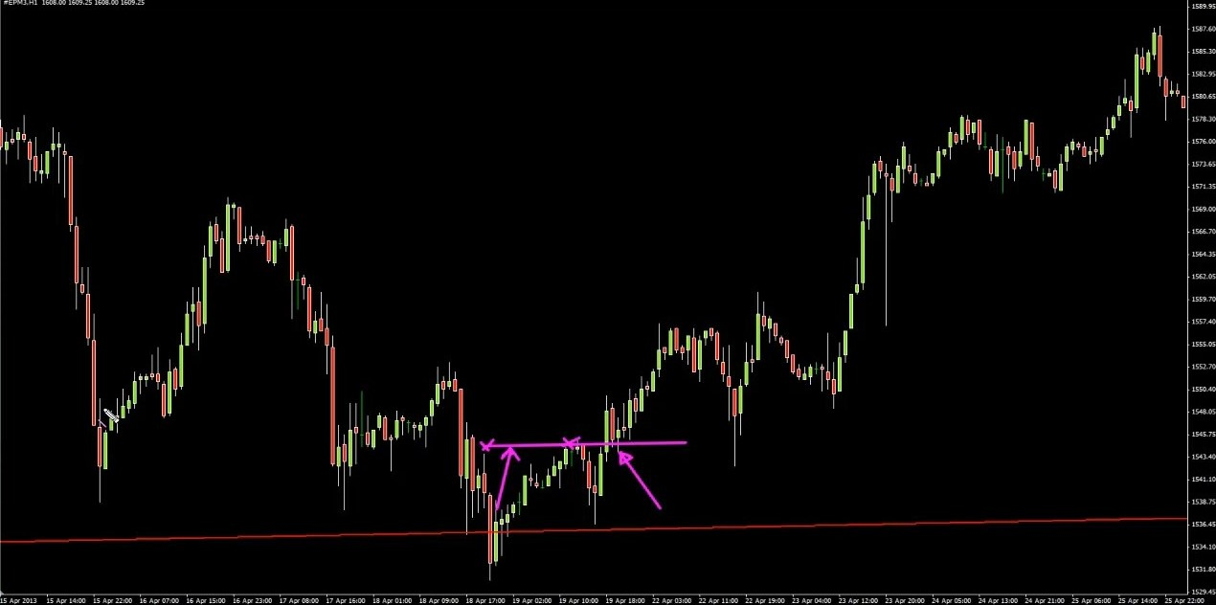

А потом войдите в покупки на откате к нему. Пример так себе! Уровень слабый, да еще и мгновенный откат после пробоя… Тем не менее, это – один из способов торговать ложное срабатывание «головы и плеч»! Если вы видите, что паттерн сформировался, но после пробоя линии «шеи» цена сразу же начала расти, а потом еще и пробила какой-нибудь уровень сопротивления и вернулась к нему скругленным ретестом… Это – достойная возможность для того, чтобы войти в покупки! При этом, опять же, нужно учитывать, где находятся стопы продавцов. Вероятно, они будут стоять примерно на уровне последнего локального максимума до пробоя, в данном случае вот здесь (верхний уровень):

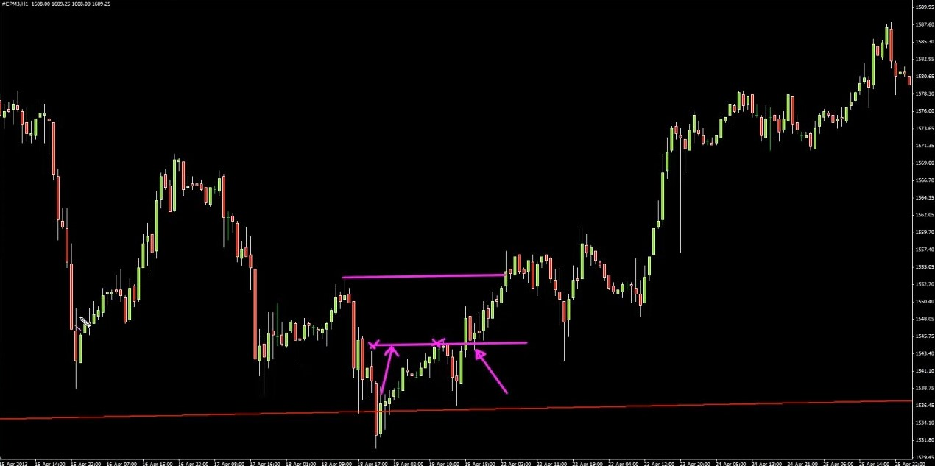

Таков системный подход. Но иногда ты действительно чувствуешь цену! Правда, для этого нужно хорошо понимать Price Action. Я обнаружил интересный момент: когда рынок формирует ложный пробой зоны… Так, давайте помечу свечи цифрами!

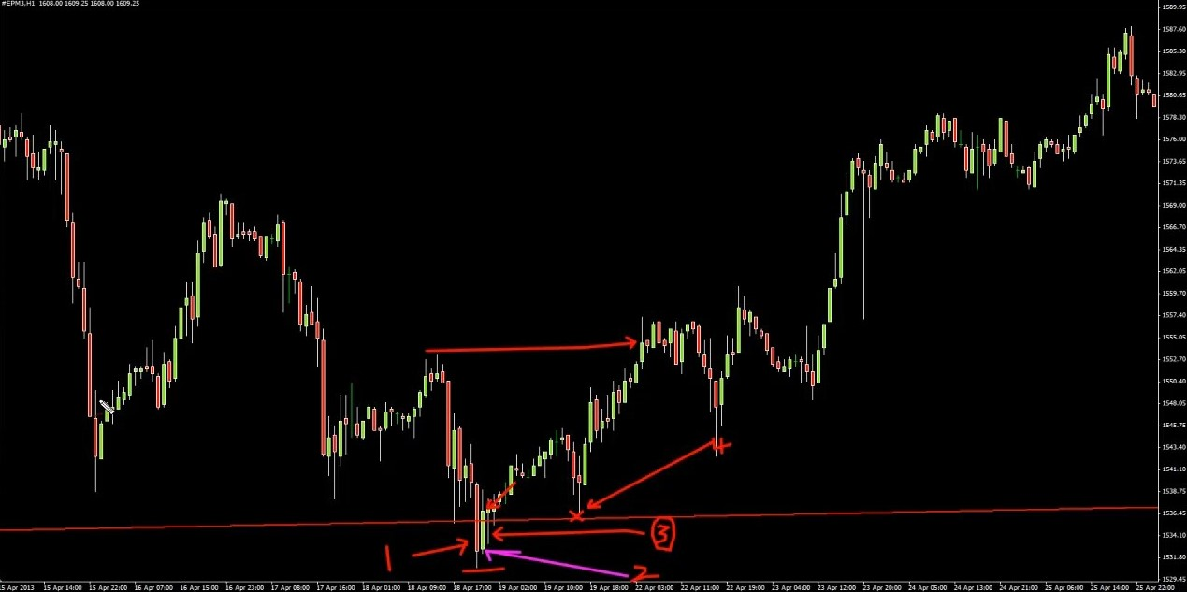

Свеча номер 1 – пробойная, закрылась за уровнем. После нее мы переключаемся на продажи! Свеча номер 2 – мы понимаем, что что-то не так… Цена вернулась обратно за зону. Свеча номер 3… Очень интересная! По ней видно, что рынок попытался снова пробиться под линию «шеи», но не смог! Мы опять закрылись над ней. Это – первый знак! Мы начинаем думать «так, а здесь вполне можно войти в сделку с хорошим соотношением риска к прибыли». Представьте: стоп под минимум, тейк-профит – на уровень правого «плеча»… Весьма неплохо!
Но даже если бы мы пропустили этот вход… Ничего страшного! Потому что потом рынок снова посетил этот уровень – взгляните на свечу номер 4! Он снова отскочил от линии «шеи». Мы видим, что она важна для рынка, но ему никак не удается пробиться под нее. Заметив это бессилие, можно попробовать найти сделку с хорошим соотношением риска к прибыли… В нашу пользу играет еще и то, что в рынке сейчас, вероятно, находится немало продавцов – но не на той стороне, в ловушке! И мы знаем, где находится их уязвимая точка. Так что можно попытаться извлечь из этого выгоду! Но все это, конечно, уже торговля чистого Price Action… Ведь в данном сценарии отсутствует классический уровень.
А теперь я хотел бы показать вам пример с EURUSD. В свое время меня очень расстроило то, как его торговали некоторые трейдеры…

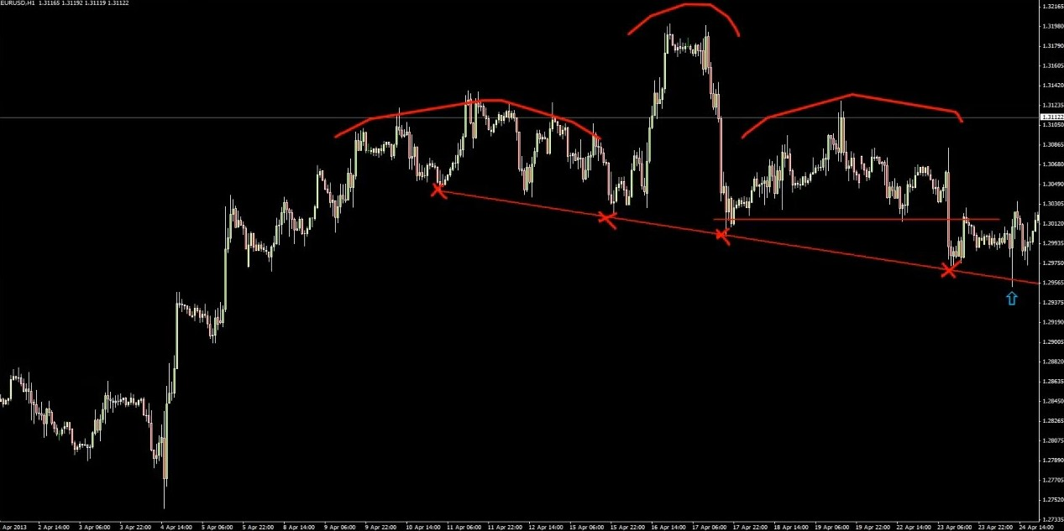
Перед вами, очевидно, график EURUSD, часовой таймфрейм. Еще один хороший пример паттерна «голова и плечи». Длинное левое «плечо», «голова», достаточно длинное правое «плечо»… Линия «шеи» нисходящая! Отличная поддержка: четыре чистых отскока, очевидная диагональная линия…
Кстати, когда вы в следующий раз заметите паттерн на H1, попробуйте переключиться на H4 и на D1 – часто бывает, что на этих таймфреймах паттерн выглядит даже более очевидно! Ведь на них он будет состоять из меньшего числа баров. В данном случае «плечи» получились бы там не такими длинными. Но данный паттерн я заметил на H1. И… Если мы ненадолго забудем про «голову и плечи», то увидим, что тут есть сетап, которому я учу.

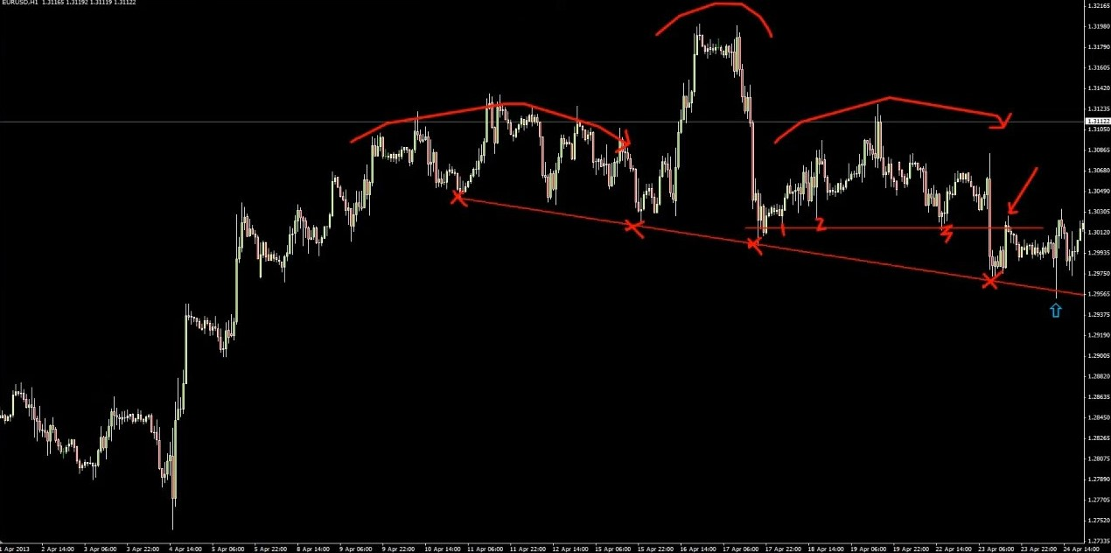

Уровень поддержки с тремя касаниями! Цена его пробивает, возвращается скругленным ретестом – надо продавать! Можете представить, что произошло дальше… Народ вошел в продажи, многие написали мне об этом на электронную почту. А потом рынок вошел в боковик… Но трейдеры хотя бы находились при этом в прибыли! Если не считать одного короткого сквиза. А потом рынок упал, как камень (голубая стрелка). Я обсуждал эту ситуацию с двумя трейдерами, и оба решили не закрывать свои сделки! Они решили подождать, перенеся свой стоп в безубыток.
При этом они отталкивались от двух предпосылок… Первая: они продали, цена вышла в прибыль на 60 пунктов… И закончила формирование огромных «головы и плеч». Если паттерн отработает (упор на слово «если»), они получат огромную прибыль. Это была их первая причина для удержания сделки… Вторая – они не боялись разворота цены, потому что перенесли свой стоп в безубыток и обеспечили себе «бесплатную сделку». Ну и что, что они в прибыли на 60 пунктов, не страшно, откатит – значит, откатит!
Как вы видите, цена пробила линию «шеи»… Просто идеально! А потом развернулась и сформировала бычью модель поглощения… Остальное – уже история.

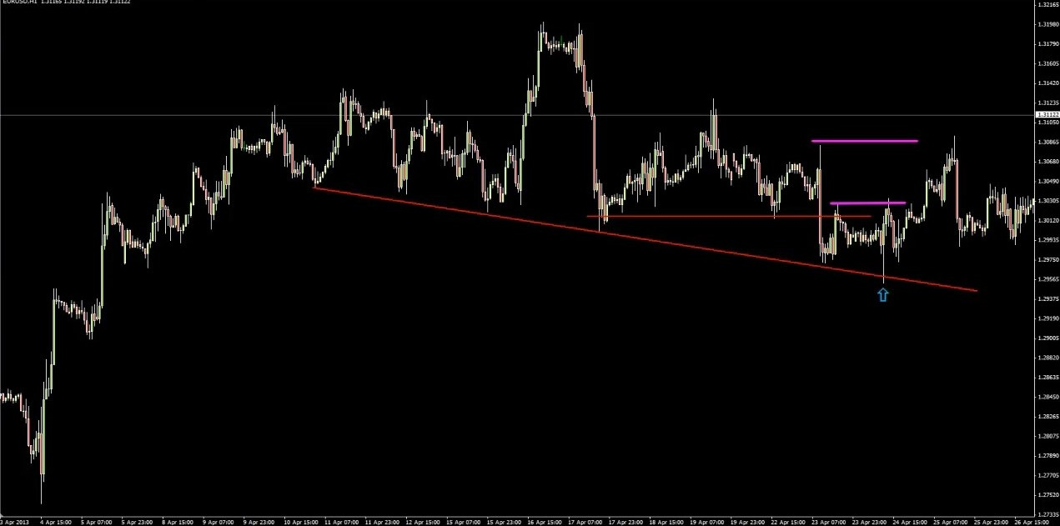

Рынок совершил небольшой сквиз, а потом пошел прямиком к уязвимой точке – последнему локальному максимуму перед пробоем. И даже выше! Все, ловушка для продавцов захлопнулась… Price Action в лице бычьей модели поглощения ясно дал понять, что «голова и плечи» не отработают, так что нужно искать вход в покупки.
Хочу сказать пару слов на тему всей этой ситуации… На мой взгляд, удерживать продажи в данном случае было ошибкой. Во-первых, не стоит забывать о концепте «горячей картошки», который я, ребята, пытаюсь вам привить. Если вы знаете, что это такое – заранее извиняюсь! Но если нет… Стоит рассказать об этом, потому что это очень важно.
«Горячая картошка» – игра, в которую раньше играли на детских вечеринках. Современные дети, наверное, на вечеринках слушают айподы и танцуют брейк-данс или что там сейчас модно... Но я в детстве играл в «горячую картошку». Обычно для этой игры используют мешочек с бобами или типа того. Ведущий включает музыку, дети садятся в круг и начинают передавать друг другу этот мешочек – настолько быстро, насколько это возможно! В какой-то момент музыка резко останавливается. Кто в этот момент держит мешочек, выбывает из игры. А потом по новой! И так до тех пор, пока не останется один игрок, который и получает приз. Суть игры – получить мешочек, а потом как можно быстрее избавиться от него, передав другому! Чтобы не проиграть, если музыка остановится именно на вас.
Такой же принцип я использую и в трейдинге! И это, по-моему, лучший подход к торговле… Если, конечно, у вас нет перевеса на D1! Мы выхватываем у других трейдеров «горячую картошку»… В данном примере на бывшем уровне поддержки с тремя касаниями. При возврате цены на нем наверняка кто-то закупится! Но мы знаем, что тут лучше не покупать… Так продайте! А потом… Цена доходит до линии «шеи» и пересекает ее. Вы знаете, что в рынок сейчас ввалится огромная толпа ритейл-трейдеров, которые будут продавать. Так купите у них! Купите у кого-то, кто находится в уязвимой позиции, отдайте ему «горячую картошку».
Вы можете подумать: а если цена продолжит падение? Если я выйду из сделки, то могу упустить прибыль! На это у меня есть два ответа. Во-первых, вы уже получили прибыль. Вы продали на ретесте уровня и довели сделку до линии «шеи» – вы получили прибыль! А во-вторых, если пробой действительно окажется истинным… В подавляющем большинстве случаев цена после него все равно возвращается к уровню для ретеста, так что вы сможете снова войти в продажи – практически там же, где вышли! Зато теперь вы будете обладать дополнительным аргументом в пользу отработки сделки, ведь вы убедились, что пробой истинный, а потом получили скругленный ретест со свободным пространством слева от цены.
Угадайте, что произойдет, если вы войдете в продажи на ретесте?.. Те, кто продал на пробое вслепую, не дождавшись подтверждения, перетащили туда свои стопы – на уровень безубытка! Цена их выбьет, и вы заберете у них «горячую картошку»! Получается, вы обчистите их целых два раза. Так что не стоит удерживать сделку на пробое…

И еще кое-что… Позвольте мне сказать пару слов о втором аргументе в пользу удержания сделки, который использовали те два трейдера. «Я в прибыли на 60 пунктов, если откатит – не страшно, я не получу убытка». Не буду тратить на это много времени, потому что я и так постоянно это повторяю, словно испорченная пластинка… Но очень важно понять, что бесплатных сделок не бывает. Сделайте себе напоминание! Может, на компьютере, может, на бумажке над монитором… И постоянно повторяйте про себя: «Бесплатных сделок не бывает».
Да, если цена выбьет вас по безубытку, развернувшись после движения в 60 пунктов… Ваш первоначальный капитал останется нетронутым, он не пострадает. В этом смысле сделка бесплатна, согласен. Но! Вы потеряете 60 пунктов. Мне обычно отвечают: «Да нет, эти 60 пунктов – это деньги рынка». Это не деньги рынка! Потому что вас от них отделяет всего один клик мыши. Если вы торгуете с рисками в 20 фунтов за пункт, это целых 1200 фунтов! 1200 фунтов за один клик! Это – ваши деньги! Вы можете выходить, когда захотите, не обязательно дожидаться выноса безубытка!
Так что, на мой взгляд, бесплатных сделок не бывает. Если цена прошла в вашу сторону 60 пунктов, а потом развернулась и выбила вас по безубытку, значит, вы только что потеряли 60 пунктов. Я смотрю на это именно так!
Стоит задуматься и о том, что когда цена дошла до линии «шеи», шансы были уже не в вашу пользу! Они были на вашей стороне, когда вы вошли в продажи на хорошей зоне, которая до этого трижды послужила для цены поддержкой. Отличное место для продаж! Но линия «шеи»… Мы знаем, что толпы ритейл-трейдеров будут входить там изо всех сил в продажи! А торговать в том же направлении, что и толпы ритейл-трейдеров, выучивших паттерн «голова и плечи» из книжки «Технический анализ для чайников»… Не лучшая идея! Так отдайте им «горячую картошку»! Таков мой подход.
Позвольте показать вам еще один пример с EURUSD… Ему всего пара дней! На самом деле, ложное срабатывание произошло как раз в пятницу. Давайте покажу, что именно произошло… Я не рассматривал этот пример на прошлом вебинаре, потому что паттерн тогда еще не закончил свое формирование. Это – просто прекрасный пример…

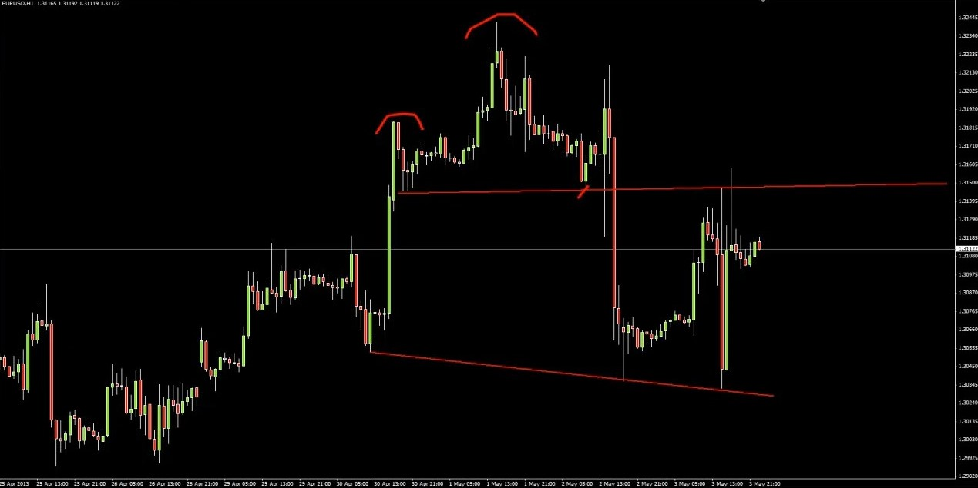

Левое «плечо», «голова»… Рынок опускается вниз, потом начинает расти, и мы понимаем, что впереди нас, возможно, ждут «голова и плечи». По-моему, это очевидно! Конечно, паттерн далек от идеала, но потенциал для «головы и плеч» в нем точно есть. Что можно ожидать на пробое линии «шеи»? Что продавцы попадут в ловушку! Хотя, конечно, может случиться и истинный пробой с закрытием под уровнем. Вариант с ловушкой не оказался бы для нас особенно прибыльным, потому что… Где в данном случае находилась бы уязвимая точка? Давайте увеличим график!

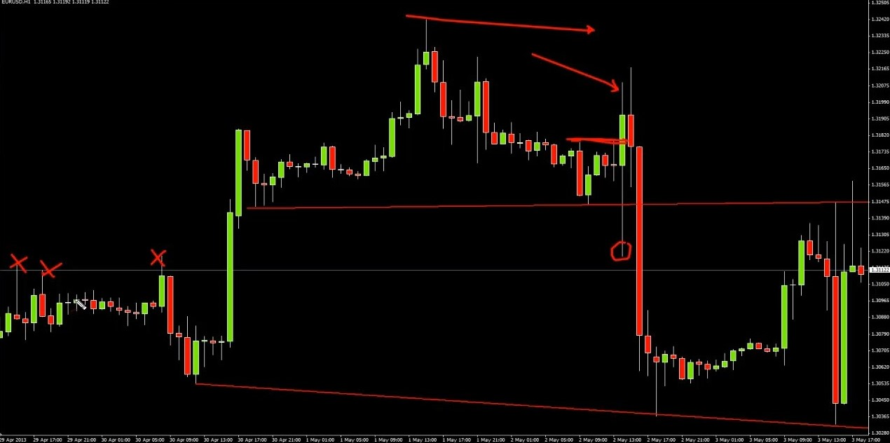

Произошло вот что… Рынок обрушился вниз, произошло срабатывание паттерна «голова и плечи» (кружок справа). Но давайте на секунду забудем об этом и взглянем на левую часть графика. Что там находится? Предыдущие максимумы (крестики слева)! Получается, трейдеры продавали на движении цены к уровню предыдущих максимумов… Плохая идея! Но срабатывание «головы и плеч» все-таки действительно произошло… Правда, оно оказалось ложным, так как завершилось формированием бычьего внешнего бара!
Возможно, вы подумали: «Ага! Бычий внешний бар, ложное срабатывание! Может, стоит войти в покупки?». На самом деле не стоит! Потому что рынок уже достиг своей цели и вынес уязвимую точку, которая располагалась на уровне свечных максимумов до пробоя (красный отрезок над уровнем). Так что лично я не стал бы здесь закупаться, надеясь на продолжение роста… Может, рынок действительно пошел бы вверх! Но меня в первую очередь всегда интересует именно уязвимая точка. Быстро войти и быстро выйти, забрав деньги участников рынка – вот это по мне! Так что… На часовом таймфрейме делать здесь было просто нечего. Мы не получили возможности для входа. Продавцы открыли свои сделки – рынок вынес их стопы. Бинго. Однако! Посмотрите, что произошло дальше…

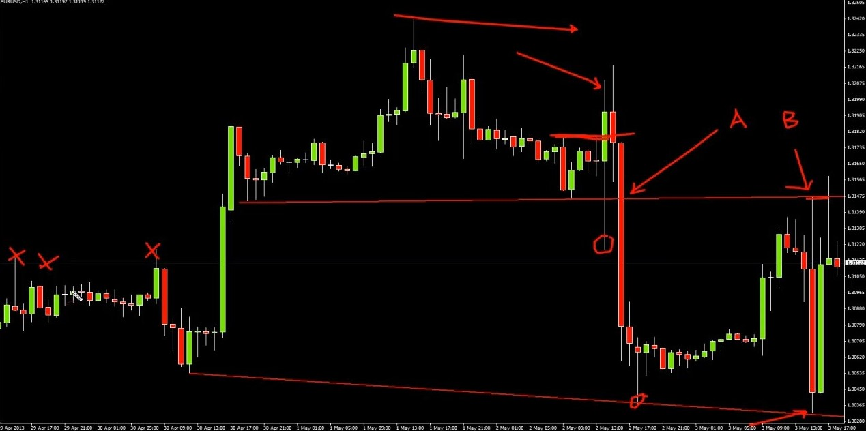

Точка А – истинный пробой линии «шеи». Точка B… Возврат рынка к ней для ретеста. Со свободным пространством слева. После чего цена упала! Упала до уровня прошлого минимума. Причем, если бы вы вошли на этом ретесте в продажи… Вам нужно было бы быстро избавиться от своей сделки, потому что в противном случае вы получили бы вынос по безубытку или даже убыток. Снова концепт «горячей картошки»! Пусть на минимумах продает кто-то другой, нам нет смысла удерживать там свои продажи! «Бесплатная сделка» – не аргумент. Вы же понимаете, что это далеко не лучшее место для продаж… А если это далеко не лучшее место для продаж, зачем же удерживать там свою сделку на продажу? Понимаете, о чем я? Когда цена упала до минимума, у нас не осталось ни единой причины удерживать свою сделку! Потому что цена сформировала SFP! Если вы к этому моменту еще не закрылись по тейк-профиту, вам стоило бы зафиксировать прибыль, выйдя на закрытии свечи.
Это – хороший пример! Сначала ложное срабатывание, на котором мы не смогли бы заработать... А потом – корректная отработка паттерна! Цена вернулась к линии «шеи» для ретеста – и упала… Кстати, забавно, но данный паттерн «голова и плечи» – это «голова» более крупного паттерна!
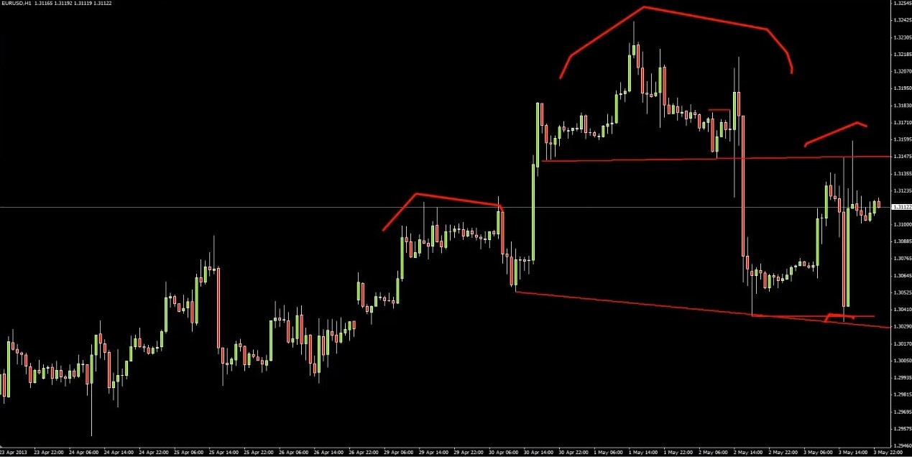
Так что на следующей неделе следите за уровнем «шеи»! Что там произойдет? Истинный пробой? Или ложное срабатывание? Если второе, то где будет уязвимая точка? Как правило, обычно она располагается на последнем максимуме до прорыва. В данном случае она будет здесь!

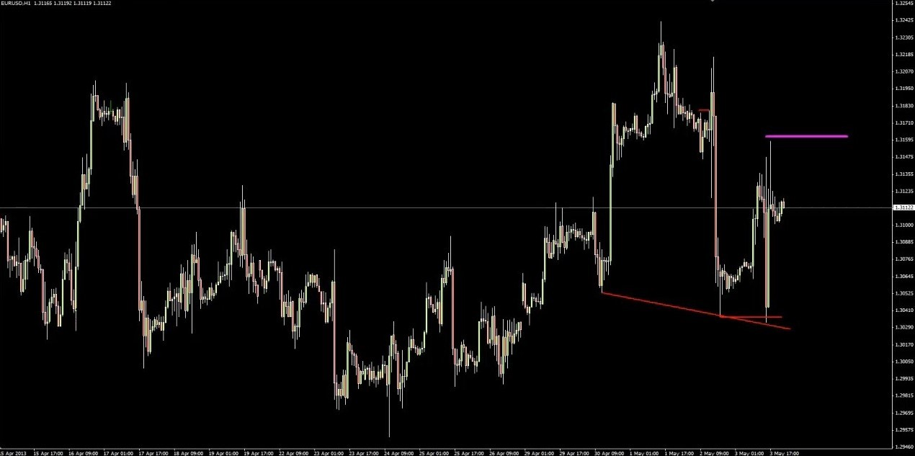

Но это, конечно, может измениться! Она останется на этом же месте только в том случае, если рынок упадет вниз по прямой. Если хотите заработать на ложном срабатывании, советую отслеживать бары-перевесы (пин-бары и модели поглощения), рассмотренные нами на прошлых вебинарах. Бычья модель поглощения была и в нашем первом примере по S&P, и в предыдущем примере по EURUSD. В другом примере по S&P ее не было, там нам пришлось отталкиваться от характера движения цены… Цена там вошла в консолидацию в виде трех последовательных внутренних баров! Но даже после того, как она перевела дыхание, она не пошла вниз.
Торговля ложных срабатываний принципиально ничем не отличается от любого другого торгового подхода… Иногда вы будете получать просто прекрасные примеры, как было на S&P…

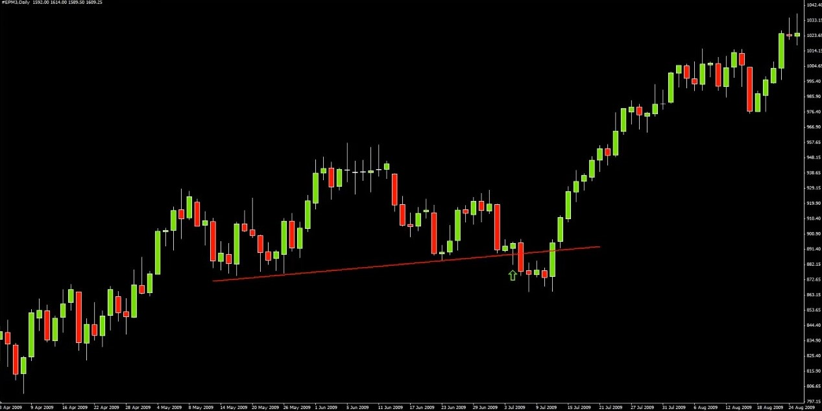

Конечно, ничто не работает в 100% случаев! Но тут мы получили возможность для входа с отличным соотношением риска к прибыли. Еще один плюс этой сделки – у нас была ясная цель! Место, где продавцы ждали со своими стопами…
Вот так я и торгую ложные срабатывания паттерна «голова и плечи»! Очевидно, для перевернутых «голов и плеч» все зеркально.

Торговля ложных срабатываний паттернов. Часть 2: Трендовые, «Двойное дно», Паттерн накопления-распределения, Как понять что уровень не сработал и выйти из сделки до sl.

Далее я хотел бы обсудить инструмент технического анализа под названием трендовые линии. С трендовыми линиями у меня особые отношения… Потому что я их не люблю! Проясним это сразу. Я не люблю трендовые линии! Причина в том, что в отношении их просто невозможно прийти к согласию! Если вы возьмете пять разных трейдеров и спросите у них, где находится ближайший уровень поддержки, весьма вероятно, что все они дадут вам более-менее одинаковые ответы. Разница между ними будет составлять всего несколько пунктов! Но если вы спросите их, где находится ближайшая трендовая линия… Вы никогда не получите пять одинаковых ответов. Без шансов! Я знаю это по собственному опыту. Где только люди не проводят трендовые линии! Причем делают они это самыми разными способами… Некоторые используют для этого экстремумы свечей (как я), некоторые – цены закрытия, некоторые – и то, и другое, смотря где получается больше реакций… Так что каждый проводит их по-своему. Поэтому они мне никогда не нравились. Но! Иногда можно увидеть трендовые линии, спорить насчет которых просто бессмысленно.

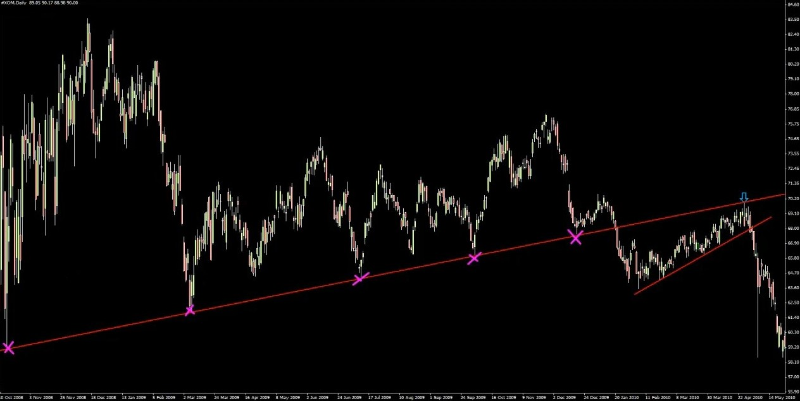

Идеальный пример, который я всегда привожу – график акций ExxonMobil. Это – трендовая линия среди трендовых линий! Настоящий чемпион! Что мы здесь имеем? В общем-то, самую очевидную в мире трендовую линию! Множество касаний… Кстати, торгую я трендовые линии точно так же, как и все остальное: уровни, «голову и плечи»… Я жду пробоя, а потом продаю на ретесте! Когда видишь настолько хорошую трендовую линию… Ты просто обязан войти на ретесте. Проблема в том, чтобы определить, что есть хорошая трендовая линия? На этот счет у меня есть несколько правил.
Первое правило – очевидно, у трендовой линии должно быть три касания. Это логично! Двух касаний мало, потому что две точки для проведения линии можно найти на любом графике. Так что касаний должно быть три… Но чем больше, тем лучше! Четыре – лучше, чем три, пять – лучше, чем четыре.
Второе правило – я всегда провожу трендовые линии по экстремумам свечей. Не по ценам закрытия! Потому что меня интересуют крайние значения цены, от которых разворачивался рынок. Как я обнаружил, такой подход работает лучше… По крайней мере, в моей торговле.
Третье правило… Тоже субъективное! Мне нравится стабильность дистанции между касаниями. Я, конечно, не рассчитываю ее с калькулятором… Но если расстояние от первого касания до второго примерно равняется расстоянию от второго касания до третьего и так далее – это радует. Не всегда, но часто бывает, что с каждым новым касанием дистанция немного сокращается… Но мне нравится, когда в целом промежутки примерно одинаковы.
Итак, три правила: я провожу трендовые линии по экстремумам свечей; чем больше касаний, тем лучше; и расстояние между касаниями должно быть примерно одинаковым. Когда линия оказывается пробита, я вхожу на ретесте с обратной стороны.
Еще один замеченный мной нюанс… Первый пробой трендовой линии часто оказывается ложным. В данном примере это не так, но обычно так и бывает! Если это происходит, то есть если цена пробивается за трендовую линию, но закрывается над ней, обычно я вхожу в покупки, поставив тейк-профит на уязвимую точку – последний максимум до пробоя.
Из всего, что я вам сегодня покажу, трендовые линии являются наиболее сложным инструментом для применения на практике… Потому что я действительно загоняюсь насчет своих трендовых линий! Я им не доверяю, так что для того, чтобы я торговал трендовую линию, она должна выглядеть по-настоящему хорошо. Наши с вами представления о хороших трендовых линиях могут отличаться... Но, по крайней мере, я познакомлю вас со своим подходом.

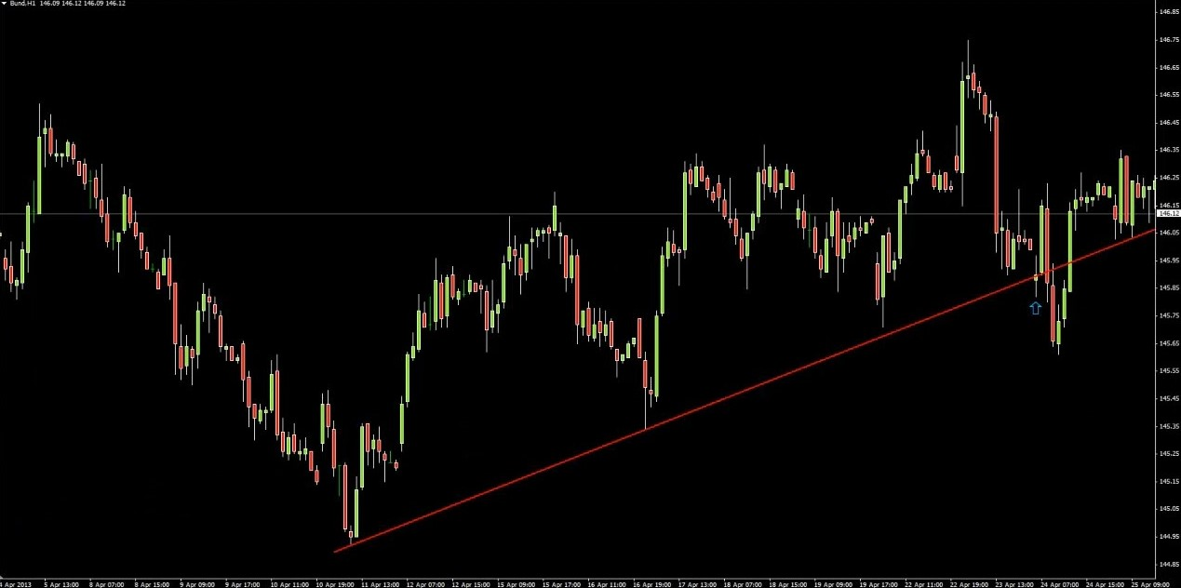

Дам пример с бунда. Мне нравится эта сделка! Я сам ее торговал. Трендовая линия, проведенная по экстремумам, три касания с примерно одинаковым расстоянием между ними… Да, при третьем касании цена немного не дошла до линии, но ей практически удалось достигнуть ее – и сразу же после этого она устроила приличное ралли… Так что, думаю, это все же можно считать касанием.
Что мне особенно нравится в данном сетапе, так это чистый пробой вниз, чистое закрытие сверху, а потом чистое движение до уязвимой точки. Потом произошел пробой с возвратом цены к уровню, но свободного пространства слева от ретеста не было! Ну, точнее, было, но мало… Недостаточно, чтобы войти в продажи. Мне нравится, когда свободного пространства больше.
Но это было уже потом. Главное, что мы получили ложный пробой трендовой линии! Цена за нее заступила, но свеча закрылась над ней. Конечно, закрытие было не идеальным, но оно все же произошло выше трендовой линии. Вполне можно предположить, что эта шпилька заставила краткосрочных трейдеров войти в продажи на прорыве. Мы знаем, где они почувствовали бы себя особенно уязвимыми… Очевидно, на нашей стороне был еще и небольшой открытый гэп, намекавший, что цена вполне может попытаться подскочить вверх. Думаю, вы уже знаете, что рынок не любит оставлять гэпы незакрытыми.
Но давайте не будем задерживаться на трендовых линиях! Думаю, вы поняли, как я торгую их ложные пробои. Главное – трендовая линия должна быть действительно хороша. Если вы сомневаетесь насчет какой-то трендовой линии, всегда можете спросить меня о ней в твиттере – это, пожалуй, самый быстрый способ связаться со мной. Но, как я и сказал, у меня с ними особые отношения!
А теперь давайте обсудим паттерны «двойное дно» и «двойная вершина». В чате спрашивали, могу ли я сказать пару слов о паттерне накопления/распределения. Могу! Сделаю это чуть позже. Я не собирался сегодня говорить об этом, но их вполне можно вписать в тему паттернов «двойное дно» и «двойная вершина». Как именно – объясню через минуту! Для начала, что нам нужно знать об этих паттернах?

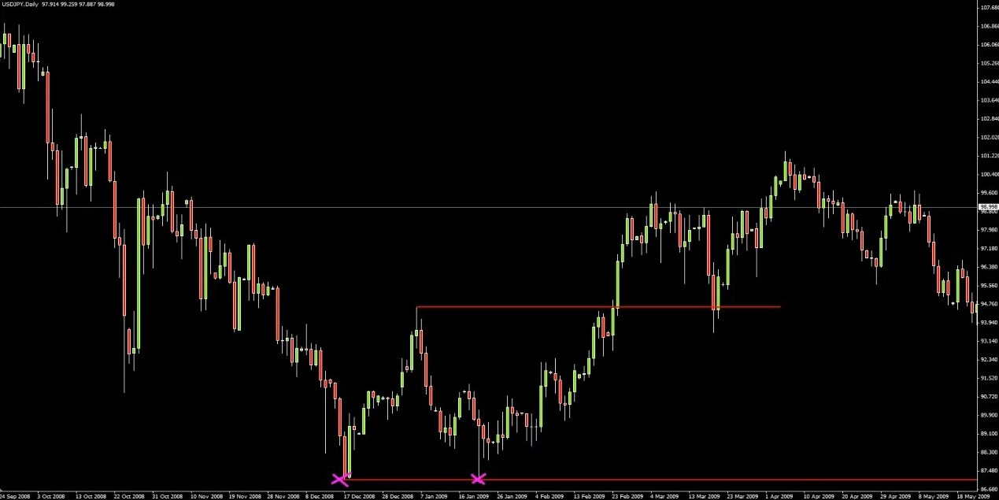

Это – идеальное «двойное дно». Дневной график USDJPY! «Двойное дно» – это просто. Рынок формирует «дно», а потом возвращается к нему – и снова разворачивается... Любопытный момент: я знаю одного трейдера, кстати, профессионального, весьма крупного, который торгует формирование «двойного дна». Когда цена создает подобный минимум, а потом резко начинает к нему возвращаться, он аккумулирует позицию, используя поэтапные входы! Первый вход – чуть выше уровня минимума, второй – на уровне, третий – чуть ниже. Он аккумулирует позицию в ожидании формирования «двойного дна»! Конечно, его часто выносит по стопу, но соотношение риска к прибыли у этого подхода просто невероятное!
Это наглядно демонстрирует, что один паттерн можно прибыльно торговать множеством способов. Когда рынок подходит к предыдущему минимуму, лично меня интересуют две вещи! Во-первых, окажет ли уровень минимума поддержку (если да, то потом можно будет продать на ретесте после пробоя), во-вторых, не появится ли SFP (в этом случае я войду в покупки). Но тот трейдер просто аккумулирует позицию! Входя чуть выше уровня, на уровне и чуть ниже. Стоп он ставит еще ниже, и соотношение риска к прибыли получается просто отличным… Но хватит об этом! Давайте сосредоточимся на нашей сегодняшней теме ложных срабатываний.
Первое, о чем нам нужно подумать – где находится точка срабатывания паттерна? Возможно, кому-то этот вопрос покажется странным. Разве паттерн срабатывает не тогда, когда становится видно, что цена оттолкнулась от второго «дна»? Но в большинстве книжек по техническому анализу указано, что точка срабатывания данного паттерна – пробой уровня промежуточного максимума. То есть цена формирует минимум, потом максимум, потом второй минимум на уровне первого. «Двойное дно» срабатывает, когда цена пробивает после этого линию максимума!
Это – уровень, который нужно отслеживать на предмет появления SFP. В данном случае мы его не получили, свеча закрылась точно на предыдущем максимуме, а не под ним. Но обычно именно здесь я жду появления SFP! На точке срабатывания паттерна.
Если цене удается пробиться за этот уровень, она часто возвращается к нему для ретеста. Так все и произошло! Сопротивление стало поддержкой. Это тоже можно использовать, но в плане ложных срабатываний нас интересует появление SFP на уровне промежуточного максимума. При этом стоит сказать, что я торгую только чистые примеры паттерна «двойное дно».

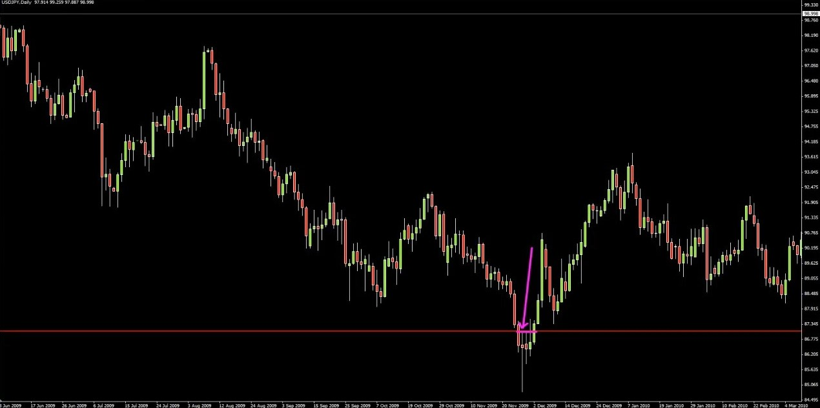

Если мы промотаем график вперед, то увидим, что позже уровень «двойного дна» оказался пробит. В этом случае нужно продавать на скругленном ретесте, но в данном примере мы его не получили – слева от цены нет свободного пространства… Хотя напомню, что это – дневной таймфрейм! На H1, возможно, свободного пространства было бы достаточно. И убытка вы наверняка не получили бы… Как видно по графику, цена успела неплохо оттолкнуться от уровня, а затем провела под ним еще пару дней и только потом развернулась.
Итак, если цена пробивается за уровень «двойного дна», я вхожу на скругленном ретесте! А если цена после формирования второго «дна» идет вверх, я смотрю, не появится ли на уровне промежуточного максимума паттерн SFP. По сути, я просто отслеживаю точки срабатывания, используя паттерны для того, чтобы разобраться, что делают другие трейдеры. Если мы пробиваем «двойное дно», толпа будет продавать! И я присоединюсь к ней – при условии, что получу скругленный ретест. А если мы пробиваем уровень промежуточного максимума, то долгосрочные трейдеры начнут покупать… А я начну искать SFP – признак того, что покупатели оказались не на той стороне рынка!
А теперь скажу пару слов на тему паттерна накопления/распределения… Это отличный паттерн! Давайте я его нарисую, а потом посмотрим на примеры с графиков. Паттерн накопления очень прост. Так, загружаем Paint... Что может быть лучше рисования в реальном времени перед живой аудиторией!
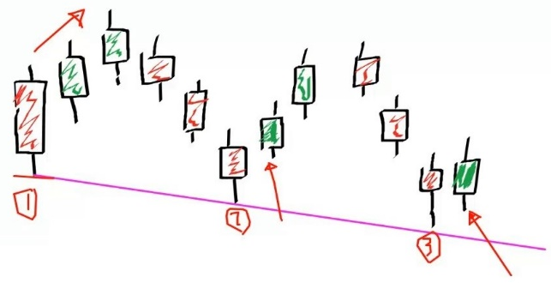
Боже, какая красота. Горжусь собой! Окей, что мы имеем? Серию понижающихся минимумов. Я провел по ним трендовую линию, но это не обязательно… Паттерн интересен вот чем! Считается, что если рынок формирует новые минимумы – это показатель его слабости. Давайте взглянем на наш первый минимум, на свечу под номером 1. То, что это минимум, нам стало известно только после того, как цена устроила от него ралли. Так что возможности для входа в покупки на нем у нас не было.
На свече номер 2 мы вернулись к этому минимуму. Если бы мы получили SFP, то могли бы войти в покупки. Но он формируется не всегда! Что для нас сейчас важно, так это появление нового, более низкого минимума… Где при этом закроется свеча – роли не играет! Но важно, чтобы цена устроила ралли сразу же после обновления минимума. Наличие или отсутствие SFP не принципиально.
Свеча номер 3 – цена формирует новый минимум… И, опять же, если при этом появится SFP, его можно торговать. Но присутствие SFP для паттерна накопления роли не играет, главное – мы должны сразу же получить зеленую свечу.
Итак, паттерн накопления: минимум, новый минимум, за которым следует зеленая свеча, и еще один новый минимум, за которым тоже следует зеленая свеча! Лично я предпочитаю торговать его с использованием дополнительного подтверждения от MACD. Это – единственная ситуация, в которой я прибегаю к помощи индикатора. На нем я отслеживаю дивергенцию! На MACD не должно быть серии понижающихся впадин. Картина должна быть примерно такой…

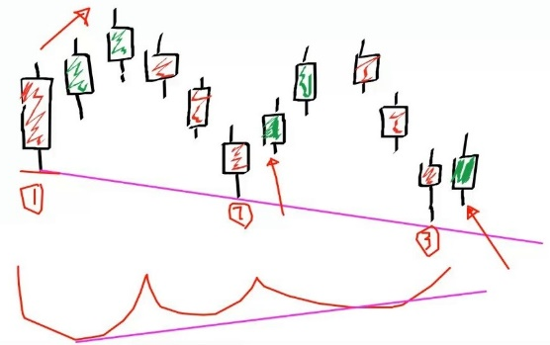
MACD формирует «дно» на каждом «дне» цены… Но серия минимумов в итоге получилась не нисходящей, а восходящей! Это – признак того, что у тренда иссякают силы. Это и есть паттерн накопления! Давайте покажу вам пример на графике… Как я сказал, я не планировал сегодня об этом рассказывать, так что дайте мне минутку… Дам лучший пример из тех, что приходят мне на ум – последний, который я торговал! Я, кстати, часто торгую этот паттерн на пятиминутном графике бунда. Покажу вам мой любимый пример, в котором мне удалось войти точно на развороте Кабеля…

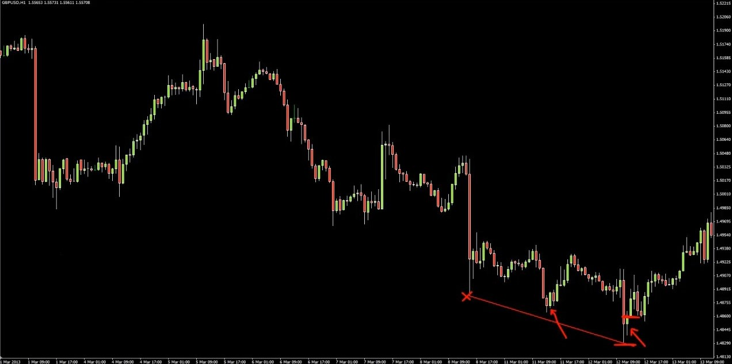

Мы получили минимум, потом еще один, более низкий… Обратите внимание – SFP отсутствует! Но цена мгновенно начала расти! Сразу же – зеленая свеча. А потом – третий минимум... Тоже без SFP! Цена опять сразу же начала расти! Можно подумать: раз SFP нет, значит, нет и входа… Но я вошел, как только после третьего минимума появилась зеленая свеча. Стоп поставил прямо под минимум! ATR тут не нужен, потому что это – не сделка по SFP. Это сделка по паттерну накопления! Причем использовать MACD не обязательно. Но если он у вас все-таки открыт и картина выглядит так…
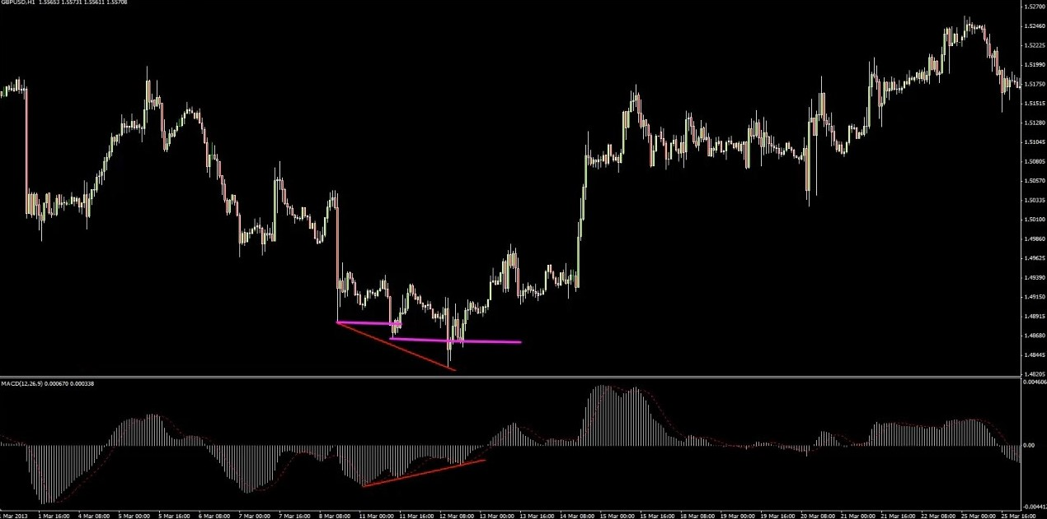

…То вы в деле! Как вы видите, это был минимум Кабеля. Цена не сразу ушла наверх, но все-таки ушла… Важно отметить, что, как я и сказал, ни на одном из этих минимумов не было SFP. Свеча каждый раз закрывалась за уровнем предыдущего минимума, то есть выглядело все по-медвежьи! Но после пробоя она сразу же разворачивалась и начинала расти, заставляя гадать, что здесь происходит… Этот паттерн работает, потому что он означает: стоит рынку показать слабость – и его сразу начинают покупать. Все дело в этом! Дополнительное подтверждение от MACD – это, конечно, хорошо, но не обязательно. Паттерн работает потому, что стоит рынку сформировать новый минимум (признак слабости), как его начинают покупать! А раз рынку никак не удается пойти вниз… Думаю, вы сами понимаете, что это значит.
В общем, вы поняли, что я имею в виду… Серия понижающихся минимумов! А серия повышающихся минимумов на MACD – это вишенка на торте! Можно торговать и паттерны без дивергенции, они тоже работают, но я так не делаю. Это – единственный сетап, в котором я использую индикатор… Паттерн распределения полностью зеркален паттерну накопления. Все то же самое! Рынок формирует новый максимум – и сразу же падает, потом еще один – и снова падение… А MACD при этом идет в другую сторону.

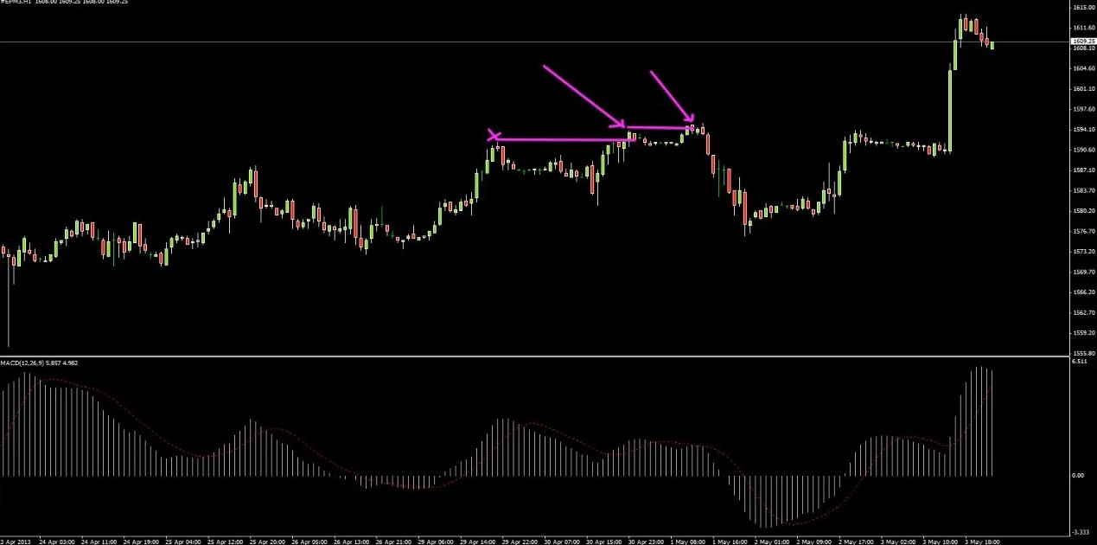

Пример далек от идеала, но все же… График S&P. Цена выносит максимум – и сразу же падает. Потом – второй раз… Обратите внимание: SFP отсутствуют... А максимумы на MACD понижаются. Почему же этот пример далек от идеала? Потому что сигнал мы получили бы ночью, которую лично я не торгую из-за низкой ликвидности. Но в целом, когда видишь такой паттерн, нужно продавать на появлении красной свечи на третьем пике. Со стопом прямо над максимумом! Не на один пункт, конечно, а немного повыше… Никогда не стоит входить, ставя стоп на расстоянии одного пункта от максимума.
Вот так работает накопление/распределение! Это убийственный паттерн... Он очень хорош! Если вы смотрели мои предыдущие вебинары, то, должно быть, помните, что в «Как торговать уровни: часть 2» мы изучали, что происходит, когда рынок возвращается к минимуму… В том числе и во второй раз! Тогда я сказал, что в этом случае можно войти по SFP, если мы получим еще и дивергенцию. Разница между тем методом и паттерном накопления заключается в том, что в последнем нам не нужен SFP! Разница небольшая, но серьезная. Нам нужно, чтобы закрытие происходило за уровнем, но цена после этого мгновенно отскакивала обратно. Это – очень полезный паттерн. Вы наверняка начнете регулярно замечать его.

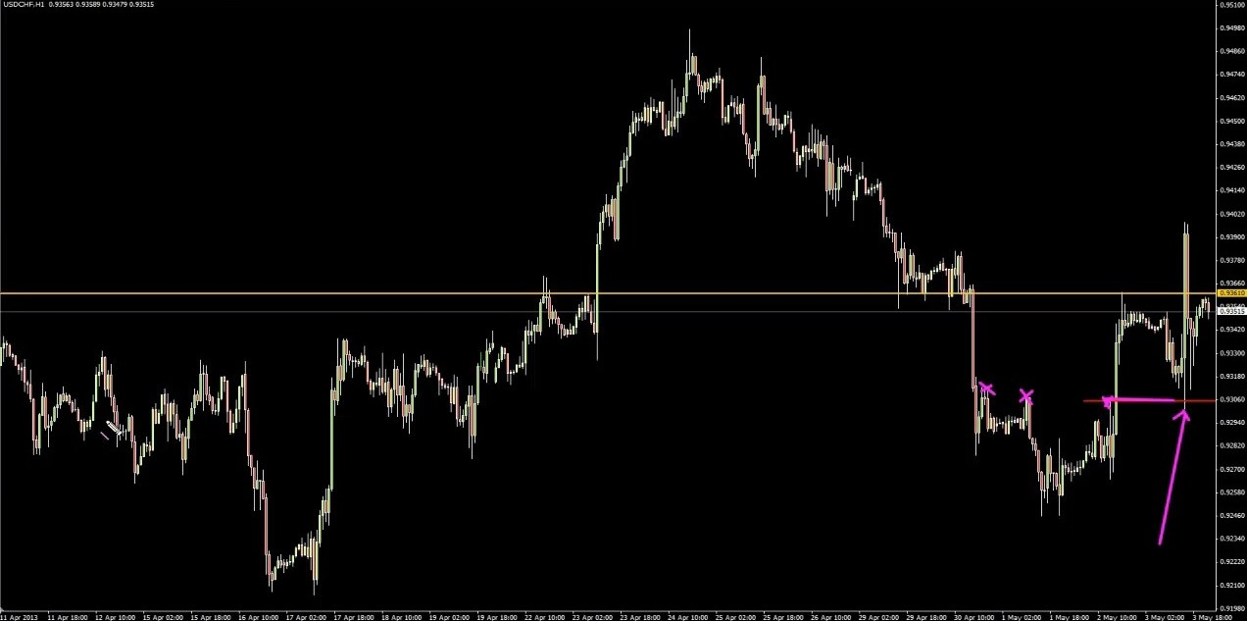

Давайте дальше. Теперь обсудим ложное срабатывание уровня! Перед вами график EURCHF. Уверен, вам не нужно рассказывать о том, что делать, когда уровень работает! Все мы это знаем… Но я все равно расскажу (смеется). Я торговал эту сделку в пятницу. Прекрасный небольшой уровень с тремя касаниями. Обратите внимание, что цена отскочила точно от последнего максимума до пробоя. Убийственная зона! Это произошло прямо перед выходом новостей Nonfarm payrolls. Обычно я не вхожу перед новостями, но это был просто прекрасный уровень! Кстати, на этом же графике была еще одна сделка…

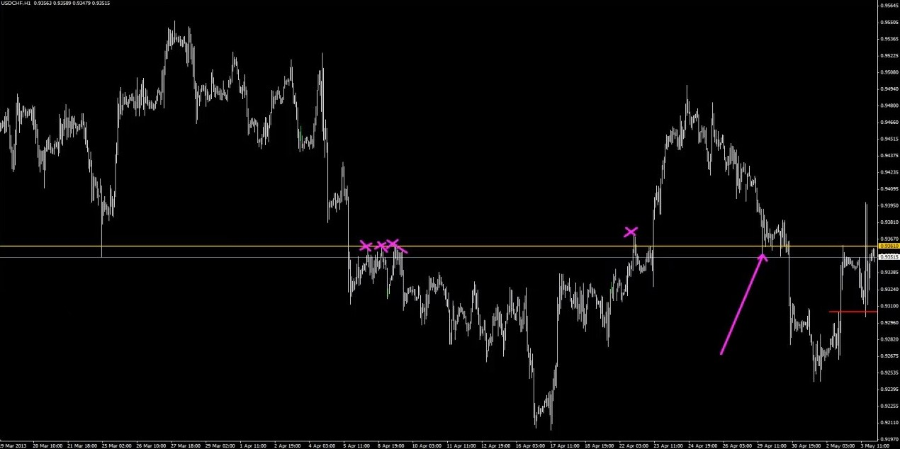

Вот на этом уровне. Четыре касания… До какой отметки опустилась цена? До последнего максимума перед пробоем! Более того, этот уровень практически совпадает с уровнем 50 Фибоначчи и с уровнем дневного ATR. Сразу три аргумента в пользу покупок! Хорошая сделка. Но цена не ушла от него далеко… Перевес на дневном таймфрейме отсутствовал. Цена дошла только до ближайшей проблемной зоны (нижний уровень):

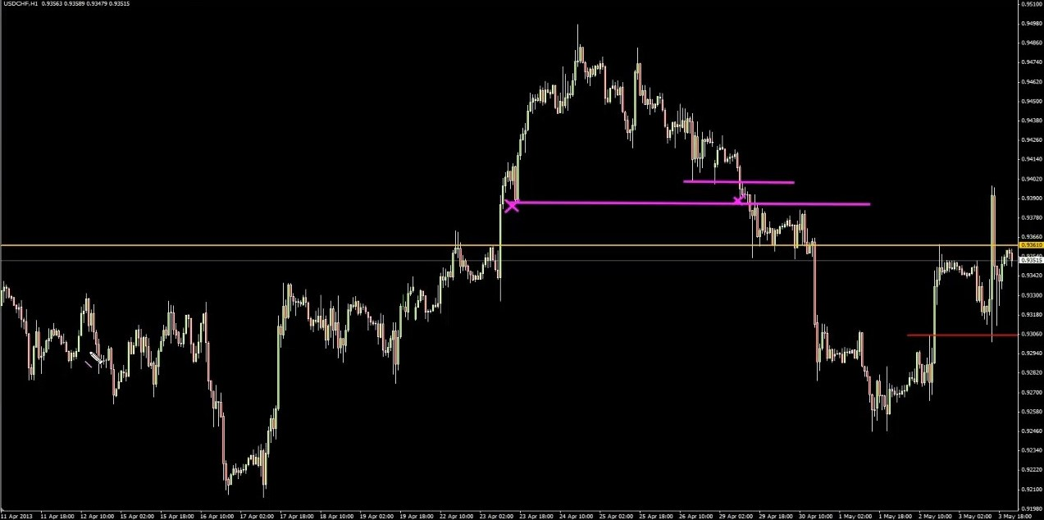

Почему я решил упомянуть эту сделку? Если бы вы на ней ничего не заработали, это было бы простительно. Возможно, вы подумали бы, что цена пойдет выше (верхний уровень)… Это, конечно, уже не ближайшая проблемная зона, а следующая, так что, пожалуй, не стоило бы удерживать сделку так долго… Но… Получать убыток здесь точно не следовало бы! Сейчас я покажу вам один признак, появление которого дает понять, что уровень, вероятно, откажет…
Опять же, тут все очень просто, никакого ракетостроения! Суть в том, что если рынок раз за разом откатывает к уровню, то, вероятно, пробьет его! Это – один из первых принципов, с которыми я познакомил вас на своих вебинарах. Не нужно питать пустых надежд! Если цена раз за разом возвращается к уровню – это дурной знак. Бывает, это происходит всего один раз…

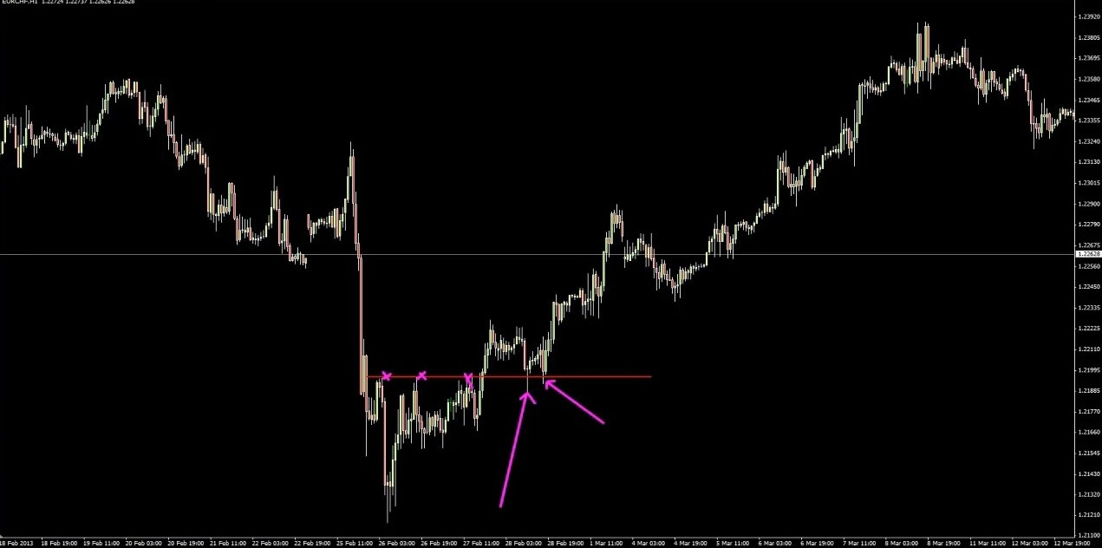

Как в этой прекрасной сделке по EURCHF. Мы закупились на уровне прошлых максимумов, свободное пространство слева от ретеста есть! Обратите внимание: после отскока цена снова вернулась к уровню, но быстро развернулась и ушла наверх. На случай, если вы гадаете, стоило ли здесь входить в покупки, ведь ближайшая проблемная зона была прямо над нами… Это была сделка с перевесом на дневном таймфрейме.

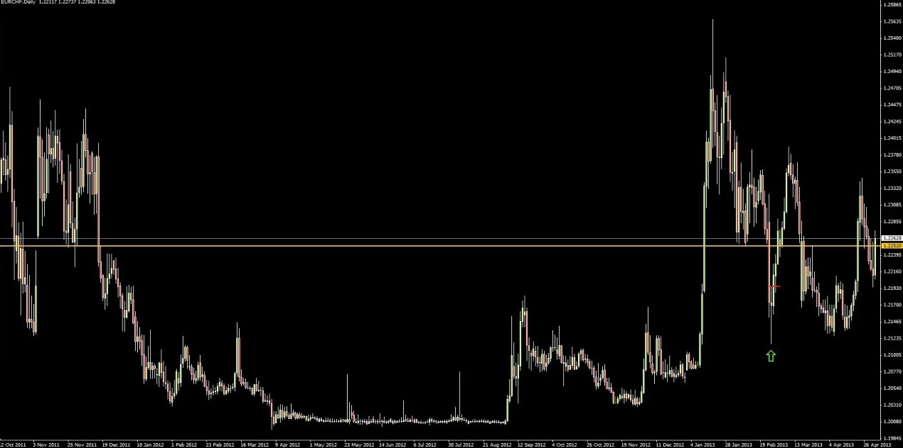
Вот он, наш перевес – дневной пин-бар (зеленая стрелка)! У нас был повод полагать, что цена дойдет до уровня предыдущих минимумов на дневном таймфрейме. Так что когда мы получили скругленный ретест на H1… Мы знали, куда пойдет цена. Точнее, куда она, вероятно, дойдет... До оранжевой линии!

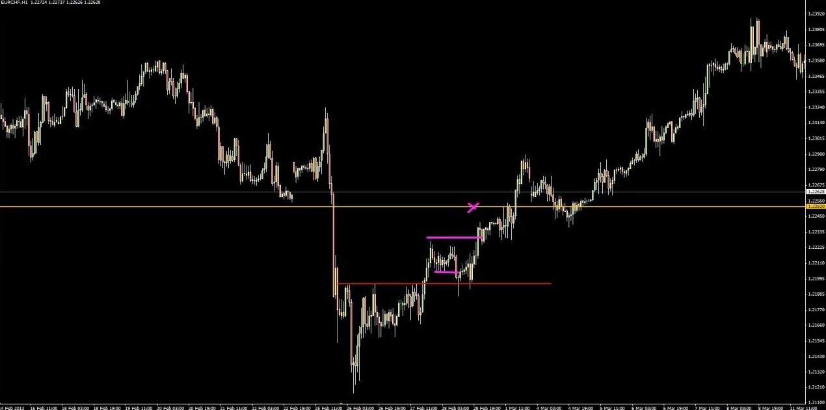

Так что мы не стали бы выставлять ближайшую проблемную зону на эти уровни (розовые отрезки). Мы ожидали бы движения посильнее! Но я хочу обратить ваше внимание на кое-что другое… Посмотрите на характер движения цены. Она возвращается скругленным ретестом, отскакивает, формирует максимум, потом опять возвращается к уровню – снова отскакивает и формирует новый, более высокий максимум! Прекрасная картина! А теперь давайте взглянем на ужасную.
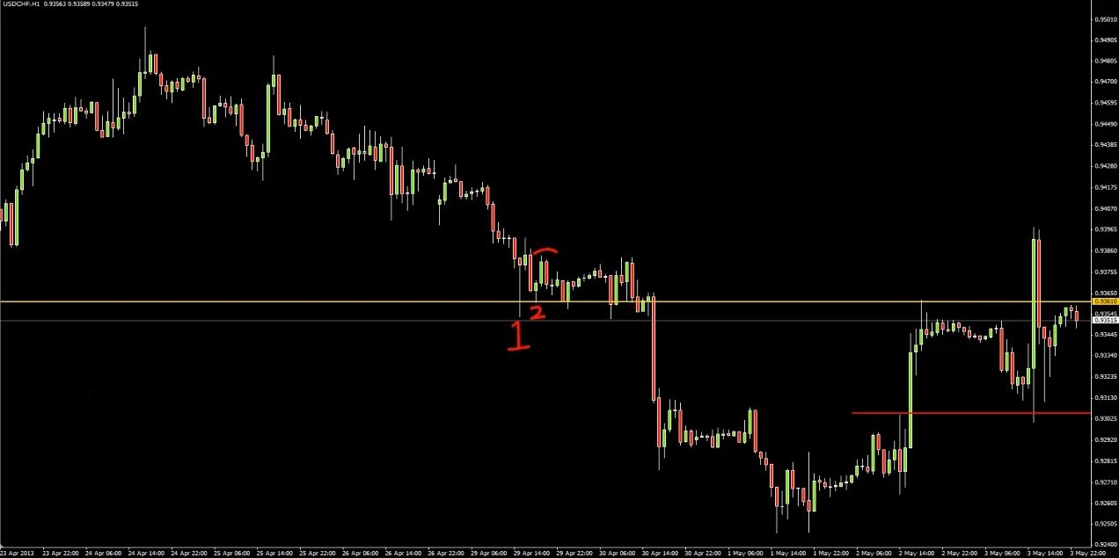

График USDCHF. Отмечу свечи цифрами… Свеча номер 1 – мы возвращаемся к уровню, отскакиваем. Фантастика! Свеча номер 2 – мы снова возвращаемся к уровню, снова отскакиваем… Но не можем пробить даже предыдущий максимум! В этот момент я бы понял, что оставаться в сделке нет смысла… Были времена, когда я решил бы остаться! Но теперь я отношусь к своему трейдингу гораздо серьезнее. Нужно постоянно адаптироваться к происходящему на рынке.
Иногда уровни вызывают проблемы… Но ведь существует столько хороших уровней! Нужно всегда пытаться получать хорошую реакцию, как в примере с Nonfarm payrolls. Если вы входите, а цена болтается туда-сюда и никуда толком не идет… Многие трейдеры, торгующие H1, в этом случае предпочитают удерживать свою сделку. Ведь они так долго ждали своего сетапа! Им не хочется уходить ни с чем… Они привязываются к своей сделке. Но ждать нельзя! Ведь на кону ваш капитал.
Так что… Когда цена формирует после второго отскока новый, более низкий максимум – из сделки нужно выходить! Даже если это означает перевод стопа в безубыток – терпеть этого не могу… Обычно я переношу стоп под второй минимум. Иногда он оказывается чуть ниже уровня входа, иногда – чуть выше, иногда – прямо на нем… То есть я действую, исходя из рыночной ситуации, а не прибегаю к бездумному переносу стопа в безубыток. Но даже это лучше, чем удерживать сделку до получения полноценного убытка! Взгляните: рынок возвращался к этому уровню четыре раза! Ни разу при этом не поднявшись выше первого максимума. Вероятность падения чрезвычайно высока! Конечно, это происходит не всегда, в трейдинге ничто не случается в 100% случаев. Но нужно действовать согласно вероятностям. И постоянно задавать себе вопросы во время торговли! В данном случае вопрос будет таким: почему рынок никак не отскочит от этого уровня? Он все возвращается и возвращается к нему! Что это значит?.. Что рынку, вероятно, хочется попробовать пробить его.

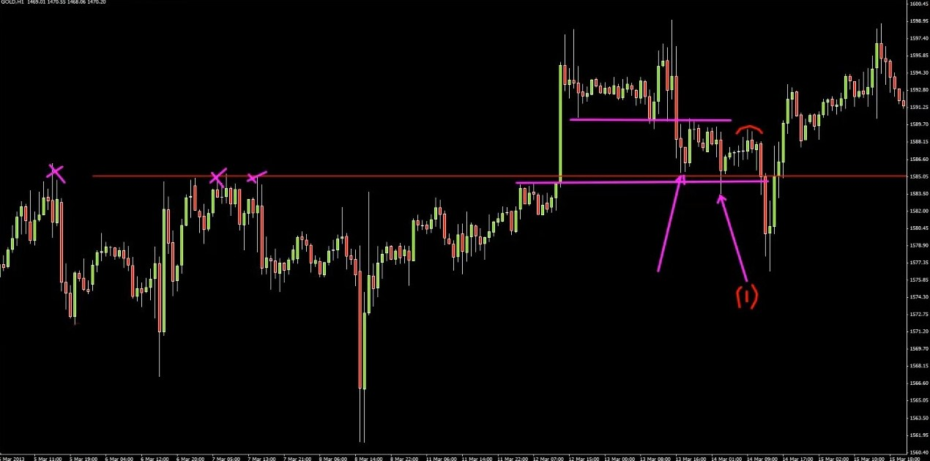

Так, с примером по USDCHF мы закончили. Теперь давайте посмотрим на золото. Великолепная зона! Просто великолепная. Рынок возвращается к уровню после пробоя… Обратите внимание: при первом возврате он не дошел до последнего максимума до пробоя, вместо этого он оттолкнулся от верхней границы диапазона и дошел до ближайшей проблемной зоны. Неплохо! Если вы упустили вход, ждать уже не было смысла.
Но предположим, что вы планировали входить отложкой, цена немного до нее не дошла… А вас не было за компьютером. Вы возвращаетесь – рынок уже дошел до ближайшей проблемной зоны, вернулся обратно к уровню и исполнил ваш отложенный ордер. Смотрите, что произошло дальше! Рынок подскочил вверх… Но так и не смог пробить предыдущий максимум. И сразу же начал падать!
Если вы видите нечто подобное, то в большинстве случаев можно ожидать, что цена попытается выжать вас из рынка… Все просто! Мы всего лишь придаем значение понижающимся максимумам. Обычно когда я вижу серию понижающихся минимумов и максимумов, я говорю «будьте готовы к покупкам». Но в данном случае мы действительно придаем им значение! Ведь ситуация выглядит по-настоящему плохо, не так ли? Уровень у нас просто отличный! И рынок от него отталкивается, подскакивает… Но падает обратно. А после второго отскока не может пробить даже предыдущий максимум… Что-то не так! Конечно, это не означает, что цена точно не пойдет вверх. Но она наверняка попытается выжать вас из рынка... И только потом сигнал отработает! На мой взгляд, лучше принять небольшой убыток, чем рисковать оказаться не на той стороне рынка и получить полноценный убыток в 1R. Вот увидите, это будет происходить постоянно! Это – еще один момент, с которым стоит быть осторожным.

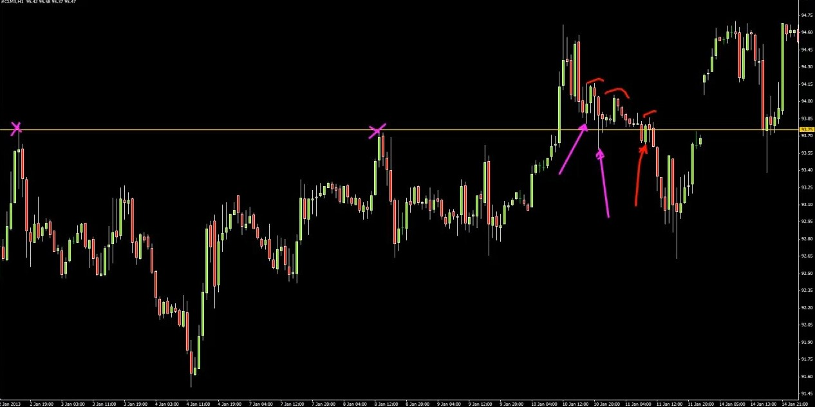

Еще один пример, на этот раз по нефти. Очень хороший уровень! Максимум, второй… Цена пробивает их уровень, падает – и отскакивает от него... Это интересный пример! Кто-то из вас наверняка скажет, что не стал бы открывать здесь сделку, потому что в прошлых вебинарах я упоминал, что если цена возвращается к уровню, но отскакивает, немного не дойдя до него, а потом снова начинает падать… В этом случае стоит отменить свой вход. Потому что, как вы уже поняли, второй возврат обычно сопровождается сквизом! Но давайте все же предположим, что вы вошли бы здесь в сделку. Вы непоколебимо ждали исполнения своей отложки и, наконец, получили его… Что произошло дальше? Рынок начинает расти, ваша сделка выходит в прибыль… Но цене не удается подняться выше предыдущего максимума! Это – признак того, что уровень, вероятно, окажется пробит. Цена падает за него, снова отскакивает вверх – и снова не делает нового максимума… И рушится вниз.
Этот прием должен помочь вам в торговле от уровней. Как мы знаем, в идеале цена должна после ретеста улетать от уровня, как ракета! Но в реальности это происходит далеко не всегда. Как мы увидели на примере с EURCHF, цена часто возвращается к уровню, чтобы стряхнуть стопы… И это нормально! Но если ей после этого не удается подняться за предыдущий максимум… Вам лучше убраться с дороги. Нет смысла идти на риск получения полноценного убытка в 1R. Как я уже говорил, убыток в 0,2-0,3R легко компенсировать! Но если вы получаете убыток в 1R… Вам, очевидно, придется заработать 1R, только чтобы вернуться на прошлый уровень! Так что старайтесь минимизировать свои убытки.
Прием, описанный мной, помогает понять, что с уровнем что-то не так. Опять же, все зависит от силы уровня! Если уровень действительно хороший, цена должна от него улетать! Если этого не происходит, нужно задуматься – а почему?.. Я постоянно задаюсь этим вопросом во время торговли… Не в том смысле, что каждые пару минут начинаю паниковать, как параноик: «Что происходит? Почему? Почему? Почему?!». Так можно настолько себя запугать, что вообще перестанешь открывать сделки! Но…
Смысл отслеживания определенных элементов технического анализа, таких как «голова и плечи», уровни поддержки-сопротивления и так далее, заключается в том, чтобы получить точку отсчета. Вот вы видите уровень. Вы говорите: «Я действую, исходя из предпосылки, что цена от него отскочит. Так в чем же дело? Почему этого не происходит?». Многие трейдеры в этом случае начинают искать отговорки! «Ну, ничего страшного, стоп у меня стоит! В худшем случае я потеряю всего 2%! Надеюсь, сетап отработает!» И так далее... Но для трейдера очень важно быть проактивным! Вы ведь не сразу выходите из сделки! Вы даете ей шанс на отработку. Но если цена не хочет расти, то лучше не рисковать…
Вот и все! Сегодня мы с вами обсудили немало вариантов ложных срабатываний: «голова и плечи», «двойное дно», трендовые линии… И, конечно, уровни! Иногда по ним видно, что они не отработают. Обычно это проявляется в том, что цене не удается отскочить от уровня сильнее, чем в первый раз. Это – верный признак того, что рынок либо подвергнет вас сквизу, либо вынесет по стопу. У кого-нибудь есть вопросы?
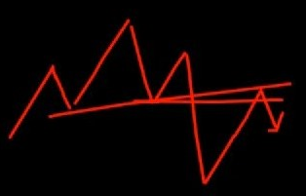
Окей, вы спрашиваете, где я предпочитаю входить на «голове и плечах» после пробоя линии «шеи» – на ее ретесте или на ретесте уровня минимумов? В идеале… Конечно, в реальности такое случается редко! Но в идеале линия «шеи» совпадает с кластером минимумов. Если в вашем сетапе это так – и думать нечего, просто входите! Но если они не совпадают… Я предпочитаю входить от линии «шеи», а не от минимумов. Особенно в том случае, если работаю с чистым примером «головы и плеч»! Но…

Не хочу прозвучать неуверенно… Но я с радостью дал бы вам однозначный ответ, если бы вы показали мне пример на графике. Потому что в разных сделках я могу вести себя по-разному. Я торгую достаточно дискреционно. Я точно знаю, какие ситуации меня интересуют! Но иногда я терпеливо выжидаю, а иногда предпочитаю войти пораньше. Это зависит от многих факторов: от характера движения цены, от наличия перевеса на дневном таймфрейме и так далее. Так что подобные вопросы всегда лучше сопровождать реальным примером с графиков. Как я сказал, я более чем рад рискнуть своей репутацией и дать вам совет относительно реальной ситуации. Но если ограничиться только вашим вопросом… Я бы ответил, что меня больше интересует линия «шеи»!
Ладно, хорошей и безопасной вам торговой недели, ребята! Как я и сказал, отслеживайте эти паттерны… И опасайтесь ложных срабатываний! Если заметите их – задумайтесь, где трейдеры открыли свои сделки и куда поставили свои стопы… И постарайтесь войти против них. Но самое главное – торгуйте рынок, а не свой депозит! Не надейтесь на удачу, если рынок выглядит плохо, лучше выходите! Потому что в этой игре нет ничего важнее сохранения капитала. Большое спасибо, что пришли! Надеюсь, увидимся через месяц.

Составление «дорожной карты» рынка

Окей, давайте начнем! Сегодня мы обсудим составление «дорожной карты» рынка, то есть поговорим о том, как нужно размечать свои графики перед торговой сессией. Ключевые зоны поддержки-сопротивления, уровни Фибоначчи, уровни дневного ATR… Размечая их на графике, мы наделяем его структурой. Это помогает нам заранее определить, какие области будут интересовать нас сегодня в плане ведения дел. Очень важно приходить на рынок с картой! Ее наличие позволяет мгновенно принимать торговые решения. Кроме того, она защитит вас от необдуманных входов в рынок в попытке ухватить импульс. Заблаговременная разметка всех зон помогает воздержаться от сделок с низкой вероятностью отработки. Важно заранее определить, какие зоны могут вызвать реакцию цены. Это позволяет выстроить свои ожидания в отношении того, как именно она отреагирует и куда пойдет дальше.

В целом, все мои сделки можно разделить на два типа. Первый – вход вслепую на заранее отмеченной зоне. Возьмем для примера вот этот уровень по EURUSD…

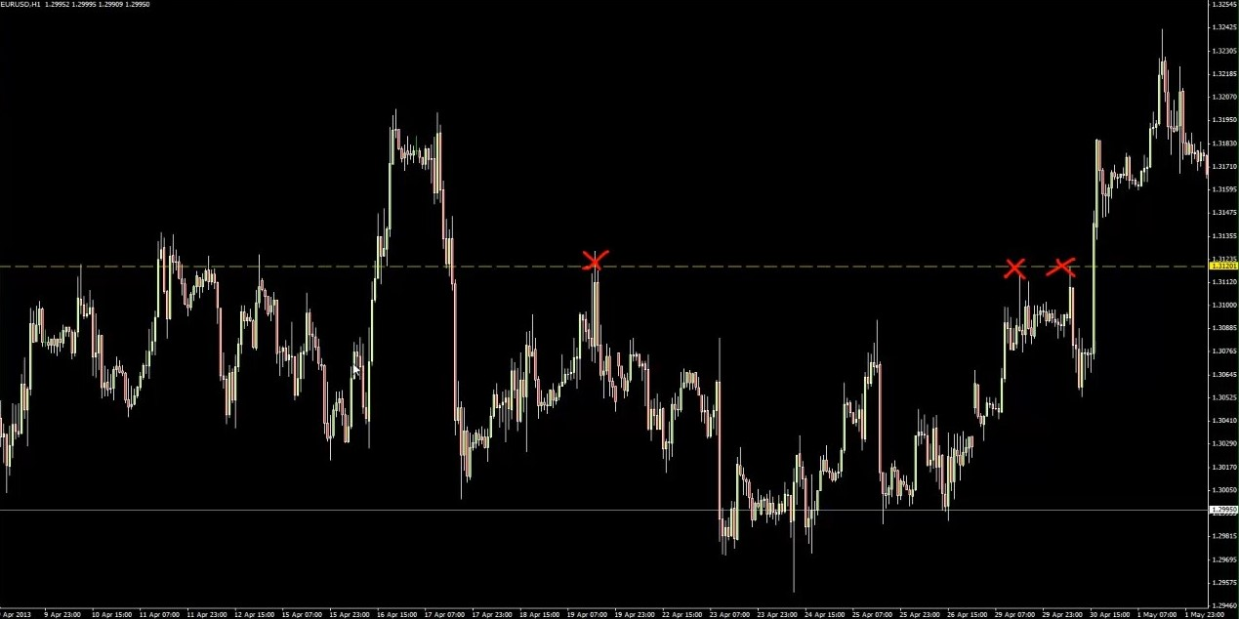

Как мы видим, в прошлом он представлял собой достаточно мощное сопротивление. Посмотрите на все эти максимумы… А потом цена совершила чистый пробой. В таких сделках я обычно вхожу на скругленном ретесте. Простой тип сделок! Я заранее знаю, что если цена вернется к уровню, я буду покупать. Стоп-лосс в большинстве случаев будет располагаться за пробойной свечой. Отметим и ближайшую проблемную зону, на которой будет стоять тейк-профит… Это позволит нам оценить соотношение риска к прибыли. Если оно окажется удовлетворительным, можно будет разместить отложенный ордер. В данном случае ближайшей проблемной зоной будет структурная зона прошлых минимумов:

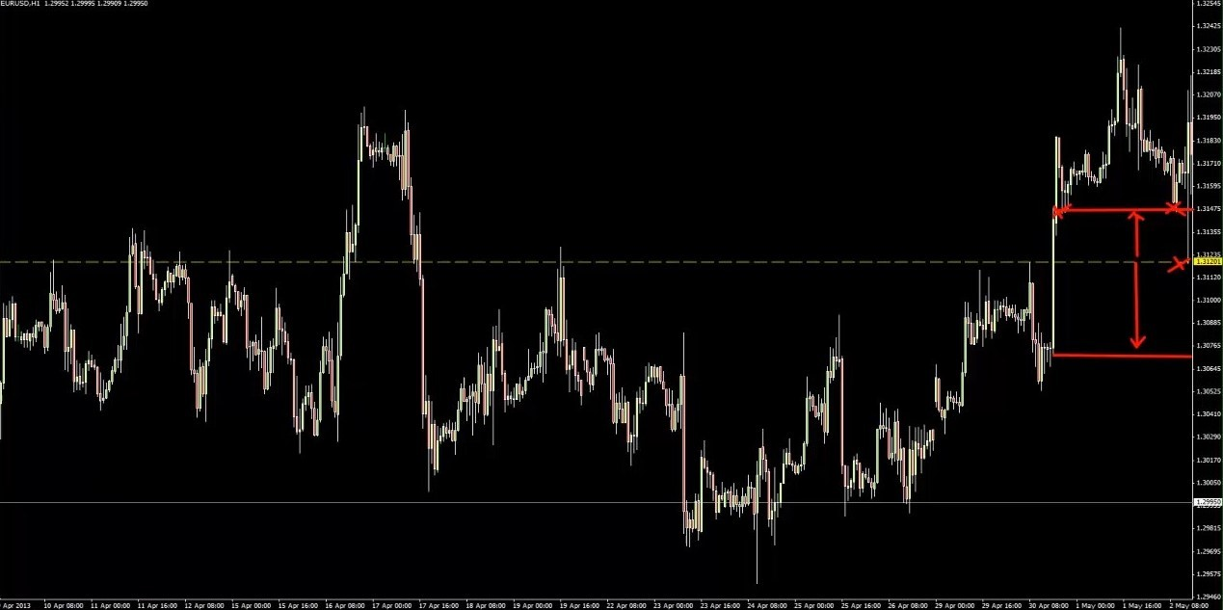

Очевидно, соотношение риска к прибыли у входа на 1.3120 получается не очень хорошим! Но все же это – неплохой пример сделки, про которую все известно заранее. Если бы соотношение было удовлетворительным, мы разместили бы отложенный ордер и начали бы спокойно ждать входа. А войдя, продолжили бы наблюдать за развитием событий, отслеживая динамическое соотношение риска к прибыли.

Для второго типа сделок мы тоже используем уровни, но не входим на них вслепую, а сначала смотрим, как поведет себя цена. Вот, к примеру, уровень предыдущего минимума по нефти:

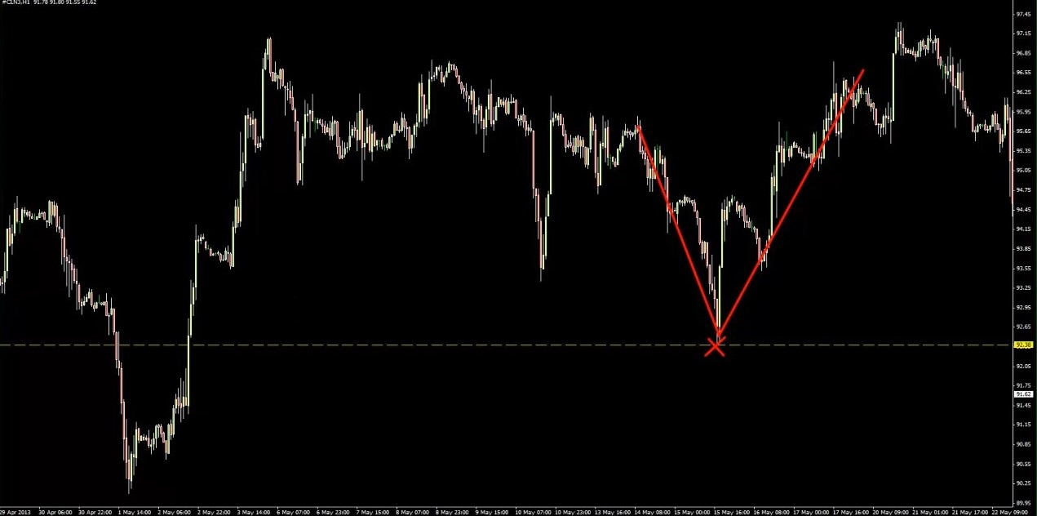

Если вы посещали вебинары по паттерну SFP, то понимаете, что это – достаточно значительный минимум. Хорошее V-образное движение… Цена значительно опустилась, а потом ушла от этого уровня вверх и долго к нему не возвращалась. Когда рынок снова посетит этот уровень, посмотрим, что он предпримет.

Разница с первым примером – на EURUSD мы знали, что войдем в покупки, если цена вернется к уровню! Так что можно было использовать отложку. А в данном случае нам сначала нужно увидеть конкретное поведение цены – SFP! Рынок должен сходить за уровень минимума вниз, но закрытие часовой свечи должно произойти над ним. В этом случае мы войдем в покупки.

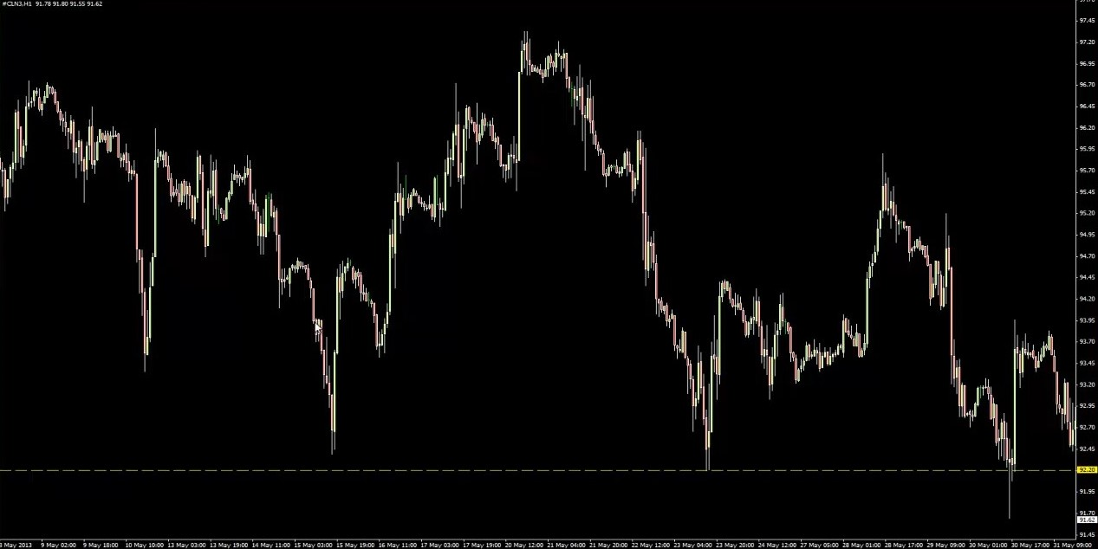

И это действительно произошло! Я бы вошел в покупки, но не отложкой, ведь сначала мне нужно было получить конкретную ценовую реакцию. Так что есть уровни, на которых мы можем входить отложками, а есть уровни, на которых нам приходится ждать и наблюдать за Price Action. Очевидно, после того, как цена сформирует новый минимум, я опущу уровень на него! И начну отслеживать новую ценовую отметку. Я объяснял это в вебинарах «Как торговать уровни». Зона поддержки будет начинаться чуть выше, но в плане SFP нас будет интересовать именно эта отметка. Если на ней появится еще один паттерн, можно ожидать очередного отскока. Как вы видите, так и произошло: рынок опустился, сформировал ложный пробой – и мы устроили ралли…

В этом и заключается разница между двумя типами уровней! Но что насчет дорожной карты рынка? Для ее составления нам нужно взять все изученные нами концепты и разметить их на графике! Я решил провести этот вебинар, потому что многие трейдеры пренебрегают разметкой рынка, хотя поступать так не стоит. А если они и отмечают на графике основные уровни, их часто застают врасплох так называемые развивающиеся структуры…

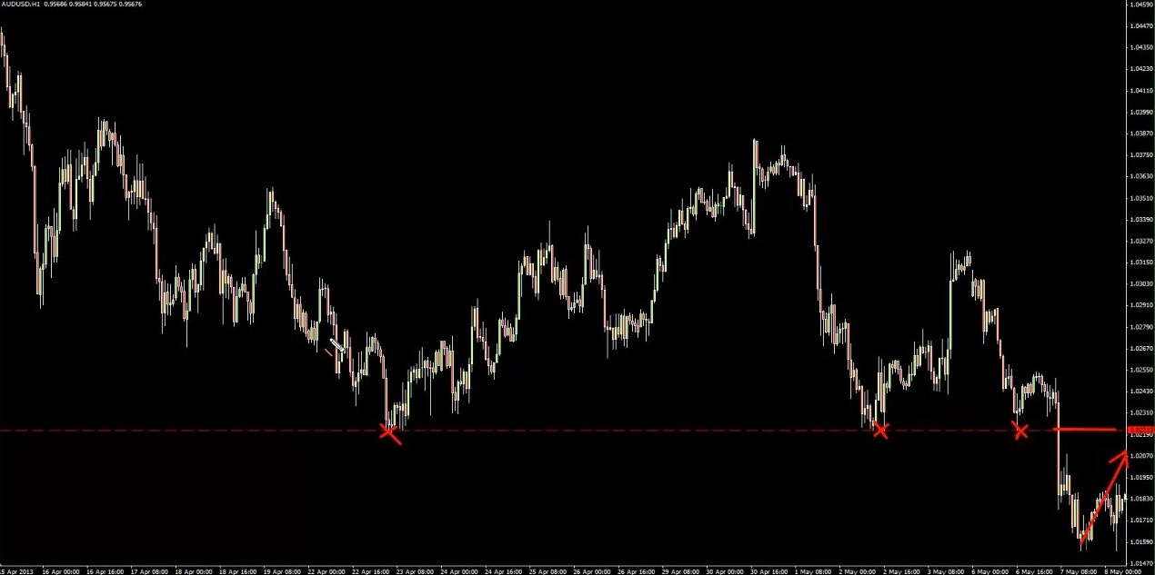

Дам идеальный пример. Это – график австралийского доллара, таймфрейм H1. Как вы видите, на 1.0221 у нас проведен прекрасный уровень поддержки. Руководствуясь моей стратегией, мы рассуждаем: «Пробой чистый, ретеста не было, так что на уровне наверняка будет скопление отложенных ордеров. Если цена вернется для ретеста, свободное пространство слева у нас будет, так что можно войти в продажи». Трейдеры просто проводят уровень, выставляют на нем отложку, и… Все. Ждут, исполнится она или нет. Но вдруг происходит вот что! Рынок начинает создавать новую структуру. Позвольте мне увеличить, чтобы вы смогли лучше все рассмотреть…

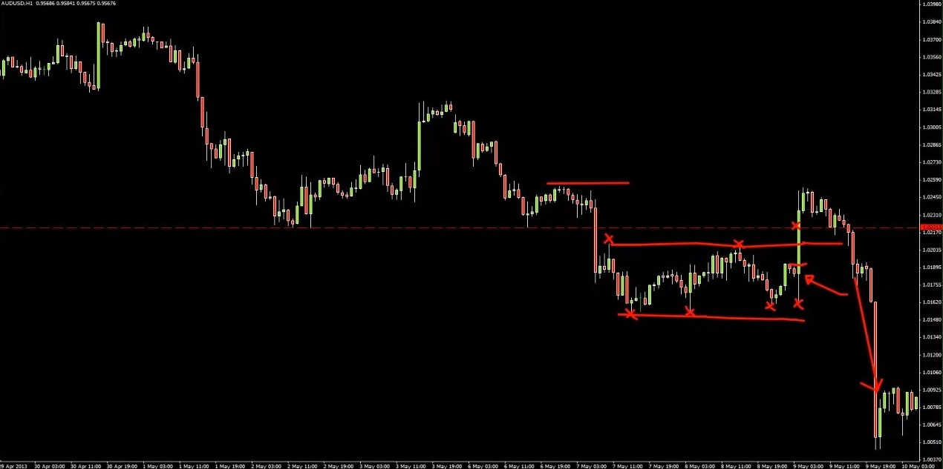

Как видите, данный уровень… И отработал, и не отработал! Развернулась ли цена? Да! Но если бы вы вошли на нем в продажи, получили бы вы стоп-лосс? Тоже да! Если только не поставили бы его за локальный максимум, тогда, возможно, вам удалось бы избежать убытка... Но сквиз был бы приличный!

Лично я не стал бы торговать этот уровень! Потому что я отслеживаю развивающиеся структуры. Недостаточно просто отметить уровень и решить – все, вхожу от него в продажи! Нужно следить за тем, как ведет себя рынок, пока идет к нему. Часто это позволяет понять, отработает уровень или нет, и до какой отметки может дойти цена, то есть определить подходящее место для тейк-профита. Потому что со временем положение дел может измениться!

Давайте посмотрим, как развивались события. После того, как цена пробила уровень поддержки, она немного откатила наверх и сформировала максимум, не дойдя до уровня. Потом пошла вниз – и сформировала минимум… Затем она немного поднялась и снова опустилась, сформировав новый минимум – чуть выше предыдущего! Мы получили поддержку. Потом цена поднялась и развернулась на уровне предыдущего максимума! В дополнение к поддержке мы получили еще и сопротивление. Цена снова опустилась и снова отскочила чуть выше предыдущего минимума – поддержка работает стабильно!

А потом появилась крупная зеленая свеча... Кажется, это случилось на новостях. Важный момент – сначала рынок выстрелил вниз, в сторону поддержки! Но не смог пробить ее… Причем новый минимум снова оказался выше предыдущего! Стабильно растущие минимумы... И рынок улетает наверх! Сформировав бычий внешний бар.

Могли ли мы предположить, что на подходе к уровню получим бычий внешний бар? Для начала стоит сказать, что он появился в два часа ночи, так что мы в этот момент, наверное, спали бы… Но все же, стали бы мы продавать на уровне после появления внешнего бара? Мой ответ – нет. Правда, пока свеча не закроется, мы не знаем, окажется ли она внешним баром или нет, ведь цена вполне может ударить по уровню – и сразу улететь вниз... В этом плане иногда помогает отслеживание времени. Если часовой бар выглядит, как внешний, и до его закрытия осталось всего пять минут, можно быть практически уверенными в том, что он таковым и окажется. Ведь для формирования бычьего внешнего бара нужно, чтобы свеча закрылась выше максимума предыдущей – хотя бы на пункт! Очень маловероятно, что цена успела бы за такой срок отскочить от уровня и упасть вниз. Так что отслеживание времени иногда помогает составить примерное представление о том, каким окажется бар.

Но главная проблема – у нас сформировалось сопротивление… Получается, мы планируем входить от уровня в продажи, хотя прямо под ним нас будет ждать поддержка! На которой в рынок вполне могут начать запрыгивать покупатели, рассчитывающие на рост цены. Мы окажемся в ловушке между двух уровней!

Не поймите меня неправильно: на мой взгляд, верхний уровень на 1.0221 гораздо сильнее, чем нижний! Он дольше формировался, цена реагировала на него больше раз, реакции были сильнее. Но нижний уровень тоже стоит учитывать… Ведь под нашим уровнем сформировался канал. Если цена пробьет его наверх, она вполне может серьезно заступить за уровень, на котором мы планировали продавать. Это – хороший пример сделки, в которой я сначала собирался входить отложкой, но развитие новой структуры заставило меня изменить свое мнение и переключиться в режим наблюдения.

Давайте перейдем к теме составления дорожной карты рынка! Разберемся, что нам нужно отслеживать и как мы должны подготавливать свои графики к каждой торговой сессии. Сделаем вот что! Я покажу вам несколько пустых графиков, и мы вместе разметим их. А в конце вебинара расскажу о том, как я размечаю график пятиминутного таймфрейма, на котором торгую бунд. Процесс там совершенно идентичный!

Для тех, кто не посещал мои прошлые вебинары – я торгую часовые графики семи мажоров форекс, а еще золото, серебро, нефть, DAX, S&P 500… Иногда еще и E-mini Dow! Для всех этих рынков я каждое утро составляю дорожную карту. Но есть один инструмент, который я торгую внутри дня на пятиминутном таймфрейме. Это бунд! В среднем по бунду у меня получается пять сделок в день. Я называю его своим фокус-рынком или рынком-специальностью. На других рынках я торгую более долгосрочные сетапы, формирующиеся на часовом таймфрейме. Торговля рынка-специальности помогает мне не заскучать в течение дня и предоставляет гораздо больше возможностей для получения прибылей, ведь рынки фрактальны! То, что мы отслеживаем – SFP и пробои с ретестами – есть на всех таймфреймах.

Должен сказать, торговать столько рынков подойдет далеко не каждому. Множество на H1, да еще один на M5… Но все зависит от того, сколько у вас есть времени. Не буду советовать это тем, у кого есть работа! Как многие из вас знают, я торгую на лондонскую проп-фирму, так что я сижу за экранами с семи утра и до самого вечера! Те рынки, которые я отслеживаю на часовых графиках… Их совершенно достаточно для прибыльной торговли, но они дают всего один-два сетапа в день. Очевидно, на пятиминутном таймфрейме сетапы встречаются гораздо чаще! Торговать M5 не так уж сложно, но темп движения там, конечно, гораздо быстрее. Техники я использую те же самые, но все-таки покажу вам, как я его размечаю, вдруг вы тоже захотите выбрать рынок для специализации. Ладно, давайте займемся составлением дорожной карты!

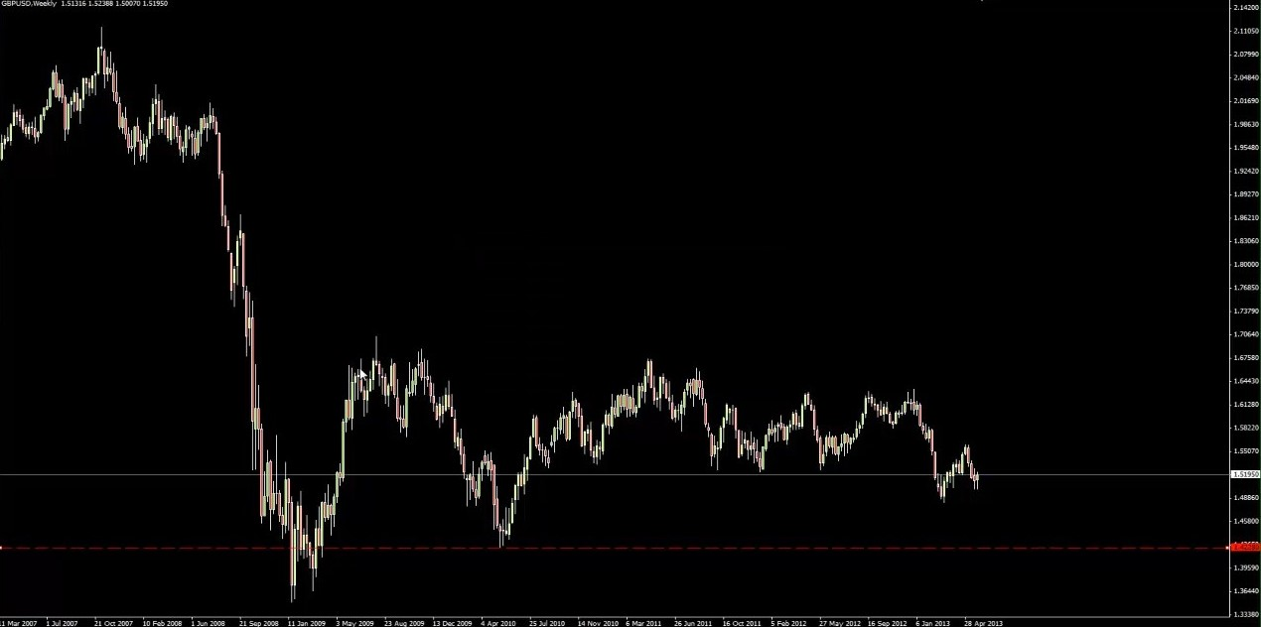

Начнем с Кабеля. Сначала – недельный таймфрейм. Процесс идентичен описанному в вебинаре «Как размечать уровни». Не будем сейчас отмечать все! Сосредоточимся на ключевых. Первый, который я бы отметил – уровень минимума вот этого глубокого свинга (красный пунктир)…

Очевидно, под ним есть еще один, но не будем сейчас его отмечать! В ближайшее время цена все равно до него не дойдет. Уровень 1.4228 специально отмечен красным цветом, я использую цветовое кодирование, чтобы с первого взгляда понимать, с каким уровнем имею дело, торгуя на более низких таймфреймах, например, на часовом.

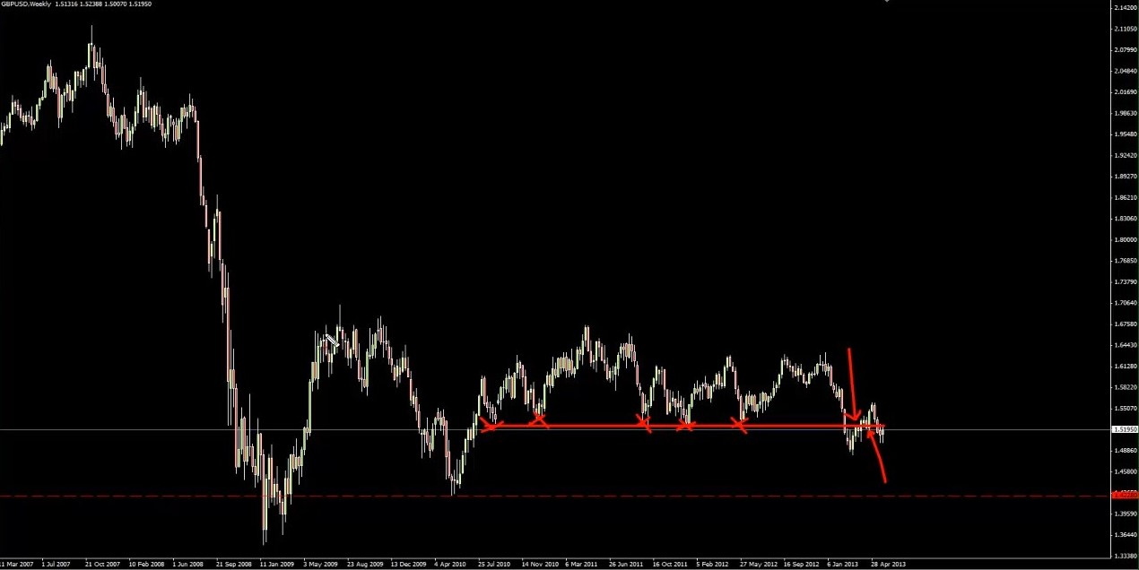

Следующая интересная зона – очевидно, вот эта (красная линия)! Очень мощный уровень, который наверняка отслеживают многие трейдеры. На ней цена нашла и небольшое сопротивление, и небольшую поддержку (красные стрелки). Прекрасный уровень! Множество касаний. Это – наш следующий уровень для отслеживания.

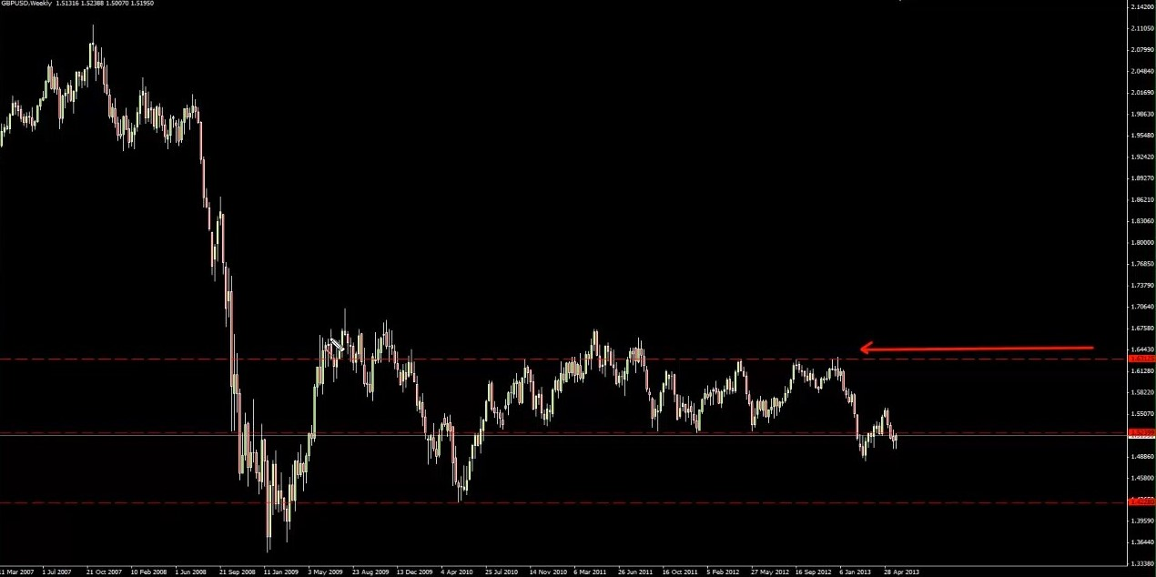

Далее – вот эта зона… Рынок отскакивал от нее целых четыре раза! Знаю, я уже не раз об этом рассказывал, но при определении точного места для уровня я всегда иду справа налево, что отличается от общепринятого подхода. Обычно все анализируют график слева направо, точно так же, как при чтении! Но если вы будете проводить уровни слева направо, получится, что вы придаете больше важности не самым последним и актуальным движениям цены, а движениям цены на истории. Нужно поступать с точностью до наоборот и уделять больше внимания тому, что участники рынка делают прямо сейчас! Возможно, в 2008 они были просто без ума от какого-нибудь уровня, но если сейчас им на него плевать и цена прошивает его туда и обратно, то для нас он тоже не должен играть роли!
Так что я считаю, что при разметке нужно идти справа налево! В данном случае это означает, что верхний уровень будет проведен именно так. И неважно, насколько плохо выглядят скопления свечей слева! Зато он проведен точно по пикам справа. На этом, думаю, с недельным графиком можно закончить! Конечно, здесь есть еще несколько менее важных уровней, например, вот этот (второй сверху)…

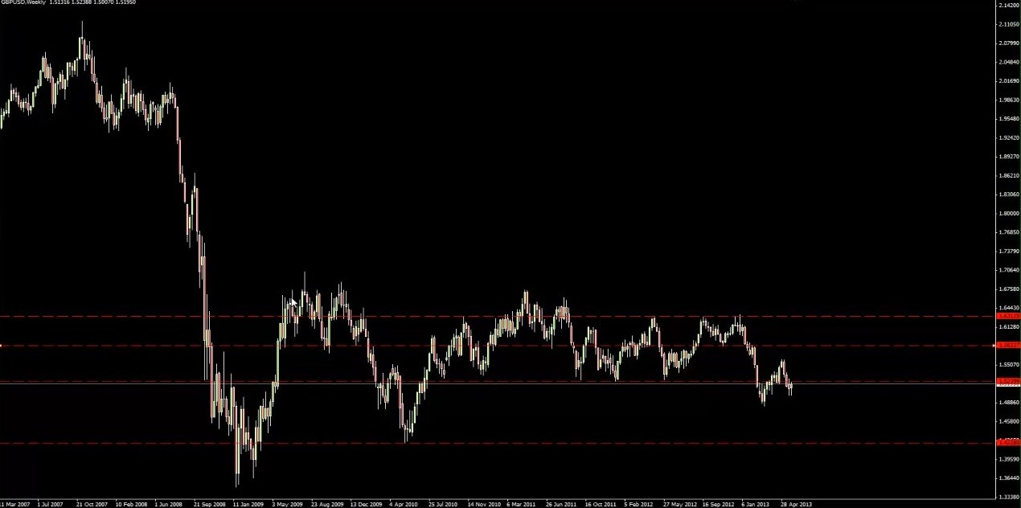

Недавно он послужил для цены поддержкой, а потом перевернулся на сопротивление. Но… Конечно, можно проводить такие уровни на недельных графиках! Почему нет? Однако они хорошо видны и на дневных! Данный уровень я провел бы именно на дневном таймфрейме, там он, вероятно, будет выглядеть чище. Давайте сделаем это! Самое время.

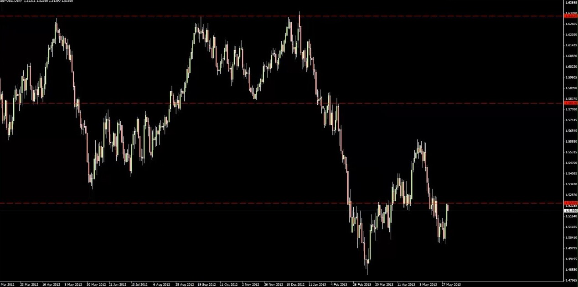

Да, как вы видите, этот уровень (второй сверху) ясно виден и на D1. Но отскоки от него выглядят немного неряшливо… Давайте пока не будем его отмечать. Меня интересуют только лучшие, самые чистые уровни, которым не раз удавалось оттолкнуть цену.
Получается, на недельном таймфрейме у нас будет отмечено только три уровня! Теперь начинаем работать с дневным. Переключившись, можно чуть-чуть подправить недельные уровни, чтобы они были проведены идеально точно. Далее мы приступаем к тому же процессу – отмечаем чистые уровни на данном таймфрейме. Сначала я провожу уровни по ключевым максимумам и минимумам. Причина простая – на них мы будем ожидать появления SFP!

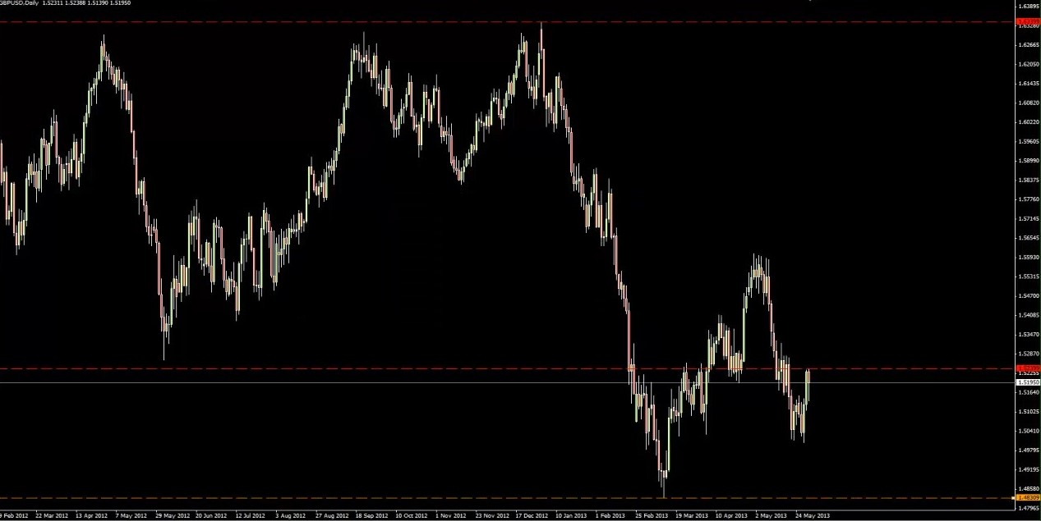

Первый ключевой минимум располагается вот здесь, на 1.4830… Отмечу его оранжевым цветом, чтобы мы смогли отличить дневной уровень от недельного, когда переключимся на H1.
Над ним есть еще один уровень минимума! 1.5014 не раз отталкивал цену. А над ним – еще один уровень, примерно вот здесь…
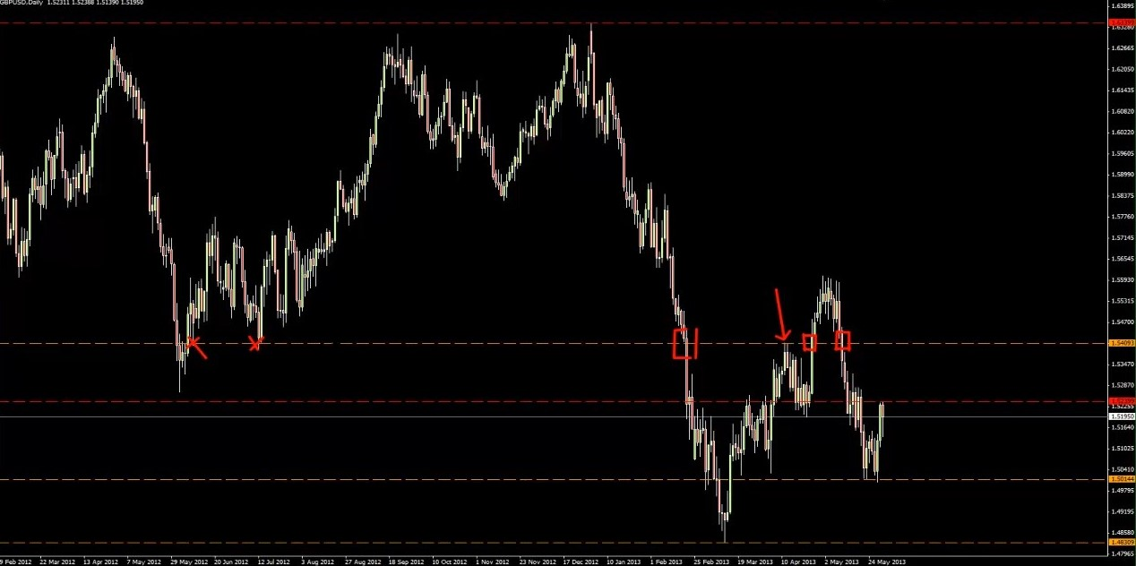

Но с ним нужно быть осторожным! Почему? В прошлом он послужил для цены поддержкой. Потом она пробила его, даже не заметив… Потом подошла снизу – и отскочила от его сопротивления! Но после этого цена относилась к нему без уважения. Сначала она прошила его вверх, а потом вниз, не притормозив. Так что… Раньше это был неплохой уровень! Но сейчас я предпочту отнестись к нему с осторожностью. Пожалуй, будет лучше оценить его на более низком таймфрейме. На D1 цена сейчас относится к нему без уважения. Наконец, последний уровень максимума…

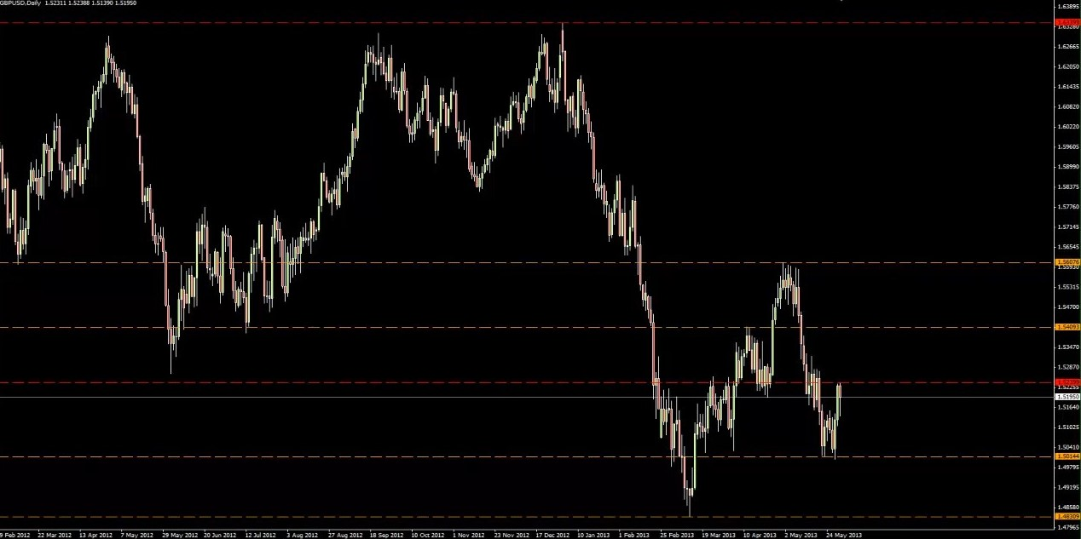

Вот так теперь выглядит наш график! Не буду продолжать, вы и так поняли, как мы размечаем уровни. Главное – отметить ключевые максимумы и минимумы, на которых мы будем отслеживать появление SFP. Если он сформируется на нижнем уровне, мы войдем в покупки, рассчитывая на то, что рынок устроит ралли. Но если он появится на самом верхнем, недельном… Цена отталкивалась от него слишком много раз! Так что нас будет интересовать не SFP, а пробой с ретестом, на котором можно будет войти в покупки. Тем не менее, от уровней максимумов и минимумов всегда можно ожидать какой-либо реакции. Буквально первое, чему учат в нашей проп-фирме – знай, где находятся максимумы и минимумы! Так что критически важно отмечать и учитывать эти зоны.

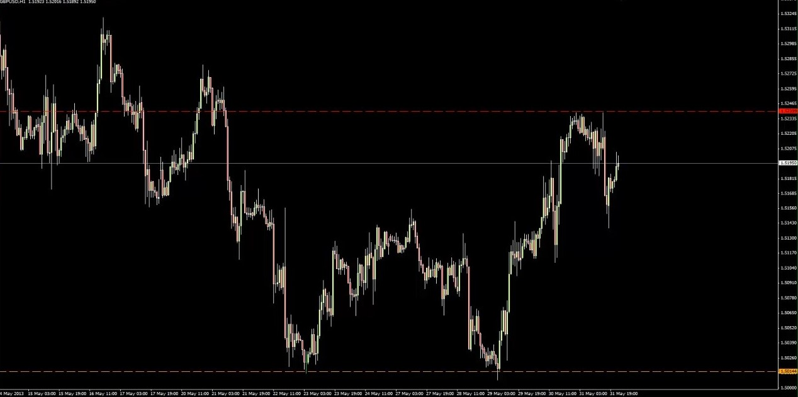

Третий и последний шаг при разметке уровней поддержки-сопротивления – часовой таймфрейм. Интересный момент – видите, как работает цветовое кодирование? Сразу видно, что сейчас цена находится прямо под недельным уровнем! И над дневным. Можно отслеживать важные уровни со старших таймфреймов, не переключаясь на них. Ладно, давайте разметим зоны поддержки-сопротивления на H1...

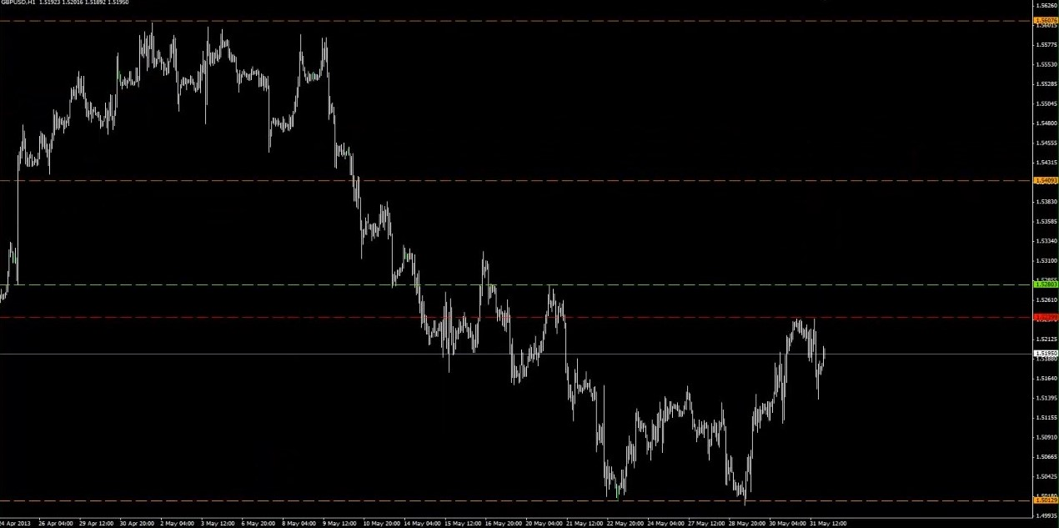

Я бы отметил вот этот уровень! Множество сопротивлений. Еще один – вот здесь...

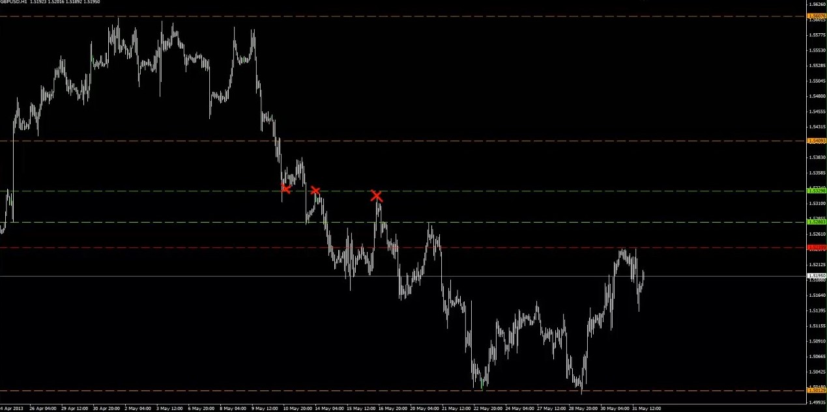

У нас тут максимум, другой максимум и минимум – переворот с поддержки на сопротивление. Опять же, не будем удаляться от цены! Ограничимся ближайшими уровнями. Следующая зона, которую я хотел бы отметить, будет вот здесь…

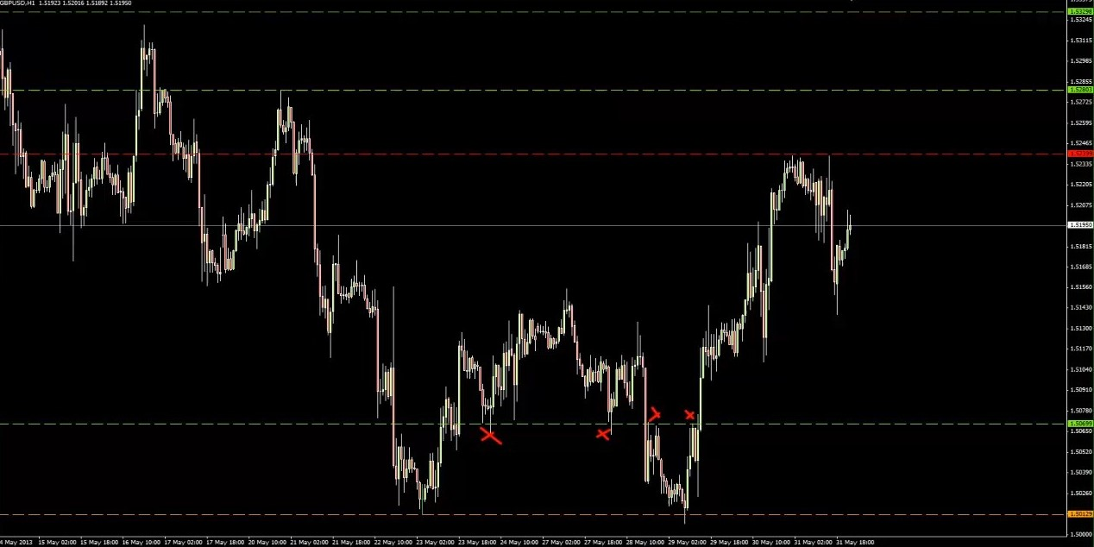
Довольно мощный уровень! Минимумы переключились на максимумы. Вы заметили, что при проведении уровней я сосредотачиваюсь на правой стороне графика? Я провел уровень по максимумам, а не по минимумам! Потому что я читаю график справа налево. Конечно, зона поддержки-сопротивления будет включать в себя и уровень минимумов слева, но акцент я делаю именно на последних ценовых движениях. Как я обнаружил, это – секрет эффективной торговли от уровней. Правильное расположение критически важно! А для этого нужно ставить в приоритет правую сторону графика, учитывая то, что рынок делал недавно.

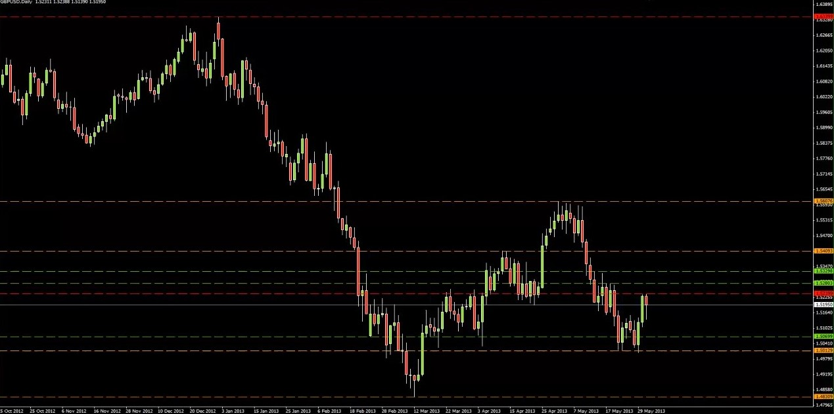

Итак, теперь наш график выглядит вот так… Что дальше? Кстати, небольшой совет! Вы можете зайти в свойства часовых уровней, открыть вкладку «Отображение» и проставить галочки на всех таймфреймах вплоть до H1, но не выше. Это не обязательно, но я так делаю! Предпочитаю, чтобы на D1 не было видно многочисленных часовых уровней. На H1 они останутся! Но на D1 их не будет. Попробуйте, по-моему, это значительно облегчает чтение графика.

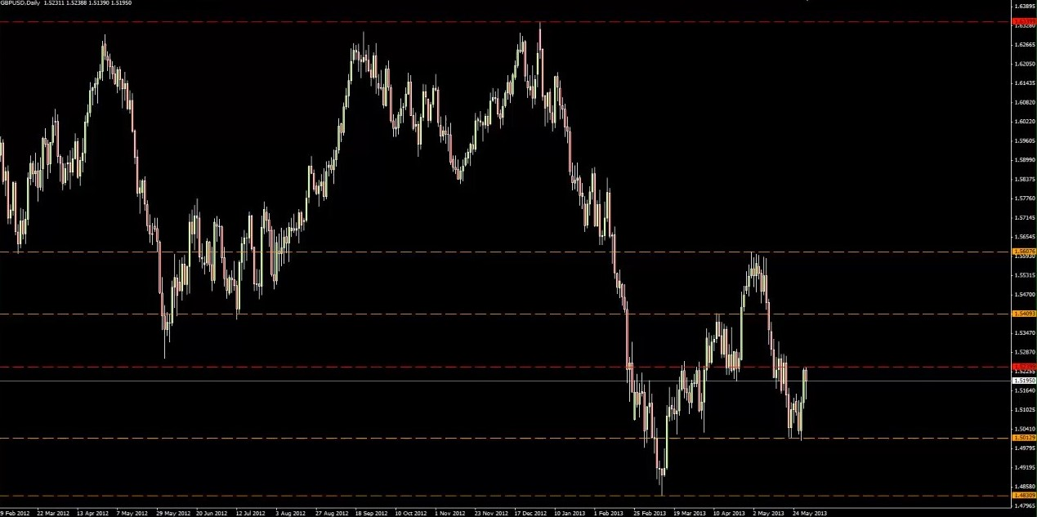

Теперь наша дорожная карта Кабеля выглядит так. Далее я обычно проверяю, где находятся ключевые уровни Фибоначчи. Если цена растет и я ищу возможность войти в покупки на откате, то я растягиваю фибо от последнего локального минимума до последнего локального максимума… В данном случае даже без фибо ясно, что цена уже прошла уровень в 61%. Но давайте все-таки воспользуемся инструментом…

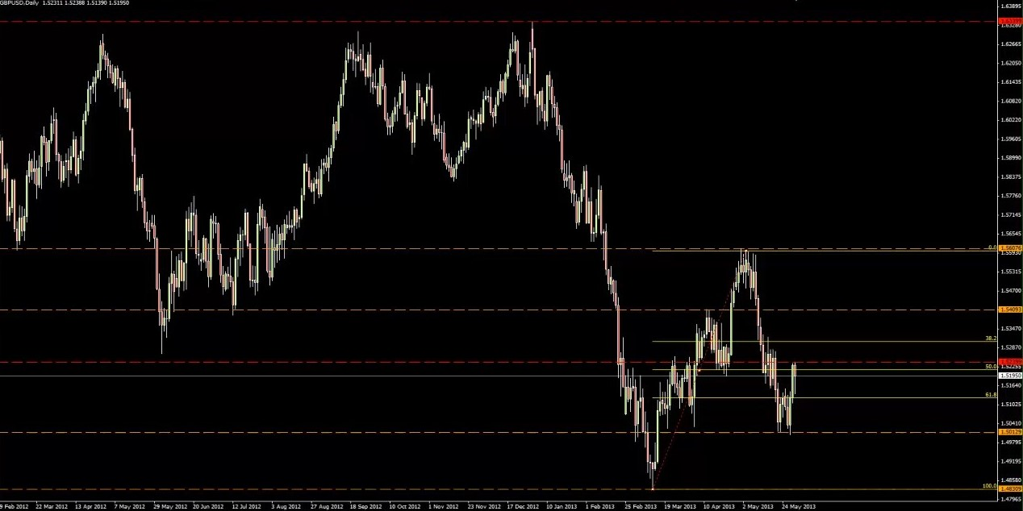

От последнего минимума до последнего ключевого максимума! Я использую только уровни 61, 50 и 38. Причем если цена прошла 61, я перестаю учитывать уровни фибо! Они теряют для меня смысл. Знаю, некоторые предпочитают их оставлять, но я – нет. Если цена прошла 61, я считаю, что фиба теперь бесполезна, и перестаю ее отслеживать. Что дальше? Можно провести фибо от максимума до минимума последнего движения… Либо от главного максимума данного графика до главного минимума! Давайте попробуем.

Кстати, Фибоначчи я использую только на дневных графиках. В этом плане меня интересуют только дневные свинги! На H1 я фибо не пользуюсь.

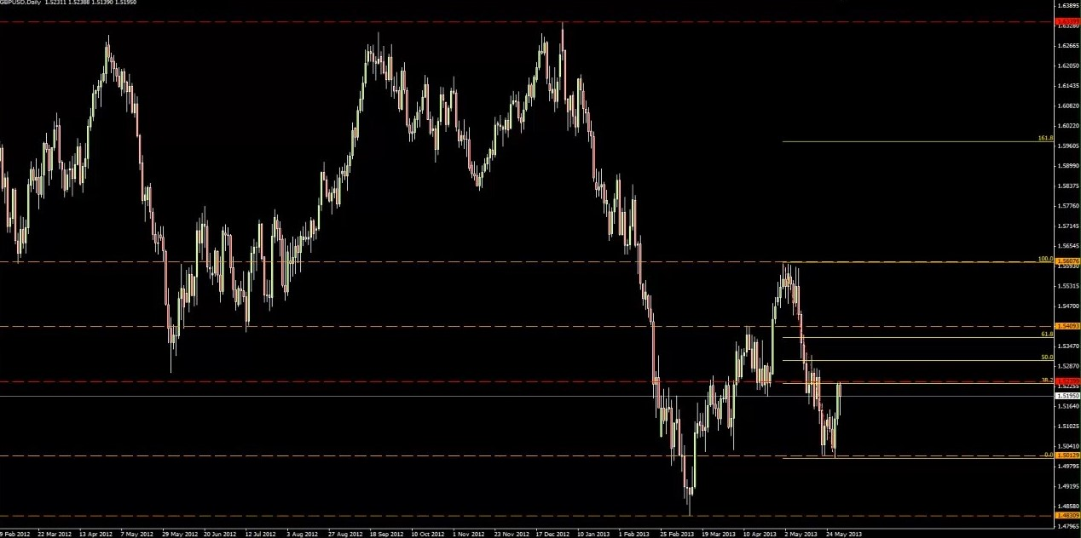

Как вы видите, цена отреагировала на уровень 38, но 50 и 61 она пока не посетила. А теперь проведем фибо от максимума графика…

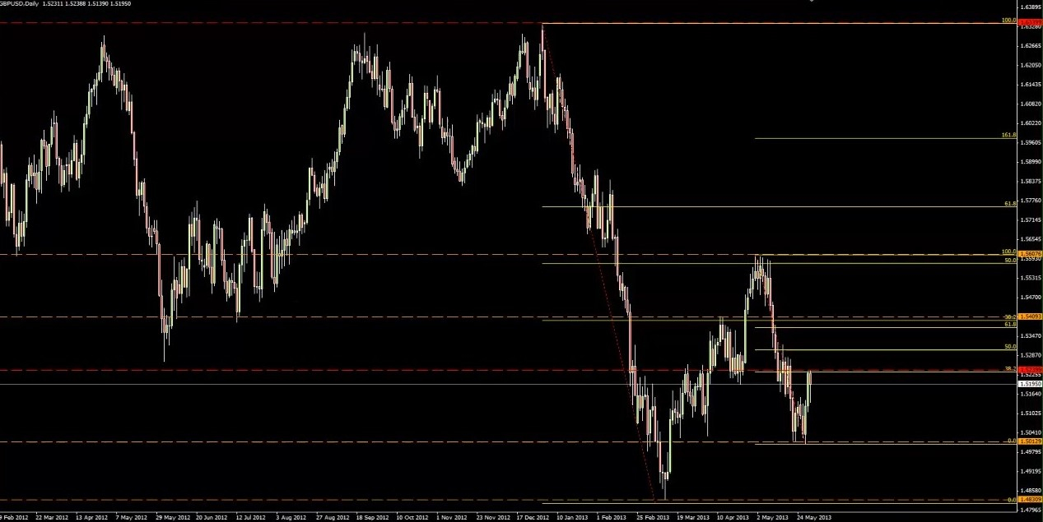

Да, как видите, нужно использовать этот инструмент с осторожностью, иначе можно получить неразбериху из уровней! Так что я использую его только для того, чтобы определить наличие или отсутствие на графике кластеров уровней Фибоначчи и ключевых уровней поддержки-сопротивления. Взять, к примеру, уровень 61 нашей большой фибы… Цена ходила по нему зигзагом туда-сюда, так что меня он не интересует! А вот уровень 50 выглядит гораздо интереснее, он проходит рядом с локальным максимумом! Уровень 61 малой фибы совпадает с уровнем 38 крупной. Это – тоже ключевая зона. Видите, уже становится понятно, какие уровни могут сыграть роль! Давайте переключимся на H1.

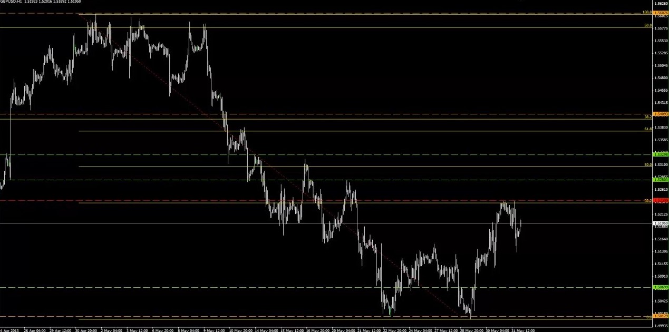

Пришло время обсудить мой последний инструмент для разметки рынка – ATR… Тут все просто! Я добавляю на график ATR с периодом 20 и проверяю D1. Сейчас дневной ATR равняется 118 пунктам! Именно такое расстояние Кабель проходил в среднем за сутки от максимума до минимума за последние 20 дней. Важно понимать, что нас интересует именно расстояние от максимума до минимума дня! Я постоянно вижу, как трейдеры совершают ошибку, не подправляя свои уровни ATR в течение дня… Закрытие в пятницу произошло на цене 1.5195. Если мы вычтем из нее 118 пунктов, получится 1.5077. Отмечу этот уровень голубым цветом…

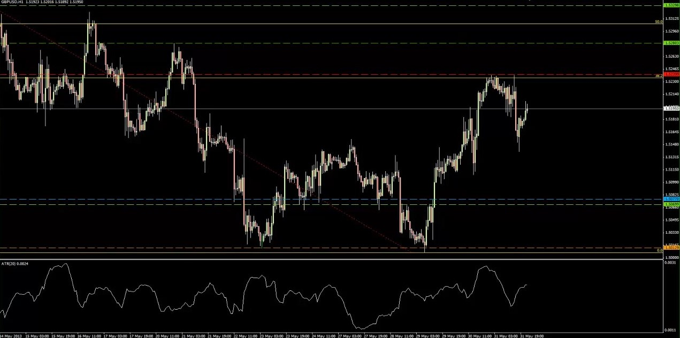

Это – нижний уровень ATR (голубой пунктир). Давайте вычислим расположение верхнего, 1.5195 плюс 118 пунктов равняется 1.5313. Он будет вот здесь (верхний голубой пунктир)…

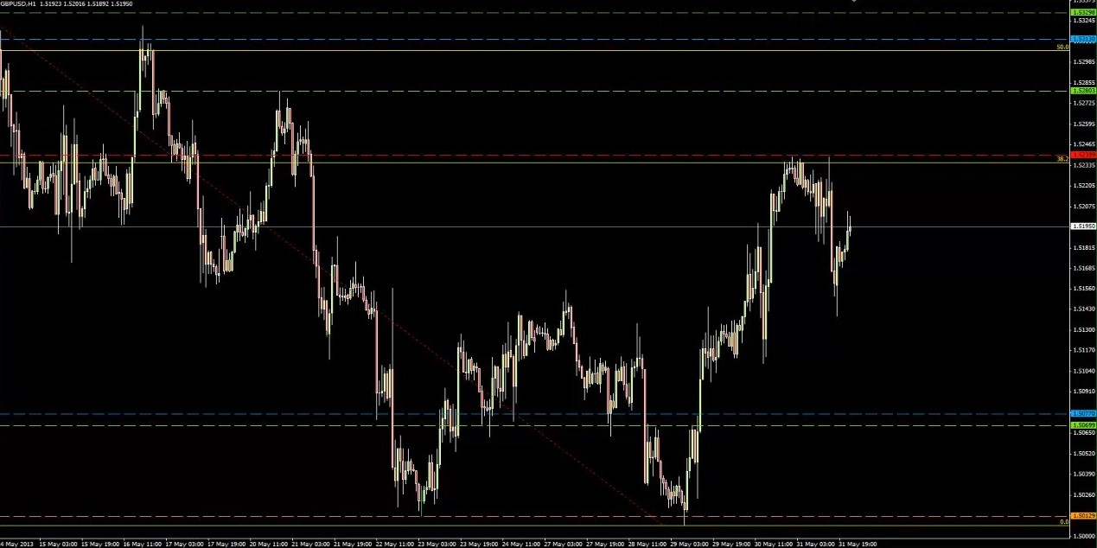

Нет ничего плохого в том, чтобы вычислять расположение этих уровней заранее. Поскольку рынок закрыт, цена никуда не идет, так что мы можем отмерить ATR вверх и вниз. Но поскольку это инструмент для измерения диапазона, расположение уровней будет меняться при формировании новых максимумов и минимумов! Если после открытия рынок немного опустится вниз, а потом начнет расти, нужно будет произвести перерасчет верхнего уровня ATR, отмерив 118 пунктов от нового минимума дня! А не от закрытия предыдущего, как сейчас. Потому что ATR измеряет диапазон дня! А диапазон – это расстояние от минимума до максимума. Так что цена закрытия вчерашнего дня играет роль далеко не всегда. Учитывайте этот момент! Как я и сказал, это – распространенная ошибка.

Вот так я и размечаю рынки по утрам! Теперь у меня есть полная и понятная дорожная карта Кабеля. Я не зря советовал вам сосредоточиться только на одном рынке! Если вы до сих пор испытываете сложности с прибыльной торговлей, я считаю, что вам нужно попробовать сократить количество торгуемых рынков до одного. Создавать и отслеживать много дорожных карт может быть очень нелегко, если у вас нет такого количества времени и опыта, как у меня.

Есть такой интересный парадокс… Многие говорят: чем больше рынков я буду торговать, тем больше у меня будет возможностей получить прибыль. Звучит логично – в теории! Но на практике многие трейдеры начинают торговать так много рынков, что это приводит к противоположному результату – они упускают движения! Они не могут сосредоточиться и начинают путаться в происходящем.

Чтобы подкрепить свою точку зрения, я часто использую такой аргумент… Если вы торгуете только один рынок, неважно, закроете вы день с прибылью или с убытком, весьма вероятно, что вы поторгуете все сетапы, которые сегодня на нем появились. Но если вы торгуете 20 рынков… Опять же, неважно, закрыли вы день с прибылью или с убытком, можно практически гарантировать, что к концу дня вы будете хвататься за голову, думая: «Да как же я упустил этот сигнал? И этот? И этот?». Этого не избежать! Информации оказывается так много, что вы просто не успеваете ее обработать. Так что все действительно сводится к количеству свободного времени…

Но возвращаясь к нашей дорожной карте Кабеля… Таков мой подход! С ним я чувствую себя гораздо увереннее. Решения о входах в течение дня я принимаю практически мгновенно. Давайте попробуем заняться планированием…

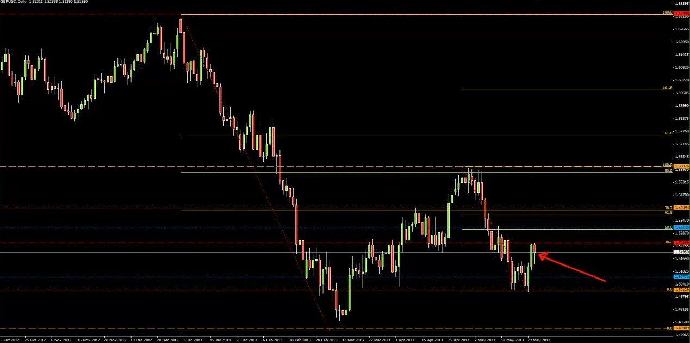

Начнем с того, что на дневном таймфрейме перевес отсутствует. Пятничная свеча не является ни одним из трех баров-перевесов. Тем не менее, нам известно, что на данный момент цена находится прямо под крупным недельным уровнем. Так что стоит учитывать, что рынок сейчас выглядит немного… Ненадежно! Чтобы он произвел впечатление сильного, он должен открыться с гэпом над уровнем. Пока он остается под ним, он выглядит ненадежно. Но давайте вернемся на H1, ведь именно на этом таймфрейме я совершаю свои входы.

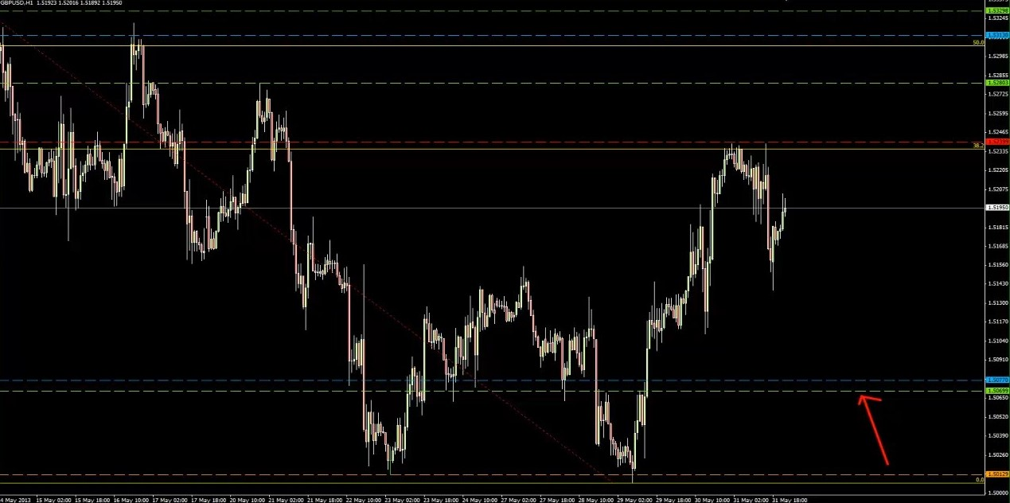

С первого взгляда на карту рынка я понимаю, что буду входить в покупки отложенным ордером вот здесь (красная стрелка). Почему? Во-первых, у нас есть уровень; как мы уже установили, это – приличная поддержка, перевернувшаяся на сопротивление. Цена не раз ударяла по нему снизу… Критически важный момент – после пробоя наверх мы не получили ретеста!

Плюс уровень ATR! Одна из моих любимых техник – торговать отскок от уровня при условии достижения или превышения дневного ATR. Когда цена доходит до уровня ATR или заходит за него, я вхожу на ближайшем хорошем уровне, рассчитывая на отскок. Такой уровень у нас есть! Но не забывайте: если после открытия рынка цена сначала немного поднимется, то с ней поднимется и нижний уровень ATR. Хотя так будет даже лучше! Видите, рынок еще не открылся, а я уже нашел хорошее место для входа в покупки. А теперь давайте представим маловероятную ситуацию: открытие с гэпом вниз. Если это произойдет, то вход на этом уровне будет просто очевидным! Незакрытый гэп – еще один аргумент в пользу отработки сделки.

А что у нас выше рынка? Крупный недельный уровень, совпадающий с фибо 38%. Там можно ожидать хорошего сопротивления! Но вход в продажи в данном случае не укладывается в правила моей стратегии… Так что я буду ждать пробоя с последующим ретестом, который наверняка случится, ведь это – сильный недельный уровень. На нем я буду входить в покупки.

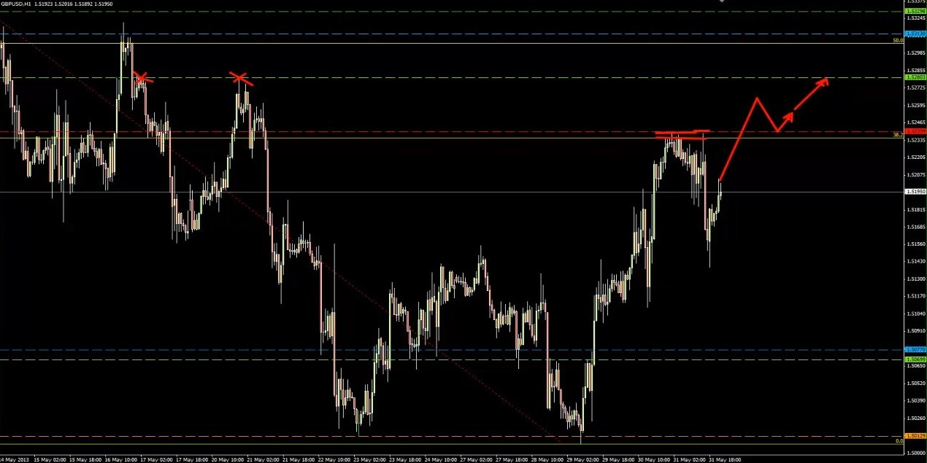

Где будет цель? На ближайшем часовом уровне. Мы уже видели, что он несколько раз послужил цене сопротивлением, так что не стоит шутить с ним! Я зафиксирую на нем прибыль и произведу переоценку ситуации.

Видите, все спланировано! Не стоит сначала входить, а потом думать, как долго вы будете удерживать сделку… Должен быть план! И дорожная карта рынка с этим очень помогает, ведь с ее помощью мы определяем интересующие нас уровни. Давайте взглянем на следующую зону для возможного входа…

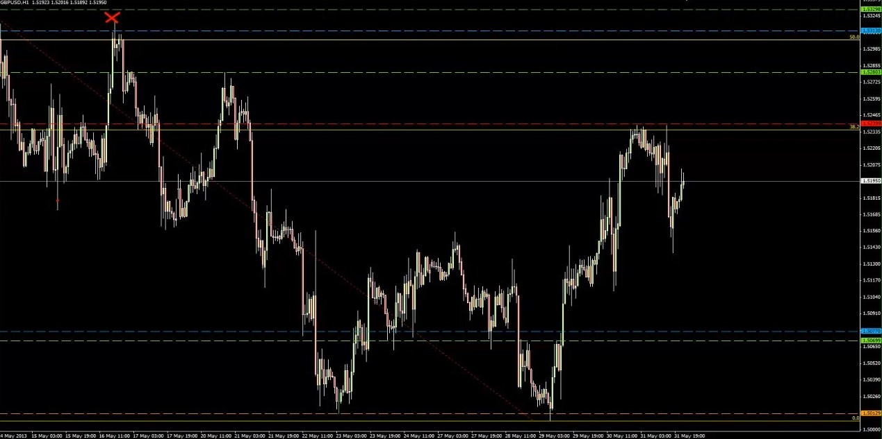

Что у нас здесь?.. Весьма неплохой максимум (красный крестик)! Достойное движение вверх – и вниз… Как правило, вход в продажи на таком уровне нельзя назвать сделкой с высокой вероятностью отработки, потому что мы уже пару раз посещали эту зону. Но в данном конкретном случае… Если мы дойдем до этой зоны за один день, то превысим дневной ATR, что является весомым плюсом! Но особенно соблазнительный вариант – расположить отложенный ордер на продажу вот на этом уровне (красные крестики):

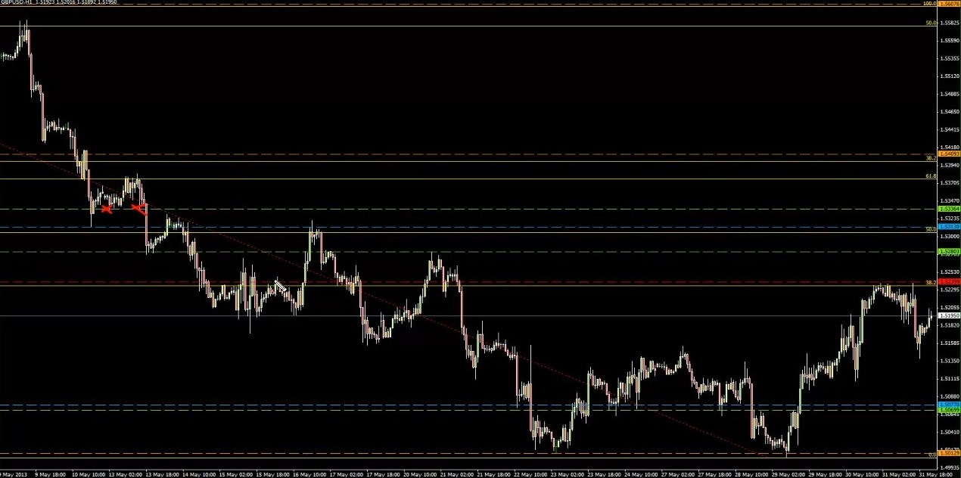

На уровне прошлых минимумов! Конечно, далеко не лучший уровень, но он подкрепляется уровнем ATR. Плюс близость уровня Фибоначчи 50. Буду планировать там продажи!

Как я уже сказал, наличие дорожной карты дает нам возможность для претворения в жизнь плана, которым я поделился с вами на прошлых вебинарах. Мы знаем, что мы ищем! Мы знаем правила для торговли паттерна SFP… По крайней мере, должны знать! Мы знаем правила для торговли пробоя с ретестом… Мы знаем, что ищем! Но чтобы заранее разобраться в том, что мы будем делать, нам нужна карта. Нельзя принимать торговые решения на лету! Ладно, с Кабелем закончили, давайте возьмем для примера еще какой-нибудь рынок. Скажем, золото! Последуем тем же принципам…

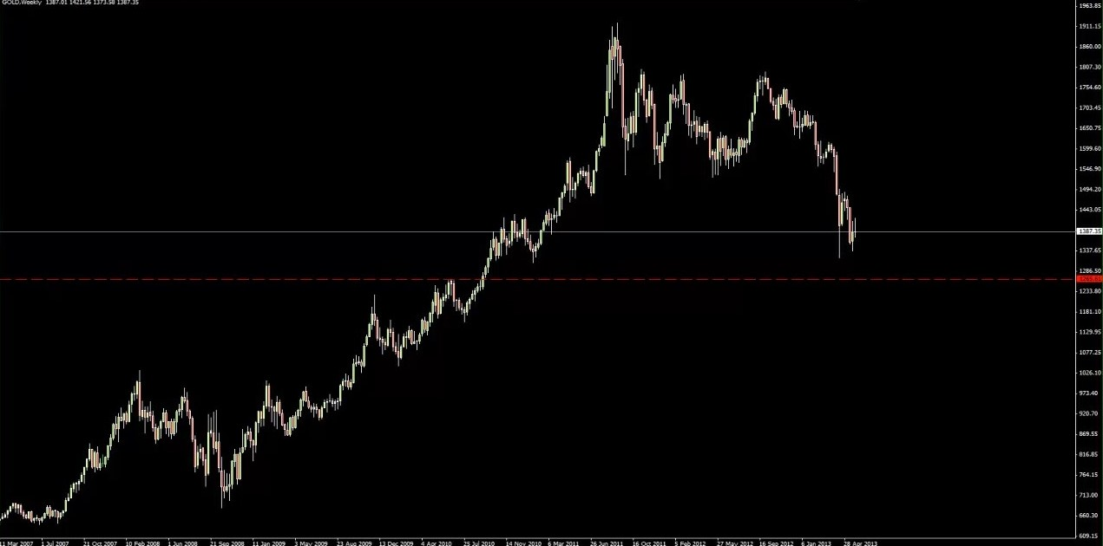

Недельный таймфрейм. Сразу же в глаза бросается вот этот уровень (красный пунктир)! Со временем начинаешь определять важные зоны так быстро, словно они сами на тебя выскакивают! Там было несколько сопротивлений, но я провел уровень по последнему до пробоя. Буду внимательно следить за ним... Вот еще один уровень:

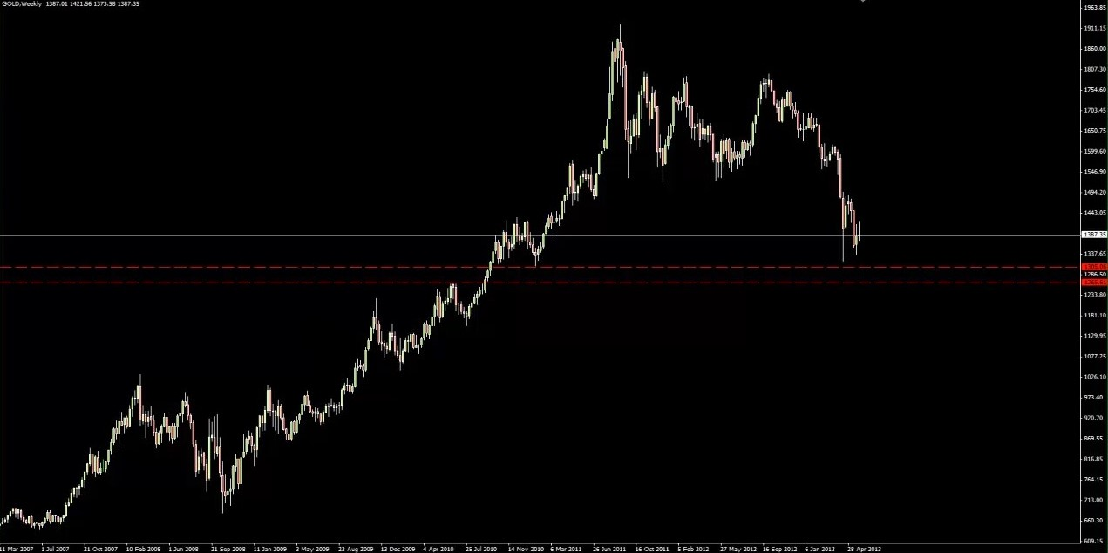

Пока мы его не достигли, но осталось недолго! Важно учесть все это на карте. Очевидно, нет смысла входить на пробое с ретестом верхнего уровня, если у нас на пути будет нижний…
Как я сказал перед началом записи, я сомневался, стоит ли мне проводить этот вебинар. Из всех моих вебинаров данный содержит в себе больше всего контента, которым я уже делился с вами ранее. А я не хочу, чтобы вы подумали, будто я повторяюсь и переливаю из пустого в порожнее… На каждом вебинаре я стараюсь рассказать что-то новое. Но я решил, что нам все же стоит снова пройтись по концепту дорожной карты, чтобы подчеркнуть ее важность! Потому что я регулярно сталкиваюсь с тем, что трейдеры совершенно не учитывают всех этих нюансов! Они продают на пути к уровню, а потом удивляются, почему сделка не отработала… А все дело в том, что они просто не разметили график! Нужно учитывать все уровни. Ваши линии фронта должны быть размечены в начале каждого дня. Вот еще один хороший уровень, сверху…

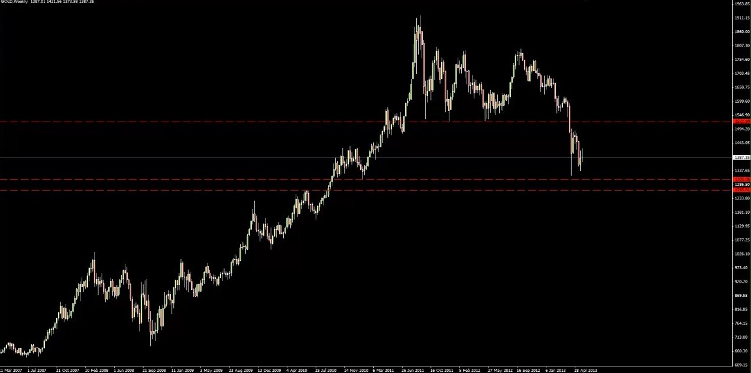

Ретеста после его пробоя пока не было. Неплохой уровень для входа! Есть и еще одна интересная зона, вот здесь…

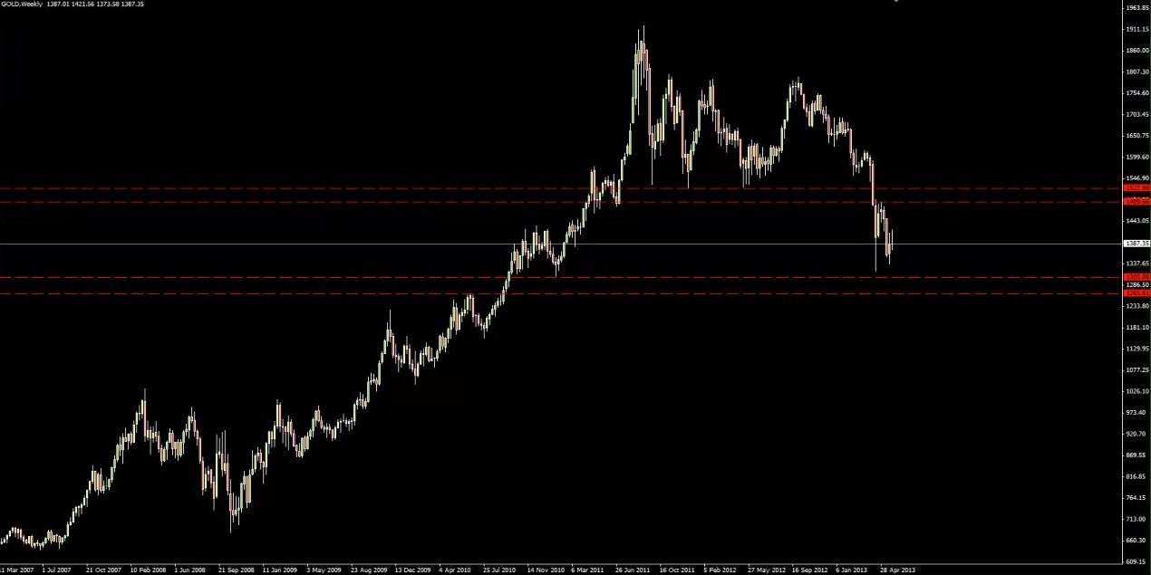

Выше пока заходить не будем! Возможно, вы думаете – а что насчет вот этого плохиша?..

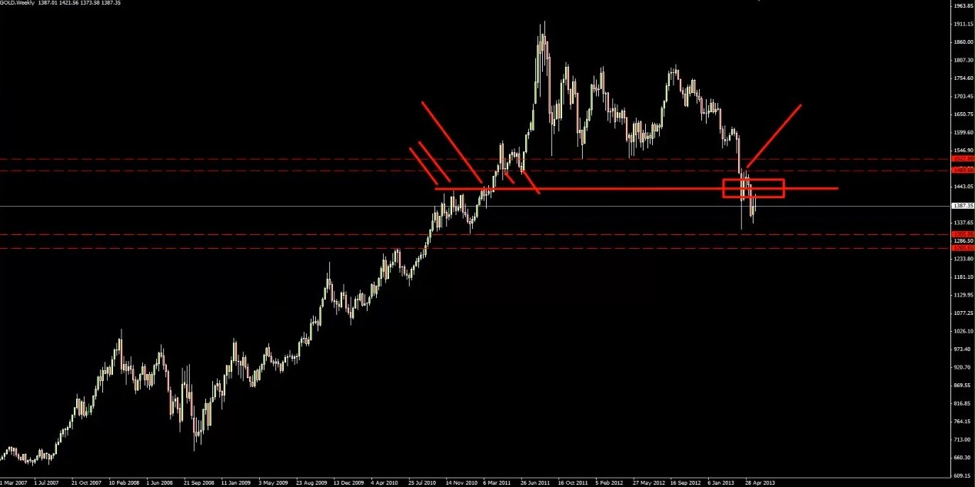

Три сопротивления слева… А что справа? Относилась ли цена к нему с уважением?.. Может, и да – на младшем таймфрейме! Но точно не на недельном. Так что на графике W1 я его отмечать не буду. Если он бросится мне в глаза на D1 – прекрасно… Так, с разметкой зон поддержек-сопротивления на недельном таймфрейме мы закончили! Переходим на дневной. Тут все становится интереснее…

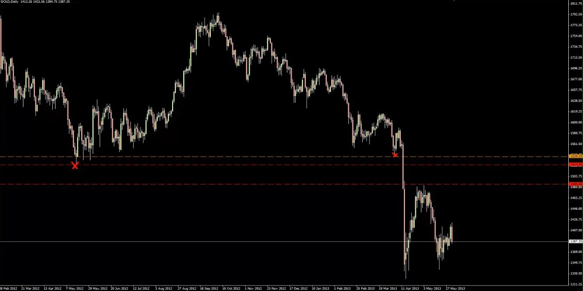

Взгляните на недельный уровень 1522 (верхний красный пунктир). И на дневной уровень, который располагается чуть выше (оранжевый пунктир). На недельном графике его видно не было! Подобные ситуации представляют собой интересную задачку… Где входить в продажи, если цена начнет расти? На недельном уровне 1522? Или нужно ждать движения до 1538, до уровня последнего минимума перед пробоем? На этот счет у меня есть правило, которое, как я обнаружил, очень эффективно. В его основе тоже лежит концепт недавних, последних ценовых движений. Когда я вхожу в продажи на ретесте уровня, я всегда делаю это на последнем минимуме до пробоя! Потому что эта зона часто притягивает к себе цену.

Стоит добавить еще кое-что... Вы можете удалить желтый уровень и перенести на его место красный. Ведь они оба лежат примерно в одной и той же зоне, так что можно просто подстроить недельный уровень. Логично отмечать уровень там, где мы планируем входить в продажи! Совершенно нормальный подход. Трейдеры любят удалять лишние уровни, чтобы не захламлять графики. Но в данном случае я бы оставил оба уровня на месте, потому что…

Обратите внимание, сколько минимумов опирается на верхний недельный уровень! Так что… Я поступлю так! Я буду входить в продажи на дневном уровне. Но после моего входа цена должна быстро опуститься ниже недельного! Если она этого не сделает, я пойму, что что-то не так. Цена вполне может найти на нем поддержку и стабилизироваться… А потом предпринять попытку роста.

Так что я отношусь к той категории трейдеров, которые предпочитают отмечать много уровней, даже если они находятся близко друг к другу. Они нужны мне для постоянной переоценки Price Action. Если дела пойдут не по плану, я быстро это замечу и выйду. Так что я оставлю дневной уровень на месте! А теперь давайте отметим уровни ключевых максимумов и минимумов… Максимум мы взяли с недельного таймфрейма. Минимум отметим на D1:

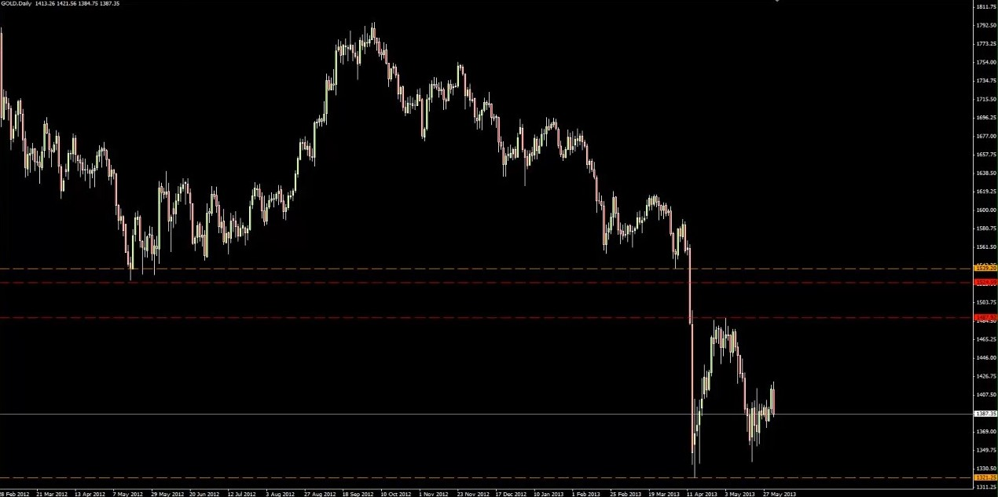

Готово! Возможно, вы гадаете, нет ли уровня еще вот здесь? И вот здесь?..

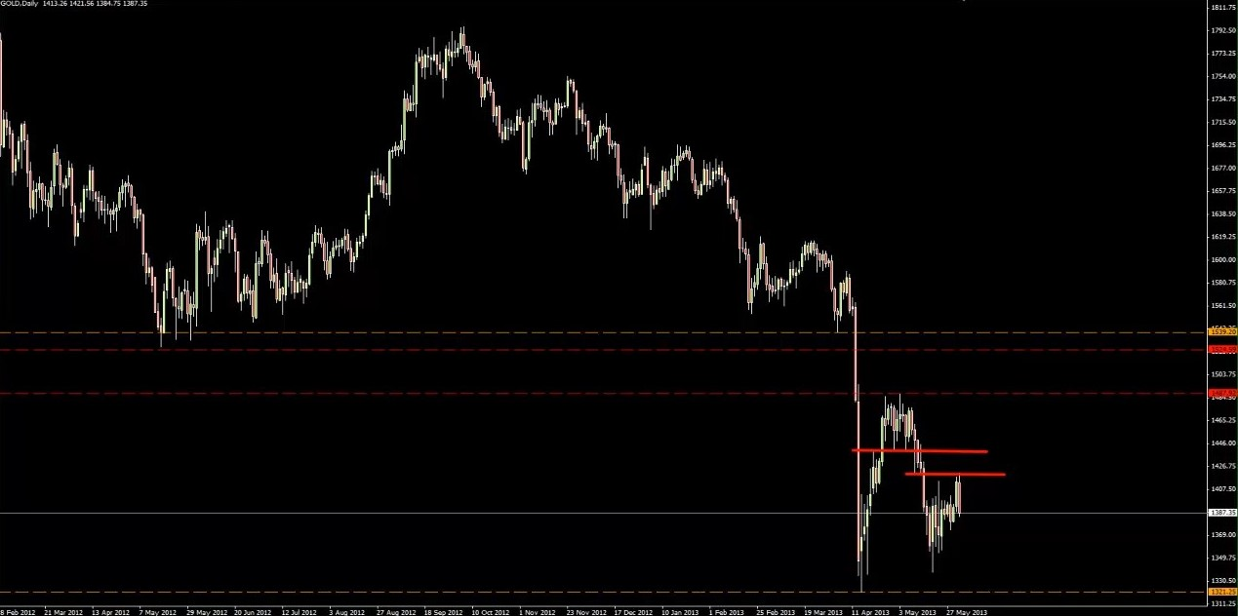

Да, они здесь есть! Но будет проще отметить их на часовом графике. Это – дело опыта! Обычно я не отмечаю подобные уровни на дневном таймфрейме, потому что знаю, что они будут прекрасно видны на часовом. Так что оставим D1 без изменений! И на этом закончим с ним. Стоит ли отметить максимумы выше? Нет, не стоит, очевидно, в ближайшем будущем мы до них не дойдем, если только не случится какого-нибудь армагеддона… Конечно, это очень приблизительные значения, но я обычно размечаю график на 250 пунктов вверх и на 250 пунктов вниз, этого вполне достаточно. Причем в идеале делать это нужно каждое утро! Тем не менее, дневные и недельные уровни, как правило, не требуют правок, потому что цена доходит до них достаточно редко. Получается, подстраивать нужно только часовые уровни... На то, чтобы разметить 12 рынков, у меня обычно уходит около 15 минут, потому что большая часть работы уже сделана! Все, что нужно – посмотреть, что произошло за последние сутки, и, может, немного подстроить пару уровней. Причем обычно они уже отмечены! Все, что нужно – всего лишь немного сдвинуть их в нужную сторону. Итак, давайте перейдем к часовому графику.

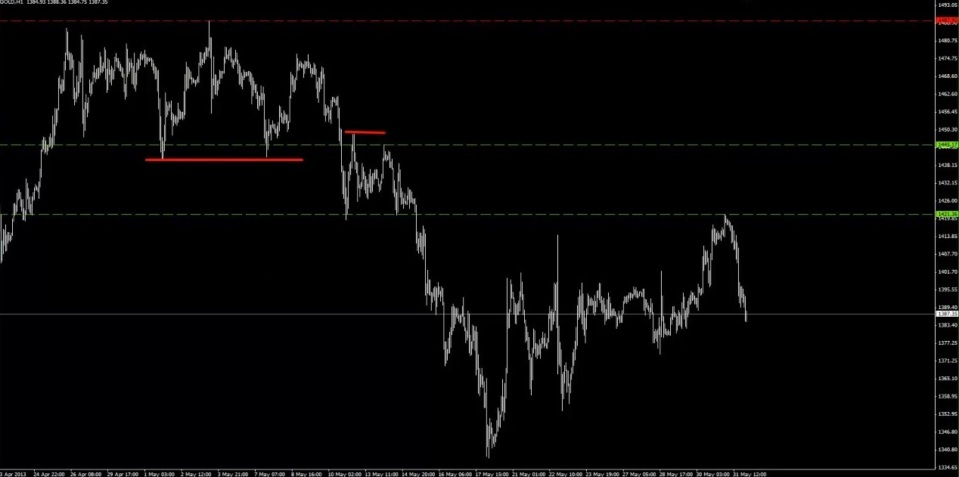

Сразу же бросается в глаза вот этот уровень (нижний пунктир)! И вот этот (верхний пунктир)… Почему я провел верхний уровень именно так? Я стараюсь располагать свои уровни примерно посередине зон поддержки-сопротивления. А в данном случае он проведен не только посередине зоны, но и по последнему касанию! Еще раз: всегда нужно сосредотачиваться именно на последнем ценовом движении! Давайте отметим ключевые максимумы и минимумы часового графика. Начнем вот с этих двух…

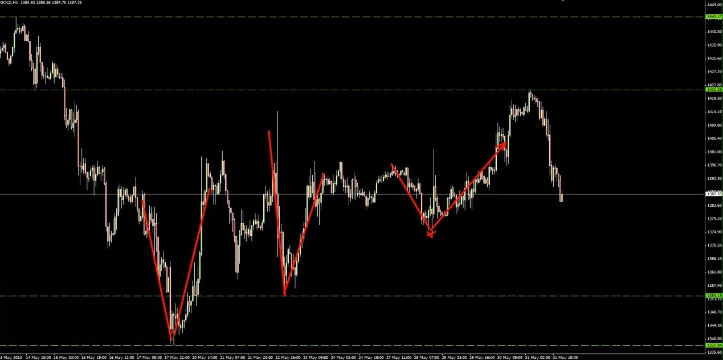

Не буду проводить уровень по третьему минимуму. Это вопрос личных предпочтений, но, на мой взгляд, цене не пришлось напрячься при его формировании. Свинги двух нижних минимумов выглядят значительно глубже. Ладно, с разметкой поддержек и сопротивлений мы закончили! Давайте вернемся на дневной таймфрейм, чтобы растянуть Фибоначчи.

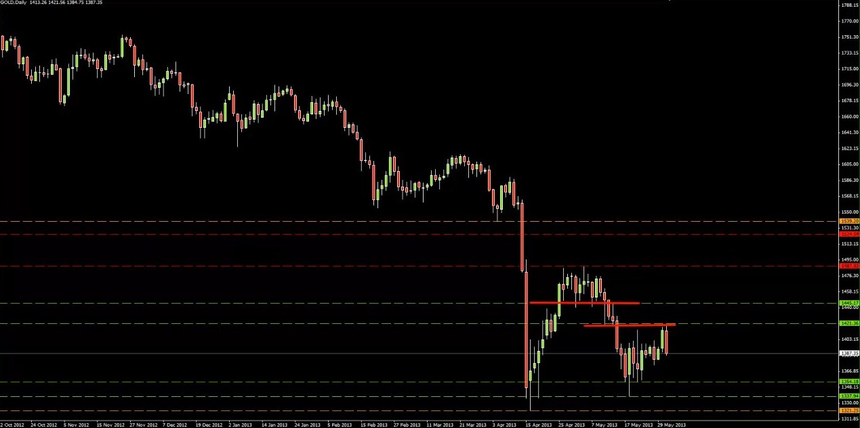

Помните два уровня, которые мы не стали отмечать на дневном графике, потому что решили, что они все равно будут видны на часовом? Смотрите – мы их и правда отметили! Подобные небольшие уровни, в основе которых лежат недавние ценовые движения, практически всегда видны на часовом графике. Причем там они выглядят даже более важно! Не думаю, что вы совершите ошибку, если отметите их на D1, но я предпочитаю считать их часовыми. Мои дневные и недельные уровни должны быть мощными! Если вы будете отмечать на графике слабые дневные уровни, это может привести к неразберихе.

Ладно, время для фибоуровней! Не будем растягивать фибо от минимума до недавнего максимума, очевидно, цена уже прошла уровень 61%. Последний дневной свинг я тоже отсеиваю, меня интересуют только крупные! В этом плане мой подход напоминает тот, который я использую для торговли SFP. Найти на этом графике место для фибо не так уж и просто… Можно, конечно, провести фибо от самого максимума…

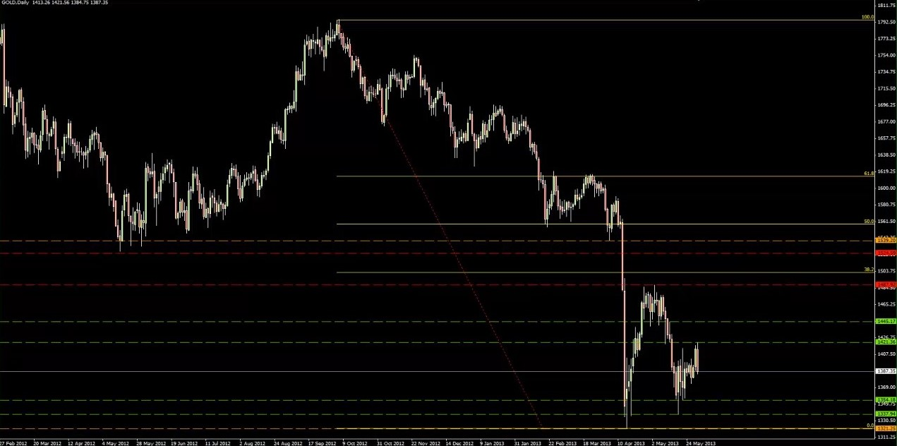

Но, очевидно, в ближайшем будущем мы все равно не дойдем до этих уровней. Опять же, стоит заметить, что фибо можно проводить как угодно! Например, вы можете подумать – погодите-ка минутку, позвольте мне провести фибо вот от этого недельного минимума…

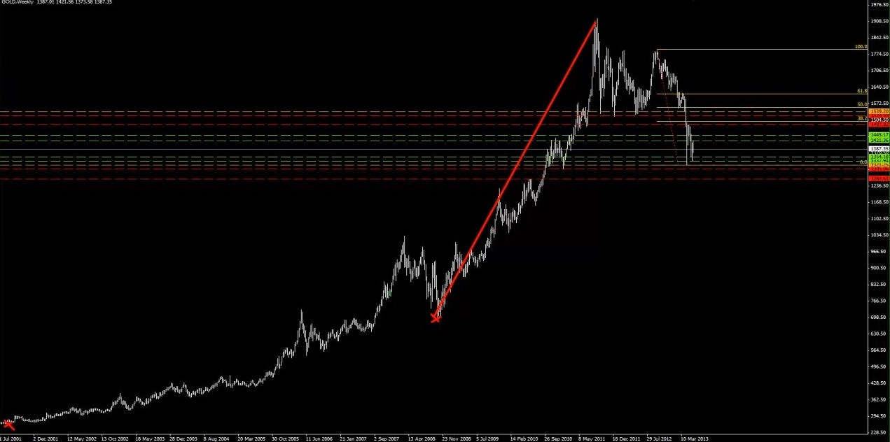

Но я подобными вещами не занимаюсь! Потому что предпочитаю не усложнять. Некоторые попробуют растянуть такие фибоуровни, потом обнаружат, что они не отработали, решат, что ошиблись, и проведут фибо от следующего минимума… Все это только путает! Так что я обычно растягиваю фибо между последними локальными максимумами и минимумами. Причем они должны быть чистыми, с резкими движениями цены к ним и от них! Меня интересуют только ключевые максимумы и минимумы дневного таймфрейма. Но, к сожалению, в этом деле не существует единственно верного способа. Хотелось бы! Тогда я смог бы дать вам четкий и однозначный ответ. Но нет…
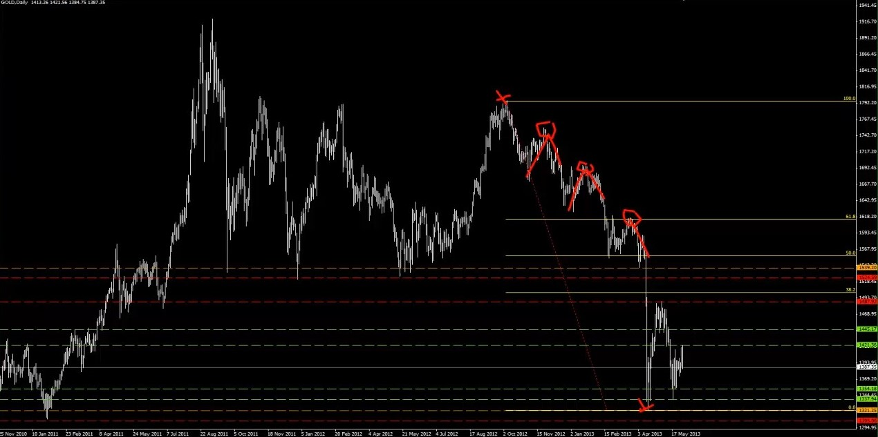

Могу сказать, что не стал бы проводить фибоуровни от этих максимумов (отмечены красными окружностями). Почему? Не могу объяснить! Единственное, что приходит на ум – они выглядят сравнительно мелкими. Нам нужен крупный максимум, от которого цена просто упала! И крупный минимум, от которого цена устроила ралли. Вот что я хочу оценивать своими фибо! Но единственно верного способа, как я сказал, не существует. Уверен, что вы, ребята, уже это знаете…
Ладно, давайте наконец-то перейдем к ATR-проекциям! ATR (20) на дневном таймфрейме равняется 31 доллар 80 центов… Округлим до 32 долларов. Опять же, сейчас вечер воскресенья, так что мы вынуждены отмерять это расстояние от цены закрытия пятницы. 1387 минус 38 долларов – 1349. 1387 плюс 38 долларов – 1425. Отметим эти уровни на графике голубым цветом.

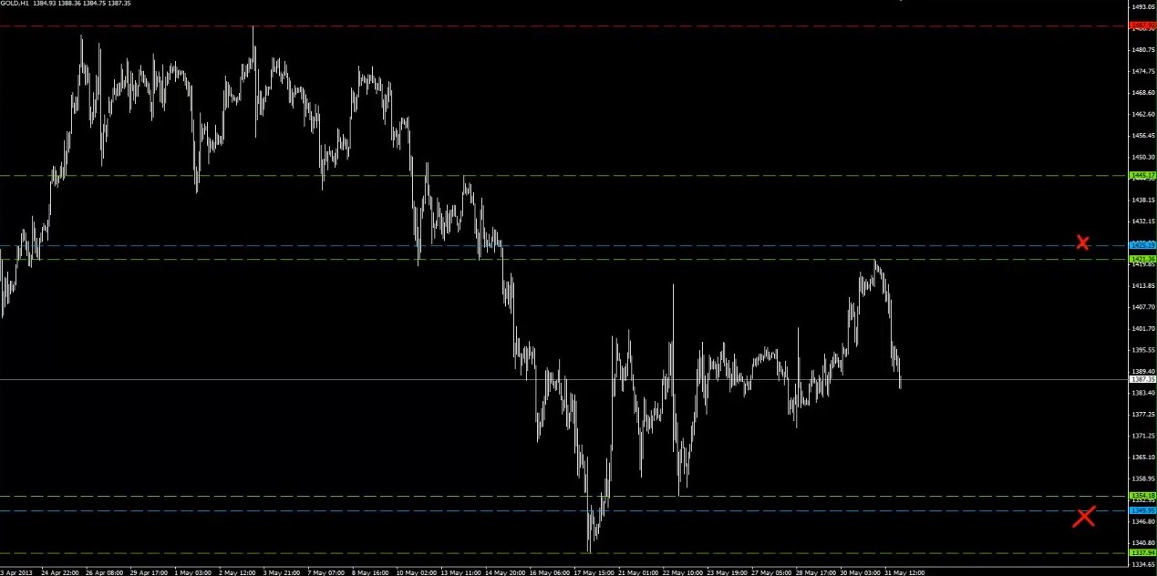

Мы закончили дорожную карту золота! Я готов к торговле. В течение дня от меня потребуется только одно – подстраивать уровни ATR. Не поймите меня неправильно: я не занимаюсь этим днями напролет! Но если я увижу, что рынок падает вниз так сильно, что вполне может дойти до своего ATR, то я совершу подстройку! Отмерю ATR от максимума, подправлю уровень – и все.

Буду с вами честен: на самом деле я не держу у себя на графиках уровней ATR. Причина в том, что я не хочу захламлять свои графики уровнями. Так что я отмечаю ATR только тогда, когда становится видно, что рынок может до него дойти. То есть, по сути, только в тех случаях, когда рынок рушится вниз или улетает вверх по параболе… Столкнувшись с этим, я сразу думаю – так, а где будет ATR? Но нередко случается, что рынок так и не проходит своего среднего диапазона! Так что я не отмечаю его, пока не увижу, что появилась возможность для сделки по ATR.

Если что, есть специальные индикаторы, которые рассчитывают и выставляют уровни ATR за вас. Один такой точно есть на Forex Factory. Но, думаю, вы достаточно хорошо меня знаете, чтобы понимать, насколько я недоверчив (смеется). Так что я предпочитаю производить эти вычисления самостоятельно! Но если хотите сэкономить себе время… И если найдете вариант, который точно работает… Можете им воспользоваться. Хотя я предпочитаю делать это вручную!

Итак, мы составили дорожную карту золота! Пришло время задуматься, где будут наши входы, и что мы вообще можем здесь предпринять. Для этого нам придется вспомнить правила нашей торговли.

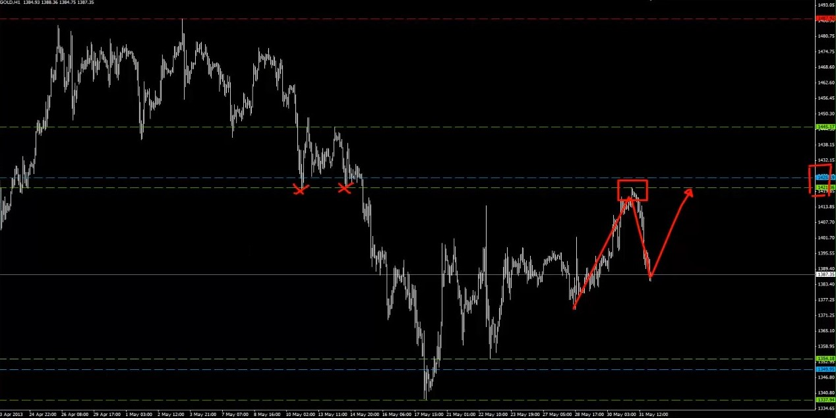

Например, вот этот уровень сверху… Можем ли мы войти от него в продажи? Да, можем! Этот уровень проведен по достойному максимуму с хорошими глубокими свингами, так что если цена сформирует на нем SFP, мы уверенно войдем в сделку на продажу! Особенно учитывая, что если рынок заступит за уровень, то он достигнет своего дневного ATR. Кроме того, слева видно, что в прошлом этот уровень служил поддержкой – еще одна причина для разворота цены!

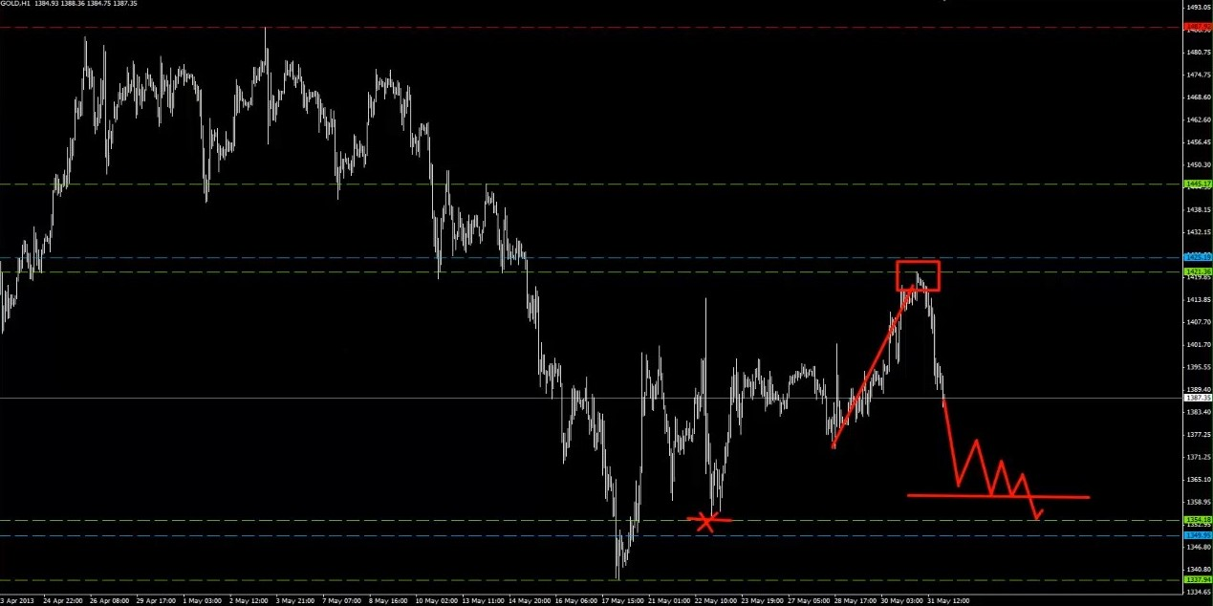

А можем ли мы торговать покупки, если цена опустится вниз? Да, думаю, можем! Тем более, что тут в дело снова вступит ATR. Но нельзя забывать об опасности развивающихся структур! Не стоит попадаться на этом, как какие-то любители, которые думают: так, если получу на верхнем или на нижнем уровне SFP, то войду в продажи или в покупки. А потом происходит вот что… Мы открываемся с гэпом вниз, в азиатскую торговую сессию цена растет, потом падает, в европейскую сессию снова начинает ралли и снова падает, на открытии США снова растет и… Бах! Бьет по нижнему уровню. Любители думают: ага, прекрасно, SFP есть, вхожу в покупки! И получают убыток из-за сформировавшейся структуры – нового уровня сопротивления, проведенного по минимумам! Я обязательно отметил бы его после формирования. Не люблю сделки, вход в которые располагается рядом с ближайшей проблемной зоной… Это расстояние должно быть приличным!
Вот так я и торгую. Конечно, если хотите, можете добавить в этот рецепт что-то свое! Например, трендовые линии. На золоте есть одна, довольно неплохая!

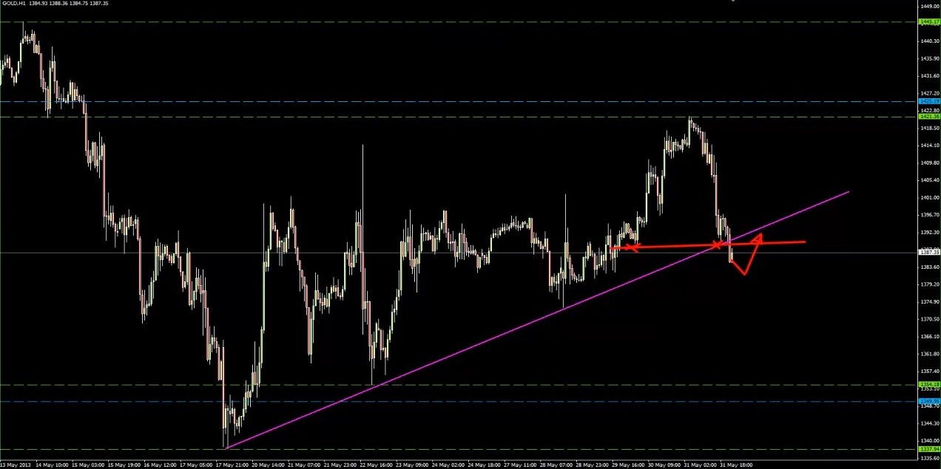

Вы можете решить: так, если будет скругленный ретест, вхожу в продажи. Обычно я так и делаю! Правда, я предпочитаю, чтобы ретест совпадал с горизонтальным уровнем предыдущей поддержки… В данном случае это условие тоже выполнено! Получается, данная трендовая линия выглядит прилично, так что мы можем войти, если получим скругленный ретест. Суть в том, что мы размечаем графики, используя все известные нам техники, а потом планируем, на каких уровнях будем вести дела.

Ладно, с разметкой золота мы закончили. Думаю, вы уже поняли, в чем заключается этот процесс. Теперь покажу вам, как я размечаю графики M5. Не будем начинать с нуля! Лучше воспользуемся одним из предыдущих графиков, например, Кабелем.

Но сначала хочу напомнить! Завтра – день ролловера на бунде. Если вы торгуете бунд… Уверен, что кто-то из вас его торгует, ведь я так его нахваливаю! Так вот, если вы его торгуете, учтите, что завтра будет ролловер. Проверьте свой график непрерывных фьючерсов и произведите необходимые подстройки. В вебинаре «То, что вы всегда хотели узнать о трейдинге» я рассказал, чем график непрерывных фьючерсов отличается от того, который обычно предоставляется брокерами. Разница просто огромна!

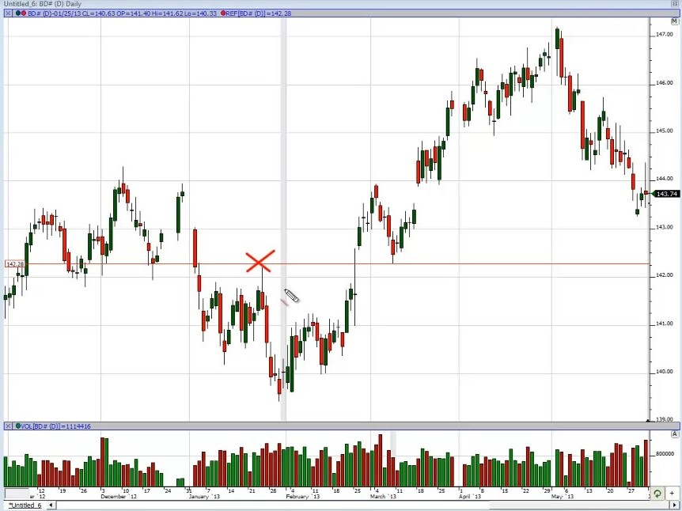

Это – график непрерывных фьючерсов, который используют все трейдеры Futex, торгующие бунд. Это платформа MarketDelta, она стоит достаточно дорого, так что советую использовать ProRealTime, у них есть бесплатная версия. Что такого важного в графиках непрерывных фьючерсов? Взгляните на этот максимум (красный крестик). Обратите внимание на то, что цена находится достаточно далеко от него… И просто запомните, как он выглядит! Он находится на 142.21. А теперь давайте взглянем на дневной график бунда брокера FXCM.

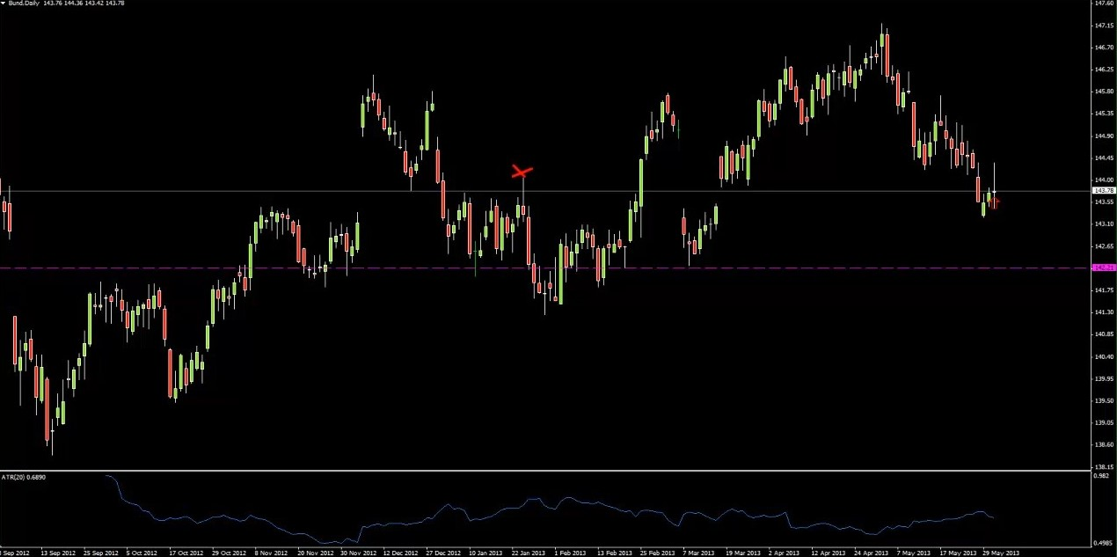

Уровень 142.21 находится на нем вот здесь (розовый пунктир)! А вот и тот максимум (красный крестик)! Если вы не посещали вебинар «То, что вы всегда хотели узнать о трейдинге», вы, должно быть, думаете – что за ерунда? Суть в том, что этих гэпов на самом деле не существует! Это – ролловер-гэпы. На первом графике они сглажены! Там есть только реальные гэпы, ролловер-гэпы на нем отсутствуют. В результате сглаживания уровни оказываются на других ценах...

Все профессионалы из моей фирмы работают только с графиками непрерывных фьючерсов. Очевидно, вам не нужно об этом беспокоиться, если вы торгуете только форекс и спот-рынки золота и серебра. Но если вы торгуете фьючерсные рынки типа DAX, Dow, бунда, нефти… Убедитесь, что используете для разметки графики непрерывных фьючерсов. Платформа ProRealTime предоставляет их бесплатно. Если не сможете разобраться в ней, напишите мне на почту, я расскажу, что нужно делать. Не буду ее сейчас загружать, Java здорово тормозит мой компьютер, могут начаться неполадки с прямым эфиром. Не беспокойтесь, там нет ничего сложного, вы просто загружаете платформу, выбираете в ней «continued futures chart adjusted for rollover», размечаете уровни, а потом переносите их в свой терминал. В общем, учтите, что завтра – день ролловера на бунде! Так что не удивляйтесь, увидев огромный гэп…

Ладно, давайте вернемся к нашей сегодняшней теме и поговорим о том, как я размечаю таймфрейм M5. Процесс идентичный! На Кабеле мы уже разметили недельный, дневной и часовой таймфреймы. Последний шаг – пятиминутный! Фибоуровни нам здесь не нужны, я использую их только на дневном графике. ATR мы уже отметили. Уровни со старших таймфреймов – тоже… Получается, все, что остается – уровни поддержки-сопротивления и уровни ключевых минимумов! Давайте воспользуемся для этого другим цветом, например, белым.

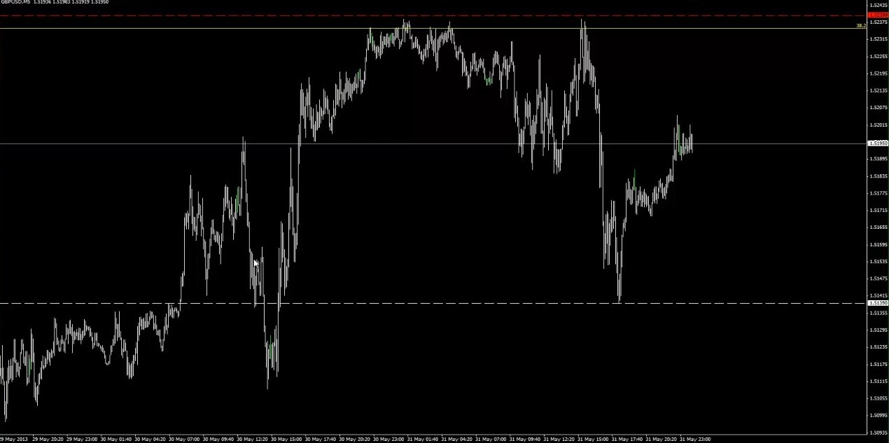

Отметим вот этот уровень – ближайший уровень ключевого минимума. Еще я провел бы вот этот…

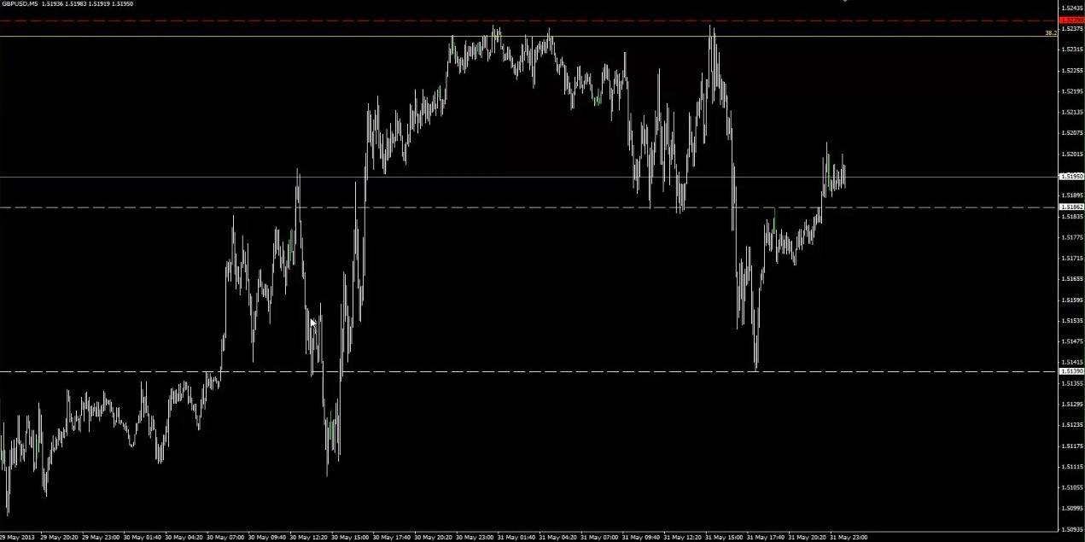

Он был сопротивлением, потом поддержкой, а недавно – снова сопротивлением… Пожалуй, на этом все! Хотя можно добавить еще вот этот уровень…

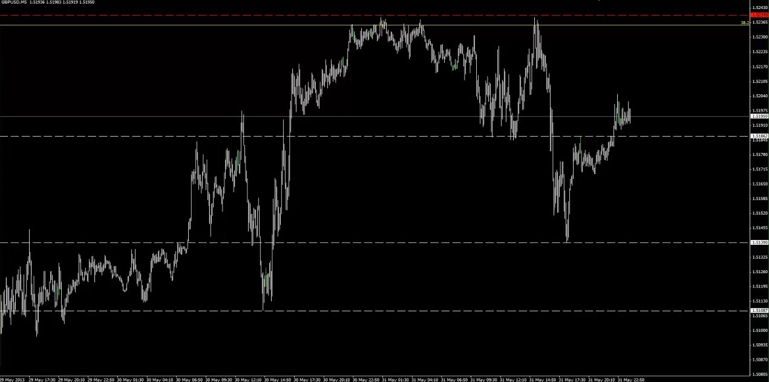

Кабель – рынок порывистый и неряшливый. В этой области видна поддержка, но не очень аккуратная… Пожалуй, Кабель – не самый простой рынок для разметки на низких таймфреймах!

Таймфрейм M5 я торгую точно так же, как H1. Те же самые сетапы! Отличий мало, и они небольшие.

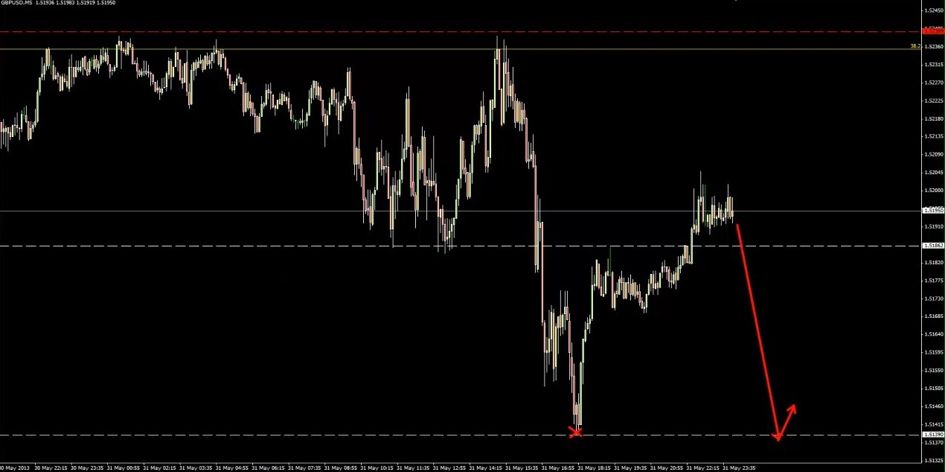

К примеру, если цена опустится до этого уровня и сформирует на нем SFP, я его поторгую… Точно так же, как торговал бы его на H1. Очевидно, это не H1! Мы видим, что это – пятиминутный уровень, а не часовой. Причем пока минимум даже не выглядит ключевым… Возможно, скоро он им станет, но пока – нет! Цена ушла от него не так уж далеко. Так что на часовом графике я бы не притронулся к этому SFP! Но на M5…

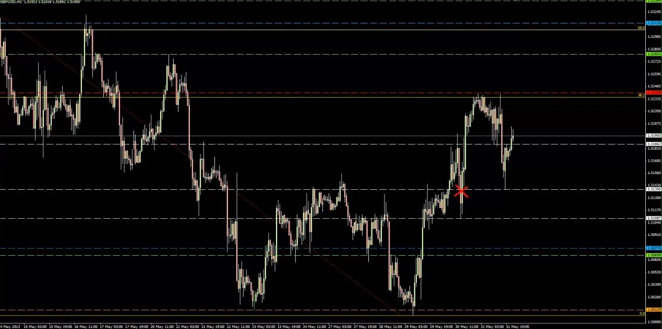

На H1 видно, что здесь присутствует небольшое сопротивление. Но, опять же, довольно неряшливое! Цена спокойно проторговалась сквозь него, а это – плохой знак… Но на M5 я бы все-таки торговал этот SFP! Если, конечно, он появится.

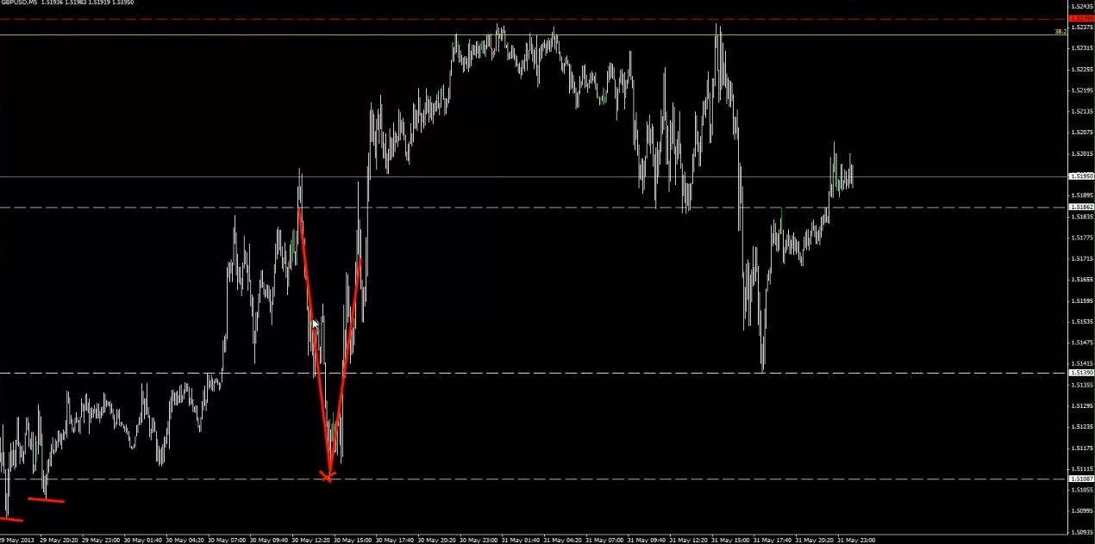

И SFP вот этого минимума тоже! Не обращайте внимания на минимумы слева, они не дотягивают по значимости до отмеченного уровнем.

Хочу предостеречь вас… Сначала я собирался сказать об этом прямо, но потом вспомнил, что люди терпеть не могут, когда им указывают! Так что хочу просто попросить вас быть осторожными. Пожалуйста, не размечайте кучу пятиминутных графиков. Не торгуйте на M5 сразу 5-6 разных рынков. Это очень, очень тяжело! Это может быть соблазнительно, но это все же тяжело. Если решите опуститься на пятиминутный таймфрейм, ограничьтесь одним рынком! Я знаю многих людей, которые очень успешно торгуют на M5 только один рынок. Но не знаю ни одного, кто успешно торговал бы на M5 сразу 4-5 рынков. Хотя знаю, что многие пытаются… Это просто слишком много! Так что советую вам торговать либо несколько рынков на H1, либо один рынок на M5.

Ник задает хороший вопрос – что насчет верхнего уровня, совпадающего с фибо 38? Если на пятиминутном таймфрейме там появится SFP, торговать я его не буду! Не люблю ложные пробои уровней, по которым цена била уже несколько раз. Обычно я торгую SFP на первом возврате цены к уровню! На втором – только в том случае, если получу в довесок дивергенцию на MACD. Третий возврат цены я уже не торгую. Так что в плане верхнего уровня меня интересует только сценарий «пробой с ретестом».

Разметка рынка играет в торговле огромную роль. Давайте представим такую картину… Цена падает вниз, а потом резко вырастает! Немного откатывает, а потом делает вот что…

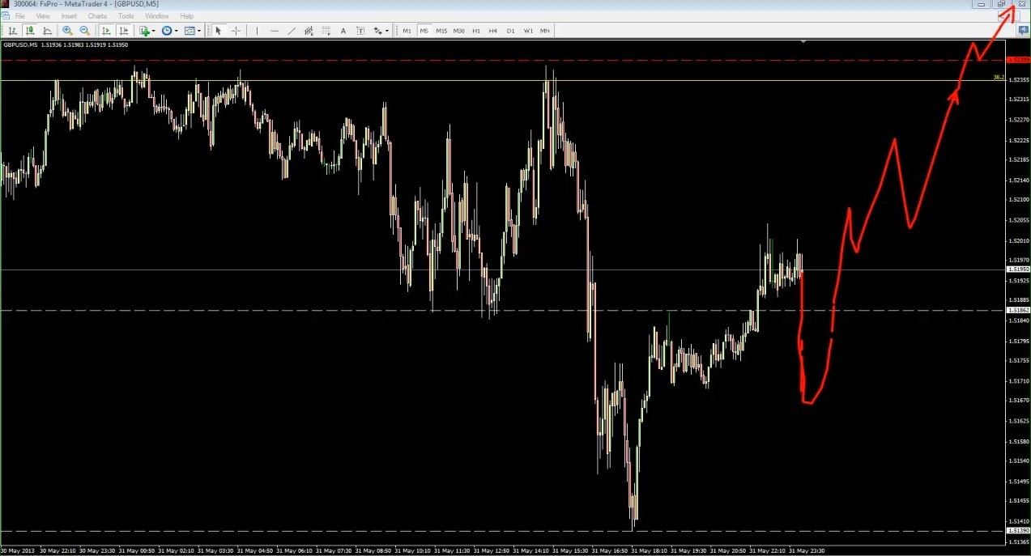

Это – простой пример нескольких рандомных движений, которые могут случиться на любом рынке. Мне часто пишут – боже, я сегодня потерял столько денег! Я спрашиваю: в чем дело? Мне отвечают: «Ну, рынок начал падать, и я продал. Он развернулся и начал расти, меня вынесло по стопу. Потом я подумал, что будет ложный пробой, так что я продал, рынок снова вынес… Цене все-таки удалось пробить уровень, она откатила к нему, но я не стал входить в покупки на ретесте, потому что два убытка подряд меня напугали. И цена пошла вверх… Я мог бы закрыть день с прибылью, но остался в убытке».

В этом случае я всегда спрашиваю: планировали ли вы в начале дня торговать этот SFP? Этот пробой с ретестом? Мне обычно отвечают – нет, но на тот момент эти сделки выглядели неплохо! А я думаю – ну вот, все с вами ясно, человек просто торгует без плана… Нельзя врываться на всех парах в сделку, которую ты даже не планировал!

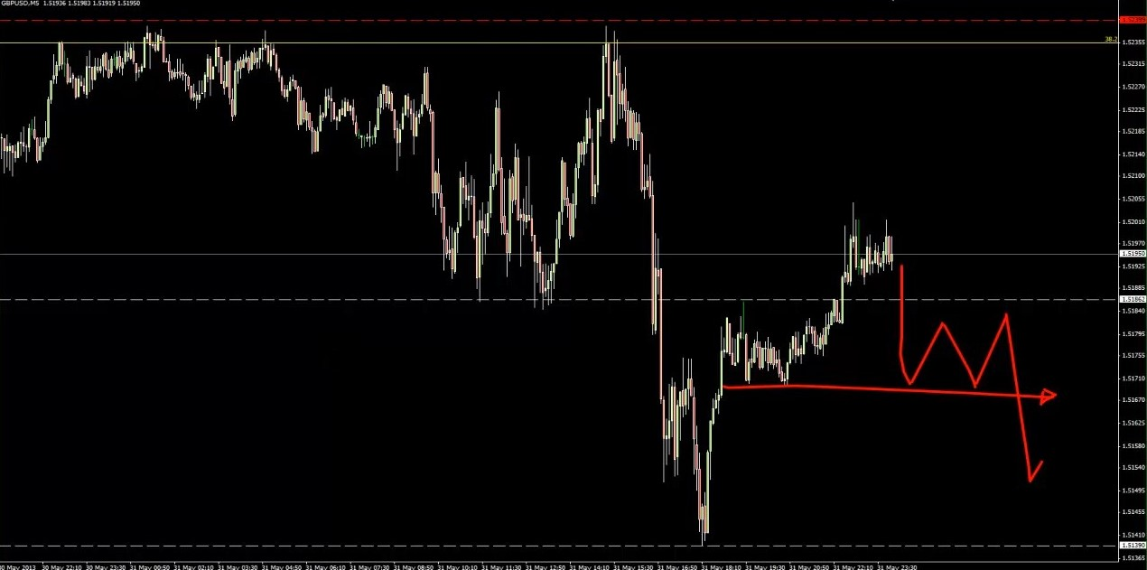

Или другой пример. Скажем, цена установила бы здесь поддержку… Регулярно производите переоценку ситуации в течение дня! Не говорю, что нельзя торговать этот уровень. Вы можете, если хотите! Но на данный момент он ничем для меня не выделяется.

А если цена опустится к нему, потом устроит ралли, потом отскочит, потом снова поднимется и, наконец, пробьет его – тогда вы скажете «окей, сформировалась новая структура, отмечу и ее». Дорожная карта рынка – залог эффективной торговли!

Стоит добавить к этому еще кое-что… Я торгую на M5 все то же самое, что и на H1… Есть несколько мелких нюансов, но серьезное отличие только одно. Когда я торгую SFP на M5, для определения стопа я использую ATR с периодом 12! Потому что в часе 12 пятиминутных свечей. По той же причине на H1 я использую ATR с периодом 24, ведь в сутках 24 часа… Дам пример. Ужасный, правда, но все-таки! Вот этот SFP сверху (красная стрелка)…

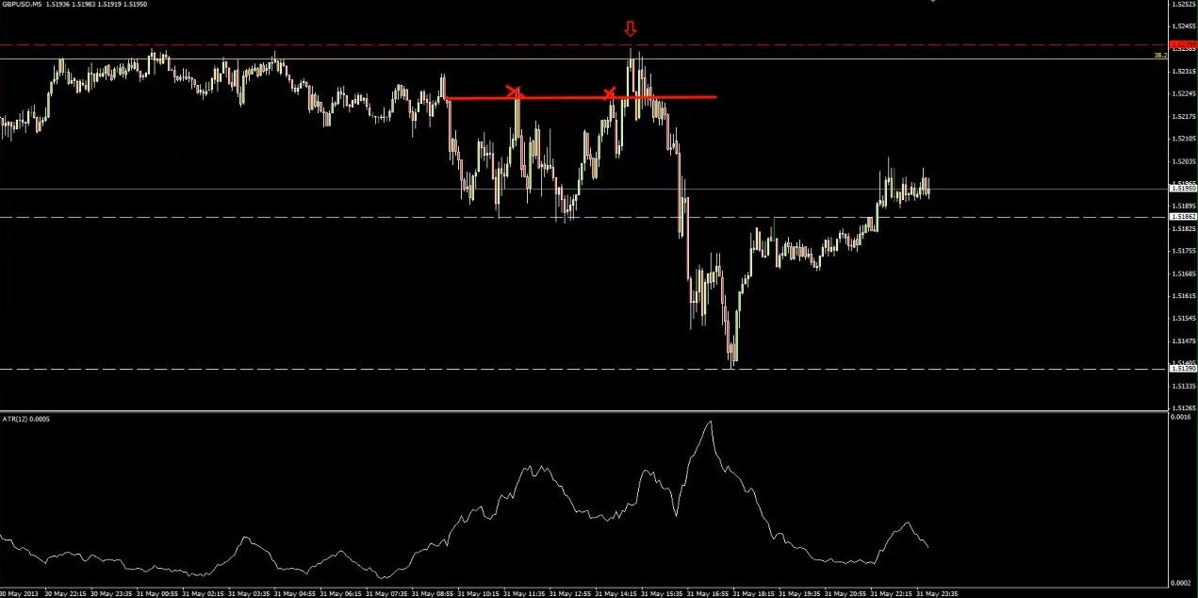

Учтите: я бы его не торговал. Он мне не нравится! Свинги выглядят слабыми, так что лично я на нем бы не вошел. Но давайте представим, что свинги были просто отличными и мы решили торговать этот SFP. ATR(12) равнялся 9 пунктам, так что я поставил бы свой стоп на 9 пунктов выше максимума свечи SFP, который был на 5238… Получается, стоп располагался бы на 5247. И, конечно, прежде чем открывать сделку, нужно определить, где мы будем выходить. Ближайшая проблемная зона располагалась бы совсем рядом (красная черта)! Так что соотношение риска к прибыли было бы так себе...

Вот так я и размечаю рынки! У кого-нибудь есть вопросы?

Вопрос от Рича. Учитываю ли я уровни открытия и закрытия торговых сессий, когда торгую старшие таймфреймы? Нет. Но! Недавно со мной связался один трейдер. Он спросил: обращал ли я внимание на то, что когда рынок возвращается к уровню закрытия предыдущей недели, он почти всегда отскакивает? Он сказал, это происходит настолько часто, что кажется прямо сверхъестественным! К письму он приложил кучу графиков с примерами. И, должен сказать, это произвело на меня впечатление. Однако это – сравнительно новый феномен, я не замечал его раньше. Как я всегда говорю: не чините то, что не сломано! Конечно, нужно все время учиться, совершенствоваться, расти… Мне нравится изучать новые идеи, размышлять о них. Но я не из тех трейдеров, которые, услышав об уровнях недельного закрытия, сразу же бегут отмечать их и отслеживать. Я обнаружил, что такая манера поведения плохо сказывается на моей текущей деятельности, которая и так является прибыльной. Так что да, я знаю, что цена часто реагирует на эти уровни. Но нет, на данный момент я не отмечаю их и не торгую.

Полное руководство по созданию торгового плана

Сегодня мы приступаем к изучению процесса создания торгового плана. Начать хочу с благодарностей! Спасибо за то, что присоединились к этому вебинару, это был смелый шаг с вашей стороны. Ведь это – не такая уж впечатляющая тема! Подобные вебинары никогда не становятся самыми популярными. Одна из причин… Если зайти на YouTube и вбить в строку поиска «trading plan», вы получите примерно 162 тысячи результатов. Я проверял! Множество роликов, начиная от часовых презентаций и заканчивая краткими видео-резюме длиной всего в несколько минут. Как эту тему только не освещали!
Но… Просматривая эти видео (а я просмотрел их немало), я наткнулся на один интересный момент. Ни в одном из них автор не показал своего собственного торгового плана! Все с готовностью делятся информацией о том, что стоит учесть в плане и как его нужно структурировать, но почему-то никто не показывает своего! Уверен, если оставить под видео комментарий типа «Это, конечно, хорошо, но что насчет вашего плана? Можете нам его показать?», большинство авторов подобных видео дадут ответ вроде «мой план уникален, я создал его лично для себя. Я рассказываю о том, что нужно учесть, чтобы вы смогли создать свой собственный торговый план. А мой план – это мой план!». Но в то же время… Любопытно, что эти же люди утверждают, что торговый план – это залог успеха на рынках, можно сказать, его краеугольный камень… Но если это так, то нам просто необходимо разобрать чей-нибудь план в подробностях! А не просто сидеть и слушать красивые истории о том, что нужно учесть в своем плане.

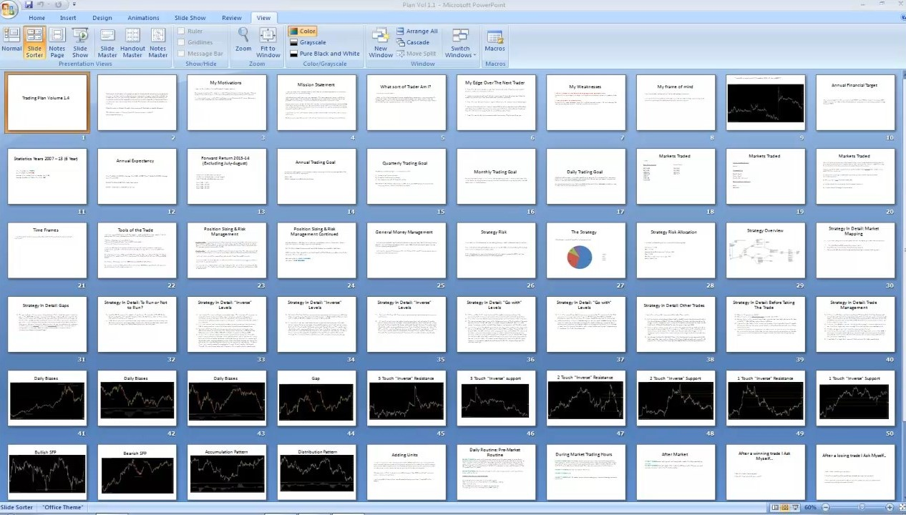

Так что сегодня я хотел бы провести вас через свой торговый план. Я подробно расскажу о том, как я его структурировал и какие нюансы в нем учел. Но одного вебинара нам на это не хватит… Причина перед вами на экране – как видите, план у меня подробный! Он представляет собой презентацию из 63 слайдов. Я описал в ней все, что я делаю. Моя цель – оградить себя от ситуации, в которой я сижу перед рынком, цена двигается, а я думаю – так, что мне делать?.. У меня должны быть расписаны все варианты развития событий! Это я и попытался сделать в своем плане.
Важно подметить еще кое-что… Вы можете торговать, используя мой стиль. Если он вам нравится – на здоровье! Но со временем у вас неизбежно начнут появляться вопросы… Постарайтесь ответить на них самостоятельно! Потому что… Даже если вы посещаете мои вебинары с единственной целью – научиться торговать, как я – у вас все равно будут возникать свои собственные мысли, вы будете получать свой собственный опыт, и со временем у вас, возможно, появятся свои собственные пожелания насчет того, что нужно учесть в своем торговом плане. Если хотите, пусть он в целом будет похож на мой! Но его отдельные составляющие, уверен, у каждого будут свои.
Итак, давайте перейдем к моему торговому плану… Он озаглавлен так: Trading Plan Volume 1.4. Это потому, что я уже четыре раза успел его обновить! Первая версия была написана мной в 2007 году. С тех пор прошло семь лет… За это время я внес в план четыре изменения. Причем под изменением я понимаю не просто добавление строчки-другой… Новая версия означает, что в план были внесены какие-то серьезные правки – может, в торговую стратегию, может, в риск-менеджмент. Я перепроверяю свой план каждый квартал. Квартал заканчивается – я прохожусь по всему плану и смотрю, насколько я им доволен и не нужно ли что-нибудь в нем изменить.
В самом начале плана у меня сохранено две цитаты. На мой взгляд, они отлично передают суть игры, которой мы с вами занимаемся.
«Рынки могут поддерживать иррациональность дольше, чем вы можете поддерживать платежеспособность» – Джон Мейнард Кейнс. Всегда помните об этом! Эта цитата не раз помогала мне воздержаться от лишних рисков.
«Вот гепард – самое быстрое животное в мире. На равнине он способен поймать кого угодно, но и он нападает лишь при полной уверенности в успехе. Он может неделю прятаться в кустах, выжидая подходящего момента. Он выберет детеныша антилопы, и не просто детеныша, а, скорее всего, больного или хромого. И нападет лишь тогда, когда добыча от него наверняка не уйдет. В этом я вижу суть профессиональной торговли» – Марк Вайнстайн.
А это цитата одного из Магов рынка. Наверное, моя самая любимая! Она прекрасно подводит итог тому, как мы должны играть в эту игру, чтобы достичь в ней успеха… По крайней мере, на мой взгляд. Определенно, я в нее играю именно так! Я спокойно дожидаюсь появления своих сетапов с высокой вероятностью отработки. И торгую только их! Когда я утром сажусь за графики, я не думаю «как бы мне сегодня сделать деньги?». Я жду, когда деньги придут ко мне сами… Можно даже сказать «легкие деньги». Сначала дождитесь появления подходящих условий, а потом – появления сетапа с высокой вероятностью отработки… И только тогда входите в рынок. Рецепт успешного трейдинга – торговать только сетапы с высокой вероятностью отработки… И не делать глупостей, пока вы их ждете.
В следующем пункте своего плана я решил записать свою мотивацию – то, почему я хочу быть трейдером… Определенно, вам тоже стоит об этом подумать. Это полезно! Моя мотивация – это в первую очередь деньги. Ради этого я и играю в эту игру – чтобы зарабатывать себе на жизнь!
Многие говорят «я решил стать трейдером, потому что мне нравится, что в этой профессии я сам себе начальник». Меня это всегда поражало… Сама идея о том, чтобы заняться трейдингом, потому что в нем ты сам себе начальник, кажется мне немного нелепой! На мой взгляд, рынок – самый суровый начальник в мире. Начать с того, что он говорит вам, когда торговать… Вы можете просидеть за графиком весь день, а он так и не даст вам шанса открыть сделку… Но он может внезапно передумать! И сказать – окей, ладно, начинай работать. И вот ты работаешь, прикладываешь усилия, идешь на риск… И только после этого твой начальник решает, хочет он тебе заплатить или нет! Можете представить себе такого босса в любой другой профессии? Который не только решает за вас, когда вам работать, а когда нет, но еще и в зависимости от своего настроения либо платит вам, либо отбирает ваши деньги… Даже если вы проделали хорошую работу! Рынок гораздо хуже любого начальника.
Еще многие говорят – я хочу стать трейдером, чтобы жить более сбалансированной жизнью! Например, проводить больше времени с семьей. Но, опять же… Конечно, не мне принижать чужую мотивацию! Но на мой взгляд, это тоже звучит немного нелепо. В начале пути вам придется тратить массу времени на обучение, плюс вся та боль и фрустрация, которые несет в себе трейдинг, плюс отслеживание торговых сессий… Последнее, что вы будете делать – проводить время с семьей! По крайней мере, насколько я могу судить. Так что… Прежде чем начинать, подумайте хорошенько, в чем заключается ваша мотивация и является ли она реалистичной.

Как я и сказал, моя главная мотивация – деньги. Но именно трейдинг мне нравится по двум причинам. Во-первых, я показываю наилучшие результаты, когда работаю в среде с высокой конкуренцией! Я обожаю соревноваться. А рынки – самое большое игровое поле в мире! Во всяком случае на мой взгляд. А еще я просто обожаю тот факт, что успех в трейдинге зависит от долгосрока! Иногда тебе везет, иногда – нет… Но это все в краткосроке! Если ты хорошо торгуешь, то в долгосроке всегда будешь выигрывать.
Этим трейдинг выгодно отличается от многих других профессий… Как я вам уже рассказывал, я в своей жизни успел поработать актером, журналистом и веб-дизайнером. И, насколько я могу судить, во многих профессиях ваш навык – не главное. Некоторые получают должность благодаря вранью, некоторые – благодаря своей привлекательной внешности, некоторые – благодаря знакомствам… Но все это не играет роли на рынках. В трейдинге неважно, насколько хорошо вы выглядите и сколько раз поцеловали задницу своему боссу… Если вы не умеете определять прибыльные сетапы и правильно сопровождать свои сделки, вы ничего не добьетесь. Вот что мне нравится в трейдинге!
А еще мне нравится то, что это – профессия, которая никогда не наскучит. Ведь рынки постоянно меняются! Во многих профессиях ты рано или поздно достигаешь удовлетворенности своим текущим уровнем. В трейдинге за такое наказывают! Стоит тебе почувствовать, что все, ты добился успеха – и рынок тебя растопчет. Так что здесь нет места скуке! Этим трейдинг отличается от всех других работ, которыми я занимался раньше. В торговле ты никогда не ждешь окончания рабочего дня… Это – моя мотивация.
Следующий пункт в моем плане – программное заявление. Всем новичкам в моей проп-фирме давали задание написать такое. Мы должны были проговаривать написанное про себя перед началом торговли… Ну, может, не буквально! Но мы всегда должны были помнить о том, что мы написали, и верить в это. Вот мое программное заявление:
«У меня есть преимущество, в котором я уверен. И я обладаю экстраординарной дисциплинированностью и терпеливостью, что позволяет мне использовать это преимущество.
Отдельные прибыли и убытки не важны. Самое важное – открывать хорошие сделки, соответствующие моим торговым правилам. Они обладают высокой вероятностью отработки. Если я буду это делать, в долгосроке я неизбежно буду выигрывать».
Как видите, я использую достаточно категоричные формулировки! Я насаждаю себе идею о том, что мне не нужно волноваться насчет отдельных сделок, как прибыльных, так и убыточных. Все, что мне нужно – просто хорошо торговать, и тогда я останусь в выигрыше. Дальше:
«Моя личная цель – стать наилучшей версией самого себя. Я постоянно сопоставляю то, что я сделал сегодня, с тем, что я сделал вчера. Я буду делать больше того, что работает, и меньше того, что не работает». Это – принцип хорошего трейдера! «Я буду изучать то, что не работает, с целью найти способ получать прибыли, делая противоположное». По сути, я утверждаю: если я делаю что-то хорошо – здорово! Я продолжу это делать, причем буду делать это больше. А если я делаю что-то плохое – я буду делать это меньше! Но не только! Еще я буду изучать это, ведь если мне удастся обнаружить какое-то слабое место или убыточный принцип, то у меня, возможно, получится перевернуть его с ног на голову и начать на нем зарабатывать! Превратить свою слабую сторону в сильную.
«Во мне нет ни страха, ни сомнений». Страх и сомнения убивают трейдеров! «Я буду торговать безжалостно, решительно и сосредоточенно».
«Следование торговому плану принесет мне финансовый успех и чувство удовлетворения». Я постоянно напоминаю себе о том, что я делаю и почему.
Следующий шаг при составлении торгового плана – понять, что вы за трейдер. Это важно! Я постоянно сталкиваюсь с тем, что трейдеры, которые, как я знаю, учатся торговать H1, вдруг начинают отслеживать какой-нибудь краткосрочный таймфрейм типа M3. Если вы тоже прыгаете между M3 и W1… Мне не остается ничего иного, кроме как предположить, что вы не знаете, что вы за трейдер! Позиционный, который старается брать долгосрочные движения? Скальпер, который пытается забирать быстрые?.. Вам нужно в этом разобраться! В начале своего плана я четко расписал, что я за трейдер.

«Я – дискреционный трейдер.

Я торгую краткосрочно, в основном – внутри дня. Однако если я увижу сетап на дневном графике, который заставит меня предположить, что рынок может сдвинуться дальше моей внутридневной цели, я могу принять решение не закрывать сделку, чтобы постараться ухватить крупное движение. Время удержания сделки может колебаться от одного до нескольких дней».
Следующая тема – в чем заключается ваше преимущество перед другими трейдерами? Говорят, что 95% трейдеров торгуют в убыток. У меня есть для вас пугающая статистика: в проп-трейдинге дела обстоят не лучше. Я видел, как в моей фирме работают с новичками… Всех их учат одному и тому же. Им дают в управление одинаковые депозиты. Им предоставляют одинаковые брокерские услуги и софт для графического анализа… Им дают одинаковое оборудование! У всех одинаковое количество мониторов, все находятся в одной и той же торговой среде. И все же только около 5% становились прибыльными трейдерами, а 95% не справлялись и в итоге покидали фирму.
Тяжело в это поверить! Это показывает, как велика в трейдинге роль психологии. Ведь если все получают одинаковые инструменты, одинаковый капитал, одинаковое образование… Должно же что-то отделять прибыльных трейдеров от убыточных?.. И тут в игру вступают личные качества! Насколько трейдер прилежен? Имеет ли он природную предрасположенность к этой игре? Некоторые трейдеры действительно обладают чертами характера, которые немного облегчают для них это занятие.
Сейчас на этом вебинаре присутствуют 30 человек. Если только 5% трейдеров добиваются успеха… Получается, двое из вас смогут стать приличными трейдерами. А 28 ничего не добьются… Если, конечно, судить по статистике.
Если спросить трейдера, в чем заключается его преимущество, многие ответят «я терпелив», «я дисциплинирован». Но что, если все считают себя терпеливыми и дисциплинированными? Возьмем для примера вас, трейдеров, присутствующих на этом вебинаре. Грэхем С говорит, что он терпелив, и Дэвид Н говорит, что он терпелив. Вы оба терпеливы, здорово. Но в чем ваше преимущество перед другим трейдером? Ведь если верить статистике, шансы не на вашей стороне! У вас обоих. Так что задумайтесь, какими именно качествами вы обладаете, которые помогут вам превзойти других трейдеров?
Составляя торговый план, я об этом подумал. Вот что, как мне кажется, делает меня прибыльным трейдером... «У меня есть способность запоминать крупные движения и сравнивать их с тем, что происходит в данный момент, что помогает мне определять наиболее вероятные ценовые реакции». Поскольку я буквально живу и дышу рынками, со временем я приобрел, как мне кажется, сверхъестественную способность в мельчайших подробностях запоминать, как развиваются события в крупных движениях. Отчасти именно это позволило мне предсказать разворот на рынке серебра в 2011! Я вспомнил, что три года назад на пшенице сформировался точно такой же пик. Эта способность не раз меня выручала! У многих трейдеров плохая память… Более того – они при этом еще и не ведут торговый журнал! Это – мое первое преимущество.
«Я обладаю аналитическим и методическим складом ума». Как, впрочем, и многие другие. Так чем же я лучше их? Вот чем: «Я готов тратить все свое время на тщательное изучение своей торговли. Ни один нюанс у меня не остается неучтенным». Ради достижения успеха я готов пойти на все, что от меня может потребоваться! Пока остальные тратят свои выходные на прогулки в парках и вечеринки с пивом, я сижу за своим торговым журналом, пытаясь найти способ хотя бы немножко увеличить свой перевес, чуть дольше удерживать свои прибыльные сделки, чуть раньше закрывать убыточные… Я действительно прикладываю максимум усилий!
Следующее: «Я обладаю редкой способностью к безжалостной самооценке, которую я использую в бесконечном стремлении обыграть самого себя». Многие не любят заниматься самоанализом… Для них нелегко заглянуть в самого себя, определить свои слабые стороны и разобраться, как можно стать лучше. Но лично для меня это никогда не было проблемой. И, на мой взгляд, это серьезное преимущество… Потому что если ты хорошо понимаешь, как ты устроен, ты знаешь, как себя обыграть. А в данной игре обыгрывать себя – это самое важное… Потому что ваш главный враг в трейдинге – это вы сами.
«Я исключительно терпелив. Я не предрасположен к импульсивному поведению и не начинаю торговать сетапы с низкой вероятностью отработки, когда мне становится скучно». Я почти никогда этого не делаю! Интересный момент – сегодня я прошелся по своему торговому журналу, у меня в нем есть специальный столбец, в котором я делаю пометку, когда совершаю ошибочный вход, например, когда я открываю сделку по плохому сетапу из-за скуки. Я посмотрел – последний раз это случилось 95 сделок назад! То есть за последние 95 сделок я ни разу не поддался импульсивному поведению. Стоит отметить, что я открываю в среднем 3-4 сделки в неделю. Как видите, эту ошибку я совершаю нечасто…
«Я обладаю способностью садиться себе на руки, когда среда не располагает к трейдингу». Это – навык, который мне пришлось освоить. На днях в фирме ко мне подошел один крупный трейдер, который раньше торговал в ямах... Очень хороший трейдер! Он глянул ко мне через плечо, увидел, что я сегодня не открыл ни одной сделки, и сказал: «Боже, вот это терпеливость! Провел весь день за графиками – и ни одной сделки». Я ему ответил – так сетапа не было! А он – молодец, конечно, но это все равно удивительно! Как я и сказал, это – приобретенный навык, причем усвоил я его на горьком опыте. Но многие этого не умеют... Когда ты не только торгуешь, но еще и учишь торговле, быстро понимаешь, чем ты отличаешься от большинства. Большинство трейдеров нетерпеливы!
И наконец… «Особенности моей психологии позволяют мне быстро восстанавливаться после убытков. Они меня не напрягают». Просто не напрягают! Я знаю многих людей, которые тоже так говорят… Но стоит им получить три убыточных сделки подряд – и у них выступает нервный пот! Четыре подряд – к ним закрадываются сомнения… Когда приходит время для пятой сделки, они могут начать колебаться. Но меня убытки просто не волнуют. Не раз бывало, что я получал два-три убытка подряд – и не чувствовал ничего особенного. Я быстро восстанавливаюсь! Честно говоря, думаю, за это мне нужно благодарить все те унижения, которым подверг меня рынок… Я начал торговать в 2000, а в прибыль вышел в 2007. Выходит, я семь лет получал убытки! Я успел к ним привыкнуть. Я так рад тому, что теперь я торгую в прибыль, что периодические серии убытков меня совершенно не напрягают. Ведь их уже столько было…
Вот чем я лучше других трейдеров! Вам, ребята, тоже стоит задуматься о своих сильных сторонах… И, как я и сказал, не нужно записывать общие формулировки типа «я дисциплинирован». В чем именно вы дисциплинированы? Придумайте примеры! Почему вы дисциплинированнее, чем другие трейдеры?
Далее мы переходим к слабым сторонам. Слабые стороны есть у всех! Нет смысла притворяться, что это не так. В своем торговом плане нужно учесть две вещи… Во-первых, напишите, в чем заключаются ваши слабые стороны. Во-вторых, напишите, что вы будете делать, чтобы компенсировать их.
Если позволите мне немножко поныть… Я постоянно сталкиваюсь с такой ситуацией! Какой-нибудь трейдер пишет: «Эх, сегодня я проявил недисциплинированность и открыл не очень хорошую сделку». Проходит пара недель – опять! «Эх, у меня снова проблемы с дисциплинированностью… Ну ладно, ничего страшного». Не ладно! Если вы поняли, что у вас есть какое-то уязвимое место – не нужно принимать его как данность! Найдите способ закрыть уязвимость. Потому что если вам это удастся, вы выйдете на новый уровень. Недостаточно перечислить свои слабые стороны, нужно еще и найти способ справиться с ними!
У меня есть две главные слабые стороны… Я отношусь к себе со всей строгостью! Моя первая слабая сторона – мне не нравится выходить за пределы зоны комфорта. В особенности это касается риска. Бывает, я прямо чувствую, что схватил рынок за… Что нахожусь в исключительно выгодной позиции, и цена должна просто улететь от моего входа. Но я не выхожу за пределы своей зоны комфорта, не повышаю риск! Не использую пирамидинг, чтобы выстроить крупную позицию… Я вхожу с обычным риском и торгую свою обычную сделку.
Как я с этим борюсь? Я заставляю себя идти на риски! Если я вижу, что могу долиться к своей позиции, я заставляю себя сделать это. Я очень внимательно слежу за этим аспектом своей торговли, потому что знаю, что для меня очень легко сделать шаг назад и торговать прекрасный сетап так, как обычный, потому что я знаю, что это работает… Но я постоянно напоминаю себе, что если я хочу развиваться, мне нельзя прекращать прикладывать усилия.
Моя вторая слабая сторона – я подвержен прокрастинации. Я люблю откладывать решение на потом, оттягивать момент, сомневаться… По самым разным причинам! Бывает, я не очень уверен в сетапе и жду, чтобы все сложилось идеально… Например, я могу заметить хорошую возможность для входа, но решаю, что мне нужно дождаться появления какой-нибудь мелочи, с которой сделка получится совершенно фантастической. Но дело может быть и в другом!
Расскажу вкратце одну историю, возможно, вы ее уже слышали… Дело было в проп-фирме, в 2008 году. Я заметил, что на казначейских облигациях сформировался очень хороший сетап. У меня не было лимитов, чтобы торговать их, но сетап был просто отличный! Я заметил его случайно, листая графики… И побежал в офис главы фирмы. Его все боялись, но мне хватило смелости завалиться к нему в кабинет и сказать: «Я был бы вам очень признателен, если бы вы повысили мне лимит на торговлю казначейскими облигациями, потому что рынок вот-вот обрушится». Вот насколько я был уверен в сетапе! Он ответил – да, я тоже настроен по-медвежьи, но сомневаюсь, что обвал произойдет сегодня, скорее всего, это случится в течение пары дней. Этот парень был прекрасным трейдером! Он много лет торговал в ямах, сделал на этом миллионы. Я сказал ему: «При всем уважении… Не знаю, что там насчет пары дней, но я вижу, что они упадут прямо сейчас, буквально прямо сейчас! Можете повысить мне лимит?». Он посмотрел на меня и ответил: «Ну ладно! Повышу, раз уж тебе хватило смелости вот так заявиться ко мне». Он снял телефонную трубку, договорился, мне выделили 10 лотов на торговлю облигациями – я тогда был еще практически новичком… И я побежал торговать!
Я вернулся за свое рабочее место, и… Угадайте, что? Я просто не смог спустить курок! До сих пор не знаю, почему. Наверное, я испугался, что дело окончится неудачей, и это после такого смелого поступка! Я ведь, можно сказать, ввалился в кабинет к боссу и сказал ему «рынок сейчас обрушится, так что прекрати делать то, что ты там делаешь, и повысь-ка мне лимит». Я испугался – а если рынок не рухнет?.. И началась прокрастинация… Я сидел и сомневался – стоит ли?.. Или не стоит?.. Может, открыться не 10 лотами, а только 2?..
Пока я мучился сомнениями, рынок рухнул… Я не шучу! Он прямо нырнул вниз! Помню, как диктор из сервиса вещания, который у нас всегда работал на фоне, тараторил: «Казначейские облигации только что рухнули на 80 пунктов! Причины пока неизвестны, мы их уточняем!». Я упустил возможность! Не вошел даже одним лотом.
И тут ко мне подходит босс и говорит: «Отличная работа, Том! Сколько ты заработал на этой сделке?». А я ему: «Ну-у, э-э, я, в общем, типа, так ее и не открыл»… Скажу вот что: прошло уже немало лет, но мне с тех пор так и не довелось повидать подобной ярости. В фирме это считалось одним из смертных грехов! Когда ты уверен в своей сделке, но не открываешь ее… Это меня многому научило.
Не знаю, почему, но склонность к прокрастинации – моя слабая сторона. Чтобы справиться с ней, я каждый вечер планирую, что буду делать на следующий день. Те из вас, кто знаком с моей торговой стратегией, знают, что планирование я начинаю с анализа дневных графиков. Я провожу его в девять вечера и заранее решаю, что буду делать завтра… Я размечаю уровни, которые буду торговать, и представляю, куда может пойти цена. Утром я сажусь за графики с готовым фреймворком. Например, я могу спрогнозировать, что рынок ночью откатит, а на следующий день случится крупное движение вниз. Я смотрю, воплотится мой прогноз в реальность или нет!
Я планирую все заранее, а на следующий день просто следую плану. Его наличие повышает мою решительность. Судя по моему опыту, прокрастинация сильнее всего тогда, когда ты сталкиваешься с неизвестностью. Если сетап появляется совершенно внезапно, поневоле начинаешь сомневаться, торговать ли его?.. Или нет?.. Так что я всегда стараюсь учесть все возможные варианты развития событий! Если рынок пойдет вверх и сформирует там SFP, буду ли я его торговать? А что, если он упадет до минимума и сформирует SFP там? Я не погружаюсь в раздумья, когда рынок доходит до уровня! Я всегда стараюсь распланировать все заранее. Это помогает мне компенсировать мою слабую сторону.
Далее – мой образ мыслей. Во время трейдинга нет ничего важнее… Мое первое правило: «Я торгую только в те дни, когда чувствую себя хорошо отдохнувшим и морально готовым к торговле. Я удаляю все отложки и никогда не торгую, если я заболел, не очень хорошо себя чувствую, устал или не могу сосредоточиться». Такое случается нечасто, но иногда я действительно чувствую себя уставшим… Или, например, иногда я замечаю, что в азиатскую торговую сессию может случиться крупное движение. В этом случае я вполне могу засидеться за графиками допоздна, сопровождая свою сделку, и на следующее утро буду чувствовать себя уставшим… Терпеть этого не могу! Когда устал, очень тяжело сосредоточиться, а в трейдинге это просто необходимо. И возвращаясь к теме прокрастинации… Я заметил, что в состоянии усталости она практически гарантирована! Уставший ум не испытывает ясности в отношении того, что ему нужно делать. Один из способов избежать этой уязвимости – проверять, хорошо ли я отдохнул, и не торговать, если мой ум отвлечен на что-то другое. А насчет уточнения про отложки… Я добавил его в свой торговый план не просто так! Вот причина…

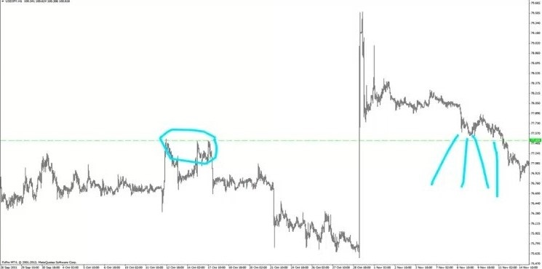

Я добавил уточнение про отложки из-за убытка по USDJPY, который получил в ноябре 2011. До этого я их не удалял! Почему? Потому что я думал, что когда у меня есть прекрасный уровень типа такого… Не страшно, если я не смогу следить за графиком из-за болезни! Я все равно могу дать своей сделке шанс отработать, ведь сетап хороший, а отложенный ордер выставлен со стопом. Если я заболел, это еще не значит, что я не могу извлечь выгоду из отложки, установленной накануне.
В данном случае у меня начался сильный жар, и я слег с простудой… Я чувствовал себя так плохо, что даже не мог проверить графики. Как видите, когда цена вернулась к уровню, она отскочила, немного до него не дойдя… Целых четыре раза! Я этого не видел. Потом цена пробила его, и меня вынесло по стопу.
Это – убыток всего в 1R. Возможно, вы думаете – что тут такого? Никаких проблем, просто переходим к следующей сделке! Но… Я не люблю разбрасываться деньгами. И неважно, о какой сумме речь, 1R или даже 0,5R… Мне не нравится выбрасывать деньги на ветер. Как вы, возможно, знаете, обычно я с удовольствием торгую ретесты уровней с тремя касаниями. Но если цена отскакивает, немного не дойдя до моего ордера, я отменяю отложку… А здесь она отскочила целых четыре раза! Если бы я следил за графиком, то ни в коем случае не оставил бы этот ордер в рынке. Это было просчетом с моей стороны. Поэтому я и решил добавить в свой торговый план пункт про то, что если я себя плохо чувствую, то не только не торгую, я еще и удаляю отложенные ордера… Так же я поступаю и в том случае, когда куда-нибудь уезжаю! Каким бы хорошим ни был уровень, я не стану оставлять в рынке отложку, если знаю, что у меня не будет возможности следить за рынком. Все из-за развивающихся структур! Если бы я видел график, я бы не стал торговать эту сделку. А значит, она не укладывается в мой торговый план.
В том, что касается меня как трейдера – на этом все! Я описал в плане свои сильные стороны, слабые стороны, написал немного про себя лично и про свой образ мыслей. Следующее, что я решил учесть в своем торговом плане – цели. Цели – важная вещь! Цели у каждого свои… Но мне все же хотелось бы рассмотреть эту тему.
Возможно, вы относитесь к той категории трейдеров, которые показывают более хорошие результаты, когда перед ними не ставят четких целей. В некоторых проп-фирмах настаивают на том, чтобы трейдеры ставили перед собой цели. Чтобы они стремились к какой-то определенной прибыли в деньгах, процентах или R… За день, неделю, месяц, год. Но некоторые трейдеры начинают испытывать давление, когда перед ними ставят цели, что приводит к ухудшению результатов.
Например, им могут сказать – постарайтесь делать 2R в неделю. Наступает четверг, трейдер в плюсе на 1R… Он думает – ничего страшного, у меня есть еще два дня… Но сетап так и не появляется! И в итоге трейдер открывает сделку по плохому сетапу, лишь бы только получить возможность достичь цели в 2R. Или, например, трейдер может открыть сделку с тейк-профитом в 4R, но цена затормозит, пройдя всего 1R… И трейдер подумает – лучше не буду дожидаться тейк-профита, выйду сейчас, ведь я смогу закрыть недельную цель. В общем, иногда доходит до того, что трейдер начинает руководствоваться не планом, а целью!
Так что этот пункт целиком и полностью будет зависеть от того, как относитесь к целям лично вы. Я – не раб своих целей! Обычно я ставлю перед собой такие цели, которых, как мне кажется, я смогу достичь достаточно легко… Но которые при этом все же будут ощущаться мной как испытание. Нет смысла ставить себе нелепые цели, которых невозможно достичь! Но нет смысла и в слишком простых целях. Цель должна представлять собой небольшое испытание!
Расскажу немного о том, как я ставлю себе цели. Но сначала нужно сказать пару вещей… Во-первых, возможно, некоторые из вас думают – зачем вообще нужны цели? Ведь, очевидно, наша цель – заработать как можно больше! Заработать как можно больше – это, конечно, здорово… Но это просто нереалистично! Представьте, как какой-нибудь Goldman Sachs заявляет: «В этом году мы решили не ставить себе никаких целей! Мы просто покажем класс и постараемся заработать как можно больше… Сколько получилось – скажем в конце года». Нет, они тоже ставят себе цели и пытаются их достичь. Если вы не знаете, какую цель себе выбрать… Запишите хотя бы что-то! Просто запишите какую-нибудь цель, а в конце года посмотрите, удалось ли вам ее достичь. Если вы легко справились – в следующем году усложните себе задачу! А если вы не смогли даже приблизиться к своей цели, и это при том, что вы весь год торговали просто отлично – возможно, лучше поставить перед собой цель попроще. Но всегда стоит иметь перед собой хотя бы какую-то цель.
На этот год я поставил себе такую цель… Кстати, важное уточнение: мой торговый год начался в июле (текущий месяц). Закончится он в июне 2014. Потому что в прибыль я вышел в июне 2007! Так что для меня торговый год начинается не с января. Он начинается сейчас! Это – мой седьмой год прибыльной торговли…
Моя цель на год – сделать 86R. Реальная цель – 72R, но в каждом новом году я стараюсь показать более высокий результат, чем в предыдущем, так что я увеличил это значение на 20%. 72R – прибыль, которую я могу ожидать, если верить статистике моего трейдинга, с ней я вас познакомлю через минуту. Кроме того, я поставил себе цель и по максимальной просадке – не более 20R! Это – максимум, потерять больше я не готов. Подробнее – тоже через минуту!
Если вы вдруг гадаете, что такое R… 1R – это ваш риск на сделку. Если вы торгуете с рисками 3% от депозита, 86R прибыли будет равняться 258%. Возможно, вы подумали – нет, это уже какой-то развод! Никто столько не зарабатывает! Даже лучшие хедж-фонды делают всего по 40%, и то, это просто невероятный результат! Но не забывайте: все зависит от риска… У меня есть друг, который раньше работал в одном из крупнейших хедж-фондов Великобритании. Он сказал, что для них агрессивный риск – это 0,25% на торговую идею! Если умножить 0,25% на 86R, получится 21.5% прибыли в год! Что, конечно, неплохо, но совершенно не впечатляет. Как раз на уровне обычной доходности хедж-фондов. Так что все зависит от риска!
Как я пришел к такому числу, к 86R, то есть к 72R, увеличенных на 20%? Это важно! Откуда я его взял? Для этого я воспользовался статистикой, накопленной за шесть лет моей прибыльной торговли! С 2007 по 2013. Стоит отметить, что в 2007 году мой подход немного отличался от того, который я использую сейчас. По своему текущему подходу я торгую примерно с 2009 года. Так что первые два года я торговал немного иначе… Но если мы все же учтем в статистике и их, то мой винрейт составит 70.50%.

Вероятность выигрыша: 70.50%
Вероятность убытка: 29.50%
Средняя прибыль (выраженная через множитель среднего убытка): 1.28
Среднее количество сделок в год: 142

Выглядит неплохо! Не хочу испытывать судьбу, делая громкие заявления, но я практически полностью уверен, что к концу следующего года я смогу улучшить эту статистику. Потому что последний год выдался для меня достаточно сложным… И это отразилось на статистике. Так что следующий год должен получиться лучше. Используя эти данные, я рассчитал свое математическое ожидание на год:

Вероятность прибыли (0.705) х средняя прибыль (1.28) = 0.902
Вероятность убытка (0.295) х средний убыток (1) = 0.295
Математическое ожидание на сделку:
0.902 – 0.295 = 0.607R
0.607 х 142 сделки = 86.19R в год

Если статистика не ухудшится, можно ожидать 86.19R прибыли в год. Те из вас, кто следит за числами и до сих пор не уснул, вероятно, подумали: погодите-ка, что за 86R, ты ведь говорил про 72R? Да! Если бы я торговал весь год, я мог бы ожидать 86R прибыли. Но в этом году я планирую не торговать в июле и августе! Собираюсь уехать на два месяца. Так что я вычел их из статистики:

142 / 12 = 11.83 сделки в месяц
11.83 х 2 = 23.66 сделок за июль и август
142 – 23.66 = 118.34 сделки в год
Год 7, первый квартал: 7.2R
Год 7, второй квартал: 21.6R
Год 7, третий квартал: 21.6R
Год 7, четвертый квартал: 21.6R

Вот мои вычисления… Надеюсь, вы все еще слушаете! В первом квартале (с июля по сентябрь) я заработаю меньше всего, потому что в июле и августе буду отдыхать. Так что я не ожидаю от него каких-то сногсшибательных результатов, всего 7.2R за три месяца… Но в последующих кварталах я планирую набрать обороты.
Такую цель я себе поставил! Может, мне не удастся ее достичь, а может, я ее легко преодолею… Но у меня хотя бы есть, к чему стремиться. Составляя план на следующий год, я смогу посмотреть, как хорошо я справился с предыдущим.

Дэвид, этот план не имеет никакого отношения к M5. Он касается только моей торговли на H1!

Далее в плане идет пункт «другие цели». Я ставлю себе не только финансовые цели! Бывают и другие.

«Моя цель на год – обнаружить новый сетап, анализируя накопленную статистику по сделкам, сохраненную в моем торговом журнале.

2011: SFP
2012: Паттерн накопления/распределения»

Я добавил эту цель в свой торговый план два года назад. И за два года я открыл два новых сетапа! Все благодаря журналу… Подробнее об этом – в вебинаре по ведению торгового журнала. Опять же, недостаточно просто написать «моя цель – найти новый сетап»… И все! Всегда нужно стараться выражать все количественно! Придерживаюсь ли я этого правила? Если нет – значит, это только слова, не более! Слова, которые я забуду, как только закрою свой торговый план. Так что убедитесь, что отвечаете за свои слова и действительно делаете то, что утверждаете.

Кроме того, у меня есть квартальная цель. Сложная! Каждый квартал я стараюсь найти, используя торговый журнал, какой-нибудь способ:

А) Быстрее закрывать убыточные сделки;
Б) Дольше удерживать прибыльные сделки;
В) Определить условия, в которых сетап лучше не торговать.

Я стараюсь найти что-то одно из этих трех пунктов! И плевать, если прогресс окажется небольшим, например, если мне удастся снизить размер своих стопов с 30 пунктов до 27… Разница небольшая! Но это все же прогресс. Я хочу постоянно двигаться вперед! В каждом новом квартале я стараюсь показать более хороший результат, чем в предыдущем. Для этого я и стараюсь найти одно из трех…
В третьем квартале 2012-2013 торгового года (статистику по четвёртому кварталу я еще не добавил) я определил дополнительные правила для торговли паттерна SFP. Подробно они описаны в вебинаре «Продвинутые техники торговли сетапа SFP». Когда я получаю крупный бар, который закрывается у своего минимума/максимума (в пределах 20% от него), я использую другой вид входа, который называю консервативным. Он тоже подробно расписан в моем торговом плане, мы до него еще дойдем. Благодаря журналу я обнаружил, что когда SFP формируется таким баром, цена после него обычно продолжает движение в том же направлении. Если это действительно происходит, то я размещаю в рынке отложенный стоп-ордер на вход на том же уровне, на котором я бы вошел в обычных условиях. Если импульс меняет направление, я вхожу там же, где обычно, но при этом использую более короткий стоп, выставляя его за экстремум. Все это – на H1!
Некоторые могут обвинить меня в том, что сначала я учил одному способу торговать SFP, а теперь – другому, который немного отличается… Возможно, вы даже подумаете, что я меняю свои правила постоянно. Это не так! Моя база уже много лет остается неизменной – уровни поддержки-сопротивления и SFP. Но моя цель – всегда стремиться к лучшим результатам! Вот почему я, торгуя уровни поддержки-сопротивления, всегда закупаюсь на последнем максимуме до пробоя…

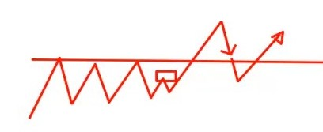
Обычно я провожу уровень по трем максимумам и говорю: это – уровень с тремя касаниями. Но отложенный ордер я ставлю не на него, а под ним! На последний максимум до пробоя. Несколько кварталов назад я, исследуя свой торговый журнал, обнаружил, что цена часто доходит именно до этой отметки. Нельзя сказать, что это улучшило мой винрейт, ведь сделка отрабатывает и так, и так, просто при входе на уровне часто приходится провести какое-то время в просадке. Но покупки на последнем максимуме до пробоя позволяют использовать более короткий стоп! Более короткий стоп – более хороший R! Винрейт тот же, но соотношение риска к прибыли улучшилось. Нужно стремиться к постоянному развитию! Это – моя цель на каждый квартал.
Далее идет моя цель на месяц. Моя цель на месяц – каждую неделю заполнять свой торговый журнал. Если по какой-то причине я этого не сделал, я не торгую до тех пор, пока его не заполню. Исключение – форс-мажоры, например, болезнь. Причина проста! Как вы поняли по моей цели на квартал, ведение торгового журнала жизненно необходимо для моего прогресса. А значит, я просто обязан регулярно его заполнять. Иногда ужасно не хочется этого делать, особенно если выдалась тяжелая неделя… Думаешь – ничего страшного, заполню на следующей неделе! И… Глазом не успеваешь моргнуть, как прошел месяц, а в журнале ни одной новой записи.
Такое происходит постоянно! Поэтому я дисциплинирую себя с помощью цели на месяц. Если я не заполнил на выходных свой торговый журнал, я не буду торговать до тех пор, пока этого не сделаю. И плевать, если цена подходит к лучшему в мире уровню! Я не открою сделку. Хреново, но ничего не поделаешь, я наказан. Не заполнил журнал – не торгуешь! Вот так просто. Так что я всегда следую этому правилу! Нет смысла просто написать «я всегда буду заполнять свой торговый журнал»… Ведь это – всего лишь слова! Вы их напишете и сразу забудете. Вы должны взять на себя ответственность! Если вы не заполните торговый журнал – как вы себя накажете?
Можно пойти и по другому пути! Если вам не по душе наказания, воспользуйтесь позитивным подкреплением. «Если я заполню свой торговый журнал – я…». Не знаю! Похвалю себя, выпью вечером на одно пиво больше, неважно! Лично у меня наказания работают лучше, чем поощрения, так что я использую их…
Следующий пункт – цель на день. «Моя цель на день – торговать согласно моему плану. Это делает возможным выход на пиковую продуктивность и полностью исключает вероятность получения урона, который отразился бы на моей психологии». В общем, не отклоняться от плана! Сюда же я записываю последний раз, когда это принесло мне пользу. Потому что, опять же, я предпочитаю, чтобы каждый пункт моего плана был чем-нибудь подкреплен! Не просто «я буду торговать по плану, ну… Просто по приколу» или «потому что это круто». Я торгую по плану, потому что это приносит мне деньги!
«Последний раз это принесло мне пользу 20 июня 2013 года. Я получил убыток в 1R по серебру, потом убыток в 1R по AUDUSD, но я не стал открывать третью сделку по DAX, которая тоже окончилась бы убытком». Как вы скоро увидите, одно из моих правил заключается в том, что я ограничиваю свои убытки 2R в день. Получаю 2R убытка – прекращаю торговлю до завтра! 20 июня я получил убыток сначала по серебру, а потом по австралийскому доллару. Я не стал отклоняться от плана и остановил торговлю. После этого появился сетап на DAX, просто фантастический! Я был совершенно уверен, что он отработает… Но я сказал себе: «Нет, я уже потерял свои 2R, все, конец! Отработает – ну и ладно». И так вышло, что он не отработал! Если бы не эта цель, я мог бы получить дополнительный убыток и закрыть день с минусом в 3R. Чтобы следовать правилам, я должен понимать, что они написаны не просто так.
Следующий пункт плана – торгуемые рынки. Вам нужно определиться со списком рынков, которые вы торгуете! Я торгую: GBPUSD, EURUSD, USDCHF, USDCAD, USDJPY, NZDUSD, AUDUSD, а также EURCHF, EURGBP, EURJPY, GBPJPY. Все записано! Спот-форекс – мажоры и четыре кросса. Кроме того, я торгую бунд (фьючерсы), золото (спот), серебро (спот), нефть (фьючерсы), DAX (фьючерсы), S&P 500 (фьючерсы). Это – все рынки, которые я отслеживаю и торгую.
Как я и сказал, если хотите, можете полностью скопировать мой план вплоть до порядка пунктов и их названий. Но со временем у вас неизбежно будут появляться свои собственные идеи… Запишите и их! Например, подумайте, что вы будете делать, если заметите, что ваш сетап появился на рынке, который вы не торгуете. Например, иногда я могу открыть сделку по FTSE 100 или природному газу… Я не отслеживаю их днями напролет! Как правило, мне с головой хватает моих основных рынков. Но этот нюанс все же стоит учесть… Я вот учел! Этому посвящен следующий пункт моего плана.
«Я не занимаюсь активным отслеживанием рынков, не входящих в мой список. Однако если сетапы на моих основных рынках отсутствуют, я могу взглянуть на другие графики. Кроме того, иногда я получаю информацию о появлении сетапа от других людей». Бывает, мне в твиттере пишут, что на каком-нибудь графике появился хороший сетап, и я решаю на него взглянуть.

«Я могу торговать другие рынки. Но я не открою сделку, если не уверен в том, что:
А) Я знаю время открытия/закрытия биржи и брокера, у которого торгуется этот продукт, и время открытия/закрытия торгов самого продукта;
Б) Спред составляет менее 5% от ATR(20);
В) Я понимаю, какими инкрементами движется этот рынок;
Г) Я знаю маржинальные требования».

Я не стал прописывать все эти пункты для моих основных рынков, потому что и так знаю их наизусть. Но если я торгую незнакомый мне рынок – я должен все это знать! Бывает, что брокер закрывается раньше, чем биржа. Вы думаете: «Так, рынок закроется только через два часа… Стоп, в чем дело? Торговля остановилась! Я не могу выйти из позиции!». Поверьте, я добавил этот пункт не просто так! Я сделал это потому, что однажды потерял на этом деньги. Так что мне необходимо знать время открытия и закрытия!
Спред тоже стоит учитывать. Если он превышает 5% от ATR, стоимость торговли слишком высока. Это правило полезно при торговле кроссами и (в особенности) экзотическими парами. Именно поэтому я их практически не торгую! Бывает, меня спрашивают – Том, что думаешь об этом уровне? Я смотрю на ATR – и вижу, что этот рынок проходит по 70 пунктов в день, а спред на нем – 8! И сразу думаю: «Неужели этот человек действительно хочет заплатить комиссию в размере 11% от того, сколько эта пара проходит за целый день?». Не нужно торговать абсолютно все уровни! Открывайте только те сделки, в которых шансы на вашей стороне. В общем, спред должен быть меньше 5% ATR! По крайней мере для себя я установил такое правило…
Кроме того, я должен понимать рыночные инкременты. Расскажу, почему это важно. Однажды я чуть было не получил огромный убыток, когда перешел к новому брокеру. У моего предыдущего брокера за пункт на S&P считался четвертый знак. То есть если цена проходила, скажем, от 1660 до 1661, это был 1 пункт! Вошел с рисками в 10 фунтов за пункт – сделал 10 фунтов. Но когда я открыл счет у нового брокера и сделку по S&P, то внезапно обнаружил, что пункты у него на один порядок меньше! Входишь с теми же рисками в 10 фунтов за пункт, рынок проходит от 1660 до 1661… Но это уже не 10, а 100 фунтов! Я тогда открыл сделку, думая, что я рискую 50 фунтами, хотя на самом деле на кону оказалось 500! Так что понимать рыночные инкременты просто необходимо.
А еще нужно знать маржинальные требования. Я не держу у брокера все свои средства! Это тоже учтено в моем плане. Если не знаешь маржинальных требований, можно неожиданно получить маржин-колл и принудительное закрытие сделки... Это маловероятно, но ведь существует столько торговых продуктов! И требования везде разные. Так что… Все это мне нужно знать! Без этого я даже не задумаюсь об открытии сделки.
Следующий пункт плана – таймфреймы. Какие таймфреймы я торгую? Какие таймфреймы торгуете вы?.. «Я использую дневные графики для определения возможного перевеса и часовые графики для входов и выходов из позиций». Все просто! Зачем я вообще добавил этот пункт в план? Опять же, чтобы не забывать о том, что я делаю! Возможно, вы думаете: это же основы, я и так знаю, какой таймфрейм я торгую! Но… Вы бы удивились, если бы узнали, как часто мне задают вопросы типа такого… «Том, я торгую на H1. Цена дошла до уровня предыдущего минимума, а SFP нет... Но! Я вижу SFP на M15! Что бы ты сделал?». Ну… Я не торгую пятнадцатиминутный график! Вот так просто [смеется].
Вы должны заранее решить, как именно будете торговать, иначе все закончится плачевно! Проведите четкую границу. В противном случае вы начнете торговать любые SFP на любых таймфреймах… Что проблематично! Так что распишите подробно, как вы торгуете. Определитесь! Отслеживайте свои сетапы, например, только на D1 и H1. Если сетапов там нет, пусть это вас не беспокоит, не надо искать их на других таймфреймах. Хотите – следуйте моему подходу, хотите – нет, но в любом случае распишите свои правила, а потом придерживайтесь их.
Следующий пункт – ваши инструменты. Что вы используете в своем ремесле? Это – еще один критически важный пункт торгового плана! Я периодически его обновляю. «Для доступа на рынок я использую спред-беттинг. Я понимаю, что комиссии в спред-беттинге выше, чем в обычной торговле, но это компенсируется следующими преимуществами:

- Не нужно платить налоги с прибылей,
- Не нужно платить дополнительные комиссии за доступ к дополнительным рынкам,
- Не нужно конвертировать валюту».

Спред-беттинг удобен для британцев тем, что нам не приходится платить налоги с прибылей. Кроме того, приятно, что для торговли не требуются дополнительные конвертации валют… К примеру, у многих брокеров бунд можно торговать только на счетах в евро. Получается, вам нужно завести отдельный депозит в другой валюте, причем чем лучше будет идти ваша торговля, тем выше будут ваши валютные риски… На мой взгляд, то, что в спред-беттинговых фирмах бунд можно торговать на фунтовых счетах – это небольшое, но приятное преимущество.
Кроме того, спред-беттинг удобен, если вы торгуете множество рынков. Многие брокеры, предоставляющие прямой доступ на рынок, снимают за это дополнительные комиссии. К примеру, брокер может сказать: «У нас вы можете торговать любые инструменты какой-то одной биржи, но если вы захотите торговать еще и нефть, то вам придется заплатить комиссию за доступ к Nymex, а если бунд – за доступ к EUREX», и так далее. Спред-беттинговые фирмы дают возможность торговать любые рынки, не взимая дополнительных комиссий за доступ к разным биржам.
Все эти плюсы перевешивает минус в виде общих сравнительно высоких комиссий, принятых в спред-беттинговых фирмах. Особенно если ваш стиль трейдинга похож на мой! Я ведь провожу не так уж много сделок… Так что в долгосроке торговля путем спред-беттинга для меня получается выгоднее.
«В качестве своего основного брокера я использую ETX Capital». Почему? У меня все расписано! «В этой фирме я могу торговать все интересующие меня инструменты, спреды там сравнительно небольшие, а торги открываются вечером воскресенья». Раньше я, бывало, оставлял сделки на выходные… Больше я так не делаю. Но если есть риск неожиданного события, гораздо лучше, если ваш брокер открывает торги в 21:30, а не в полночь. Ведь так вы сможете раньше выйти из рынка! Или раньше войти, если захотите. У ETX торги открываются в 20:30. Это – одна из причин, почему мне так нравится этот брокер.
«Для графического анализа я использую MT4 брокера FxPro. Они предоставляют надежные ценовые данные, и я могу размечать у них все рынки, кроме бунда, для которого я использую MT4 от FXCM». Платформы достаточно простые... Многие считают, что MetaTrader даже чересчур проста! Но меня она устраивает.
Правда, в том, что касается фьючерсной торговли… Здесь необходимо учитывать проблему графиков непрерывных фьючерсов. MetaTrader их не предоставляет! Так что для фьючерсной торговли, например, для торговли бундом и нефтью, я использую данные от платформы ProRealTIme. Если вы не понимаете, о чем речь – все это я уже подробно описывал в предыдущих вебинарах! Сейчас я просто собираю все детали воедино.
Также я использую новостной сервис вещания Talking Forex. Это – мой единственный платный инструмент! Причем стоит он всего 19,99 фунтов в месяц. Единственный пункт в моей графе расходов! Что очень удобно при ведении бухучета... Если бы я торговал у брокера с прямым доступом на рынок, у меня была бы возможность вычитать эту трату из налогов, ведь ее вполне можно отнести к расходам на ведение бизнеса. Но поскольку я торгую через спред-беттинг, налоги на прибыль я и так не плачу.
Переходим к следующему пункту – определение размеров позиций и риск-менеджмент! Это – основа торгового плана. В конечном счете все сводится к этому! Для начала нужно определить риск на сделку. Мой максимальный риск на сделку составляет 2% от депозита. Денежное выражение я определяю каждый раз заново, все зависит от того, сколько у меня в данный момент средств на счете.
Что это значит? Возьмем такой пример… Предположим, трейдер торгует на счете в 1 000 фунтов с риском 10% на сделку – просто ради простоты расчетов! 10% от 1 000 фунтов – это 100 фунтов. Трейдер открывает первую сделку – и получает убыток! У него остается 900 фунтов. Потом он открывает вторую сделку, снова рискуя 100 фунтами – 10% от того, сколько у него было изначально… Его денежный риск остается неизменным. Но если бы мой счет опустился с 1 000 до 900 фунтов, то я рискнул бы в следующей сделке только 90 фунтами! Так что денежный риск у меня постоянно меняется, но риск в процентах я всегда использую один и тот же – максимум 2% от текущего депозита!
Иногда размер позиции приходится округлять… Я делаю это до ближайшего целого значения, так что, бывает, мой риск оказывается чуть больше 2%... Или чуть меньше! Правда, я практически не сталкиваюсь с этой проблемой. Одно из преимуществ спред-беттинга – в подавляющем большинстве случаев риск удается подобрать идеально, потому что в нем не используются обычные лоты. Даже если получаешь странное значение вроде 48 фунтов 62 пенсов, то обычно удается подойти к нему максимально близко, чего нельзя сделать, торгуя стандартными лотами.
Кстати, насчет округлений… Некоторые всегда округляют риск только в меньшую сторону, но я обнаружил, что это – не лучший подход. Иногда округление получается достаточно крупным, что приводит к тому, что ваш риск оказывается значительно меньше 2%. А это может негативно отразиться на ваших результатах в долгосроке. Так что я всегда округляю до ближайшего целого значения! Да, иногда приходится рисковать чуть больше 2%... Но иногда – чуть меньше. Хотя в большинстве случаев мои риски равняются точно 2%, потому что, опять же, я торгую через спред-беттингового брокера ETX.
Также стоит задуматься о дневном лимите убытков, дневном стоп-лоссе. Многие его не используют, но у нас в проп-фирме он есть. На мой взгляд, это – одна из ключевых составляющих риск-менеджмента! Каким процентом от депозита вы рискуете в день? Лично я – 4%! Получаю два полноразмерных убытка – все, прекращаю торговлю. Если убыток оказывается не 1R, а 0,5, скажем, если я вхожу со стопом в 50 пунктов, но выхожу на 25… Я могу позволить себе четыре таких убытка. Но, так или иначе, 4% от депозита – это мой максимум! Я никогда его не превышаю.
Дневной лимит убытков хорош тем, что он мешает трейдеру загнать самого себя в просадку. А еще с ним ты никогда не сталкиваешься с ситуацией, когда весь день безрезультатно гоняешься за рынком, испытывая нарастающую фрустрацию... Дневной стоп вынуждает тебя сделать перерыв до завтра и помогает прийти в себя. А это очень, очень полезно…
Я не повышаю риски во время прибыльных периодов и не понижаю их во время плохих. Раньше, когда я занимался разгонами, я всегда повышал риски после серии прибылей. Но со временем размер моего депозита вырос настолько, что я начал испытывать дискомфорт от высоких рисков… И начал снижать обороты. Сейчас мои риски всегда неизменны.
Продумайте и запишите этот момент. Это защитит вас от ошибки, которой подвержены многие трейдеры... Они получают пять прибылей – и сразу удваивают риски! На мой взгляд, это неразумно. Так что… Если вы не планируете так поступать – лучше запишите это. А если планируете – распишите, как именно вы будете наращивать размер своих позиций! Например, «удвоив депозит, я добавлю 1% риска на сделку». Или что-то другое… Но запишите это! А потом следуйте своему правилу. И не волнуйтесь! Если вы увидите, что правило не работает – никаких проблем, можете изменить его, когда придет время для ежеквартального пересмотра торгового плана. Но все же запишите его...
Далее я указал, что в те дни, когда не вижу сетапов или триггеров для открытия сделки, я не торгую. А еще я записал такое правило: «Если я получаю 4 убытка подряд, то прекращаю торговлю до конца недели». Даже если это произошло в понедельник! Я прекращаю торговлю и до конца недели сосредотачиваюсь на анализе своих последних сделок и торгового журнала. Слава богу, не могу вспомнить, когда я в последний раз получал четыре убытка подряд! Опять же, не хочу искушать судьбу, делая подобные заявления, но у меня уже очень, очень давно не случалось серий из четырех убытков подряд. Но… Если я получу такую серию – то знаю, что я буду делать.
Кстати, это – тоже дисциплинирующее наказание! Не анализ журнала, а прекращение торговли. Потому что… Чего больше всего хочет трейдер, получивший убыток? Как можно скорее вернуть эти деньги обратно! А если хочешь как можно скорее вернуть деньги обратно, то высока вероятность, что торговля будет вестись не самым лучшим образом. Как вы помните, в пункте «цель на день» я записал: «Моя цель на день – торговать согласно моему плану. Это делает возможным выход на пиковую продуктивность и полностью исключает вероятность получения урона, который отразился бы на моей психологии». Я знаю, что если получу четыре убытка подряд, я начну испытывать желание вернуть эти деньги. Следовательно, что я должен сделать? Дистанцироваться от рынков! Перестать торговать. Недостаточно просто сказать «я буду дисциплинирован». Я должен относиться к своим правилам со всей серьезностью, потому что на кону крупные деньги.
«Мой основной брокер – ETX Capital. В экстремальной ситуации обрыва связи с брокером у меня есть возможность захеджировать позицию в IG Index.
Раз в неделю (по воскресеньям) я провожу бэкап своих торговых данных на внешний жесткий диск.
Я всегда держу под рукой заряженный мобильный телефон, в памяти которого сохранены телефонные номера моих брокеров. ETX: 0207 138 4582. IG Index: 0207 896 0000».
Это базовая информация! Но я все равно решил записать, потому что ее тоже можно отнести к критически важной. И, опять же, я решил сделать это не просто так! А потому, что однажды мне уже довелось столкнуться с этой проблемой. Новая проблема – новое дополнение к плану! Представьте, вы открываете через ETX Capital позицию на покупку… Увидели SFP, вошли в рынок, выставили стоп – и вдруг происходит обрыв связи с брокером! Вы звоните ему по телефону – никто не берет трубку. А рынок тем временем рушится вниз… Что вы будете делать? Надеяться, что кто-нибудь возьмет трубку? Конечно, если вы вошли с рисками в 10 пенсов за пункт, эта ситуация вас не убьет. Но если вы торгуете приличными позициями… Всегда стоит иметь под рукой запасного брокера, через которого вы могли бы войти в продажи, если рынок вдруг начнет рушиться. Особенно если вы не успели выставить стоп на первой сделке у ETX! В этом случае точно стоит захеджироваться у IG. Конечно, придется потратиться на спред, но по сравнению с огромным возможным убытком это не страшно.
Возможно, вам интересно, насколько вероятен полный обрыв связи с брокером, включая телефонную линию. Ну… Я торгую 13 лет, но сталкивался с этим только однажды. Так что шансы невелики! Но даже один раз – это чересчур много, если вы торгуете серьезными суммами…
Кроме того, каждую субботу я делаю бэкап всех данных, связанных с трейдингом. Торговые журналы, стейтменты, записи и так далее… Для меня потеря торгового журнала – конец карьеры! Настолько он для меня важен. Думаю, я бы предпочел потерять сразу несколько R, чем свой торговый журнал. Без него мне конец! Поэтому я регулярно делаю бэкап. А еще я на всякий случай сохранил в плане телефонные номера своих брокеров.
Следующий пункт – общий мани-менеджмент. «Я держу на депозите у брокера только 20% своих торговых средств». Возможно, вы гадаете, почему? Все просто. Брокер не платит своим клиентам деньги! Не платит процент от вклада. В наше время, правда, банки его тоже практически не платят… Но все же банки платят больше, чем брокеры! А еще… Держать деньги у брокера – это тоже риск, не так ли? Думаю, маловероятно, что банк уровня Barclays или Santander может разориться за одну ночь… Говорю, скрестив пальцы! Никогда не знаешь, что произойдет… Но с брокерами такое бывало. Мне не очень нравится говорить об этом, но я все же считаю, что держать деньги в банке безопаснее, чем у брокера. Но, как я и сказал, дело не только в этом, а еще и в том, что хранение торгового капитала у брокера не несет в себе никаких преимуществ. Вообще никаких! Поэтому я держу у своего брокера только 20%.
«В последний день месяца я вывожу от брокера все средства, кроме 20% от своего торгового капитала». К примеру, если я сделал 5%, я выведу все эти 5% на свой накопительный банковский счет, который привязан к моему брокеру через дебетовую карту. И продолжу торговать на 20%!

Хороший вопрос от Джейсона: «Риск в 2% на сделку – это от всего капитала, включая деньги, которые хранятся в банке?». Верно! Мой максимальный риск – 2% от всего торгового капитала. Но у брокера я храню только 20%. Скажем, у вас есть 100 000 фунтов. 20 000 вы храните у брокера, 80 000 – в банке. Но риск в 2% – это от общего капитала в 100 000 фунтов! То есть рисковать вы будете 2 000 фунтов на сделку. С точки зрения брокера вы будете вести торговлю с достаточно приличными рисками, не так ли? 2 000 от 20 000! Это целых 10%. Но на самом деле ваш риск будет составлять 2%. Неважно, что думает брокер! Важно то, что происходит на самом деле.

Кроме того, в последнюю пятницу каждого месяца я перевожу со своего накопительного счета на свой основной банковский счет «зарплату». У брокера я держу только 20%, все заработанное я вывожу на отдельный банковский счет, а раз в месяц перевожу деньги с этого счета на основной, с которого я обычно расплачиваюсь. Нужно выплачивать себе «зарплату»! Ради этого мы и занимаемся трейдингом, верно? Тут стоит учесть, что иногда случаются «неурожайные» месяцы, когда размер прибылей оказывается меньше размера «зарплаты». Иногда это случается и со мной, к счастью, достаточно редко… Но время от времени мне все же приходится наносить урон своему торговому депозиту, чтобы выплатить себе «зарплату». Хорошо, что гораздо чаще со мной случается противоположная ситуация, когда размер моих прибылей превышает размер «зарплаты», и даже после ее вывода мой торговый счет оказывается в плюсе. Но… Взлеты и падения будут всегда, и это нужно учитывать.
Многие подходят к этому вопросу слишком примитивно. Например, человек может сказать – мне нужно зарабатывать 2 000 фунтов в месяц! Если я смогу делать их на рынках – отлично! Но вам стоит смотреть в будущее… Если вы хотите выводить с рынка 2 000 фунтов в месяц, вам нужно делать больше, чем 2 000! Потому что если вы всегда будете делать только по 2 000 фунтов… Игра не будет становиться для вас проще, если понимаете, о чем я. Так что вам нужно делать 2 500 – 3 000! Тогда ваш депозит будет расти, и чем дальше, тем проще вам будет стабильно получать свои 2 000 в месяц. А если вы будете делать 2 000 и сразу же их выводить, ваша торговля будет оставаться на одном и том же уровне.
Нет, Питер, интересный момент – «зарплата» у меня фиксированная! Каждый месяц я вывожу одну и ту же сумму. Вначале зарплаты у меня вообще не было! Я жил, как нищий. Но теперь, семь лет спустя… Я зарабатываю достаточно, чтобы позволить себе выводить определенную сумму каждый месяц. Ее величину я пересматриваю раз в год. Так что когда я получаю крупную серию прибылей, я не думаю «о, здорово, сейчас выведу кучу денег». Я пускаю эти деньги в оборот! Чтобы в будущем я смог заработать еще больше. Я вывожу свою обычную «зарплату»… И только в конце года решаю, заслужил ли я прибавку!
Буду с вами честен, ребята… Я предпочитаю удерживать свою «зарплату» на минимальном уровне. Мне кажется это разумным подходом. Причина проста – если у вас есть рабочая стратегия, нужно надавить на газ и постараться заработать на ней столько, сколько получится. Ведь в конечном счете… Деньги делают деньги! Если вы будете выводить с депозита крупную сумму каждый раз, когда получаете серию прибылей… Вам будет тяжело заработать такую же сумму в будущем.
Двигаемся дальше. Стратегический риск! Мы рассмотрели риск на сделку и риск на день… Но нужно подумать и о том, что мы будем делать, если наша стратегия перестанет работать. Мысль об этом пугает! Но это может случиться с каждым. Не забывайте: мы должны учесть в торговом плане все варианты развития событий! Так что… Стратегический риск я отслеживаю по просадке. У меня есть два правила.
«Если просадка по какому-либо элементу стратегии дойдет до 10R, я сразу же прекращаю его торговать и начинаю расследование». Я займусь изучением своего журнала и постараюсь разобраться, что происходит! Если 1R – это 2%, получается, мы говорим о просадке в 20%. Если любой из элементов моей стратегии заставит мой счет просесть на 20% – все, конец, я прекращаю его торговать!
Если просадка по моей стратегии в целом дойдет до 20R, я прекращаю торговать в принципе и пересмотрю весь свой подход». Я с этим еще ни разу не сталкивался… Но если до этого все же дойдет, я буду вынужден предположить, что моя стратегия перестала работать. 20R при максимальном риске в 2% – это 40% просадки… Я получаю просадку в 40% – все, конец! Я прекращаю торговлю и начинаю разбираться, в чем причина.
Причина может быть одна из двух: либо стратегия перестала работать, либо я некорректно ей следовал. Я достаточно уверен в себе, так что предполагаю, что если я попаду в просадку в 40%, то проблема будет не во мне… Потому что, простите за нескромность, я очень хорошо умею держать себя в руках. Так что такая просадка, вероятно, будет означать, что моя стратегия перестала работать. Не думаю, что это произойдет… Молюсь богу, чтобы этого не произошло! Но если что… Нужно быть готовым. Нельзя прятать голову в песок и погружаться в просадку все дальше и дальше. Задумайтесь об этом сейчас, заранее! Если ваша стратегия перестанет работать, как долго вы по ней будете торговать? До тех пор, пока не сольете весь депозит? 90%? 80%? Когда вы остановитесь? Ведь капитал в трейдинге – это самое главное! Если ваша стратегия перестала работать, возможно, стоит просто перейти на другую…
Уверен, через минуту меня кто-нибудь спросит, до какой максимальной просадки я доходил. Моя максимальная просадка была 12R. Скажу прямо – это было больно! Но… В этой ситуации нужно просто продолжать торговать, пока не дойдешь до параметра, определенного тобой в пункте «стратегический риск»…
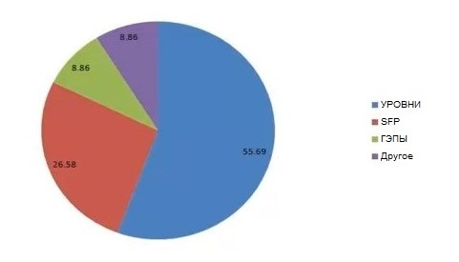

Переходим к следующей теме – моей стратегии! Она состоит из нескольких сетапов. Опять же, здесь все индивидуально… Укажите, из каких элементов состоит ваша собственная торговая стратегия. Как вы знаете, у меня есть три основных подхода. Я использую уровни, SFP и гэпы! 55% моих сделок – сделки от уровней. 26,5% – SFP. Чуть менее 9% – гэпы. А другие 9% – «другое»! Что значит «другое»? Это – все сделки, которые нельзя отнести к трем предыдущим категориям… Их мы, конечно, тоже рассмотрим чуть позже.

Следующий пункт – аллокация рисков. Мой риск варьируется в зависимости от сетапа в небольших пределах. Как именно?

«Все уровни: 1.5%
SFP: 1.5%
Паттерн накопления/распределения: 1.5%
Гэпы: 1.5%
SFP после крупного гэпа: 2%
Другие сделки: 1%».

По сути, я почти всегда торгую с рисками в 1.5%. Но когда SFP формируется после крупного гэпа, я выжимаю риск до своего максимума в 2%. Как я уже не раз говорил, это – мой лучший сетап, который практически не приносит убытков. Так что при его появлении я довожу риск до максимума! Во всех обычных сделках я использую свой стандартный риск в 1.5%. На «другие сделки» я отвожу только 1%. Причина в том, что на них у меня не накоплено приличного количества статистики. Это могут быть краткосрочные паттерны, из которых я хочу извлечь прибыль, но в отношении которых я не могу сказать – да, это отлично работало на протяжении последних пяти-десяти лет. Так что я торгую их с более низкими рисками. Конечно, я не открываю сделок, в которых я не уверен! Но то, что я называю «другими сделками», я торгую с пониженным риском. Вот так выглядит моя аллокация рисков между сетапами!
Питер спрашивает, есть ли у меня плейбук с подробным описанием сетапов. Никаких сомнений! Никаких сомнений. Но сетапы мы рассмотрим чуть позже. А сейчас я покажу вам, как выглядит моя стратегия…

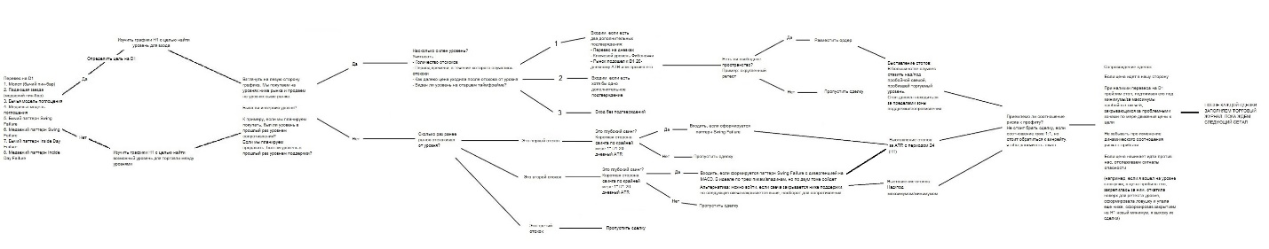

Это – моя стратегия в виде простой схемы. Я решил представить ее в таком виде, потому что так мне проще проверить, следовал ли я своему плану… Вот, к примеру, «есть ли у меня перевес на дневном таймфрейме?». Если да – я иду по стрелке «да», которая приводит меня к «выбрать цель на дневном таймфрейме». И так далее… На любой вопрос у меня может быть ответ «да» или «нет», в зависимости от этого я выбираю стрелку, которая показывает мне, что я должен сделать дальше. Все очень наглядно!
Что мы будем разбирать на следующей сессии?.. Я проведу обзор всех составляющих своей стратегии и покажу вам, как они работают. Потом расскажу, что я делаю до открытия рынков, что делаю во время торговой сессии и что я делаю после ее окончания. Еще я познакомлю вас с вопросами, которые задаю себе после каждой прибыльной и после каждой убыточной сделки. Далее расскажу, как я себя дисциплинирую – на мой взгляд, нет смысла устанавливать правило, если за его нарушение ты не получаешь наказание! А еще мы разберем мой подход к пирамидингу. Все это мы рассмотрим дальше…

Должен сказать, это – достаточно личная информация. Как я и сказал, на YouTube есть масса вебинаров на эту тему! И во многих рассказывается о том же, о чем рассказываю я… Даже некоторые заголовки совпадают! Везде описываются нюансы, которые нужно учесть при составлении торгового плана… Но, пожалуйста, дайте мне знать, если найдете вебинар, в котором автор раскладывает по полочкам свой собственный план! Не думаю, что вы сможете такой найти. Никто этого не делает…
Потому что это – личная информация! План, о котором я вам сегодня рассказываю… На его создание у меня ушло семь лет. Буквально! Как это происходит? Сначала торгуешь по примитивному плану, совершаешь ошибки, вносишь в план правки, видишь, что тебе что-то удается – тоже это записываешь… План перед вами – это испытанный и проверенный чертеж для зарабатывания денег. Вот так просто! Именно так я делаю деньги...
Прибыльность успешного трейдера обуславливается не его торговой стратегией! А множеством мелочей, которые приходится учитывать… Придерживаетесь ли вы своих рисков на сделку и на день? Когда выводите средства со счета? Как вы структурируете свой день? Как вам удается не нарушать свои правила? В чем заключаются ваши слабые стороны? Как вы можете перевернуть их с ног на голову? В чем заключаются ваши сильные стороны? Чем вы лучше любого другого трейдера?
Все эти мелочи нужно продумать и подробно расписать! Конечно, вы можете позаимствовать мой торговый план. Но, как я и сказал в начале… Не нужно стремиться стать таким же, как я. Вам нужно меня превзойти! Но вы этого не сделаете, если будете торговать так же, как я. Так что, конечно, изучайте то, что я делаю, но накапливайте и свой собственный опыт, задаваясь вопросом «как я могу стать лучше, чем Том?». Это – бесконечное соревнование! Вы всегда должны стараться превзойти других трейдеров. Иначе в этой игре не заработаешь.

Перед вами – схема моей торговой стратегии! На ней мы с вами и закончили наш прошлый вебинар. Когда я торгую, я всегда держу под рукой ее копию, чтобы не открывать каждый раз свой торговый план. Возможно, вы уже видели эту схему на прошлых вебинарах, кажется, я показывал ее, когда рассказывал вам об уровнях… По сути, это – моя карта рынка. Торговую стратегию можно оформить множеством способов. Мне нравится делать это через блок-схему! Такой формат позволяет быстро проверить, по плану была открыта сделка или нет. Я начинаю с левой стороны, отвечаю на серию вопросов «да» или «нет» и иду по соответствующему маршруту.
Например, первый вопрос – есть ли у меня перевес на дневном графике? Если есть – я определяю цель на D1! Если нет – отправляюсь по другому пути. Потом следующий вопрос, на который можно ответить «да» или «нет», потом еще один... Схема наглядно показывает мне, что я должен делать. Например, в одном из вопросов нужно указать, сколько раз цена отскакивала от уровня… Если один – я вхожу на ретесте при наличии двух дополнительных подтверждений. Два – для входа мне нужно только одно подтверждение... Подтверждения у меня тоже расписаны. А если три, то входить можно без подтверждений! Уровень и так достаточно сильный. Следующий пункт после входа – стоп-лоссы… Потом – проверка соотношения риска к прибыли, и так далее.
Как я и сказал, если вы оформите свою стратегию в виде блок-схемы, вам будет гораздо проще проверять, по плану вы открываете сделки или нет. На мой взгляд, подобный формат гораздо более удобен, чем текстовый, который у меня тоже есть… Думаю, стоит сделать и так, и так!

Следующий пункт моего плана – правила стратегии в текстовом варианте. Первый шаг – составление дорожной карты рынка.
«Ежедневно перед началом торговой сессии я составляю дорожную карту рынка. Она включает в себя:
- Недельные, дневные и часовые уровни поддержки/сопротивления;
- Ключевые уровни Фибоначчи с дневного таймфрейма;
- Уровни ATR: 2 уровня, которые располагаются выше минимума / ниже максимума текущего дня на расстоянии, равном дневному ATR(20) (могут изменяться в течение дня)».

Следующий пункт – мои правила для торговли гэпов.
«Стратегия гэпов – моя единственная полностью системная стратегия. Я отслеживаю гэпы только на EURUSD. Если появляется гэп больше 20 пунктов, я вхожу с тейк-профитом на противоположной стороне гэпа и со стопом размером в половину гэпа. Измерение гэпа я провожу на данных брокера FxPro, так как я использовал их для тестирования системы. Несмотря на то, что мой брокер открывается на 30 минут раньше, чем FxPro, я вхожу в момент открытия FxPro, не раньше и не позже. Я не торгую гэпы отложенными ордерами. Открыв сделку, я никогда в нее не вмешиваюсь. Я просто позволяю цене дойти либо до цели, либо до стопа.
Торговля по стратегии временно приостановлена – я ищу подходящего брокера с фиксированным спредом».

Если что, эта система все еще работает! Но, как вы видите, я указал, что сейчас по ней не торгую. Хочу найти хорошего брокера с фиксированным спредом! Тот брокер, у которого я торговал по этой стратегии, в последнее время начал играть со спредом. На открытии он доходит до 4-5 пунктов, из-за чего стратегия перестала быть прибыльной. Маленький спред для нее критически важен! Особенно если гэп небольшой. Так что сейчас я нахожусь в активном поиске подходящего брокера! Но... Так или иначе, таковы мои правила торговли гэпов. Я торговал их так много лет… Все подробности – в моем вебинаре по гэпам!
Как видите, в правилах учтены все подробности. В частности, я торгую не все гэпы, а только те, размер которых начинается от 20 пунктов. Когда будете составлять свой собственный торговый план, вам тоже стоит об этом задуматься! Устроит ли вас размер в 20 пунктов? Или лучше брать только гэпы от 30 пунктов? Что, если рынок откроется с гэпом у очень сильного уровня, но после измерения окажется, что размер гэпа составляет только 19 пунктов? Нужно заранее продумать все возможные варианты развития событий! Мы должны быть готовы ко всему. Лично я торгую гэпы размером только от 20 пунктов.
Если я вижу такой гэп, то открываю сделку с тейк-профитом на противоположной стороне гэпа и стоп-лоссом величиной в половину гэпа. Как видите, я уточнил, что мой брокер открывается на полчаса раньше, чем FxPro, но я все равно дожидаюсь открытия FxPro, чтобы войти! Потому что бэктесты я проводил на их данных. Так что я вхожу на открытии FxPro, не раньше и не позже! Это – мои правила.
Также я указал, что не торгую гэпы отложенными ордерами. Как это у меня обычно бывает, это правило – следствие полученного мной негативного опыта! Почему я не использую отложки?
Бывает, что я не успеваю войти на открытии рынка, потому что цена сразу же улетает вниз. Она проходит, скажем, половину гэпа, а потом начинает флетить… Раньше я мог подумать: «Как же хочется торговать этот гэп! Но уже полночь и я хочу спать… Поставлю-ка я лимитный ордер на продажу там, где собирался войти. Если цена к нему вернется, я получу свою возможность торговать гэп со своим обычным стопом и тейк-профитом».
Но часто получалось так, что после того, как я отправлялся спать, цена закрывала гэп, а потом возвращалась обратно и активировала мою отложку. Проснувшись утром, я обнаруживал, что моя позиция находится в минусе или даже закрылась по стопу! Конечно, все зависит от размеров гэпа. С гэпом в 150 пунктов такой сценарий маловероятен. Но на гэпах в 25 пунктов такое вполне может случиться… И даже на гэпах в 40!
Я нормально переношу стоп-лоссы. Но очень обидно, когда получаешь стоп по сделке, которую сам ты никогда не открыл бы! Очевидно, нет смысла открывать сделку на закрытие гэпа, если гэп уже закрылся. Так что теперь я не ложусь спать, когда торгую гэпы. Иначе просто не понять, активировался твой ордер до закрытия гэпа или после. Можно, конечно, использовать алерты… Но иногда приходится проводить за графиком всю ночь. Так что приходится учитывать, что если я хочу торговать гэп, есть вероятность, что я пропущу следующий торговый день.
Переходим к следующему элементу стратегии – пресловутому вопросу «Удерживать иль не удерживать?». Думаю, ни один вопрос не вызывает у трейдеров такого замешательства, как этот… Поэтому я решил учесть его в своем торговом плане. Для меня ответ прост – все зависит от наличия перевеса!
«1) На тех рынках, что я торгую, я всегда отслеживаю наличие перевеса на графике D1. Я использую следующие паттерны: SFP, модель поглощения, пин-бар, ложный пробой внутреннего бара [inside day failure]. Я отслеживаю и бычьи, и медвежьи вариации этих паттернов.
2) Если у меня есть перевес на дневном таймфрейме, я выбираю дневную цель, а потом опускаюсь на часовой график для определения точки входа. Если перевеса на D1 у меня нет, я просто торгую H1 с часовыми целями».
Раньше я использовал для определения перевеса только первые три паттерна, но недавно добавил в этот список еще и ложный пробой внутреннего бара, потому что заметил, что он тоже неплохо отрабатывает. Очевидно, я использую и медвежьи, и бычьи вариации этих паттернов. Все просто! Если у меня есть перевес на D1, я торгую H1 с дневной целью. Если перевеса на D1 у меня нет, я торгую H1 с часовой целью. Так что если у меня нет дневного перевеса, я никогда не пытаюсь «давать своим прибылям расти»!

Многое из того, что я описываю, кажется очевидным. Но я считаю, что план должен быть настолько подробным, насколько это возможно... Потому что если у вас вдруг появятся какие-то проблемы, вам нужно будет определить их первопричину. А причин может быть только две: либо вы не придерживаетесь своего проверенного и протестированного метода, либо вы его придерживаетесь, но он перестал работать! Конечно, это при условии, что он у вас есть… Если его у вас нет, это – третий вариант. Но если он у вас есть, вы должны расписать его максимально подробно. Потому что иначе вы не сможете быстро проверить, придерживаетесь ли вы его! Причем чем больше в вашем плане переменных, тем это важнее.
Рассмотрим такой пример! Скажем, вы не стали записывать правило о том, что гэп должен быть больше 20 пунктов. Вот появляется гэп в 19 пунктов, вы решаете войти… И получаете убыток. В чем проблема? В вашей стратегии? Или в том, что вы ее не придерживаетесь? Неизвестно! Потому что у вас нет правила. Поэтому я стараюсь учесть в своем плане все.
Переходим к следующему пункту… «Детали стратегии. Перевернувшиеся уровни». Классификация уровней играет в моей торговле огромную роль. Уровни бывают перевернувшимися и обычными. Давайте быстренько напомню… Уровень переворачивается, когда рынок его пробивает! Это может быть поддержка, может быть сопротивление… Но суть в том, что рынок пробивает его, а потом возвращается к нему. Если толпа раньше на этом уровне покупала, я планирую войти на нем в продажи, потому что уровень перевернулся с поддержки на сопротивление.
А обычные уровни – это те, на которых мы входим в том же направлении, в котором раньше входила толпа. То есть если это был уровень поддержки, мы рассматриваем возможность входа в покупки, если сопротивления, то входа в продажи. Если вкратце… Когда цена подходит к уровню, просто посмотрите налево! Если вы входите в том же направлении, в котором раньше входила толпа, то это обычный уровень, если в противоположном – перевернувшийся. Разные уровни – разные правила.
«Детали стратегии. Перевернувшиеся уровни.
1) При составлении дорожной карты рынка я классифицирую и оцениваю свои уровни. Уровни бывают либо перевернувшимися (когда мы продаем на бывшей поддержке или покупаем на бывшем сопротивлении), либо обычными (когда мы входим в том же направлении, что и участники рынка до нас – покупаем на поддержке, продаем на сопротивлении). Я заранее решаю, с каким уровнем я имею дело.
2) Если уровень перевернувшийся, я считаю количество свинговых реакций, которые уровень вызвал в прошлом. Свинговая реакция – реакция, которая обладает волатильностью и устойчивым импульсом.
3) Если свинговая реакция была только одна, для входа мне потребуются два дополнительных подтверждения. В качестве подтверждений можно использовать: а) перевес на D1; б) ключевой уровень Фибоначчи, располагающийся на расстоянии менее 10% дневного ATR; в) прохождение рынком расстояния, равного дневному ATR(20).
4) Если свинговых реакций было две, для входа мне потребуется только одно дополнительное подтверждение.
5) Если реакций было три или больше, дополнительных подтверждений не требуется».
Тут есть одна интересная подробность, о которой я раньше не рассказывал… Если вы смотрели мои прошлые вебинары, то уже знаете, что в качестве дополнительного подтверждения я могу использовать либо наличие дневного перевеса, либо ключевой уровень Фибоначчи, либо прохождение рынком дневного ATR. Дневные перевесы – это простые свечные паттерны, определить их достаточно легко. Отмерить от максимума и минимума дня расстояние, равное дневному ATR – еще проще. Но вот Фибоначчи… Здесь все уже не так очевидно! Уровень Фибоначчи можно использовать в качестве дополнительного подтверждения только в том случае, если он примерно совпадает с нашим уровнем. Но «примерно совпадает» – это как? Что, если он находится на расстоянии в 15 пунктов? В 60 пунктов?.. Может, стоит делать поправку на волатильность? Ведь 60 пунктов на EURUSD – совсем не то же самое, что 60 пунктов на нефти! Хотя это все равно приличное расстояние…
В общем, вопрос в том, где провести черту! Нам нужно точно решить, насколько близко должен находиться уровень Фибоначчи, чтобы мы могли считать, что он совпадает с нашим уровнем. Например, «если дистанция равна 10 пунктам, торговать можно, если 11 – уже нет»… Может, звучит немного глупо, но с этим тоже нужно определиться!
Для себя я вывел такое правило: ключевой уровень Фибоначчи должен находиться от моего уровня на расстоянии, которое не превышает 10% дневного ATR. Если рынок в среднем проходит за день 100 пунктов, значит, расстояние должно быть 10 пунктов или меньше. Тогда я считаю, что у меня есть дополнительное подтверждение… Моя дискреционная торговля достаточно системна! По одной простой причине – мне нравится, когда у меня есть возможность оглянуться назад и посмотреть, следовал ли я своим правилам. Если я сталкиваюсь с просадкой, то могу быстро определить, в чем проблема: в системе или во мне. Это избавляет от лишних беспокойств. Всегда полезно понимать, в чем причина проблемы… Очевидно!
«6) Когда я получаю подходящие условия плюс скругленный ретест, я размещаю на уровне лимитный ордер на вход, стоп которого находится за свечой, которой рынок ранее пробил уровень и закрылся за ним. В идеале пробойная свеча должна быть достаточно крупной, а стоп должен располагаться за ключевым уровнем Фибоначчи, уровнем ATR и зоной, которую я торгую. Если это условие не соблюдается, я ставлю свой стоп не за эту пробойную свечу, а за предыдущую. Определив параметры сделки, я смотрю, устраивает ли меня соотношение риска к прибыли».
Я люблю торговать лимитными ордерами! Потому что это исключает вероятность проскальзывания. Если вы пробовали торговать крупными позициями у посредственных брокеров, вы, должно быть, замечали, что при входе по рынку ордер обычно проскальзывает на пару тиков. С лимитными ордерами такого не бывает. В данном сетапе цена очень часто доходит до уровня, так что я не вижу смысла использовать для входа рыночный ордер. От перевернувшихся уровней я вхожу только лимитными ордерами.
Причем лимитный ордер я выставляю только после того, как становится видно, что рынок вернется к уровню скругленным ретестом! Многие этого не делают – и совершают ошибку... Бывает, что рынок мощным движением пробивает уровень сопротивления и сразу же улетает вверх. И трейдер думает: «Так, мне пора на работу… Цена улетела от уровня достаточно далеко, ретест наверняка будет скругленным! Выставлю отложку и побегу по своим делам». Трейдер закрывает терминал – и цена сразу же разворачивается и возвращается обратно к уровню! Никакого скругленного ретеста, практически мгновенный откат… На H1 я предпочитаю такие не торговать. Так что я размещаю свой лимитный ордер только после того, как цена провела за уровнем достаточно времени, чтобы ретест получился скругленным.
Далее я описываю, как выставляю стоп, что достаточно важно. Я выставляю его за пробойную свечу. Причем он должен располагаться за уровнем ATR, ключевым уровнем Фибоначчи и за пределами зоны, которую я торгую. Бывает, что я получаю пробой хорошего уровня и скругленный ретест… Но пробойная свеча опирается на пару пиков, которые хотя и располагаются чуть ниже уровня, но все же относятся к той же зоне поддержки-сопротивления. В этом случае я ставлю стоп не за главную пробойную свечу, а за предыдущую – ту, которая пробила уровень этих двух пиков. После чего я смотрю, устраивает ли меня получившееся соотношение риска к прибыли.
Еще раз – постарайтесь расписать свой план максимально подробно! К какой степени подробности нужно стремиться? Представьте, что вы пишете план для человека, который вообще не разбирается в трейдинге! Он должен прочитать его – и начать делать деньги. В общем, план должен быть по-настоящему подробным! Но не чересчур… Как видите, я, например, не стал давать определения пробойной свече. Если бы я постарался описать в своем плане вообще все, то в нем получилось бы не 64 страницы, а 600. Но все же мой план достаточно подробен.
«Детали стратегии. Обычные уровни.
1) Работая с обычными уровнями, я также считаю количество свинговых реакций, которые этот уровень вызвал в прошлом. Свинговая реакция должна обладать волатильностью и устойчивым импульсом. Для последующих примеров я буду использовать свинг-лоу – локальные минимумы. Для свинг-хай – локальных максимумов – все зеркально.
2) Если цена возвращается к свинг-лоу в первый раз, я измеряю входящий и исходящий свинги.
3) Наиболее короткий из двух свингов должен равняться как минимум одному дневному ATR(20), если это свинг с таймфрейма H1, и как минимум трем дневным ATR(20), если это свинг с таймфрейма D1. Если свинг виден и на том, и на другом таймфрейме, я буду работать с ним, как с часовым свингом.
4) Если на уровне свинг-лоу появится свеча SFP, я открою сделку. Вход будет на закрытии свечи, стоп – ниже минимума на расстоянии, равном ATR(24). Если SFP сформирован крупной свечой, которая закрылась в пределах своих нижних 20%, я использую «консервативный» вход. В этом случае я отмечаю уровень, на котором поставил бы стоп, но не открываю сделку. Когда рынок проходит 50% расстояния до стоп-лосса, я размещаю в рынке отложенный стоп-ордер для входа в покупки на уровне закрытия свечи SFP. Если рынок развернется в следующей после SFP свече и пойдет наверх, я смогу войти там же, где вошел бы в обычных условиях. Если мой отложенный ордер активируется, я переношу стоп на экстремум разворота».
В этом пункте плана я описываю свои правила для торговли обычных уровней. Как видите, здесь я тоже считаю количество реакций, но не только! Меня интересует еще и размер свингов. Я начал отслеживать этот параметр достаточно давно, я фанат глубоких свингов… Многие совершают ошибку, торгуя ложные пробои вообще всех свингов, включая мелкие. Я уже предлагал такое правило: попробуйте измерять свинги в множителях ATR! И не торгуйте мелкие свинги. Я уже рассказывал об этом в своих прошлых вебинарах, но для наглядности все же дам короткий пример…

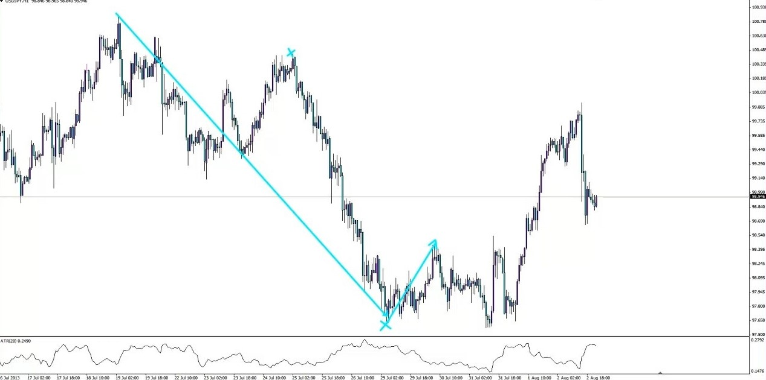

График USDJPY. Любой свинг-лоу формируется двумя свингами: входящим и исходящим. Где в данном случае начинается входящий: на уровне максимума графика? Или на уровне второго, более низкого максимума?.. Я отмеряю входящий свинг от самой высокой точки, до которой рынку удалось подняться, прежде чем он снова опустился на уровень минимума, который мы торгуем. Так что в данном случае входящий свинг будет начинаться на максимуме графика. Исходящий свинг я тоже отметил… Один из двух свингов всегда короче другого, и не нужно быть ракетостроителем, чтобы разобраться, какой именно. Я торгую только те SFP, которые формируются на уровне свинг-лоу, образованного достаточно глубокими свингами! Наиболее короткий из двух свингов должен равняться хотя бы одному дневному ATR. На USDJPY он сейчас составляет 117 пунктов, а исходящий свинг этого минимума – всего 80… Так что я бы не стал торговать его ложный пробой.
Забавно, но в данном случае SFP отработал просто прекрасно! Более того, как только цена поднялась наверх, она сформировала там еще один SFP, который тоже отработал. Но… Правила есть правила! Я обнаружил, что если свинги сравнительно мелкие, то SFP работает не очень хорошо. Так что я торгую только ложные пробои глубоких свингов. Также я уточнил, что если SFP сформировался на дневном таймфрейме, то глубина короткого свинга должна составлять как минимум три дневных ATR. Думаю, тут все понятно.

Далее я описываю правила входа по SFP. Обычные входы, стопы, «консервативные входы» для крупных свечей, которые закрываются у своего экстремума… После таких свечей рынок, как правило, проходит вниз чуть дальше обычного, так что я предпочитаю использовать «консервативный» вход. Это помогает мне избегать сделок, в которых рынок идет прямиком до моего стопа… Но в тех случаях, когда он все-таки разворачивается, я все равно получаю свой вход! Конечно, иногда этот метод приводит к тому, что я упускаю прибыльные сделки. Здесь, как и везде, помогает анализ торгового журнала. Нужно объективно оценить, перевешивает ли польза от подхода его минусы. В данном случае я обнаружил, что метод себя оправдывает! Во-первых, если я все-таки вхожу, я получаю более выгодное соотношение риска к прибыли, а во-вторых, этот метод значительно снижает количество убытков. Небольшой процент упущенных прибылей – справедливая цена.
5) Если это второй возврат к уровню свинг-лоу (и третий возврат к уровню в принципе), я торгую SFP только в том случае, если на MACD появилась дивергенция по трем впадинам.
6) Дополнительный вход: если свеча закрывается под уровнем без формирования SFP, я все равно могу войти, если на MACD есть дивергенция, а следующая свеча окажется бычьей. Стоп в этом случае я поставлю на один пункт ниже минимума».
Далее я описал, что торгую SFP на втором возврате к уровню лоу только в том случае, если на MACD появилась дивергенция по трем минимумам. Причем я могу торговать возврат даже без SFP! Если у меня есть дивергенция на MACD, а после пробойной медвежьей свечи появилась бычья, я все равно могу войти. Это – мой паттерн накопления/распределения. В принципе, я не рассказываю ничего нового, если вы смотрели мои предыдущие вебинары, вы и так все это знаете.
Следующий пункт – «другие сделки». Если не считать моих SFP, паттернов накопления/распределения, входов от уровней и гэпов, есть только три вида сделок, которые я готов торговать:
1) Сетап Price Action (модель поглощения, пин-бар, SFP, ложный пробой внутреннего бара), формирующийся на часовом графике бунда против текущего внутридневного тренда в день пресс-конференции ЕЦБ. Сетап должен сформироваться с 10:00 до 12:00. Текущий внутридневной тренд определяется так: если рынок поднялся от уровня открытия на 10% дневного ATR или больше, то тренд восходящий, если опустился – нисходящий. Сделки открываются по «триггеру» формации. Стоп – за экстремум. Выход – сделка удерживается до 14:00, а потом закрывается на ближайшем уровне после окончания пресс-конференции ЕЦБ.
2) Покупки от искусственного «пола» EURCHF на 1.20. Вход должен находиться в пределах 25 пунктов от «пола». Стоп должен быть ВЫШЕ 1.20. Не оставлять сделки на выходные!
3) Кроме того, я готов торговать дневной таймфрейм, если вижу, что на зоне потенциальной «интервенции» появился сетап Price Action. В этом случае я не всегда закрываю сделку на ближайшей проблемной зоне. Я использую для выхода сам факт интервенции».
Первый сетап появляется достаточно редко. Впервые я заметил его, торгуя пятиминутный график бунда. Я был настолько впечатлен, что начал торговать его на H1! Это – редкий сетап, так что статистики у меня по нему немного. Но я все же готов его торговать… А если я готов поставить на что-то свои деньги – это должно быть расписано у меня в плане!
В качестве сетапа я использую те же самые паттерны дневного перевеса, только в данном случае торгую их не на D1, а на H1… Причем паттерн должен сформироваться против текущего внутридневного тренда! Как определить внутридневной тренд?.. С этим тоже нужно определиться! Конечно, если рынок с самого утра идет вниз, формируя нисходящие пики и впадины, тогда все понятно! Но что, если он двигается вниз вялыми флетовыми движениями?.. Формируется «контртрендовый» сетап… И не отрабатывает. В чем проблема: в системе или в вас? Если вы не придумали и не записали правило для определения тренда – то непонятно!

Для себя я решил, что буду использовать ATR. Если цена прошла от уровня открытия вверх или вниз хотя бы 10% дневного ATR, значит, тренд восходящий или нисходящий! И неважно, каким образом она это сделала. На бунде дневной ATR сейчас равняется 70 пунктам. Чтобы мы получили внутридневной восходящий тренд, цена должна вырасти хотя бы на 7 пунктов… Поскольку меня интересует отрезок с 10:00 до 12:00, цена обычно к этому времени успевает сформировать несколько понижающихся или повышающихся пиков и впадин. Но все же самое главное – это прохождение дистанции в 10% от ATR… Это – мое главное правило для определения внутридневного тренда.
Возможно, вам кажется, что это как-то несерьезно… Разве можно считать движение в 7 пунктов трендом? Но чтобы проанализировать паттерн, необходимо выразить его количественно! Как я обнаружил, движение вверх или вниз от уровня открытия играет в этом паттерне важную роль.
Далее – вход и стоп. Вход по триггеру паттерна, стоп за экстремум! Триггер для медвежьего внешнего бара и медвежьего пин-бара – пробой уровня минимума свечи. А в случае медвежьего SFP и медвежьего ложного пробоя внутреннего бара триггером является само закрытие свечи. Свеча закрывается – мы входим в рынок.
Данный сетап интересен тем, что в нем не нужно фиксировать прибыль на ближайшей проблемной зоне! Здесь используется выход по времени. Я удерживаю сделку до 14:00, а потом закрываюсь, когда цена доходит до ближайшего уровня. Звучит немного сложно! И статистики на этот сетап у меня пока маловато… Но я все же готов его торговать. А если я готов что-то торговать, это должно быть расписано у меня в плане.
Также в прошлом году я провел немало сделок, торгуя отскок от искусственного «пола» на EURCHF. Я входил в пределах 25 пунктов от «пола», причем стоп всегда ставил не под ним, а над ним! Другое важное правило – подобные сделки нельзя оставлять на выходные. В прошлом 2012 году это был отличный сетап. Но цена уже достаточно давно ушла от 1.20 вверх и с тех пор так и не вернулась. Но если вернется – я буду готов торговать это…
Меня часто спрашивают, почему я ставлю стоп над 1.20. Цена не должна опуститься ниже «пола», так что было бы логичнее ставить стоп под ним, разве нет? Нет! Я не хочу ставить стоп туда же, куда его ставят большинство участников рынка… А под 1.20 стопов просто масса! Если они все сработают одновременно, проскальзывание получится просто безумным… По графику видно, что 1.2002 и 1.2003 – вполне безопасное место для стопа. Как правило, цена не доходит до этой отметки. Кажется, за все время это случилось всего один или два раза. Ничто не работает в 100% случаев! Но вероятность отработки этого сетапа очень высока.
Я никогда не оставляю эти сделки на выходные, потому что торгую их с короткими стопами… Конечно, здесь все зависит от входа! Но в 2012 я обычно покупал на 1.2010, а стоп ставил на 1.2003. Всего 7 пунктов! Если вы оставите такую сделку на выходные и в ночь с воскресенья на понедельник рынок откроется с гэпом в 100 пунктов – прощай, депозит… Конечно, вы не обанкротитесь, но это будет больно! По-настоящему больно… Большинство понимают, в чем проблема, но для тех, кто не в курсе, объясню. Если вы входите со стопом в 7 пунктов, а потом рынок открывается с гэпом в 100 пунктов против вас… Если ваш ордер исполнится сразу же, вы потеряете примерно 14R. При торговле с рисками в 2% убыток составит 28%! Так что я предпочитаю не оставлять сделки этого типа на выходные.
А еще я иногда торгую дневные графики! Но только в тех случаях, когда вижу, что в зоне потенциальной интервенции сформировался сетап Price Action. В этих сделках я не выхожу на ближайшей проблемной зоне. Я использую для выхода сам факт интервенции. Дам пример!

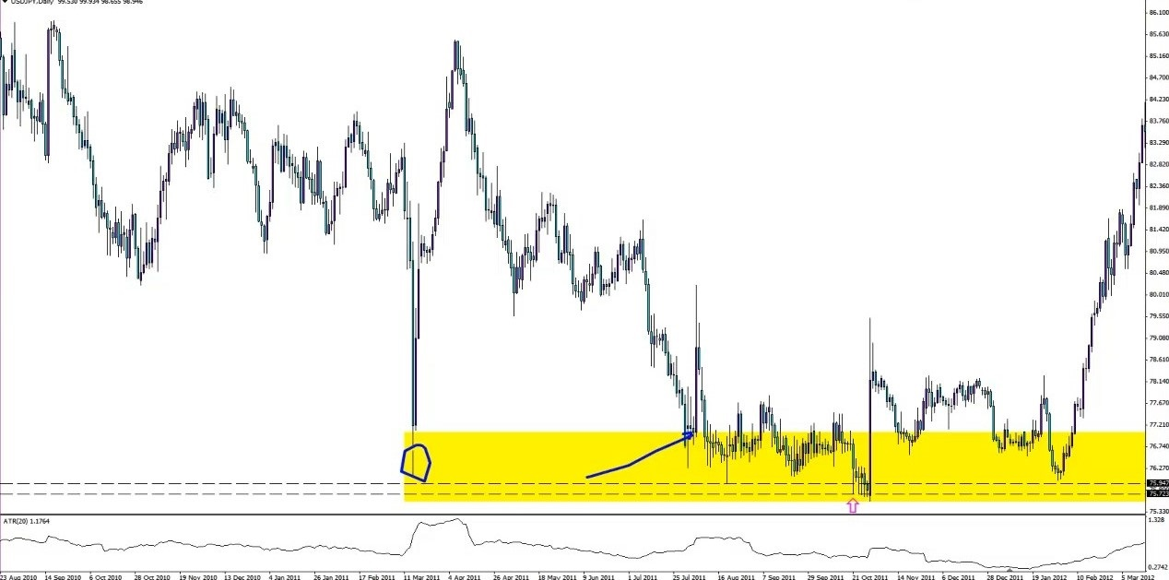

Дневной график пары USDJPY. Здесь произошло целых две интервенции! Первая – слева [темно-синяя окружность], иена обрушилась из-за землетрясения, но японский центробанк начал активно ее покупать, и цена поднялась обратно. Через некоторое время он вмешался еще раз [темно-синяя стрелка]… Мне нравится этот сетап! На графике у меня отмечена «зона интервенции», как я ее называю. Только нужно ее немного подправить… Ее нижняя граница – минимум, до которого успела дойти цена, прежде чем вмешался Банк Японии:

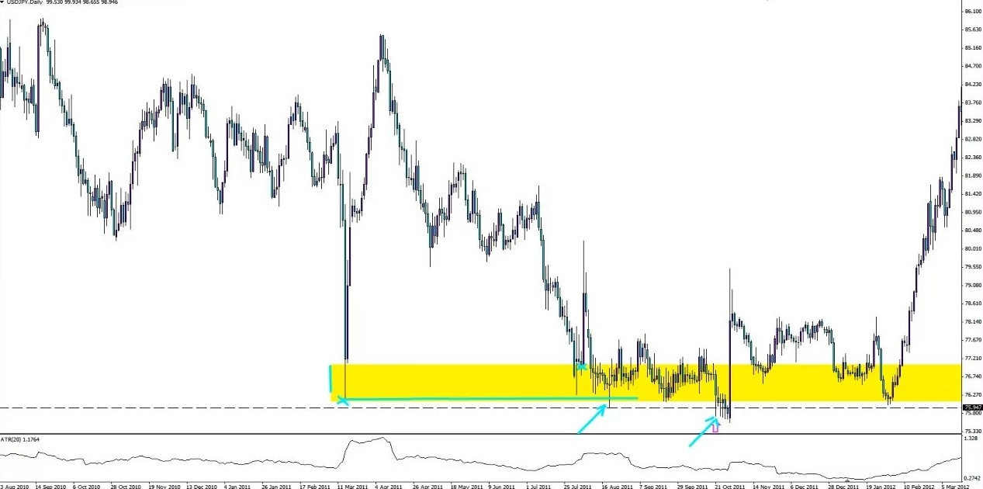

Когда цена доходит до этой зоны, центробанк сразу начинает выступать с заявлениями. Мы получили здесь целых две хорошие дневные сделки. Первая – SFP крупного минимума слева. Чуть позже появился еще один, его я торговал… Не помню, почему я не торговал первый, это был хороший сетап!
Если я вижу, что на дневном графике сформировался сетап в зоне интервенции, я не опускаюсь на H1, чтобы его торговать. По простой причине – на H1 может не появиться сетап на вход! Но сетап на D1 обладает действительно высокой вероятностью отработки, так что упускать его не стоит. Люблю входить в зонах, вмешательство центробанка в которых практически неизбежно.

Кстати, это – единственная ситуация, когда я торгую сетап на D1 без сетапа на H1. Так что и стоп мне приходится использовать дневной! В данном случае я поставил его под минимум свечи, отступив на расстояние, равное дневному ATR, ведь мы, по сути, торгуем SFP! Как видите, целых шесть дней цена топталась на месте, но потом все-таки произошла интервенция центробанка! Я не выдумываю, я действительно торговал второй сетап. Первый – нет…
Забавно, но после того, как я закрылся с прибылью, я почувствовал небольшое разочарование! Ведь я привык торговать со сравнительно короткими стопами… А здесь стоп получился достаточно крупным! Так что мне пришлось использовать небольшой размер позиции. Риск в процентах был обычным, но цена пункта получилась достаточно низкая. Поневоле смотришь на движение и думаешь: эх, как было бы круто, если бы мне удалось поторговать его с более точным входом и более коротким стопом… Но в данном случае мне этого не удалось.

Окей, следующая тема – какие вопросы я задаю себе перед тем, как открыть сделку?
1) Идеально ли сделка укладывается в мой план?
2) Равняется ли прибыль как минимум 0,5R?
3) Подходящее ли сейчас время для входа? Я не открываю новые сделки с 16:00 до 19:00 по британскому времени, если не готов пропустить следующий торговый день.
4) Неважно, насколько привлекательно выглядит уровень, я не буду входить по тренду, если рынок уже прошел свой дневной ATR.
5) Я не вхожу в рынок, если ожидается выход важных экономических данных. Если у меня есть отложенные ордера, я удаляю их за 15 минут до ключевых новостей (красные новости из календаря Forex Factory) и выставляю снова спустя 15 минут после публикации.
6) Я не пытаюсь запрыгнуть в ушедший поезд. Если я упустил вход, значит, я его упустил! Я не вхожу, даже если цена вернулась обратно к уровню, не дойдя до отметки, на которой стоит мой тейк-профит. Единственное исключение – я могу войти при возврате цены, если на уровне появился очевидный сетап Price Action (модель поглощения/пин-бар), позволяющий совершить вход с тем же соотношением риска к прибыли, которое я планировал изначально».

Вам тоже стоит задуматься о том, какие вопросы вы будете задавать себе перед входом в рынок. Составьте чек-лист, который поможет вам придерживаться своих правил. В моем шесть вопросов! Первый – идеально ли сделка вписывается в мой план? Если нет – я не должен ее открывать!
Второй – равняется ли прибыль как минимум 0,5R? Это – мой личный критерий, у вас он может отличаться! Конечно, я не стремлюсь к прибылям в 0,5R… Меня интересуют самые прибыльные сделки! Но все-таки нужно определить для себя минимальную отметку. Зачем? Потому что время от времени вы будете сталкиваться с ситуацией, когда вы получаете просто прекрасный сетап на просто великолепном уровне, но… Прибыль по нему будет всего 0,6R! Так себе… Что же делать? Стоит ли торговать ли этот сетап? Ведь повсюду твердят, что нужно стремиться к прибылям как минимум в 2R! Вы начинаете колебаться… И упускаете вход! Или успеваете принять решение, но вот проблема – оно ничем не подкреплено…
Так что подумайте об этом заранее. Какой минимум является для вас приемлемым? Я знаю, что моя торговля будет прибыльной, даже если я буду торговать только сетапы с целями в 0,5R. Хочу ли я их торговать?.. Нет! Ведь я тогда практически не буду зарабатывать. Прибыли будут крошечными! Но я знаю, что если увижу просто прекрасный сетап с целью всего в 0,5R, я могу позволить себе его торговать. Такие сетапы появляются достаточно редко! Но они все же появляются, так что стоит над этим подумать.
Третий вопрос – подходящее ли сейчас время для входа? Обычно я не торгую сетапы, появляющиеся между 16:00 и 19:00, если не готов пропустить следующий торговый день. Думаю, стоит объяснить подробнее… Это – непростая тема!
Как вы все знаете, после 16:00 волатильность обычно падает, если, конечно, не выходят важные вечерние новости типа FOMC. Но время от времени возникает ситуация, когда вы видите, что цена вполне может дойти до хорошего уровня в шесть-семь часов вечера… Или даже в полночь, когда вы уже будете спать! Нет ничего плохого в том, чтобы выставить на уровень отложенный ордер и закрыть терминал. Раньше я так и делал. Но… Проблема в том, что вы не можете сопровождать сделку во время сна. В последнее время динамика рынков немного изменилась. На мой взгляд, уже около полутора лет события развиваются немного быстрее, чем обычно, так что и реагировать приходится быстрее… Сделки сейчас требуют более строгого сопровождения.
В принципе, я не против торговать сделки, которые появляются ближе к ночи! Но я отдаю себе отчет, что в этом случае мне, скорее всего, придется постоянно просыпаться… Выставлять алерты, а потом быстро переходить из состояния сна в состояние полной сосредоточенности, чтобы правильно сопроводить сделку… Ведь я – дискреционный трейдер, а не системный! А принимать хорошие дискреционные решения в четыре утра, когда ты толком не проснулся, очень сложно…
Так что я знаю, что если буду торговать подобные сделки, есть вероятность, что на следующее утро я буду чувствовать себя уставшим. А если я устал, я не торгую! Это – одно из первых правил моего плана. Если я собираюсь войти в рынок вечером, я понимаю, что на следующий день я, вероятно, не смогу торговать. В этом случае я принимаю решение дискреционно, отталкиваясь от того, что может случиться завтра. Если я вижу, что завтра цена вполне может дойти до хорошего уровня сразу на нескольких графиках, то я обычно просто пропускаю вечерний сетап. Отработает – значит, отработает, ничего не поделаешь! Возможно, завтра рынок предоставит мне еще более хорошую возможность для входа. А может, и нет! Морально я к этому готов.
Но если я не вижу в других графиках потенциала на завтрашний день, я торгую вечерний сетап. Так что все зависит от среды… Я не шучу: я действительно не торгую, если чувствую себя уставшим! Обычно все понятно сразу после пробуждения. Если я себя плохо чувствую, я не торгую! Потому что знаю, что в таком состоянии я особенно уязвим для прокрастинации. А прокрастинация – мой враг номер один… Она мешает быстро принимать решения, а на рынках это просто необходимо.
Четвертое правило – неважно, насколько привлекательно выглядит уровень, я не буду входить по тренду, если рынок уже прошел свой дневной ATR. Возьмем для примера бунд, его дневной ATR равняется 70 пунктам. Если цена опускается на 70 пунктов, я больше не продаю! Плевать, даже если рынок сформирует скругленный ретест лучшего в мире уровня. Я придерживаюсь этого правила уже много лет. И ввел его не просто так, а потому, что когда я вхожу в таких ситуациях по тренду, рынок почти всегда выжимает меня из сделки. Я продаю, сделка выходит в небольшой плюс, цена останавливается… А на следующее утро происходит откат, который выносит меня по стопу! И рынок возобновляет движение в направлении тренда. Так что… Если рынок прошел свой дневной ATR вверх, я перестаю покупать, если вниз – я перестаю продавать. Никаких исключений!
Номер пять – я не вхожу в рынок, если ожидается выход важных экономических данных! Когда до ключевых новостей остается 15 минут, я удаляю свои отложки… А 15 минут спустя после публикации возвращаю их обратно. Если сделка у меня уже открыта, я сопровождаю ее с оглядкой на новости… Я никогда не выхожу из рынка только потому, что ожидается выход новостей. Но новых сделок я не открываю!
Номер шесть – когда я торгую уровень, я вхожу точно там, где запланировал, не выше и не ниже. Упустил вход – значит, упустил, ничего не поделаешь! Это правило я тоже вывел благодаря анализу торгового журнала. Я торговал так не всегда! Раньше я, бывало, запрыгивал рыночным ордером, когда видел, что цена развернулась, чуть-чуть не дойдя до моего уровня… Но со временем я обнаружил, что этот подход в моем случае себя не оправдывает. Здесь мы снова возвращаемся к идее о том, что мы должны заранее подробно продумать все правила своего подхода, чтобы не сталкиваться с сомнениями во время торговли, пытаясь провести черту на лету… Ведь ее в любом случае придется где-то провести! Не в буквальном смысле, я сейчас не об уровне поддержки-сопротивления. Нужно определиться, будете ли вы входить, если цена чуть-чуть не дошла до вашего уровня, и если будете, то какое расстояние можно считать приемлемым, а какое – нет!
Предположим, цена пробивает хороший уровень сопротивления, возвращается к нему… Но отскакивает, не дойдя до него всего несколько пунктов! Стоит ли входить по рынку? Вам кажется, что цена сейчас улетит вверх! А сделка у вас не открыта… Некоторые считают, что в этом случае вполне можно войти по более плохой цене. Например, если вы спросите об этом Дэна Голберга, профессионального трейдера бундом из Futex, он скажет, что у него с этим нет никаких проблем! Он не против войти по более плохой цене, если уверен в том, что рынок пойдет, куда он думает. Но я готов поспорить на что угодно, что у него есть соответствующее правило, в котором указано, какое расстояние от запланированного входа можно считать приемлемым! Возможно, Дэн вам о нем не скажет, но оно у него есть. Потому что хорошие трейдеры просто обязаны иметь правила.
Так что задумайтесь: если цена разворачивается, немного не дойдя до вашего уровня, на каком расстоянии вы готовы войти? Можете указать в своем правиле не пункты, а минимальное соотношение риска к прибыли. Очевидно, если вы входите после того, как цена развернулась, соотношение риска к прибыли у вас будет хуже, ведь расстояние до стопа будет больше, а до цели – меньше… Так что определитесь, какое соотношение можно считать приемлемым.
Лично я вхожу только на уровне, не выше и не ниже. Цена не дошла до моей отложки – я не вхожу! Да, может показаться, что я слишком упрям, но я знаю, что за годы торговли это правило сэкономило мне кучу денег. Опять же, я следую ему не просто так, а потому, что это оправдано с точки зрения статистики, которую я отслеживаю с помощью своего торгового журнала…
Мне часто жалуются: «Цена не дошла до моего уровня пять пунктов, развернулась и улетела! Причем это происходит постоянно, чуть ли не каждый день, уже полгода!». Я думаю – зачем вы мне это рассказываете? Если это действительно происходит постоянно – так раскошельтесь на эти пять пунктов и войдите по рынку! Проанализируйте свою торговлю! Возможно, вы обнаружите, что входы по рынку на пять пунктов выше действительно оправданны. А возможно, вы поймете, что неправильно проводите уровни! Но, опять же, вы должны с этим что-то сделать! Самая главная ошибка в трейдинге – ныть, ничего не предпринимая. «Ох, я опять повел себя недисциплинированно», «ох, я опять упустил сделку», «ох, сетап опять появился в тот самый момент, когда я сидел в туалете»… Какой бы ни была проблема – решите ее! Вам это по силам! Факт: большинство трейдеров, торгующих в убыток, знают, почему они теряют деньги. А если вы знаете, почему вы теряете деньги… Продолжать терять их просто неприемлемо. Так что прекращайте жаловаться и сделайте с этим что-нибудь!

Следующая тема – сопровождение сделок! Вот мои правила:

«1) Если у меня есть перевес на D1, я трейлю свой стоп, подтягивая его за пробойные свечи, которые закрываются за уровнями с моей дорожной карты рынка, располагающимися между моим входом и целью. Пробойные свечи – крупные свечи, которые открываются как минимум на 5% дневного ATR ниже уровня, а закрываются как минимум на 5% выше. Я трейлю стоп до тех пор, пока цена не дойдет либо до цели, либо до стопа. Если по мере движения цены к цели пробойные свечи не формируются, я не подтягиваю свой стоп.
2) Если перевеса на D1 нет, я использую цель с H1. Как правило, такие цели располагаются слишком близко для использования трейлинг-стопа.
3) Если цена идет против меня, я начинаю отслеживать сигналы опасности, появление которых может подтолкнуть меня к досрочному закрытию сделки.
4) Я всегда учитываю динамическое соотношение риска к прибыли. Если на закрытии какой-либо свечи соотношение оказывается хуже 3:1 (учитывается не только цена закрытия, но и максимум/минимум, на котором торговался рынок), я стараюсь подтянуть свой стоп. Если это невозможно, я закрываю сделку.
5) Если цена доходит до моей цели, но тейк-профит не исполняется, я закрываю сделку по рынку».

Все достаточно просто! По мере формирования пробойных свечей я подтягиваю под них свой стоп; без дневного перевеса использую часовые цели; если цена идет против меня, я не держусь за свою сделку до последнего, а ищу сигналы опасности, чтобы выйти… И всегда учитываю динамическое соотношение риска к прибыли. Если оно опускается до 3:1, я либо подтягиваю стоп, либо выхожу. Соотношение риска к прибыли – не статичный концепт! Оно изменяется по мере развития сделки. Если расстояние до моей цели оказывается в четыре раза меньше, чем расстояние до стопа, я либо подтягиваю свой стоп, либо выхожу из сделки.
Не все трейдеры согласны с этим подходом! Некоторые считают, что его использование приводит к стабильному занижению прибылей. Сравнительно недавно я доказал своему трейдинг-руму, что эти небольшие минусы в конечном счете все же окупаются. Ведь стоит рынку развернуться всего один раз – и вы потеряете приличную сумму…
Приведу примитивный пример. Представим двух трейдеров, которые торгуют одинаковые сделки с одинаковыми целями в 100 пунктов. Вот рынок выстреливает вверх, и оба трейдера оказываются в прибыли на 95 пунктов. Но цена начинает тормозить… Трейдер А учитывает динамическое соотношение риска к прибыли, так что он решает выйти. Он кладет себе в карман 95 пунктов, он счастлив. Трейдера Б динамическое соотношение не беспокоит, потому что он перенес стоп в безубыток. После долгих колебаний цена все-таки доходит до цели в 100 пунктов, и трейдер Б говорит трейдеру А: «Не расстраивайся! Жалко, конечно… В следующий раз постарайся удержать свою сделку до конца».
Приходит время для второй сделки. Ситуация та же! Рынок проходит 95 пунктов и тормозит. Трейдер А кладет в карман 95 пунктов. Трейдер Б… Терпеливо ждет. Он перенес стоп в безубыток, так что его не волнует исход сделки. Цена откатывает на 20 пунктов вниз, но потом все-таки доходит до его цели в 100 пунктов…
Предположим, что то же самое происходит и в третий раз. Трейдер Б обгоняет трейдера А уже на 15 пунктов! Возможно, он даже говорит ему: «Не понимаю, зачем ты так делаешь, приятель! Ты же сам лишаешь себя прибылей! Просто удерживай сделки до конца, как я! Это несложно, ведь стоп в безубытке, не о чем беспокоиться!».
Но рано или поздно наступает момент, когда цена поднимается на 90 пунктов вверх, а потом начинает демонстрировать признаки разворота… Трейдер А, учитывающий динамическое соотношение риска к прибыли, снова закрывает сделку, получая прибыль в 90 пунктов. Цена падает, и трейдера Б выбивает по безубытку… Он не получает ничего. Ноль! И видит, как трейдер А, получивший целых 90 пунктов, неожиданно вырывается вперед…
Не поймите неправильно: я не начинаю искать повод для выхода всякий раз, когда цена проходит против меня 5 пунктов. Но я всегда учитываю динамическое соотношение риска к прибыли! Потому что без него, как я обнаружил, я часто оказываюсь в той же ситуации, что и трейдер Б… Если я удерживаю свои сделки до последнего, не желая регулярно лишаться 5-6 пунктов прибыли, рано или поздно я нарываюсь на разворот, который стирает все плоды моих усилий. Я привел достаточно примитивный пример… Но попробуйте сами проанализировать свой торговый журнал. Возможно, вы обнаружите то же, что и я!
Кстати, пятый пункт помог мне сэкономить за годы торговли действительно серьезные деньги! «Если цена доходит до цели, но мой тейк-профит не исполняется, я закрываю сделку по рынку». Не могу сказать, насколько это правило полезно на H1… Но могу сказать, что на M5 оно не раз спасало мне жизнь! Бывает, на M5 просто не хватает объемов для выхода, так что мне приходится выходить по рынку на пункт ниже. Я заметил, что в большинстве случаев цена, дойдя до моей цели, сразу же разворачивается! И в итоге приходится закрываться по безубытку… Так что если я вижу, что цена дошла до цели, но мой тейк-профит не исполнился, я выхожу из рынка вручную. Лучше выйти на пару пунктов раньше, чем рисковать всей прибылью. Есть такая поговорка: «Don’t be a prick for a tick»! Не самая приличная, но смысл в ней есть!
Так, с текстовым описанием моей торговой стратегии мы закончили. Далее – несколько скриншотов моих паттернов… «Словарь сетапов», как я это называю! Как говорится, лучше один раз увидеть, чем сто раз услышать! Поэтому я решил добавить в свой план несколько иллюстраций. В этом пункте плана у меня были сохранены старые графики, но ради вас я их обновил, теперь примеры более актуальны.

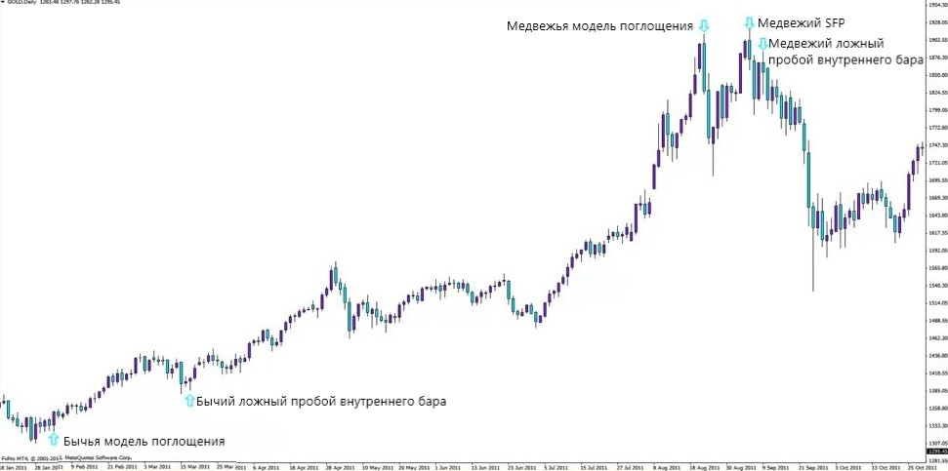

Я решил начать с дневных перевесов. Слева направо… Бычья модель поглощения! Потом бычий ложный пробой внутреннего бара, вот так он выглядит… Цена пробила минимум внутреннего бара, но закрылась в его пределах. Медвежья модель поглощения, медвежий SFP, медвежий ложный пробой внутреннего бара...

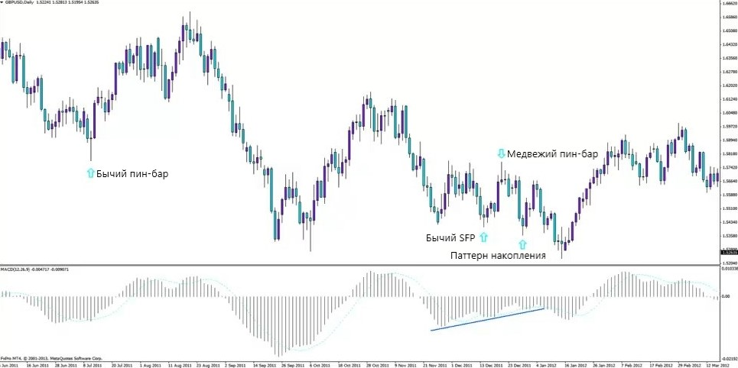

Бычий пин-бар, медвежий пин-бар, бычий SFP, паттерн накопления – по трем минимумам…

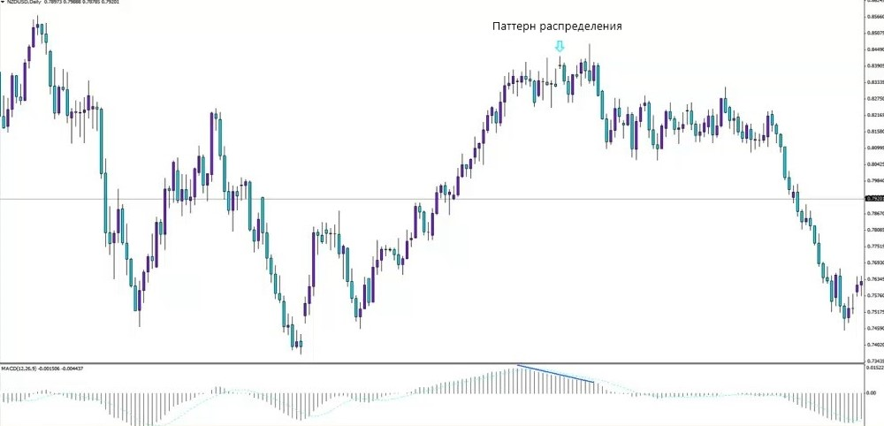

И, наконец, паттерн распределения с графика Киви. Как и положено, с дивергенцией на MACD, иначе нельзя… Далее – скриншоты моих сетапов. Это – просто иллюстрации! Я решил добавить их в свой торговый план, чтобы у меня под рукой всегда были примеры идеальных сделок.

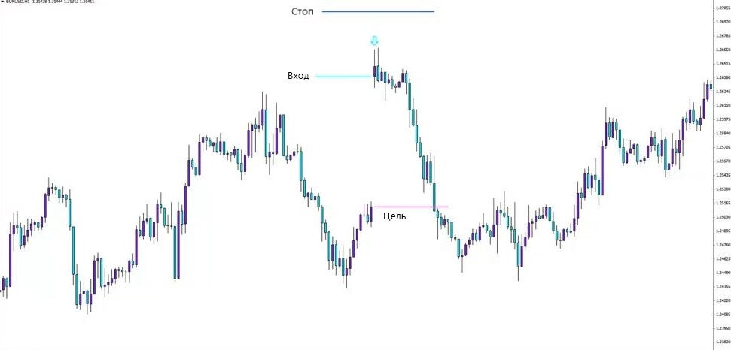

График с обычным гэпом. Вход, цель, стоп – все очевидно… Просто и понятно. Далее – уровни с разным количеством касаний.

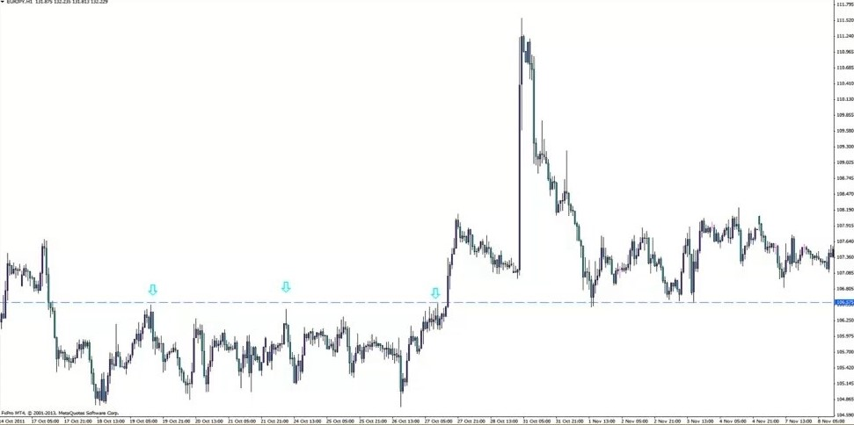

Перевернувшееся сопротивление с тремя касаниями. Уровень служил для цены сопротивлением, рынок его пробил, вернулся обратно для ретеста… И отскочил. Я не стал отмечать на графике стоп и цель! Это – просто хорошие примеры моих сетапов. У меня все расписано! Я знаю, где будет цель, а где стоп, все это и так учтено в моем плане. Здесь – только примеры сетапов…

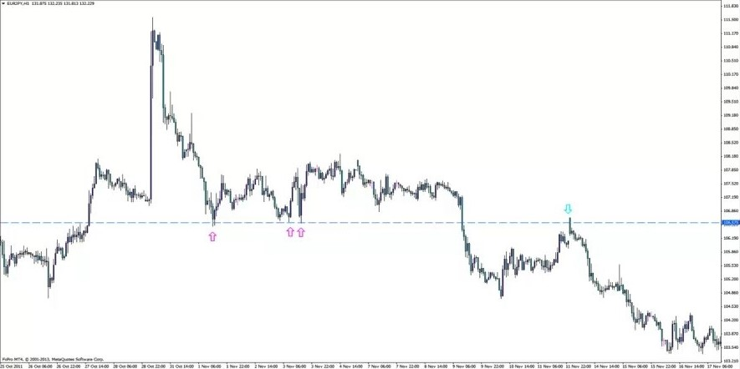

Перевернувшаяся поддержка с тремя касаниями на EURJPY.

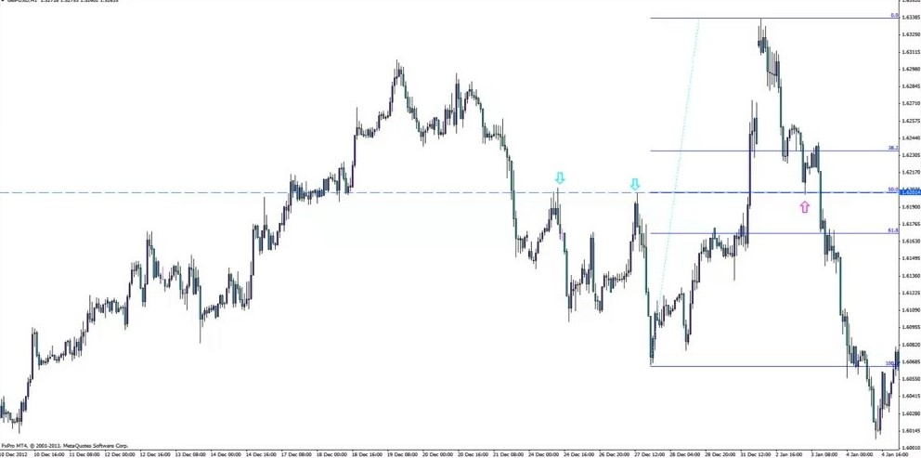

А вот перевернувшееся сопротивление с двумя касаниями. Очевидно, если касаний только два, нам нужно дополнительное подтверждение. В данном случае в качестве подтверждения выступает уровень Фибоначчи. Цена оттолкнулась от уровня два раза, потом пробила его и вернулась скругленным ретестом… Плюс уровень 50% фибо, растянутого от максимума до минимума. Кстати, стоит уточнить, что это максимум и минимум с дневного таймфрейма. Фибо я растягиваю только по дневным свинговым точкам! Не по часовым.

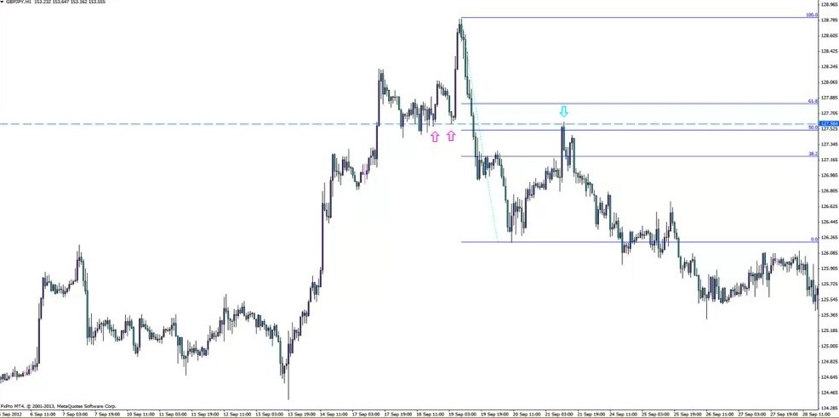

Перевернувшаяся поддержка с двумя касаниями. На этот раз – график GBPJPY. Прекрасная сделка! Я провел ее в прошлом году. Поддержка с двумя касаниями, цена ее пробивает, уровень переворачивается на сопротивление, цена возвращается, плюс Фибоначчи 50%... Правда, уровень тут непростой! Считать касания можно по-разному. Мои ученики часто меня об этом спрашивают… Сколько здесь касаний: два? Или четыре?.. Если вы обладаете педантичным складом характера, вы можете сказать, что касаний тут было целых пять! Но лично меня интересуют касания, после которых происходил сильный отскок… Очевидно, я торгую дискреционно, я не системен на сто процентов. Когда я писал первую версию своего плана, я так и не смог сформулировать, что можно считать отскоком, а что – нет… Но в своем воображении я хорошо себе это представляю! В данном случае сильных отскоков было только два, а все остальные… В них рынок, можно сказать, сидел на уровне. Поэтому я решил, что касаний у этого уровня было только два… Да, дискреционный трейдинг – далеко не самая точная наука!

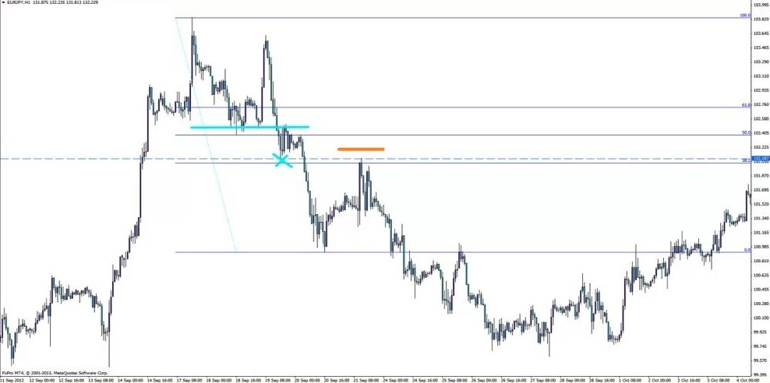

Перевернувшаяся поддержка с одним касанием [пунктирный уровень]. Для того, чтобы торговать такой уровень, мне требуются два дополнительных подтверждения. Ралли после касания получилось небольшим, но все же приличным, тем более, что цена дошла до ближайшей проблемной зоны – хороший знак. В качестве дополнительных подтверждений у нас здесь присутствуют уровень Фибоначчи и уровень дневного ATR [оранжевая отметка]. Конечно, уровень ATR мог бы располагаться получше! Я предпочитаю, чтобы цена его хотя бы коснулась, а еще лучше – заступила за него. В данном случае она до него немного не дошла…

Кстати, здесь стоит вспомнить важное правило, касающееся стопа. Стоп мы обычно ставим за пробойную свечу… Но в данном случае он бы оказался прямо на уровне ATR! Забавно, но он отработал бы, цена до него так и не дошла. Но все же ставить стоп прямо на уровень ATR – плохая идея. Потому что очень вероятно, что цена вас вынесет и сразу же развернется… Хорошо, что я решил показать вам этот пример! Вспомнили о проблеме, которая иногда возникает при выставлении стопа.

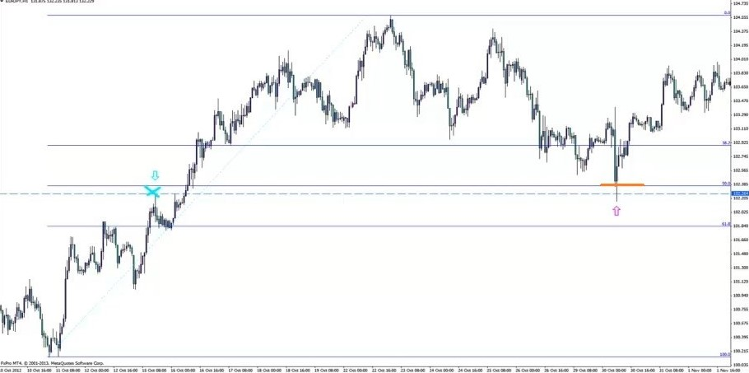

И, наконец, перевернувшееся сопротивление с одним касанием… Вот здесь с уровнем ATR все просто прекрасно! Одно касание, фибо 50%... Плюс превышение дневного ATR.

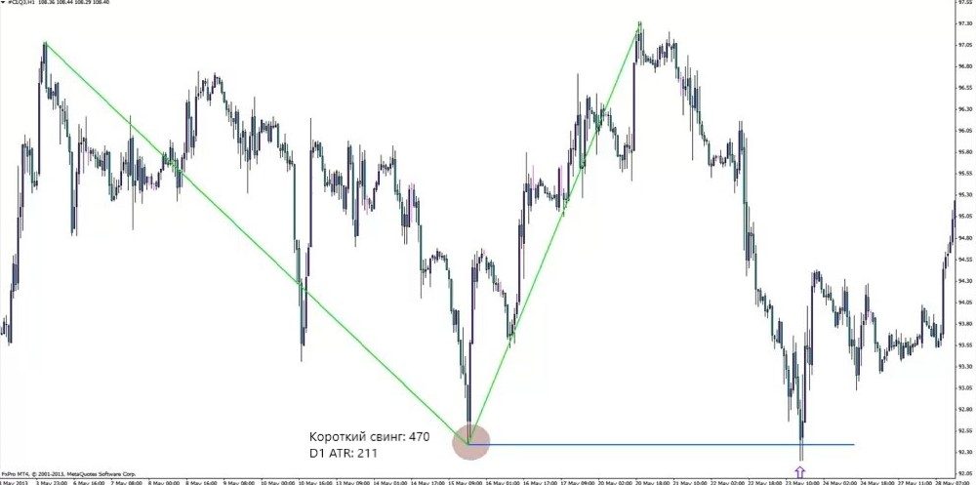

Бычий SFP – прекрасный пример! Обратите внимание на два свинга: входящий и исходящий. Более коротким в данном случае был входящий. 470 пунктов! А дневной ATR всего 211… Так что эту сделку я бы торговал!

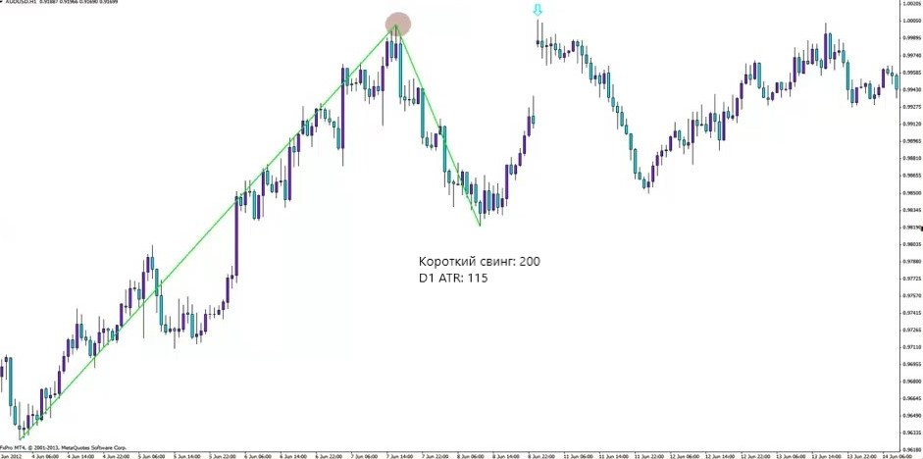

Медвежий SFP. Короткий свинг – 200, дневной ATR – 115. Кстати, обратите внимание на сетап! Если помните, ранее мы обсуждали варьирование риска… Это – тот самый сетап, на котором я иду ва-банк! Забавно, что для меня ва-банк – это 2% от депозита [смеется]. Это – один из лучших сетапов, по крайней мере, в том, что касается статистики… И мой самый любимый. Причем заметить его проще простого! Потому что мы точно знаем, когда его нужно искать. После появления гэпа, который мы и так всегда отслеживаем!

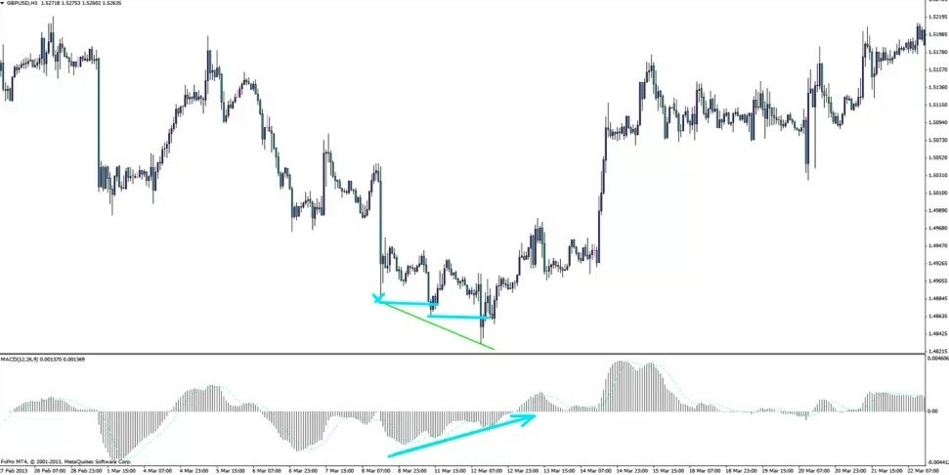

Паттерн накопления. Все просто! Рынок формирует минимум, откатывает, пробивает минимум, снова откатывает, снова пробивает минимум, снова откатывает… Мы каждый раз пробивали новый минимум! Причем после пробойной свечи всегда следовала разворотная. Заметив такое движение, мы смотрим на MACD. Если там есть дивергенция по трем впадинам – мы получаем паттерн накопления! Как помните, вход в этом случае осуществляется на закрытии разворотной бычьей свечи, стоп ставится за экстремум.

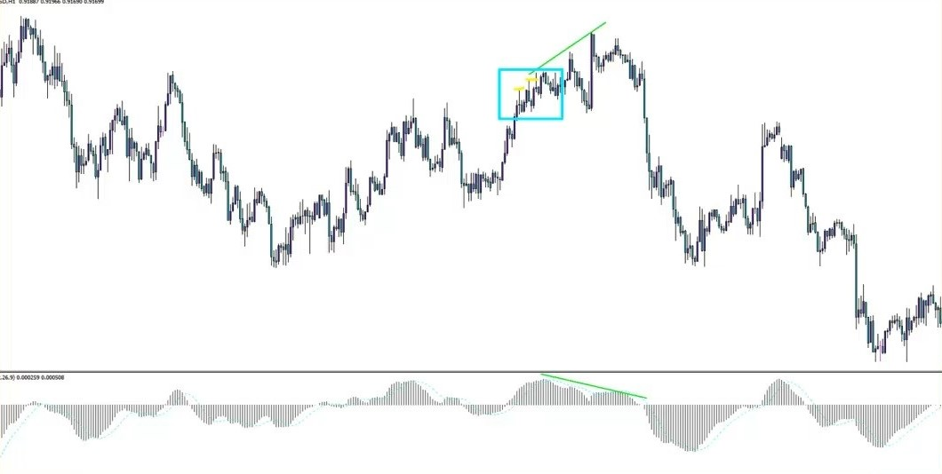

Паттерн распределения – тут все зеркально. Кстати, интересный нюанс насчет MACD… Видите небольшой прямоугольник? В его пределах сформировался максимум, рынок его пробил – и сразу же сформировал медвежью свечу, потом пробил новый максимум – и сформировал пин-бар… В этом прямоугольнике заключен мини-паттерн распределения, указывающий на то, что рынок может пойти вниз! Вот только один нюанс – на MACD отсутствует дивергенция… Но она появилась чуть позже! Когда рынок снова пробил максимум, снова откатил, снова пробил максимум и снова откатил… Дивергенция есть – значит, можно входить на закрытии медвежьей свечи после третьего разворота, стоп ставим за максимум! Все это уже было описано в моем торговом плане.

Следующий пункт – доливки! Какие я использую правила для доливок? С помощью пирамидинга можно заработать приличные деньги! Но пользоваться им нужно с умом. У меня есть простое правило. Оно не железобетонное! Но к пирамидингу я прибегаю только тогда, когда у меня есть перевес на D1. Почему? Потому что когда я торгую часовой график с часовыми целями, ближайшая проблемная зона, на которую я ставлю свой тейк-профит, обычно располагается слишком близко, чтобы можно было применить пирамидинг. Если у меня нет дневного перевеса, я обычно удерживаю сделку всего несколько часов. Поэтому пирамидинг я использую только тогда, когда знаю, что рынок может пойти дальше обычного.
Причем я доливаюсь к своей позиции только тогда, когда на рынке появляется подходящая возможность для входа! Она должна быть настолько хороша, что я вошел бы на ней даже в том случае, если бы у меня не было открытой сделки. Что это значит? Например, я вхожу на ретесте уровня с крупной дневной целью. По мере движения цены к цели рынок пробивает еще один уровень. Я думаю – вошел бы я на его ретесте, если бы у меня не была открыта сделка? Если ответ «да», угадайте, что я делаю? Доливаюсь к своей сделке! Все просто.
Такая возможность появляется примерно в 20% сделок с дневным перевесом. Бывает, промежуточные уровни оказываются недостаточно хороши, бывает, рынок выносит меня по стопу, прежде чем появляется возможность для второго входа… Но примерно в одном случае из пяти ситуация располагает к доливке. А именно доливки приносят крупные деньги, по моему мнению… Так что нужно стараться их использовать! Но для этого вам обязательно нужны правила, потому что некорректное применение доливок может оставить вас без депозита.
Итак, в этом и заключается мое второе главное правило для доливок… Я доливаюсь только при появлении сетапа, на котором я бы и так вошел в рынок. Это защищает от алчности! И помогает оградить себя от ситуации типа «ох, цена растет, зеленые свечи идут одна за другой, нужно докупиться! Уверен, цена пойдет прямиком до цели! Ох… Я вошел точно на пике». Так что входить нужно только на хороших сетапах!
Следующее правило – я наращиваю позицию только в том случае, если это приводит к снижению рисков по общей позиции моей изначальной идеи. Знаю, звучит так, как будто это написал какой-то бюрократ! Позвольте все объяснить. Предположим, вы открываете сделку с рисками в 2%, цена идет в вашу сторону, и вы открываете еще одну сделку с теми же рисками… Поскольку вы не перенесли стоп первой сделки в безубыток, ваш общий риск на торговую идею равняется 4%! Если цена развернется, вы получите два стопа. Когда я открываю вторую позицию, я перемещаю стоп первой сделки не просто в безубыток, а на уровень стопа второй сделки. Если цена пойдет против меня, убыток, полученный по второй сделке, окажется компенсирован прибылью, полученной по первой…
В теории звучит здорово! Но на практике то и дело сталкиваешься с ситуациями, когда твоя первая сделка выходит в огромную прибыль, ты открываешь вторую, а цена сразу же разворачивается и выбивает оба стопа, оставляя тебя ни с чем… Хотя ты мог бы сделать приличные деньги, если бы не открывал вторую сделку, а просто трейлил стоп первой. Так что пирамидинг нередко приводит к разочарованию! И все же… Ничто не сравнится с ощущением, когда рынок идет трендом в твою сторону, ты наращиваешь позицию, и вся техника говорит в пользу того, что цена дойдет до цели… Я всегда стараюсь использовать пирамидинг, когда это возможно!
Далее – мое расписание. Я решил добавить его в свой план по одной-единственной причине – это помогает мне поддерживать организованность! Те из вас, кто торгует из дома, знают, что отвлечения – наш главный враг… Это приводит к тому, что мы упускаем входы. Я торгую дома с 2009 года. В 2007, когда я вышел в прибыльность, я какое-то время работал журналистом, а потом устроился в Futex. Только в 2009 году я перешел на торговлю из дома… И сложность трейдинга неожиданно возросла! Потому что дома ты то и дело отвлекаешься. Можно целыми днями смотреть телевизор, можно делать вообще все что угодно… Хочешь прогуляться по парку? Легко! Хочешь три часа проторчать в кофейне? Ничто тебя не остановит! Хочешь включить фоном какой-нибудь фильм – нет проблем! Поскольку всем этим можно заниматься, поглядывая на графики, кажется, что ты все равно занят торговлей, что ты ничего не упускаешь… Но факт – я упускал ужасно много всего! У меня не было расписания. Я думал, что раз я самостоятельный трейдер, то могу делать все, что хочу. Я размечал несколько уровней, выставлял алерты и торговал их, когда цена до них доходила. Но почему-то этот подход не работал! Все-таки наше внимание должно быть сосредоточено на рынках… По этой же причине я весьма скептически отношусь к идее о том, что трейдингом можно заниматься где угодно, даже на пляже. Сомневаюсь, что вы сможете сосредоточиться на торговле с полными плавками песка, когда вокруг носятся визжащие дети… Ну да ладно! Вот что я делаю до открытия рынков:
«6:00 – 6:30 Ознакомление с событиями, произошедшими ночью на всех основных рынках. Азиатский рынок акций, мажоры форекс, товарный рынок. Чтение Wall Street Journal, NY Times и The Times, проверка сайта Bloomberg, прослушивание Talking FX. Всегда нужно быть в курсе текущих новостей, комментариев аналитиков и рыночного сентимента. Проверка экономического календаря, прогнозирование возможного влияния экономических данных на рынки.
6:30 – 7:00 Составление списка рынков, на которых вероятно появление сетапов. Выставление отложенных ордеров, если это возможно.

Не забывать:
Перед торговлей нужно потратить несколько минут на то, чтобы сосредоточиться;
Нужно торговать с уверенностью;
Нужно быть терпеливым и спокойно ждать, чтобы рынок пришел ко мне сам;
Если что-то мешает сосредоточиться, нужно прекратить торговлю».

Каждое утро примерно с шести до шести тридцати я проверяю, что произошло на рынках ночью. Я интересуюсь азиатским рынком акций, потому что резкое движение индекса Nikkei может спровоцировать движение на S&P, которое в свою очередь повлияет на DAX и бунд. Если Nikkei упал за ночь на 6% – я должен быть в курсе! Я не хочу узнавать об этом во время торговли. Представьте: бунд открывается с огромным гэпом вверх, я решаю продать, получаю стоп-лосс в рекордно короткие сроки… И узнаю, что ночью Nikkei упал на 15%, что вызвало падение S&P.
Так что я должен быть в курсе всех ночных событий! Для этого я проверяю новости Bloomberg и Reuters, а еще слушаю Talking FX. В большинстве случаев я читаю еще и бумажные газеты, например, мне нравится европейское издание The Wall Street Journal. Не всем нравятся газеты! Ведь это, можно сказать, вчерашние новости… Но я люблю отслеживать сентимент по заголовкам, да и в целом понимать, что происходит. Я всегда хочу быть в курсе общей экономической картины! И знать запланированные публикации экономических данных. Почему? Потому что перед ними я должен удалить свои отложки, помните? Некоторые трейдеры ленятся это делать. Они думают: «Важные новости обычно выходят либо в девять тридцать, либо в час тридцать, так что ничего страшного… Ох, только что вышли результаты аукциона по размещению итальянских облигаций, и я получил убыток по бунду». Вы должны знать время выхода новостей! Найдите приличный экономический календарь и регулярно его проверяйте. Я использую два календаря – один от Talking FX, второй от Forex Factory. На проверку и сопоставление обоих у меня уходит около 10 минут. В календаре Talking FX встречаются новости, которые не всегда есть на Forex Factory, например, новости об аукционах размещения облигаций.
Вот так я и готовлюсь к грядущему дню! Примерно в 6:30 я составляю список рынков, на которых наиболее вероятно появление торгового сигнала. Я изучаю графики H1 и смотрю, к чему я сегодня должен быть готов… Не подходит ли цена к свинг-лоу? Или к мощному уровню, скругленный ретест которого я захочу торговать? Это особенно важно, если вы, как и я, отслеживаете сразу 13 рынков. Если этого не делать, получится, что вы будете уделять всем 13 графикам равное количество своего внимания, а в этом нет смысла, потому что на часовом таймфрейме сигналы появляются не каждый день! Так что вы должны знать, на чем вам сегодня нужно сосредоточиться и сколько времени у вас есть до появления сетапа, хотя бы приблизительно…

Также я записал несколько простых правил, о которых я напоминаю себе перед торговлей. Первое – всегда стоит потратить несколько минут, чтобы сосредоточиться… Возможно, вы думаете, что это уже что-то из дзен-буддизма, но мне это всегда помогает! Я просто сажусь и делаю несколько глубоких вдохов и выдохов, стараясь успокоиться… Также напоминаю себе, что я должен торговать с уверенностью. Никакой прокрастинации! А еще о том, что мне нужно быть терпеливым. Пусть рынок сам придет ко мне… Это правило принесло мне за годы торговли немало пользы. Я не иду к рынку! Рынок идет ко мне. И, наконец, если что-то мешает мне сосредоточиться, я прекращаю торговлю. Тут все просто!

У меня есть распорядок и на торговый день:
«9:00 – 12:00 Внимательное отслеживание рынков. Я должен быть полностью сосредоточен на том, что я делаю.
12:00 – 13:00 Время для образования.
13:00 – 14:00 Обед.
14:00 – 18:00 Внимательное отслеживание рынков. Правильное сопровождение открытых позиций».

Об образовании – чуть позже! И вечерний распорядок:
«19:00 – 20:00 Запись сегодняшних сделок в торговый журнал и их анализ.
23:00 – 24:00 Проверка всех торгуемых рынков на появление дневного перевеса. Если перевес присутствует, подготовка плана действий на следующий день».

План на следующий день я предпочитаю составлять вечером накануне! Потому что, как вы уже знаете, мое главное уязвимое место – склонность к прокрастинации. Что помогает избегать прокрастинации? Наличие железобетонного плана. Как создать железобетонный план? Подготовиться вечером накануне, продумать, что ты будешь делать, а потом закрепить все это сном. Когда я просыпаюсь с утра, то сразу вспоминаю, что сегодня я, например, планирую продать USDJPY, если случится ралли, и сразу иду смотреть, где цена... План уже сформулирован у меня в голове! Опять же, знаю по собственному опыту: если день начинается с того, что я думаю «так, что я сегодня буду делать?», то он в большинстве случаев оказывается убыточным.
Недавно я осознал один интересный факт… Между моими убыточными днями и теми редкими случаями, когда я не составляю план накануне, наблюдается сильная корреляция. Иногда такое случается! Бывает, я пропускаю вечером пару стаканчиков с друзьями. Вернувшись домой, я чувствую, что нахожусь немного не в том состоянии и настроении, чтобы составлять план… Следующий день почти всегда оказывается убыточным! Так что для меня очень важно составить план заранее. Я делаю это почти всегда… А когда не делаю, за это приходится платить.
Вам совершенно не обязательно делать все точно так же, как я! Постарайтесь адаптировать правила под себя. Если в течение дня вы работаете, подумайте, в какое время вы будете составлять план… И как вы будете проверять графики во время работы. И так далее! Если вы хотя бы примерно будете представлять, что будете сегодня делать, это сильно облегчит вам жизнь.
Следующий пункт – что вы делаете, закрыв сделку с прибылью? Стоит подготовить несколько вопросов! У меня они простые. Во-первых, следовал ли я плану? Это – самый важный вопрос, всегда! А второй – мог ли я как-то извлечь из этой сделки больше прибыли? Я никогда не думаю: «Ох, как здорово, закрылся с прибылью». Наоборот, я всегда думаю: «Мог ли я получить больше прибыли? Может, я мог бы войти с более коротким стопом? Или подержать эту сделку подольше?».
Разница между мной и многими другими трейдерами состоит в том, что… Они тоже задают себе этот вопрос! Но они применяют полученный ответ в следующей же сделке. «Мог ли я получить больше прибыли, если бы не так быстро вышел из рынка? Мог бы! Так, попробую не закрывать следующую сделку… Ох, нет, цена развернулась, меня выбило, опять все сначала». А я… Я люблю размышлять на эту тему! Но при этом я продолжаю торговать точно так же, как раньше. И делаю это до тех пор, пока не получаю доказательств со стороны своего торгового журнала. Так что… В понедельник я могу подумать: «Так, похоже, тут можно было использовать более короткий стоп». Вторник: «Да, тут тоже можно было использовать более короткий стоп». Среда: «Тут не было бы никакой разницы». Четверг: «Да, с коротким стопом я мог бы сделать чуть больше денег». Видите, к чему я клоню? Через несколько месяцев, когда приходит время для анализа торгового журнала, я сразу об этом вспоминаю и проверяю эту идею. Анализирую статистику – и вуаля, я нашел способ улучшить свое соотношение риска к прибыли! Так что… Стоит регулярно задаваться этим вопросом! Но не торопитесь применять полученный ответ.
А вот что я спрашиваю, закрыв сделку с убытком… «Следовал ли я плану?» Тут все то же самое! И… «Мог ли я быстрее зафиксировать убыток?» Это – аналог «мог ли я извлечь из сделки больше прибыли?». И третий вопрос – критически важный! Я обязан ему значительным процентом своих прибылей… Или, что важнее, сэкономленных денег. «Достаточно ли я спокоен и расслаблен? Смогу ли я провести следующую сделку профессионально и без лишних эмоций?» Если нет – весьма вероятно, что я ошибусь! Очень важно быть честным с самим собой. Если вы хотите отыграться – маловероятно, что вы находитесь в спокойном состоянии ума, ведь это – достаточно сильное желание… Если вы получили убыток и теперь хотите как можно скорее найти сетап, чтобы вернуть потерянное, это – неподходящий образ мыслей для трейдинга! Нужно это понимать. Придумайте правило, которое помогало бы вам в этой ситуации. Как я уже сказал, если я не чувствую себя расслабленно и спокойно, то не торгую! Я достаточно хорошо себя знаю… Так что в этом случае просто заставляю себя уйти от компьютера.
Следующий пункт – «Образование». «10 часов в неделю (2 часа в день с понедельника по пятницу) я буду посвящать своему образованию». Пункт совсем короткий, но я все же решил его добавить! Ведь мы, трейдеры, всегда должны развиваться… Я добавил этот пункт еще в те времена, когда работал в проп-фирме. Получается, ему уже пять-шесть лет! В фирме всем новичкам советуют ежедневно отводить немного времени на образование… И ставить перед собой цели. Например, «разобраться в каких-то фундаментальных данных» или «улучшить свое понимание торговли по объемам». Мне всегда нравилось это правило! Ведь мы, трейдеры, постоянно должны развиваться. Нельзя считать, будто знаешь все, что нужно.
Важный момент – при этом я никогда не изучаю чужие торговые стратегии! Когда мне советуют оценить какую-нибудь стратегию, я никогда этого не делаю… Кроме, конечно, тех случаев, когда человек советует это ради смеха! Я не хочу, чтобы чужой подход сказался на моих суждениях. Я очень доволен своей стратегией и тем, как она работает. А еще я считаю, что если трейдер хочет улучшить свою стратегию и узнать что-то новое, ему стоит заняться анализом своего торгового журнала, а не просмотром разных видео на YouTube...
Но я все же люблю читать о трейдинге! Я посвящаю этому занятию примерно по два часа в день, десять часов в неделю. К примеру, я читаю много «белых книг» и работ по потоку ордеров. Недавно я получил доступ к платформе Market Delta и начал изучать футпринт и объемы… Так что я постоянно что-то читаю, чтобы не бездельничать! Пока жду следующую сделку, я провожу время с пользой. Если вы будете в перерывах между сделками чатиться в Facebook… В долгосроке это вам никак не поможет.
Следующий пункт – дисциплина. Один из самых важных и один из самых коротких… «Если я нарушу любое правило своего торгового журнала, я пропущу следующий торговый день. Это время я посвящу размышлениям о причине, которая привела к нарушению дисциплины». Что вы сделаете, если поймете, что отклонились от своего плана? Каждому нужно дать свой собственный ответ на этот вопрос. Но это – по-настоящему важный пункт… Множество трейдеров составляют торговый план, но не следуют ему! Так что нужно подумать о том, что вы будете делать, если заметите нарушение дисциплины.
Лично я в этом случае пропускаю целый торговый день. Всегда так делаю! Возможно, вы думаете – что тут такого? День не поторговать – разве это плохо? Плохо! Потому что я открываю сделки не каждый день. На часовом таймфрейме появляется примерно три-пять сетапов в неделю! Для меня критически важно торговать каждый рабочий день. Ведь я не знаю, когда мне в следующий раз представится возможность открыть сделку… А ведь я зарабатываю с их помощью себе на жизнь! Каждый месяц я снимаю со своего торгового счета «зарплату». Если выдался плохой месяц – хреново! Это не очень страшно, если я до этого смог нарастить свой торговый счет… Но если я буду получать один плохой месяц за другим, продолжая при этом снимать «зарплату», моему счету быстро придет конец. Так что я знаю, что пропуск торгового дня может мне серьезно навредить.
Далее идет пункт «Общие рыночные правила». Я уже много лет не вносил в него правки… Некоторые из этих правил я взял откуда-то из интернета, когда составлял первую редакцию плана в 2007 году! Но первые три правила – мои собственные.
Я очень дорожу своим первым правилом... «Я не открываю сделку, если не запланировал ее во время своей утренней подготовки. Исключение – если сетап появился в развивающейся структуре, вероятность которой была учтена мной во время утренней подготовки». Что это значит? Это значит, что если я не запланировал сделку заранее – я ее не открываю! Поэтому рынку никогда не удается застать меня врасплох резким движением. Конечно, бывают ситуации, когда мне приходится принимать решение во время торговой сессии, если появляется развивающаяся структура… Например, с утра я могу заметить, что на бунде сформировался небольшой уровень, и решить, что если мы сегодня немного от него отойдем (что его усилит), то я, возможно, поторгую его ретест после пробоя. В общем, я торгую только те области, которые запланировал заранее. Может, кто-то из вас видел – на прошлой неделе я выложил в твиттере фото своего плана на день… Я расписал на листе бумаги, где я планирую продавать, если рынок вырастет, и где покупать, если он упадет. Я делаю это каждое утро! И это действительно помогает. Если появляется сетап, которого нет в моем плане – я его не торгую!
Второе правило: «Я не открываю сделку, если я не продумал ее в мельчайших подробностях, включая возможность доливки и планы на выход». Очевидно, доливка зависит от наличия перевеса на D1. По сути, у меня никогда не бывает, что я вхожу в рынок и думаю: «Так, что дальше?». Каждый раз удивляюсь, когда вижу людей, которые так делают! Видели бы вы, какие письма я получаю… «Том, я только что открыл сделку по SFP на фунте. Вошел в покупки, цена выросла… Где бы ты вышел, будь ты на моем месте?» Я не против ваших вопросов! Задавайте на здоровье, ведь это поможет вам стать лучше. Но пожалуйста, делайте это до открытия сделки! Не «я вошел в рынок, где мне выйти?», а «я планирую войти в рынок, где бы ты вышел?». Ведь на кону ваши деньги! Так что отнеситесь к этому серьезно и распланируйте все от начала и до конца. Где будет ваш вход? Стоп? Цель? Только после этого открывайте сделку.
Третье правило: «Я всегда уверенно вхожу в рынок и терпеливо жду развития сделки. Если у меня это не получается, значит, я испытываю сомнения насчет сетапа. А если я испытываю сомнения насчет сетапа, зачем его торговать?».
Следующие три правила я стащил из интернета… Даже не могу вспомнить, откуда! Но помню, как прочел их и подумал – это гениально… Они близки мне по духу! Так что я решил добавить их в свой торговый план.
Четвертое правило: «Когда я получаю просадку, я делаю перерыв. Я закрываю все сделки и прекращаю торговлю на несколько дней. Убытки приводят к тому, что разум начинает играть с самим собой в игры. Желание отыграться опасно, нельзя ему поддаваться». Когда получаю просадку, я действительно делаю перерыв в торговле!
Пятое правило: «Трейдинг цикличен. Некоторые циклы хорошие, но большинство – плохие. В хорошие времена даже ошибки приносят прибыли. У всех случались эти удивительные периоды... В плохие времена даже самые продуманные сделки идут наперекосяк. Такова природа трейдинга, и я ее принимаю». Это скорее не правило, а напоминание... Чистая правда! Прибыли и убытки идут не по очереди, а сериями. Конечно, не буду говорить за всех трейдеров, но в моей торговле все именно так.
И, наконец, последнее правило: «Рынок – это сумма ума и невежественности всех его участников. Я не смею спорить с мудростью рынка. Я уважаю движение цены». Как я и сказал, последние три правила придумал не я, но мне они очень нравятся!
Вот и все! Вот и весь мой торговый план. Подведу итог… Вам, ребята, нужно составить свой собственный торговый план, причем неважно, какую стратегию вы используете. Знаю, несколько зрителей, которые присутствуют на этом вебинаре, торгуют не так, как я! Они пришли, чтобы посмотреть, как я структурировал свой торговый план, чтобы потом составить свои собственные.
Думаю,хорошая идея – пройтись еще раз по оглавлению, посмотреть, что я добавил в свой план, и решить, что лично вы обо всем этом думаете, что лично вы предпочли бы делать в данных ситуациях… Не нужно пытаться стать моей копией! Я трачу десять часов в неделю, читая «белые книги». Возможно, у вас просто нет на это времени! Вы можете решить, что будете уделять своему образованию только пару часов по воскресеньям. Мой максимальный риск составляет 2% на сделку – вы можете решить, что будете торговать немного смелее, с рисками в 3%, потому что хотите разогнать свой депозит. Если я нарушаю одно из своих правил, я пропускаю торговый день. Вы можете решить, что будете пропускать целую неделю! Потому что поймете, что наказание в один день для вас не работает. Так что хорошенько подумайте над своими правилами! Но составить свой торговый план я советую каждому. Потому что это заставляет задуматься! Пока пишешь, поневоле начинаешь представлять – а что, если я буду делать это вот так?.. Или вот так?.. Это здорово подстегнет вашу креативность! Хороший трейдер всегда должен быть готов к неожиданностям.

Техники для разгона маленьких депозитов
Итак, все собрались, можем начинать! Когда я анонсировал этот вебинар, наверное, многие подумали, что на нем я буду рассказывать о каких-то конкретных секретных техниках для агрессивного разгона депозита и достижения огромной доходности. Но нет, конкретных сетапов мы сегодня касаться не будем! О чем мне хотелось бы рассказать, так это об определенных психологических и статистических приемах, позволяющих увеличить свой перевес и эффективность торговли.
(Подпись: обратите внимание, что между пополнением счета и первой сделкой прошло шесть дней, – я выжидал появления наилучшей торговой возможности)
Представляю вашему вниманию один старый скриншот... Это первый торговый счет, открытый мною после того, как я вышел в стабильную прибыльность. Дело было летом 2007 года. Торгуя на этом счете, я накопил статистику, благодаря которой мне удалось получить работу в проп-фирме. Как вы можете увидеть справа вверху, начал я с 63 фунтов. Я пополнил счет на 50, а 13 – это остаток от одного из моих старых депозитов, слитых во время экспериментирования с различными техниками. Я добавил к нему 50 фунтов, стартовал с 63 – и начал разгонять! Как вы можете видеть, первая сделка была открыта по бунду. По 2 фунта за пункт! Эта сделка помогла мне увеличить депозит до 143 фунтов. Было это 20 июля!
Двигаемся дальше, 24 июля с меня сняли 4,92 фунта за перенос сделки по GBPJPY на следующий день. Это из-за изменения процентных ставок, – кэрри-трейды на продажу в те времена обходились недешево! Из-за этого мой депозит уменьшился до 138,71. Но на этой сделке я заработал 40 фунтов, и в итоге депозит стал равняться 178 фунтам.
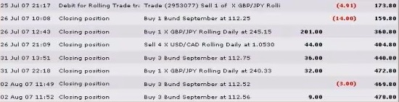
И дальше… Как вы видите, мой депозит все рос. Слева видны даты. 24 июля размер депозита равнялся уже 173 фунтам, а ко второму августа – 478. Оцените размеры прибыльных и убыточных сделок. Убытки – 14 фунтов и 3 фунта. Один тик тогда стоил три фунта, – то есть это был убыток размером в один тик! Из этого стейтмента понятно, что я не занимался никакими глупостями типа торговли без стопов. Убытки случались! Это – второе августа, дальше…
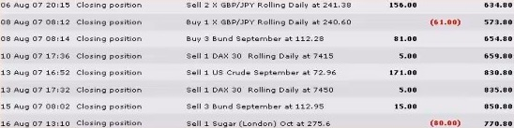
Следующий скриншот. 16 августа мы достигли отметки в 770 фунтов. При этом я получил пару приличных убытков, один по GBPJPY, другой – в сделке по сахару. Они составили примерно по 10% от депозита: 61 фунт от 634 и 80 от 850. Для достижения такой доходности мне приходилось торговать с рисками в 10% на сделку. Это было 16 августа 2007… Двигаемся дальше!
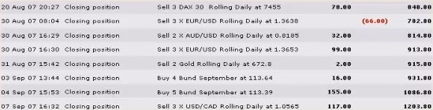
Окей, 7 сентября! Депозит – 1 203 фунта. Я торговал немало инструментов, но наверное, вы заметили, что многие сделки были открыты по бунду. Торговля на бунде мне всегда удавалась! Так что ничего удивительного, что он то и дело встречается в этом стейтменте. Но при этом я торговал и валюты, и DAX. Обратите внимание на винрейт, – на этом отрезке убыточная сделка была только одна, по евродоллару. И, как мы можем видеть, убыток составил 66 фунтов от депозита в 848, то есть менее 8%. Конечно, риски были 10% на сделку, но если у меня появлялась возможность выйти из убыточной сделки раньше, – конечно, я ей пользовался. Депозит все рос и рос... Примерно в это время я начал присматриваться к проп-фирме Futex.
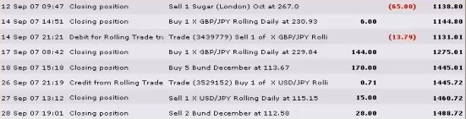
Как вы видите, депозит вырос почти до полутора тысяч. Пара убытков была! Обратите внимание: на сахаре я обжегся дважды. Раньше я никогда не торговал его, и за две попытки потерял по 10%...
А это – последняя сделка перед моим собеседованием во Futex. Депозит перевалил за полторы тысячи.
В то же время я торговал и на втором депозите. Сейчас покажу вам его! И о техниках скажу через секунду! Это – более подробный скриншот, так что информации здесь больше. Данные о номере счета и прочих деталях я закрасил черным.
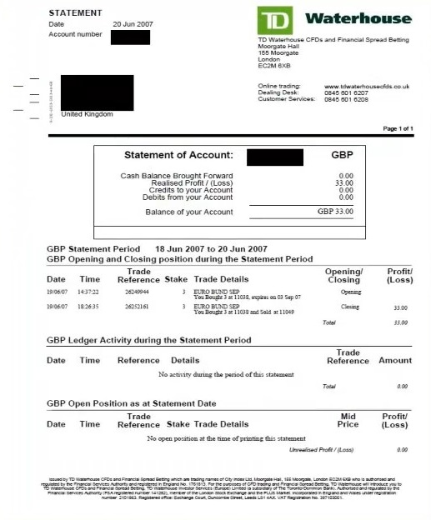
Окей, это – скриншот моего второго торгового счета! Он был открыт в TD Waterhouse, у другого брокера, но, как видите, торговал я на нем в то же время – летом 2007. Он был открыт чуть раньше – 19 июня. Причина открытия – мне захотелось воспользоваться бонусом, который в тот момент предоставлял этот брокер. Там предлагали 150 фунтов! Сейчас такого, наверное, уже не бывает, но в те времена TD Waterhouse буквально выдавал всем новым клиентам на торговлю по 150 фунтов!

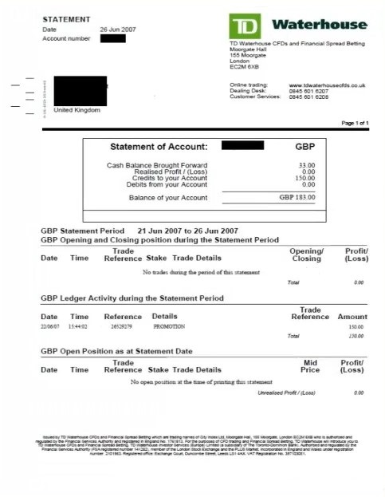
На этом скриншоте видно пополнение на 150 фунтов, ради которых я и завел этот торговый счет! Забавно, что они позволили мне открыть сделку при нулевом балансе! Техники, которые я использовал для наращивания обоих депозитов, были описаны мной в теме, которую я вел на форуме Trade2win. Я мог бы опять пройтись по каждому скриншоту, но, пожалуй, будет лучше заняться этим в конце вебинара, если кого-то вдруг это заинтересует, потому что иначе мы никогда не доберемся до сегодняшней темы! Так что лучше опустим детали и перейдем к итогу. Как видите, начал я со 150 бонусных фунтов, реальных средств на этот счет я не заводил! Открыл я его 27 июня 2007 года. А следующий скриншот…
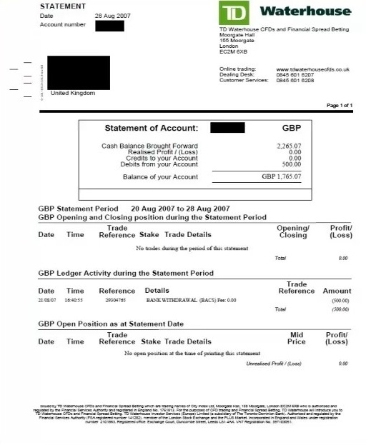
Размер депозита – 2 265 фунтов. Правда, одну тысячу прибыли мне удалось сделать благодаря движению в 250 пунктов на FTSE 100. Получил по 4 фунта за пункт! Но депозит удалось разогнать просто прекрасно. Отправившись на собеседование во Futex, я взял два этих стейтмента с собой. Два депозита (один – 150 фунтов бонуса, другой – 50 фунтов моих собственных средств) мне удалось разогнать примерно до 4 000. Как видите, в первую очередь в глаза бросается стабильно высокий винрейт. Это и позволило мне получить работу!
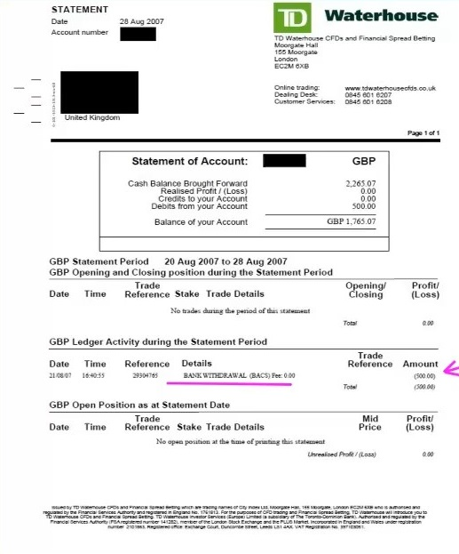
А вот – мой вывод 500 фунтов с депозита в 2 265... Чуть позже я затрону эту тему более подробно, а пока просто скажу, что для меня всегда было очень важно выводить с торгового счета столько, сколько возможно. Не стоит держать у брокера все свои средства! Я уже упоминал это ранее.
Итак, реально ли провернуть нечто подобное сейчас, в наше время? Ну, что сказать… Хотел бы я, чтобы этот вебинар проводился в конце года! Будь у меня побольше времени, я бы смог вам показать, чего можно достичь за более долгий срок. Я всегда относился к той категории людей, которые предпочитают доказывать слова действиями – и деньгами! А не разглагольствовать на вебинарах, что можно сделать вот так и вот эдак…
Я хотел показать вам что-то поновее, чем скриншоты 2007 года. Буквально месяц назад, за две недели до запланированной даты проведения этого вебинара, я решил проверить, в состоянии ли я на практике сделать то, о чем буду рассказывать вам сегодня вечером. Я подумал – знаете, что? Надо попробовать еще раз начать с 50 фунтов! И посмотреть, во что я смогу превратить их к дате проведения вебинара. И вот что у меня получилось…
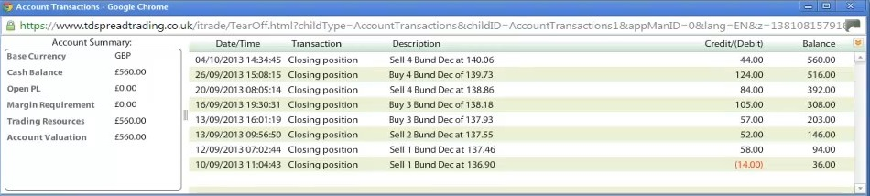
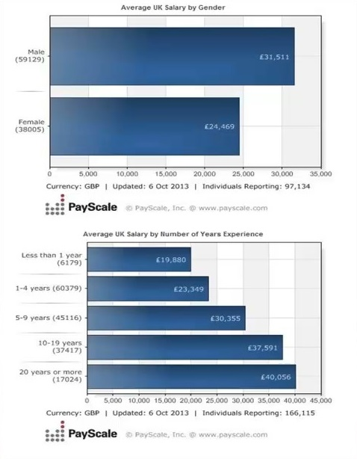
Это – не скриншот, я сейчас на самом деле залогинился в свой аккаунт, чтобы показать вам стейтмент. Я начал с 50 фунтов. Первая открытая мной сделка обернулась убытком в 14 фунтов, и депозит упал с 50 до 36, – это видно в графе «баланс». А после сделки, проведенной мной в четверг, он составлял уже 560. С 50 до 560 фунтов за 8 сделок!
Тут можно заметить пару нюансов. Это мы еще обсудим сегодня более подробно! Но пока обратите внимание, все сделки – по бунду. Интересно, почему же (смеется)? А еще – риски явно не 1-2%! Так что наша сегодняшняя тема – не «разгон депозита», а «разгон депозита со сравнительно высокими рисками без слива». Думаю, это – более подходящее название для сегодняшнего вебинара!
Ну ладно, окей, давайте начнем! Как я и сказал, сегодня я не буду учить вас какой-то новой стратегии, дающей чудесные входы. Вместо этого я расскажу о своем подходе к процессу. Может, что-то вы уже знаете, может, что-то вы уже делаете. Но главное – это работает!
Для начала давайте проясним один вопрос... Маленький депозит – это вообще сколько? У каждого на этот счет свое мнение! Я знаю многих трейдеров, которые начинали торговать с 500 фунтов или 500 долларов, – это, определенно, маленький депозит! Когда начинал я, у меня было всего лишь 200 фунтов – жалкие крохи! Не знаю, каков средний размер торгового депозита в ритейл-трейдинге, но, думаю, можно сказать, что все, что меньше 10 000 фунтов, – это маленький депозит.
Немного отвлекаясь от темы… Мне постоянно задают вопрос: сколько нужно денег, чтобы получать с трейдинга хорошую зарплату?.. Этот вопрос я просто терпеть не могу! Потому что, во-первых, это зависит от того, что считать хорошей зарплатой. Те, кто задают этот вопрос, никогда не уточняют, что для них – хорошая зарплата! А просто спрашивают, сколько нужно денег, чтобы получать хорошую зарплату! Но, кроме того, это зависит еще и от рисков, на которые вы готовы пойти. И от того, насколько велико ваше статистическое преимущество! Но раз уж такие люди никогда не говорят, что для них – хорошая зарплата…. Я подумал – давайте поиграем с этим! И возьмем среднюю зарплату. Это – актуальная на сегодняшний день информация, я сам сегодня ее загуглил.
Средняя зарплата по Великобритании! Согласно PayScale, для мужчин это – 31 511 фунтов в год. Кстати, очень интересный момент, обратите внимание на зависимость величины зарплаты от стажа, – мне кажется, это распространяется и на трейдинг! Но не будем сегодня углубляться в эту тему…
Итак, вопрос: депозит какого размера нам нужен, чтобы делать по 30 000 в год? Своих трейдеров я учу, что стремиться нужно к целям минимум в 2R в неделю. Это в среднем! Не обязательно делать 2R каждую неделю без исключений. Какие-то недели будут гораздо прибыльнее! Бывает, что вы получаете свои 2R уже утром понедельника. Но бывает, что вы оказываетесь на пару R в минусе, и вам приходится отрабатывать этот убыток! Но, думаю, 2R в неделю – это легкодостижимая цель, если вы понимаете, что делаете. Это – хороший фундамент для последующего развития.
Предположим, у вас есть депозит в 10 000 фунтов, и вы рискуете в каждой сделке 2%... Это будет 200 фунтов на сделку. Если вы сможете зарабатывать по 2R в неделю (мы сейчас не учитываем сложные проценты), это будет 400 фунтов в неделю, 1 600 фунтов в месяц или 19 200 фунтов в год.
О чем это нам говорит? Если основываться на моем представлении о том, чего можно достичь благодаря обучению, то для того, чтобы получать среднюю зарплату по Великобритании, вам потребуется депозит в 20 000. Либо же вы можете торговать с рисками в 4% на сделку, – но с депозитом в 10 000! Тут, конечно, возможны вариации, например, можно удвоить риски, используя вдвое меньший депозит, то есть торговать на 5 000 с рисками в 8%. Но, очевидно, чем выше ваши риски, тем выше вероятность разорения. За годы торговли мне довелось повидать немало трейдеров, пытающихся превратить подобные небольшие депозиты во что-то более серьезное, но их постигало разорение… Так что на эту тему я размышляю уже не первый год!
И если подумать… Мне кажется, что наращивать маленький депозит, – это проще психологически. Что я под этим подразумеваю? Если сравнить депозиты, например, в 5 000 фунтов и в 10 000 фунтов, мне кажется, работать с первым будет гораздо более комфортно психологически! Ведь чем больше ваш депозит, тем больше финансового урона вы можете понести! А чем депозит меньше, – тем проще кажется торговля! И просадки переносятся более комфортно. По крайней мере, я так считаю. Но если психологически это проще (а, как мы знаем, психология – это очень важная составляющая трейдинга), почему же тогда так много людей с этим не справляются?.. С наращиванием маленького депозита! Это очевидно. Главная причина тут одна, и очень простая, – недостаток капитала! Потому так сложно наращивать крошечный депозит, – вам просто не хватает капитала на выживание, на преодоление просадок. Давайте рассмотрим этот вопрос чуть более подробно…
Нередко происходит вот что… Особенно это актуально для трейдеров, торгующих фьючерсными контрактами у брокеров с прямым выходом на рынок. Существует такая вещь, как минимальный размер позиции. Из-за того, что трейдеры не могут открывать позиции меньшего размера, чем минимальный, им приходится завышать свои риски. Посчитаем на пальцах… Скажем, у вас есть депозит в 5 000 долларов, и вы учитесь торговать S&P 500, используя фьючерсные контракты, которые стоят по 12,50 доллара за тик. Вы торгуете их на часовых графиках, используя мою стратегию. Покажу вам пример такой сделки…
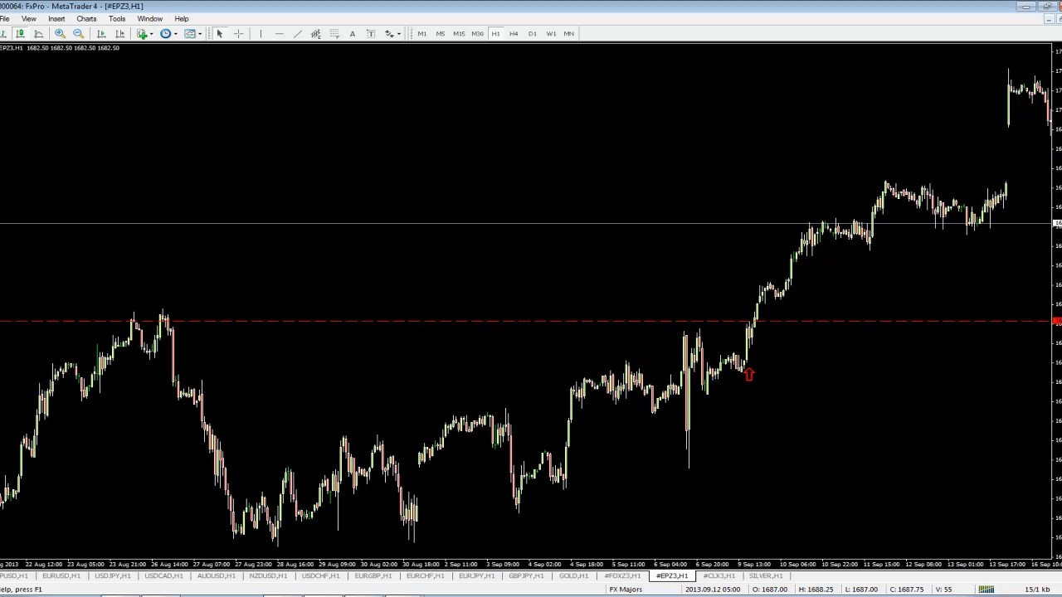

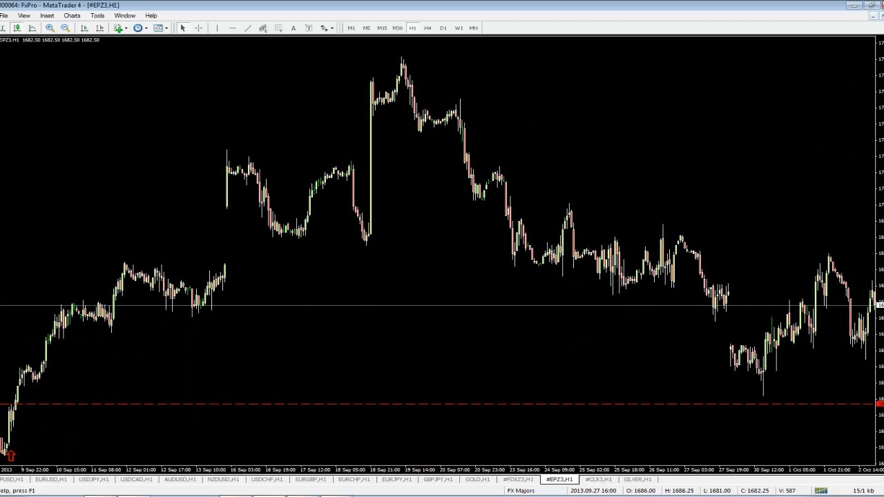
Вот. Прекрасный уровень! Пробой, после него – скругленный ретест, сетап на вход в покупки на возврате к уровню. Это – недавний график! И смотрите, что произошло…
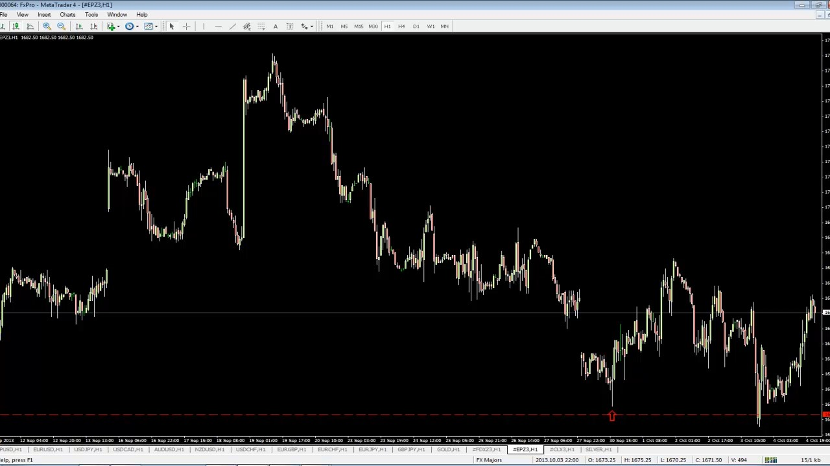
Тут мы, вероятно, удалили бы свой отложенный ордер, потому что цена подошла очень близко, но до уровня все же не дошла, а при втором подходе не был сформирован паттерн SFP. Но предположим, что мы все-таки вошли! Ведь мы были готовы торговать, – не важно, исполнится ордер или нет.
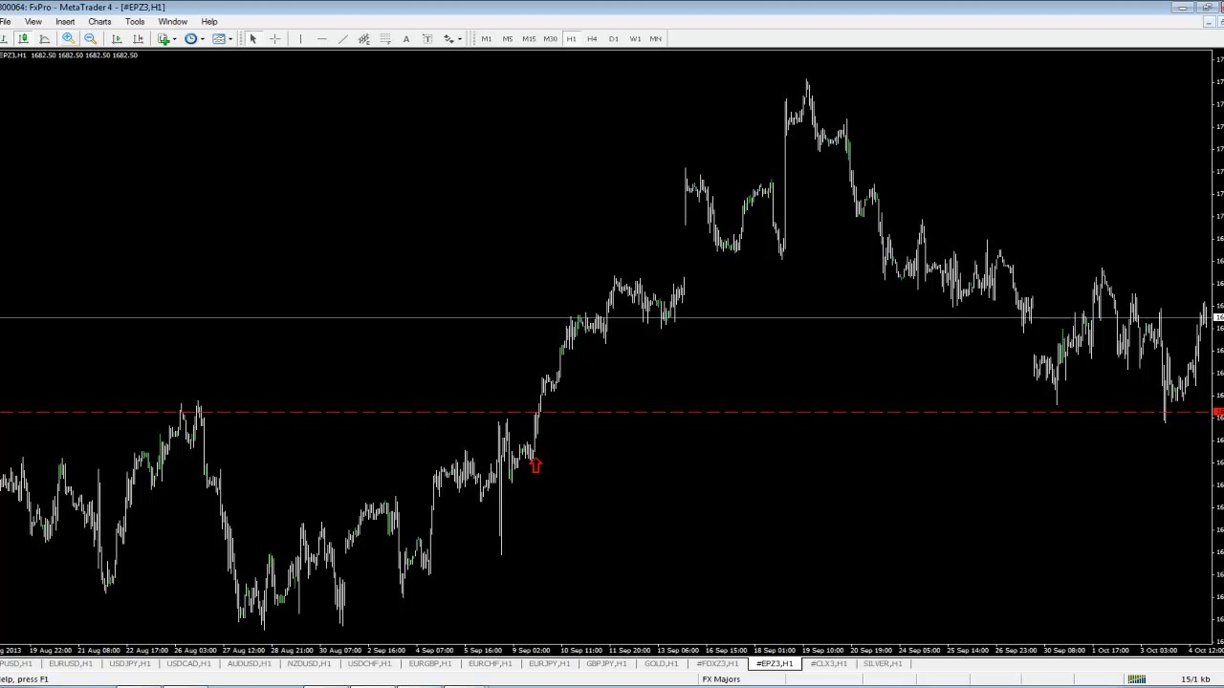
Свой стоп я бы поставил немного пониже этой свечи. Вообще, найти для него подходящее место тут не так-то просто! Потому что тут нет ни одной чистой свечи, которая бы пробила этот уровень.
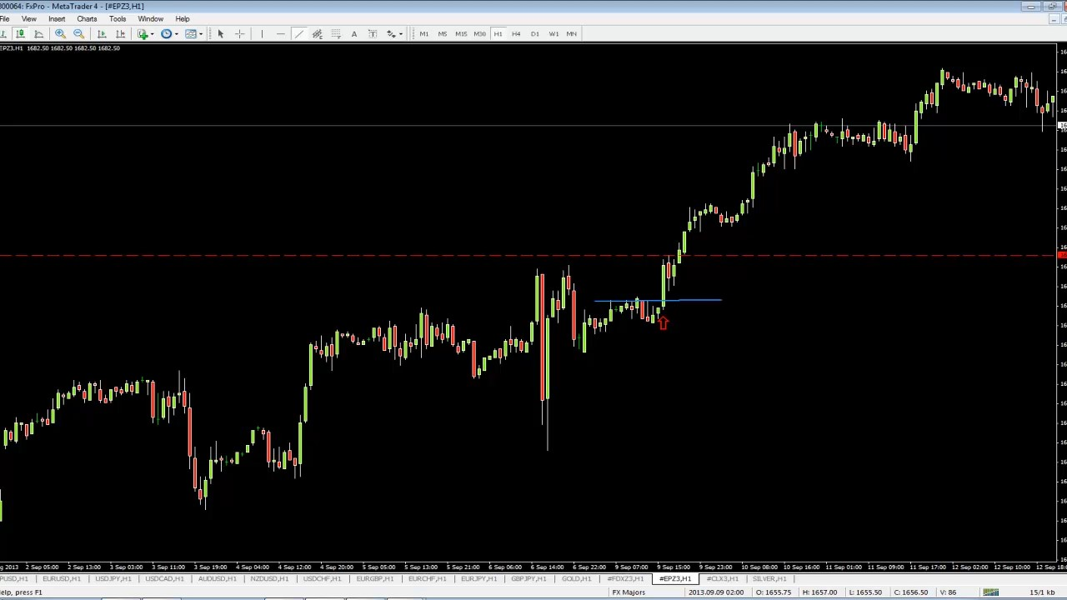
Если увеличим, – становится видно, что перед пробитием у нас образовалась тут небольшая структура. Так что это – неплохое место для стопа. Если я вхожу в покупки на 1665 и ставлю стоп на 1657,5, получается, размер его будет составлять 7,5 пункта. Пункт – 4 тика, а стоп – 30 тиков. Не будем усложнять и учитывать спред на входе. 30 тиков!
Таким образом, вы будете торговать S&P 500 на часовых графиках сделкой размером в 1 минимальный лот при депозите в 5 000 долларов. В этом случае ваши риски составят 375 долларов. Если сделка окажется убыточной, – вы потеряете 7,5% от депозита. Вот так и выглядит недостаток капитала! Из-за минимальных размеров позиций трейдеры вынуждены завышать свои риски. С этим приходится сталкиваться многим! Как этого избежать? Что можно сделать? Тут есть три ошибочных подхода…
Во-первых, трейдер может уменьшать свои стопы, основываясь на том, сколько он готов потерять. В моем примере он сказал бы: «Я не могу позволить себе рисковать 30 тиками, ведь это – 7,5% от моего депозита. Лучше буду использовать более короткий стоп, – такой, чтобы риски составили всего 2%». Поступая так, трейдер ставит свой стоп на уровень, никак не привязанный к графику, и в результате получает вынос стопа из-за банальной волатильности. Стоп должен располагаться там, где вам будет понятно, что в сделке вы ошиблись! Он не должен основываться на том, сколько вы можете позволить себе потерять.
Второй подход мне, как наставнику, приходится наблюдать особенно часто. Трейдер говорит: «Нет, я не могу позволить себе открыть эту сделку, потому что мне придется использовать в ней стоп-лосс в 30 тиков. Но я не хочу нарушать правила своей системы! Так что лучше дождусь сделки, которая отвечала бы правилам, но имела размер стопа не более, чем 10 тиков». Выбирая сетапы, вы работаете против своего статистического преимущества! Торгуя по системе, которая обладает перевесом, вы должны брать все сетапы, которые она вам дает, ведь вы не знаете, какой из них окажется прибыльным! Нельзя выбирать только сетапы с небольшим стопом, нужно входить на всех! Так что это – неправильный подход.
И, наконец, часто бывает, что трейдер просто забивает на систему и решает найти новую, с более короткими стопами. Или начинает вносить правки в торговую систему, – например, переходит на более низкий таймфрейм. Встречаюсь с этим регулярно! Люди торгуют на часовых графиках, но решают опуститься на получасовые или пятнадцатиминутные. Почти всегда в основе такого решения лежит либо желание уменьшить размер своих стопов, либо желание увеличить количество сигналов по системе. Но очень часто при этом трейдеры не используют специальные техники, заточенные под младшие таймфреймы! Пусть рынок и имеет фрактальную природу, отдельные нюансы в торговле на разных таймфреймах все-таки присутствуют! Но многие этих нюансов не понимают, и буквально просто кликают с H1 на M5, и продолжают делать то же, что и раньше.
Ну да ладно, хватит уже о том, что не работает! Давайте поговорим о рабочих подходах! Я сказал, что многие завышают риски из-за недостатка капитала, и мы рассмотрели, как это происходит. Но если подумать, большинство брокеров уже давно дают возможность торговать долями лота, подгоняя размер сделок под размер вашего депозита. Так что даже на жалкую сотню долларов можно торговать с рисками в 2%, то есть в 2 доллара, – многие брокеры дают такую возможность! Стоп в 50 тиков – можете торговать на счету, где тик стоит 4 цента! Это позволяет полностью решить проблему недостатка капитала, ведь вы можете торговать с рисками в 2% даже на маленьком депозите. Брокера с такими торговыми условиями легко найти и в Великобритании, и за ее пределами. Но если эта проблема решена, тогда в чем же дело?.. Почему люди сливают налево и направо? Вот почему…
Очень тяжело воспринимать свою торговлю серьезно, когда ставки малы. Трейдер неизбежно завышает риски, что приводит к катастрофе. Я тоже испытывал эту проблему! И мне потребовалось немало времени, чтобы осознать ее. Я понял, что если я торгую только на маленьком депозите… Большого ведь у меня просто не было! Когда я начинал, мне просто неоткуда было взять пять-десять тысяч фунтов. Мне приходилось открывать депозиты на сотню, максимум – две сотни фунтов! И немало таких депозитов я слил, и приходилось открывать новые… А все потому, что я не мог серьезно относиться к рискам в 2% от сотни фунтов! Это же всего 2 фунта на сделку! В начале вебинара я говорил о 2R в неделю… Давайте посчитаем! Депозит в 200 фунтов, вы торгуете с риском в 2%, то есть 4 фунта, и делаете по 2R в неделю. Опять же, не учитывая сложный процент, это – 8 фунтов в неделю или 24 фунта в месяц. 24 фунта в месяц за терпеливое выжидание сетапов, за постоянный стресс от убытков, за кропотливое ведение журнала… За всю работу! Всего 24 фунта… И ведь не сказать, что спустя несколько месяцев ситуация кардинально изменится! Начиная с такого маленького депозита, вам очень долго придется зарабатывать совсем по чуть-чуть.
Вот люди и пытаются как-то ускорить этот процесс! Они видят, что у них получается зарабатывать! А все благодаря тому, что они, обладая перевесом, торгуют с рисками в 2% от своего маленького депозита, насчет которого они не особенно волнуются… Стоит им увидеть, что это работает, – и они решают повысить риски. Что, как мы знаем, приводит к катастрофе. Многие сливают депозиты в том числе и потому, что их стратегия не справляется с просадкой. Или потому, что они сами с ней не справляются психологически! И начинают делать всякие глупости, – например, не открывать те сделки, которые они должны были открыть. Риск – это проблема!
Расскажу вам о техниках, которые я использовал для разгона своих депозитов, – как недавно, так и в 2007 году, благодаря которым я смог устроиться на работу в фирме и добиться своего сегодняшнего положения.
Ну, во-первых, извлекайте выгоду из всех доступных вам брокерских предложений, какие вы только сможете найти. Потому что капитал является критически важным фактором успеха! Помните те два счета, которые я показал вам в начале вебинара? Один я разогнал до полутора тысяч, другой – до двух с половиной тысяч. Первый депозит был моим собственным, второй же – просто бонус от брокера! Я не вложил в него ни капли собственных средств, капитал был бесплатным, и посмотрите, чем все закончилось! Мне удалось разогнать два счета до четырех тысяч фунтов, и 62% прибыли были получены благодаря чужим деньгам. Я буквально извлек выгоду из брокерской акции. Брокеров существует великое множество! Конкуренция высока, и каждый старается предлагать что-то свое, чтобы заманивать к себе клиентов. Не буду давать вам конкретный список, а то меня обвинят в продвижении каких-либо брокеров, но на разные выгодные предложения я натыкаюсь регулярно! 100% бонуса от первого депозита и так далее. Конечно, использовать бонусы не обязательно, но все же советую вам обратить на это внимание, потому что для наших целей критически важен любой капитал. Так что устройте поиск! Это – довольно стандартный совет, многие из вас, ребята, и так уже об этом знают. А теперь – пара техник, которые мне особенно помогли при разгоне этих депозитов…
Я верю, что очень полезно не вкладывать в депозит одновременно все средства, которые вы планировали отвести на торговлю, а делать это поэтапно. Если вы решили, что хотите отвести на трейдинг тысячу фунтов, начните лучше с двухсот или двухсот пятидесяти, то есть с 20-25%. Никакой конкретной психологически комфортной модели тут нет, найдите то, что подойдет лично вам. Но я обнаружил, что чем меньше размер моего стартового депозита, тем увереннее я себя чувствую. И спокойнее! Начиная с 200 фунтов, с небольшого процента от полного депозита, привыкаешь к торговле очень быстро. Может показаться, что слив 20% – это не так уж и страшно, но на самом деле убыток есть убыток, так что в этом плане проблем с дисциплинированностью не возникает. Такой старт, как мне кажется, получается более осторожным.
Скажу еще вот что! Думаю, регулярные выводы с депозита – это тоже хорошая идея. Это – психологический прием, который помогает мне поддерживать максимальную результативность. Как я и сказал, это работает не у всех! Но лично я обнаружил, что чем меньше денег у меня на депозите, тем лучше я торгую. Это распространяется и на новые депозиты.
Все это – небольшие советы, которые могут пригодиться вам в плане психологии. Но они не рассказывают, как именно можно эффективно торговать при высоких рисках. А это – самый главный вопрос! Вот как это делается… И вот что вам нужно начать делать с этого момента…
Вам нужно пройтись по своей стратегии и определить сетапы, обладающие наиболее высоким винрейтом. Если вы торгуете по моей стратегии, – разбейте ее на отдельные составляющие и пройдитесь по каждой из них! Определите, какие сетапы имеют наибольший винрейт. Зная винрейт и соотношение среднего убытка к средней прибыли, вы можете рассчитать математическое ожидание. Вы обнаружите, что все мои сетапы обладают положительным математическим ожиданием, – очевидно, если бы его у них не было, я бы им вас не учил! А вы бы, очевидно, не стали бы по ним торговать, обнаружив это. Так что математическое ожидание у них положительное, – но этого недостаточно! Расскажу, почему.
Получив положительное математическое ожидание, вы сможете делать деньги, но динамика роста депозита во многом обусловлена винрейтом стратегии. Как нам известно, зарабатывать можно даже с винрейтом в 20%, если ваше математическое ожидание равняется, скажем, 15R. То есть на каждый фунт, которым вы рискуете, у вас приходится 15 фунтов прибыли. Математическое ожидание положительное! Но если вы будете рисковать в каждой сделке 20% от депозита, то вы, вероятно, разоритесь до того, как ваше матожидание получит шанс проявить себя. Если ваш винрейт – 20%, каковы шансы получить пять убытков подряд? Достаточно высокие! А если вы получите пять убытков, – все, game over! Ситуация складывается ужасная. Математическое ожидание у вас положительное, вы знаете наверняка, что ваша стратегия работает, но вы продолжаете сливать, потому что завышаете риски!
(Текст на экране: обладая винрейтом в 20%, шанс получить 5 убытков подряд на отрезке из 50 сделок составляет примерно 99,9%. Как результат: матожидание не важно, высоких рисков при торговле по такой системе вы себе позволить не можете.
Даже если винрейт вашей стратегии составляет 45%, шансы получить 5 убытков подряд будут равняться 70,6%.
С винрейтом 80% вероятность получить 5 убытков подряд на протяжении 50 сделок снижается до 1,2%. Иначе говоря, шансы невелики!
Пожалуйста, учтите, что тут в дело идет сравнительно сложная математика, так что каждому стоит самому проверить и перепроверить все вычисления. И не забывайте при этом, что вероятность – это всего лишь вероятность! Так что даже если ваша вероятность получить пять убытков подряд равняется всего лишь 1%, – это еще не значит, что этого не произойдет сразу же, как только вы начнете торговать. Это называется законом подлости)
Так что я сделал вот что… Всем советую этим заняться! Пройдитесь по своим стратегиям, категоризируйте их и отсортируйте по винрейту. И проверьте сразу еще и свое математическое ожидание. Конечно, для начала придется поторговать с комфортным уровнем рисков, но набрав статистику, вы можете позволить себе начать задумываться о выходе за его пределы.
Кроме того, вы можете повысить свои шансы на получение прибыли, если сосредоточитесь только на одном рынке, – как правило, люди выбирают тот, который им больше всего знаком. При этом часто бывает, что они обнаруживают, что им удается брать все сетапы без исключений, ведь они уделяют все свое внимание только одному рынку. Так что первое, что я могу вам посоветовать, – проанализируйте свою статистику по каждому рынку в отдельности. Именно поэтому очень важно подробно вести торговый журнал! Благодаря этому вы сможете определить, какой рынок является для вас наиболее прибыльным.
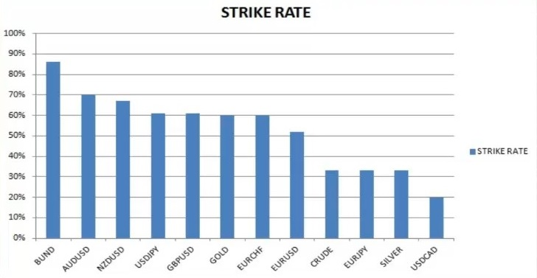
Скриншот, который вы видите, был сделан для моего чат-рума достаточно давно, его уже нельзя назвать актуальным. Моя текущая статистика более-менее идентична, но все же, вероятно, немного отличается. Просто подумал, что стоит сказать об этом!
Очевидно, проводя сортировку по рынкам, не стоит забывать про здравый смысл, – бывает, что по каким-то рынкам у вас просто не успевает накопиться достаточно сделок для составления репрезентативной выборки. Такие рынки придется отсеять! На скриншоте, например, отсутствуют торгуемые мной DAX и S&P, потому что по DAX у меня на тот момент было открыто всего 4 сделки, и это за достаточно большой период времени. То же верно и в отношении S&P. Так что в эту диаграмму я включил только те рынки, на которых мною было открыто достаточно большое количество сделок. Подобное отсеивание стоит провести и вам…
Скажем, вы три месяца торговали по моей стратегии на демо-счете. Взгляните на свой журнал и отсейте все рынки, на которых вы открыли, скажем, менее тридцати сделок. Тридцать сделок есть – хорошо, рынок можно оставить для анализа, посмотреть, какой у вас на нем винрейт. В итоге вы получите список типа моего! Как вы видите, бунд у меня сильно обгоняет все остальные рынки! Думаю, это актуально и на данный момент. Когда была составлена эта диаграмма, мой винрейт по бундам составлял около 85-86%. Он далеко обгоняет второй по винрейту рынок – австралийский доллар против доллара США. Тех, кто со мной знаком, думаю, совершенно не удивляет, что USDCAD у меня в самом низу! Он у меня всегда внизу… Но, как вы можете видеть, многие валютные пары и золото находятся примерно на отметке в 60%.
Все это я вам рассказываю, чтобы показать, что если вы хотите попробовать разогнать маленький депозит, вам нужно сосредоточиться на рынках, на которых вы имеете наибольший винрейт. Для меня это – бунд! Все эти рынки я торгую по одной и той же стратегии, но бунд далеко впереди, – и это с учетом достаточно приличной статистики! Ладно, с выбором рынка определились! Диаграмма, которую я покажу вам дальше, является ключевой частью вебинара…
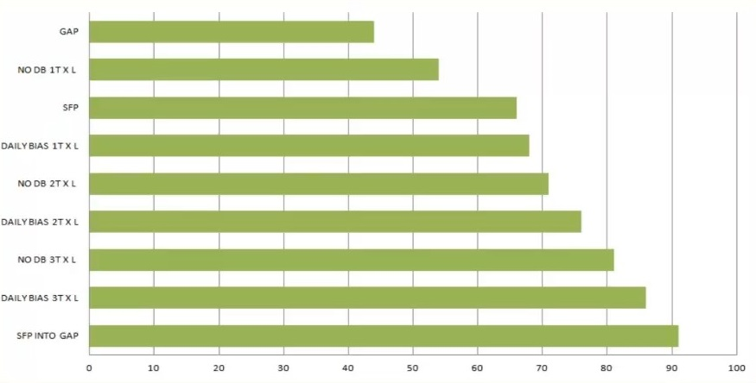
Я разобрал свою стратегию на отдельные составляющие. Как вы уже знаете, важными компонентами моей стратегии является торговля гэпов и паттерна SFP (Swing Failure Pattern)… Отдельно я решил выделить комбинированный паттерн – SFP INTO GAP, паттерн SFP, который формируется у гэпа. Мне хотелось посмотреть, насколько SFP на гэпе лучше, чем просто SFP. Вам это делать не обязательно, но я все же решил попробовать. А остальное – это мои трейды от уровней, которые я отсортировал по количеству предыдущих отскоков цены от уровня – 1, 2, 3 раза – и наличию либо отсутствию при этом какого-либо перевеса на дневных графиках. Вы можете пойти еще дальше и добавить в свою диаграмму паттерны накопления и распределения.
Это – общая концепция того, что вам стоит сделать. Должен сказать, этот скриншот не отражает моей статистики в полной мере, то есть эта диаграмма не является точной. Я специально не предоставляю вам актуальную статистику, потому что не хочу давать готовых ответов. Прежде чем кто-то напишет: «за что я тогда плачу, если ты не собираешься давать мне готовых ответов» (смеется)… Я даю вам подход, которым вы можете воспользоваться. Но! Судя по моему опыту преподавания, как в группах, так и индивидуально, нельзя говорить человеку: «сосредоточься только на этой стратегии и торгуй по ней бунд». Потому что так человек ничему не научится! А вот если он самостоятельно проведет всю необходимую работу, во-первых, он научится гораздо большему, у него случится тот самый пресловутый момент, когда «загорается лампочка». А во-вторых, человек может обнаружить что-то, чему я даже не учу! Открыть какую-то новую идею.
Так что это вам нужно сделать! Разберите свою статистику на отдельные рынки и на отдельные сетапы. Я делаю так: выбираю рынок, на котором я обладаю наибольшим винрейтом, и начинаю торговать его только по наилучшим стратегиям. А по мере роста своего депозита я начинаю понемногу снижать риски и добавлять оставшиеся стратегии.
Используя эти две диаграммы, я бы сказал: очевидно, бунд – лучший рынок, а лучший паттерн на бунде – это SFP на гэпе, винрейт больше 90%! Мы знаем, что наше математическое ожидание является положительным, но в данном случае для нас важнее винрейт, так как торговать мы будем с высокими рисками. Другой хороший сетап – вход на уровнях с тремя отскоками при наличии перевеса на дневных графиках, винрейт – более 80%. Как, впрочем, и этот же сетап, но без перевеса на дневных графиках! Мы можем провести здесь черту и начать торговать только три этих сетапа, потому что я знаю, что по ним я получил винрейт более чем в 80%, и это на большом количестве сделок! А значит, я буду чувствовать себя достаточно комфортно, торгуя их с рисками, скажем, в 10% от депозита. Естественно, при этом я не буду ставить на кон все свои сбережения. Я буду торговать на маленьком депозите, и это позволит мне не привязываться к результатам. Но на этом маленьком депозите я буду торговать с высокими рисками, потому что знаю, что моя стратегия в состоянии с ними справиться.
Возьмем мой личный пример, – я начинал с 50 фунтов и закончил на 500, торгуя с рисками в 10%. Если бы я продолжил торговать и дальше, на 500 фунтах я бы сказал: теперь можно скинуть риск до 5%! Это позволит мне добавить в свою торговлю еще пару сетапов и расширить свои горизонты. Я снижу риск до 5% и начну торговать все, что имеет винрейт более 70%. Так я по-прежнему смогу сравнительно легко преодолевать просадки, учитывая длину возможных серий убытков. И так далее! Что касается сетапов с низким винрейтом, например, торговли гэпов… Хотя она и обладает положительным математическим ожиданием, получить по ней несколько убытков подряд – более чем вероятно. А это очень опасно, если мы торгуем с высокими рисками! То же относится и к стратегии торговли от уровней с одним отскоком без перевеса на дневных графиках… Ее винрейт – немногим больше 50%!
Повторюсь, что эта статистика не является точной и актуальной. Я всего лишь взял весьма приблизительные значения и представил их в виде диаграммы. Я сделал это, чтобы никто не поддался лени и не подумал – так, вот эта стратегия является самой прибыльной, так что буду торговать только по ней. Я действительно считаю, что вам будет гораздо полезнее самостоятельно собрать свою собственную статистику, провести расчеты и определить, что работает лучше всего лично для вас. Если вы ведете журнал, сделать это совсем несложно! А если не ведете… При всем уважении, вы, вероятно, на данный момент не обладаете дисциплинированностью, необходимой для достижения успеха. Потому что ведение торгового журнала – это ключевой фактор! На каждом вебинаре я твержу, насколько он важен. Вот теперь, думаю, вы начинаете понимать, почему!
Когда я набирал статистику для собеседования во Futex, мне в голову тогда еще не пришла идея выбрать только один наиболее прибыльный на тот момент рынок. Я просто решил определить самые прибыльные техники. А определив, – начал по ним торговать! Я не использовал всего арсенала своих рабочих стратегий. Но по мере роста депозита я снижал риски и начинал применять больше техник. В результате чего я получал больше сетапов с более низким риском, но примерно те же прибыли. А как поступает большинство разгонщиков? Они решают торговать с высокими рисками, но используют при этом неподходящие стратегии. Они либо не обладают достаточно высоким преимуществом, либо оказываются не в состоянии переносить высокие риски. Возможно, им не удается примириться с фактом, что они торгуют с рисками в 10%, а просадка составляет уже 40%...
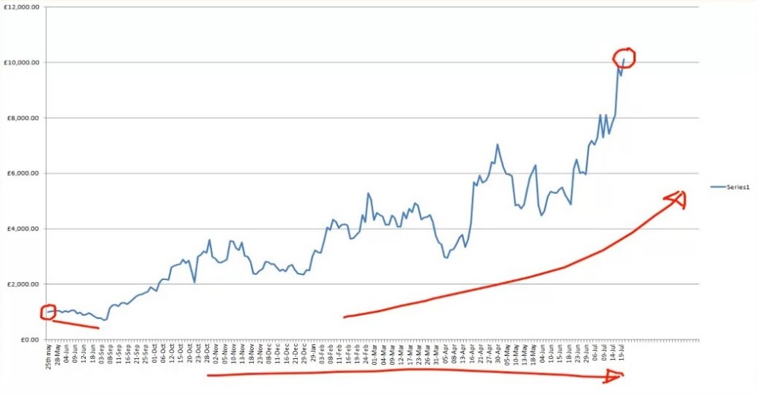
Вот вам пример разгона депозита в 1 000 фунтов до более чем 10 000. И это – чуть больше, чем за год. Я торговал на чужом счете, это – не мой депозит, так что моего имени тут нет… Но все сделки на этом счету – мои. Как видите, с самого начала я попал в просадку, но дальше… Стрелкой внизу я отметил один из самых сложных периодов моей трейдерской карьеры. Я серьезно! Этот период был просто невероятно сложен. Возможно, вы смотрите на эту кривую эквити и думаете – довольно-таки неплохо для «сложного» периода! Но такой доходности мне удалось добиться благодаря использованию подхода, о котором я вам сегодня рассказал. Я сказал владельцу счета: если мы хотим прилично увеличить этот депозит, то торговать придется с достаточно высокими рисками, так как сумма небольшая. Следовательно, я не мог использовать в торговле все известные мне рабочие техники. Пришлось выбрать наилучшие. И некоторые техники меня в течение этого года подвели… Но наращивание депозита велось с рисками в 10%.
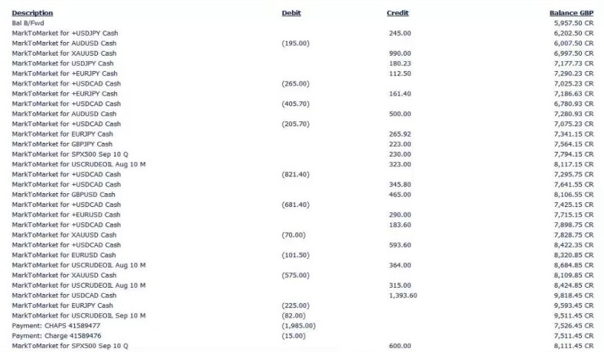
Опять же, не буду проходить по всем слайдам, потому что на это может уйти буквально вся ночь… Но по этому скриншоту вы можете составить представление о рисках. Например, убыток в 821 фунт при депозите в 8 100 фунтов – около 10%. Можете увидеть и прибыли! Графа «Debit» – это убытки, графа «Credit» – прибыли. Соотношение, близкое к 50/50! Тяжелое было время. Но средняя прибыль у меня была больше среднего убытка, так что… Когда это было?.. В 2010! Да, в июле 2010 я закончил торговлю на этом счете. Как можете увидеть на графике, этот месяц я начал с 6 000, а закончил на 10 000.
Саид спрашивает: если кому-то удастся повторить то, что я сделал с этими небольшими депозитами, возьмут ли такого человека на работу в проп-фирму? Сработает ли это и сейчас?.. Да, думаю, сработает. Если вы разгоните депозит, придете в проп-фирму и покажете, что именно вы делали, – не вижу причин, почему вам могут отказать.
Вопрос от Марка: если постоянно выводить средства, как тогда наращивать депозит с помощью сложного процента? Ну, тут стоит сказать пару слов! Во-первых… Ну, предположим, что мы начали с депозита в 50 фунтов и успешно разогнали его до 1 000. В этом случае 500 я оставлю на депозите, а 500 выведу на, скажем так, накопительный счет. Но при этом я все равно продолжу торговать так, как будто у меня на счете 1 000! Выставлю риски, соответствующие депозиту в 1 000, хотя на нем будет всего лишь 500. Ведь эта 1 000 у меня действительно есть! Просто мне не по душе хранить все свои деньги у брокера. Но если вы будете ежемесячно выводить деньги на повседневные траты, то в рисковый капитал включать их нельзя, ведь вы их тратите! Так что если вы зарабатываете трейдингом себе на жизнь, то в плане использования сложного процента вы можете столкнуться с определенными трудностями… Если только вы не зарабатываете больше, чем выводите. Но чем больше будет становиться ваш депозит, тем более вероятно, что вы будете зарабатывать больше, чем вам требуется на жизнь.
Джеймс спрашивает о статистике… Мне удалось устроиться на работу в фирму, имея статистику только за 4 месяца. Но, думаю, здесь важнее не время, а количество сделок. Я бы сказал, что будет достаточно 50 сделок за 3 месяца. Не могу, конечно, говорить за все фирмы! Но мне кажется, что этого хватит. Во всяком случае, у меня было так!

Психология трейдинга
Окей, еще раз – большое спасибо, что пришли! Сегодняшний вебинар будет посвящен психологии трейдинга. Это – тема непростая! Но очевидно, что психология в торговле очень, очень важна. Мы устроены по-разному, а значит то, что работает для одного трейдера, может оказаться бесполезным для другого. В принципе! Так что не могу ручаться, что та информация и практические приемы, о которых я сегодня буду рассказывать, окажутся вам полезны, но они помогли и мне, и многим другим знакомым мне трейдерам. Тем не менее, для успешной торговли очень важно сохранять открытость новым идеям. Я верю, что практика новых привычек, новых моделей поведения – это полезно.
Во-первых, самое главное – это правильный мысленный настрой. Справедливо будет сказать, что большинство людей изначально им не обладает, так что ему приходится учиться! А для этого нужно очень хорошо понимать самого себя. И уметь преодолевать определенные психологические проблемы, которые есть у каждого. Они обязательно скажутся на трейдинге! Например, кто-то боится рисков, а кто-то наоборот – слишком рискует. Наше отношение к риску – это одна из многих черт характера, которые есть у каждого. Для того, чтобы стать хорошим трейдером, вам нужно определить свои сильные и слабые стороны. И играть на своих сильных сторонах, избегая слабых!
Я хотел бы начать с примера, к которому мы сегодня то и дело будем возвращаться. Расскажу, как мне удалось бросить курить – причем успешно! Вы, наверное, сейчас подумали – какое вообще это имеет отношение к успешному трейдингу? Но подход, который я использовал для того, чтобы бросить курить, очень сильно помог мне и в трейдинге. Плюс это даст вам представление о моем образе мышления.
Как вы знаете, требуется немало терпения, чтобы дождаться формирования сетапа. Думаете, это сложно? Тогда попробуйте десять лет курить по десять сигарет в день, а потом постарайтесь бросить! Это – очень, очень сложно. В течение своей жизни я бросал несколько раз – безуспешно. Но рано или поздно мне все же удалось это сделать, и я не курю до сих пор. В процессе я усвоил два урока!
Во-первых, вы не сможете что-то сделать, просто захотев. Желания недостаточно, вы должны почувствовать, что дальше так продолжаться не может, и пришло время что-то сделать. Часто бывает, что мы принимаем решение сделать что-то, но так и не делаем этого. К примеру, вы можете подумать – я принял решение, я буду торговать, как успешный трейдер! Но на самом деле вы, возможно, пока просто не готовы к этому. Я думал, что все – я принял решение бросить курить! Но бросил по-настоящему я только через год. Я просто обманывал самого себя! Считал, что принял решение, но на самом деле это было не так. И я это понимал, потому что мне не удавалось бросить больше, чем на три дня. Говоря простым языком, одного желания было недостаточно. Я не был готов сделать все, что от меня требовалось, чтобы бросить эту привычку. Не был готов пройти через боль! Мое желание было слабым. Хотя, если ваше желание достаточно сильное – тогда вы сможете.
Второй факт, который я усвоил в процессе – для достижения цели вы должны быть готовы использовать любые средства. Часто это сводится к пониманию самого себя и того, что вами движет! Мне удалось бросить курить только тогда, когда я пошел против общепринятых методов. И в моем случае это сработало. Что я подразумеваю под общепринятыми методами? Какой бы аспект жизни мы не взяли – будет что-то такое, про что все знают, что это работает. Или когда все считают, что в каком-то случае события будут развиваться определенным образом. Но жизнь весьма интересна тем, что часто дела идут совсем не так, как мы планируем! И на рынках, как и в жизни, нередко можно найти подтверждение тому, что подходы, отклоняющиеся от общепринятых, работают просто отлично. Дам вам пару примеров.
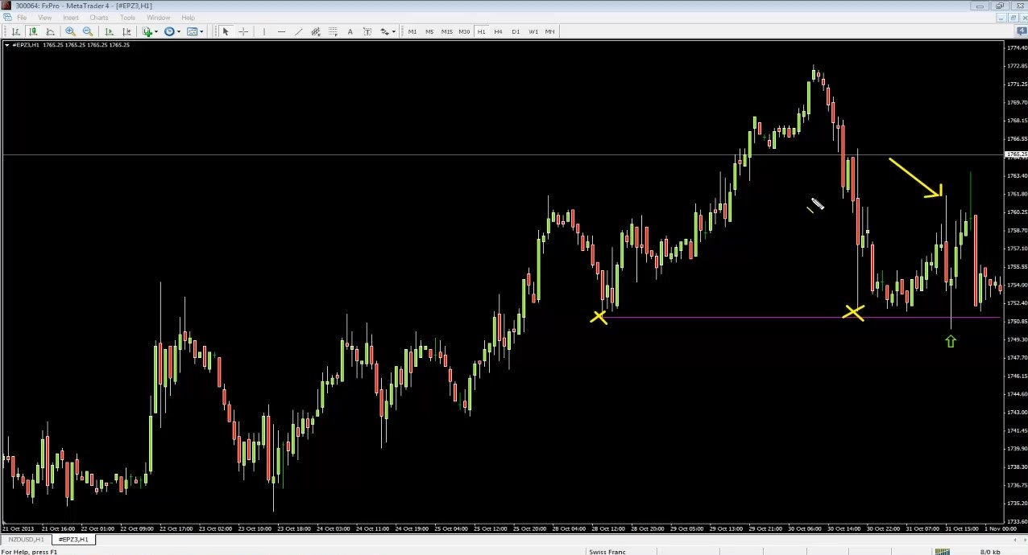
Перед вами – график S&P 500 с паттерном «голова и плечи». Фиолетовой линией я отметил уровень «шеи». Стрелка указывает на свечу, про которую все подумали, что это – сформировавшееся второе «плечо», так что если цена опустится ниже уровня «шеи», то начнется медвежий тренд. Конечно, это – всего лишь пример из истории, но мы видим, что произошло. Минимум оказался пробит, начались продажи, но продавцы попали в ловушку, рынок сдвинулся выше и выбил их по стопам, расположенным за максимумом правого «плеча».
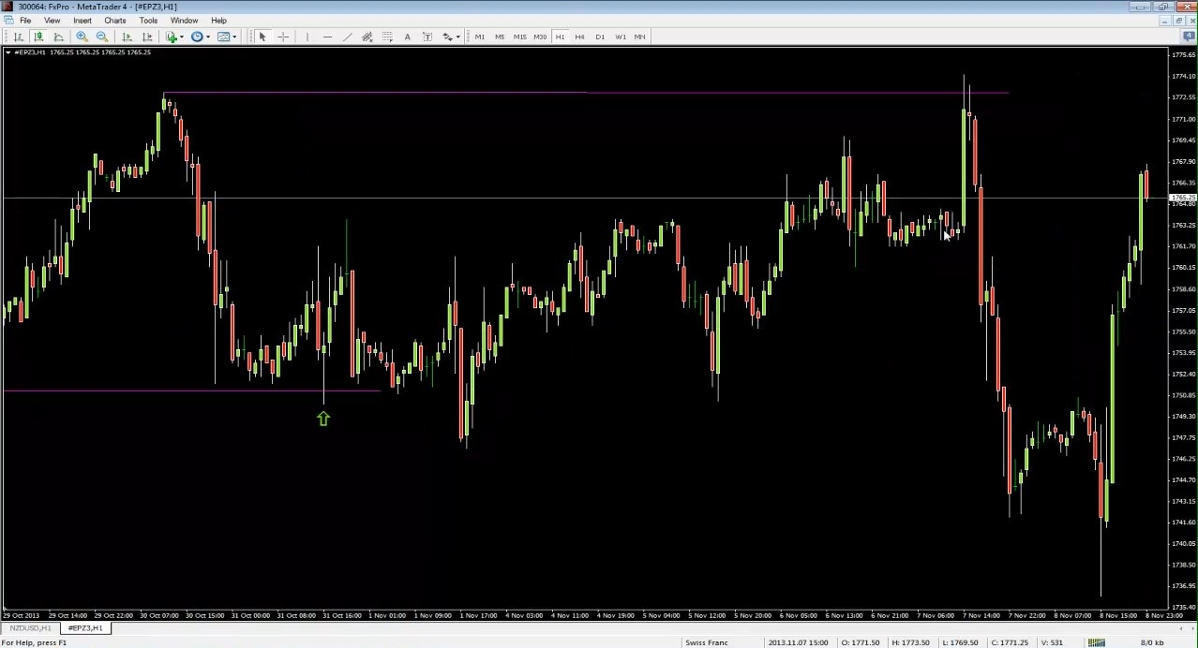
А далее цена пошла вверх и, как мы видим, вынесла стопы, стоящие за максимумом «головы» – очень аккуратно! Не будем уходить далеко от темы, просто скажу, что там сформировался паттерн SFP (swing failure pattern, ложный пробой уровня максимума или минимума предыдущего свинга, один из основных паттернов Тома Данте). Как только из рынка выбило последние остатки тех трейдеров, которые ожидали движения вниз – именно в этот момент случилось довольно резкое нисходящее движение. На рынках такое нередко бывает! Идти против общепринятых методов, против мнения большинства – это часто приносит прибыль.
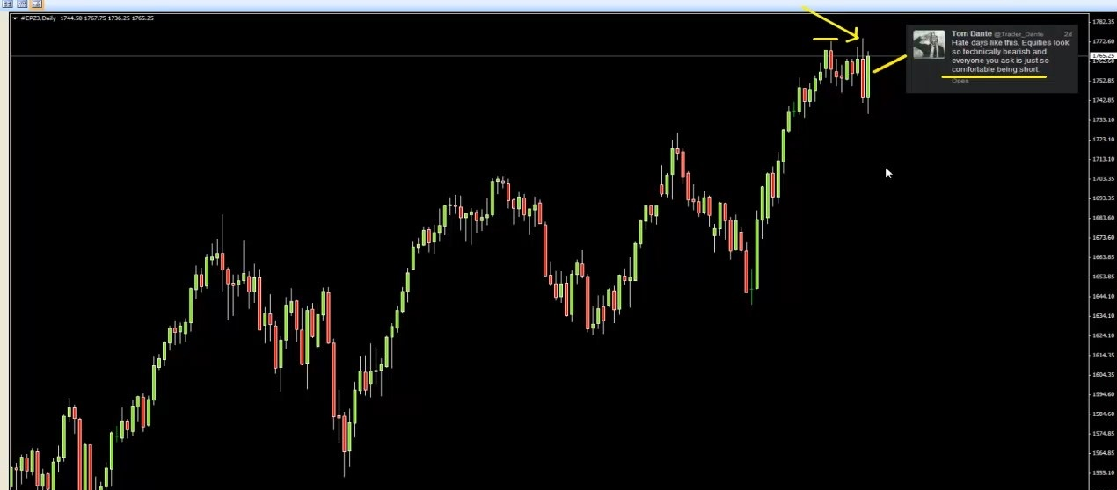
Есть и более свежие примеры. Этот я выкладывал в твиттер! Я тут позволил себе сделать скриншот твита и наложить его поверх графика S&P. На дневном таймфрейме он действительно выглядел весьма по-медвежьи, как мне кажется. Мы там получили медвежью «модель поглощения», которая еще и нарисовала ложный пробой уровня предыдущего максимума. Было похоже, что рынок собирается отправиться вниз. Я тогда затвитил: «Ненавижу подобные дни! Технически акции выглядят по-медвежьи, и кого не спросишь – все чувствуют себя очень комфортно в своих сделках на продажу». А на следующий день рынок пошел вверх просто вертикально! Может, вы слышали такую поговорку: простая, комфортная психологически сделка часто оказывается далеко не самой лучшей. Нередко бывает, что лучшие сделки – это как раз те, открывать которые очень тяжело. Пример – этот график. Непросто принять решение закупиться, когда все участники рынка настроены по-медвежьи. А вот еще один пример, на этот раз с евродоллара…

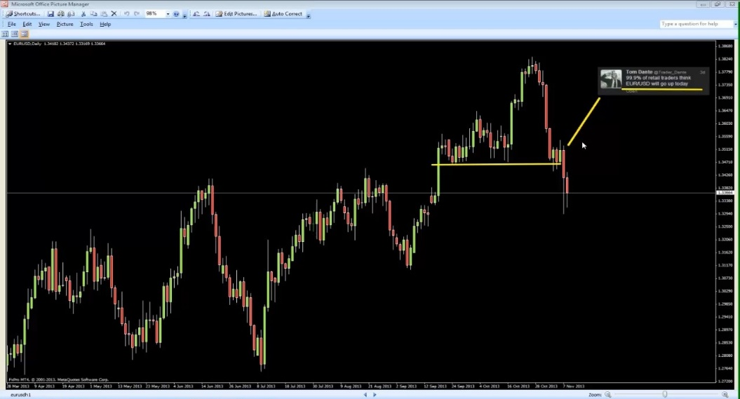
В отмеченный день я выложил твит: «99,9% ритейл-трейдеров думают, что евродоллар сегодня пойдет вверх». И, конечно же, цена немедленно рухнула вниз… Не хотелось бы сегодня уделять слишком много внимания вопросам стратегии, ведь это – урок о психологии. Но если вы взглянете на эти два сетапа… Я преподаю и тот, и другой. На евродолларе у нас был внутренний бар с ложным пробоем (inside day failure), дневной паттерн, основа – желтый уровень. Цена пробила максимум внутреннего бара, сходила вверх, трейдеры попали в ловушку, начали покупать на пробитии внутреннего бара у уровня поддержки, а в итоге день закончился на минимуме предыдущего дня. Этот паттерн я использую для продаж. Когда рынок разворачивается у сильного уровня поддержки и начинает расти – все думают, что рост продолжится. Что, как мы знаем, хорошо располагает к тому, чтобы цена сходила вниз! Но мой паттерн дает сигнал на продажу, а то, что продажи в этот момент никому не по душе – это дополнительное преимущество! В этой ситуации все хотят быть в покупках. Возвращаясь к теме психологии, тут мы имеем сделку, которую многие предпочтут пропустить, потому что открывать ее было бы некомфортно. Мы знаем, что сетап рабочий, но отторговать его весьма непросто, потому что рынок выглядит очень по-бычьи.

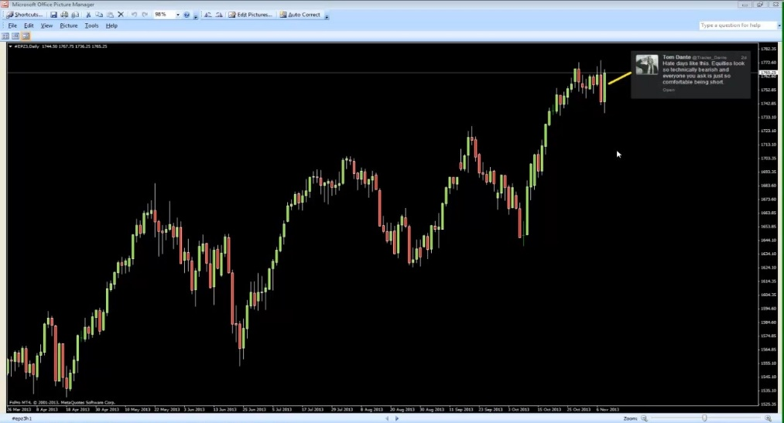

Если мы вернемся к графику S&P 500 – там тоже есть сетап, которому я учу! Медвежья модель поглощения. Я учу входить после него в продажи на откате. Правда, в данном примере этот сетап укладывается в рамки того, о чем думают все участники рынка. Тут всем комфортно входить в продажи! Как вы можете увидеть, один отработал, а другой – не очень. Опять же, не хочу углубляться в вопросы стратегии, но чтобы вы могли составить представление о происходящем…
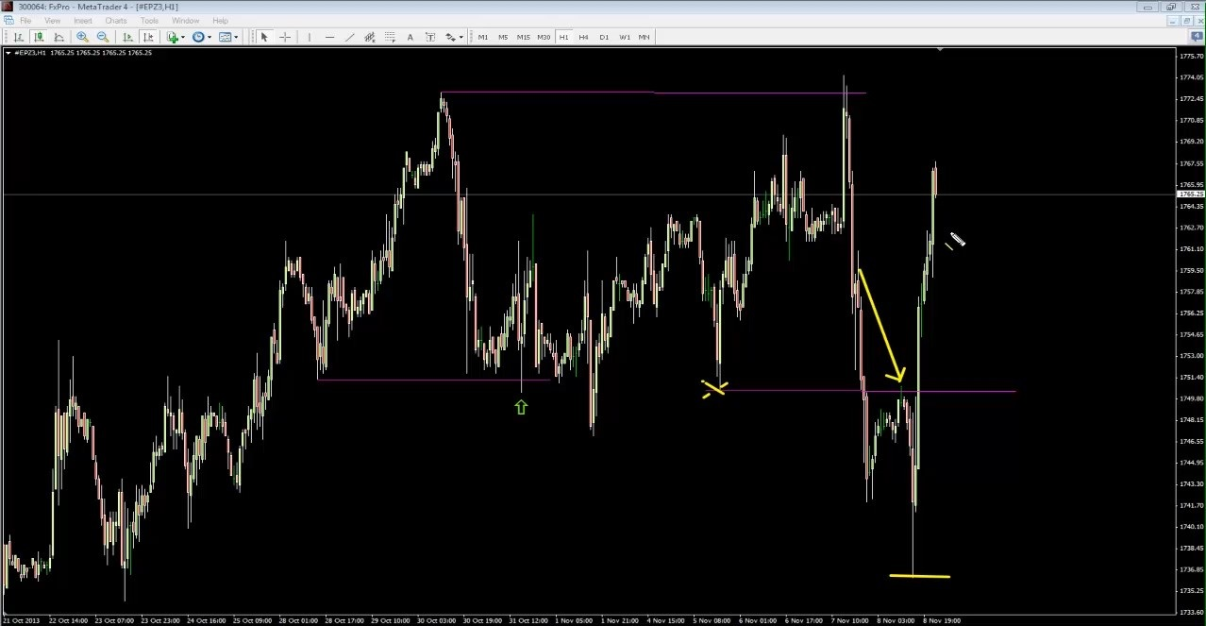
Мой подход учит продавать на скругленном ретесте уровня поддержки после его пробития. То есть после медвежьего поглощения мы бы вошли в продажи на следующий день. Получилось довольно неплохо! Цена действительно нарисовала скругленный ретест уровня, а потом упала на 17 долларов. Целей на дневках мы не достигли бы, так что если говорить о торговле на дневных графиках – тут был бы убыток. Но вряд ли мы бы много потеряли, ведь движение вниз было таким сильным, что мы вполне могли бы принять решение перенести стоп в безубыток, чтобы обезопасить часть своих профитов от резкого движения, которое случилось чуть позже…
А теперь давайте вернемся к нашей изначальной теме, к тому, как я бросил курить, пойдя против общепринятых методов… Как мы увидели на этих нескольких примерах, иногда это действительно имеет смысл. Как и во многих других аспектах жизни! Кажется, я уже выкладывал это в твиттере – когда машину заносит на гололеде, хочется повернуть в сторону, противоположную заносу. Но на самом деле нужно крутить руль в сторону заноса. Так что в некоторых случаях идти против общепринятых методов, против того, что кажется правильным, оказывается верным подходом.
Это я и сделал, бросив курить. Каковы общепринятые методы? Чтобы побороть вредные привычки, от них советуют отвлечься. Например, пожевать жвачку, сходить на пробежку, принять душ, подумать о том, какой вред здоровью наносит курение. Я все это перепробовал, не помогало! Я начал размышлять, а почему? Я подумал: я ведь хорошо себя знаю. Каковы мои слабые и сильные стороны?
Я знал, что одна из моих сильных сторон – это мой соревновательный дух. Я просто счастлив, когда кто-то бросает мне вызов! Эго у меня есть! Забавно, что при этом считается, что эго для трейдера губительно. Но, как я обнаружил, очень нелегко избавиться от черт своего характера, просто сказав «так, вот эта мне не нравится, я от нее избавляюсь». Это практически невозможно! Намного более полезный подход – это манипулировать своими слабостями. Подумайте, как вы можете обернуть их себе на пользу?
Вот и я подумал, как я могу сыграть на своем соревновательном духе? Я решил, что способ есть. Мне нужно персонифицировать сигареты, представить, что это – человек, и столкнуться с ним лоб в лоб. Либо я, либо он! Кто победит? Я – и брошу курить? Или он – и я продолжу, и сигареты медленно прикончат меня? Так я и поступил! Что привело к тому, что мне удалось побороть свою вредную привычку совершенно нелепым способом – дразня ее! Каждый раз, когда меня тянуло к сигаретам, я поступал так, как никто никому не посоветует.
Я садился, складывал пальцы, как будто держу сигарету, вдыхал и думал: «Ох, до чего же я люблю курить! Как же прекрасно ощущение дыма, наполняющего легкие. Обожаю его! Но я тебя одолел, сигарета. Я бросил». Я чувствовал, что как будто дразню свою привычку! И почему-то для меня это сработало. У меня было несколько вредных привычек, и именно так мне удалось от них избавиться. Я запостил это в твиттере – уже довольно давно! И со мной неожиданно связалась довольно известная личность, занимающаяся психологией трейдинга! Хотел бы вам назвать его имя, но не уверен, что стоит это делать, потому что мне сказали, что включат меня в грядущее исследование, так что не хочу выдавать вам слишком много информации. Но они сказали, что очень удивились, прочитав мой твит, потому что как раз в это время они занимались исследованиями на эту тему, только в отношении трейдинга. Они сказали, что мне удалось сделать то, что мало у кого получалось – по сути, пойти против общепринятых методов. Они накатали огромное письмо, в котором в подробностях описали, как мне удалось это сделать, как я персонифицировал сигарету, перепрошил химические процессы, идущие в моем мозгу… Письмо было длинное, но мораль простая: чтобы бросить курить, я задал себе вопрос, как я могу использовать свои сильные стороны.
Я люблю дух соперничества, следовательно, имеет смысл попробовать сыграть на этом! Когда меня потянет закурить – я не буду убегать! Не пойду на пробежку, не начну жевать жвачку, как будто я испугался сигареты. Я покажу ей, кто здесь босс! Пойду против нее и скажу – я мог бы закурить, если бы захотел. Но я не хочу, я тебя одолел. И у меня получилось!
Очевидно, что на трейдинг может повлиять множество психологических проблем. Сегодня я поговорю о некоторых из них, опишу самые серьезные, расскажу, как я с ними справился. И помогу вам справиться с вашими! Я уделил теме сигарет так много внимания потому, что хотел, чтобы вы получили представление о процессе. Вы не сможете бросить, пока не будете готовы к этому. Точно так же и с трейдингом – успешным трейдером вы сможете стать только тогда, когда будете к этому готовы. Когда вы отнесетесь к делу со всей серьезностью и осознаете, что «все, с меня хватит». Об этом более подробно через минуту! Но когда вы поймете, что готовы – вы просто взглянете на самого себя и поймете, как справиться со своими слабостями и какие шаги вам нужно предпринять, чтобы достичь успеха. Я видел столько нытиков! Мне постоянно приходится с ними сталкиваться, как преподавателю. «Ох, мне в трейдинге не хватает терпения, я не дождался сетапа и открыл плохую сделку!». Ты их успокаиваешь – окей, ничего страшного, постарайтесь быть более терпеливыми. Неделю спустя – «ох, опять я это сделал, вот бы я был более терпеливым». И так далее… Как сказал Эйнштейн, определение глупости – это когда ты делаешь одно и то же, но ожидаешь, что результат изменится. Нужно добраться до источника проблемы!
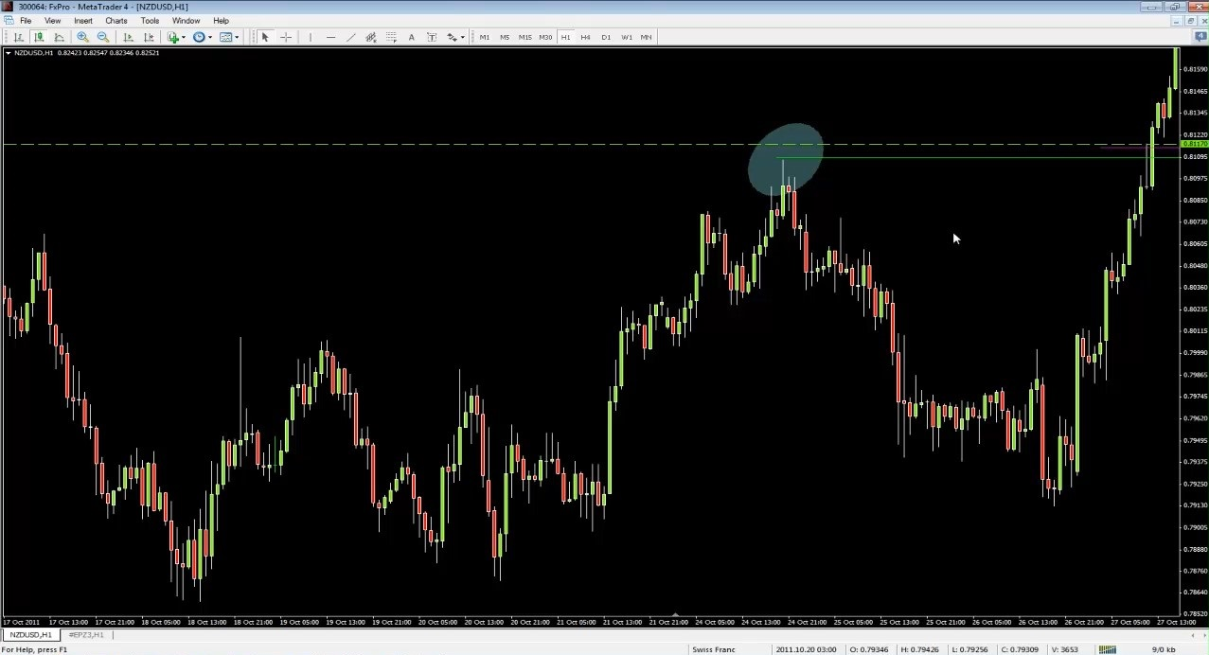
Дам вам пример из трейдинга. Часовой график пары новозеландский доллар – доллар США! Октябрь 2011. Прежде чем вы спросите, нет ли у меня в запасе примера поновее – подождите! Показываю вам его не просто так, причина станет вам понятна через минуту. Я знаю трейдера, который попал тут в ловушку. Позволю себе показать вам фрагмент переписки в скайпе – как раз в то время я помогал ему с его торговлей. Это была одна из моих первых возможностей пообщаться с человеком, оказавшемся в ловушке на неверной стороне сделки. Итак, вкратце о том, что думает насчет этого графика моя стратегия... Если его отдалить, можно увидеть, что цена на самом деле находилась у уровня поддержки-сопротивления, который раньше она не раз тестировала. То есть мы собирались продавать на 8117, поставив стоп-лосс на красной линии – 8280 плюс спред, – которая располагалась над последней свечой, пробившей этот уровень.

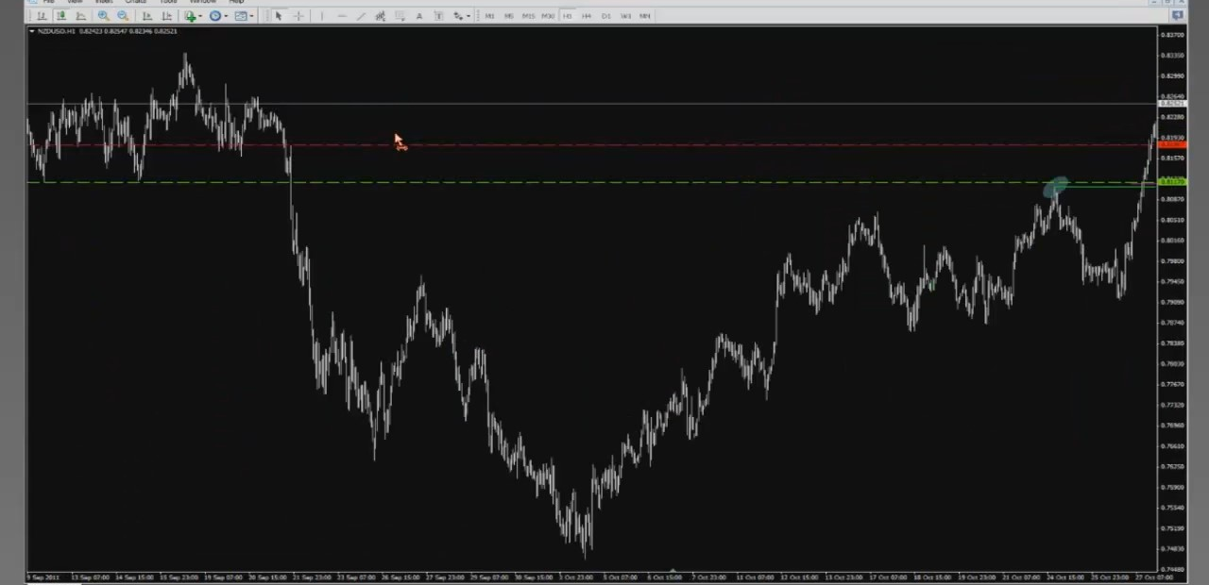
Тут есть одна проблема. Я бы эту сделку не взял! Те, кто хорошо знаком с моей стратегией, знают, что если цена в прошлый раз до уровня не доходит, то я сначала подожду, не сформируется ли паттерн SFP. Который, как мы видим, действительно сформировался! Но об этом через секунду.
Итак, тот трейдер продал на 8117, пусть и нельзя сказать, что это полностью укладывается в рамки моего подхода. Но вошел он точно на максимуме свечи – пункт-в-пункт! Но, закрывшись, она образовала паттерн SFP. И заодно еще и пин-бар! То есть выглядела настолько по-медвежьи, насколько это вообще возможно. Получается, мы имеем уровень сопротивления, неудачный выход за уровень предыдущего максимума, плюс тонкая фиолетовая линия – это ATR. Все прямо-таки кричит «продавай!». Но взгляните на рынок – он идет вверх по вертикали, и сделка вылетает по стопу с рекордной скоростью.
На что я хочу обратить ваше внимание? На то, как себя вел этот трейдер. Покажу вам нашу переписку в скайпе, его имя я затер, но это – реальная беседа с человеком, который вошел на этом графике в продажи.

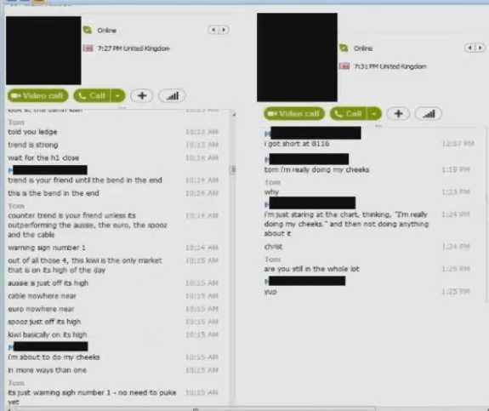
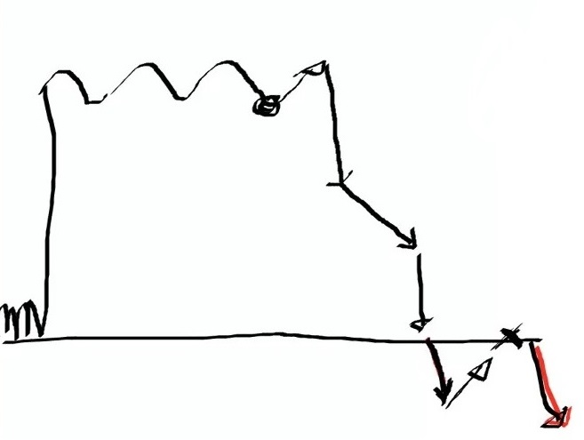
Я ему пишу: «Подожди, пока закроется часовая свеча». Это было в тот момент, как рынок вдруг начал расти после пин-бара. Очевидно, после формирования паттерна SFP можно было ожидать, что цена достаточно быстро пойдет вниз. А вместо этого она вдруг начала расти, так что я пишу – подожди! Вы видите, что он ответил. Он уверен в том, что рынок пойдет вниз. «Тренд – это наш друг, но только до тех пор, пока он не развернулся! А это и есть разворот». Но я уже понимаю, что мне не нравится то, что я вижу! Еще до того, как все стало совсем плохо. Так что я отвечаю: «Да, торговля против тренда – это наш друг, я и сам люблю так торговать. Но рынок нам подает знак опасности!». Вам, может, не видно, но я пишу, что этот рынок – киви – единственный, который находится у максимума дня. Осси – нет, кабель – нет, евро – нет, канадец – нет. А вот киви всех обогнал по росту! Он мне пишет: «Похоже, мне задница». Я отвечаю: «Это – просто один знак опасности, это еще не повод выходить из сделки. Но если цена пойдет вверх – дело плохо. Если свеча закроется над пин-баром, это будет уже знак опасности номер два. Если это произойдет – надо выходить, причем быстро».
Проматываем вперед, видим, что свеча закрывается выше, потом еще одна свеча вверх, откат, еще одна свеча вверх, и далее его ответ… Психология трейдинга, первый класс! На примере сообщений по скайпу. «Том, мне задница». Я спрашиваю – почему? «Я просто сижу и пялюсь в экран». Я ему говорю – ты что, до сих пор в сделке? «Ага». То есть парень просто сидел и смотрел, как цена идет против его позиции. Причем при этом он не думает «о, ну и ладно». Нет, он понимает – дело плохо! Очень, очень плохо, все идет не так, как должно, рынок не должен был так высоко подняться! Но вот ключевая фраза: «Я ничего не делаю, я просто сижу и пялюсь в экран». Он оцепенел!
В итоге его вынесло по стопу. Ничего страшного, просто один убыток! На дистанции он не имеет большого значения. Но именно на таких ситуациях нам нужно учиться, потому что это – классическая психологическая проблема, с которой сталкивается множество трейдеров. Какие мысли проносятся в голове у людей, когда рынок рисует такое движение?
Ну, во-первых, одна мысль будет иметь место на протяжении всего восходящего движения, но появится она, вероятно, на зеленой свече после пин-бара. Многие трейдеры, вероятно, в этот момент подумают: что если эта сделка обернется убытком? Еще недавно они чувствовали уверенность – паттерн SFP, ложный пробой уровня предыдущего максимума! Но теперь они уже задумываются – вдруг эта сделка принесет убыток? Может, стоит закрыть позицию, пока цена не ушла далеко от входа?.. Далее они начинают думать: нет, погодите-ка, вдруг я выйду, а цена пойдет, куда нужно. Ведь это такой хороший уровень! Да и паттерн у нас есть! У них в голове проносятся мысли: «Тренд – это наш друг, но только до тех пор, пока он не развернется, а тут он развернулся, сейчас пойдем вниз, и если я выйду, то потеряю возможность заработать, так что, наверное, не стоит закрывать сделку».
А есть еще трейдеры, которые думают: «На других рынках у меня сейчас не открыто ни одной сделки. Если я выйду из этой, то окажусь вне рынка. А я люблю экшен! Так что лучше не буду выходить, посмотрю, что будет дальше». Верите или нет, но есть трейдеры, которые принимают решение о том, оставаться в сделке или нет, основываясь на подобных аргументах! А еще мне знакомы трейдеры, которые принимали решение, опираясь буквально на последние несколько сделок! Как пример: «У меня было пять убытков подряд. Очевидно, что череда из шести убытков – это маловероятно, так что эта сделка точно окажется прибыльной, не буду из нее выходить». И они не выходят, игнорируя при этом все знаки опасности! И другой пример: «У меня было пять прибыльных сделок подряд! Да я просто неуязвим! Эта большая зеленая свеча меня не напугает! Просто кто-то выжимает игроков из рынка, через минуту цена развернется! У меня давным-давно не было убытков, придержу и эту позицию». И так далее, и тому подобное… Какие только мысли не посещают трейдеров в подобных ситуациях! Но конкретно тот парень – он смотрел на график, он осознавал, что дело плохо, но ничего при этом не предпринял.
Нужно понимать, о чем мы думаем, когда находимся в сделке, и что мы можем сделать по этому поводу. Почему этот трейдер повел себя, словно олень в свете автомобильных фар? Что с ним случилось? Он испугался возможного убытка? Он испугался, что примет неверное решение? Может, он почувствовал жадность, подумал, что эта сделка может принести крупную прибыль, и потому стоит пойти на риск? Все эти мысли – это проявление психологических проблем. Я хотел бы разложить их на составляющие, изучить каждую из них.
Во-первых, он мог оцепенеть, потому что не знал, какое решение в данной ситуации является правильным. Бывало ли у вас такое, что вы, будучи в сделке, задумывались, что вам делать дальше?.. Если да – можно сказать, вам повезло! Потому что эта проблема решается просто, все, что вам нужно – это определиться с планом. Как вы сегодня увидите, некоторые психологические проблемы в трейдинге можно решить с помощью хороших привычек – например, с привычки иметь торговый план. Другие же проблемы придется разбирать по кирпичикам и заходить со стороны психологии.
Но если вы не знаете, что делать, какое решение принять – значит, вам нужен план! План, в котором учтены все варианты развития событий. Вы можете сказать: «Том, но я не знаю наверняка, что мой план – правильный. Откуда мне взять уверенность? Как я могу торговать, уверенно следуя плану? К примеру, тот план, которому ты учишь, Том. Я же не знаю, работает он или нет! Мне что, нужно слепо следовать ему?». Ну, тут совет тот же: вам нужно задуматься о том, что работает лично у вас! Что вы можете сделать, чтобы почувствовать уверенность в плане, если не знаете наверняка, сработает он или нет? Расскажу о своем подходе. Я представляю себя ученым! И избавляюсь от всех ожиданий относительно стратегии. Как работают ученые? У них есть какая-то теория, и они должны ее доказать. В данном случае теория такая: «Трейдер X сказал мне, что торговать надо вот так». Значит, мне нужно надеть свой белый лабораторный халат и начать отслеживать сетапы и торговать, соблюдая правила. Посмотрим, работает ли стратегия на самом деле!
Позвольте показать вам, что бывает, когда у вас есть план, но вы не следуете его правилам. Я раньше работал с одним парнем, не хочу называть его имени, но мы с ним вместе торговали в проп-фирме Futex. В трейдинге он использовал стратегию Woodie CCI – уверен, многие из вас о ней слышали. И он терял деньги! Почему? В конце дня мы всегда занимались анализом прошедшей торговой сессии. И дело у него было не в системе! В чем угодно, но только не в системе. Например, он мог получить два убытка, и из-за сомнений решал не открывать третью сделку. Которая – угадайте, что? – была бы прибыльной. Или он мог оказаться в туалете в тот самый момент, когда на рынке появлялся лучший за весь день паттерн. У него всегда находилось какое-то оправдание! Рано или поздно он слил депозит, и его уволили. Грустный момент – он так и не узнал, в чем было дело! В том, что Woodie CCI не работает? Или в том, что ему мешала торговать его психология?.. Потому что он даже не следовал правилам! У вас могут быть разные ощущения насчет стратегии, но ощущения не важны. По сути, он просто потерял год своей жизни. Так что вам нужно сказать себе: я буду следовать системе, чтобы не тратить время зря.
Следующий момент – что если вы испытываете страх потерять деньги? А может, при этом у вас есть еще и проблема с алчностью, вам не нравится выходить из сделок, потому что вы думаете, что они могут оказаться прибыльными? Это – совершенно другая психологическая проблема! Проблема, когда вы торгуете не колебания рынка, а колебания своего депозита. Я тоже с этим столкнулся. И должен сказать, что преодолеть это было не так-то просто! На самом деле, это – одна из самых серьезных психологических проблем в трейдинге. Из-за нее демо-трейдеры и начинают сливать, когда переходят на реал. Но в проп-фирме наибольшие сложности у нас были не с тем, чтобы выйти в стабильную прибыльность. Они возникали, когда мы наращивали обороты, и депозиты начинали расти.
У нас в фирме был свой психолог. Мы с ним часто беседовали, и он поделился со мной, что на работу над этой проблемой у него уходит больше всего времени. Тяжело выводить людей из их зоны комфорта! Организовывать все так, чтобы трейдеры, которые успешно торгуют позициями по 2-3 лота, так же успешно торговали и позициями по 10 лотов. В общем, работали на более высоком, на более серьезном уровне!
У меня была проблема с тем, что в торговле я слишком много внимания уделял колебаниям своего депозита. Одним из ее проявлений было то, что я не закрывал сделки, пока не чувствовал, что заработал на них достаточно. И это – ужасно тупая проблема! Мне даже немного неловко о ней рассказывать, но из песни слова не выкинешь. Например, цена торговалась в канале, потом пробивала его верхнюю границу, откатывала обратно к уровню – и я входил в покупки. Я понимал, что она, вероятно, пойдет к следующему уровню, так что мне стоит воспользоваться теорией «горячей картошки» и зафиксировать на нем прибыль. Я тогда торговал на маленьком депозите, так что риски были небольшими. Рынок доходил точно до уровня, я смотрел на свою прибыль – двадцать фунтов. Это, если что, было много лет назад. И я думал: «Блин, какого черта, я ждал этой сделки целый день, и она оказалась просто идеальной! Но больше сигналов сегодня не было. Я не собираюсь завершать день с прибылью в двадцать фунтов, это же просто нелепо!». И я переходил на дневной таймфрейм, осматривался и говорил – знаете, что? Похоже, цена может пойти и дальше! Если она преодолеет еще три уровня, то я смогу закрыться с прибылью в 120 фунтов, а это уже приемлемо, так что оставлю эту сделку в рынке! И, конечно же, цена разворачивалась прямо на уровне, где мне нужно было закрыться изначально, и уходила в минус.
И знаете, что? Я не закрывал сделку! Если я не захотел закрыть ее с прибылью в двадцать фунтов, думаете, я бы стал закрывать ее с убытком? Так что тут я уже сталкивался уже с другой проблемой – с тем, что давал своим убыткам расти! Сразу две серьезные проблемы.
Давайте поближе рассмотрим проблему убытков. У меня ушло немало времени на то, чтобы понять психологию, которая за ними стоит, и то, почему нам так не нравится закрывать сделку с минусом. Многие в это не верят или же им тяжело это принять, но это правда! Дело в том, что люди не думают процентами. Они думают деньгами. Так это работает! Во время торговли мы думаем о деньгах, а не о процентах. Во всяком случае, это справедливо в отношении подавляющего большинства людей! Позвольте дать вам пример, чтобы вы поняли, что конкретно я имею в виду.
Скажем, у меня есть депозит в 500 фунтов, и я решаю, что риски у меня будут 5% на сделку. 5% от 500 фунтов – это 25 фунтов. И, скажем, я буду открывать только три сделки в день. Будут три убытка – значит, буду заканчивать день с убытком в 75 фунтов. Все хорошо, все комфортно! Даже при том, что 75 фунтов – это целых 15% от моего депозита. Думаете, меня это беспокоит? Не особенно! Это же всего 75 фунтов. Даже если я солью депозит целиком, это не сыграет для меня большой роли!
Но предположим, что я увеличил свой депозит до 5 000. Параметры риска у меня те же, но в денежном эквиваленте в каждой сделке я рискую уже 250 фунтами. Три убытка подряд – это уже 750 фунтов. В плане процентов ничего не изменилось, все те же 5% риска на сделку! Однако убыток в 5% внезапно оказывается очень болезненным! По этому поводу у меня возникало немало споров с другими трейдерами… Они мне говорили – да, конечно, убыток намного больше, но ведь и депозит намного больше, так что доля остается той же, и не должно быть никакой разницы! Да, не должно быть. Но она, несомненно, есть. Я замечал это не только в своей торговле, но и в торговле огромного числа профессиональных трейдеров. Они рассказывали мне, что испытывают ту же проблему! Доходят до определенного размера депозита – и у них возникают трудности с психологией, с которыми им приходится как-то справляться. Настоящий камень преткновения! Чтобы решить этот вопрос, им приходилось работать с психологом. И это, как я и сказал, из-за того, что мы не мыслим процентами! Мы не думаем – «5% от депозита», мы думаем о реальных деньгах, о том, что на них можно купить! О своих заработанных и отложенных средствах. 750 фунтов – сколько это по сравнению с нашей зарплатой?.. В то время, когда я только начинал торговать, я работал журналистом. Мой месячный заработок составлял 1 500 фунтов. Думаете, меня бы огорчил убыток в 75 фунтов? А вот 750 – это уже половина зарплаты! И это за один день!.. Вот и получалось, что очень часто я начинал торговать не колебания рынка, а колебания своего депозита.
Как мне кажется, если вы хотите добиться успеха в трейдинге, то в плане психологии нужно учитывать два момента. Во-первых, я верю, что для успешного трейдинга нужно дойти до точки, когда вы решаете – все, с меня хватит! Возвращаясь к нашей аналогии с курением, я придумал, как именно я могу бросить эту привычку только после того, как решил, что «все, с меня хватит». В трейдинге то же самое. Если у вас есть какая-то проблема, то рано или поздно вам придется дойти до точки, в которой почувствуете, что дальше так продолжаться просто не может. И вы предпримите действия, необходимые для того, чтобы справиться с этой проблемой.
Расскажу, как я дошел до этой точки, а потом еще чуть дальше, и достиг дна. Я раньше торговал медь. Не буду вдаваться в подробности! Но мне довольно неплохо удавалось наращивать свой депозит. Дело было в 2005, за два года до того, как моя торговля стала стабильно прибыльной. Однажды я отхватил мать всех стоп-лоссов и слил весь депозит. Вечная история! Многие трейдеры через это прошли: множество небольших прибыльных сделок, а потом одна, в которой все пошло наперекосяк. Я ее не закрыл, что привело к сливу депозита. На тот момент это для меня были очень большие деньги!
В тот день я принял решение. Звучало оно так: «Я больше никогда не допущу ситуации, в которой рынок идет против меня, а я ничего не делаю». Обратите внимание на формулировку! Я не сказал ничего о стоп-лоссах или быстром урезании убытков, нет-нет! Я сказал «я больше никогда не допущу ситуации, в которой рынок идет против меня, а я ничего не делаю». И я слово сдержал. Знаете, что я начал делать? Я начал хеджировать убытки! Мне показалось, что я нашел грааль. Я открывал позицию в лонг по индексу Доу, Доу проходил против меня 300 пунктов вниз. Выходил ли я из своих покупок? Нет-нет, я открывал по Доу позицию в шорт!
Получается, у меня оказывались открыты две противоположные сделки на расстоянии в 300 пунктов. Убыток переставал расти, и я мог перевести дыхание. Чего я не осознавал, так это того, насколько это глупо. Вместо того, чтобы просто закрыть убыток в 300 пунктов, я получал убыток в 300 пунктов плюс комиссии! Я видел, как многие начинающие трейдеры поступают так же. Играют в менеджеров хедж-фондов! Один парень мне недавно написал по электронной почте: «Лонг Доу, шорт Фейсбук. Я вошел в покупки по Доу, цена пошла против меня, так что я продал акции Фейсбука, чтобы покрыть эти убытки». Какого ***? Что это вообще значит? Фейсбук даже не состоит в индексе Доу, это – акции технологической компании! Но примерно этим я раньше и занимался, когда пытался избежать убытков, но этими тупыми хеджами я только усугублял свое положение. Но есть и положительный момент – я кое-что понял. Я разобрался, как работают уровни поддержки и сопротивления. Расскажу, почему! Это было еще до того, как я вышел в стабильную прибыльность, так что не забывайте – сейчас я торгую иначе.
Но, скажем, рынок шел в горизонтальном канале, я закупался у уровня поддержки. Рынок начинал расти, я оказывался в профите. А дальше он разворачивался и падал! Прямо к какому-нибудь старому уровню. Мои убытки все росли и росли, и я думал – все плохо, нужно что-то делать! Нужно войти в продажи! И я продавал там, где, как мне казалось, рынок выглядел по-медвежьи. И получалось, что сверху у меня открыта сделка в покупку, а снизу – в продажу. Убыток не растет, но мне нужно было что-то сделать со своими позициями! Не так ли? Ведь я оказывался залокирован в убытке!
И что же я делал? Пытался урезать одну сторону хеджа. Сделка на продажу у меня была в небольшой прибыли, но цена начинала возвращаться к уровню безубытка. Я решал, что мне стоит закрыть сделку в продажу с небольшой прибылью, раз импульс на рынке теперь восходящий! Если повезет, рынок дойдет до сделки в покупку, и тогда я смог бы избежать убытка и по первой сделке! Проще простого, со своей невероятной стратегией хеджирования я точно надеру рынку задницу! И что же получилось? После закрытия сделки на продажу рынок начал падать еще ниже, и плавающий убыток по сделке в покупку все рос и рос, пока я не оказался банкротом.
В этот момент я сломался! Я подумал: все, я больше так не могу, с меня хватит, у меня не получается зарабатывать на жизнь трейдингом, я бесполезен. Я даже написал об этом пост на Forex Factory! Он до сих пор где-то там, если будете искать достаточно долго и упорно, то сможете найти его в ветке James16. У меня там ник The Wizard. Я написал: все, парни, я слил, я не могу, мне не дано быть трейдером, это конец, прощайте. Я даже написал самому James16: «У меня не получилось стать трейдером, но спасибо тебе за твою помощь. Ты многому меня научил». Он мне ответил: «Ну, ничего страшного, ты пытался, но тебе просто не дано быть трейдером».
Я тогда подумал – да пошел ты! Пошел ты! «Тебе не дано быть трейдером»! Да я тебе еще покажу, кому это больше дано! Я сделаю все, что от меня потребуется, но стану хорошим трейдером! Забавно, но так совпало, что незадолго до того, как James16 написал мне это сообщение, я отправил свое резюме в Futex – мне было интересно узнать, как торгуют профессионалы. И они меня отшили – «вы провалили тест по математике, вы недостаточно квалифицированы, чтобы стать одним из наших трейдеров». Двойной отказ!
И снова возвращаясь к теме курения – я обожаю, когда мне бросают вызов! Хотите добиться от меня максимальной продуктивности – скажите мне, что я – полное дерьмо. Конечно, все устроены по-разному, мне доводилось работать с ребятами, которые начинали рыдать после того, как я им говорил, что они – полное дерьмо. «Том, я не за это тебе плачу, как ты смеешь». Но были и такие, которые писали: «Вау! Вот теперь я чувствую мотивацию!». Еще одно доказательство тому, что все мы устроены по-разному.
Но если вы хотите измениться по-настоящему – вам нужен триггер. Для меня этим триггером стал двойной отказ, для вас им может стать что-то другое. Своего мне пришлось ждать семь лет! Как думаете, сможете выдержать такой срок?.. Ведь можете и не дождаться! Если триггера у вас пока нет, и вы не знаете, что делать – просто усердно делайте все, что требуется для того, чтобы стать хорошим трейдером. Хотя, должен уточнить, что я не большой фанат всех этих «если будете стараться изо всех сил, то обязательно добьетесь своего». Нужно меняться! Многие действительно стараются изо всех сил, но делают при этом одно и то же – сидят перед компьютером дни напролет, открывая одни и те же сделки…
Получив триггер, я занялся разработкой правил. Потому что я понимал, что мне нужно победить самого себя. Я чувствовал, что теперь настроен серьезно, игра началась! Но я никак не мог в ней выиграть, потому что меня то и дело подводила моя собственная психология. Я все еще не фиксировал убытки и пытался давать своим прибыльным сделкам расти. Да, я был целеустремлен, но проблемы с психологией никуда не делись, и мне нужно было с ними как-то справиться. Так что я сделал то, что у меня получается лучше всего – бросил себе серьезный вызов!
Для начала я решил разобраться с проблемой незафиксированных профитов. Я осознал, что дело было в том, что в этом плане у меня не было строгих правил. Я просто следовал пресловутому совету «вы должны давать своим прибылям расти». Так что я и давал им расти – причем всем! Но все мы знаем, что не всегда цена долго движется в одном направлении! Бывают сделки, в которых ты получаешь сто пунктов прибыли, а цена улетает еще на тысячу. Бывают сделки, в которых рынок проходит двадцать пунктов, ты решаешь подождать до пятидесяти – и получаешь стоп-лосс. Нельзя давать расти всем своим прибылям! По-моему, это просто глупо. Нужны строгие правила насчет того, в каких случаях вы будете давать своим прибылям расти. Я сформировал эти правила, и это мне помогло, потому что проблем с тем, чтобы следовать правилам, у меня нет! Спасибо моему «научному» подходу. Вот набор правил – окей, надеваем лабораторные халаты, проверим, работает ли он!
А вот насчет проблемы убытков… Я понимал, что это – уже совсем другой вопрос. Мне очень не нравилось проигрывать! Что тут можно было сделать?.. Можно было прочитать все доступные публикации на эту тему, например, «Зональный трейдинг» Марка Дугласа или любую другую из пятидесяти миллионов книг по психологии. Получить там совет о том, что нужно делать. Но все мы устроены по-разному! Так что каждому приходится самостоятельно разбираться, что для него работает, а что нет. Для меня неплохо работает метод «идти против общепринятых методов». Мне пришлось пойти по наименее приятному пути. Как и с курением, я решил персонифицировать убытки, встретиться с ними лицом к лицу и показать, кто здесь босс.
Что же я сделал? Сыграл по-крупному! Я подумал, что просто придерживаться своих стопов – это для меня недостаточно. Нет, я должен был влюбиться в убытки! Я поставил себе цель научиться фиксировать их как можно быстрее. Я влюбился во все, что касалось убытков! На самом деле, именно в тот период я уделял ведению журнала больше всего времени. Я пытался разобраться, как можно быстро закрывать убытки? Ведь, как говорится, самый лучший лузер – это самый быстрый лузер.
Мне было недостаточно просто сказать «ох, ну, хотя мне и тяжело получать убытки с психологической точки зрения, я должен с этим смириться, ведь все книги говорят, что нужно использовать стопы, значит, надо следовать этому правилу». Нет, для меня этого было мало! Причем многие приемы, которые я узнал по пути, тоже шли вразрез с общепринятыми методами.
Кстати, расскажу вам о психологическом приеме, который использовал человек, зарабатывавший по четыреста тысяч в неделю. Некоторым он покажется нелепым. Найдутся даже люди, которые подумают, что это – самое тупое, что они когда-либо слышали! Но именно благодаря этому он и стал таким крупным трейдером, окей? Я уже рассказывал, что трейдеры в моей проп-фирме испытывали самые большие сложности не со стабильной прибыльной торговлей, а с выходом за пределы зоны комфорта, то есть торговлей большими позициями. Мне довелось там пообщаться с парнем, размер сделок у которого доходил до 3 000 лотов. Просто до нелепости большие позиции! Для тех, кому сложно себе это представить, скажу, что при позиции в 3 000 лотов стоимость пункта по S&P составляет 150 000 долларов. То есть 37 500 за тик. Это – большие деньги! Позиций крупнее я не видел ни у кого.
Так что я решил спросить его, как ему удалось дойти до этого? Как он с этим вообще справляется? Он ответил – нужно постоянно выталкивать себя за пределы своей зоны комфорта! Я сказал – да-да, конечно, но это звучит, как цитата из какой-нибудь книги Марка Дугласа. Как это сделать на самом деле? Он ответил: «Смотри, это несложно. Расскажу, что делал я. Я раньше торговал двумя лотами. Как обычно бывает? Вышел в плюс на двух лотах – попробуй поторговать тремя. Выйдешь в плюс и на них – начинай торговать позицией в четыре, и так далее. Но мне потребовалась бы целая вечность! А я хотел скорее начать делать деньги, потому что я знал, что моя стратегия – хорошая. Я хотел перейти от двух лотов сразу к пяти, но у меня не получалось. Это было нелегко! Стоило мне открыть сделку на пять лотов, как я начинал нервничать, ведь я не привык к таким крупным позициям! Это было вне моей зоны комфорта». Я спросил: «Как же вы смогли начать торговать пятью лотами?». Он ответил: «Очень просто, я открыл позицию на 10 лотов». Чего?! «Дождался хорошего сетапа и открыл сделку размером в десять лотов! А потом закрыл ее. После того, как ты переживешь страх от позиции в десять лотов, пять для тебя будут проще простого. С двух до пяти – это страшно, да, а вот с десяти до пяти – это ерунда! В два раза меньше. Чтобы справиться со страхом от пяти лотов, нужно пережить страх от десяти».
(Примечание на экране: Чтобы вы лучше поняли ситуацию, стоит объяснить то, какой подход к риск-менеджменту используется в проп-фирмах. Как правило, у проп-трейдеров нет привычного нам риска на каждую сделку размером, скажем, в 3% от депозита. Но у них есть «дневной риск», какая-то сумма денег, которую они могут позволить себе потерять за день – но не больше. Например, у трейдера может быть рабочий депозит в 10 000 фунтов, но его дневной риск составляет только 300 фунтов. Распределение рисков ложится на плечи трейдера. Если трейдер ожидает, что в течение дня у него будет большое количество торговых возможностей, он может принять решение рисковать сегодня, например, только 100 фунтами в каждой сделке. Так он сможет продолжить торговлю, даже если получит убыток. С другой стороны, если трейдер определит великолепную торговую возможность, лучшую сделку за день, то он может рискнуть по максимуму – всеми 300 фунтами)
Некоторые из вас, должно быть подумали, что это звучит слишком рискованно – разгоняться сразу до десяти лотов. Но нужно учесть, что рисков он при этом не завышал. Так он себя и подталкивал! Он понимал, что единственный способ почувствовать себя комфортно в позиции в 5 лотов – это выйти за ее пределы. Этот способ ему подошел. Так этот парень и дошел до 3 000 лотов – стабильно делая то, на что не были готовы пойти другие трейдеры! Он прыгнул от двух до пяти, тогда как остальные пытались перейти от двух к трем.
В трейдинге может возникнуть множество психологических проблем. Думаю, одна из самых распространенных – это нетерпеливость. Буду честен, я никогда не испытывал с этим больших сложностей, потому что одна из черт моего характера – перфекционизм. Не в том смысле, что я страдаю обсессивно-компульсивным расстройством, просто мне всегда нравилось делать все «как надо». Как результат – я никогда не имел ничего против того, чтобы дождаться формирования сетапа. Наоборот, мне самому хотелось, чтобы моя сделка отвечала всем параметрам. Так что с этой проблемой я не смогу вам помочь, ребята, потому что сам ее никогда не испытывал!
Немного не в тему, но хочу спросить, не торговал ли кто-нибудь из присутствующих на ProSpreads? Это – спред-беттинговая платформа. Дело вот в чем, как правило, у многих брокеров (сам я пользуюсь услугами ETX) в торговых платформах баланс вашего депозита находится на экране, и скрыть его не так-то просто. Не у всех, но у большинства! ProSpreads интересен тем, что в его платформе баланс вашего депозита по умолчанию скрыт. Чтобы его увидеть, нужно нажать несколько кнопок! А на экране у них отображается только торговый результат текущего дня, то есть ноль. Недавно сразу несколько людей сказали мне, что с точки зрения психологии это очень комфортно! Потому что, например, они могли начать торговать с депозитом в 5 000 фунтов, получить череду убытков и закрыть день в минусе. Но когда они начинали торговать на следующий день, они видели не вгоняющее в депрессию число «4 800», а «0». Как будто они начали с чистого листа! Конечно, они понимали, что находятся в просадке. Они не пытались себя обмануть, ясное дело, что они в просадке, если вчера у них шел убыток за убытком. Но в психологии даже мелочи играют важную роль. Торговый результат «ноль» психологически переносится легче, чем «минус двести». Подумал, стоит об этом упомянуть.
Страх получить убыток мы уже обсудили. Как я и сказал, я решил эту проблему, научившись закрывать убыточные сделки как можно быстрее. Я стал одержим изучением разных техник преждевременного закрытия убыточных сделок! На своих предыдущих вебинарах я уже рассказывал, что таких существует немало.
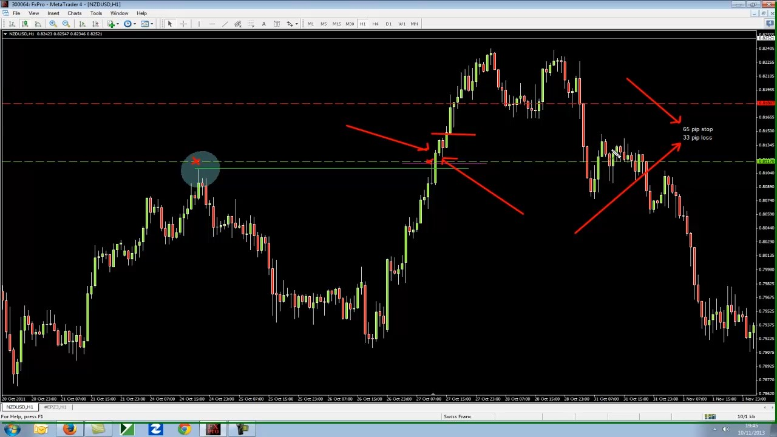
Это – наш старый пример с новозеландским долларом. Красным пунктиром я отметил, где у того парня стоял стоп-лосс. 66 пунктов! Мой убыток тут составил бы 33. Одно из моих правил: если свеча закрылась за уровнем, это – серьезный знак опасности. А вслед за этим последовал еще и откат к уровню. Я бы поставил свой стоп за красную свечу.
В общем, я стал одержим идеей поиска способов максимально быстрого фиксирования убытков. Еще до того, как цена дойдет до моего стопа! Не в том смысле, что я вхожу в сделку, вижу минус на десять пунктов – и бегу в укрытие. Не нужно этого бояться, понятно, что далеко не всегда получается войти в рынок точь-в-точь в точке разворота. Но нужно научиться определять ситуации, когда дело плохо. Как правило, люди смиренно ждут выноса своего стопа, но не обязательно так поступать, можно выходить и раньше, если для этого есть условия. Представьте, что вместо убытка в 66 пунктов вы бы получили убыток в 33 – это же всего 0,5R! Что означает, что в следующей сделке вам не пришлось бы ждать прибыли в 1R, чтобы компенсировать предыдущий убыток.
«Нужно давать своим прибылям расти». Как решить эту проблему? Как я и сказал, я с ней справился, определив правила. Все знакомые мне успешные трейдеры, которые испытывают с этим сложности, предпочитают просто уходить от экрана. Это очень распространенный подход, он стар, как мир. Хотите дать прибыли расти? Выключите монитор, сходите на прогулку. Это – метод настолько старый, что поневоле задумываешься: «Серьезно? Кто-то так действительно поступает?». Поверьте, профессионалы поступают.
Дэн Голдберг – может, вы видели, как я переписываюсь с ним в твиттере – тоже открывает сделку, а потом уходит от экрана. И не только он, но и другие профессионалы! Торгующие большими, очень большими позициями. Я недавно спросил у Дэна: «Слушай, забавно, что ты используешь этот подход! Просто уходишь в тренажерный зал, открыв сделку. А ты о ней думаешь, пока занимаешься?». Он ответил: «Да, думаю! В фоновом режиме. Интересно, в плюсе ли я, в минусе? Стоп-лосс и тейк-профит у меня выставлены, конечно. Но нужно играть на своих сильных сторонах.
Изучая рынок, я определяю вероятное направление, свою точку входа и стоп-лосс – а потом просто ухожу». Чтобы так поступать, нужно иметь определенный склад характера, чтобы нормально переносить колебания цены. Потому что часто бывает, что ты продаешь бунд, идешь в тренажерный зал, возвращаешься и видишь, что цена прошла в плюс на сорок пунктов, а потом развернулась и выбила стоп. Поневоле начинаешь думать: блин, если бы я не отходил от экрана, то смог бы что-нибудь придумать и закрыться хотя бы в безубытке. Но это – всего лишь «эффект недавнего»! Привязанность к последнему трейду. Забудьте про свою последнюю сделку, проводя оценку, учитывайте только результат на дистанции. И тут мы снова возвращаемся к полезным трейдерским привычкам – ведите торговый журнал! Это поможет вам лучше понимать происходящее. Нужно обладать преимуществом не только в торговле, но и в психологии. В этом вам помогут определенные инструменты типа торгового плана и торгового журнала.
Последний пункт – оцепенение. Примеров я успел повидать предостаточно! «Том, я не знаю, как поступить. Я вошел в сделку, но после паттерна SFP свеча закрылась сверху, что мне делать?». Взгляните на свой план! Что он вам предписывает? Если плана на этот счет у вас нет – заведите!
Мораль этого вебинара… Я обнаружил, что для эффективного решения проблем с психологией требуются два условия. Первое – это достижение «дна», точки, в которой ты ломаешься. До нее доходили многие трейдеры. В ней тебе приходится решить: либо я бросаю это дело, либо начинаю относиться к нему со всей серьезностью и делаю все, что от меня требуется, чтобы справиться. О своем переломном моменте я вам уже рассказал. Достигнув его, вы принимаете решение: сейчас я сяду и разберусь, что мне нужно делать.
Вынесите из этого вебинара такую простую мысль: не нужно ждать этого переломного момента, потому что вы можете его не дождаться. Поверьте, вам бы не захотелось ждать его семь лет, как пришлось мне! Но если вы на самом деле хотите торговать успешно, то вам нужно сесть и хорошенько подумать, почему вы теряете деньги. И разобраться, что вам нужно предпринять. Определите все свои проблемы!
Если вы не знаете, почему именно вы теряете деньги – не беда! Найдите себе стратегию, какой-то набор правил, наденьте белый халат – и торгуйте по ним. Поверьте, если вы будете следовать правилам беспрекословно, что-то вы да поймете. Разобравшись с этой стратегией, вы, например, можете сказать: «Теперь я знаю наверняка, почему я теряю деньги. Потому что стратегия не работает». Если же вы в своей стратегии уверены (если вы торгуете по моей, то стоит быть в ней уверенным, потому что она весьма неплоха), но у вас не получается зарабатывать – вероятно, у вас проблемы с психологией. В чем они заключаются? Что вы предпримите, чтобы справиться с ними? Пожалуйста, не становитесь одним из этих ребят, которые вечно ноют «ох, меня постоянно выбивает по безубытку, а потом цена уходит в нужную сторону»… Надо разобраться в том, что вы делаете. Почему это не работает? И что вы по этому поводу будете делать?
Познайте себя. Нужно быть до боли откровенным с самим собой. Взглянуть на себя, открыться себе – это очень непросто. Но это нужно сделать. Потому что вам необходимо победить самого себя. Сможете победить себя – сможете победить и рынок. Неразрешимых проблем не существует, главное – подойти к их решению с правильной стороны.
Вот, собственно, и все, о чем я хотел сегодня рассказать. Мне не хотелось зачитывать длинный список распространенных психологических проблем, я подумал, что будет лучше рассказать о том, что сработало для меня самого. У кого-нибудь есть вопросы?
Вот очень хороший вопрос. Как справляться с периодами типа текущего, когда рынки не очень хорошо поддаются прогнозированию, что приводит к просадкам. Ну, тут два момента. Во-первых, мне удается преодолевать эти периоды, обращая внимание на свою статистику за большой временной отрезок. Если у вас есть такая статистика, то вы можете составить представление о своем местоположении в своем цикле просадок. И увидеть, что вы все еще обладаете преимуществом.
Элементарный пример: скажем, вы провели 100 сделок, 90 из которых оказались прибыльными. Соотношение прибыли к риску у вас 1:1. Очевидно, вы в плюсе. Вы продолжаете торговать, но из следующих 15 сделок 13 оказываются убыточными. Ваш винрейт снижается до 80%. В этот момент вы можете взглянуть на свою долгосрочную статистику и сказать: «Да, сейчас я нахожусь в серьезной просадке, ведь из последних 15 сделок только 2 оказались прибыльными. Но даже если она продолжит расти, в долгосрочной перспективе это не страшно, потому что я все еще зарабатываю, пусть мой винрейт и упал на 10%». Это вполне рабочий подход – обращать внимание не на просадку, а на долгосрочную статистику. Но тут есть один нюанс… Лично я обладаю преимуществом в виде понимания, что такие циклы – это нормально. Я вышел в стабильный плюс в 2007 году и торгую прибыльно уже 6 лет. За эти 6 лет у меня были два очень сложных периода, когда просадка длилась неделями, и мне никак не удавалось вывести депозит на новый максимум. Я справлялся с ними именно так: смотрел на долгосрочную статистику и верил в то, что это – временная просадка. Но мне очень помогало то, что я уже переживал подобное раньше.
Уверенность – это очень важно! Уверенность – это черта всех профессиональных трейдеров, она – ключевая составляющая успеха. Когда я рассказываю, что открываю сделку по какому-то из своих сетапов, меня часто спрашивают, почему я уверен, что она отработает? На что я отвечаю: «Знаете, насчет конкретно этой сделки я не уверен. Но я знаю, что я умею делать деньги, я знаю, что мой перевес действительно работает. Так что я совершенно уверен в своей торговле!». Полагаю, что вы знакомы с моей манерой общения. Я часто могу ляпнуть что-нибудь типа «если S&P сейчас не пойдет вверх, то я брошу трейдинг и устроюсь работать кондуктором в автобусе». Я часто говорю всякие нелепости! Хочу, чтобы вы поняли, что это – просто проявление уверенности, которую я чувствую во время торговли. Я уверен, потому что я знаю, в чем заключается мое преимущество, ведь я зарабатываю уже шесть лет. Знаю, все эти шутки звучат забавно. Конечно, я не намерен становиться кондуктором! Заявляя это трем тысячам человек, я просто показываю, насколько я уверен в своей торговле.
Вам тоже необходима эта уверенность. Ведь если вы не чувствуете уверенности в своих сетапах, как вы планируете в будущем ставить на них большие деньги? Возвращаясь к тому, что говорил Джеймс насчет наращивания размеров торговых позиций… Не все психологи с этим согласны, но я искренне верю, что для того, чтобы торговать, требуется просто огромное количество уверенности в том, что вы делаете. Насколько сильно вы верите в свои трейды?..
Я ни в коем случае не критикую Марка Дугласа! Я знаю, «Зональный трейдинг» – великолепная работа, и с моей стороны было бы несправедливо утверждать хоть что-то, что ей противоречит. Я знаю, что он пишет, что трейдеры не могут ничего знать наверняка, и это отсутствие уверенности нужно принять, нужно смириться с ним и с тем, что вы не можете знать, какой исход будет у вашей следующей сделки. Это – хороший совет! Который помог многим людям. Но лично для меня он оказался бесполезен, потому что все мы устроены по-разному.
Мне не по душе открывать сделку, думая о том, что вероятность получить в ней прибыль – 50/50. Нет, мне намного приятнее думать, что чертов бунд будет сегодня расти! Может, Марк Дуглас сказал бы, что я не готов смириться с убытками, и это плохо. Но нет, я просто немного иначе устроен. Эта уверенность помогает мне открывать сделки, помогает мне преодолевать периоды просадок. Каждый день я прихожу на рынок с настроем «давай, засранец, попробуй меня одолеть». Если он одолевает – я возвращаюсь на следующий день. Но, как я и сказал, у меня просто такой характер, я обожаю соперничать с другими. Не все так устроены! Но лично мне нравится это ощущение, когда я каждое утро прихожу на рынок с намерением задать ему жару. Это, кстати, одна из причин, почему я люблю трейдинг! Потому что торговля – это сражение с другими людьми. Ты продал, кто-то купил, и теперь – либо ты, либо он! Так, во всяком случае, мне нравится думать. Это помогает мне в трейдинге.
Крис пишет, что когда у него была обычная работа, он без страха торговал с рисками по 10-20 фунтов за пункт, а теперь, уволившись, он испытывает трудности даже с рисками по 5 фунтов за пункт. Мы с тобой совершенно не знакомы, Крис, так что могу предположить только то, что на твою психологию оказывает влияние ситуативная составляющая. Когда ты получал зарплату, 10-20 фунтов за пункт были для тебя небольшими рисками, следовательно, ты не был привязан к этим деньгам, следовательно, ты торговал с правильным мысленным настроем. Но вот ты увольняешься, и даже в четыре раза более низкие риски кажутся тебе теперь чрезмерными. Тебе нужна работа для подстраховки! Это, как мне кажется, играет большую роль.
Я собирался рассказать вам одну интересную историю, но она совершенно вылетела у меня из головы! Хорошо, что вы мне напомнили. Так получилось, что недавно я учил торговать ребенка. Это был нагляднейший пример того, как важна психология трейдинга! Это было просто завораживающе. Слава богу, что в тот день на рынке было немало сетапов. Девочка брала одну сделку за другой, отлично справлялась. Мы торговали бунды на пятиминутном таймфрейме. Я ей рассказал, что нужно искать на графике, где покупать, где продавать. Перед занятием я сказал ей, что выплачу все заработанные деньги. Убытки, само собой, ложились на меня.
Как обнаружилось, это – превосходный психологический настрой для успешного трейдинга! Во-первых, ей были не страшны убытки, потому что их получал я, а не она. Во-вторых, она не была по-настоящему привязана к своим прибыльным сделкам, потому что в этом возрасте ребенок не понимает ценности денег. Если вы скажете восьмилетке, что заработали 200 фунтов, они, конечно, поймут, что это – куча денег, но они не знают, что именно на них можно купить. Так что дети не испытывают такой привязанности к прибыльным сделкам, как взрослые. То же самое и с убытками – они их не заботят! Так что дети умеют торговать, легко поддерживая идеальный психологический настрой.
Девочка делала деньги стабильно на протяжении всего утра и дня. Пока я все не испортил! Я сказал ей: «Окей, а теперь мы немного изменим правила игры. Даю тебе возможность открыть еще две сделки. Если их итог окажется убыточным, сегодня ты ложишься спать пораньше – в шесть тридцать! А если ты в них заработаешь – вечером мы закажем пиццу из Domino’s и посмотрим фильм». Угадайте, что произошло? Она потеряла возможность торговать! Потому что торговля внезапно обрела для нее важность! Вам, может, это смешно – пицца из Domino’s или лечь пораньше, какая ерунда! Но вы взрослые, вам это не важно. А вот ей!.. Если она получит прибыль – ее хорошенько побалуют! Она очень хочет победить! А вот если она проиграет – это же просто худший кошмар, в постель пораньше!
Вот и получается, что она больше не могла торговать эффективно, потому что чувствовала страх убытка и испытывала отчаянное желание выиграть. Исход этих двух сделок приобрел для нее огромную важность, и она больше не могла правильно торговать. Это было очевидно, потому что стоило цене в следующей сделке пройти чуть-чуть против нее – и она сразу сказала, что, наверное, лучше будет выйти. Я спросил: «Погоди-ка минутку, почему это? Ты ведь никогда раньше так быстро не выходила из сделки». Она ответила: «Да, но если я сейчас выйду, то в следующей сделке мне нужно будет получить совсем небольшую прибыль, чтобы выиграть».
Она стала одержима желанием победить! Так я из первых рук получил опыт того, насколько оно губительно. То же самое и со взрослыми трейдерами, и отчасти это относится и к тебе, Крис, потому что ты чувствуешь, что тебе нужно зарабатывать, ведь работы у тебя больше нет. А значит, ты начинаешь испытывать давление. А принимать правильные решения под давлением очень нелегко.
Я часто говорю – трейдинг очень печален (по-настоящему печален, иногда просто до слез) тем, что люди, которые очень хотят преуспеть в этом деле, люди, которые действительно нуждаются в успехе… К сожалению, терпят крах. А успеха достигают всегда те, кто к деньгам не привязан. Я однажды работал с трейдером, у которого выдался очень хороший старт. Он никогда не испытывал проблем с наращиванием оборотов, он отлично торговал. Знаете, почему? Потому что он был застройщиком и обладал капиталом в несколько миллионов. Деньги его не заботили, а значит, он не был к ним привязан. Он хотел научиться этой игре скорее ради того, чтобы одолеть ее, а не ради того, чтобы заработать. С другой стороны, среди тех трейдеров, с которыми я работал, худший результат показывали те, кто писал мне «ох, Том, я открыл торговый депозит на двести фунтов, оплатив его кредиткой, надеюсь, что не проиграю». И я сразу думал «вот дерьмо, парень безнадежен».
И это очень грустно. Вы искренне хотите добиться успеха? Тогда вам придется очень нелегко. По отношению к деньгам вам нужно чувствовать себя отчужденно. Как этого достичь – это совершенно другой вопрос. Но как вам, должно быть, уже стало ясно из этого вебинара, я думаю, что и с этой проблемой каждому придется разобраться самостоятельно. Если вы чувствуете, что привязаны к прибылям, а постоянное отслеживание колебаний депозита мешает вам торговать – делайте так же, как ребята из Futex – уйдите от экрана! Если чувствуете, что не можете принять решение в сложной ситуации – убедитесь, что у вас все в порядке со стратегией! И так далее, и тому подобное. Найдите проблему, сядьте, подумайте о ней и найдите решение.

Техники для повышения торговых результатов

…Знаешь, Данкер… Сегодня я наконец-то прочел письмо, отправленное тобой в середине февраля. Да, я как всегда расторопен! Должен сказать, там была одна просто прекрасная строчка! «Как повысить свою прибыльность? Нужно начать делать скучные вещи ради развлечения». По-моему, ты попал в самую точку! Вообще сегодня я планировал обсудить с вами немного иную тему, но подумал, что будет уместным сказать пару слов и об этом. На мой взгляд, трейдеров, добившихся в этой игре реального успеха, объединяет одна черта… Они наслаждаются абсолютно всеми аспектами торговли. В том числе и самыми скучными! Как я сказал в одном из прошлых вебинаров, вам нужно полюбить процесс ведения торгового журнала. Потому что торговый журнал – это неисчерпаемый источник идей для повышения доходности. Но если относиться к ведению журнала, как к скучной обязанности, то вам не хватит ни энтузиазма, ни мотивированности, чтобы сесть и сказать «так, потрачу-ка я ближайшие два дня на анализ таблиц Excel».

Если вы не горите энтузиазмом, вам будет очень тяжело поддерживать свою работоспособность на пиковом уровне. Те из вас, кто смотрел мой вебинар о торговом плане, знают, что у меня на этот счет есть отдельное правило! Я торгую только тогда, когда моя алертность и сосредоточенность находятся на высшем уровне. Если я понимаю, что это не так, я не торгую. Сосредоточенность – это очень важно.

Кстати, сегодня я планирую поделиться с вами не только своим опытом, но и опытом моих коллег! Мне посчастливилось работать бок о бок с парнями, которые торгуют позициями до 1 000 лотов… Они делают четверть миллиона долларов в неделю – минимум! И 90% забирают себе… Естественно, нам с вами должно быть очень интересно, как они торгуют. И сегодня я поделюсь с вами кое-какой информацией, которой раньше еще ни с кем не делился. Изначально я собирался сделать это через рассылку! Но решил, что будет лучше провести специальный вебинар. Сегодня я расскажу вам о своей беседе с одним трейдером, самым стабильным трейдером, что я знаю! И, опять же, исключительно прибыльным… Он немного рассказал мне о своей технике, но самая ценная информация касается трех важнейших составляющих любой торговой системы.

Кстати, возвращаясь к теме сосредоточенности… Я достаточно долго сидел по соседству с одним интересным парнем, я уже не раз рассказывал о нем на своих вебинарах, он делал примерно по 400 000 долларов в неделю, торгуя S&P. Он был просто воплощением сосредоточенности! Он садился за экраны в половине третьего и не вставал до девяти часов вечера. Получается, он сидел шесть с половиной часов… И в течение всего этого времени он поддерживал идеальную сосредоточенность! Бывает, идешь мимо него – и поневоле заглядываешься, пытаешься поймать его на движении… Он был настоящей легендой – еще бы, торговать такими позициями… И при этом он всегда поддерживал идеальную осанку! Спина прямая, плечи назад! Он никогда не разваливался в кресле и не облокачивался о стол, как часто делают трейдеры, ожидающие появления сетапа. Этот тип выглядел так, как будто он собирается вступить в бой! Его осанка была идеальна. И он сохранял эту сосредоточенность в течение всего дня… Наблюдать за ним было очень интересно! Я сидел рядом с ним несколько месяцев. Его сосредоточенность всегда была безупречна.

Те из вас, кто посещал мои вебинары, должно быть, знают, что в трейдинге ничто не ново. Многое из того, что я сегодня поведаю, уже знакомо вам в той или иной степени или форме. Но… Все это – вещи, в которых я по-настоящему убежден. И именно этим я посоветовал бы заняться тем, кто действительно хочет добиться успеха в трейдинге. Ну, или значительно улучшить свои и без того хорошие результаты.

Есть два основных способа улучшить свою торговлю. Этого можно добиться путем совершенствования своей стратегии… Либо совершенствования своей психологии. Конечно, стоит работать и над тем, и над другим! Лучший способ улучшить свою стратегию – анализ торгового журнала. Лучший способ улучшить свою психологию – самоанализ. Хорошенько задумайтесь, что вы делаете и как это можно улучшить.

Давайте начнем со стратегии. Есть три основных пункта, про которые знает каждый профессиональный трейдер. Это – «три W». «Что?» [what], «где?» [where], «когда?» [when]. Во-первых, что именно вы ищете на графиках? Во-вторых, где именно вы хотите это увидеть? И в-третьих, когда? Если вы можете ответить на все три вопроса, значит, вы хорошо понимаете свою торговую стратегию. Если нет – значит, вам есть над чем поработать…

А теперь давайте подробнее. Для примера я воспользуюсь своим собственным подходом, но не будем на нем задерживаться, большинство из вас и так знают, как я торгую. Моя цель сейчас не в том, чтобы рассказать вам о своей стратегии, а в том, чтобы воспользоваться ей для того, чтобы посеять в ваших умах семена раздумий. Постарайтесь адаптировать эти концепты для своей техники.

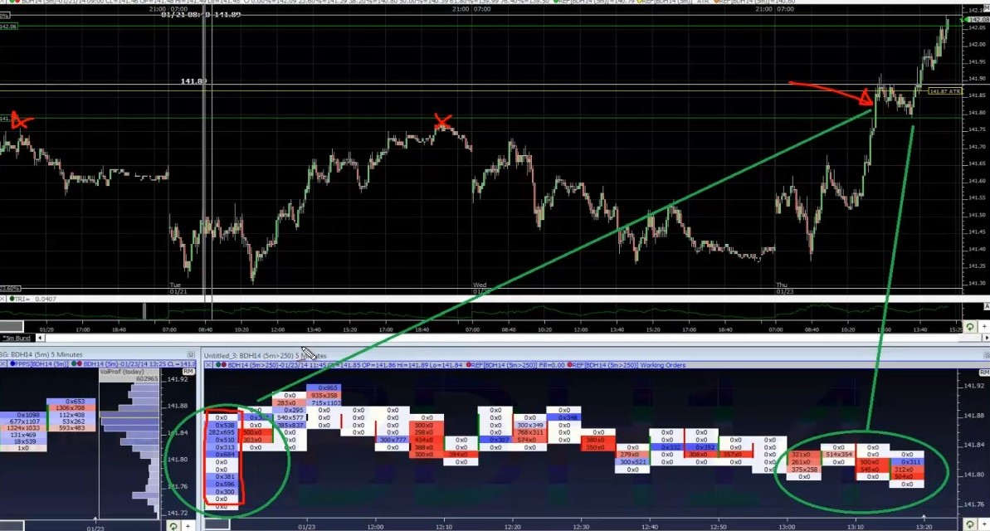

Во-первых, «что?». Что именно вы хотите увидеть в рынке? У каждого трейдера есть триггер на вход, какие-то условия, появление которых приводит к открытию сделки. Это – скриншот моего терминала с футпринтом. Я не использую его, когда торгую H1, но на младших таймфреймах, требующих более высокой точности, он очень полезен. Стопы получаются гораздо меньше! Плюс наличие дополнительного подтверждения, что тоже хорошо.

Я торгую уровни. В каждой моей сделке присутствует какой-либо уровень. Один из моих сетапов – вход на ретесте уровня после пробоя. На графике выше отмечен уровень структурного сопротивления. Рынок пробил его [красная стрелка], причем пробой произошел на крупных объемах. Кстати, это – отфильтрованный футпринт, на нем отображаются только объемы свыше 250 лотов. Но за обычным футпринтом я тоже слежу, вы можете увидеть его в левом нижнем углу скриншота… На правом футпринте отмечено именно то, что я отслеживаю в качестве дополнительного подтверждения для моего триггера. Как мы видим, на пробое в рынок поступило пять крупных блоков ордеров… А когда рынок откатил к уровню для ретеста, было поглощено несколько крупных блоков на продажу. В рынок вошло много продавцов, но им так и не удалось загнать цену за уровень. Это – хороший признак… На моем YouTube-канале есть видео, в котором я описал все это подробнее, так что не будем на этом задерживаться. Возможно, вы не используете футпринт, а предпочитаете вместо этого глубину рынка. Трейдеры старой школы, с которыми я работаю в проп-фирме, тоже отслеживают ценовую лестницу. Футпринт – это просто иной способ визуализации происходящего в лестнице. Кому-то больше по душе глубина рынка, кому-то футпринт, кому-то – обычные свечные паттерны…

Кстати, об этом тоже стоит сказать пару слов. Раньше я входил на ретесте после пробоя только в том случае, если происходило формирование свечного паттерна. Я определял интересующую меня зону, а потом начинал внимательно следить за поведением цены. Если появлялся свечной паттерн, я использовал это в качестве того, что мы называем подтверждением. Многие так и торгуют, в этом нет ничего плохого… Но в моем случае это ухудшало соотношение риска к прибыли, хотя и повышало вероятность отработки. Со временем я отказался от использования этого подтверждения, что повысило мою прибыльность. Сейчас я открываю сделку прямо на уровне… Я не дожидаюсь формирования бара Price Action. Но вхожу я не вслепую! Как многие из вас знают, для входа мне нужно другое – особое движение цены к уровню. Так что для меня «что?» – это свободное пространство слева от ретеста.

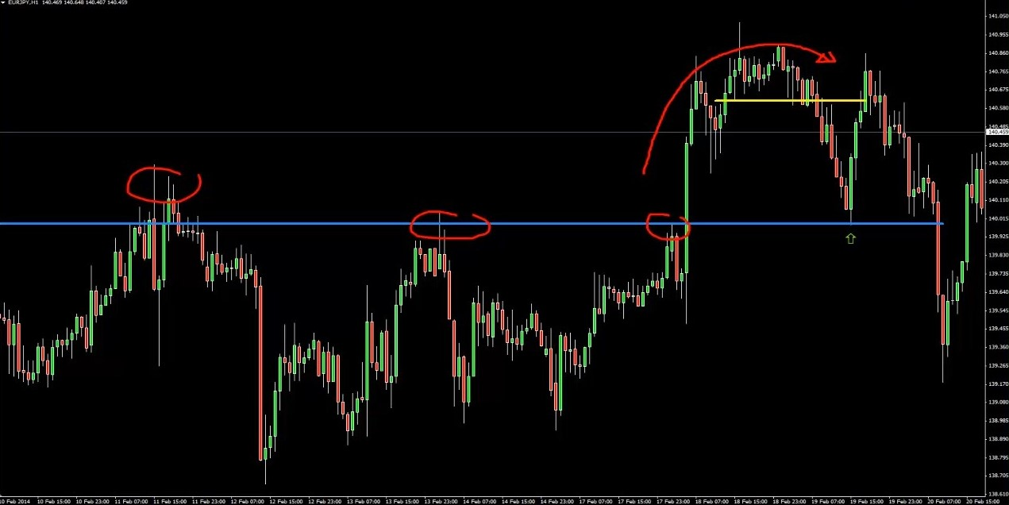

Я открыл эту сделку по EURJPY на прошлой неделе. Сформировался очевидный уровень структурного сопротивления, цена его пробила… Для меня «что?» – это свободное пространство между пробоем и ретестом. Мне нравится его наличие, потому что оно означает, что цена провела за уровнем достаточно много времени, а значит, пробой заметили не только краткосрочные, но и долгосрочные трейдеры. Чем больше людей закупятся на ретесте уровня, тем лучше.

Мой второй подход – вход на уровне в том же направлении, в котором ранее входили другие участники рынка. Я отслеживаю формирование ложных пробоев таких уровней, паттерн SFP. Появление SFP показывает, что трейдеры, вероятно, угодили в ловушку. Я вхожу там, где другие выходят. Это – еще одно «что?».

Но давайте вернемся к пробоям с ретестом… В этом сетапе я перестал использовать фильтр по свечному паттерну, что значительно улучшило мою доходность. Давайте вернемся к примеру с EURJPY. Он идеально подходит, потому что там на ретесте сформировался свечной паттерн – бычий внешний бар! Цель я поставил бы на ближайшую проблемную зону [желтый уровень]. Стоп – под минимум бара… А вот вход был бы над его максимумом!

У нас есть два варианта… Либо войти над внешним баром, поставив стоп под его минимум, либо войти вслепую от уровня, поставив стоп под минимум пробойной свечи. Как видите, размеры стопов были бы сопоставимы… У первого варианта он даже меньше! Возможно, некоторые из вас гадают – ну и к чему тогда вся эта суета?.. Но нужно учитывать обе стороны монеты! То есть не только стоп-лоссы, но и тейк-профиты.

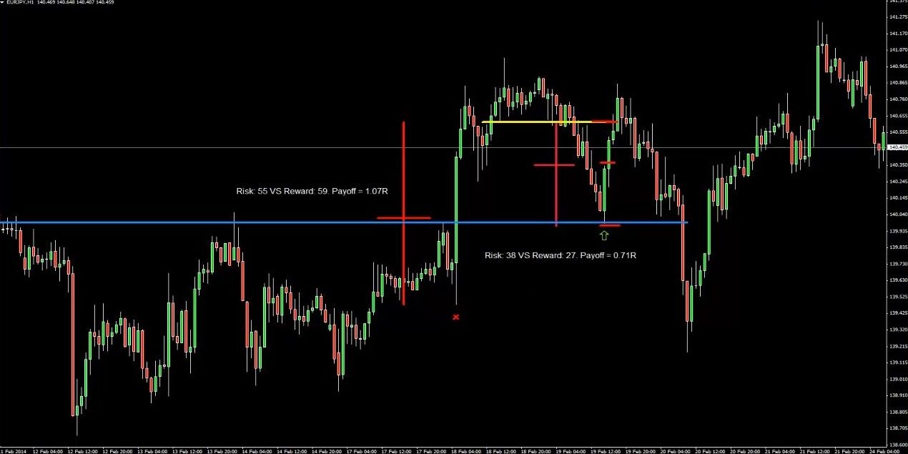

Для наглядности я разметил соотношения риска к прибыли на графике… В случае входа над внешним баром риск равнялся бы 38 пунктам, цель – 27… Вознаграждение – 0,71R. А при входе на уровне вслепую стоп равнялся бы 55 пунктам, что гораздо больше, чем 38! Но зато цель выросла бы до 59. Вознаграждение – 1,07R. Куда лучше! И это несмотря на более крупный стоп.

Когда я только начал торговать ретест после пробоя, я использовал свечные паттерны. Благодаря им я чувствовал себя уверенно и комфортно, ведь цена подтверждала мою точку зрения, которая заключалась в том, что рынок должен развернуться! Я видел свечной паттерн, я понимал, что оказался прав… Логичное следствие – открытие сделки. И эти сделки работали! Не поймите меня неправильно, это – прибыльный подход! Несмотря на плохое соотношение риска к прибыли. Но когда я устроился во Futex, я увидел, что многие проп-трейдеры не ждут подтверждения! А входят прямо на уровнях. Я сразу подумал – как это сказалось бы на моем подходе? Занялся тестами… И обнаружил, что этот метод работает гораздо лучше. Как я уже сказал, мой винрейт немного снизился! Но соотношение риска к прибыли значительно улучшилось, так что изменение было оправдано. Это – одна из техник, с помощью которой я смог улучшить свою стратегию.

***

Но, как я и сказал, неважно, что именно вы используете – свечные паттерны, футпринт или что-то другое – вам обязательно нужно «что?». А еще вам нужно «где?»! Все успешные трейдеры, с которыми я работал, всегда знали, какие зоны они будут отслеживать в каждый конкретный день!

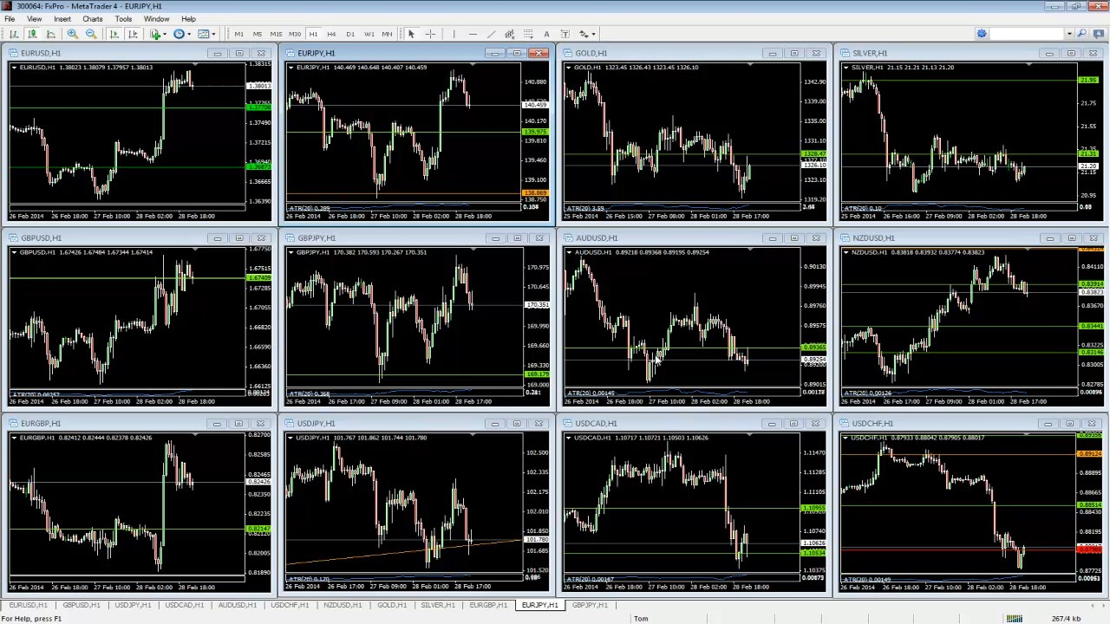

Как видите, на моих графиках отмечены все интересующие меня уровни. Я составил «дорожную карту» для каждого! Я уже решил, какие зоны буду торговать. Это значительно упрощает торговлю! Ведь ты заранее знаешь, в какой момент тебе понадобится сосредоточиться. Многие трейдеры знают свое «что?», но не знают «где?», и из-за этого им приходится весь день сидеть в напряжении. Поступая так, они отдают себя на милость рынкам… Любое движение вверх или вниз – и они сразу же начинают искать возможность для входа! Поддерживать высокую степень сосредоточенности в течение всего дня очень тяжело. Конечно, я знаю нескольких суперскальперов, которые так и торгуют! Они пялятся на ценовую лестницу до тех пор, пока их глаза не начинают кровоточить… Отхватывают от рынка по паре пунктов то тут, то там. Но… Мне кажется, гораздо проще все решить заранее! «Так, сегодня я буду отслеживать три-четыре зоны, пару сверху, пару снизу… Это – оптимальные зоны для входа, и пока цена до них не дойдет, я не торгую!»

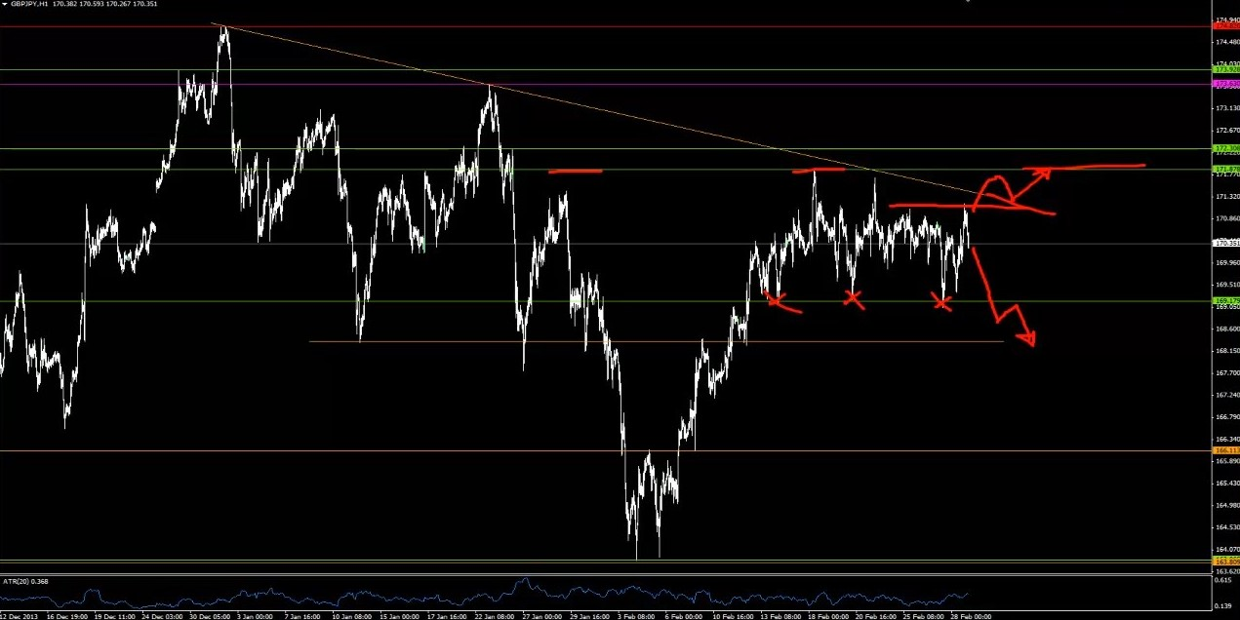

Хороший пример – GBPJPY. Очевидная нисходящая трендовая линия… Которая вот-вот совпадет с уровнем структурного сопротивления. Это – интересная возможность для входа! Если цена пробьет эту зону, я постараюсь войти на ретесте.

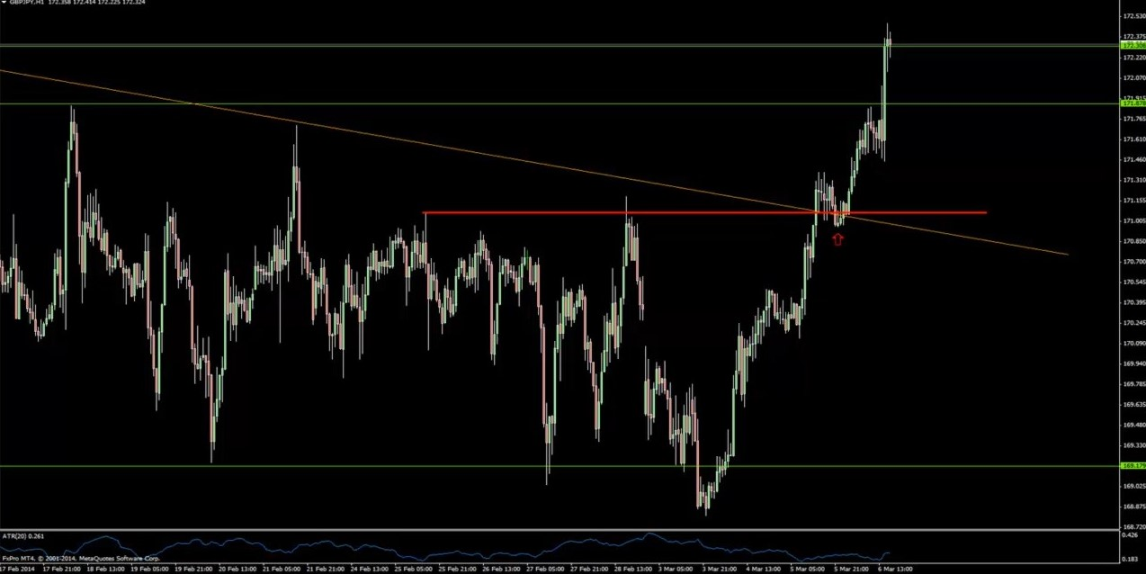
Вот что произошло дальше

А если GBPJPY пойдет вниз, я буду отслеживать пробой с ретестом нижнего уровня! Каждое утро я составляю для своих рынков «дорожные карты». Это позволяет мне торговать в течение дня множество инструментов! Потому что я отслеживаю только интересующие меня области.

А теперь давайте обсудим пункт «когда?»... Когда открывать сделки? Я, например, не вхожу в рынок, если в ближайшее время ожидается публикация экономических данных. А еще я не люблю открывать сделки в конце торговой сессии… Иногда приходится, но мне это не по душе! Вам тоже нужно разобраться с вопросом «когда?». Это поможет вам улучшить сопровождение сделок… А в некоторых случаях избежать открытия заведомо убыточной позиции.

К примеру, я знаю одного трейдера, который торговал на H1 внутренние бары, формирующиеся на уровнях. И дела у него шли не очень-то хорошо! Он обратился ко мне за помощью. Меня заинтересовала эта ситуация, потому что раньше я тоже торговал внутренние бары! Я использовал их в начале своей карьеры. И эта стратегия была прибыльна! Правда, она мне не понравилась… На мой вкус, у нее был слишком низкий винрейт – менее 45%. Хорошее соотношение риска к прибыли это компенсировало, так что стратегия была прибыльной. Но этот трейдер почему-то получал убыток за убытком! Я взглянул на его сделки… И обнаружил, что из-за его часового пояса он торговал только азиатскую сессию. В этот временной период валюты типа фунта действительно формируют много внутренних баров… Но это ничего не значит! Кроме низкой волатильности… По ночам никто не стоит у руля, что повышает вероятность формирования ложного триггера. Звучит достаточно очевидно! Уверен, многие из вас думают «я бы и сам об этом догадался»… Но многие об этом даже не задумываются! Так что определитесь с вопросами «что?», «где?», «когда?». Это критически важно для успешной торговли, какую бы стратегию вы ни использовали.

***

Расскажу вам о своей беседе с лучшим трейдером из всех, кого я знаю. В нашей фирме он не первый по доходности, но первый по стабильности, причем он обгоняет всех остальных с огромным отрывом. У него почти никогда не бывает убыточных дней. Это просто невероятно! Но что еще интереснее, он очень эмоционален! Его легко вывести из себя. Меня всегда забавляют утверждения типа «хорошие трейдеры никогда не поддаются эмоциям». Этот трейдер им поддается, и еще как! Он ненавидит проигрывать и всегда злится, когда это происходит… Впрочем, когда он выигрывает, по нему не скажешь, что он рад, так что положительным эмоциям он действительно не поддается. Он никогда не радуется своим победам… В случае крупной прибыли он не носится по офису с победоносными криками и не идет в следующей сделке ва-банк. Но когда он проигрывает, он по-настоящему злится! Матерится, бьет по столу… Однажды он даже мне врезал, но это – другая история. Недавно я поговорил с ним о его подходе. Сначала я собирался разослать вам запись этой беседы по почте, но потом решил, что лучше этого не делать... Этот парень торгует FTSE. Вероятно, вы заметите, что наши подходы немного схожи. Но… Вот что он мне рассказал.

«— Как ты торгуешь?
— Я торгую в основном уровни и Price Action. Для меня самые важные уровни – те, которые были поддержкой, а потом стали сопротивлением, и наоборот. Когда цена подходит к такому уровню, я слежу за Price Action. Также я внимательно отслеживаю корреляции. Я не стану покупать FTSE, если DAX пробивает минимумы».

Как мы видим, «что?» у него есть! Он отслеживает уровни. И корреляции! Так что он следит не только за FTSE.

«— Какой таймфрейм ты торгуешь?
— Я торгую M1, но в течение дня регулярно проверяю H1, а в начале каждого дня – D1».

То есть он всегда учитывает общую картину дневного таймфрейма… И часового, который формируется в течение дня. Но триггеры для входа он ищет на M1. Далее – следующий логичный вопрос…

«— Что из Price Action ты отслеживаешь?
— Зависит от ситуации. Дам типичный пример… Когда цена идет вниз, я выставляю уровень на минимум дня. Если произойдет пробой, то при откате цена наверняка остановится именно на этом уровне. На нем я продаю. Если я увижу что-то в глубине рынка, например, если какой-нибудь продавец начнет забирать все поступающие предложения на покупку, я продам еще, причем гораздо больше, потому что активность продавца даст мне хорошую отметку для выставления стоп-лосса. Часто я ставлю стоп прямо над ним. Как правило, в качестве цели я использую новый минимум. Если цена не идет вниз в течение трех минут после моего входа, я закрываю свои позиции почти целиком и оставляю в рынке только 1 лот. А если цена идет вниз, я закрываюсь почти целиком на минимуме, оставляя в рынке только 1 лот на тот случай, если цена пойдет еще ниже».
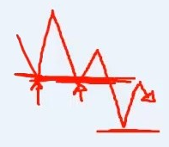
По сути, вот что он делает! Если дневной тренд нисходящий, он дожидается, когда рынок сформирует новый минимум дня… Когда цена его пробивает, он входит на откате. Причем это может быть уровень как одного минимума, так и нескольких! В общем, это вполне может быть типичный уровень, который торговал бы и я.

На ретесте уровня он продает вслепую, но небольшой позицией. При этом он отслеживает поведение цены и ищет подтверждение того, что рынок действительно развернулся. Также отслеживает глубину рынка… В примере он рассказывает о продавце, который сидит на уровне и принимает все заявки, поступающие от покупателей. Он поглощает их ордера и перезагружает продажи. FTSE – достаточно тонкий рынок! Предположим, на Offer лежит 40 лотов… Кто-то берет их – а продавец заряжает еще 40! А потом еще раз! Когда тот трейдер замечает, что кто-то перезагружает продажи и цена действительно идет вниз, он доливается к своей сделке! Это – хорошая идея, ведь такая ситуация позволяет точно определить место для стопа. Наличие крупного продавца удерживает рынок от роста. Вероятно, другим участникам рынка не потребуется много времени, чтобы заметить его и начать продавать в попытке устроить фронт-ран. Если этот продавец исчезнет, сделка на продажу лишится смысла, потому что сам по себе уровень, вероятно, не сможет сдержать цену. Но пока продавец есть, трейдер может открыть более крупную позицию, потому что он точно знает, где будет его стоп... Он обошелся без конкретики, но можно предположить, что стоп его первоначального входа равняется, скажем, 10 пунктам… А если на рынке появится крупный продавец, трейдер сможет снизить размер стопа, скажем, до 3 пунктов, а потом открыть дополнительную позицию, ведь теперь он точно знает свои риски.

А потом он ждет, что цена опустится до нового минимума! И что интересно: если рынок никуда не идет в течение трех минут, он закрывает позицию почти целиком. Почему именно 3 минуты? Очевидно, это значение было получено опытным путем.

«— Можешь дать совет тем трейдерам, которые хотят добиться не только успеха, но и твоей невероятной стабильности?
— Смотри, то, что я делаю, просто. Но все хотят получить результат, не прикладывая усилий. Записывайте все свои сделки – все! Если вы торгуете на M1, после закрытия рынков вам придется попотеть… Но нужно записывать все, что вы делаете! А потом… Оставьте то, что работает, и начните делать противоположное тому, что не работает».

Вот это мне показалось по-настоящему интересным! Я не раз встречал вариации этого совета… Но часто он звучит немного иначе: «Оставьте то, что работает, и избавьтесь от того, что не работает». Но он советует оставить то, что работает, и начать делать противоположное тому, что не работает! Двойная выгода! Если ты понимаешь, что какой-то подход убыточен – попробуй перевернуть его с ног на голову, чтобы превратить в прибыльный! Если подумать, это совершенно логично! Но многие почему-то об этом не задумываются.

Кстати, этот парень почти всегда уходит из офиса последним. После окончания торговой сессии на FTSE он задерживается по меньшей мере на пару часов. Он ежедневно проходится по всем своим сделкам… И заметьте – он торгует уже давно! Он закончил фазу обучения много лет назад, он – стабильно прибыльный трейдер, который ежедневно зарабатывает тысячи фунтов… И который, должно быть, уже забыл, когда у него в последний раз случался убыточный день! Но он все равно каждый день тратит примерно два часа на запись и анализ своих сделок. Вот это – дисциплинированность! В начале вебинара я зачитал вам фразу Данкера о том, что в трейдинге нужно любить скучное… Я перефразировал! Но действительно, вам нужно полюбить даже скучные аспекты трейдинга. Самые прибыльные трейдеры всегда работают усерднее всех… Трейдеров-новичков это обычно шокирует! Они говорят – «вау, если бы у меня на торговом счете было сорок миллионов долларов, я бы уже отдыхал на пляжах Таиланда». Когда я слышу нечто подобное, я поневоле думаю: наверное, поэтому у тебя и нет сорока миллионов… Проблема в том, что ты с самого начала придерживаешься неправильного образа мыслей.

Но возвращаясь к моей беседе с тем трейдером… Обратите внимание – в ней тоже присутствуют «что?», «где?» и «когда?». Это знают все профессиональные трейдеры! «Где?» – он отслеживает ключевые уровни! Он не пялится весь день на глубину рынка в ожидании крупного продавца, который начнет поглощать ордера на покупку, нет, он знает, где его искать! Насчет «что?» – он отслеживает глубину рынка! А «когда?»… Об этом он сказал мало… Но он поделился своим правилом трех минут. Если цена не начинает падение за три минуты, значит, со сделкой что-то не так! Так что знайте свои «что?», «где?» и «когда?».

***

В своих лекциях я уже не раз поднимал тему торгового журнала. Его анализ – один из самых быстрых способов повысить свою доходность! Самый простой прием – проанализировать максимальное неблагоприятное отклонение своих сделок. Часто это оказывается быстрым путем к успеху.

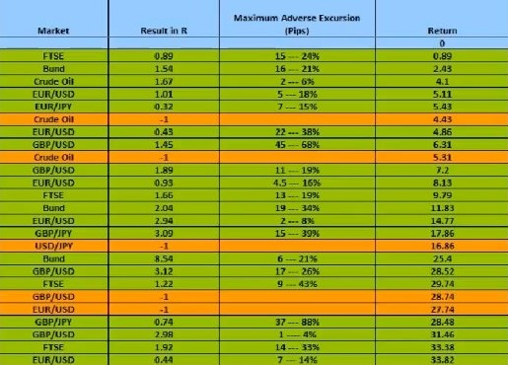

Покажу это на примере результатов одного трейдера. К сожалению, далеко не всегда все оказывается так просто! Но все же это – хороший наглядный пример. В таблице четыре колонки: рынок, результат в R, максимальное неблагоприятное отклонение сделки, итог. Трейдер записывал, как далеко цена проходит против него в прибыльных сделках… В пунктах и в процентах дистанции до стопа. Например, первая сделка была по FTSE. Этот трейдер сделал 0,89R, то есть получил 89 пенсов за каждый фунт риска. Прежде чем закрыться по тейк-профиту, его прибыльная сделка зашла на 15 пунктов в минус, это – 24% дистанции до стопа. Очевидно, максимальное неблагоприятное отклонение убыточных сделок, помеченных оранжевым цветом, он не записывал.

Многие трейдеры остались бы довольны подобными результатами! Они бы сказали: «Он сделал целых 33,8R, вот это легенда! Вот это он торгует!.. Ему не нужно анализировать свой журнал! Научите меня его стратегии!». Но если взглянуть на таблицу внимательнее, становится ясно, что этот парень кое-что упускает, причем кое-что весьма серьезное… Да, конечно, он делает деньги! Но все же он многое упускает. Взгляните на столбец максимального неблагоприятного отклонения! Он явно использует слишком большие стопы. Просадка в его сделках минимальна… В первой сделке цена прошла до стопа всего 20%, во второй – 21%! 6%, 18%... Среди этих 20 прибыльных сделок есть только две, в которых рынок прошел более 50% дистанции до стопа. Я решил создать альтернативную таблицу. Входы те же самые, но стоп-лоссы – в два раза меньше. Сравним результаты…

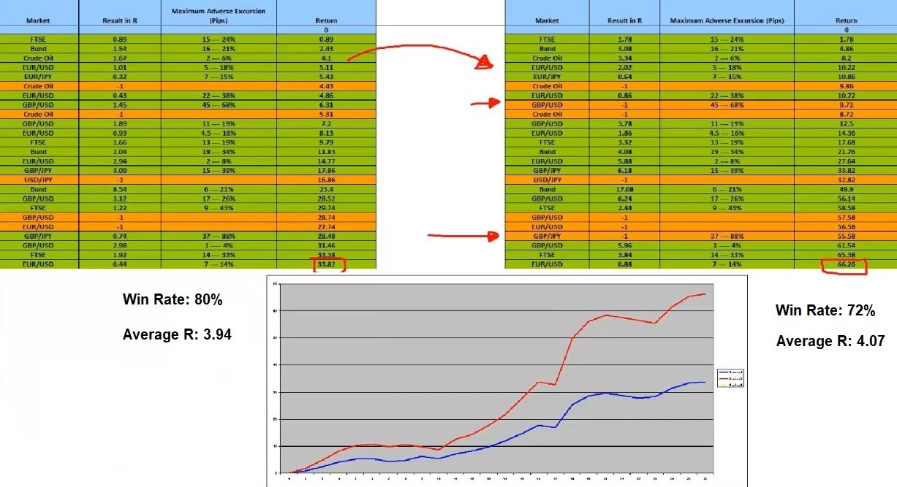

Как видите, в этом случае он получил бы на два убытка больше… Но итоговая прибыль составила бы не 33R, а 66! Внизу – линии доходности: красная – правая таблица, синяя – левая… Винрейт левой – 80%, средняя прибыль – 1,94R. Феноменальный результат! Но… Вот мы вносим в стратегию небольшую правку, отталкиваясь от информации о максимальном неблагоприятном отклонении, почерпнутой из торгового журнала… Винрейт падает до 72%, зато средняя прибыль вырастает до 4,07R! Результаты просто убийственные.

Как я уже сказал, не могу гарантировать, что этот прием окажет на вашу торговлю такой же эффект. Но использование максимального неблагоприятного отклонения действительно позволяет быстро повысить свою прибыльность. Это перевернуло торговлю многих трейдеров. Конечно, я не советую вам снижать размер своих стопов в два раза. Это было бы чересчур! Возможно, вы и так используете достаточно короткие стопы. Но если вам удастся уменьшить их всего на 10%, это все равно значительно улучшит вашу среднюю прибыль в R. Очевидно, при этом нужно учесть и снижение винрейта… Как я уже сказал, на практике все не так просто, как в примере, ведь в нем всего 25 сделок! Чтобы провести анализ, вам потребуется гораздо больше времени. Но это – действительно очень полезный метод.

***

Любую дискуссию о техниках для повышения прибыльности я стараюсь подкреплять уроками из личного опыта. Далее я хотел бы обсудить темы, лежащие на границе между стратегией и психологией. Например, тему навязывания своей воли рынку… Этого делать нельзя. Никогда! Не забывайте об этом. Поскольку я не только торгую, но и обучаю торговле, я успел повидать немало удивительных примеров человеческого поведения. Я не раз качал головой и гадал, зачем же человек это делает?.. К сожалению, простой совет помогает не всегда. Кое-чему можно научиться только на личном опыте. Что я имею в виду под навязыванием своей воли рынку?

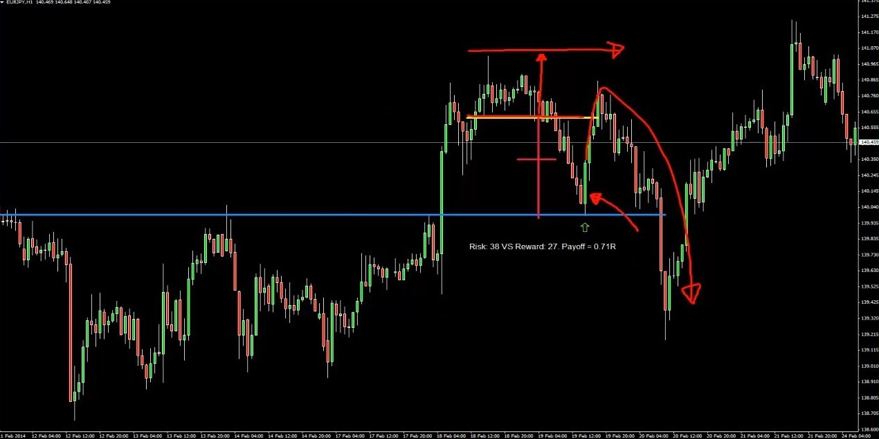

Вернемся к уже знакомому нам примеру с EURJPY. Многие трейдеры предпочитают входить на уровне только после появления дополнительного подтверждения в виде свечного паттерна… Но при этом они все равно хотят получать в своих сделках хорошее соотношение риска к прибыли. В данной ситуации такие трейдеры подумали бы: «Так, риск 38, вознаграждение 27… Плохо! Что же делать? Знаю! Поставлю тейк-профит не на ближайшей проблемной зоне, а на последнем максимуме. Тогда прибыль получится гораздо больше. Так и сделаю! Можно открывать сделку». Рынок выстреливает вверх… А потом обрушивается вниз, так и не дойдя до их цели. Это – пример навязывания своей воли рынку. Очевидно, что рынку плевать на ваши желания! Нет смысла удерживать сделку до предыдущего максимума только потому, что вам хочется получить более хорошее соотношение риска к прибыли. Если у вас есть основания считать, что рынок действительно до него дойдет – другое дело… Но не удерживайте свою сделку только потому, что вам нужна прибыль побольше.

***

Еще одна вещь, о которой нельзя забывать – бесплатных сделок не бывает. Уверен, некоторые из вас сейчас закатили глаза… Потому что я рассказывал об этом уже много-много раз! Так что… Просто поймите: если ваша сделка вышла на 100 пунктов в прибыль, а потом цена развернулась и выбила вас по безубытку, не нужно пожимать плечами и говорить «ничего страшного, это была бесплатная сделка». Вместо этого нужно сказать «*****, я только что потерял 100 пунктов»! Ведь вы могли закрыть сделку в любой момент! Не цепляйтесь за идею о том, что это – бесплатная сделка. Я не верю в этот концепт.

Расскажу вам, благодаря чему я это усвоил. Я ведь не всегда так считал! Я научился торговать благодаря James16. Его подход – «определить цель, войти в рынок, цена пошла в нужном направлении – переносим стоп в безубыток, и будь что будет». Но когда я устроился на работу в проп-фирму, меня быстро привели в чувство.

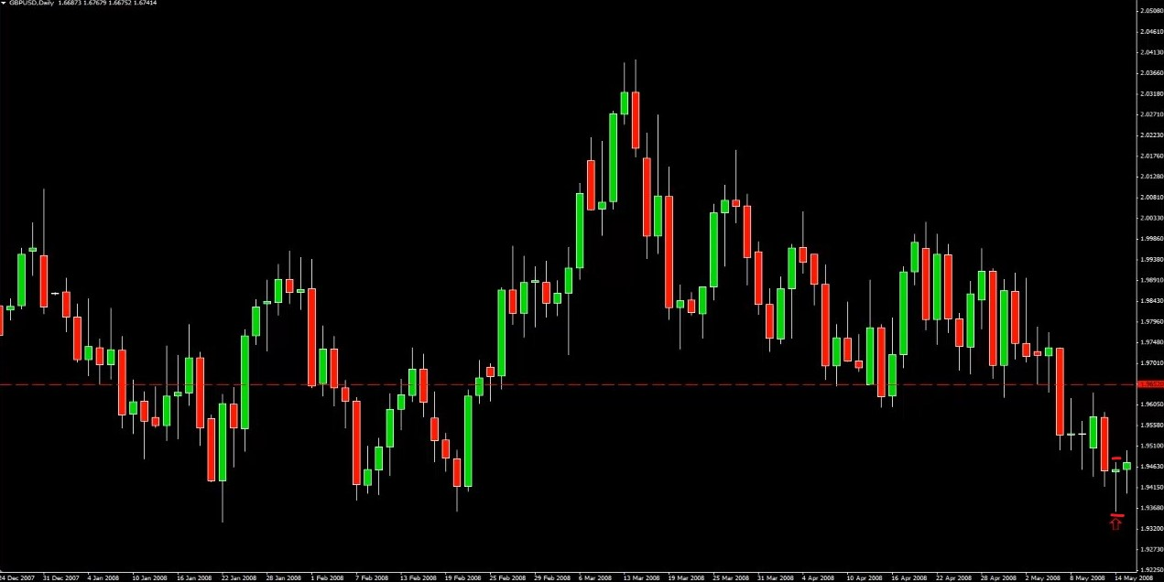

Вот та самая сделка… Пин-бар на уровне, все по James16! Если кто не знает, James16 – известный форумчанин, который учит, как торговать Price Action от уровней. Именно от него я получил свои первые уроки по структуре рынка! Итак, пин-бар (или молот) появился прямо на хорошеньком уровне. Я поставил над ним отложенный ордер Buy Stop, под ним – стоп-лосс. Цель была здесь [красный пунктир], на ближайшей проблемной зоне! Соотношение риска к прибыли получилось неплохим. Сделка, которую приятно открыть! Кстати, это – одна из моих первых сделок в проп-фирме. Сначала мне пришлось какое-то время торговать на сим, чтобы доказать свою состоятельность. И вот мне наконец-то доверили реальный счет, и я открыл эту сделку по Кабелю… Первый день – небольшой сквиз. Я на нервах, ведь это – одна из моих первых реальных сделок в фирме! Но все в порядке, цена откатила обратно, дневная свеча закрылась примерно на той же отметке, на которой я совершил свою вход. А на следующий день случилось вот это:

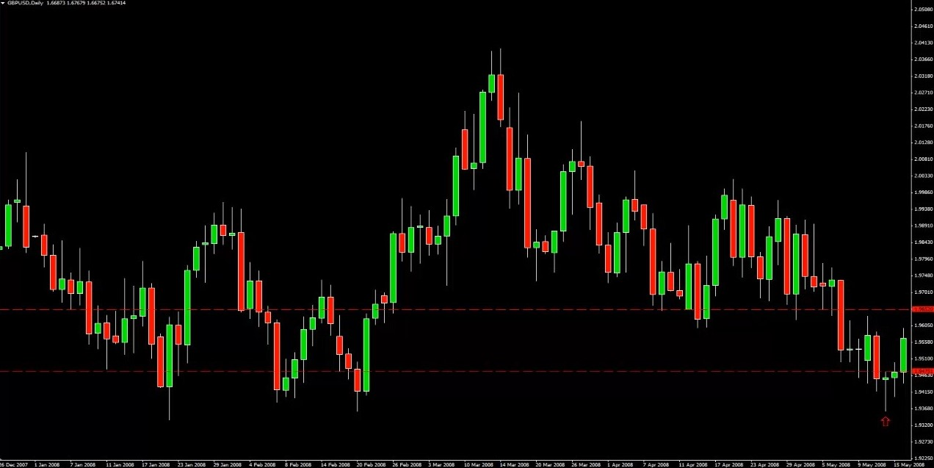

Как вы можете догадаться, к концу дня я был очень доволен собой! Я показал, на что способен. Отличная сделка! И вот я переношу свой стоп в безубыток... Потому что – почему бы и нет?.. Цена ведь уже улетела наверх! Назад вернуться она не должна, до цели рукой подать. Я не собирался получать убыток по сделке, которая вышла в прибыль на целую сотню пунктов! Вот что произошло дальше…

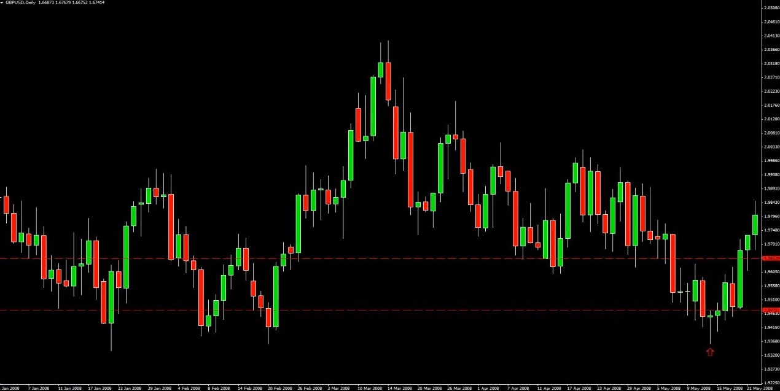

Цена вернулась, вынесла меня из рынка и сразу же развернулась обратно… Еще один день – и она дошла до цели. Я уже рассказывал эту историю на своих бесплатных вебинарах… Когда это произошло, я пришел в бешенство! Помню, как проклинал Кабель… Причем подобное случалось со мной уже не раз! Казалось бы, к этому моменту я уже должен был усвоить урок, но нет. В те времена я вел свой журнал спустя рукава, так что эта ошибка не казалась мне очевидной.

И вот я сижу, ругаюсь… И тут ко мне подходит глава отдела. В девяностых он был одним из крупнейших трейдеров ямы облигаций. По-настоящему крупный трейдер! Он приезжал на работу на Ferrari, Lamborghini у него тоже был, и, конечно, огромный особняк… Мы все на него равнялись! И вот он подходит ко мне и спрашивает – в чем дело? Я ему все рассказал: «Вот, вошел по Кабелю, сделка вышла на сто пунктов в прибыль, я перенес стоп в безубыток, цена его вынесла, а потом пошла прямо к цели». Он спрашивает: «А почему ты поставил свой стоп именно туда?». Я: «Мне не хотелось получать убыток, ведь сделка вышла в прибыль на целых сто пунктов… Поэтому я решил перенести свой стоп в безубыток, чтобы получить бесплатную сделку». Тут он взглянул на меня и сказал: «Погоди-ка минутку. Почему ты изначально вошел в эту сделку?». Я: «Потому что увидел хорошее движение цены на уровне поддержки. Я ожидал, что цена пойдет к верхнему уровню». Он: «Ага. А в какой момент тебе стало бы понятно, что ты оказался неправ?». Я: «Это стало бы ясно, если бы цена пробила поддержку». Он: «Верно. Так зачем ты перенес свой стоп сюда, в середину ******* никуда?». Я: «Потому что я не хотел получить убыток!»

К этому моменту лицо у этого трейдера стало таким красным, что я реально испугался, что его может хватить удар. И вот он буквально встает рядом со мной на стул и начинает орать: «Это не торговля, это настоящее уродство! Пошел ты *****! Проваливай, и чтоб я тебя неделю не видел!». Я был потрясен. Я не понимал – а что не так-то? Кто захочет получать убыток, когда цена ушла в прибыль так далеко? Но для него проблема была очевидна! Нельзя закрывать сделку не пойми где. Закрывать сделку нужно только в том случае, если для этого есть серьезная причина. Я придерживаюсь этого принципа и по сей день. Если я чувствую, что соотношение риска к прибыли того не стоит, а цена вполне может откатить вниз, я предпочту выйти по рынку, а не перемещать свой стоп в безубыток.

Это – еще один пример навязывания своей воли рынку. Я не хотел, чтобы моя прибыль превратилась в убыток… Поэтому я переместил свой стоп так, чтобы исключить этот вариант развития событий. Но при этом я проигнорировал структуру рынка! Я не учел, что цена действительно может откатить вниз.

***

Часто можно услышать, что алчность в трейдинге опасна. Как говорится, «быки делают деньги, медведи – тоже, а свиньи идут под нож». Следующая техника, о которой я хотел бы поговорить, подразумевает наличие алчности. По-моему, в ней нет ничего плохого, если, конечно, вы правильно ее используете… Нельзя поддаваться эмоциям и цепляться за каждую прибыль, руководствуясь желанием побольше заработать. Подобное поведение тоже является навязыванием своей воли рынку. Да, иногда рынок готов совершить сильное движение, но иногда – нет…

Вот что я имею в виду. Если цена идет в вашу сторону и до цели еще далеко… Вы можете попробовать долиться к своей позиции. Это логично! И многие об этом почему-то не задумываются. Свои самые крупные прибыли я получал тогда, когда понимал, что цена наверняка дойдет до какой-то ключевой области, и агрессивно торговал это движение, используя пирамидинг. Сейчас я покажу вам одну сделку… Сразу предупрежу – я так больше не торгую! Раньше я торговал D1, используя в качестве подтверждения свечные паттерны. Сейчас я торгую иначе, но пример все же хороший.

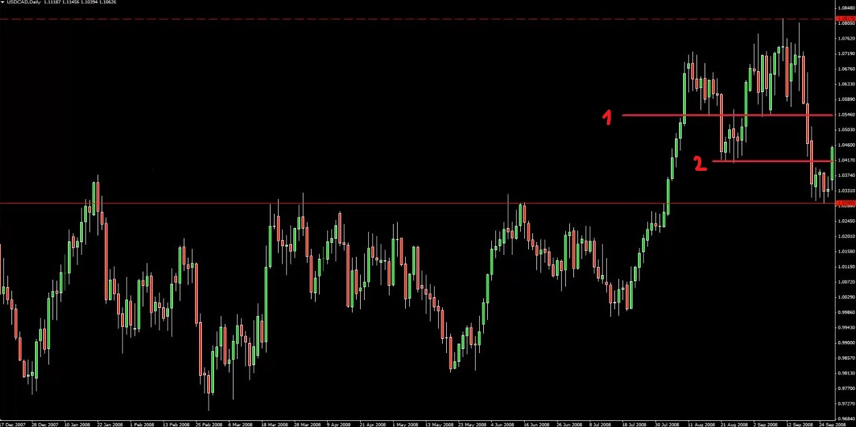

Пара – USDCAD. Прекрасный уровень! Лучше не бывает. Я вошел от него в покупки, триггером стал пробой внутреннего бара. Я использовал много разных триггеров – внешние бары, внутренние бары, пин-бары и так далее…

При входе я решил, что в плане тейк-профита можно рассчитывать на то, что цена выйдет на новый максимум. Ведь она отскочила от уровня, который формировался на протяжении многих месяцев! Те из вас, кто знаком с моим текущим подходом, догадываются, что сейчас я бы не стал использовать такую крупную цель… Вместо этого я вышел бы на ближайшей проблемной зоне [красный уровень 1]. Я бы не стал беспокоиться об уровне этих минимумов [красный уровень 2], все-таки уровень, от которого мы отталкиваемся, слишком силен… Он начал формироваться в декабре, а сделку я открыл в августе! Получается, он был в игре целых восемь месяцев. В этом случае нет смысла фиксировать прибыль на минимуме пяти свечей.

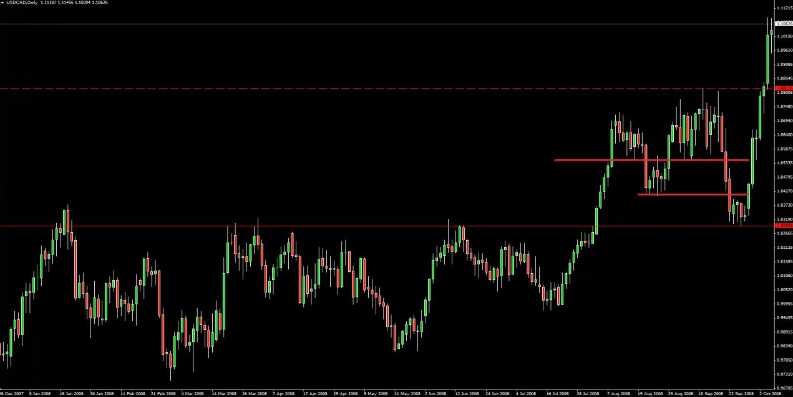

Итак, я вошел в покупки… За два дня рынок пробил оба уровня. Я все еще был уверен, что цена дойдет до максимума. И тут появился еще один внутренний бар! Его появление меня очень обрадовало, потому что оно означало, что на рынке произошла консолидация и теперь он готов к новому рывку вверх. Мы получили скачок, потом откат этим внутренним баром к пробитому уровню… И я сразу подумал – если цена пробьет его максимум, я открою еще одну позицию на покупку! Гораздо более крупную. Но стоп по первой сделке я перемещу под минимум внутреннего бара… В этом случае я точно получу по ней крупную прибыль, а вторая сделка… Может, отработает, может, нет, посмотрим! По сути, я просто долился к своей прибыльной сделке. И это – здравый смысл! Если мы получаем хороший сигнал на вход, почему бы им не воспользоваться?.. На конечном результате это должно сказаться положительным образом! Так что я всегда стараюсь доливаться к своим прибылям, если вижу для этого хорошую возможность. Как видите, на следующий день цена дошла до тейк-профита. Забавно, что произошло дальше…

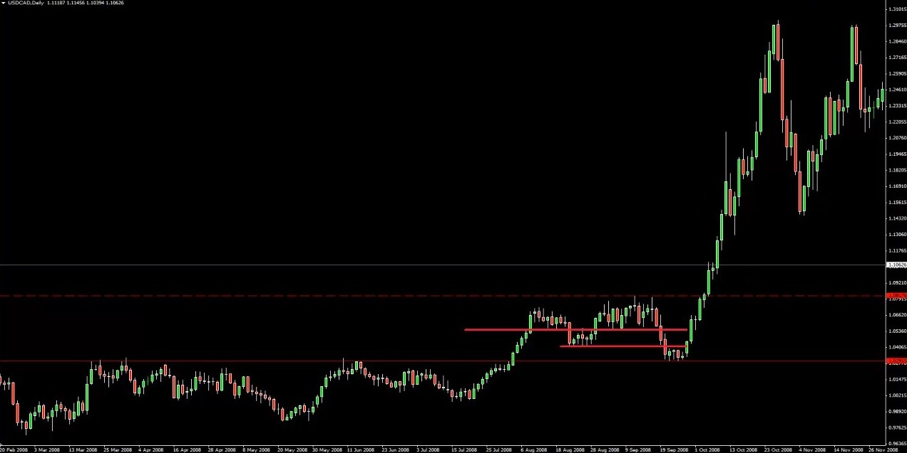

2008… Вот это был год!..

Сейчас я завел для доливок специальное правило. Если у меня открыта позиция с крупной целью, и по мере движения цены к ней формируется еще один сетап на вход – я доливаюсь! Но есть нюанс... Второй сетап должен быть настолько хорош, чтобы я торговал его даже в том случае, если бы он появился один, сам по себе. Если сетап хорош сам по себе, то его можно использовать и для доливки.

Доливаться можно разными способами. Кто-то открывает вторую сделку с обычными рисками. Кто-то предпочитает рисковать во второй сделке незафиксированной прибылью по первой. Так или иначе, как я уже сказал, я обязан пирамидингу своими самыми крупными прибылями. Так что о нем стоит задуматься! Но не пытайтесь использовать его в каждой сделке.

***

Еще одна техника для повышения прибыльности… Пройдитесь по своему торговому журналу. Проанализируйте свои торговые стратегии и их матожидание. И направьте больше средств на те из них, которые работают лучше всего. Я так и делаю! Сетапы с наибольшей вероятностью отработки я торгую с более высокими рисками. Двух одинаковых стратегий не бывает. К примеру, мои SFP… Они прибыльны! Винрейт у них не самый высокий, но они прибыльны, они обладают положительным матожиданием. Но гораздо прибыльнее те SFP, которые формируются после гэпов!

Вкладывать капитал в то, что работает лучше – это, по-моему, совершенно логично. Свои лучшие сетапы, обладающие наивысшей вероятностью отработки, я торгую с рисками 3% на сделку, а все остальные – с рисками 2%. Попробуйте и вы! Проанализируйте свой торговый журнал и немного повысьте риски своих лучших стратегий. Можете воспользоваться другим подходом – попробуйте входить маленькой позицией и доливаться к ней после того, как станет ясно, что цена действительно идет в вашу сторону. Здесь все зависит от вашего подхода! Каждому свое. Кстати, я использовал технику варьирования рисков, когда проводил разгон для вебинара «Техники для разгона маленьких депозитов».

***

Добавлю кое-что еще… Не стоит проводить много времени на симуляторе. Знаю, многие хорошо относятся к демо-трейдингу, но я – нет. Торговые результаты трейдеров на демо и на реале всегда сильно отличаются, я не раз замечал эту закономерность. Бывает, человек просто фантастически торгует на демо, но стоит ему перейти на реал – и он не справляется…

В 2007-2008 вместе со мной в Futex пришло много новичков. Помню, многим из них удавалось стабильно делать по 50-60 пунктов в день, торгуя на демо… Но когда им поручали реальный счет, они начинали торговать иначе. Забавно, но многие из них даже не понимали, что они делают не так! Им казалось, что они торгуют примерно так же, как раньше. Некоторые из них говорили, что, возможно, дело в том, что на симе им было плевать на результаты. Хотя, казалось бы, это должно было плохо отразиться на их доходности! Но, возможно, все дело именно в этом. Чтобы начать получать хорошие результаты, нужно перестать беспокоиться о деньгах. Привязанность к ним заставляет нас творить сумасшедшие вещи! Завышать риски, гнаться за рынком и так далее… Вот почему я советую поскорее завершить фазу демо-торговли. Над достижением мастерства нужно работать в условиях реального трейдинга. Чем быстрее вы начнете торговать на настоящие деньги, тем лучше.

***

И, наконец, лучшая техника, которую я могу вам дать... И, к сожалению, наименее прикладная! Делайте все, что от вас требуется. Вы должны заниматься самоанализом, смотреть вглубь самих себя… И делать все, что требуется, чтобы достичь желаемого. Некоторым трейдерам самоанализ дается очень нелегко. Забавно, как раз на днях я общался с одним из таких! Это – мой ученик, и у него случился просто ужасный торговый день. Я сказал ему – окей, давай-ка посмотрим на твои сделки… А он мне: «Не-не, видеть их не могу! Я действительно ошибся по-крупному. Давай завтра, мне нужно немного освежиться, прочистить голову». Я – это все хорошо, конечно, но мне действительно хотелось бы посмотреть, что ты там натворил! Когда у тебя случается плохой день, нужно внимательно его проанализировать и извлечь из этого урок. А он: «Да нет тут никакого урока! Я просто открыл кучу дерьмовых сделок, все, конец». Очевидно, ему очень не хотелось возвращаться к этим сделкам. Но я знаю: когда случается нечто подобное, очень важно докопаться до истины и разобраться, почему ты все это натворил! Очевидно, этот трейдер понимал, что открывает дерьмовые сделки… Значит, нам есть с чего начать! Почему он их открыл?

Но он категорически отказывался от обсуждения! Знаете, как он это аргументировал? Он процитировал мне Пола Тюдора Джонса! Я не шучу! Он сказал: «Меня не заботит, какую ошибку я совершил три секунды назад. Что меня заботит, так это то, что я буду делать со следующего момента». А потом добавил: «Давай не будем беспокоиться насчет того, что я сегодня натворил. Просто оставим это позади!»

Это – реальная цитата Пола Тюдора Джонса! Но, как мне кажется, он использовал ее немного в ином контексте… Уверен, Пол Тюдор Джонс не советовал прятать голову в песок! Как и заметать свои ошибки под ковер. На ошибках нужно учиться! Когда Пол Тюдор Джонс советовал не цепляться за свои ошибки, он имел в виду то, что ошибка в прошлой сделке не должна помешать вам правильно провести следующую. Если рынок вынес ваш стоп, а потом развернулся и ушел в ожидаемом направлении, не нужно пытаться ему отомстить! Забудьте про это, лучше задумайтесь о том, что вы будете делать дальше. Если вы совершили кучу ошибок и получили крупный убыток, не нужно закрывать на это глаза, нужно извлечь из этого урок. Так что он переврал цитату… Впрочем, подобное происходит постоянно.

Благодаря опыту работы в проп-фирме я узнал, что у успешного трейдинга есть свои ступени… И что для того, чтобы подняться на следующую ступень, трейдеру нужно «сдать экзамен». Один из своих я провалил! Я показал проп-фирме статистику своей реальной торговли, и они дали мне шанс, предоставили реальный счет… К тому времени у меня уже была стратегия! Которая, как я знал, работает. И я был готов торговать по ней. Но… Я попал в окружение трейдеров, которые использовали для своих входов глубину рынка и ценовую лестницу. Она так быстро двигалась!.. Так увлекала… Лестница была доступна всем трейдерам. Фирма вообще давала нам все, что только можно использовать в торговле. Я видел, как трейдеры вокруг меня скальпируют рынок по 10 пунктов, используя лестницу…

Что я могу сказать! Мне не понадобилось много времени, чтобы сбиться с пути. Когда тебе приходится весь день дожидаться своего сетапа, в то время как все вокруг постоянно входят и выходят из рынка, используя лестницу, поневоле начинаешь чувствовать, что ты что-то упускаешь. Так что я подумал – возможно, лестница пригодится и мне!

Скажем, цена пробивала уровень сопротивления, я покупал на ретесте, ожидая нового движения вверх. Обычная сделка! Но после входа в покупки я начинал отслеживать лестницу. Бывало, я замечал в ней крупный ордер и думал – ох, сейчас продавец подтолкнет рынок вниз! Я понятия не имел, настоящий это был ордер или спуф… Но я закрывал свои покупки, а потом входил в продажи, планируя ухватить движение на пять пунктов вниз, а потом закупиться на уровне обратно. В общем, страдал фигней! Лестница захватила все мое внимание...

Но, конечно, все это не работало. Я торговал в убыток. Не раз бывало, что я открывался с целью в 50-60 пунктов, но потом начинал умничать и выходил из рынка с прибылью 5 пунктов, а цена продолжала движение прямо до цели… Это меня ужасно угнетало. И я не сдерживался в выражениях! Так что мои коллеги знали, что я столкнулся с определенными трудностями. Ко мне прислали ментора, я объяснил ему, что делаю… И он сказал: «Все достаточно просто. Тебе нужно открыть позицию… А потом не смотреть на лестницу. Просто выключи мониторы и пойди прогуляйся». Распространенный совет! Но между теорией и практикой лежит настоящая пропасть. Я подумал – выключить мониторы и уйти? Я тут вообще-то работать пытаюсь! А вы предлагаете мне вместо этого… Что? Слоняться туда-сюда по центру города? Ну уж нет, я возьму себя в руки! Я никуда не пойду, а просто перестану вмешиваться в свои сделки. Но у меня не получилось! Это оказалось по-настоящему сложно.

Знаете, что было дальше? Кто-то сверху взглянул на мою торговлю. Увидел, что входы у меня хорошие, цели тоже, но лестница для меня все портит. И они… Они забрали у меня лестницу. И дали мне вместо нее телефон! Я торговал по ******* телефону! Я был единственным трейдером в офисе, который занимался телефонным трейдингом. Мне приходилось звонить брокеру и говорить «хочу продать 10 по 42 на бунде». Я чувствовал себя совершенно по-идиотски!

Но это сработало! Это действительно сработало. Это помогло мне эмоционально дистанцироваться от своих сделок. Я больше не видел лестницы. Все, что я видел – это график… Я открывал сделки и не вмешивался в них. Этот простой шаг изменил для меня все! Не буду советовать вам торговать через телефон… Потому что не знаю, поможет ли вам это! Все мы разные, у каждого своя психология. Но… Если бы я сам не попробовал, я бы никогда не поверил, что торговля через телефон может быть такой эффективной.

Меня продержали на телефоне достаточно долго. Когда я почувствовал, что достиг мастерства, я сказал, что хочу снова попробовать поторговать с помощью лестницы. Я начал использовать ее для открытия ордеров, но после входа я выключал ее и выходил из платформы. Только так мне удавалось не вмешиваться в свои сделки!

Мораль этой истории в том, что всегда можно найти метод решения проблемы. Признать ее наличие недостаточно, нужно найти способ ее решить. Совет «выключи экран, уйди из-за компьютера» мне не помог. Фирме пришлось перевести меня на телефон! Я никогда не чувствовал себя таким идиотом… Только представьте: я сидел в окружении профессиональных трейдеров, совершавших входы и выходы с помощью ценовой лестницы… И торговал через телефон! Все вокруг слышали, как я разговариваю с брокером… Но… Если вы хотите добиться успеха, вы должны быть готовы на все. Это – факт.

Я знаю одного трейдера, у него своя проп-фирма. Он делал так… Трейдеры-новички торговали у него с рисками около 400 евро, по тем временам это было примерно 300-320 фунтов. Он раздавал им эти деньги наличкой! Своих денег у них не было, бедняги-выпускники… Так вот, он выдавал каждому соответствующую сумму и говорил: «Держите эти деньги во время торговли у себя в руках. Каждый раз, когда вы захотите открыть сделку, вы должны пересчитать купюры. Я хочу, чтобы вы отсчитали сумму, равную вашему риску, и выбросили эти деньги в корзину для бумаг».

Эта простая техника неожиданно дала ощутимый эффект! Многие трейдеры начали воздерживаться от плохих сделок. А все потому, что теперь они видели реальные деньги! Когда торгуешь на электронные деньги, тяжело в полной мере осознать, что ты, например, иногда идешь на риск в 200-400 евро только для того, чтобы развлечься, потому что за все утро не появилось ни одного сетапа. Опять же, не стану советовать это всем! Просто хочу, чтобы вы поняли, что для того, чтобы заставить себя правильно торговать, вам, возможно, придется прибегнуть к отчаянным мерам и нестандартным подходам. Самоанализ играет в трейдинге огромную роль. Подумайте, что вы можете сделать, чтобы улучшить свою доходность.

Подведем итог. Познайте свою стратегию! Разберитесь в том, что именно вы будете искать в рынке, где вы будете это искать и когда вы будете это искать. Не забывайте: каждый профессиональный трейдер ответил для себя на эти вопросы. Всегда имейте стратегический план на день, составленный заранее! Не пытайтесь навязать свою волю рынку. Но когда рынок подтверждает вашу точку зрения, постарайтесь долиться к своей прибыльной позиции, если это возможно. Заставьте деньги работать на вас, отводите больше средств на стратегии, которые работают лучше всего. И не забывайте отслеживать торговый журнал. Ведение и анализ торгового журнала принесло неоценимую пользу множеству моих учеников. Если его у вас нет… Попробуйте отслеживать хотя бы один параметр – максимальное неблагоприятное отклонение. Возможно, вы обнаружите кое-что интересное. Как я и сказал, в большинстве случаев это позволяет быстро улучшить свои результаты!

***

…Да, хороший пример, Роберт! Роберт рассказывает об интервью с одним трейдером, в котором тот описал, как он объяснил своей девушке, что такое трейдинг. Он играл с ней в монетку на реальные бумажные деньги, и когда она проигрывала, он забирал ее ставку и сжигал прямо у нее на глазах. Готов поспорить, это произвело впечатление!

Опять же, многим трейдерам нужно «перепрошить» свое мышление. Я уже успел рассказать своему чат-руму, что моя девушка тоже учится торговать. Она уже вышла в прибыльность, дела у нее идут неплохо… Но я заметил, что она часто медлит с выходом из рынка, когда оказывается неправа. И это плохо сказывается на ее доходности! Ей хорошо удается удерживать прибыли, но вот убытки… Их ей стоило бы закрывать побыстрее.

Я не стал ей об этом рассказывать. Сначала я решил прислушаться к ее репликам во время торговли! И заметил, что она всегда высказывается очень категорично. Но, как мы знаем, на рынках не бывает стопроцентных вероятностей. Например, она говорила – «не может быть, чтобы цена не пошла вниз». Или «цена пойдет вверх, сто процентов!» «Не может быть, чтобы она не пошла вверх». Я подумал, что она, похоже, просто не допускает возможности, что рынок может пойти против нее. Когда ее сделка выходит в минус, она думает, что это – небольшое движение, которое скоро закончится, потому что «не может же быть, чтобы цена не пошла вверх». Я поговорил с ней об этом. Указал на то, что она всегда высказывается очень категорично, хотя на рынках не бывает стопроцентных вероятностей, и это нужно понимать…

Те из вас, кто подписан на меня в твиттере, знают, что я тоже люблю категоричные высказывания! Постоянно пишу что-нибудь вроде «если цена сегодня не поднимется, я брошу трейдинг и устроюсь на работу кондуктором в автобусе». Но это просто шутки! В своих мыслях я далеко не так категоричен. Я знаю, что ситуация может измениться в любой момент. Это – рынок!

В конечном счете все, чем мы с вами занимаемся – строим догадки! Если вы это поймете, то сможете значительно улучшить свои результаты… Вы перестанете идти на высокие риски и открывать сомнительные сделки. Трейдинг – это игра в догадки! Они могут быть основаны на статистике, если вы ответственно подошли к своему делу и изучили паттерны прошлого… В их основе могут лежать и прихоть с надеждой, если вы торгуете как попало. Но действительно, все, что мы делаем – всего лишь строим догадки относительно будущего направления цены! Некоторым трейдерам необходимо осознать это, чтобы изменить свою торговлю к лучшему.

…Вел ли я журнал до того, как получил работу в проп-фирме? Вел, но он был далек от идеала! В Futex в нас прямо-таки вбили идею о том, что вести подробные записи необходимо, и неважно, торгуем мы в прибыль или в убыток. Раньше я считал, что журнал нужно вести только новичкам. Добился успеха – все, к черту журнал! Как оказалось, это не так.

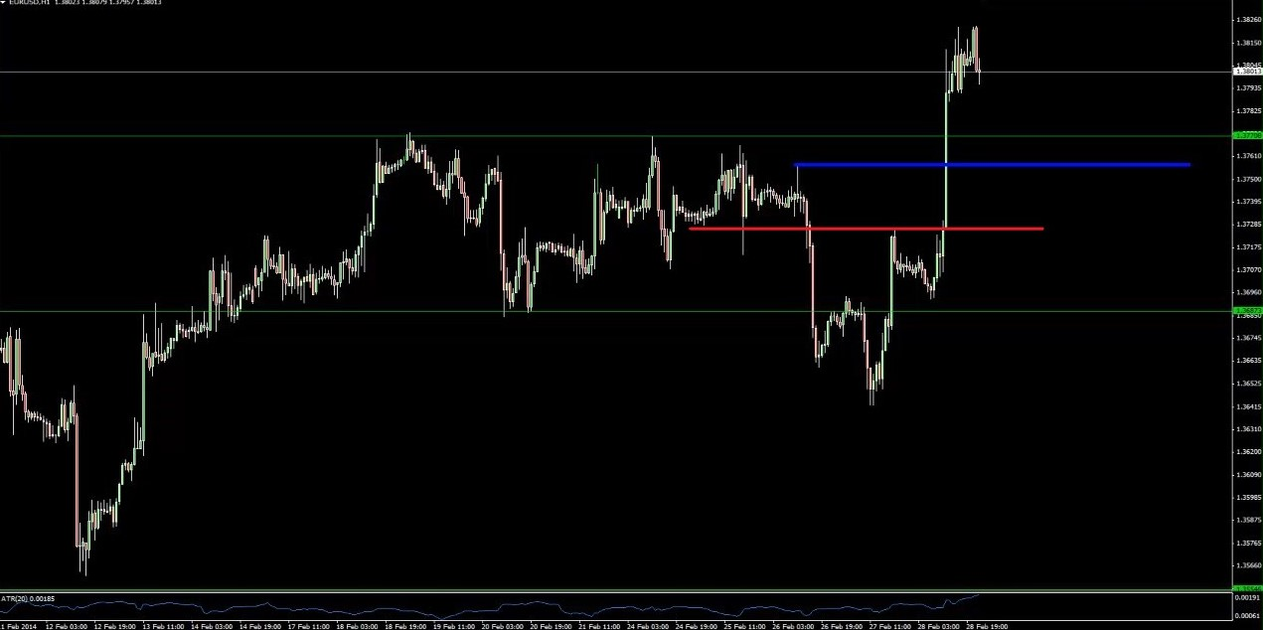

…На EURUSD мой уровень – 1.3760, синяя линия. На нем я пойду ва-банк! Фишки в центр стола, парни! Собираюсь войти в покупки на последнем максимуме до пробоя. Если появится гэп, сделка получится просто прекрасная. Но есть и опасность – красный уровень снизу… Стоп на него не поставишь. Чем ближе к нему мы закупимся, тем лучше…

Кстати, забавный момент! Об этом стоит рассказать, потому что это в свое время изменило мое восприятие этой игры. Когда я получил работу в проп-фирме, для нас вместе с другими трейдерами организовали круглый стол. Нам дали возможность задать крупнейшим трейдерам фирмы любые вопросы. Помню, как один из них сказал нам: «Есть одна очень простая техника. Входите в рынок максимально близко к отметке, на которой вам станет ясно, что вы оказались неправы. Не забывайте про этот принцип, и тогда дела у вас будут идти очень хорошо».

Сначала я даже не понял, что он имеет в виду! Но потом до меня дошло. Очевидно, сначала нужно понять, где станет ясно, что ты оказался неправ… А потом – войти максимально близко к этой отметке. Чем ближе будет вход, тем короче будет твой стоп и тем лучше будет соотношение риска к прибыли! Соотношение риска к прибыли – это самое главное…

Насчет евро – я пойму, что оказался неправ, если цена опустится ниже красного уровня. Так что… Я ожидаю, что цена отскочит от синего уровня. Но если рынок откроется с гэпом вниз… Чем ближе мне удастся закупиться к красному уровню, тем лучше! Потому что тогда у меня будет очень короткий стоп… А незакрытый гэп повысит вероятность отработки сделки.

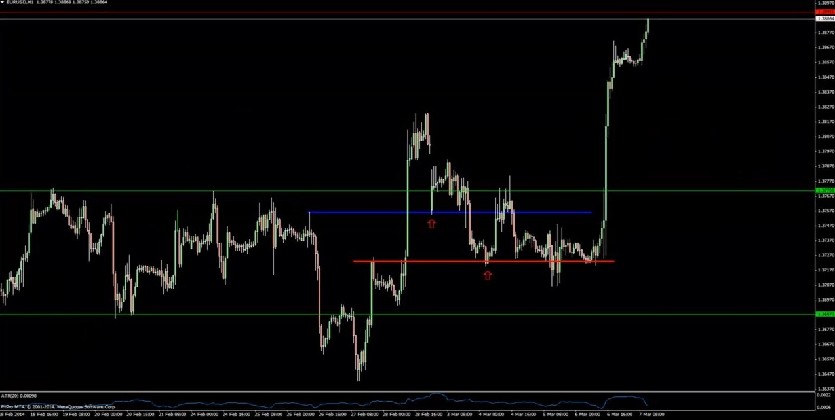
Вот что произошло дальше

…Майкл, ты спрашиваешь, стоит ли покупать EURUSD на фоне всей этой истории с «тихой гаванью». Могу сказать одну вещь… Крупные гэпы вниз нередко оказываются прекрасной возможностью для покупок. Я не раз столкнулся с этим во время кризиса евро! Появляется крупный гэп вниз, и ты думаешь – вот дерьмо, наверное, не стоит сейчас покупать… И рынок сразу же устраивает ралли! То же самое и с гэпами вверх. Выходят какие-то новости о финансовой помощи, рынок открывается с гэпом вверх, и ты думаешь – вот дерьмо, огромный гэп в сотню пунктов, пожалуй, продавать здесь просто нет смысла… И тут гэп закрывается! Так что со временем я стал игнорировать характер новостей, касающихся гэпов.

…Да, Цезарь, наша беседа с тем трейдером была чуть длиннее, но самое важное я вам передал. Я решил, что не стоит рассылать это по электронной почте… Этот парень не любит распространяться о своей торговле. Он торгует FTSE, достаточно тонкий рынок, но чрезвычайно стабильно! У него просто не бывает убыточных дней. Убытки бывают! Иногда я замечаю, что он в минусе на 500-600. Бывает, с утра он получает пару убытков, но к вечеру обычно с лихвой их компенсирует. Не в том смысле, что после убытка по сделке в 4-5 лотов он сразу же входит позицией в 20 лотов, чтобы отыграться… Просто ему нужно поймать поток рынка. Он рассказывал, что с утра иногда упускает нюансы Price Action, но американская торговая сессия обычно дается ему легко. Стоит ему поймать поток, и он сразу отыгрывается.

Его секрет – ордера MOC, Market-On-Close! Многие проп-трейдеры используют эти ордера. На закрытии рынок часто дает очевидный намек, какого движения от него можно ждать в краткосроке. Тот трейдер любит говорить, что MOC может сделать хороший день отличным, а плохой день хорошим. На MOC было заработано столько денег!.. Типичный пример – поимка какого-нибудь крупного трейдера на FTSE, который хочет выйти из рынка на закрытии, чтобы не оставлять свою сделку на ночь. Такие трейдеры любят подталкивать рынок наверх, чтобы выйти по более выгодной цене. Проп-трейдеры, торгующие глубину рынка, часто устраивают им фронт-раны. Все не так просто, как кажется, потому что спуф-ордеров действительно много… Но со временем начинаешь понимать, какие ордера настоящие, а какие – нет.

…Да, я торгую отказ паттернов. Думаю, каждый трейдер хотя бы раз попадал в ловушку отказавшего паттерна... Когда я это замечаю, я всегда рад открыть сделку! И я даже не задумывался об этом, пока не устроился на работу в проп-фирму и не увидел, как торгуют профессионалы. С практикой начинаешь понимать, где располагаются стоп-лоссы толпы и где она почувствует самую сильную боль... Когда я вижу очевидный паттерн, я сразу понимаю, где будут располагаться триггеры… Например, «голова и плечи»! При появлении этого паттерна я смотрю, закроемся мы ниже уровня «шеи» или нет? Удастся ли цене вернуться обратно за нее? И так далее!

…Нет, в качестве перевеса я использую свечные паттерны с дневного таймфрейма. Конечно, бывают и исключения… Например, то, что сейчас происходит на USDCAD. Сейчас на этой паре сформировался паттерн, сигнализирующий о вершине, я встречал его уже не раз – на пшенице, на серебре, на USDJPY, на S&P… После появления этого паттерна обычно начинается настоящий медвежий рынок! А не откат на несколько дней.

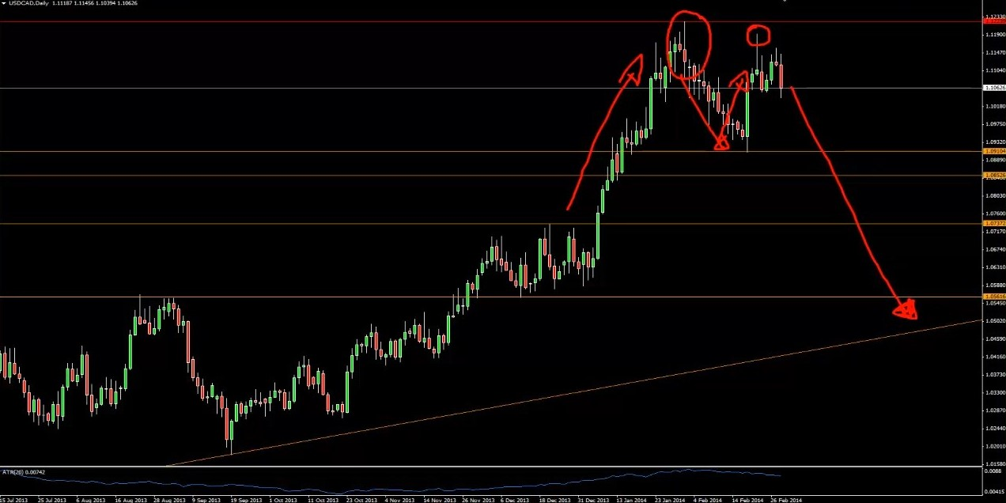

Вот рынок идет вверх по параболе… Потом появляется крупный дневной бар, означающий неуверенность участников рынка – доджи… Потом продажи, затем рост до уровня максимума – но цена разворачивается чуть ниже! Я считаю, есть приличная вероятность, что USDCAD совершит в ближайшее время крупное движение вниз. Надеюсь, мне удастся поторговать его с помощью пирамидинга!

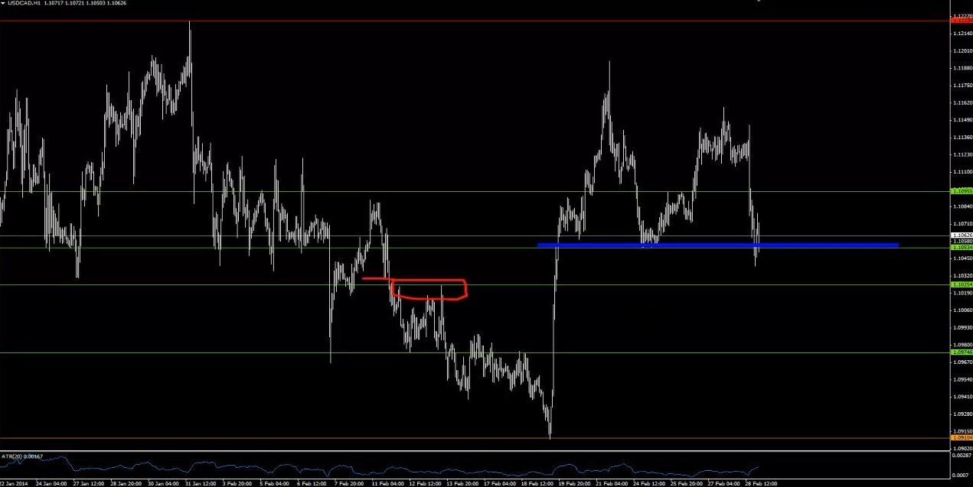

Сначала можно будет попробовать продать вот здесь [синий уровень]… Вообще я собирался покупать USDCAD на уровне ниже [красная метка]! Но соотношение риска к прибыли получается так себе. Ниже есть другие минимумы, на которых можно будет войти в продажи при ретестах. Но в большинстве случаев я предпочитаю использовать для перевеса простые свечные паттерны с дневного таймфрейма.

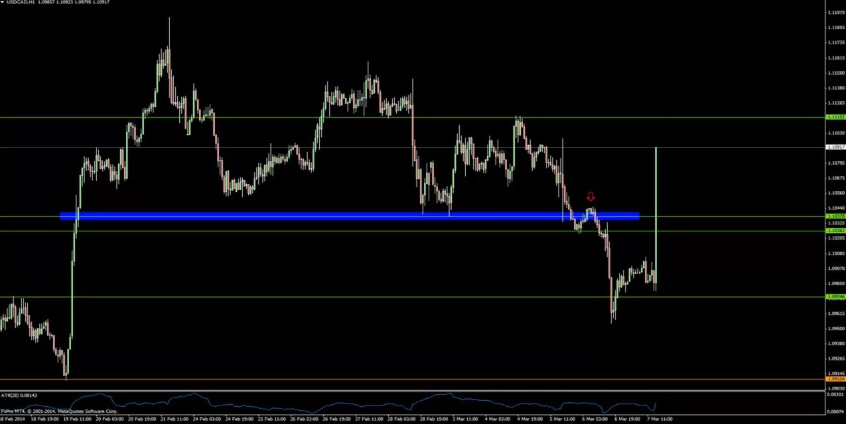
Вот что произошло дальше

